11.1. ABACAVIR SULFAT

Abacaviri sulfas

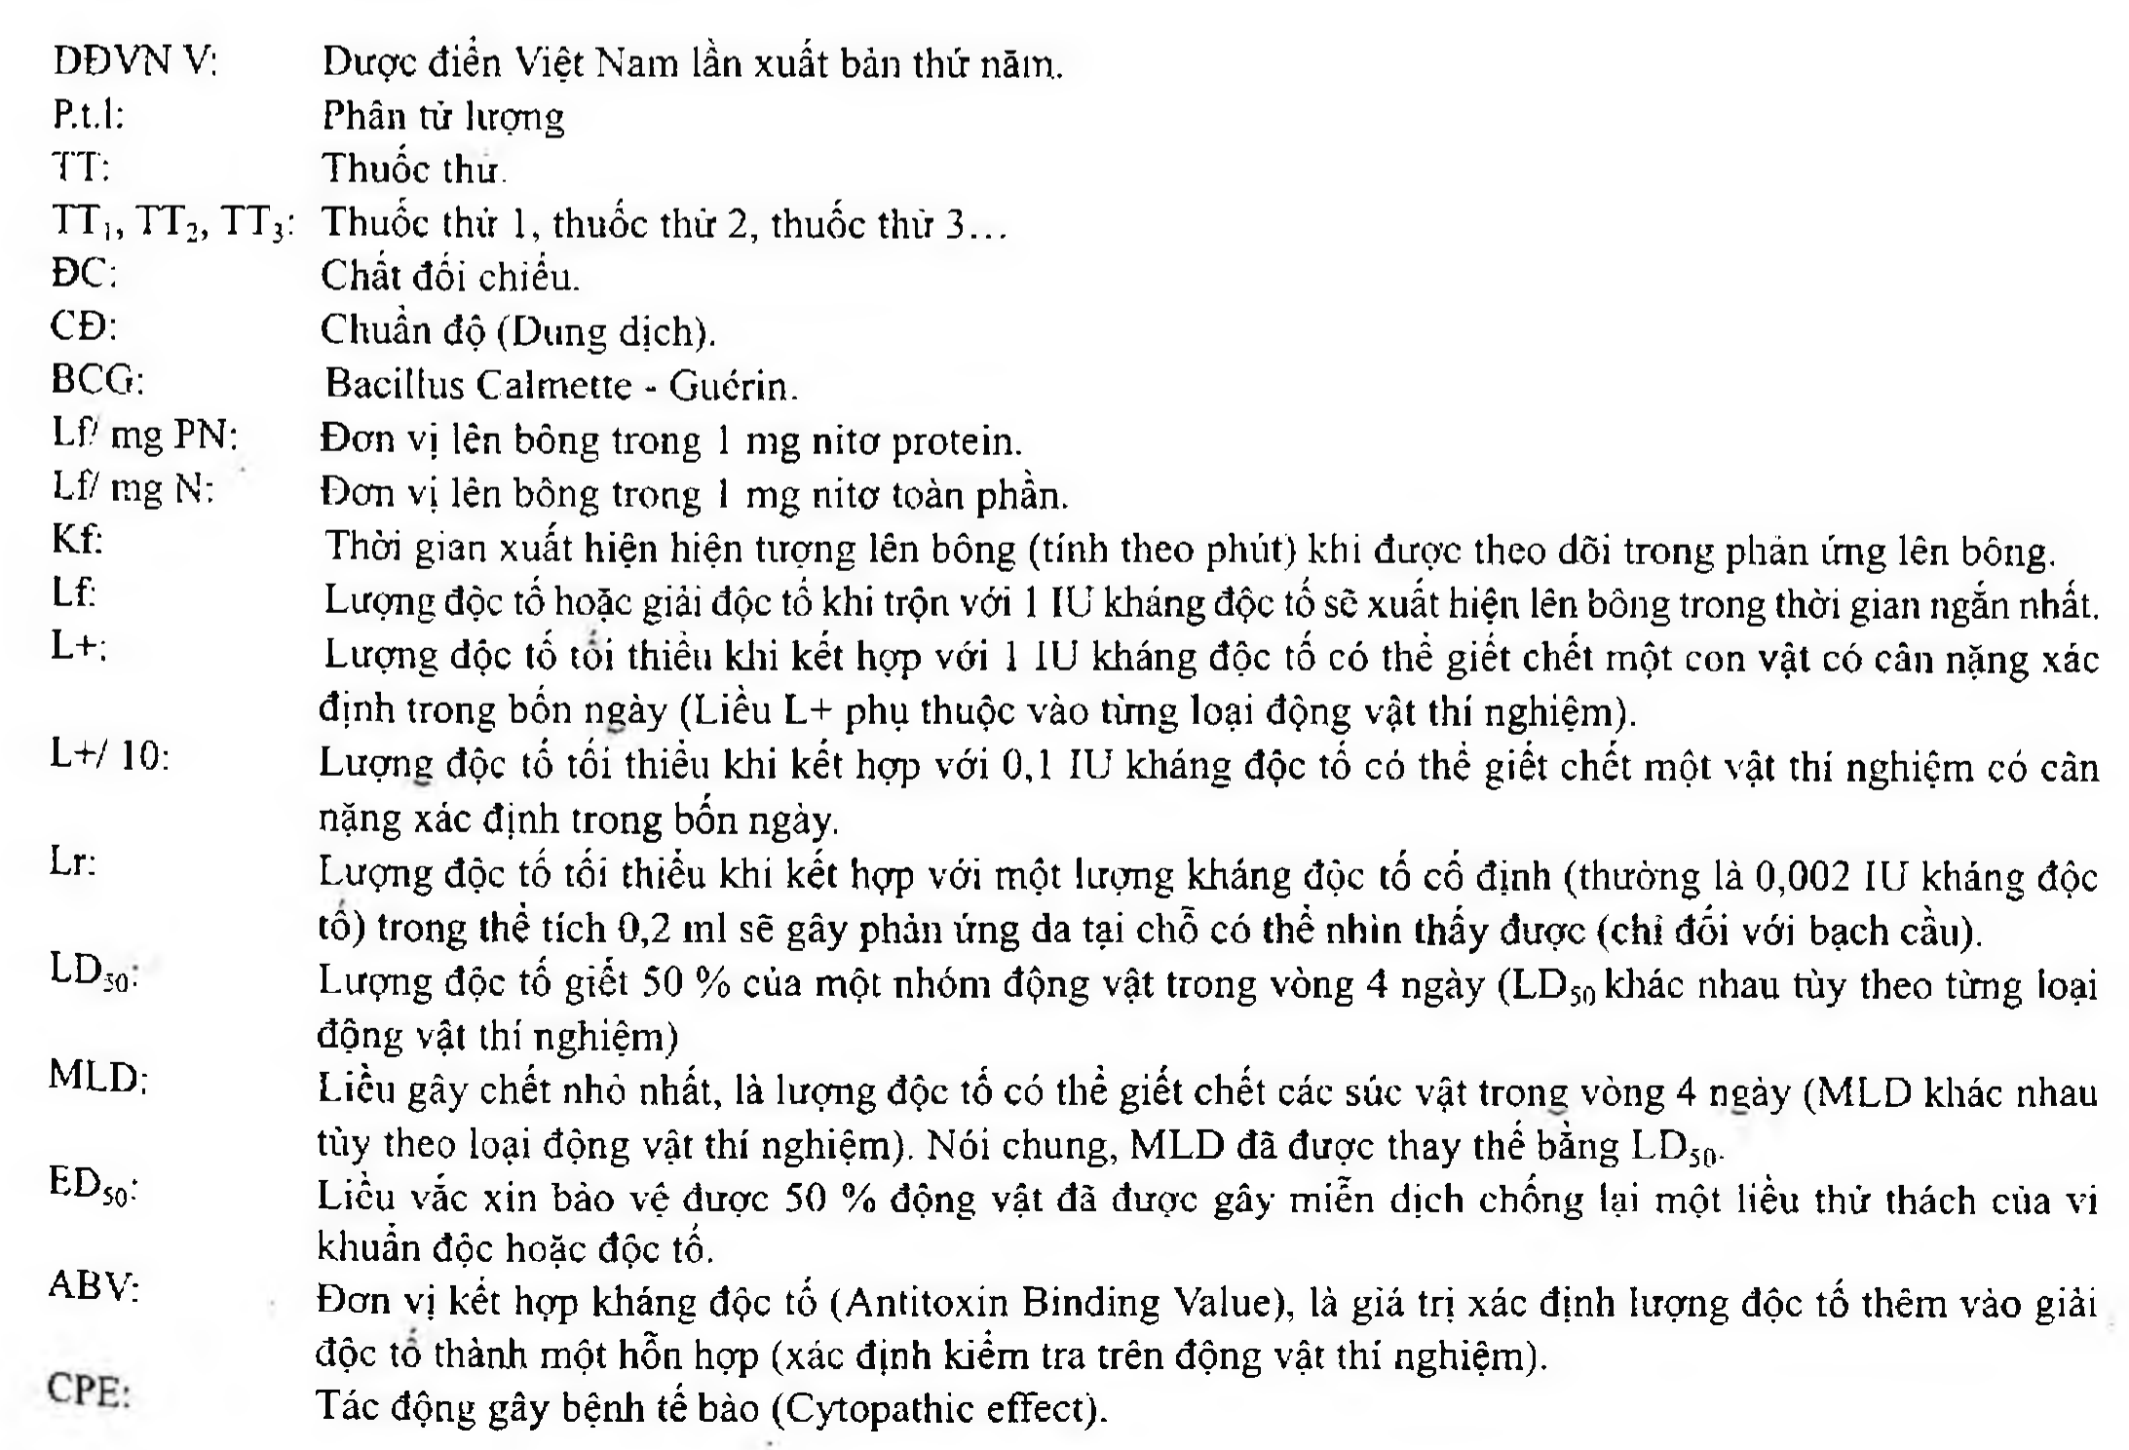

(Hình 11.1.1)

Abacavir sulfat là bis[[(1S,4E)-4-[2-amino-6-(cyclopropyl- amino)-9H-purin-9-yl]cyclopent-2-enyl]methanol] sulfat, phải chứa từ 99,0 % đến 101,0 % C₁₄H₁₈N₆O₂.½H₂SO₄, tính theo chế phẩm khan.

Tính chất

Bột màu trắng hoặc gần như trắng. Tan trong nước, thực tế không tan trong ethanol 96 % và methylen clorid.

Định tính

Có thể chọn một trong hai nhóm định tính sau:

Nhóm I: A, B và D.

Nhóm II: A, C và D.

A. Phổ hấp thụ hồng ngoại (Phụ lục 4.2) của chế phẩm phải phù hợp với phổ hấp thụ hồng ngoại của abacavir sulfat chuẩn.

B. Góc quay cực riêng phải từ -58,0° đến -54,0° (Phụ lục 6.4).

Dùng dung dịch S để đo.

Dung dịch S: Hòa tan 0,250 g chế phẩm trong nước và pha loãng thành 25,0 ml với cùng dung môi.

C. Chế phẩm phải đáp ứng phép thử Tạp chất đồng phân đối quang.

D. Dung dịch S phải cho phản ứng (A) của ion sulfat (Phụ lục 8.1).

Tạp chất đồng phân đối quang

Phương pháp sắc ký lỏng (Phụ lục 5.3).

Pha động A: Diethylamin - 2-propanol - heptan (0,1: 15 : 85).

Pha động B: Heptan - 2-propanol (50 : 50).

Dung dịch A: Acid trifluoroacetic - methanol (0,5 : 100).

Dung dịch B: Methanol - 2-propanol - heptan (30 : 30 : 40).

Dung dịch thử: Hòa tan 40 mg chế phẩm trong 30 ml dung dịch A, lắc siêu âm đến khi tan hoàn toàn, thêm 30 ml 2-propanol (TT) và pha loãng thành 100,0 ml bằng heptan (TT).

Dung dịch đối chiếu (1): Hòa tan 2 mg abacavir chuẩn dùng để kiểm tra tính phù hợp của hệ thống sắc ký (chứa tạp chất A và D) trong 1,5 ml dung dịch A. Lắc siêu âm cho tan hoàn toàn, thêm 1,5 ml 2-propanol (TT) và pha loãng thành 5,0 ml bằng heptan (TT).

Dung dịch đối chiếu (2): Pha loãng 1,0 ml dung dịch thử thành 100,0 ml bằng dung dịch B. Tiếp tục pha loãng 1,0 ml dung dịch thu được thành 10,0 ml bằng dung dịch B.

Điều kiện sắc ký:

Cột kích thước (25 cm x 4,6 mm), được nhồi pha tĩnh là dẫn xuất amylose của silica gel dùng cho sắc ký phân tách đồng phân đối quang (10 µm).

Nhiệt độ cột: 30 °C.

Detector quang phổ tử ngoại đặt ở bước sóng 286 nm.

Tốc độ dòng: 1,0 ml/min.

Thể tích tiêm: 20 µl.

Cách tiến hành:

Tiến hành sắc ký theo chương trình dung môi như sau:

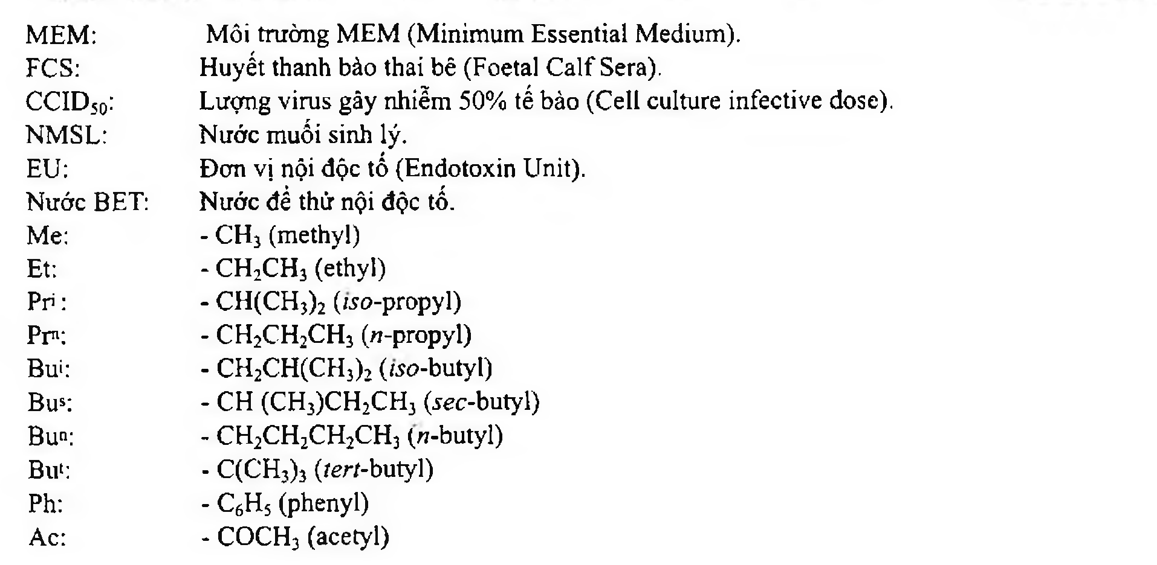

(Hình 11.1.2)

Định tính các tạp chất: Sử dụng sắc ký đồ cung cấp kèm theo abacavir chuẩn dùng để kiểm tra tính phù hợp của hệ thống và sắc ký đồ thu được từ dung dịch đối chiếu (1) để xác định pic của tạp chất A và D.

Thời gian lưu tương đối của các pic tạp chất so với pic abacavir (thời gian lưu khoảng 17 min): Tạp chất D khoảng 0,8; tạp chất A khoảng 0,9.

Kiểm tra tính phù hợp của hệ thống sắc ký: Trên sắc ký đồ của dung dịch đối chiếu (1), độ phân giải giữa hai pic tạp chất D và tạp chất A ít nhất là 1,5; và độ phân giải giữa hai pic tạp chất A và pic abacavir ít nhất là 1,5.

Giới hạn:

Trên sắc ký đồ dung dịch thử: Diện tích pic tạp chất A không được lớn hơn 3 lần diện tích pic chính thu được trên sắc ký đồ của dung dịch đối chiếu (2) (0,3 %).

Ghi chú:

Tạp chất A: [(1S,4S)-4-[2-amino-6-(cyclopropylamino)-9H- purin-9-yl]cyclopent-2-enyl]methanol.

Tạp chất D: {(1R,4R)-4-[2-amino-6-(cyclopropylamino)-9H- purin-9-yl]cyclopent-2-enyl]methanol.

Tạp chất liên quan

Phương pháp sắc ký lỏng (Phụ lục 5.3). Chuẩn bị các dung dịch ngay trước khi sử dụng, dùng dụng cụ thủy tinh màu nâu, trung tính.

Pha động A: Pha loãng 0,5 ml acid trifluoroacetic (TT) trong 1000 ml nước.

Pha động B: Nước - methanol (15 : 85).

Dung dịch thử: Hòa tan 25 mg chế phẩm trong nước và pha loãng thành 100,0 ml với cùng dung môi. Lắc siêu âm đến khi chế phẩm tan hoàn toàn.

Dung dịch đối chiếu (1): Hòa tan 2,5 mg abacavir chuẩn dùng để định tính pic (chứa tạp chất B và D) trong 10,0 ml nước.

Dung dịch đối chiếu (2): Pha loãng 1,0 ml dung dịch thử thành 100,0 ml bằng nước. Pha loãng 1,0 ml dung dịch thu được thành 10,0 ml bằng nước.

Điều kiện sắc ký:

Cột kích thước (15 cm x 3,9 mm), được nhồi end-capped octadecylsilyl silica gel dùng cho sắc ký (5 µm).

Nhiệt độ cột: 30 °C.

Detector quang phổ tử ngoại đặt ở bước sóng 254 nm.

Tốc độ dòng: 1,0 ml/min.

Thể tích tiêm: 20 µl.

Cách tiến hành:

Tiến hành sắc ký theo chương trình dung môi như sau:

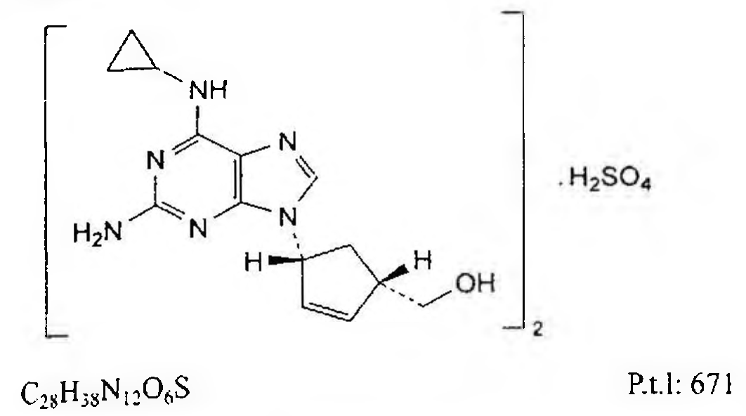

(Hình 11.1.3)

Định tính các tạp chất: Sử dụng sắc ký đồ cung cấp kèm theo abacavir chuẩn dùng để định tính pic và sắc ký đồ của dung dịch đối chiếu (1) để xác định pic của tạp chất B và D. Thời gian lưu tương đối của các pic tạp chất so với pic abacavir (thời gian lưu khoảng 22 min): Tạp chất D khoảng 1,04; tạp chất B khoảng 1,3.

Kiểm tra tính phù hợp của hệ thống sắc ký: Trên sắc ký đồ của dung dịch đối chiếu (1), độ phân giải giữa hai pic abacavir và tạp chất D ít nhất là 1,5.

Giới hạn: Trên sắc ký đồ thu được từ dung dịch thử:

Diện tích pic tạp chất B không được lớn hơn 2 lần diện tích pic chính thu được trên sắc ký đồ của dung dịch đối chiếu (2) (0,2 %).

Tạp chất khác: Với mỗi tạp chất, diện tích pic không được lớn hơn diện tích pic chính thu được trên sắc ký đồ của dung dịch đối chiếu (2) (0,10 %).

Tổng diện tích của tất cả các pic tạp chất không được lớn hơn 5 lần diện tích pic chính thu được trên sắc ký đồ của dung dịch đối chiếu (2) (0,5 %).

Bỏ qua các pic tạp chất có diện tích nhỏ hơn 0,5 lần diện tích của pic chính thu được trên sắc ký đồ của dung dịch đối chiếu (2) (0,05 %).

Ghi chú:

Tạp chất B: 6-(cyclopropylamino)-9-[(1,4.5)-4-[[(2.5-diamino- 6-cloropyrimidin-4-yl)oxy ]methyl]cyclopent-2-enyl]-9H-purin- 2-amin

Kim loại nặng

Không được quá 20 phần triệu (Phụ lục 9.4.8). Lấy 12 ml dung dịch S tiến hành thử theo phương pháp 1.

Dùng 2 ml dung dịch chì mẫu 10 phần triệu Pb (TT) để chuẩn bị dung dịch đối chiếu.

Nước

Không được quá 0,5 % (Phụ lục 10.3). Dùng 60,0 mg chế phẩm.

Tro sulfat

Không được quá 0,2 % (Phụ lục 9.9, phương pháp 2). Dùng 1,0 g chế phẩm.

Định lượng

Cân chính xác khoảng 0,300 g chế phẩm, hòa tan trong 50 ml nước. Chuẩn độ bằng dung dịch natri hydroxyd 0,1 N (CĐ). Xác định điểm kết thúc bằng phương pháp chuẩn độ đo điện thế (Phụ lục 10.2).

1 ml dung dịch natri hydroxyd 0,1 N (CĐ) tương đương

Bảo quản

Trong bao bì kín, tránh ánh sáng.

Loại thuốc

Thuốc kháng virus HIV.

Chế phẩm

Viên nén, dung dịch uống.

</break>

11.2. ACEBUTOLOL HYDROCLORID

Acebutololi hydrochloridum

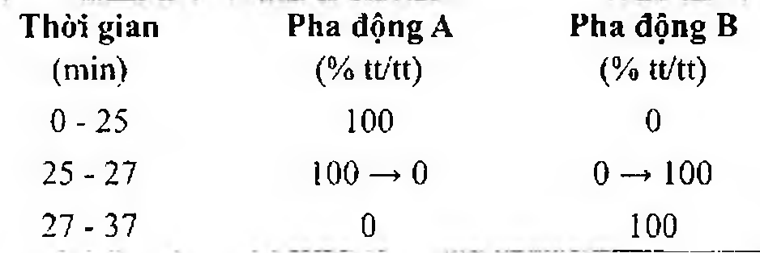

(Hình 11.2.1)

Acebutolol hydroclorid là A-|3-acetyl-4-[(RS)-2-hydroxy-3-[(1-methylethyl)amino]propoxy ]phenyl] butanamid hydrochlorid, phải chứa từ 99,0 % đến 101,0 % C₁₈H₂₈ClNO₄, tính theo chế phẩm đã làm khô.

Tính chất

Bột kết tinh màu trắng hoặc gần như trắng. Dễ tan trong nước và trong ethanol 96 %, rất khó tan trong aceton và trong methylen clorid.

Nhiệt độ nóng chảy khoảng 143 °C.

Định tính

Có thể chọn một trong hai nhóm định tính sau:

Nhóm I: A, D.

Nhóm II: B, C, D.

A. Phổ hấp thụ hồng ngoại (Phụ lục 4.2) của chế phẩm phải phù hợp với phổ hấp thụ hồng ngoại của acebutolol hydroclorid chuẩn. Chuẩn bị các mẫu dạng đĩa nén.

B. Hòa tan 20,0 mg chế phẩm trong dung dịch acid hydrocloric (TT) 0,1 % (tt/tt) và pha loãng thành 100,0 ml với cùng dung môi. Pha loãng 5,0 ml dung dịch thu được thành 100,0 ml bằng dung dịch acid hydrocloric (TT) 0,1 % (tt/tt).

Đo phổ hấp thụ tử ngoại (Phụ lục 4.1) của dung dịch thu được trong khoảng bước sóng từ 220 nm đến 350 nm, dung dịch thử phải cho cực đại hấp thụ ở bước sóng 233 nm và 322 nm. Độ hấp thụ riêng ở bước sóng 233 nm phải từ 555 đến 605.

C. Phương pháp sắc ký lớp mỏng (Phụ lục 5.4).

Bản mỏng: Silica gel GF₂₅₄.

Dung môi khai triển: Acid percloric - methanol - nước (5 : 395 : 600).

Dung dịch thử: Hòa tan 20 mg chế phẩm trong methanol (TT) và pha loãng thành 20 ml với cùng dung môi.

Dung dịch đối chiếu (1): Hòa tan 20 mg acebutolol hydroclorid chuẩn trong methanol (TT) và pha loãng thành 20 ml với cùng dung môi.

Dung dịch đối chiếu (2): Hòa tan 20 mg pindolol chuẩn trong methanol (TT) và pha loãng thành 20 ml với cùng dung môi. Thêm 1 ml dung dịch thu được vào 1 ml dung dịch đối chiếu (1).

Cách tiến hành: Chấm riêng biệt lên bản mỏng 10 µl mỗi dung dịch trên. Triển khai sắc ký tới khi dung môi đi được 3/4 bản mỏng. Để khô bản mỏng ngoài không khí và quan sát dưới ánh sáng tử ngoại ở bước sóng 254 nm. Vết chính trên sắc ký đồ của dung dịch thử phải giống với vết chính trên sắc ký đồ của dung dịch đối chiếu (1) về vị trí và kích thước. Phép thử chỉ có giá trị khi sắc ký đồ của dung dịch đối chiếu (2) cho 2 vết tách rõ rệt.

D. Chế phẩm phải cho phản ứng (A) của clorid (Phụ lục 8.1).

Độ trong và màu sắc của dung dịch

Hòa tan 0,5 g chế phẩm trong nước và pha loãng thành 10 ml với cùng dung môi.

Dung dịch thu được không được đục hơn hỗn dịch đối chiếu II (Phụ lục 9.2) và không được có màu đậm hơn màu đối chiếu VN₆ (Phụ lục 9.3, phương pháp 2).

pH

Hòa tan 0,20 g chế phẩm trong nước không có carbon dioxyd (TT) và pha loãng thành 20 ml với cùng dung môi.

pH của dung dịch thu được phải từ 5,0 đến 7,0 (Phụ lục 6.2).

Tạp chất liên quan

Phương pháp sắc ký lỏng (Phụ lục 5.3).

Pha động A: Trộn đều 2,0 ml acid phosphoric (TT) và 3,0 ml triethylamin (TT), thêm nước vừa đủ 1000 ml.

Pha động B: Acetonitril - pha động A (50 : 50).

Dung dịch thử: Hòa tan 0,100 g chế phẩm trong pha động A và pha loãng thành 50,0 ml với cùng dung môi.

Dung dịch đối chiếu (1): Hòa tan 20,0 mg chế phẩm trong pha động A và pha loãng thành 100,0 ml với cùng dung môi. Pha loãng 0,5 ml dung dịch thu được thành 50,0 ml bằng pha động A.

Dung dịch đối chiếu (2): Hòa tan tạp chất I chuẩn của acebutolol có trong một lọ chuẩn trong 1,0 ml pha động A.

Dung dịch đối chiếu (3): Trộn 2,0 ml dung dịch đối chiếu (1) và 1,0 ml dung dịch đối chiếu (2) và pha loãng thành 10,0 ml bằng pha động A.

Dung dịch đối chiếu (4): Hòa tan 5,0 mg tạp chất C chuẩn của acebutolol trong 10 ml acetonitril (TT) và pha loãng thành 25,0 ml bằng pha động A. Pha loãng 0,5 ml dung dịch thu được thành 50,0 ml bằng pha động A.

Dung dịch đối chiếu (5): Hòa tan 5,0 mg tạp chất B chuẩn của acebutolol trong 10,0 ml acetonitril (TT) và pha loãng thành 25,0 ml bằng pha động A. Pha loãng 1,0 ml dung dịch thu được thành 50,0 ml bằng pha động A.

Điều kiện sắc ký:

Cột kích thước (12,5 cm x 4 mm) được nhồi pha tĩnh end-capped octadecylsilyl silica gel dùng cho sắc ký (5 µm).

Nhiệt độ cột: 40 °C.

Detector quang phổ tử ngoại đặt ở bước sóng 240 nm.

Tốc độ dòng: 1,2 ml/min.

Thể tích tiêm: 25 µl.

Cách tiến hành:

Tiến hành sắc ký theo chương trình dung môi như sau:

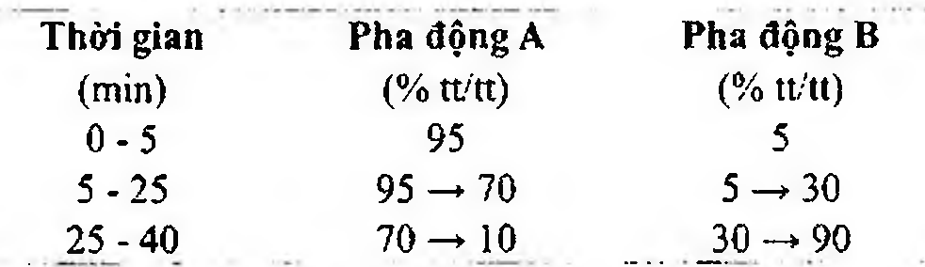

(Hình 11.2.2)

Kiểm tra tính phù hợp của hệ thống: Trên sắc ký đồ của dung dịch đối chiếu (3), độ phân giải giữa pic của tạp chất

I với pic của acebutolol ít nhất là 7,0. Giới hạn.

Tạp chất B: Diện tích pic tạp chất B không được lớn hơn diện tích pic chính thu được trên sắc ký đồ của dung dịch đối chiếu (5) (0,2 %).

Tạp chất C: Diện tích pic tạp chất C không được lớn hơn diện tích pic chính thu được trên sắc ký đồ của dung dịch đối chiếu (4) (0,1 %).

Tạp chất I: Diện tích pic tạp chất I không được lớn hơn 2 lần diện tích pic chính thu được trên sắc ký đồ của dung dịch đối chiếu (1) (0,2 %).

Các tạp chất khác: Diện tích pic của mỗi tạp chất không được lớn hơn diện tích pic chính thu được trên sắc ký đồ của dung dịch đối chiếu (1) (0,1 %).

Tổng diện tích pic của tất cả các tạp chất không được lớn hơn 5 lần diện tích pic chính thu được trên sắc ký đồ của dung dịch đối chiếu (1) (0,5 %).

Bỏ qua những pic có diện tích nhỏ hơn 0,5 lần diện tích pic chính thu được trên sắc ký đồ của dung dịch đối chiếu (1) (0,05 %).

Ghi chú:

Tạp chất A: N-[{3-acetyl-4-[(2RS)-oxiran-2-ylmethoxy]phenyl] butanamid.

Tạp chất B: N-{3-acetyl-4-[(2RS)-2-hydroxy-3-[(1-methylethyl) amino]propoxy ]phenyl}acetamid (diacetolol).

Tạp chất C: N-(3-acetyl-4-hydroxyphenyl}butanamid.

Tạp chất D: 1-[5-amino-2-[(2RS)-2-hydroxy-3-[(1-methylethyl) amino]propoxy]phenyl]ethanon.

Tạp chất E: N-[4-[(2RS)-2-hydroxy-3-[(1-methylethyl)amino] propoxy]phenyl]butanamid.

Tạp chất F: N-[3-acetyl-4-[(2RS)-2,3-dihydroxypropoxy ]phenyl] butanamid.

Tạp chất I: N-[3-acetyl-4-{(2RS)-3-(ethylamino)-2-hydroxypropoxy] phenyl]butanamid.

Tạp chất J: N-[3-acetyl-4-[(2RS)-2-hydroxy-3-[(1-methylethyl) amino]propoxy]phenyl]propanamid.

Tạp chất G: N,N'-[[(1-methylethyl)imino]bis[(2-hydroxypropan- 1,3-diyl)oxy(3-acetyl-1,4-phenylen)]] dibutanamid (biamin).

Tạp chất H: N,N'-[(2-hydroxypropan-1,3-diyl)bis[oxy(3-acetyl- 1,4-phenylen)]]dibutanamid.

Tạp chất K: N-[3-butanoyl-4-[(2RS)-2-hydroxy-3-[(1-methylethyl) amino]propoxy]phenyl]butanamid.

Kim loại nặng

Không được quá 20 phần triệu (Phụ lục 9.4.8). Hòa tan 0,50 g chế phẩm trong nước, tiến hành thử theo phương pháp A.

Pha loãng 10,0 ml dung dịch chì mẫu 1 phần triệu Pb (TT) thành 20,0 ml bằng nước để chuẩn bị mẫu đối chiếu.

Mất khối lượng do làm khô

Không được quá 0,5 % (Phụ lục 9.6). (1,000 g; 105 °C; 3 h).

Tro sulfat

Không được quá 0,1 % (Phụ lục 9.9). Dùng 1,0 g chế phẩm.

Định lượng

Hòa tan 0,300 g trong 50 ml ethanol 96 % (TT) và thêm

1 ml dung dịch acid hydrocloric 0,1 M (TT). Chuẩn độ bằng dung dịch natri hydroxyd 0,1 N (CĐ). Xác định điểm tương đương bằng phương pháp chuẩn độ đo điện thế (Phụ lục 10.2). Đọc thể tích dung dịch natri hydroxyd 0,1 N (CĐ) tiêu thụ giữa 2 điểm uốn, 1 ml dung dịch natri hydroxyd 0,1 N (CĐ) tương đương với 37,29 mg C₁₈H₂₈ClNO₄.

Bảo quản

Trong bao bì kín, tránh ánh sáng. Loại thuốc

Thuốc chẹn beta-adrenergic. Chế phẩm

Viên nén, nang.

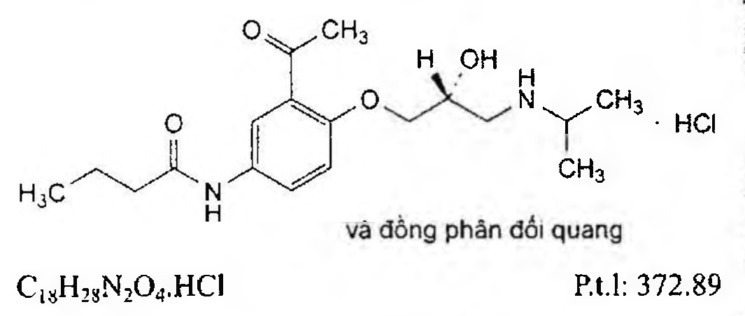

(Hình 11.2.3)

Là viên nén chứa acebutolol hydroclorid.

Chế phẩm phải đáp ứng các yêu cầu trong chuyên luận “Thuốc viên nén” (Phụ lục 1.20) và các yêu cầu sau:

Hàm lượng acebutolol, C₁₈H₂₈ClNO₄, từ 95,0 % đến 105,0 % so với lượng ghi trên nhãn.

Định tính

Trong phần Định lượng, pic chính trên sắc ký đồ của dung dịch thử phải có thời gian lưu tương ứng với thời gian lưu của pic acebutolol trên sắc ký đồ của dung dịch chuẩn.

Độ hòa tan (Phụ lục 11.4)

Thiết bị: Kiểu cánh khuấy. Môi trường hòa tan: 900 ml nước.

Tốc độ quay: 50 r/min.

Thời gian: 30 min.

Cách tiến hành:

Dung dịch thử: Sau thời gian hòa tan quy định, lấy một phần dịch hòa tan, lọc. Pha loãng nếu cần bằng nước.

Dung dịch chuẩn: Cân chính xác một lượng acebutolol hydroclorid chuẩn, hòa tan trong nước để thu được dung dịch có nồng độ acebutolol tương đương với nồng độ acebutolol của dung dịch thử.

Đo độ hấp thụ (Phụ lục 4.1) của dung dịch thử và dung dịch chuẩn ở bước sóng 232 nm (Phụ lục 4.1).

Tính hàm lượng acebutolol, C₁₈H₂₈ClNO₄, dựa vào độ hấp thụ của dung dịch chuẩn, dung dịch thử và hàm lượng

C₁₈H₂₈ClNO₄ trong acebutolol hydroclorid chuẩn. Yêu cầu: Không ít hơn 80 %(Q) lượng acebutolol, C₁₈H₂₈ClNO₄, so với lượng ghi trên nhãn được hòa tan trong 30 min.

Tạp chất liên quan

Phương pháp sắc ký lớp mỏng (Phụ lục 5.4). Bản mỏng: Silica gel GF₂₅₄.

Dung môi khai triển: Cloroform - dimethylformamid - acid acetic băng (60 : 20 : 20).

Dung dịch thử: Lắc một lượng bột viên tương ứng khoảng 0,4 g acebutolol với 20 ml hỗn hợp đồng thể tích cloroform (TT) và methanol (TT) trong 2 min, ly tâm lấy dung dịch trong.

Dung dịch đối chiếu (1): Pha loãng 3 ml dung dịch thử thành 100 ml bằng hỗn hợp đồng thể tích cloroform (TT) và methanol (TT). Tiếp tục pha loãng 1 ml dung dịch thu được thành 10 ml bằng cùng hỗn hợp dung môi.

Dung dịch đối chiếu (2): Pha loãng 1 ml dung dịch thử thành 100 ml bằng hỗn hợp đồng thể tích cloroform (TT) và methanol (TT). Tiếp tục pha loãng 1 ml dung dịch thu được thành 10 ml bằng cùng hỗn hợp dung môi.

Cách tiến hành: Chấm riêng biệt lên bản mỏng 10 µl mỗi dung dịch trên. Triển khai sắc ký đến khi dung môi đi được 15 cm. Lấy bản mỏng ra và để khô ngoài không khí. Quan sát dưới ánh sáng tử ngoại ở bước sóng 254 nm. Trên sắc ký đồ của dung dịch thử không được có vết phụ nào đậm hơn vết chính trên sắc ký đồ của dung dịch đối chiếu (1) (0,3 %) và không được có quá 2 vết phụ đậm hơn vết chính trên sắc ký đồ của dung dịch đối chiếu (2) (0,1 %). Bỏ qua các vết trên vạch xuất phát.

Định lượng

Phương pháp sắc ký lỏng (Phụ lục 5.3).

Dung dịch đệm: Hòa tan 2,4 g natri decanesulfonat (TT) trong 1000 ml nước, chỉnh pH đến 3,5 bằng acid acetic.

Pha động: Methanol - dung dịch đệm (60 : 40). Điều chỉnh tỷ lệ nếu cần.

Dung dịch chuẩn: Cân chính xác một lượng chất chuẩn acebutolol hydroclorid và hòa tan trong methanol (TT) để thu được dung dịch có nồng độ khoảng 0,22 mg/ml (tương đương với nồng độ acebutolol khoảng 0,2 mg/ml).

Dung dịch thử: Cân 20 viên và nghiền thành bột mịn. Cân chính xác một lượng bột viên tương ứng với khoảng 200 mg acebutolol cho vào bình định mức 200 ml, thêm khoảng 180 ml methanol (TT), lắc trong 30 min. Thêm methanol (TT) đến định mức, lắc đều, lọc. Pha loãng 5,0 ml dịch lọc thành 25,0 ml bằng methanol (TT).

Điều kiện sắc ký:

Cột kích thước (15 cm x 3,9 mm) được nhồi pha tĩnh C₁₈ (5 µm).

Detector quang phổ tử ngoại đặt ở bước sóng 254 nm.

Tốc độ dòng: 1 ml/min.

Thể tích tiêm: 20 µl.

Cách tiến hành:

Kiểm tra tính phù hợp của hệ thống: Tiến hành sắc ký với dung dịch chuẩn, hệ số đối xứng của pic chính không được lớn hơn 1,5 và độ lệch chuẩn tương đối của diện tích pic đáp ứng từ 6 lần tiêm lặp lại không được lớn hơn 2,0 %.

Tiến hành sắc ký lần lượt với dung dịch chuẩn và dung dịch thử.

Tính hàm lượng acebutolol, C₁₈H₂₈ClNO₄, dựa vào diện tích pic trên sắc ký đồ của dung dịch chuẩn, dung dịch thử và hàm lượng C₁₈H₂₈ClNO₄ trong acebutolol hydroclorid chuẩn.

Bảo quản

Trong bao bì kín, để nơi khô mát, tránh ánh sáng. Loại thuốc

Chẹn beta-adrenergic. Hàm lượng thường dùng 200 mg; 400 mg.

</break>

11.3. ACENOCOUMAROL

Acenocoumarolum

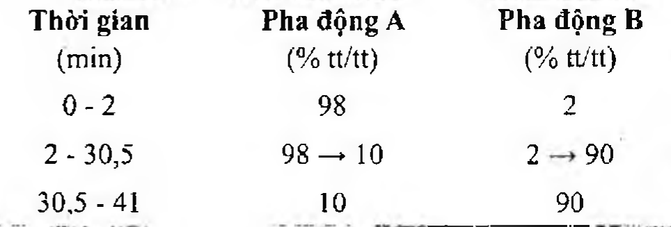

(Hình 11.3.1)

Acenocoumarol là (RS)-4-hydroxy-3-(1-p-nitrophenyl- 3-oxobutyl) coumarin, phải chứa từ 98,5 % đến 100,5 %

C₁₉H₁₅NO₆, tính theo chế phẩm đã làm khô. Tính chất

Bột đa hình, gần như trắng cho tới màu vàng sẫm. Thực tế không tan trong nước và ether, khó tan trong ethanol 96 %. Tan trong các dung dịch hydroxyd kiềm.

Định tính

Phổ hấp thụ hồng ngoại (Phụ lục 4.2) của chế phẩm phải phù hợp với phổ hấp thụ hồng ngoại đối chiếu của acenocoumarol. Nếu phổ thu được của chế phẩm khác với phổ đối chiếu, hòa tan 0,1 g chế phẩm trong 10 ml aceton (TT) và thêm nước từng giọt một cho đến khi dung dịch trở nên đục. Đun nóng trên cách thủy cho đến khi dung dịch trong và để yên. Lọc, rửa tinh thể thu được bằng hỗn hợp đồng thể tích aceton (TT) và nước. Sấy khô ở 100 °C trong 30 min ở áp suất 2 kPa. Đo phổ cắn thu được.

Độ trong và màu sắc của dung dịch

A. Dung dịch 2,0 % chế phẩm trong aceton (TT) phải trong (Phụ lục 9.2).

B. Độ hấp thụ ánh sáng (Phụ lục 4.1) của dung dịch 2,0 % chế phẩm trong aceton (TT), đo ở 460 nm trong cốc đo dày 4 cm, không được lớn hơn 0,12.

C. Dung dịch 2,0 % chế phẩm trong dung dịch natri hydroxyd 0,1 M (TT) phải trong (Phụ lục 9.2), và có màu vàng.

Độ hấp thụ ánh sáng

Độ hấp thụ (Phụ lục 4.1) của dung dịch 0,001 % chế phẩm trong hỗn hợp dung dịch acid hydrocloric 1 M - methanol (1:9) ở cực đại hấp thụ 306 nm, từ 0,50 đến 0,54, tính theo chế phẩm đã làm khô.

Tạp chất liên quan

Không được quá 0,1 %. Phương pháp sắc ký lớp mỏng (Phụ lục 5.4).

Bản mỏng: Silica gel GF₂₅₄.

Dung môi khai triển: Dicloromethan - cyclohexan - acid acetic băng (50 : 50 : 20).

Dung dịch thử: Dung dịch 2,0 % chế phẩm trong aceton (TT).

Dung dịch đối chiếu: Dung dịch 0,0020 % chế phẩm trong aceton (TT).

Cách tiến hành: Chấm riêng biệt lên bản mỏng 20 µl mỗi dung dịch trên. Triển khai sắc ký đến khi dung môi đi được khoảng 15 cm. Lấy bản mỏng ra, để khô ngoài không khí và quan sát ngay dưới ánh sáng tử ngoại ở 254 nm. Bất kỳ vết phụ nào trên sắc ký đồ thu được của dung dịch thử không được đậm hơn vết trên sắc ký đồ của dung dịch đối chiếu.

Mất khối lượng do làm khô

Không được quá 0,5 % (Phụ lục 9.6). (1,000 g, 105 °C).

Tro sulfat

Không được quá 0,1 % (Phụ lục 9.9, phương pháp I). Dùng 1,0 g.

Định lượng

Hòa tan 0,6 g chế phẩm trong 50 ml aceton (TT) và chuẩn độ bằng dung dịch natri hydroxyd 0,1 N (CĐ), dùng dung dịch xanh bromothymol làm chỉ thị. Song song làm mẫu trắng.

1 ml dung dịch natri hydroxyd 0,1 N (CĐ) tương đương với 35,33 mg C₁₉H₁₅NO₆.

Loại thuốc

Chống đông máu. Chế phẩm

Viên nén.

</break>

11.4. VIÊN NÉN ACENOCOUMAROL

Tabellae Acenocoumaroli

Là viên nén chứa acenocoumarol.

Chế phẩm phải đáp ứng các yêu cầu trong chuyên luận “Thuốc viên nén” (Phụ lục 1.20) và các yêu cầu sau đây:

Hàm lượng acenocoumarol, C₁₉H₁₅NO₆, từ 92,5 % đến 107,5 % so với lượng ghi trên nhãn.

Định tính

A. Đun hồi lưu một lượng bột viên đã nghiền mịn có chứa 30 mg acenocoumarol với 30 ml aceton (TT) dưới sinh hàn ngược trong 5 min. Lọc và rửa cắn 2 lần, mỗi lần 10 ml aceton (TT). Gộp dịch lọc và dịch rửa, bốc hơi đến còn khoảng 5 ml, thêm từng giọt nước tới khi dung dịch trở nên đục. Làm nóng hỗn hợp trên cách thủy đến khi dung dịch trong và để yên. Lọc và rửa tinh thể với hỗn hợp đồng thể tích nước và aceton (TT), làm khô ở nhiệt độ 100 °C, áp suất 2 kPa trong 30 min. Phổ hấp thụ hồng ngoại (Phụ lục 4.2) của cắn phải phù hợp với phổ hấp thụ hồng ngoại đối chiếu của acenocoumarol.

B. Phổ hấp thụ ánh sáng (Phụ lục 4.1) của dung dịch thu được trong mục Định lượng phải cho cực đại hấp thụ ở bước sóng 283 nm và 306 nm.

C. Làm nóng 25 mg cắn thu được trong phép thử A với 2,5 ml acid acetic băng (TT), 0,5 ml acid hydrocloric (TT) và 0,2 g bột kẽm (TT) trên cách thủy trong 5 min, để nguội và lọc. Thêm vào dịch lọc 0,05 ml dung dịch natri nitrit 10 % (TT) và thêm hỗn hợp trên vào hỗn hợp gồm 10 ml dung dịch 2-naphtol và 3 ml dung dịch natri hydroxyd 5 M (TT). Tủa màu đỏ tươi tạo thành.

Tạp chất liên quan

Phương pháp sắc ký lớp mỏng (Phụ lục 5.4). Bản mỏng: Silica gel GF₂₅₄

Dung môi khai triển: Acid acetic băng - cloroform - cyclohexan (20 : 50 : 50).

Dung dịch thử: Lắc kỹ một lượng bột viên tương ứng với khoảng 20 mg acenocoumarol với 5 ml aceton (TT). Ly tâm và sử dụng dung dịch trong làm dung dịch thử.

Dung dịch đối chiếu: Pha loãng 1 thể tích dung dịch thử thành 200 thể tích bằng aceton (TT).

Cách tiến hành: Chấm riêng biệt lên bản mỏng 20 µl mỗi dung dịch trên. Triển khai sắc ký tới khi dung môi đi được khoảng 15 cm, để bản mỏng khô ngoài không khí và quan sát ngay bản mỏng dưới ánh sáng tử ngoại ở bước sóng 254 nm.

Bất kỳ vết phụ nào trên sắc ký đồ của dung dịch thử cũng không được đậm hơn vết chính trên sắc ký đồ của dung dịch đối chiếu (0,5 %).

Độ đồng đều hàm lượng (Phụ lục 11.2)

Áp dụng cho viên nén có hàm lượng acenocoumarol nhỏ hơn hoặc bằng 4 mg.

Nghiền mịn 1 viên nén, thêm 30 ml methanol (TT) và khuấy trong 30 min. Lọc qua phễu thủy tinh xốp và rửa cắn 3 lần, mỗi lần 15 ml methanol (TT). Gộp dịch lọc và dịch rửa, thêm 10 ml dung dịch acid hydrocloric 1 M (TT) và thêm methanol (TT) vừa đủ 100,0 ml. Tiếp tục pha loãng (nếu cần) bằng hỗn hợp dung môi được chuẩn bị bằng cách pha loãng 1 thể tích dung dịch acid hydrocloric 1 M (TT) thành 10 thể tích bằng methanol (TT) để thu được dung dịch có nồng độ khoảng 0,001 % acenocoumarol.

Đo độ hấp thụ (Phụ lục 4.1) của dung dịch thu được ở bước sóng cực đại khoảng 306 nm, trong cốc đo dày 1 cm dùng hỗn hợp dung dịch acid hydrocloric 1 M - methanol (1 : 9) làm mẫu trắng. Tính hàm lượng acenocoumarol,

C₁₉H₁₅NO₆, trong mỗi viên dựa vào độ hấp thụ đo được, lấy 521 là giá trị A (1 %, 1 cm) của acenocoumarol ở bước sóng cực đại 306 nm.

Định lượng

Cân 20 viên và nghiền thành bột mịn. Cân chính xác một lượng bột viên tương ứng với 1 mg acenocoumarol, thêm 30 ml methanol (TT) và khuấy trong 30 min. Lọc qua phễu thủy tinh xốp và rửa cắn 3 lần, mỗi lần 15 ml methanol (TT). Gộp dịch lọc và dịch rửa, thêm 10 ml dung dịch acid hydrocloric 1 M (TT) thêm methanol (TT) vừa đủ 100,0 ml.

Đo độ hấp thụ (Phụ lục 4.1) của dung dịch thu được ở bước sóng cực đại khoảng 306 nm, trong cốc đo dày 1 cm, dùng hỗn hợp dung dịch acid hydrocloric 1 M - methanol (1 : 9) làm mẫu trắng. Tính hàm lượng acenocoumarol,

C₁₉H₁₅NO₆, trong chế phẩm dựa vào độ hấp thụ đo được, lấy 521 là giá trị A (1 %, 1 cm) của acenocoumarol ở bước sóng cực đại 306 nm.

Bảo quản

Trong đồ đựng kín, để nơi khô mát, tránh ánh sáng. Loại thuốc

Chống đông máu. Hàm lượng thường dùng 4 mg.

</break>

11.5. ACETAZOLAMID

Acetazolamidum

Acetazolamid là N-{5-sulfamoyl-1,3,4-thiadiazol-2-yl) acetamid, phải chứa từ 98,5 % đến 101,0 % C₄H₆N₄O₃S₂, tính theo chế phẩm đã làm khô.

Tính chất

Bột kết tinh trắng hay gần như trắng. Đa hình. Rất khó tan trong nước, khó tan trong ethanol 96 %, tan trong các dung dịch hydroxyd kiềm loãng.

Định tính

Có thể chọn một trong hai nhóm định tính sau: Nhóm 1: A, B.

Nhóm II: B, C, D.

A. Phổ hấp thụ hồng ngoại (Phụ lục 4.2) của chế phẩm phải phù hợp với phổ hấp thụ hồng ngoại của acetazolamid chuẩn. Nếu phổ của chế phẩm ở trạng thái rắn khác với phổ của chất chuẩn, hòa tan riêng rẽ chế phẩm và chuẩn trong ethanol 96 % (TT), bốc hơi đến khô, chuẩn bị các mẫu đo mới dưới dạng đĩa nén và ghi phổ.

B. Hòa tan 30,0 mg chế phẩm trong dung dịch natri hydroxyd 0,01 M (TT) và pha loãng thành 100,0 ml bằng cùng dung môi. Pha loãng 10,0 ml dung dịch thu được thành 100,0 ml bằng dung dịch natri hydroxyd 0,01 M (TT) (dung dịch A). Đo phổ hấp thụ tử ngoại (Phụ lục 4.1) của dung dịch A trong khoảng bước sóng từ 230 nm đến 260 nm, dung dịch có cực đại hấp thụ ở bước sóng 240 nm. Độ hấp thụ riêng ở bước sóng cực đại phải nằm trong khoảng từ 162 đến 176.

Pha loãng 25,0 ml dung dịch A thành 100,0 ml bằng dung dịch natri hydroxyd 0,01 M (TT). Đo phổ hấp thụ tử ngoại (Phụ lục 4.1) của dung dịch thu được trong khoảng bước sóng từ 260 nm đến 350 nm, dung dịch có cực đại hấp thụ ở bước sóng 292 nm. Độ hấp thụ riêng ở bước sóng cực đại phải nằm trong khoảng từ 570 đến 620.

C. Lấy khoảng 20 mg chế phẩm vào một ống nghiệm, thêm vào 4 ml dung dịch acid hydrocloric loãng (TT) và 0,2 g kẽm bột (TT). Đặt ngay một miếng giấy tẩm chì acetat (TT) lên miệng ống nghiệm. Miếng giấy sẽ có màu đen ánh nâu.

D. Hòa tan khoảng 25 mg chế phẩm trong một hỗn hợp

gồm 0,1 ml dung dịch natri hydroxyd loãng (TT) và 5 ml nước. Thêm 0,1 ml dung dịch đồng sulfat 10 % (TT). Tủa màu xanh ánh lục được tạo thành.

Độ trong và màu sắc của dung dịch

Hòa tan 1,0 g chế phẩm trong 10 ml dung dịch natri hydroxyd 1 M (TT). Dung dịch này không được đục hơn

hỗn dịch đối chiếu H (Phụ lục 9.2) và không được có màu đậm hơn dung dịch màu mẫu V₆ hoặc VN₆ (Phụ lục 9.3, phương pháp 2).

Tạp chất liên quan

Phương pháp sắc ký lỏng (Phụ lục 5.3). Pha động: Acetonitril dùng trong phương pháp sắc ký - dung dịch kali dihydrophosphat 0,68 % (10 : 90).

Dung dịch thử: Hòa tan 40 mg chế phẩm trong pha động, pha loãng thành 100,0 ml với pha động.

Dung dịch đối chiếu (1): Pha loãng 1,0 ml dung dịch thử thành 100,0 ml bằng pha động. Pha loãng 1,0 ml dung dịch thu được thành 10,0 ml bằng pha động.

Dung dịch đối chiếu (2): Hòa tan acetazolamid chuẩn dùng để đánh giá tính phù hợp của hệ thống (chứa các tạp chất A, B, C, D, E và F) có trong 1 lọ chuẩn trong 1,0 ml pha động.

Điều kiện sắc ký:

Cột kích thước (15 cm x 4,6 mm) được nhồi pha tĩnh end-capped propoxybenzen silica gel dùng cho sắc ký (4 µm).

Detector quang phổ hấp thụ tử ngoại đặt ở bước sóng 265 nm.

Tốc độ dòng: 1,0 ml/min.

Thể tích tiêm: 25 µl.

Cách tiến hành:

Tiến hành sắc ký với thời gian gấp 3,5 lần thời gian lưu của acetazolamid.

Thời gian lưu tương đối so với acetazolamid (thời gian lưu khoảng 8 min) như sau: Tạp chất E khoảng 0,3; tạp chất D khoảng 0,4; tạp chất B khoảng 0,6; tạp chất C khoảng 1,4;

tạp chất A khoảng 2,1; tạp chất F khoảng 2,6.

Định tính các tạp chất: Sử dụng sắc ký đồ cung cấp kèm theo acetazolamid chuẩn để đánh giá tính phù hợp của hệ thống và sắc ký đồ của dung dịch đối chiếu (2) để xác định các pic tạp chất A, B, C, D, E và F.

Kiểm tra tính phù hợp của hệ thống: Trên sắc ký đồ của dung dịch đối chiếu (2), độ phân giải giữa pic của tạp chất

D và pic của tạp chất E ít nhất là 2,0.

Giới hạn:

Hệ số hiệu chỉnh: Để tính hàm lượng, nhân diện tích pic của các tạp chất sau với hệ số hiệu chỉnh tương ứng: Tạp chất B là 2,3; tạp chất C là 2,6; tạp chất D là 1,6.

Tạp chất A, B, C, D, E, F, G: Với mỗi tạp chất, diện tích pic không được lớn hơn 1,5 lần diện tích pic chính trên sắc ký đồ của dung dịch đối chiếu (1) (0,15 %).

Các tạp chất khác: Diện tích pic của mỗi tạp chất không được lớn hơn diện tích pic chính trên sắc ký đồ của dung dịch đối chiếu (1) (0,1 %).

Tổng diện tích pic của tất cả các tạp chất không được lớn hơn 6 lần diện tích pic chính trên sắc ký đồ của dung dịch đối chiếu (1) (0,6 %).

Bỏ qua những pic có diện tích nhỏ hơn 0,5 lần diện tích pic chính trên sắc ký đồ của dung dịch đối chiếu (1) (0,05 %).

Ghi chú:

Tạp chất A: N-(5-cloro-1,3,4-thiadiazol-2-yl)acetamid.

Tạp chất B: N-(1,3,4-thiadiazol-2-yl)acetamid.

Tạp chất C: N-(5-sulfanyl-1,3,4-thiadiazol-2-yl)acetamid.

Tạp chất D: 5-amino-1,3,4-thiadiazol-2-sulfonamid.

Tạp chất E: Acid 5-acetamido-1,3,4-thiadiazol-2-sulfonic.

Tạp chất F: N-{5-[(5-acetamido-1,3,4-thiadiazol-2-yl)sulfonyl] sulfamoyl-1,3,4-thiadiazol-2-yl}acetamid.

Tạp chất G: 5-amino-1,3,4-thiadiazol-2-thiol.

Sulfat

Không được quá 0,05 % (Phụ lục 9.4.14). Thêm 20 ml nước cất vào 0,4 g chế phẩm và hòa tan bằng cách đun nóng tới sôi. Làm nguội trong khi vẫn lắc liên tục và lọc. Lấy 15 ml dịch lọc tiến hành thử.

Kim loại nặng

Không được quá 20 phần triệu (Phụ lục 9.4.8). Lấy 1,0 g chế phẩm tiến hành thử theo phương pháp 3.

Dùng 2,0 ml dung dịch chì mẫu 10 phần triệu Pb (TT) để chuẩn bị mẫu đối chiếu.

Mất khối lượng do làm khô

Không được quá 0,5 % (Phụ lục 9.6). (1,000 g; 105 °C).

Tro sulfat

Không được quá 0,1 % (Phụ lục 9.9, phương pháp 2). Dùng 1,0 g chế phẩm.

Định lượng

Hòa tan 0,200 g chế phẩm trong 25 ml dimethylformamid (TT). Chuẩn độ bằng dung dịch natri hydroxyd 0,1 N trong ethanol (CĐ). Xác định điểm kết thúc bằng phương pháp chuẩn độ đo điện thế (Phụ lục 10.2).

1 ml dung dịch natri hydroxyd 0,1 N trong ethanol (CĐ) tương đương với 22,22 mg C₄H₆N₄O₃S₂.

Bảo quản

Trong bao bì kín, tránh ánh sáng. Loại thuốc

Thuốc điều trị glôcôm. Chế phẩm

Thuốc tiêm, viên nén.

</break>

11.6. VIÊN NÉN ACETAZOLAMID

Tabulettae Acetazolamidi

Là viên nén chứa acetazolamid.

Chế phẩm phải đáp ứng các yêu cầu trong chuyên luận “Thuốc viên nén” (Phụ lục 1.20) và các yêu cầu sau đây:

Hàm lượng acetazolamid, C₄H₆N₄O₃S₂, từ 95,0 % đến 105,0 % so với lượng ghi trên nhãn.

Định tính

Cân một lượng bột viên tương ứng với khoảng 0,5 g acetazolamid, thêm 50 ml aceton (TT), lắc kỹ, lọc. Thêm

dần vào dịch lọc một lượng n-hexan (TT) vừa đủ để tạo tủa.

Lọc lấy tủa, sấy tủa thu được ở 105 °C đến khô. Phổ hấp thụ hồng ngoại (Phụ lục 4.2) của tủa thu được phải phù hợp với phổ hấp thụ hồng ngoại đối chiếu của acetazolamid.

Tạp chất liên quan

Phương pháp sắc ký lớp mỏng (Phụ lục 5.4). Bản mỏng: Silica gel GF₂₅₄.

Dung môi khai triển: Propan-2-ol - ethyl acetat - amoniac

(50 : 30 : 20). Dung môi pha ngay trước khi dùng, bão hòa bình sắc ký 1 h trước khi khai triển, vách bình sắc ký không bao giấy lọc.

Dung dịch thử: Cân chính xác một lượng bột viên tương ứng với khoảng 50 mg acetazolamid, thêm 10 ml hỗn hợp đồng thể tích ethanol 96 % (TT) và ethyl acetat (TT), lắc kỹ trong 20 min, lọc.

Dung dịch đối chiếu: Hút chính xác 1 ml dung dịch thử, pha loãng với hỗn hợp dung môi trên vừa đủ 100 ml.

Cách tiến hành: Chấm riêng biệt lên bản mỏng 20 µl mỗi dung dịch trên. Triển khai sắc ký đến khi dung môi đi được khoảng 15 cm. Lấy bản mỏng ra và để khô ngoài không khí. Quan sát dưới ánh sáng tử ngoại ở bước sóng 254 nm.

Trên sắc ký đồ, bất kỳ vết phụ nào trên sắc ký đồ của dung dịch thử cũng không được có màu đậm hơn màu của vết chính của dung dịch đối chiếu (1 %).

Độ hòa tan (Phụ lục 11.4)

Thiết bị: Kiểu giỏ quay

Môi trường hòa tan: 900 ml dung dịch acid hydrocloric 0,01 M (TT).

Tốc độ quay: 100 r/min.

Thời gian: 60 min.

Cách tiến hành: Sau thời gian hòa tan quy định, lấy một phần dịch hòa tan và lọc, loại bỏ dịch lọc đầu. Pha loãng dịch lọc với dung dịch acid hydrocloric 0,01 M (TT) nếu cần. Đo độ hấp thụ của dung dịch thu được ở bước sóng cực đại khoảng 265 nm, trong cốc đo dày 1 cm, song song đo độ hấp thụ của dung dịch chuẩn acetazolamid có cùng nồng độ trong dung dịch acid hydrocloric 0,01 M (TT), dùng dung dịch acid hydrocloric 0,01 M (TT) làm mẫu trắng. Tính hàm lượng acetazolamid, C₄H₆N₄O₃S₂, đã hòa tan trong mỗi viên dựa vào độ hấp thụ đo được của dung dịch chuẩn, dung dịch thử và hàm lượng C₄H₆N₄O₃S₂

trong acetazolamid chuẩn.

Yêu cầu: Không được ít hơn 75 % (Q) lượng acetazolamid,

C₄H₆N₄O₃S₂, so với lượng ghi trên nhãn được hòa tan trong 60 min.

Định lượng

Phương pháp sắc ký lỏng (Phụ lục 5.3). Pha động: Hòa tan 4,1 g natri acetat khan (TT) trong 950 ml nước, thêm 20 ml methanol (TT), 30 ml acetonitril (TT) và trộn đều. Điều chỉnh đến pH 4,0 ± 0,05 bằng acid acetic băng (TT).

Dung dịch chuẩn gốc: Cân chính xác khoảng 100 mg sulfadiazin chuẩn và chuyển vào bình định mức 100 ml,

Thêm 10 ml dung dịch natri hydroxyd 0,5 M (TT) và lắc để hòa tan. Thêm nước vừa đủ đến định mức, lắc đều.

Dung dịch chuẩn: Cân chính xác khoảng 25 mg acetazolamid chuẩn và chuyển vào bình định mức 25 ml.

Thêm 2,5 ml dung dịch natri hydroxyd 0,5 M (TT) và lắc để hòa tan. Thêm nước vừa đủ đến định mức và lắc đều.

Lấy 10,0 ml dung dịch thu được vào bình định mức 100 ml, thêm 10,0 ml dung dịch chuẩn nội, 10 ml dung dịch natri hydroxyd 0,5 M (TT) và thêm nước vừa đủ đến định mức, lắc đều.

Dung dịch thử: Cân 20 viên, tính khối lượng trung bình và nghiền thành bột mịn. Cân chính xác một lượng bột viên tương ứng với 100 mg acetazolamid và chuyển vào bình định mức 100 ml, thêm 10 ml dung dịch natri hydroxyd 0.5 M (TT) và siêu âm trong 5 min. Để nguội, thêm nước đến vừa đủ thể tích, lắc đều, lọc. Lấy 10,0 ml dịch lọc vào bình định mức 100 ml, thêm 10,0 ml dung dịch chuẩn nội, 10 ml dung dịch natri hydroxyd 0,5 M (TT) và thêm nước vừa đủ đến định mức, lắc đều.

Điều kiện sắc ký

Cột kích thước (25 cm x 4,6 mm) được nhồi pha tĩnh C (5 μm).

Detector quang phổ tử ngoại đặt ở bước sóng 254 nm. Tốc độ dòng: 2 ml/min.

Thể tích tiêm: 20 μl.

Cách tiến hành: Kiểm tra tính phù hợp của hệ thống sắc ký:

Tiến hành sắc ký với dung dịch chuẩn, thời gian lưu tương đối của acetazolamid là khoảng 0,7 và của sulfadiazin là 1,0; hệ số phân giải giữa pic acetazolamid và pic sulfadiazin trên sắc ký đồ không nhỏ hơn 2,0. Độ lệch chuẩn tương đối của tỷ số giữa diện tích pic acetazolamid và diện tích pic sulfadiazin từ 6 lần tiêm lặp lại không lớn hơn 1,0 %.

Tiến hành sắc ký với dung dịch chuẩn và dung dịch thử.

Tính hàm lượng acetazolamid, C₄H₅N₃O₃S₂, trong mỗi viên dựa vào tỷ số giữa diện tích pic acetazolamid và diện tích pic sulfadiazin thu được trên sắc ký đồ của dung dịch thử, dung dịch chuẩn và hàm lượng C₄H₅N₃O₃S₂ trong acetazolamid chuẩn.

Bảo quản

Trong bao bì kín, để nơi khô mát, tránh ánh sáng. Loại thuốc

Thuốc điều trị glôcôm. Hàm lượng thường dùng 125 mg, 250 mg.

</break>

11.7. ACETYLCYSTEIN

Acetylcystein

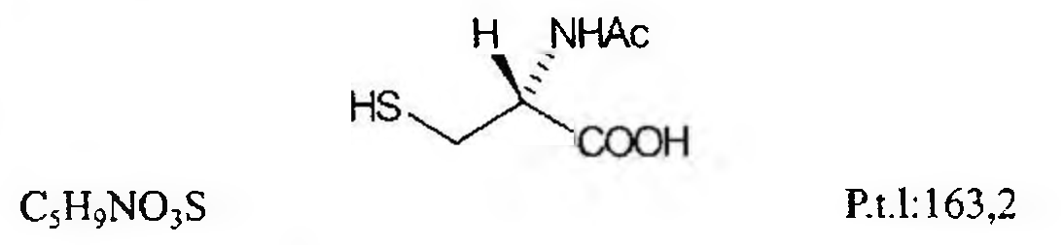

(Hình 11.7.1)

Acetylcystein là acid (2R)-2-(acetylamino)-3-sulfanyl- propanoic, phải chứa từ 98,0 % đến 101,0 % C₅H₉NO₃S, tính theo chế phẩm đã làm khô.

Tính chất

Bột kết tinh trắng hoặc tinh thể không màu. Dễ tan trong nước và trong ethanol 96 %, thực tế không tan trong dicloromethan.

Định tính

Có thể chọn một trong hai nhóm định tính sau: Nhóm I: A, E.

Nhóm II: B, C, D, E.

A. Phổ hấp thụ hồng ngoại (Phụ lục 4.2) của chế phẩm phải phù hợp với phổ hấp thụ hồng ngoại của acetylcystein chuẩn. Chuẩn bị các mẫu đo bằng cách phân tán trong kali bromid (TT) dưới dạng đĩa nén.

B. Điểm chảy (Phụ lục 6.7): Từ 104 °C đến 110 °C.

C. Thêm 0,05 ml dung dịch natri nitroprusiat 5 % (TT) và 0,05 ml amoniac đậm đặc (TT) vào 0,5 ml dung dịch S (xem Độ trong và màu sắc của dung dịch). Sẽ xuất hiện màu tím thẫm.

D. Trong phần Tạp chất liên quan, thời gian lưu của pic chính trong sắc ký đồ thu được từ dung dịch thử (2) phải tương tự với pic chính trong sắc ký đồ thu được từ dung dịch đối chiếu (2).

E. Chế phẩm phải đáp ứng phép thử Góc quay cực riêng.

Độ trong và màu sắc của dung dịch

Dung dịch S: Hòa tan 1,0 g chế phẩm trong nước không có carbon dioxyd (TT) và pha loãng thành 20 ml bằng cùng dung môi.

Dung dịch S phải trong (Phụ lục 9.2) và không màu (Phụ lục 9.3, phương pháp 2).

pH

Thêm 8 ml nước không có carbon dioxyd (TT) vào 2 ml dung dịch S và lắc đều. pH của dung dịch thu được phải từ 2,0 đến 2,8 (Phụ lục 6.2).

Góc quay cực riêng

Từ +21,0° đến +27,0°, tính theo chế phẩm đã làm khô (Phụ lục 6.4).

Trộn đều 1,25 g chế phẩm với 1 ml dung dịch natri edetat 1,3 % trong một bình định mức 25 ml. Thêm 7,5 ml dung dịch natri hydroxyd 4 % (TT), lắc kỹ để hòa tan. Pha loãng thành 25,0 ml bằng dung dịch đệm phosphat pH 7,0 (TT).

Tạp chất liên quan

Phương pháp sắc ký lỏng (Phụ lục 5.3). Chuẩn bị các dung dịch ngay trước khi dùng, trừ dung dịch thử (3).

Pha động: Phối hợp 3 thể tích acetonitril (TT) và 97 thể tích nước; điều chỉnh đến pH 3,0 bằng acid phosphoric (TT).

Dung dịch thử (1): Lắc 0,80 g chế phẩm trong 1 ml dung dịch acid hydrocloric 1 M (TT) và pha loãng thành 100,0 ml bằng nước.

Dung dịch thử (2): Pha loãng 5,0 ml dung dịch thử (1) thành 100,0 ml bằng nước. Pha loãng tiếp 5,0 ml dung dịch thu được thành 50,0 ml bằng nước.

Dung dịch thử (3): Dùng dung dịch thử (1) sau khi pha ít nhất 1 h.

Dung dịch đối chiếu (1): Lắc một hỗn hợp gồm 4,0 mg acetylcystein chuẩn, 4,0 mg L-cystin (TT), 4,0 mg L-cystein (TT), 4,0 mg tạp chất chuẩn C của acetylcystein (N,N'- điacetyl-L-cystin), 4,0 mg tạp chất chuẩn D của acetyl- cystein (N,S-diacetyl-L-cystein) trong 1 ml dung dịch acid hydrocloric 1 M (TT) và pha loãng thành 100,0 ml bằng nước.

Dung dịch đối chiếu (2): Lắc 4,0 mg acetylcystein chuẩn trong 1 ml dung dịch acid hydrocloric 1 M (TT) và pha loãng thành 100,0 ml bằng nước.

Điều kiện sắc ký:

Cột kích thước (25 cm x 4 mm) được nhồi pha tĩnh C (5 μm).

Detector quang phổ tử ngoại đặt ở bước sóng 220 nm. Tốc độ dòng: 1,0 ml/min.

Thể tích tiêm: 20 μl.

Cách tiến hành:

Khi tiến hành sắc ký theo các điều kiện trên, các chất sẽ có thời gian lưu như sau: L-cystin khoảng 2,2 min; L-cystein khoảng 2,4 min; acid 2-methyl-2-thiazolin-4-carboxylic [được tạo thành trong dung dịch thử (3)] khoảng 3,3 min;

acetylcystein khoảng 6,4 min; tạp chất C khoảng 12 min;

tạp chất D khoảng 14 min.

Phép thử chỉ có giá trị khi: Trong sắc ký đồ thu được của dung dịch đối chiếu (1), độ phân giải giữa pic L-cystin và pic L-cystein ít nhất là 1,5; độ phân giải giữa pic tạp chất

C và pic tạp chất D ít nhất là 2,0. Tiêm dung dịch acid hydrocloric 0,01 M (TT) làm mẫu trắng.

Lần lượt tiến hành sắc ký 3 lần dung dịch đối chiếu (1), dung dịch đối chiếu (2) và các dung dịch thử. Ghi sắc ký đồ với thời gian gấp 5 lần thời gian lưu của acetylcystein (khoảng 30 min).

Từ sắc ký đồ thu được của dung dịch thử (1), tính hàm lượng phần trăm của các tạp chất đã biết và chưa biết theo các công thức sau:

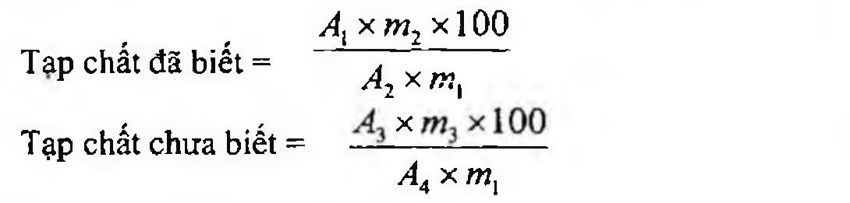

(Hình 11.7.2)

Trong đó:

Aᵢ là diện tích pic của từng tạp chất (L-cystin, L-cystein, tạp chất C và tạp chất D) trong sắc ký đồ thu được của dung dịch thử (1);

Aᵢ là diện tích pic của các tạp chất tương ứng (L-cystin,

L-cystein, tạp chất C và tạp chất D) trong sắc ký đồ thu được của dung dịch đối chiếu (1);

Aⱼ là diện tích pic của tạp chất chưa biết trong sắc ký đồ thu được của dung dịch thử (1);

Aₓ là diện tích pic của acetylcystein trong sắc ký đồ thu được của dung dịch đối chiếu (2);

m₁ là khối lượng chế phẩm trong dung dịch thử (1);

m₂ là khối lượng của mỗi tạp chất liên quan có trong dung dịch đối chiếu (1);

m₃ là khối lượng của acetylcystein trong dung dịch đối chiếu (2).

Giới hạn:

Hàm lượng phần trăm của mỗi tạp chất đã biết hoặc chưa biết không được quá 0,5 %.

Tổng hàm lượng phần trăm của cả tạp chất đã biết và chưa biết không được quá 0,5 %.

Bỏ qua tất cả các pic ứng với pic của dung môi, pic xuất hiện với thời gian lưu khoảng 3,3 min (tương ứng với pic của acid 2-methyl-2-thiazolin-4-carboxylic) và các pic có diện tích pic nhỏ hơn 0,1 lần so với pic chính trong sắc ký đồ thu được của dung dịch đối chiếu (2).

Kẽm

Không được quá 10 phần triệu. Phương pháp quang phổ hấp thụ nguyên tử (Phụ lục 4.4,

phương pháp 2).

Dung dịch thử: Hòa tan 1,00 g chế phẩm trong dung dịch acid hydrocloric 0,001 M và pha loãng thành 50,0 ml với cùng dung môi.

Dung dịch đối chiếu: Pha các dung dịch đối chiếu bằng cách dùng dung dịch kẽm mẫu 5 mg/ml (TT), pha loãng bằng dung dịch acid hydrocloric 0,001 M.

Đo độ hấp thụ ở bước sóng 213,8 nm, dùng đèn cathod rỗng kẽm làm nguồn bức xạ, ngọn lửa không khí - acetylen

và hiệu chỉnh sự hấp thụ không đặc hiệu.

Kim loại nặng

Không được quá 10 phần triệu (Phụ lục 9.4.8).

Lấy 2,0 g chế phẩm tiến hành thử theo phương pháp 3.

Dùng 2 ml dung dịch chì mẫu 10 phần triệu Pb (TT) để chuẩn bị mẫu đối chiếu.

Mất khối lượng do làm khô

Không được quá 1,0 % (Phụ lục 9.6).

(1,000 g; sấy chân không; 70 °C; 3 h).

Tro sulfat

Không được quá 0,2 % (Phụ lục 9.9, phương pháp 2). Dùng 1,0 g chế phẩm.

Định lượng

Hòa tan 0,140 g chế phẩm trong 60 ml nước và thêm 10 ml dung dịch acid hydrocloric loãng (TT). Sau khi làm mát

trong nước đá, thêm 10 ml dung dịch kali iodid và chuẩn độ bằng dung dịch iod 0,1 N (CĐ) và dung dịch hồ tinh bột (TT) làm chỉ thị.

1 ml dung dịch iod 0,1 N (CĐ) tương đương với 16,32 mg C₅H₉NO₃S.

Bảo quản

Tránh ánh sáng. Loại thuốc

Thuốc giải độc quá liều paracetamol, thuốc tiêu chất nhầy.

Chế phẩm

Thuốc tiêm, thuốc bột, nang.

</break>

11.8. BỘT PHA HỖN DỊCH ACETYLCYSTEIN

Pulveres Acetylcysteini

Là thuốc bột dùng để pha hỗn dịch hoặc dung dịch uống chứa acetylcystein. Có thể có thêm các tá dược tạo mùi vị, tạo màu, chất bảo quản, chất ổn định... phù hợp.

Chế phẩm phải đáp ứng các yêu cầu trong chuyên luận “Thuốc bột” (Phụ lục 1.7) và các yêu cầu sau:

Hàm lượng acetylcystein, C₅H₉NO₃S, từ 95,0 % đến 105,0 % so với lượng ghi trên nhãn.

Tính chất

Bột thuốc khô tơi, không bị ẩm, vón, màu sắc đồng nhất. Định tính

A. Trong phần Định lượng, sắc ký đồ của dung dịch thử phải cho pic chính có thời gian lưu tương ứng với thời gian lưu của pic acetylcystein trên sắc ký đồ của dung dịch chuẩn.

B. Hòa tan một lượng chế phẩm chứa khoảng 1,0 g acetylcystein trong 20 ml nước. Lắc kỹ, lọc. Lấy 1 ml dịch lọc, thêm 0,1 ml dung dịch natri nitroprusiat 5 % (TT) và 0,1 ml amoniac đậm đặc (TT) sẽ xuất hiện màu đỏ tím đậm.

Mất khối lượng do làm khô

Không được quá 5,0 % (Phụ lục 9.6). (1,000 g; 75 °C; 4 h, trong chân không).

Định lượng

Phương pháp sắc ký lỏng (Phụ lục 5.3). Pha động: Hòa tan 6,8 g kali dihydrophosphat (TT) trong 1000 ml nước, điều chỉnh đến pH 3,0 bằng dung dịch acid

phosphoric đậm đặc (TT), lọc. Dung dịch thử: Cân chính xác một lượng bột thuốc đã nghiền mịn thu được ở phép thử Độ đồng đều khối lượng tương ứng khoảng 0,1 g acetylcystein vào bình định mức 100 ml, hòa tan và pha loãng với dung dịch natri metabisulfit 0,05 % đến định mức, lắc đều, lọc. Hút 10 ml dịch lọc vào bình định mức 100 ml, pha loãng với dung dịch natri metabisulfit 0,05 % đến định mức, lắc đều.

Dung dịch chuẩn: Cân chính xác khoảng 0,1 g acetylcystein chuẩn vào bình định mức 100 ml, hòa tan bằng dung dịch natri metabisulfit 0,05 %, pha loãng với cùng dung môi đến định mức, lắc đều. Hút 10 ml dung dịch này vào bình định mức 100 ml, pha loãng với dung dịch natri metabisulfit 0,05 %, đến định mức, lắc đều.

Điều kiện sắc ký:

Cột kích thước (25 cm x 4 mm) được nhồi pha tĩnh C (5 μm).

Detector quang phổ tử ngoại ở bước sóng 214 nm.

Thể tích tiêm: 20 μl.

Tốc độ dòng: 1,5 ml/min.

Cách tiến hành:

Kiểm tra tính phù hợp của hệ thống sắc ký: Tiến hành sắc ký với dung dịch chuẩn, độ lệch chuẩn tương đối của các diện tích đáp ứng từ 6 lần tiêm lặp lại không được lớn hơn 2,0 %.

Tiến hành sắc ký lần lượt với dung dịch chuẩn và dung dịch thử.

Tính hàm lượng acetylcystein, C₅H₉NO₃S, có trong chế phẩm dựa vào diện tích pic thu được trên sắc ký đồ của dung dịch thử, dung dịch chuẩn và hàm lượng C₅H₉NO₃S của acetylcystein chuẩn.

Bảo quản

Trong bao bì kín, nơi khô mát, tránh ánh sáng. Loại thuốc

Thuốc điều hòa sự tiết dịch của phế quản. Hàm lượng thường dùng 200 mg.

</break>

11.9. NANG ACETYLCYSTEIN

Capsulae Acetylcysteini

Là nang cứng chứa acetylcystein.

Chế phẩm phải đáp ứng các yêu cầu trong chuyên luận

Thuốc nang (Phụ lục 1.13) và các yêu cầu sau đây: Hàm lượng acetylcystein, C₅H₉NO₃S, từ 95,0 % đến 105,0 % so với lượng ghi trên nhãn.

Định tính

A. Trong phần Định lượng, sắc ký đồ dung dịch thử phải cho pic chính có thời gian lưu tương ứng với thời gian lưu của pic acetylcystein trên sắc ký đồ của dung dịch chuẩn.

B. Hòa tan một lượng chế phẩm chứa khoảng 1,0 g acetylcystein trong 20 ml nước. Lắc kỹ, lọc. Lấy 1 ml dịch lọc, thêm 0,1 ml dung dịch natri nitroprusiat 5 % (TT) và 0,1 ml amoniac đậm đặc (TT) sẽ xuất hiện màu đỏ tím đậm.

Định lượng

Phương pháp sắc ký lỏng (Phụ lục 5.3).

Pha động: Hòa tan 6,8 g kali dihydrophosphat (TT) trong 1000 ml nước, điều chỉnh đến pH 3,0 bằng dung dịch acid phosphoric đậm đặc (TT), lọc.

Dung dịch thử: Cân 20 nang, tính khối lượng trung bình của bột thuốc trong nang, nghiền thành bột mịn. Cân chính xác lượng bột tương ứng khoảng 0,1 g acetylcystein vào bình định mức 100 ml, hòa tan và pha loãng với dung dịch natri metabisulfit 0,05 % đến định mức, lắc đều, lọc. Hút 10,0 ml dung dịch lọc vào bình định mức 100 ml, pha loãng với dung dịch natri metabisulfit 0,05 % đến định mức, lắc đều.

Dung dịch chuẩn: Cân chính xác khoảng 0,1 g acetylcystein chuẩn vào bình định mức 100 ml, hòa tan bằng dung dịch natri metabisulfit 0,05 %, pha loãng với cùng dung môi đến định mức, lắc đều. Hút 10 ml dung dịch này vào bình định mức 100 ml, pha loãng với dung dịch natri metabisulfit 0,05 % đến định mức, lắc đều.

Điều kiện sắc ký:

Cột kích thước (25 cm x 4 mm) được nhồi pha tĩnh C18 (5 µm).

Detector quang phổ tử ngoại đặt ở bước sóng 214 nm.

Thể tích tiêm: 20 µl.

Tốc độ dòng: 1,5 ml/min.

Cách tiến hành:

Kiểm tra tính phù hợp của hệ thống sắc ký: Tiến hành sắc ký với dung dịch chuẩn, độ lệch chuẩn tương đối của các diện tích đáp ứng từ 6 lần tiêm lặp lại không được lớn hơn 2,0 %.

Tiến hành sắc ký lần lượt với dung dịch chuẩn và dung dịch thử.

Tính hàm lượng acetylcystein, C5H9NO3S, có trong nang dựa vào diện tích pic thu được trên sắc ký đồ của dung dịch thử, dung dịch chuẩn và hàm lượng C5H9NO3S của acetylcystein chuẩn.

Bảo quản

Trong lọ kín, để nơi mát, tránh ánh sáng. Loại thuốc

Thuốc điều hòa sự tiết dịch của phế quản. Hàm lượng thường dùng 200 mg.

</break>

11.10. ACICLOVIR

Aciclovirum

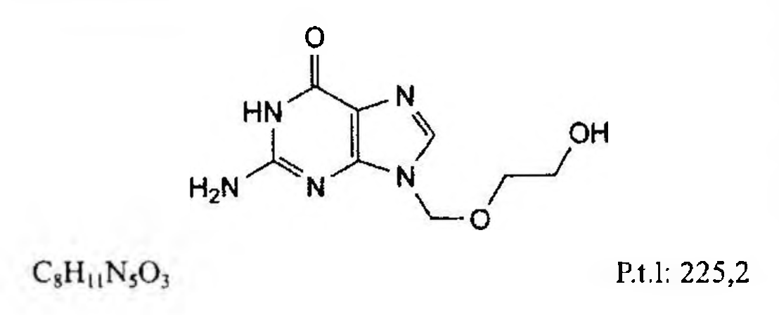

(Hình 11.10.1)

Aciclovir là 2-amino-9-[(2-hydroxyethoxy)methyl]-1,9-dihydro-6H-purin-6-on, phải chứa từ 98,5 % đến 101,0 %

C8H11N5O3, tính theo chế phẩm khan.

Tính chất

Bột kết tinh màu trắng hoặc gần như trắng. Khó tan trong nước, dễ tan trong dimethyl sulfoxyd, rất khó tan trong ethanol 96 %. Tan trong các dung dịch acid vô cơ loãng và hydroxyd kiềm loãng.

Định tính

Phổ hấp thụ hồng ngoại (Phụ lục 4.2) của chế phẩm phải phù hợp với phổ hấp thụ hồng ngoại của aciclovir chuẩn.

Độ trong và màu sắc của dung dịch

Hòa tan 0,25 g chế phẩm trong dung dịch natri hydroxyd 0,1 M (TT) và pha loãng thành 25 ml với cùng dung môi.

Dung dịch phải trong (Phụ lục 9.2) và không được có màu đậm hơn màu mẫu V6 (Phụ lục 9.3, phương pháp 2).

Tạp chất liên quan: Phương pháp sắc ký lỏng (Phụ lục 5.3).

Pha động A: Acetonitril - dung dịch đệm phosphat pH 3,1 (1 : 99).

Pha động B: Acetonitril - dung dịch đệm phosphat pH 2,5 (40 : 60).

Dung dịch đệm phosphat pH 2,5: Hòa tan 3,48 g kali dihydrophosphat (TT) vào 1000 ml nước và điều chỉnh đến pH 2,5 bằng acid phosphoric (TT).

Dung dịch đệm phosphat pH 3,1: Hòa tan 3,48 g dikali hydrophosphat (TT) vào 1000 ml nước và điều chỉnh đến pH 3,1 bằng acid phosphoric (TT).

Hỗn hợp dung môi: Dimethyl sulfoxyd (TT) - nước (20 : 80).

Dung dịch thử: Hòa tan 25 mg chế phẩm bằng 5,0 ml dimethyl sulfoxyd (TT) và pha loãng thành 25,0 ml với nước.

Dung dịch đối chiếu (1): Hòa tan 5 mg aciclovir chuẩn dùng để đánh giá tính phù hợp của hệ thống (chứa các tạp chất A, B, J, K, N, O, và P) trong 1 ml dimethyl sulfoxyd (TT) và pha loãng thành 5,0 ml với nước.

Dung dịch đối chiếu (2): Pha loãng 1,0 ml dung dịch thử thành 100,0 ml bằng hỗn hợp dung môi. Pha loãng 1,0 ml dung dịch thu được thành 10,0 ml bằng hỗn hợp dung môi.

Dung dịch đối chiếu (3): Hòa tan aciclovir chuẩn dùng để định tính pic 1 (chứa tạp chất C và tạp chất I) có trong 1 lọ chuẩn trong 200 µl dimethyl sulfoxyd (TT) và pha loãng thành 1,0 ml với nước. Chuẩn bị dung dịch ngay trước khi dùng.

Dung dịch đối chiếu (4): Hòa tan aciclovir chuẩn dùng để định tính pic 2 (chứa tạp chất F và tạp chất G) có trong 1 lọ chuẩn trong 1,0 ml dung dịch đối chiếu (1).

Điều kiện sắc ký:

Cột kích thước (25 cm x 4,6 mm) được nhồi pha tĩnh C18 (5 µm).

Detector quang phổ tử ngoại đặt ở bước sóng 254 nm.

Tốc độ dòng: 1,0 ml/min.

Thể tích tiêm: 10 µl với dung dịch thử, dung dịch đối chiếu (2), (3) và (4).

Cách tiến hành: Tiến hành sắc ký theo chương trình dung môi như sau:

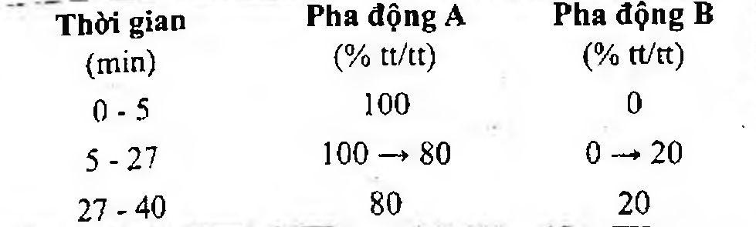

(Hình 11.10.2)

Định tính các tạp chất: Sử dụng sắc ký đồ cung cấp kèm theo aciclovir chuẩn dùng để định tính pic 1 và sắc ký đồ của dung dịch đối chiếu (3) để xác định pic của tạp chất C và tạp chất I. Sử dụng sắc ký đồ cung cấp kèm theo aciclovir chuẩn dùng để định tính pic 2 và sắc ký đồ của dung dịch đối chiếu (4) để xác định pic của các tạp chất A, B, F, G, J, K, N, O và P. Thời gian lưu tương đối so với aciclovir (thời gian lưu khoảng 13 phút): Tạp chất B khoảng 0,3; tạp chất P khoảng 0,7, tạp chất C khoảng 0,9; tạp chất N khoảng 1,37; tạp chất O khoảng 1,42; tạp chất I khoảng 1,57; tạp chất J khoảng 1,62; tạp chất F khoảng 1,7; tạp chất A khoảng 1,8; tạp chất K khoảng 2,5; tạp chất G khoảng 2,6.

Tính phù hợp của hệ thống: Trên sắc ký đồ của dung dịch đối chiếu (3), độ phân giải giữa pic của tạp chất C và pic của aciclovir ít nhất là 1,5. Trên sắc ký đồ của dung dịch đối chiếu (4), độ phân giải giữa pic của tạp chất F và pic của tạp chất A ít nhất là 1,5; độ phân giải giữa pic của tạp chất K và pic của tạp chất G ít nhất là 1,5.

Giới hạn:

Hệ số hiệu chỉnh: Để tính hàm lượng, nhân diện tích pic của tạp chất I với 1,5.

Tạp chất B: Diện tích của pic tạp chất B không được lớn hơn 7 lần diện tích của pic chính thu được trên sắc ký đồ của dung dịch đối chiếu (2) (0,7 %).

Tạp chất O: Diện tích của pic tạp chất O không được lớn hơn 3 lần diện tích của pic chính thu được trên sắc ký đồ của dung dịch đối chiếu (2) (0,3 %).

Tạp chất A, G, J, K, N, P: Với mỗi tạp chất, diện tích pic không được lớn hơn 2 lần diện tích pic chính thu được trên sắc ký đồ của dung dịch đối chiếu (2) (0,2 %).

Tạp chất C, F, I: Với mỗi tạp chất, diện tích pic đã hiệu chỉnh, nếu cần, không được lớn hơn diện tích pic chính thu được trên sắc ký đồ của dung dịch đối chiếu (2) (0,1 %).

Các tạp chất khác: Diện tích pic của mỗi tạp chất không được lớn hơn 0,5 lần diện tích pic chính trên sắc ký đồ của dung dịch đối chiếu (2) (0,05 %).

Tổng diện tích pic của tất cả các tạp chất không được lớn hơn 15 lần diện tích pic chính thu được trên sắc ký đồ của dung dịch đối chiếu (2) (1,5 %).

Bỏ qua những pic có diện tích nhỏ hơn 0,3 lần diện tích pic chính thu được trên sắc ký đồ của dung dịch đối chiếu (2) (0,03 %).

Ghi chú:

Tạp chất A: 2-[(2-amino-6-oxo-1,6-dihydro-9H-purin-9-yl)methoxy]ethyl acetat.

Tạp chất B: 2-amino-1,7-dihydro-6H-purin-6-on (guanin).

Tạp chất C: 2-amino-7-[(2-hydroxyethoxy)methyl]-1,7-dihydro-6H-purin-6-on.

Tạp chất F: N-{9-[(2-hydroxyethoxy)methyl]-6-oxo-6,9-dihydro-1H-purin-2-yl}acetamid.

Tạp chất G: 2-[[2-(acetylamino)-6-oxo-1,6-dihydro-9H-purin-9-yl]methoxy]ethyl acetat.

Tạp chất I: 2-amino-7-[[2-[(2-amino-6-oxo-1,6-dihydro-9H-purin-9-yl)methoxy]ethoxy]methyl]-1,7-dihydro-6H-purin-6-on.

Tạp chất J: 9,9'-[ethylenbis(oxymethylen)]bis(2-amino-1,9-dihydro-6H-purin-6-on).

Tạp chất K: 2,2'-[methylendiimino]bis[9-(2-hydroxyethoxy)methyl]-1,9-dihydro-6H-purin-6-on].

Tạp chất L: N-(9-acetyl-6-oxo-6,9-dihydro-1H-purin-2-yl)acetamid (N2,9-điacetylguanin).

Tạp chất M: 2-[[2-(acetylamino)-6-oxo-1,6-dihydro-7H-purin-7-yl]methoxy]ethyl acetat.

Tạp chất N: Chưa xác định cấu trúc.

Tạp chất O: Chưa xác định cấu trúc.

Tạp chất P: 2-amino-9-(2-hydroxyethyl)-1,9-dihydro-6H-purin-6-on.

Nước

Không được quá 6,0 % (Phụ lục 10.3). Dùng 0,500 g chế phẩm.

Tro sulfat

Không được quá 0,1 %. (Phụ lục 9.9, phương pháp 2). Dùng 1,0 g chế phẩm.

Định lượng

Hòa tan 0,150 g chế phẩm trong 60 ml acid acetic khan (TT). Chuẩn độ bằng dung dịch acid percloric 0,1 N (CĐ).

Xác định điểm kết thúc bằng phương pháp chuẩn độ đo điện thế (Phụ lục 10.2). Song song làm mẫu trắng trong cùng điều kiện.

1 ml dung dịch acid percloric 0,1 N (CĐ) tương đương với 22,52 mg C8H11N5O3.

Bảo quản

Trong bao bì kín. Loại thuốc

Thuốc chống virus. Chế phẩm

Kem, thuốc mỡ tra mắt, dung dịch tiêm truyền, hỗn dịch uống, viên nén.

</break>

11.11. KEM ACICLOVIR

Cremoris Acicloviri

Là thuốc kem dùng ngoài da có chứa aciclovir.

Chế phẩm phải đáp ứng các yêu cầu trong chuyên luận “Thuốc mềm dùng trên da và niêm mạc” (Phụ lục 1.12) và các yêu cầu sau đây:

Hàm lượng aciclovir, C8H11N5O3, từ 95,0 % đến 105,0 % so với lượng ghi trên nhãn.

Tính chất

Kem thuốc có màu trắng hoặc trắng hơi ngà vàng.

Định tính

A. Trong phần Định lượng, phổ hấp thụ ánh sáng (Phụ lục 4.1) của dung dịch thử trong khoảng từ 230 nm đến 350 nm, có cực đại hấp thụ ở 255 nm và có một vai ở khoảng 274 nm.

B. Trong phần Guanin, vết chính trên sắc ký đồ của dung dịch (2) phải phù hợp về vị trí và màu sắc với vết chính trên sắc ký đồ của dung dịch (3).

Guanin

Phương pháp sắc ký lớp mỏng (Phụ lục 5.4).

Bản mỏng: Cellulose F254.

Dung môi khai triển (1): Ethyl acetat.

Dung môi khai triển (2): Propan-1-ol - amoniac 13,5 M - dung dịch amoni sulfat 5 % (10 : 30 : 60).

Dung dịch (1): Cân một lượng kem đã trộn đều có chứa 30 mg aciclovir vào một ống ly tâm có nút dung tích 10 ml, thêm 3 ml dung dịch natri hydroxyd 0,1 M (TT) và lắc để phân tán kem. Thêm 5 ml hỗn hợp gồm 1 thể tích cloroform (TT) và 2 thể tích propan-1-ol (TT), lắc mạnh, ly tâm và pha loãng lớp dung dịch ở trên thành 5 ml với dung dịch natri hydroxyd 0,1 M (TT), trộn đều, ly tâm và sử dụng lớp dung dịch phía trên.

Dung dịch (2): Pha loãng 1 ml dung dịch thử (1) thành 10 ml bằng dung dịch natri hydroxyd 0,1 M (TT).

Dung dịch (3): Hòa tan 6,0 mg aciclovir chuẩn trong 10 ml dung dịch natri hydroxyd 0,1 M (TT).

Dung dịch (4): Hòa tan 6,0 mg guanin trong 100 ml dung dịch natri hydroxyd 0,1 M (TT).

Cách tiến hành: Chấm riêng biệt lên bản mỏng 10 µl mỗi dung dịch trên. Triển khai sắc ký với dung môi khai triển (1) đến khi dung môi đi hết chiều dài bản mỏng. Lấy bản mỏng ra, làm khô trong luồng không khí khô và triển khai sắc ký một lần nữa với dung môi khai triển (2) đến khi dung môi đi được 8 cm. Lấy bản mỏng ra, để khô ngoài không khí và quan sát dưới ánh sáng tử ngoại ở bước sóng 254 nm.

Trên sắc ký đồ của dung dịch (1), bất kỳ vết phụ nào tương ứng với vết guanin phải không được có màu đậm hơn màu của vết trên sắc ký đồ thu được của dung dịch (4) (1,0 %). Không kể đến bất kỳ vết nào xuất hiện ngay dưới vạch dung môi.

Định lượng

Lắc một lượng kem đã được trộn đều có chứa 7,5 mg aciclovir với 50 ml dung dịch acid sulfuric 0,5 M (TT).

Lắc mạnh với 50 ml ethyl acetat (TT), để lắng cho tách lớp và lấy lớp dung dịch nước bên dưới. Rửa lớp dung môi hữu cơ với 20 ml dung dịch acid sulfuric 0,5 M (TT), gộp dịch rửa và lớp nước bên dưới, pha loãng thành 100 ml với dung dịch acid sulfuric 0,5 M (TT). Lắc đều và lọc (giấy lọc Whatman GF/F), bỏ 10 ml dịch lọc đầu, lấy chính xác 10 ml dịch lọc vào bình định mức 50 ml, thêm nước vừa đủ đến vạch. Đo độ hấp thụ ánh sáng của dung dịch thu được ở bước sóng hấp thụ cực đại 255 nm (Phụ lục 4.1), cốc đo dày 1 cm, dùng hỗn hợp dung dịch acid sulfuric 0,5 M (TT) và nước (1 : 4) làm mẫu trắng. Tính hàm lượng aciclovir, C8H11N5O3 theo A (1 %, 1 cm), lấy 562 là giá trị A(1 %, 1 cm) ở cực đại 255 nm.

Bảo quản

Trong bao bì kín, để nơi khô mát, tránh ánh sáng. Loại thuốc

Thuốc chống virus. Hàm lượng thường dùng 5 %, tuýp 2 g, 10 g.

</break>

11.12. VIÊN NÉN ACICLOVIR

Tabellae Acicloviri

Là viên nén chứa aciclovir.

Chế phẩm phải đáp ứng các yêu cầu trong chuyên luận “Thuốc viên nén” (Phụ lục 1.20) và các yêu cầu sau đây:

Hàm lượng aciclovir, C₈H₁₁N₅O₃, từ 95,0 % đến 105,0 % so với lượng ghi trên nhãn.

Định tính

A. Trong phần Định lượng, phổ hấp thụ ánh sáng (Phụ lục 4.1) của dung dịch thử trong khoảng từ 230 nm đến 350 nm, có cực đại hấp thụ ở 255 nm và có một vai ở khoảng 274 nm.

B. Trong phần Guanin, vết chính trên sắc ký đồ của dung dịch (2) phải phù hợp về vị trí và màu sắc với vết chính trên sắc ký đồ của dung dịch (3).

Guanin

Phương pháp sắc ký lớp mỏng (Phụ lục 5.4). Bản mỏng: Celulose F₂₅₄.

Dung môi khai triển: Propan-1-ol - amoniac 13,5 M - dung dịch amoni sulfat 5 % (10 : 30 : 60).

Dung dịch (1): Cân một lượng bột viên tương ứng khoảng 0,25 g aciclovir vào bình định mức 50 ml, thêm 25 ml dung dịch natri hydroxyd 0,1 M (TT), lắc trong 10 min, thêm dung dịch natri hydroxyd 0,1 M (TT) vừa đủ đến vạch, để yên để lắng những phần nguyên liệu không tan trước khi tiến hành chấm sắc ký.

Dung dịch (2): Pha loãng 1 ml dung dịch (1) thành 10 ml bằng dung dịch natri hydroxyd 0,1 M (TT).

Dung dịch (3): Hòa tan 5,0 mg aciclovir chuẩn trong 10 ml dung dịch natri hydroxyd 0,1 M (TT).

Dung dịch (4): Hòa tan 5,0 mg guanin trong 100 ml dung dịch natri hydroxyd 0,1 M (TT).

Cách tiến hành: Chấm riêng biệt lên bản mỏng 10 µl mỗi dung dịch trên. Triển khai sắc ký đến khi dung môi đi được khoảng 12 cm. Lấy bản sắc ký ra, để khô ngoài không khí và quan sát dưới ánh sáng tử ngoại ở bước sóng 254 nm.

Trên sắc ký đồ của dung dịch (1), bất kỳ vết phụ nào tương ứng với vết guanin phải không được có màu đậm hơn màu của vết trên sắc ký đồ thu được của dung dịch (4) (1,0 %).

Không kể đến bất kỳ vết nào xuất hiện ngay dưới vạch dung môi.

Độ hòa tan (Phụ lục 11.4)

Thiết bị: Kiểu cánh khuấy. Môi trường hòa tan: 900 ml dung dịch acid hydrocloric 0,1 M (TT).

Tốc độ quay: 50 r/min.

Thời gian: 45 min.

Cách tiến hành: Lấy một phần dung dịch môi trường sau khi hòa tan, lọc, bỏ 20 ml dịch lọc đầu, pha loãng dịch lọc bằng dung dịch acid hydrocloric 0,1 M (TT) (nếu cần).

Đo độ hấp thụ ánh sáng của dung dịch thu được ở bước sóng hấp thụ cực đại 255 nm (Phụ lục 4.1), cốc đo dày 1 cm, dùng dung dịch acid hydrocloric 0,1 M (TT) làm mẫu trắng.

Tính hàm lượng aciclovir, C₈H₁₁N₅O₃, theo A (1 %, 1 cm), lấy 560 là giá trị A (1 %, 1 cm) ở cực đại 255 nm.

Yêu cầu: Không được ít hơn 70 % (Q) lượng aciclovir, C₈H₁₁N₅O₃, so với lượng ghi trên nhãn được hòa tan trong 45 min.

Tạp chất liên quan

Phương pháp sắc ký lớp mỏng (Phụ lục 5.4). Bản mỏng: Silica gel GF₂₅₄.

Dung môi khai triển: Amoniac 13,5 M - methanol - dicloromethan (2 : 20 : 80).

Dung dịch (1): Lắc một lượng bột viên tương ứng 0,25 g aciclovir với 10 ml dimethyl sulfoxid (TT) trong 15 min

và lọc. Dung dịch (2): Pha loãng 0,7 ml dung dịch (1) thành 100 ml bằng dimethyl sulfoxid (TT).

Dung dịch (1) và (2) phải sử dụng ngay.

Cách tiến hành: Chấm riêng biệt lên bản mỏng 2 µl mỗi dung dịch trên. Triển khai sắc ký đến khi dung môi đi được

khoảng 10 cm. Lấy bản sắc ký ra, để khô ngoài không khí và quan sát dưới ánh sáng tử ngoại ở bước sóng 254 nm.

Trên sắc ký đồ của dung dịch (1), bất kỳ vết phụ nào có giá trị Rf lớn hơn giá trị Rf của vết chính, phải không được có màu đậm hơn màu của vết trên sắc ký đồ của dung dịch (2) (0,7 %).

Định lượng

Cân 20 viên, tính khối lượng trung bình viên và nghiền thành bột mịn. Cân chính xác một lượng bột viên tương ứng khoảng 0,1 g aciclovir cho vào bình định mức 100 ml, thêm 60 ml dung dịch natri hydroxyd 0,1 M (TT) và siêu âm hòa tan trong 15 min. Thêm dung dịch natri hydroxyd 0,1 M (TT) vừa đủ đến vạch, lắc đều và lọc. Hút chính xác 15 ml dịch lọc cho vào bình định mức 100 ml, thêm 50 ml nước và 5,8 ml dung dịch acid hydrocloric 2 M (TT), thêm nước vừa đủ đến vạch. Hút chính xác 5 ml dung dịch trên cho vào bình định mức 50 ml, thêm dung dịch acid hydrocloric 0,1 M (TT) vừa đủ đến vạch và lắc đều. Đo độ hấp thụ ánh sáng của dung dịch thu được ở bước sóng hấp thụ cực đại 255 nm (Phụ lục 4.1), cốc đo dày 1 cm, dùng dung dịch acid hydrocloric 0,1 M (TT) làm mẫu trắng.

Tính hàm lượng aciclovir, C₈H₁₁N₅O₃, theo A (1 %, 1 cm);

lấy 560 là giá trị A (1 %, 1 cm) ở cực đại 255 nm.

Bảo quản

Trong bao bì kín, để nơi khô mát, tránh ánh sáng. Loại thuốc

Thuốc chống virus. Hàm lượng thường dùng 200 mg, 400 mg, 800 mg.

</break>

11.13. ACID ACETYLSALICYLIC

Acidum acetylsalicylicum

Aspirin

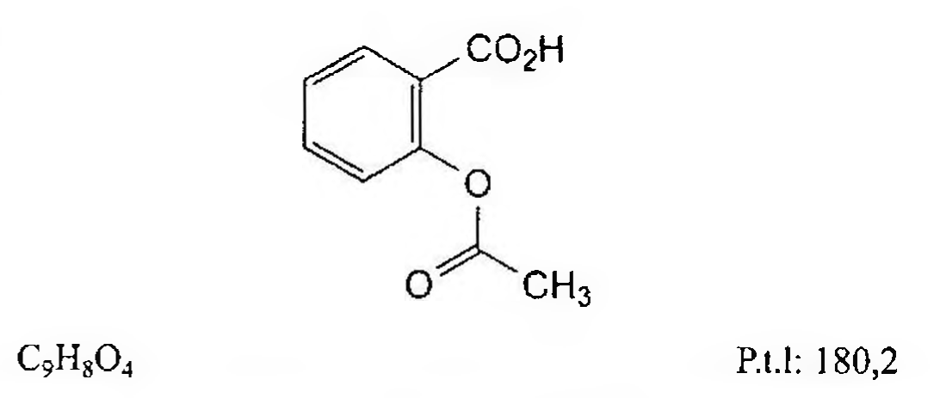

(Hình 11.13.1)

Acid acetylsalicylic là acid 2-(acetyloxy)benzoic, phải chứa từ 99,5 % đến 101,0 % C₉H₈O₄, tính theo chế phẩm đã làm khô.

Tính chất

Tinh thể không màu, bột kết tinh trắng hoặc gần như trắng. Khó tan trong nước, dễ tan trong ethanol 96 %. Điểm chảy ở khoảng 143 °C (Phụ lục 6.7, phương pháp 3).

Định tính

Có thể chọn một trong hai nhóm định tính sau:

Nhóm I: A, B.

Nhóm II: B, C, D.

A. Phổ hấp thụ hồng ngoại (Phụ lục 4.2) của chế phẩm phải phù hợp với phổ hấp thụ hồng ngoại của acid acetylsalicylic chuẩn.

B. Đun sôi 0,2 g chế phẩm với 4 ml dung dịch natri hydroxyd loãng (TT) trong 3 min, để nguội và thêm 5 ml dung dịch acid sulfuric loãng (TT). Tủa kết tinh được tạo thành. Tủa sau khi được lọc, rửa với nước và sấy khô ở 100 °C đến 105 °C, có điểm chảy từ 156 °C đến 161 °C (Phụ lục 6.7).

C. Trong một ống nghiệm, trộn 0,1 g chế phẩm với 0,5 g calci hydroxyd (TT). Đun hỗn hợp và cho khói sinh ra tiếp xúc với miếng giấy lọc đã được tẩm 0,05 ml dung dịch nitrobenzaldehyd (TT) sẽ xuất hiện màu vàng ánh lục hoặc xanh lam ánh lục. Làm ẩm miếng giấy lọc với dung dịch acid hydrocloric loãng (TT), màu sẽ chuyển thành xanh lam.

D. Hòa tan bằng cách đun nóng khoảng 20 mg tủa thu được từ phép định tính B trong 10 ml nước và làm nguội.

Dung dịch thu được cho phản ứng (A) của salicylat (Phụ lục 8.1).

Độ trong và màu sắc của dung dịch

Hòa tan 1,0 g chế phẩm trong 9 ml ethanol 96 % (TT). Dung dịch phải trong (Phụ lục 9.2) và không màu (Phụ lục 9.3, phương pháp 2).

Tạp chất liên quan

Phương pháp sắc ký lỏng (Phụ lục 5.3), chuẩn bị các dung dịch ngay trước khi dùng.

Pha động: Acid phosphoric - acetonitril dùng trong phương pháp sắc ký - nước (2 : 400 : 600).

Dung dịch thử: Hòa tan 0,100 g chế phẩm trong acetonitril dùng trong phương pháp sắc ký (TT) và pha loãng thành 10,0 ml với cùng dung môi.

Dung dịch đối chiếu (1): Hòa tan 50,0 mg acid salicylic (TT) (tạp chất C) trong pha động và pha loãng thành 50,0 ml với cùng dung môi. Pha loãng 1,0 ml dung dịch thu được thành 100,0 ml bằng pha động.

Dung dịch đối chiếu (2): Hòa tan 10 mg acid salicylic (TT) (tạp chất C) trong pha động và pha loãng thành 10,0 ml với cùng dung môi. Hút 1,0 ml dung dịch thu được và 0,2 ml dung dịch thử, thêm pha động vừa đủ 100,0 ml.

Dung dịch đối chiếu (3): Hòa tan acid acetylsalicylic chuẩn để định tính pic (chứa các tạp chất A, B, D, E và F) có trong 1 lọ chuẩn trong 1,0 ml acetonitril (TT) bằng siêu âm.

Điều kiện sắc ký:

Cột kích thước (25 cm x 4,6 mm) được nhồi pha tĩnh C₁₈ (5 µm).

Detector quang phổ tử ngoại đặt ở bước sóng 237 nm. Tốc độ dòng: 1,0 ml/min.

Thể tích tiêm: 10 µl.

Cách tiến hành:

Tiến hành sắc ký với thời gian gấp 7 lần thời gian lưu của acid acetylsalicylic.

Định tính các tạp chất: Sử dụng sắc ký đồ của dung dịch đối chiếu (1) để xác định pic của tạp chất C. Sử dụng sắc ký đồ cung cấp kèm theo acid acetylsalicylic chuẩn dùng

để định tính pic và sắc ký đồ của dung dịch đối chiếu (3) để xác định pic của các tạp chất A, B, D, E và F.

Thời gian lưu tương đối so với acid acetylsalicylic (thời gian lưu khoảng 8 min): Tạp chất A khoảng 0,7; tạp chất B khoảng 0,8; tạp chất C khoảng 1,3; tạp chất D khoảng 2,3; tạp chất E khoảng 3,2; tạp chất F khoảng 6,0.

Kiểm tra tính phù hợp của hệ thống: Trên sắc ký đồ của dung dịch đối chiếu (2), độ phân giải giữa pic của acid

acetylsalicylic với pic của tạp chất C ít nhất là 6,0.

Giới hạn:

Tạp chất A, B, C, D, E, F: Với mỗi tạp chất, diện tích pic không được lớn hơn 1,5 lần diện tích pic chính thu được trên sắc ký đồ của dung dịch đối chiếu (1) (0,15 %).

Các tạp chất khác: Diện tích pic của mỗi tạp chất không được lớn hơn 0,5 lần diện tích pic chính trên sắc ký đồ của dung dịch đối chiếu (1) (0,05 %).

Tổng diện tích của tất cả các pic tạp chất không được lớn hơn 2,5 lần diện tích pic chính thu được trên sắc ký đồ của

dung dịch đối chiếu (1) (0,25 %).

Bỏ qua những pic có diện tích nhỏ hơn 0,3 lần diện tích pic chính thu được trên sắc ký đồ của dung dịch đối chiếu (1) (0,03 %).

Chú thích:

Tạp chất A: Acid 4-hydroxybenzoic.

Tạp chất B: Acid 4-hydroxybenzen-1,3-dicarboxylic (acid 4-hydroxyisophthalic).

Tạp chất C: Acid 2-hydroxybenzencarboxylic (acid salicylic).

Tạp chất D: Acid 2-[[2-(acetyloxy)benzoyl]oxy]benzoic (acid acetylsalicylsalicylic).

Tạp chất E: Acid 2-[(2-hydroxybenzoyl)oxy]benzoic (salsalat, acid salicylsalicylic).

Tạp chất F: 2-(acetyloxy)benzoic anhydrid (acetylsalicylic anhydrid).

Kim loại nặng

Không được quá 20 phần triệu (Phụ lục 9.4.8). Hòa tan 1,0 g chế phẩm trong 12 ml aceton (TT) và pha loãng với nước thành 20 ml. Lấy 12 ml dung dịch thu được đem thử theo phương pháp 2. Pha loãng dung dịch chì mẫu 100 phần triệu Pb (TT) bằng hỗn hợp aceton - nước (9 : 6) để được dung dịch chì mẫu 1 phần triệu để chuẩn bị mẫu đối chiếu.

Mất khối lượng do làm khô

Không được quá 0,5 % (Phụ lục 9.6). (1,000 g; trong chân không).

Tro sulfat

Không được quá 0,1 % (Phụ lục 9.9, phương pháp 2)

Dùng 1,0 g chế phẩm. Định lượng

Hòa tan 1,000 g chế phẩm trong 10 ml ethanol 96 % (TT) trong bình nón nút mài. Thêm 50,0 ml dung dịch natri hydroxyd 0,5 N (CĐ). Đậy nút bình và để yên trong 1 h.

Chuẩn độ bằng dung dịch acid hydrocloric 0,5 N (CĐ), dùng 0,2 ml dung dịch phenolphtalein (TT) làm chỉ thị.

Song song làm mẫu trắng.

1 ml dung dịch natri hydroxyd 0,5 N (CĐ) tương đương với 45,04 mg C₉H₈O₄.

Bảo quản

Trong bao bì kín, tránh ánh sáng. Loại thuốc

Hạ nhiệt, giảm đau, kháng viêm. Chế phẩm

Viên nén, viên nén bao tan trong ruột

</break>

11.14. VIÊN NÉN ACID ACETYLSALICYLIC

Tabellae Acidi acetylsalicylici

Viên nén aspirin

Là viên nén chứa acid acetylsalicylic.

Chế phẩm phải đáp ứng các yêu cầu trong chuyên luận “Thuốc viên nén” (Phụ lục 1.20) và các yêu cầu sau đây:

Hàm lượng acid acetylsalicylic, C₉H₈O₄, từ 95,0 % đến 105,0 % so với lượng ghi trên nhãn.

Định tính

Đun sôi 0,5 g bột viên trong 2 min đến 3 min với 10 ml dung dịch natri hydroxyd 10 % (TT). Để nguội, thêm dung dịch acid sulfuric 10 % (TT) cho đến khi thừa acid, sẽ có tủa kết tinh. Lọc lấy tủa, hòa tan tủa trong vài ml nước,

thêm 2 giọt dung dịch sắt (III) clorid 0,5 % (TT) sẽ có màu tím đậm.

Độ hòa tan (Phụ lục 11.4)

Thiết bị: Kiểu giỏ quay. Môi trường hòa tan: 500 ml dung dịch đệm pH 4,5.

Pha dung dịch đệm pH 4,5: Hòa tan 29,9 g natri acetat (TT) trong nước, thêm 16,6 ml acid acetic băng (TT) và thêm nước vừa đủ 10 L.

Tốc độ quay: 50 r/min.

Thời gian: 45 min.

Cách tiến hành: Lấy một lượng dung dịch hòa tan, lọc, bỏ 10 ml dịch lọc đầu. Đo độ hấp thụ ánh sáng ngay lập tức ở bước sóng 265 nm (Phụ lục 4.1) (nếu cần pha loãng dịch lọc với môi trường hòa tan để có nồng độ thích hợp), so với mẫu trắng là môi trường hòa tan. Song song đo độ hấp thụ ánh sáng của dung dịch acid acetylsalicylic chuẩn có nồng độ tương đương được pha trong môi trường hòa tan.

Từ hàm lượng acid acetylsalicylic chuẩn, tính hàm lượng acid acetylsalicylic, C₉H₈O₄, có trong dung dịch mẫu thử đã hòa tan.

Yêu cầu: Không được ít hơn 70 % (Q) hàm lượng acid acetylsalicylic, C₉H₈O₄, so với hàm lượng ghi trên nhãn được hòa tan trong 45 min.

Giới hạn acid salicylic tự do

Không được quá 3,0 %.

Cân một lượng bột viên tương ứng với 0,2 g acid acetylsalicylic, lắc với 4 ml ethanol 96 % (TT) và pha loãng với nước đến 100 ml ở nhiệt độ không quá 10 °C.

Lọc ngay bằng giấy lọc và lấy 50 ml dịch lọc vào ống so màu Nessler, thêm vào 1 ml dung dịch phèn sắt amoni 0,2 % (TT) mới pha, trộn đều và để yên trong 1 phút. Dung dịch này không được có màu tím đậm hơn màu của dung dịch mẫu [gồm 1 ml dung dịch phèn sắt amoni 0,2 % (TT) mới pha và hỗn hợp của 3 ml dung dịch acid salicylic 0,010 % (TT) mới pha, 2 ml ethanol 96 % (TT) và nước vừa đủ 50 ml].

Định lượng

Cân 20 viên, xác định khối lượng trung bình, nghiền thành bột mịn, cân chính xác một lượng bột viên tương ứng với 0,5 g acid acetylsalicylic, thêm 30 ml dung dịch natri hydroxyd 0,5 N (CĐ), đun sôi nhẹ trong 10 phút, rồi chuẩn độ lượng natri hydroxyd thừa bằng dung dịch acid hydrocloric 0,5 N (CĐ), dùng dung dịch phenolphtalein (TT) làm chỉ thị. Song song tiến hành một mẫu trắng như trên.

Hiệu số giữa 2 lần chuẩn độ biểu thị lượng dung dịch natri hydroxyd 0,5 N (CĐ) đã dùng để định lượng.

1 ml dung dịch natri hydroxyd 0,5 N (CĐ) tương ứng với 45,04 mg C₉H₈O₄.

Bảo quản

Trong lọ nút kín, để nơi khô mát, tránh ánh sáng.

Loại thuốc

Thuốc giảm đau salicylat, hạ sốt, chống viêm không steroid, chống kết tập tiểu cầu.

Hàm lượng thường dùng 100 mg, 300 mg, 500 mg.

</break>

11.15. VIÊN NÉN BAO TAN TRONG RUỘT ACID

ACETYLSALICYLIC

Tabellae Acidi acetylsalicylici

Viên bao tan trong ruột aspirin

Là viên nén bao tan trong ruột chứa acid acetylsalicylic.

Chế phẩm phải đáp ứng các yêu cầu trong chuyên luận “Thuốc viên nén” mục Viên bao tan trong ruột (Phụ lục 1.20) và các yêu cầu sau đây:

Hàm lượng acid acetylsalicylic, C₉H₈O₄, từ 93,0 % đến 107,0 % so với lượng ghi trên nhãn.

Định tính

A. Lấy một lượng bột viên tương ứng với 300 mg acid acetylsalicylic, đun sôi từ 2 phút đến 3 phút với 10 ml dung dịch natri hydroxyd 10 % (TT). Để nguội, thêm dung dịch acid sulfuric 10 % (TT) cho đến khi thừa acid, sẽ có tủa kết tinh và có mùi acid acetic. Lọc lấy tủa, hòa tủa trong nước, dung dịch thu được khi thêm dung dịch sắt (III) clorid 10,5 % (TT) sẽ có màu tím đậm.

B. Trong phần Định lượng, pic chính trên sắc ký đồ của dung dịch thử phải có thời gian lưu tương ứng với thời gian lưu của pic acid acetylsalicylic trên sắc ký đồ của dung dịch chuẩn.

Độ hòa tan (Phụ lục 11.4)

Giai đoạn trong môi trường acid

Thiết bị: Kiểu giỏ quay. Môi trường hòa tan: 1000 ml dung dịch acid hydrocloric 0,1 M (TT).

Tốc độ quay: 100 r/min.

Thời gian: 2 h.

Cách tiến hành: Sau thời gian quy định, lấy một phần dịch hòa tan, lọc. Pha loãng dịch lọc với môi trường hòa tan (nếu cần) và đo độ hấp thụ (Phụ lục 4.1) của dung dịch thu được ở bước sóng 276 nm với mẫu trắng là môi trường hòa tan. So sánh với dung dịch acid acetylsalicylic chuẩn có nồng độ tương đương pha trong cùng dung môi.

Tính hàm lượng acid acetylsalicylic, C₉H₈O₄, hòa tan trong mỗi viên dựa vào độ hấp thụ của dung dịch chuẩn, dung dịch thử và hàm lượng C₉H₈O₄ trong acid acetylsalicylic chuẩn.

Yêu cầu: Không được quá 10 % lượng acid acetylsalicylic,

C₉H₈O₄, so với lượng ghi trên nhãn hòa tan trong 2 h. Giai đoạn trong môi trường đệm

Tiếp tục ngay sau khi kết thúc giai đoạn trong môi trường acid trên cùng mẫu thử.

Thiết bị: Kiểu giỏ quay.

Môi trường hòa tan: Đệm phosphat hỗn hợp pH 6.8 (TT).

Tốc độ quay: 100 r/min.

Thời gian: 45 min.

Cách tiến hành: Thay thế dung dịch acid hydrocloric 0,1M trong bình thử độ hòa tan bằng 900 ml đệm phosphat hỗn hợp pH 6,8 (TT) đã làm nóng trước đến 37 °C ± 0.5 °C.

Sau thời gian hòa tan quy định, lấy một phần dịch hòa tan, lọc. Pha loãng dịch lọc với môi trường hòa tan (nếu cần) và đo ngay độ hấp thụ (Phụ lục 4.1) của dung dịch thu được (dung dịch thử) ở bước sóng 265 nm với mẫu trắng là đệm phosphat hỗn hợp pH 6.8 (TT). So sánh với dung dịch acid acetylsalicylic chuẩn có nồng độ tương đương pha trong cùng dung môi.

Tính hàm lượng acid acetylsalicylic, C₉H₈O₄, hòa tan trong mỗi viên dựa vào độ hấp thụ của dung dịch chuẩn, dung dịch thử và hàm lượng C₉H₈O₄ trong acid acetylsalicylic chuẩn.

Yêu cầu: Không ít hơn 70 % (Q) lượng acid acetylsalicylic so với lượng ghi trên nhãn được hòa tan trong 45 min.

Giới hạn acid salicylic tự do

Không được quá 3,0 %. Phương pháp sắc ký lỏng (Phụ lục 5.3).

Pha động: Acetonitril - dung dịch natri dihydrophosphat 0,05 M được chỉnh đến pH 2,0 bằng acid phosphoric (1:3).

Dung môi hòa tan: Acetonitril - acid formic (99 : 1).

Dung dịch thử: Cân chính xác một lượng bột viên tương ứng với 300 mg acid acetylsalicylic vào bình định mức 100 ml, thêm 60 ml acetonitril (TT) và 1 ml acid formic (TT), lắc kỹ trong 15 min và thêm acetonitril (TT) đến vừa đủ định mức. Trộn đều và lọc.

Dung dịch đối chiếu: Dung dịch acid salicylic chuẩn 0,009 % trong dung môi hòa tan.

Dung dịch phân giải: Dung dịch chứa acid salicylic chuẩn 0,009 % và acid acetylsalicylic chuẩn 0,3 % trong dung môi hòa tan.

Điều kiện sắc ký:

Cột kích thước (25 cm x 4,6 mm) được nhồi pha tĩnh C18 (5 µm).

Detector quang phổ tử ngoại đặt ở bước sóng 280 nm. Tốc độ dòng: 1,0 ml/min.

Thể tích tiêm: 20 µl.

Cách tiến hành :

Kiểm tra tính phù hợp của hệ thống sắc ký: Tiến hành sắc ký với dung dịch phân giải, hệ số phân giải giữa hai pic chính không nhỏ hơn 3.

Tiến hành sắc ký với dung dịch thử và dung dịch đối chiếu.

Giới hạn: Trên sắc ký đồ của dung dịch thử: Diện tích của bất kỳ pic nào tương ứng với acid salicylic không được lớn hơn diện tích của pic acid salicylic thu được trên sắc ký đồ của dung dịch đối chiếu (3,0 %).

Định lượng

Phương pháp sắc ký lỏng (Phụ lục 5.3). Pha động, dung môi hòa tan, điều kiện sắc ký như mô tả trong phần Giới hạn acid salicylic tự do.

Dung dịch thử: Cân 20 viên, xác định khối lượng trung bình của viên và nghiền thành bột mịn. Cân chính xác một lượng bột viên tương ứng với 300 mg acid acetylsalicylic vào bình định mức 100 ml, thêm 60 ml acetonitril (TT) và 1 ml acid formic (TT), lắc kỹ trong 15 min và thêm acetonitril (TT) đến vừa đủ định mức, trộn đều và lọc. Pha loãng 5,0 ml dịch lọc thu được thành 20,0 ml với dung môi hòa tan.

Dung dịch chuẩn: Dung dịch acid acetylsalicylic chuẩn 0,075 % trong dung môi hòa tan.

Dung dịch phân giải: Hỗn hợp dung dịch chứa acid salicylic chuẩn 0,0015 % và acid acetylsalicylic chuẩn 0,075 % pha trong dung môi hòa tan.

Cách tiến hành:

Kiểm tra tính phù hợp của hệ thống sắc ký: Tiến hành sắc ký với dung dịch phân giải, phép thử chỉ có giá trị khi hệ số phân giải giữa hai pic chính không nhỏ hơn 3. Độ lệch chuẩn tương đối của diện tích pic từ 6 lần tiêm lặp lại mẫu chuẩn không được lớn hơn 2,0 %.

Tiến hành sắc ký lần lượt với dung dịch chuẩn và dung dịch thử.

Tính hàm lượng acid acetylsalicylic, C₉H₈O₄, có trong một viên dựa vào diện tích pic đáp ứng của acid acetylsalicylic trên sắc ký đồ của dung dịch thử, dung dịch chuẩn và hàm lượng C₉H₈O₄ trong acid acetylsalicylic chuẩn.

Bảo quản

Trong bao bì kín, để nơi khô mát, tránh ánh sáng.

Loại thuốc

Thuốc giảm đau, hạ sốt, chống viêm không steroid, chống kết tập tiểu cầu.

Hàm lượng thường dùng 81 mg, 100 mg, 150 mg.

</break>

11.16. VIÊN NÉN ASPIRIN VÀ CAFEIN

Tabellae Aspirini et Coffeini

Là viên nén chứa aspirin và cafein.

Chế phẩm phải đáp ứng các yêu cầu trong chuyên luận “Thuốc viên nén” (Phụ lục 1.20) và các yêu cầu sau đây:

Hàm lượng aspirin, C₉H₈O₄, từ 90,0 % đến 110,0 % so với lượng ghi trên nhãn.

Hàm lượng cafein, C₈H₁₀N₄O₂, từ 90,0 % đến 110,0 % so với lượng ghi trên nhãn.

Định tính

Trong mục Định lượng, hai pic chính trên sắc ký đồ của dung dịch thử phải có thời gian lưu tương ứng với thời gian lưu của hai pic chính trên sắc ký đồ của dung dịch chuẩn.

Độ hòa tan (Phụ lục 11.4)

Thiết bị: Kiểu cánh khuấy. Môi trường hòa tan: 500 ml dung dịch đệm acetat 0,05 M pH 4,5 được chuẩn bị như sau: Hòa tan 2,99 g natri acetat (TT) và 1,66 ml acid acetic băng (TT) trong nước và thêm nước vừa đủ 1000 ml.

Tốc độ quay: 50 r/min.

Thời gian: 45 min.

Cách tiến hành: Sau thời gian hòa tan quy định, lấy một phần dịch hòa tan, lọc, bỏ 20 ml dịch lọc đầu. Tiến hành định lượng aspirin và cafein hòa tan bằng phương pháp sắc ký lỏng (Phụ lục 5.3) với pha động và điều kiện sắc ký như phần Định lượng. Chuẩn bị dung dịch aspirin chuẩn và cafein chuẩn trong môi trường hòa tan có nồng độ tương đương với nồng độ aspirin và cafein tương ứng trong dung dịch thử.

Yêu cầu: Không ít hơn 75 % (Q) lượng aspirin, C₉H₈O₄, so với lượng ghi trên nhãn được hòa tan trong 45 min.

Không ít hơn 75 % (Q) lượng cafein, C₈H₁₀N₄O₂, so với lượng ghi trên nhãn được hòa tan trong 45 min.

Định lượng và giới hạn acid salicylic

Phương pháp sắc ký lỏng (Phụ lục 5.3). Pha động: Hòa tan 1,0 g natri pentansulfonat (TT) và 3 g amoni dihydrophosphat (TT) trong 850 ml nước.

Thêm 150 ml acetonitril (TT) và điều chỉnh pH đến 2,5 bằng acid phosphoric (TT).

Dung môi pha mẫu: Hỗn hợp nước và acetonitril (53 : 46), điều chỉnh pH đến 2,5 bằng acid phosphoric (TT).

Dung dịch chuẩn: Hòa tan một lượng aspirin chuẩn và cafein chuẩn trong dung môi pha mẫu để thu được dung dịch có nồng độ khoảng 0,001xA mg aspirin và 0,001xC mg cafein trong 1 ml (trong đó A và C là lượng ghi trên nhãn của aspirin và cafein tương ứng trong mỗi viên, tính bằng mg).

Dung dịch chuẩn acid salicylic: Hòa tan một lượng acid salicylic chuẩn trong dung môi pha mẫu để thu được dung dịch có nồng độ khoảng 0,005xA mg acid salicylic trong 1 ml (trong đó A là lượng ghi trên nhãn của aspirin trong mỗi viên, tính bằng mg).

Dung dịch phân giải: Hòa tan một lượng acid salicylic chuẩn trong dung dịch chuẩn để thu được dung dịch có nồng độ khoảng 0,0001xA mg acid salicylic trong 1 ml (trong đó A là lượng ghi trên nhãn của aspirin trong mỗi viên, tính bằng mg).

Dung dịch thử: Cân 20 viên và nghiền thành bột mịn. Cân chính xác một lượng bột viên tương ứng với khoảng 1 viên vào bình định mức 100 ml, thêm 70 ml dung môi pha mẫu và lắc kỹ. Thêm dung môi pha mẫu vừa đủ đến vạch, lắc đều, lọc và bỏ 20 ml dịch lọc đầu. Hút chính xác 5,0 ml dịch lọc vào bình định mức 50 ml và thêm dung môi pha mẫu vừa đủ.

Điều kiện sắc ký:

Cột thép không gỉ (15 cm x 4,6 mm) được nhồi pha tĩnh C18 (5 µm). Detector quang phổ tử ngoại đặt ở bước sóng 215 nm.

Tốc độ dòng: 2,0 ml/min.

Thể tích tiêm: 10 µl.

Cách tiến hành:

Kiểm tra tính phù hợp của hệ thống sắc ký: Tiến hành sắc ký đối với dung dịch phân giải: Thời gian lưu tương đối khoảng 0,2 đối với cafein, 0,7 đối với aspirin và 1,0 đối với acid salicylic. Phép thử chỉ có giá trị khi độ phân giải giữa hai pic aspirin và acid salicylic không dưới 1,5.

Tiến hành sắc ký 6 lần lặp lại đối với dung dịch chuẩn.

Phép thử chỉ có giá trị khi độ lệch chuẩn tương đối của diện tích mỗi pic aspirin và cafein không lớn hơn 2,0 %.

Tiến hành sắc ký lần lượt đối với dung dịch chuẩn và dung dịch thử.

Căn cứ vào diện tích pic acid salicylic thu được từ dung dịch thử và dung dịch chuẩn acid salicylic, hàm lượng

C₇H₆O₃ của acid salicylic chuẩn, tính hàm lượng acid salicylic, C₇H₆O₃, trong chế phẩm. Chế phẩm không được có quá 3,0 % acid salicylic, C₇H₆O₃, so với lượng aspirin ghi trên nhãn.

Căn cứ vào diện tích pic aspirin thu được từ dung dịch thử và dung dịch chuẩn, hàm lượng C₉H₈O₄ của aspirin chuẩn, tính hàm lượng aspirin, C₉H₈O₄, có trong một viên.

Căn cứ vào diện tích pic cafein thu được từ dung dịch thử và dung dịch chuẩn, hàm lượng C₈H₁₀N₄O₂ của cafein chuẩn, tính hàm lượng cafein, C₈H₁₀N₄O₂, có trong một viên.

Bảo quản

Tránh ánh sáng.

Loại thuốc

Hạ nhiệt giảm đau.

Hàm lượng thường dùng

Aspirin 350 mg và cafein 30 mg. Aspirin 200 mg và cafein 20 mg.

</break>

11.17. ACID AMINOCAPROIC

Acidum Aminocaproicum

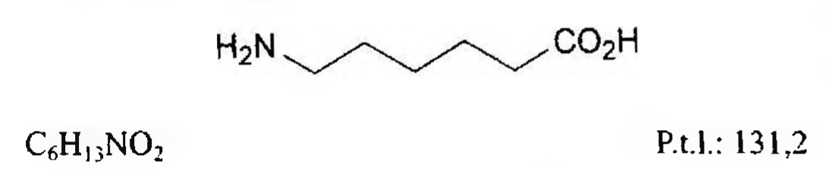

(Hình 11.17.1)

Acid aminocaproic là acid 6-aminohexanoic, phải chứa từ 98,5 % đến 101,0 % C₆H₁₃NO₂, tính theo chế phẩm đã làm khô.

Tính chất

Bột kết tinh trắng hay gần như trắng, hoặc tinh thể không màu. Dễ tan trong nước, khó tan trong ethanol 96 %.

Nóng chảy ở nhiệt độ khoảng 205 °C kèm theo sự phân hủy.

Định tính

Có thể chọn một trong hai nhóm định tính sau:

Nhóm I: A.

Nhóm II: B, C, D.

A. Phổ hấp thụ hồng ngoại (Phụ lục 4.2) của chế phẩm phải phù hợp với phổ hấp thụ hồng ngoại của acid aminocaproic chuẩn.

B. Quan sát sắc ký đồ thu được trong phép thử Các chất dương tính với ninhydrin. Vết chính trên sắc ký đồ thu được của dung dịch thử (2) phải tương tự về vị trí, màu sắc và kích thước với vết chính trên sắc ký đồ thu được của dung dịch đối chiếu (1).

C. Hòa tan 0,5 g chế phẩm trong 4 ml hỗn hợp đồng thể tích dung dịch acid hydrocloric loãng (TT) và nước. Bốc hơi dung dịch thu được trên cách thủy tới khô. Làm khô cắn trong bình hút ẩm. Hòa tan cắn trong khoảng 2 ml ethanol (TT) sôi. Để nguội và để ở nhiệt độ 4 °C đến 8 °C trong 3 h. Lọc dưới áp suất giảm. Rửa cắn với khoảng 10 ml aceton (TT) và làm khô ở 60 °C trong 30 min. Nhiệt độ nóng chảy (Phụ lục 6.7) của cắn phải trong khoảng từ 131 °C đến 133 °C.

D. Hòa tan khoảng 5 mg chế phẩm trong 0,5 ml nước.

Thêm 3 ml dimethylformamid (TT) và 2 ml dung dịch acid ascorbic (TT). Đun nóng trên cách thủy. Màu vàng cam xuất hiện.

Độ trong và màu sắc của dung dịch

Dung dịch S: Hòa tan 10,0 g chế phẩm trong nước không có carbon dioxyd (TT) và pha loãng thành 50,0 ml với cùng dung môi.

Dung dịch S không màu (Phụ lục 9.3, phương pháp 2) và trong (Phụ lục 9.2) khi để yên trong 24 h.

pH pH dung dịch S từ 7,5 đến 8,0 (Phụ lục 6.2). |

Độ hấp thụ ánh sáng

A. Độ hấp thụ ánh sáng (Phụ lục 4.1) của dung dịch S đo ở 287 nm không được quá 0,10 và đo ở 450 nm không được quá 0,03.

B. Để 2,0 g chế phẩm thành một lớp phẳng trong một đĩa nông có đường kính 9 cm, đậy đĩa và để yên ở 98 °C đến 102 °C trong 72 h. Hòa tan chế phẩm trong nước và pha loãng thành 10,0 ml với cùng dung môi. Độ hấp thụ (Phụ lục 4.1) của dung dịch thu được ở 287 nm không được quá 0,15 và ở 450 nm không được quá 0,03.

Các chất dương tính với ninhydrin

Không được quá 0,5 %. Phương pháp sắc ký lớp mỏng (Phụ lục 5.4).

Bản mỏng: Silica gel.

Dung môi khai triển: Acid acetic băng - nước - butanol (20 : 20 : 60).

Dung dịch thử (1): Hòa tan 0,10 g chế phẩm trong nước và pha loãng thành 10 ml với cùng dung môi.

Dung dịch thử (2): Pha loãng 1 ml dung dịch thử (1) thành 50 ml bằng nước.

Dung dịch đối chiếu (1): Hòa tan 10 mg acid aminocaproic chuẩn trong nước và pha loãng thành 50 ml với cùng dung môi.

Dung dịch đối chiếu (2): Pha loãng 5 ml dung dịch thử (2) thành 20 ml bằng nước.

Dung dịch đối chiếu (3): Hòa tan 10 mg acid aminocaproic chuẩn và 10 mg leucin chuẩn trong nước và pha loãng thành 25 ml với cùng dung môi.

Cách tiến hành: Chấm riêng biệt lên bản mỏng 5 μl mỗi dung dịch trên. Để khô bản mỏng ngoài không khí. Triển khai sắc ký đến khi dung môi đi được 15 cm. Để khô bản mỏng trong luồng khí ấm. Phun dung dịch ninhydrin (TT) và sấy ở 100 °C đến 105 °C trong 15 min. Bất kỳ vết phụ nào trong sắc ký đồ thu được của dung dịch thử (1), không được đậm màu hơn vết thu được trong sắc ký đồ thu được của dung dịch đối chiếu (2). Phép thử chỉ có giá trị khi sắc ký đồ thu được của dung dịch đối chiếu (3) cho 2 vết chính tách biệt rõ ràng.

Kim loại nặng

Không được quá 10 phần triệu (Phụ lục 9.4.8). Lấy 12 ml dung dịch S thử theo phương pháp 1. Dùng dung dịch chì mẫu 2 phần triệu Pb (TT) để chuẩn bị mẫu đối chiếu.

Mất khối lượng do làm khô

Không được quá 0,5 % (Phụ lục 9.6). (1,000 g; 105 °C).

Tro sulfat

Không được quá 0,1 % (Phụ lục 9.9, phương pháp 2).

Định lượng

Hòa tan 0,100 g chế phẩm trong 20 ml acid acetic khan (TT). Dùng 0,1 ml dung dịch tím tinh thể (TT) làm chỉ thị.

Chuẩn độ bằng dung dịch acid percloric 0,1 N (CĐ) đến khi dung dịch chuyển từ màu tím ánh lam sang màu xanh lá cây ánh lam.

1 ml dung dịch acid percloric 0,1 N (CĐ) tương đương với 17,612 mg C7H9NO3.

Loại thuốc

Thuốc kháng tiêu fibrin, thuốc cầm máu

Chế phẩm

Thuốc tiêm, viên nén.

</break>

11.18. ACID ASCORBIC

Acidum Ascorbicum

Vitamin C, acid L-ascorbic

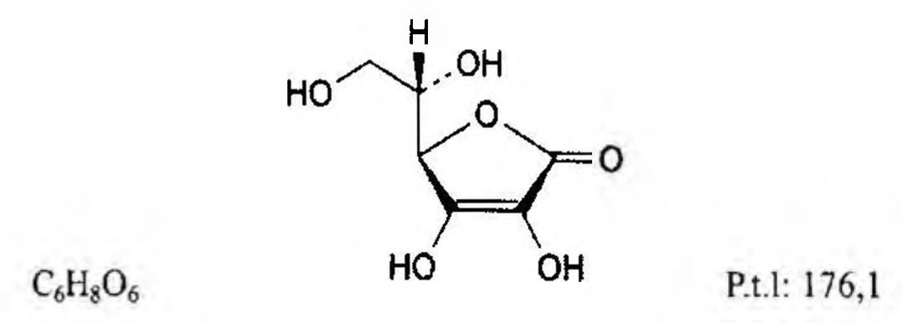

(Hình 11.18.1)

Acid ascorbic là (5R)-5-[(1S)-1,2-dihydroxyethyl]-3,4-dihydroxyfuran-2(5H)-on, phải chứa từ 99,0 % đến 100,5 % C6H8O6.

Tính chất :

Tinh thể không màu hay bột kết tinh trắng hoặc gần như trắng, bị biến màu khi tiếp xúc với không khí và ẩm. Dễ tan trong nước, hơi tan trong ethanol 96 %. Chảy ở khoảng 190 °C kèm phân huỷ.

Định tính

Có thể chọn một trong hai nhóm định tính sau: Nhóm I: A, D.

Nhóm II: B, C, D.

A. Phổ hấp thụ hồng ngoại (Phụ lục 4.2) của chế phẩm phải phù hợp với phổ hấp thụ hồng ngoại của acid ascorbic chuẩn.

B. Hoà tan 0,10 g chế phẩm trong nước và pha loãng ngay thành 100,0 ml với cùng dung môi. Hút 1,0 ml dung dịch mới pha vào 10 ml dung dịch acid hydrocloric 0,1 M (TT) và pha loãng thành 100,0 ml bằng nước. Đo độ hấp thụ (Phụ lục 4.1) của dung dịch thu được ngay sau khi pha loãng. Dung dịch chỉ có duy nhất một cực đại hấp thụ ở bước sóng 243 nm. Giá trị A (1 %, 1 cm) ở bước sóng 243 nm nằm trong khoảng từ 545 đến 585.

C. Thêm 0,2 ml dung dịch acid nitric loãng (TT) và 0,2 ml dung dịch bạc nitrat 2 % (TT) vào 1 ml dung dịch S (xem Độ trong và màu sắc của dung dịch), sẽ xuất hiện tủa màu xám.

D. pH của dung dịch S phải từ 2,1 đến 2,6 (Phụ lục 6.2).

Độ trong và màu sắc của dung dịch

Dung dịch S: Hòa tan 1,0 g chế phẩm trong nước không có carbon dioxyd (TT) và pha loãng thành 20 ml bằng cùng dung môi.

Dung dịch S phải trong (Phụ lục 9.2) và màu không được đậm hơn màu mẫu VN6 (Phụ lục 9.3, phương pháp 2).

Góc quay cực riêng

Từ +20,5° đến +21,5° (Phụ lục 6.4)

Hòa tan 2,50 g chế phẩm trong nước và pha loãng thành 25,0 ml với cùng dung môi để tiến hành thử.

Tạp chất liên quan

Phương pháp sắc ký lỏng (Phụ lục 5.3). Chuẩn bị các dung dịch ngay trước khi dùng.

Pha động: Dung dịch đệm phosphat - acetonitril (TT) (25:75).

Dung dịch đệm phosphat: Hòa tan 6,5 g kali dihydrophosphat (TT) vào nước sau đó pha loãng thành 175 ml dung dịch bằng nước. Đem lọc dung dịch thu được với màng lọc có kích thước lỗ lọc 0,45 μm sau đó pha loãng thành 1000 ml với nước.

Dung dịch thử: Hòa tan 0,500 g chế phẩm trong pha động và pha loãng thành 10,0 ml với cùng dung môi.

Dung dịch đối chiếu (1): Hòa tan 10,0 mg tạp chất C chuẩn của acid ascorbic trong pha động và pha loãng thành 5,0 ml với cùng dung môi.

Dung dịch đối chiếu (2): Hòa tan 5,0 mg tạp chất D chuẩn của acid ascorbic và 5,0 mg acid ascorbic chuẩn trong pha động, thêm 2,5 ml dung dịch đối chiếu (1) và pha loãng thành 100,0 ml bằng pha động.

Dung dịch đối chiếu (3): Pha loãng 1,0 ml dung dịch thử thành 200,0 ml bằng pha động. Trộn 1,0 ml dung dịch thu được với 1,0 ml dung dịch đối chiếu (1).

Điều kiện sắc ký:

Cột kích thước (25 cm x 4,6 mm) được nhồi pha tĩnh aminopropylsilyl silica gel dùng cho sắc ký (5 μm).

Nhiệt độ cột: 45 °C.

Detector quang phổ tử ngoại đặt ở bước sóng 210 nm.

Tốc độ dòng: 1,0 ml/min.

Thể tích tiêm: 20 μl.

Cách tiến hành:

Tiến hành sắc ký với dung dịch thử và dung dịch đối chiếu (2) và (3). Ghi sắc ký đồ với thời gian gấp 2,5 lần thời gian lưu của acid ascorbic.

Định tính các tạp chất: Sử dụng sắc ký đồ của dung dịch đối chiếu (2) để xác định các pic tạp chất C và D.

Thời gian lưu tương đối so với acid ascorbic (thời gian lưu khoảng 7 min): Tạp chất D khoảng 0,4; tạp chất C khoảng 1,2.

Kiểm tra tính phù hợp của hệ thống: Trên sắc ký đồ của dung dịch đối chiếu (3), độ phân giải giữa pic của acid

ascorbic với pic của tạp chất C ít nhất là 3,0; trên sắc ký đồ của dung dịch đối chiếu (2), tỷ số tín hiệu trên nhiễu ít nhất là 20 đối với pic của tạp chất C.

Giới hạn:

Tạp chất C, D: Với mỗi tạp chất, diện tích pic không được lớn hơn 1,5 lần diện tích pic tương ứng trên sắc ký đồ của dung dịch đối chiếu (2) (0,15 %).

Các tạp chất khác: Diện tích pic của mỗi tạp chất không được lớn hơn diện tích pic của acid ascorbic trên sắc ký đồ của dung dịch đối chiếu (2) (0,1 %).

Tổng diện tích pic của tất cả các tạp chất khác trừ tạp chất

C và D: Không được lớn hơn 2 lần diện tích pic của acid ascorbic trên sắc ký đồ của dung dịch đối chiếu (2) (0,2 %).

Bỏ qua những pic có diện tích nhỏ hơn 0,5 lần diện tích pic của acid ascorbic trên sắc ký đồ của dung dịch đối chiếu (2) (0,05 %).

Ghi chú:

Tạp chất A: 2-furaldehyd.

Tạp chất C: Acid D-xylo-hex-2-ulosonic (acid D-sorbosonic).

Tạp chất D: Methyl D-xylo-hex-2-ulosonat (methyl D-sorbosonic).

Tạp chất E: Acid oxalic.

Tạp chất F: (5R)-5-[(1R)-1,2-dihydroxyethyl]-3,4-dihydroxyfuran- 2(5H)-on.

Tạp chất G: Acid (2R)-2-[(2R)-3,4-dihydroxy-5-oxo-2,5-dihydroxy- furan-2-yl]-2-hydroxyacetic.

Tạp chất H: (2R)-2-[(2R)-3,4-dihydroxy-5-oxo-2,5-dihydroxyfuran- 2-yl]-2-hydroxyacetat.

Acid oxalic

Không được quá 0,2 %. Dung dịch thử: Hòa tan 0,25 g chế phẩm trong 5 ml nước.

Trung tính hóa bằng dung dịch natri hydroxyd loãng (TT).

Dung dịch đối chiếu: Hòa tan 70 mg acid oxalic (TT) trong nước và pha loãng thành 500 ml với cùng dung môi, dùng 5 ml dung dịch thu được để chuẩn bị mẫu đối chiếu.

Thêm đồng thời vào mỗi dung dịch trên 1 ml dung dịch acid acetic loãng (TT) và 0,5 ml dung dịch calci clorid (TT). Để yên trong 1 h. Dung dịch thử không được đục hơn dung dịch đối chiếu.

Đồng

Không được quá 5 phần triệu. Phương pháp quang phổ hấp thụ nguyên tử (Phụ lục 4.4, phương pháp 1).

Dung dịch thử: Hòa tan 2,0 g chế phẩm trong dung dịch acid nitric 0,1 M (TT) và pha loãng thành 25,0 ml với cùng dung môi.

Dung dịch chuẩn: Chuẩn bị các dung dịch chuẩn đồng có nồng độ 0,2; 0,4 và 0,6 phần triệu bằng cách pha loãng dung dịch đồng mẫu 10 phần triệu Cu (TT) bằng dung dịch acid nitric 0,1 M (TT).

Đo độ hấp thụ ở bước sóng 324,8 nm, dùng đèn cathod rỗng đồng làm nguồn bức xạ và ngọn lửa không khí - acetylen. Dùng dung dịch acid nitric 0,1 M (TT) để hiệu chỉnh máy về zero.

Sắt

Không được quá 2 phần triệu. Phương pháp quang phổ hấp thụ nguyên tử (Phụ lục 4.4, phương pháp 1).

Dung dịch thử: Hòa tan 5,0 g chế phẩm trong dung dịch acid nitric 0,1 M (TT) và pha loãng thành 25,0 ml với cùng dung môi.

Dung dịch chuẩn: Chuẩn bị các dung dịch chuẩn sắt có nồng độ 0,2; 0,4 và 0,6 phần triệu bằng cách pha loãng dung dịch sắt mẫu 20 phần triệu Fe (TT) bằng dung dịch acid nitric 0,1 M (TT).

Đo độ hấp thụ ở bước sóng 248,3 nm, dùng đèn cathod rỗng sắt làm nguồn bức xạ và ngọn lửa không khí - acetylen.

Dùng dung dịch acid nitric 0,1 M (TT) để hiệu chỉnh máy về zero.

Kim loại nặng

Không được quá 10 phần triệu (Phụ lục 9.4.8). Hòa tan 2,0 g chế phẩm trong nước và pha loãng thành 20 ml với cùng dung môi. Lấy 12 ml dung dịch thu được thử theo phương pháp 1. Dùng dung dịch chì mẫu 1 phần triệu Pb (TT) để chuẩn bị mẫu đối chiếu.

Tro sulfat

Không được quá 0,1 % (Phụ lục 9.9, phương pháp 2). Dùng 1,0 g chế phẩm.

Định lượng

Hòa tan 0,150 g chế phẩm trong một hỗn hợp gồm 80 ml nước không có carbon dioxyd (TT) và 10 ml dung dịch acid sulfuric 1 M (TT). Thêm 1 ml dung dịch hồ tinh bột (TT). Chuẩn độ bằng dung dịch iod 0,1 N (CĐ) cho tới khi xuất hiện màu xanh tím bền vững.

1 ml dung dịch iod 0,1 N (CĐ) tương đương với 8,8 mg C6H8O6.

Bảo quản

Trong bao bì kín, tránh ẩm, tránh tiếp xúc với kim loại và ánh sáng.

Loại thuốc

Vitamin C. Chất bảo quản (chống oxy hoá).

Chế phẩm

Viên nén, nang, thuốc tiêm.

</break>

11.19. THUỐC TIÊM ACID ASCORBIC

Injectio Acidi ascorbici

Thuốc tiêm vitamin C

Là dung dịch vô khuẩn của acid ascorbic trong nước để pha thuốc tiêm, có thể thêm các chất bảo quản.

Chế phẩm phải đáp ứng các yêu cầu trong chuyên luận “Thuốc tiêm, thuốc tiêm truyền” (Phụ lục 1.19) và các yêu cầu sau đây:

Hàm lượng acid ascorbic, C₆H₈O₆, từ 95,0 % đến 105,0 % so với hàm lượng ghi trên nhãn.

Tính chất

Dung dịch trong, không màu hay màu vàng nhạt.

Định tính

A. Lấy một lượng chế phẩm chứa khoảng 50 mg acid ascorbic, thêm 0,2 ml dung dịch acid nitric 2 M (TT) và 0,2 ml dung dịch bạc nitrat 2 % (TT). Xuất hiện tủa màu xám đen.

B. Phương pháp sắc ký lớp mỏng (Phụ lục 5.4). Bản mỏng: Silica gel GF₂₅₄.

Dung môi khai triển: Ethanol 96 % - Nước (80 : 20).

Dung dịch thử: Pha loãng chế phẩm, nếu cần, với nước để thu được dung dịch có nồng độ acid ascorbic 0,5 %.

Dung dịch đối chiếu: Dung dịch acid ascorbic chuẩn 0,5 %.

Cách tiến hành: Chấm riêng biệt lên bản mỏng 2 µl mỗi dung dịch trên. Triển khai sắc ký cho tới khi dung môi đi được khoảng 15 cm. Lấy bản mỏng để khô ngoài không khí và quan sát dưới ánh sáng tử ngoại ở bước sóng 254 nm.

Vết chính trong sắc ký đồ của dung dịch thử phải tương ứng về vị trí và màu sắc với vết chính trong sắc ký đồ của dung dịch đối chiếu.

pH

Từ 5,0 đến 6,5 (Phụ lục 6.2).

Màu sắc

Nếu cần, pha loãng một thể tích chế phẩm (lấy chính xác) với nước để thu được dung dịch có nồng độ 50 mg acid ascorbic/ml. Đo độ hấp thụ của dung dịch này ở bước sóng 420 nm (Phụ lục 4.1), trong cốc đo dày 1 cm, dùng nước làm mẫu trắng.

Độ hấp thụ đo được không quá 0,06.

Acid oxalic

Không được quá 0,3 %.

Dung dịch thử: Lấy chính xác một thể tích chế phẩm có chứa 250 mg acid ascorbic, nếu cần, pha loãng với nước vừa đủ 5 ml, trung hòa bằng dung dịch natri hydroxyd 2M với giấy quỳ đỏ (TT), thêm 1 ml dung dịch acid acetic 2 M (TT) và 0,5 ml dung dịch calci clorid 0,5 M (TT). Để yên trong 1 h.

Dung dịch đối chiếu: Hòa tan 70 mg acid oxalic (TT) trong 300 ml nước. Lấy 5 ml dung dịch thu được, thêm 1 ml dung dịch acid acetic 2 M (TT) và 0,5 ml dung dịch calci clorid 0,5 M (TT). Để yên trong 1 h.

Pha dung dịch thử và dung dịch đối chiếu trong cùng thời gian và cùng điều kiện. Dung dịch thử không được đục hơn dung dịch đối chiếu.

Định lượng

Lấy chính xác một thể tích chế phẩm tương ứng với khoảng 0,20 đến 0,25 g acid ascorbic, thêm 0,25 ml dung dịch formaldehyd 1 % (TT), 4 ml dung dịch acid hydrocloric 2 % (TT), 0,5 ml dung dịch kali iodid 10 % (TT) và 2 ml dung dịch hồ tinh bột (TT). Định lượng bằng dung dịch kali iodat 0,1 N (CĐ) cho đến khi xuất hiện màu lam bền vững.

1 ml dung dịch kali iodat 0,1 N (CĐ) tương đương với 8,806 mg C₆H₈O₆.

Bảo quản

Tránh ánh sáng, ở nhiệt độ 2 °C đến 8 °C.

Loại thuốc

Vitamin. Hàm lượng thường dùng 100 mg/ml, 250 mg/ml, 500 mg/ml.

</break>

11.20. VIÊN NÉN ACID ASCORBIC

Tabellae Acidi ascorbici

Viên nén vitamin C

Là viên nén chứa acid ascorbic.

Chế phẩm phải đáp ứng các yêu cầu trong chuyên luận “Thuốc viên nén” (Phụ lục 1.20) và các yêu cầu sau đây:

Hàm lượng acid ascorbic, C₆H₈O₆, từ 95,0 % đến 110,0 % so với lượng ghi trên nhãn.

Định tính

A. Cân một lượng bột viên tương ứng với khoảng 0,10 g acid ascorbic, thêm 10 ml nước, lắc kỹ, lọc. Dịch lọc có phản ứng acid với giấy quỳ (TT). Lấy 5 ml dịch lọc thêm 0,5 ml dung dịch bạc nitrat 2 % (TT), xuất hiện tủa xám đen.

B. Phương pháp sắc ký lớp mỏng (Phụ lục 5.4).

Bản mỏng: Silica gel GF₂₅₄.

Dung môi khai triển: Ethanol 96 % - nước (80 : 20).

Dung dịch thử: Cân một lượng bột viên tương ứng với khoảng 0,05 g acid ascorbic, thêm 10 ml nước, lắc kỹ và lọc.

Dung dịch đối chiếu: Dung dịch acid ascorbic chuẩn 0,5 %.

Cách tiến hành: Chấm riêng biệt lên bản mỏng 2 µl mỗi dung dịch trên. Triển khai sắc ký đến khi dung môi đi được khoảng 15 cm. Lấy bản mỏng để khô ngoài không khí ở nhiệt độ phòng. Quan sát dưới ánh sáng tử ngoại ở bước sóng 254 nm.

Sắc ký đồ thu được của dung dịch thử phải có vết tương ứng về vị trí và màu sắc với vết chính trong sắc ký đồ thu được của dung dịch đối chiếu.

Định lượng

Cân 20 viên, tính khối lượng trung bình và nghiền thành bột mịn. Cân một lượng bột viên tương ứng với khoảng 0,1 g acid ascorbic, thêm 30 ml hỗn hợp nước đun sôi để nguội và dung dịch acid acetic 1 M (TT) (10 : 1), lắc kỹ.

Thêm 1 ml dung dịch hồ tinh bột (TT), định lượng bằng dung dịch iod 0,1 N (CĐ) cho tới khi xuất hiện màu xanh lam bền vững.

1 ml dung dịch iod 0,1 N (CĐ) tương đương với 8,806 mg C₆H₈O₆.

Bảo quản

Tránh ẩm và ánh sáng, tránh để tiếp xúc với kim loại.

Loại thuốc

Vitamin. Hàm lượng thường dùng 100 mg, 500 mg, 1000 mg.

</break>

11.21. ACID BENZOIC

Acidum benzoicum

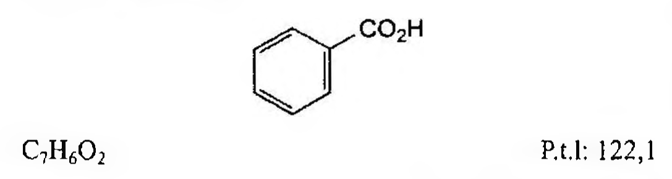

(Hình 11.21.1)

Acid benzoic là acid benzen carboxylic, phải chứa từ 99,0 % đến 100,5 % C₇H₆O₂.

Tính chất

Tinh thể hình kim hay mảnh, không màu hoặc bột kết tinh trắng, không mùi hoặc thoảng mùi cánh kiến trắng. Khó tan trong nước, tan trong nước sôi, dễ tan trong ethanol 96 %, ether và dầu béo.

Định tính

Dung dịch S: Hòa tan 5,0 g chế phẩm trong ethanol 96 % (TT) và pha loãng thành 100,0 ml với cùng dung môi.

A. Điểm chảy: 121 °C đến 124 °C (Phụ lục 6.7).

B. Dung dịch S phải cho phản ứng (A) của ion benzoat (Phụ lục 8.1).

Độ trong và màu sắc của dung dịch

Dung dịch S phải trong (Phụ lục 9.2) và không màu (Phụ lục 9.3, phương pháp 2).

Các hợp chất dễ bị carbon hóa

Hòa tan 0,5 g chế phẩm trong 5 ml acid sulfuric (TT), lắc đều. Sau 5 min, dung dịch thu được không được thẫm màu hơn dung dịch màu chuẩn V₆ (Phụ lục 9.3, phương pháp 1).

Các hợp chất dễ bị oxy hóa

Hòa tan 0,2 g chế phẩm trong 10 ml nước sôi. Để nguội, lắc đều và lọc. Thêm 1 ml dung dịch acid sulfuric loãng (TT) và 0,2 ml dung dịch kali permanganat 0,1 N (CĐ) vào dịch lọc. Sau 5 min dung dịch vẫn phải còn màu hồng.

Các hợp chất chứa clor

Tất cả dụng cụ thủy tinh phải là loại thủy tinh không có clor và được chuẩn bị sẵn cho thử nghiệm này như sau:

Ngâm qua đêm trong dung dịch acid nitric 35 %, rửa sạch và làm đầy bằng nước.

Dung dịch (1): Hòa tan 6,7 g chế phẩm trong hỗn hợp gồm 40 ml dung dịch natri hydroxyd 1 M (TT) và 50 ml ethanol 96 % (TT), pha loãng với nước thành 100 ml. Lấy 10,0 ml dung dịch thu được thêm 7,5 ml dung dịch natri hydroxyd loãng (TT) và 0,125 g hợp kim niken - nhôm (TT) và đun nóng trên cách thủy trong 10 min. Để nguội đến nhiệt độ phòng, lọc, hứng dịch lọc vào bình định mức 25 ml, rửa ba lần, mỗi lần với 2 ml ethanol 96 % (TT), pha loãng thành 25 ml bằng nước.

Dung dịch (2): Chuẩn bị giống như dung dịch (1) nhưng không có chế phẩm.

Trong 4 bình định mức 25 ml, cho riêng rẽ 10 ml dung dịch (1), 10 ml dung dịch (2), 10 ml dung dịch clorid mẫu 8 phần triệu (TT) [dung dịch (3)] và 10 ml nước [dung dịch (4)]. Thêm vào mỗi bình 5 ml dung dịch phèn sắt amoni (TT). Thêm từng giọt, vừa thêm vừa lắc, 2 ml acid nitric (TT) và 5 ml dung dịch thủy ngân (II) thiocyanat (TT).

Lắc kỹ, thêm nước đến định mức và để trong cách thủy ở 20 °C trong 15 min. Đo độ hấp thụ ở bước sóng 460 nm (Phụ lục 4.1) của dung dịch (1), dùng dung dịch (2) làm mẫu trắng và độ hấp thụ của dung dịch (3), dùng dung dịch (4) làm mẫu trắng.

Độ hấp thụ của dung dịch (1) không được lớn hơn độ hấp thụ của dung dịch (3) (300 phần triệu).

Kim loại nặng

Không được quá 10 phần triệu (Phụ lục 9.4.8). Lấy 12 ml dung dịch S và tiến hành thử theo phương pháp 2. Dùng hỗn hợp gồm 5 ml ethanol 96 % (TT), 5 ml dung dịch chì mẫu 1 phần triệu Pb (TT) và 2 ml dung dịch S để chuẩn bị mẫu đối chiếu.

Tro sulfat

Không được quá 0,1 % (Phụ lục 9.9, phương pháp 2). Dùng 1,0 g chế phẩm.

Định lượng

Cân chính xác khoảng 0,200 g chế phẩm, hòa tan trong 20 ml ethanol 96 % (TT), thêm 0,1 ml dung dịch đỏ phenol (TT), chuẩn độ bằng dung dịch natri hydroxyd 0,1 N (CĐ) cho đến khi màu chuyển từ vàng sang đỏ tím.

1 ml dung dịch natri hydroxyd 0,1 N (CĐ) tương đương với 12,21 mg C₇H₆O₂.

Bảo quản

Trong chai lọ nút kín.

Loại thuốc

Kháng nấm, chất bảo quản chống vi sinh vật.

</break>

11.22. THUỐC MỠ BENZOSALICYLIC

Unguentum Benzosalicylici

Là thuốc mỡ dùng ngoài da có chứa acid benzoic và acid salicylic trong các chất nhũ hóa thích hợp.

Công thức

Acid benzoic (bột mịn) 60 g

Acid salicylic (bột mịn) 30 g

Tá dược nhũ hóa vừa đủ 1000 g

Chế phẩm phải đáp ứng các yêu cầu trong chuyên luận “Thuốc mềm dùng trên da và niêm mạc” (Phụ lục 1.12) và các yêu cầu sau đây:

Hàm lượng acid benzoic, C₇H₆O₂, từ 5,7 đến 6,3 % (kl/kl).

Hàm lượng acid salicylic, C₇H₆O₃, từ 2,7 đến 3,3 % (kl/kl).

Tính chất

Thuốc mỡ màu trắng đục.

Định tính

Phương pháp sắc ký lớp mỏng (Phụ lục 5.4).

Bản mỏng: Silica gel GF₂₅₄.

Dung môi khai triển: Toluen - acid acetic băng (8 : 2)

Dung dịch thử: Đun nóng nhẹ 1,0 g chế phẩm với 10 ml cloroform (TT), để nguội, lọc.

Dung dịch đối chiếu: Dung dịch có chứa acid benzoic 0,6 % và acid salicylic 0,3 % trong cloroform (TT).

Cách tiến hành: Chấm riêng biệt lên bản mỏng 2 µl các dung dịch trên. Sau khi triển khai sắc ký, làm khô bản mỏng ở ngoài không khí và quan sát dưới ánh sáng tử ngoại ở bước sóng 254 nm. Các vết trên sắc ký đồ của dung dịch thử và dung dịch đối chiếu phải giống nhau về giá trị Rf và màu sắc. Phép thử chỉ có giá trị khi trên sắc ký đồ của dung dịch đối chiếu có 2 vết tách ra rõ ràng.

Quan sát dưới ánh sáng tử ngoại ở bước sóng 365 nm.

Trên sắc ký đồ của dung dịch thử và dung dịch đối chiếu đều cho một vết huỳnh quang xanh lơ có cùng giá trị Rf và màu sắc.

Phun dung dịch sắt (III) clorid 5,0 % (TT) lên bản mỏng.

Trên sắc ký đồ của dung dịch thử và dung dịch đối chiếu đều cho một vết màu tía, tương ứng với vị trí của vết huỳnh quang xanh lơ đã quan sát thấy dưới ánh sáng tử ngoại ở bước sóng 365 nm, có cùng giá trị Rf và màu sắc.

Định lượng

Acid benzoic: Lấy 2 g chế phẩm cho vào bình nón dung tích 300 ml, thêm 150 ml nước, đun nóng cho chảy rồi chuẩn độ bằng dung dịch natri hydroxyd 0,1 N (CĐ), dùng dung dịch phenolphtalein (TT) làm chỉ thị. Giữ lại dung dịch này để định lượng acid salicylic.

Sau khi trừ 1 ml đối với mỗi lượng 13,81 mg của C₇H₆O₃ tìm thấy trong định lượng acid salicylic, mỗi ml dung dịch natri hydroxyd 0,1 N (CĐ) tương ứng với 12,21 mg C₇H₆O₂.

Acid salicylic: Làm nguội dung dịch đã chuẩn độ xong ở phần định lượng acid benzoic. Lọc qua giấy lọc đã thấm nước vào bình định mức 250 ml, thêm khoảng 20 ml nước vào bình nón, tráng kỹ và lọc tiếp vào bình định mức trên, làm như vậy 2 lần nữa, tập trung dịch lọc vào bình định mức, thêm nước vừa đủ đến vạch, lắc đều.

Lấy chính xác 5 ml dung dịch thu được vào bình định mức 50 ml, thêm dung dịch sắt (III) clorid 0,1 M trong dung dịch acid nitric 0,1 % vừa đủ đến vạch. Lọc (nếu cần) để loại khói mù trong bình, rồi đo độ hấp thụ của dung dịch này ở bước sóng cực đại 530 nm (Phụ lục 4.1), dùng dung dịch sắt (III) clorid 0,1 % trong dung dịch acid nitric 0,1 % làm mẫu trắng. Song song tiến hành đo độ hấp thụ của dung dịch chuẩn được pha như sau: Lấy chính xác 5 ml dung dịch acid salicylic 0,024 % cho vào bình định mức 50 ml, thêm dung dịch sắt (III) clorid 0,1 % trong dung dịch acid nitric 0,1 % vừa đủ đến vạch, lắc đều. Lọc (nếu cần) để loại bỏ khói mù trong bình.

Tính hàm lượng của acid salicylic, C₇H₆O₃, dựa theo độ hấp thụ của dung dịch thử, dung dịch chuẩn và hàm lượng C₇H₆O₃ trong dung dịch chuẩn.

Bảo quản

Trong bao bì kín, ở nơi mát.

</break>

11.23. ACID BORIC

Acidum boricum

Acid boric phải chứa từ 99,0 % đến 100,5 % H₃BO₃.

Tính chất

Bột kết tinh trắng, mảnh, bóng, không màu, dính tay khi sờ hoặc tinh thể trắng. Tan trong nước và ethanol 96 %, dễ tan trong nước sôi và glycerin 85 %.

Định tính

A. Hòa tan 0,1 g chế phẩm bằng cách đun nóng nhẹ trong 5 ml methanol (TT), thêm 0,1 ml acid sulfuric (TT). Đốt, dung dịch cho ngọn lửa màu xanh lá.

B. Dung dịch S (xem Độ trong và màu sắc của dung dịch) có phản ứng acid.

Độ trong và màu sắc của dung dịch

Dung dịch S: Hòa tan 3,3 g chế phẩm trong 80 ml nước sôi, để nguội và pha loãng thành 100 ml bằng nước không có carbon dioxyd (TT).

Dung dịch S phải trong (Phụ lục 9.2) và không màu (Phụ lục 9.3, phương pháp 2).

pH

pH của dung dịch S từ 3,8 đến 4,8 (Phụ lục 6.2).

Độ tan trong ethanol 96 %

Hòa tan 1,0 g chế phẩm trong 10 ml ethanol 96 % (TT) sôi. Dung dịch thu được không được đục hơn hỗn dịch chuẩn số II (Phụ lục 9.2) và không màu (Phụ lục 9.3, phương pháp 2).

Tạp chất hữu cơ

Chế phẩm không được biến thành đen khi làm nóng liên tục tới đỏ.

Sulfat

Không được quá 0,045 % (Phụ lục 9.4.14).

Pha loãng 10 ml dung dịch S thành 15 ml bằng nước và tiến hành thử.

Kim loại nặng

Không được quá 15 phần triệu (Phụ lục 9.4.8).

Lấy 12 ml dung dịch S và tiến hành thử theo phương pháp I. Dùng hỗn hợp gồm 2,5 ml dung dịch chì mẫu 2 phần triệu Pb (TT) và 7,5 ml nước để chuẩn bị mẫu đối chiếu.

Định lượng

Hòa tan 1,000 g chế phẩm bằng cách làm nóng trong 100 ml nước có chứa 15 g manitol (TT). Chuẩn độ bằng dung dịch natri hydroxyd 1 N (CĐ) cho tới khi xuất hiện màu hồng, dùng 0,5 ml dung dịch phenolphtalein (TT) làm chỉ thị.

1 ml dung dịch natri hydroxyd 1 N (CĐ) tương đương với

</break>

11.24. DUNG DỊCH ACID BORIC 3 %

Solutio Acidi borici 3 %

Là dung dịch dùng tại chỗ của acid boric trong nước.

Công thức điều chế

Acid boric 3 g

Nước tinh khiết vừa đủ 100 ml

Hòa tan acid boric trong nước sôi, để nguội, thêm nước vừa đủ 100 ml, lọc.

Chế phẩm phải đáp ứng các yêu cầu trong chuyên luận “Dung dịch thuốc” (Phụ lục 1.3) và các yêu cầu sau đây:

Hàm lượng acid boric, H3BO3, từ 95,0 % đến 105,0 % so với lượng ghi trên nhãn.

Tính chất

Dung dịch trong, không màu, không mùi, có phản ứng hơi acid.

Định tính

A. Lấy 3 ml chế phẩm vào một bát sứ nhỏ, đun trong cách thủy đến cắn. Thêm vào cắn 5 ml methanol (TT), khuấy cho tan (có thể đun trên cách thủy nếu cần). Thêm 0,1 ml acid sulfuric (TT) và đốt. Ngọn lửa thu được có viền màu xanh lá.

B. Lấy 5 ml chế phẩm, thêm 1 giọt dung dịch da cam methyl (TT), dung dịch có màu vàng. Thêm 1 ml glycerin (TT), màu chuyển sang đỏ cam.

Định lượng

Lấy chính xác 5 ml chế phẩm, thêm 20 ml glycerin (TT) đã được trung tính trước [dùng dung dịch phenolphtalein (TT) làm chỉ thị] và chuẩn độ bằng dung dịch natri hydroxyd 0,1 N (CĐ) cho tới khi xuất hiện màu hồng.

Thêm 5 ml glycerin (TT) đã trung tính trước với dung dịch phenolphtalein (TT), nếu màu hồng biến mất thì tiếp tục chuẩn độ bằng dung dịch natri hydroxyd 0,1 N (CĐ) cho tới khi xuất hiện màu hồng bền vững.

1 ml dung dịch natri hydroxyd 0,1 N (CĐ) tương ứng với 6,18 mg H3BO3.

Giới hạn nhiễm khuẩn

Chế phẩm phải đạt yêu cầu về giới hạn nhiễm khuẩn (Phụ lục 13.6).

Nếu dùng để rửa mắt, chế phẩm phải vô khuẩn (Phụ lục 13.7).

Bảo quản

Đựng trong đồ đựng kín.

Loại thuốc

Sát khuẩn tại chỗ.

</break>

11.25. THUỐC MỠ ACID BORIC 10 %

Unguentum Acidi borici 10 %

Là thuốc mỡ dùng ngoài da có chứa acid boric.

Acid boric phải được tán thành bột mịn qua rây số 125 trước khi pha chế.

Công thức

Acid boric (tán rất mịn) 10 g

Tá dược nhũ hóa vừa đủ 100 g

Chế phẩm phải đáp ứng các yêu cầu trong chuyên luận “Thuốc mềm dùng trên da và niêm mạc” (Phụ lục 1.12) và các yêu cầu sau đây:

Hàm lượng acid boric, H3BO3, từ 9,0 % đến 11,0 %.

Tính chất

Thuốc mỡ màu trắng hoặc vàng nhạt.

Định tính

Lấy 1 g chế phẩm cho vào một bát sứ, thêm 4 ml ethanol (TT) và 1 giọt acid sulfuric đậm đặc (TT). Châm lửa đốt (vừa đốt vừa khuấy bằng một đũa thủy tinh). Ngọn lửa có viền màu xanh lá.

Định lượng

Cân chính xác khoảng 1,0 g chế phẩm cho vào cốc có mỏ, thêm 20 ml nước và 20 ml glycerin (TT) đã được trung tính trước với dung dịch phenolphthalein (TT) làm chỉ thị.

Đun cách thủy cho tan, lắc đều. Chuẩn độ bằng dung dịch natri hydroxyd 0,1 N (CĐ) đến khi xuất hiện màu hồng bền vững [dung dịch phenolphthalein (TT) làm chỉ thị].

1 ml dung dịch natri hydroxyd 0,1 N (CĐ) tương ứng với 6,18 mg H3BO3.

Bảo quản

Trong lọ thủy tinh hay bình sứ, nút kín.

</break>

11.26. ACID CITRIC NGẬM MỘT PHÂN TỬ NƯỚC

Acidum citricum monohydricum

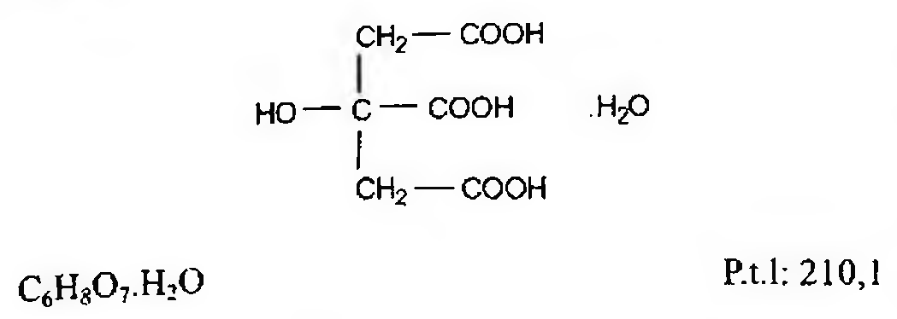

(Hình 11.26.1)

Acid citric ngậm một phân tử nước là acid 2-hydroxy-propan-1,2,3-tricarboxylic, phải chứa từ 99,5 % đến 101,0 % C6H8O7, tính theo chế phẩm khan.

Tính chất

Bột kết tinh trắng hoặc tinh thể hay dạng hạt không màu. Lên hoa. Rất dễ tan trong nước, dễ tan trong ethanol 96 %, hơi tan trong ether.

Định tính

Có thể chọn một trong hai nhóm định tính sau:

Nhóm I: A, E.

Nhóm II: B, C, D, E.

A. Phổ hấp thụ hồng ngoại (Phụ lục 4.2) của chế phẩm phải phù hợp với phổ hấp thụ hồng ngoại của acid citric monohydrat chuẩn, đo sau khi mẫu thử và chuẩn được sấy ở 100 °C đến 105 °C trong 2 h.

B. Hòa tan 1 g chế phẩm trong 10 ml nước, dung dịch thu được phải có pH nhỏ hơn 4 (Phụ lục 6.2).

C. Thêm khoảng 5 mg chế phẩm vào hỗn hợp gồm 1 ml anhydrid acetic (TT) và 3 ml pyridin (TT). Màu đỏ xuất hiện.

D. Hòa tan 0,5 g chế phẩm trong 5 ml nước, trung hòa bằng dung dịch natri hydroxyd 1 M (TT) (khoảng 7 ml), thêm 10 ml dung dịch calci clorid (TT), đun sôi, kết tủa trắng được tạo thành.

E. Chế phẩm phải đáp ứng phép thử Nước.

Độ trong và màu sắc của dung dịch

Hòa tan 2,0 g chế phẩm trong nước và pha loãng thành 10 ml với cùng dung môi. Dung dịch thu được phải trong (Phụ lục 9.2) và không được có màu đậm hơn màu mẫu V6, VN6 hay VL6 (Phụ lục 9.3, phương pháp 2).

Chất dễ bị carbon hóa

Cho 1,0 g chế phẩm vào ống nghiệm, thêm 10 ml acid sulfuric (TT), đun ngay hỗn hợp trong cách thủy ở 90 °C ± 1 °C trong 1 h. Làm nguội thật nhanh, dung dịch không được có màu đậm hơn màu của hỗn hợp gồm 1 ml dung dịch gốc màu đỏ và 9 ml dung dịch gốc màu vàng (Phụ lục 9.3, phương pháp II).

Acid oxalic

Không được quá 0,036 %, tính theo acid oxalic khan.

Hòa tan 0,80 g chế phẩm trong 4 ml nước. Thêm 3 ml acid hydrocloric (TT) và 1 g kẽm (TT) dạng hạt, đun sôi 1 min và để yên trong 2 min. Chuyển lớp dung dịch ở phía trên vào một ống nghiệm có chứa 0,25 ml dung dịch phenylhydrazin hydroclorid 1 %, đun đến sôi. Làm nguội nhanh rồi chuyển dung dịch sang một ống đong có chia vạch. Thêm đồng lượng thể tích acid hydrocloric (TT), 0,25 ml dung dịch kali fericyanid 5 %, lắc đều và để yên 30 min. Dung dịch không được có màu hồng đậm hơn màu của dung dịch đối chiếu được chuẩn bị đồng thời và tương tự như dung dịch thử, dùng 4 ml dung dịch acid oxalic 0,01 %.

Sulfat

Không được quá 0,015 % (Phụ lục 9.4.14).

Hòa tan 1,0 g chế phẩm trong nước và pha loãng thành 15 ml với cùng dung môi và tiến hành thử.

Nhôm

Không được quá 0,2 phần triệu (Phụ lục 9.4.9). Nếu chế phẩm được dùng để pha chế dung dịch thẩm tách thì phải đạt phép thử này.

Dung dịch thử: Hòa tan 20 g chế phẩm trong 100 ml nước, thêm 10 ml dung dịch đệm acetat pH 6,0 (TT).

Dung dịch đối chiếu: Hỗn hợp gồm 2 ml dung dịch nhôm mẫu 2 phần triệu Al (TT), 10 ml dung dịch đệm acetat pH 6,0 (TT) và 98 ml nước.

Dung dịch mẫu trắng: Hỗn hợp gồm 10 ml dung dịch đệm acetat pH 6,0 (TT) và 100 ml nước.

Kim loại nặng

Không được quá 10 phần triệu (Phụ lục 9.4.8). Hòa tan 5,0 g chế phẩm (bằng cách chia thành phần nhỏ) trong 39 ml dung dịch natri hydroxyd loãng (TT), pha loãng thành 50 ml bằng nước. Lấy 12 ml dung dịch thu được tiến hành thử theo phương pháp I. Dùng dung dịch chì mẫu 1 phần triệu Pb (TT) để chuẩn bị mẫu đối chiếu.

Nước

Từ 7,5 % đến 9,0 % (Phụ lục 10.3). Dùng 0,500 g chế phẩm.

Tro sulfat

Không được quá 0,1 % (Phụ lục 9.9, phương pháp 2). Dùng 1,0 g chế phẩm.

Nội độc tố vi khuẩn

Dưới 0,5 EU/mg (Phụ lục 13.2). Nếu chế phẩm được dùng để pha chế các dạng thuốc tiêm mà không có phương pháp nào khác để loại nội độc tố vi khuẩn thì phải đáp ứng yêu cầu này. Dưới 0,5 EU/mg (Phụ lục 13.2).

Định lượng

Hòa tan 0,550 g chế phẩm trong 50 ml nước. Chuẩn độ bằng dung dịch natri hydroxyd 1 N (CĐ), dùng 0,5 ml dung dịch phenolphthalein (TT) làm chỉ thị.

1 ml dung dịch natri hydroxyd 1 N (CĐ) tương đương với 64,03 mg C6H8O7.

Bảo quản

Trong lọ kín.

</break>

11.27. ACID FOLIC

Acidum folicum

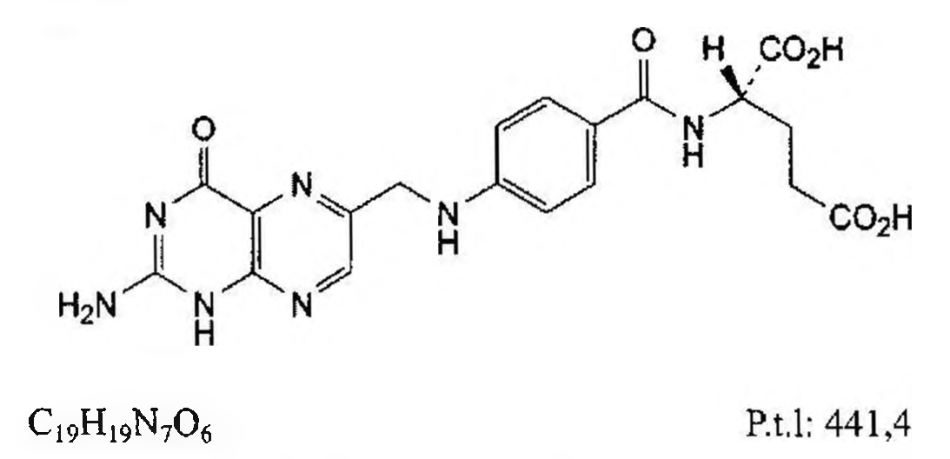

(Hình 11.27.1)

Acid folic là acid (2S)-2-[{4-[[(2-amino-4-oxo-1,4-dihydropteridin-6-yl) methyl] amino] benzoyl] amino] pentandioic, phải chứa từ 96,0 % đến 102,0 % C19H19N7O6, tính theo chế phẩm khan.

Tính chất

Bột kết tinh màu vàng nhạt hoặc vàng cam. Thực tế không tan trong nước và hầu hết các dung môi hữu cơ, tan trong các dung dịch acid và kiềm loãng.

Định tính

Có thể chọn một trong hai nhóm định tính sau:

Nhóm I: A, B.

Nhóm II: A, C.

A. Góc quay cực riêng (Phụ lục 6.4): Từ +18° đến +22° (tính theo chế phẩm khan).

Hòa tan 0,25 g chế phẩm trong dung dịch natri hydroxyd 0,1 M (TT) và pha loãng thành 25,0 ml với cùng dung môi.

B. Trong phần Định lượng, thời gian lưu của pic chính thu được trên sắc ký đồ của dung dịch thử phải tương ứng với thời gian lưu của pic chính thu được trên sắc ký đồ của dung dịch đối chiếu (1).

C. Phương pháp sắc ký lớp mỏng (Phụ lục 5.4).

Bản mỏng: Silica gel G.

Dung môi khai triển: Amoniac đậm đặc - propanol - ethanol 96 % (20 : 20 : 60).

Dung dịch thử: Hòa tan 50 mg chế phẩm trong hỗn hợp methanol - amoniac đậm đặc (9 : 2) rồi pha loãng thành 100 ml với cùng hỗn hợp dung môi.

Dung dịch đối chiếu: Hòa tan 50 mg acid folic chuẩn trong hỗn hợp methanol - amoniac đậm đặc (9 : 2) rồi pha loãng thành 100 ml với cùng hỗn hợp dung môi.

Cách tiến hành: Chấm riêng biệt lên bản mỏng 2 µl mỗi dung dịch trên. Triển khai sắc ký đến khi dung môi đi được khoảng 15 cm. Để khô bản mỏng ngoài không khí và soi dưới ánh sáng tử ngoại ở bước sóng 365 nm. Vết chính trên sắc ký đồ thu được từ dung dịch thử phải tương ứng với vết chính thu được trên sắc ký đồ từ dung dịch đối chiếu về vị trí, kích thước và màu sắc.

Tạp chất liên quan

Phương pháp sắc ký lỏng (Phụ lục 5.3).

Pha động: Methanol - dung dịch có chứa kali dihydrophosphat 1,136 g/l và dikali hydrophosphat 0,330 g/l (12 : 88).

Dung dịch thử: Hòa tan 0,100 g chế phẩm trong 5 ml dung dịch natri carbonat 2,86 % và pha loãng thành 100,0 ml bằng pha động. Pha loãng 2,0 ml dung dịch thu được thành 10,0 ml bằng pha động.

Dung dịch đối chiếu (1): Hòa tan 0,100 g acid folic chuẩn trong 5 ml dung dịch natri carbonat 2,86 % và pha loãng thành 100,0 ml bằng pha động. Pha loãng 2,0 ml dung dịch thu được thành 10,0 ml bằng pha động.

Dung dịch đối chiếu (2): Hòa tan 20 mg acid pteroic (TT) trong 5 ml dung dịch natri carbonat 2,86 % và pha loãng thành 100,0 ml bằng pha động. Trộn 1,0 ml dung dịch thu được với 1,0 ml dung dịch đối chiếu (1) và pha loãng thành 100,0 ml bằng pha động.

Dung dịch đối chiếu (3): Pha loãng 2,0 ml dung dịch thử thành 20,0 ml bằng pha động. Pha loãng 1,0 ml dung dịch thu được thành 20,0 ml bằng pha động.

Dung dịch đối chiếu (4): Hòa tan 10,0 mg acid N-(4-aminobenzoyl)-L-glutamic (TT) trong 1 ml dung dịch natri carbonat 2,86 % và pha loãng thành 100,0 ml bằng pha động. Pha loãng 1,0 ml dung dịch thu được thành 100,0 ml bằng pha động.

Dung dịch đối chiếu (5): Hòa tan 12,0 mg acid pteroic (TT) trong 1 ml dung dịch natri carbonat 2,86 % và pha loãng thành 100,0 ml bằng pha động. Pha loãng 1,0 ml dung dịch thu được thành 100,0 ml bằng pha động.

Điều kiện sắc ký:

Cột kích thước (25 cm x 4,0 mm) được nhồi pha tĩnh B (octylsilyl silica gel dùng cho sắc ký lỏng, hạt tròn, 5 µm), diện tích bề mặt 350 m2/g, kích thước lỗ xốp 10 nm, hàm lượng carbon 12,5 %.

Detector quang phổ tử ngoại ở bước sóng 280 nm.

Tốc độ dòng: 0,6 ml/min.

Thể tích tiêm: 5 µl.

Cách tiến hành:

Tiến hành sắc ký dung dịch thử và các dung dịch đối chiếu (3), (4), (5) trong khoảng thời gian gấp 3 lần thời gian lưu của acid folic.

Thời gian lưu tương đối so với acid folic (thời gian lưu khoảng 8,5 min): Tạp chất A khoảng 0,5; tạp chất B khoảng 0,6; tạp chất C khoảng 1,0; tạp chất E khoảng 1,27; tạp chất D khoảng 1,33; tạp chất F khoảng 2,2.

Kiểm tra tính phù hợp của hệ thống: Trên sắc ký đồ của dung dịch đối chiếu (2), độ phân giải giữa pic của acid folic và acid pteroic (tạp chất D) ít nhất là 4,0.

Giới hạn: Trên sắc ký đồ thu được từ dung dịch thử:

Diện tích của bất kỳ pic phụ nào tương ứng với tạp chất A không được lớn hơn diện tích của pic chính thu được trên sắc ký đồ của dung dịch đối chiếu (4) (0,5 %).

Diện tích của bất kỳ pic phụ nào tương ứng với tạp chất D không được lớn hơn diện tích của pic chính thu được trên sắc ký đồ của dung dịch đối chiếu (5) (0,6 %).

Diện tích của các pic tạp chất khác ngoài pic chính và các pic tương ứng với tạp chất A, tạp chất D không được lớn hơn diện tích của pic chính thu được trên sắc ký đồ của dung dịch đối chiếu (3) (0,5 %).

Tổng diện tích của bất kỳ pic tạp chất nào khác ngoài pic chính và các pic tương ứng với tạp chất A, tạp chất D không được lớn hơn hai lần diện tích của pic chính thu được trên sắc ký đồ của dung dịch đối chiếu (1,0 %).

Bỏ qua những pic của dung môi và các pic có diện tích nhỏ hơn 0,1 lần diện tích của pic chính thu được trên sắc ký đồ của dung dịch đối chiếu (3) (0,05 %).

Ghi chú:

Tạp chất A: Acid (2S)-2-[(4-aminobenzoyl)amino]pentandioic (acid N-(4-aminobenzoyl)-L-glutamic).

Tạp chất B: 2,5,6-triaminopyrimidin-4(1H)-on.

Tạp chất C: Acid (2S)-2-[[4-[[(2-amino-4-oxo-1,4-dihydro-pteridin-7-yl)methyl]amino]benzoyl]amino]pentandioic (acid Isofolic).

Tạp chất D: Acid 4-[[(2-amino-4-oxo-1,4-dihydropteridin-6-yl)methyl]amino]benzoic (acid pteroic).

Tạp chất E: Acid (2S)-2-[[4-[bis[(2-amino-4-oxo-1,4-dihydro-pteridin-6-yl)methyl]amino]benzoyl]amino]pentandioic (acid 6-pterinylfolic).

Tạp chất F: 2-amino-7-(cloromethyl)pteridin-4(1H)-on.

Nước

Từ 5,0 % đến 8,5 % (Phụ lục 10.3). Dùng 0,150 g chế phẩm.

Tro sulfat

Không được quá 0,2 % (Phụ lục 9.9, phương pháp 2). Dùng 1,0 g chế phẩm.

Định lượng

Phương pháp sắc ký lỏng (Phụ lục 5.3). Điều kiện sắc ký như mô tả trong phần Tạp chất liên quan.

Tiến hành sắc ký dung dịch thử và dung dịch đối chiếu (1).

Tính hàm lượng của C₁₉H₁₉N₇O₆ trong chế phẩm dựa trên diện tích pic của acid folic thu được trên sắc ký đồ của dung dịch thử và dung dịch đối chiếu (1) và hàm lượng của acid folic chuẩn.

Bảo quản

Trong đồ đựng kín, tránh ánh sáng.

Loại thuốc

Ngăn ngừa và điều trị bệnh thiếu máu.

Chế phẩm

Viên nén.

</break>

11.28. VIÊN NÉN ACID FOLIC

Tabellae Acidi folici

Là viên nén chứa acid folic.

Chế phẩm phải đáp ứng các yêu cầu trong chuyên luận “Thuốc viên nén” (Phụ lục 1.20) và các yêu cầu sau đây:

Hàm lượng acid folic, C₁₉H₁₉N₇O₆, từ 90,0 % đến 110,0 % so với lượng ghi trên nhãn.

Định tính

Phương pháp sắc ký lớp mỏng (Phụ lục 5.4).

Bản mỏng: Silica gel G.

Dung môi khai triển: Amonia 13,5 M - propanol - ethanol 96 % (20:20:60).

Dung dịch thử: Hòa tan một lượng bột viên tương ứng với 0,5 mg acid folic trong 1 ml hỗn hợp gồm 1 thể tích amoniac 13,5 M (TT) và 9 thể tích methanol (TT). Ly tâm và lấy dung dịch trong để chấm sắc ký.

Dung dịch đối chiếu: Dung dịch acid folic chuẩn 0,05 % trong hỗn hợp gồm 2 thể tích amoniac 13,5 M (TT) và 9 thể tích methanol (TT).

Cách tiến hành: Chấm riêng biệt lên bản mỏng 2 µl mỗi dung dịch trên. Triển khai sắc ký đến khi dung môi đi được khoảng 15 cm. Lấy bản mỏng ra, để khô ngoài không khí và quan sát dưới ánh sáng tử ngoại ở bước sóng 365 nm.

Vết chính trên sắc ký đồ của dung dịch thử phải tương ứng về vị trí, màu sắc huỳnh quang và kích thước với vết chính trên sắc ký đồ của dung dịch đối chiếu.

Sản phẩm phân hủy

Phương pháp sắc ký lỏng (Phụ lục 5.3). Tiến hành thử nghiệm trong điều kiện tránh ánh sáng.

Pha động: Dung dịch kali dihydrophosphat 0,05 M (TT) đã được điều chỉnh đến pH 5,5 bằng dung dịch natri hydroxyd 5 M (TT).

Dung dịch đối chiếu: Dung dịch chứa 0,5 mg/ml acid 4-aminobenzoic (TT) và 2,0 mg/ml acid N-(4-aminobenzoyl)-L-glutamic (TT) trong pha động.

Dung dịch thử: Lắc một lượng bột viên tương ứng với 5,0 mg acid folic với 50,0 ml pha động, ly tâm và sử dụng dung dịch trong.

Điều kiện sắc ký:

Cột kích thước (20 cm x 4,6 mm) được nhồi pha tĩnh C₁₈ (10 µm) (cột Spherisorb ODS1 là thích hợp).

Detector quang phổ tử ngoại đặt ở bước sóng 269 nm.

Tốc độ dòng: 2 ml/min.

Thể tích tiêm: 10 µl.

Cách tiến hành: Tiến hành sắc ký đối với dung dịch đối chiếu và dung dịch thử. Trên sắc ký đồ của dung dịch đối chiếu, hệ số phân giải giữa 2 pic tương ứng với acid N-(4-aminobenzoyl)-L-glutamic và acid 4-aminobenzoic không được nhỏ hơn 3.

Diện tích của các pic tương ứng với acid 4-aminobenzoic và acid N-(4-aminobenzoyl)-L-glutamic trên sắc ký đồ thu được của dung dịch thử không được lớn hơn diện tích của các pic tương ứng trên sắc ký đồ của dung dịch đối chiếu.

Độ đồng đều hàm lượng

Viên nén chứa ít hơn 2 mg acid folic phải đáp ứng yêu cầu “Độ đồng đều hàm lượng” (Phụ lục 11.2).

Phương pháp sắc ký lỏng (Phụ lục 5.3).

Tiến hành trong điều kiện tránh ánh sáng.

Pha động: Hỗn hợp dung dịch kali dihydrophosphat 0,05 M (TT) và acetonitril (TT) (93 : 7) được điều chỉnh đến pH 6,0 bằng dung dịch natri hydroxyd 5 M (TT).

Dung dịch chuẩn: Thêm 1 ml dung dịch acid hydrocloric 0,5 M (TT) vào 5,0 ml dung dịch acid folic chuẩn 0,0020 % trong dung dịch natri hydroxyd 0,1 M (TT) và pha loãng thành 10,0 ml bằng pha động.

Dung dịch thử: Lắc 1 viên với 5 ml dung dịch natri hydroxyd 0,1 M (TT) và thêm vừa đủ pha động để được dung dịch có nồng độ acid folic 0,001 %, ly tâm và sử dụng dung dịch trong.

Điều kiện sắc ký:

Cột kích thước (20 cm x 4,6 mm) được nhồi pha tĩnh C₁₈ (10 µm) (cột Spherisorb ODS1 là thích hợp).

Detector quang phổ tử ngoại đặt ở bước sóng 283 nm.

Tốc độ dòng: 2 ml/min.

Thể tích tiêm: 10 µl.

Cách tiến hành: Tiến hành sắc ký lần lượt với dung dịch chuẩn và dung dịch thử. Tính hàm lượng acid folic, C₁₉H₁₉N₇O₆, trong từng viên dựa vào diện tích pic trên sắc ký đồ thu được từ dung dịch chuẩn, dung dịch thử và hàm lượng C₁₉H₁₉N₇O₆ trong acid folic chuẩn.

Định lượng

Phương pháp sắc ký lỏng (Phụ lục 5.3). Tiến hành trong điều kiện tránh ánh sáng.

Viên nén chứa 2 mg acid folic hoặc nhiều hơn

Dung dịch chuẩn: Pha loãng 5,0 ml dung dịch acid folic chuẩn 0,020 % trong dung dịch natri hydroxyd 0,1 M (TT) thành 100,0 ml bằng pha động.

Dung dịch thử: Cân 20 viên, tính khối lượng trung bình của viên, nghiền thành bột mịn. Lắc một lượng bột viên (cân chính xác) tương ứng khoảng 20 mg acid folic với 30 ml dung dịch natri hydroxyd 0,1 M (TT), pha loãng bằng dung dịch natri hydroxyd 0,1 M (TT) thành 100,0 ml, ly tâm và pha loãng 5,0 ml dịch trong thành 100,0 ml bằng pha động.

Điều kiện sắc ký: Như mô tả trong mục Độ đồng đều hàm lượng.

Tính hàm lượng acid folic, C₁₉H₁₉N₇O₆, trong viên dựa vào diện tích pic trên sắc ký đồ thu được từ dung dịch chuẩn, dung dịch thử và hàm lượng C₁₉H₁₉N₇O₆ trong acid folic chuẩn.

Viên nén chứa ít hơn 2 mg acid folic

Lấy giá trị trung bình của 10 viên trong phép thử Độ đồng đều hàm lượng.

Bảo quản

Đựng trong bao bì kín, để nơi khô mát, tránh ánh sáng.

Loại thuốc

Vitamin. Hàm lượng thường dùng 0,4 mg, 0,8 mg, 1 mg, 5 mg.

</break>

11.29. ACID HYDROCLORIC

Acidum hydrochloricum

Acid hydrocloric phải chứa từ 35,0 % đến 39,0 % (kl/kl) HCl.

Tính chất

Chất lỏng trong và không màu, bốc khói. Hòa trộn ở bất kỳ tỷ lệ nào với nước.

Có tỷ trọng tương đối khoảng 1,18.

Định tính

A. Pha loãng chế phẩm với nước, dung dịch thu được có pH nhỏ hơn 4 (Phụ lục 6.2).

B. Chế phẩm phải cho phản ứng của ion clorid (Phụ lục 8.1).

C. Chế phẩm phải đáp ứng giới hạn hàm lượng HCl trong phần Định lượng.

Độ trong và màu sắc của dung dịch

Thêm 8 ml nước vào 2 ml chế phẩm, dung dịch thu được phải trong (Phụ lục 9.2) và không màu (Phụ lục 9.3, phương pháp 2).

Clor tự do

Không được quá 4 phần triệu. Thêm 100 ml nước không có carbon dioxyd (TT), 1 ml dung dịch kali iodid 10 % (TT) và 0,5 ml dung dịch hồ tinh bột không có iodid (TT) mới pha vào 15 ml chế phẩm. Để yên trong tối 2 min. Bất kỳ màu xanh nào xuất hiện cũng phải biến mất khi thêm 0,2 ml dung dịch natri thiosulfat 0,01 N (CĐ).

Sulfat

Không được quá 20 phần triệu (Phụ lục 9.4.14). Thêm 10 mg natri hydrocarbonat (TT) vào 6,4 ml chế phẩm và bốc hơi đến khô trên cách thủy. Hòa tan cắn trong 15 ml nước và tiến hành thử.

Kim loại nặng

Không được quá 2 phần triệu (Phụ lục 9.4.8). Hòa tan cắn thu được trong phần Cắn sau khi bay hơi trong 1 ml dung dịch acid hydrocloric loãng (TT) và pha loãng thành 25 ml bằng nước. Pha loãng 5 ml dung dịch thu được thành 20 ml bằng nước.

Lấy 12 ml dung dịch thu được tiến hành thử theo phương pháp 1. Dùng dung dịch chì mẫu 2 phần triệu Pb (TT) để chuẩn bị mẫu đối chiếu.

Cắn sau khi bay hơi

Không được quá 0,01 %. Làm bay hơi 100,0 g chế phẩm trên cách thủy tới khô, và sấy ở 100 °C - 105 °C. Khối lượng cắn thu được không được quá 10 mg.

Định lượng

Cân chính xác bình nón nút mài có chứa 30 ml nước. Thêm vào 1,5 ml chế phẩm và cân lại. Chuẩn độ bằng dung dịch natri hydroxyd 1 N (CĐ), dùng dung dịch methyl da cam (TT) làm chỉ thị. 1 ml dung dịch natri hydroxyd 1 N (CĐ) tương đương với 36,46 mg HCl.

Bảo quản

Trong lọ thủy tinh hoặc làm bằng vật liệu trơ, đậy kín và ở nhiệt độ không quá 30 °C.

</break>

11.30. ACID HYDROCLORIC LOÃNG

Acidum hydrochloricum dilutum

Acid hydrocloric loãng phải chứa từ 9,5 % đến 10,5 % (kl/kl) HCl.

Acid hydrocloric loãng được điều chế bằng cách thêm 274 g acid hydrocloric đậm đặc vào 726 g nước và trộn đều.

Định tính

A. Acid hydrocloric loãng có pH nhỏ hơn 4 (Phụ lục 6.2).

B. Chế phẩm phải cho phản ứng của ion clorid (Phụ lục 8.1).

C. Chế phẩm phải đáp ứng giới hạn hàm lượng HCl trong phần Định lượng.

Độ trong và màu sắc của dung dịch

Chế phẩm phải trong (Phụ lục 9.2) và không màu (Phụ lục 9.3, phương pháp 2).

Clor tự do

Không được quá 1 phần triệu. Thêm 50 ml nước không có carbon dioxyd (TT), 1 ml dung

dung dịch kali iodid 10 % (TT) và 0,5 ml dung dịch hồ tinh bột không có iodid (TT) mới pha vào 60 ml chế phẩm. Để yên trong tối 2 phút. Bất kỳ màu xanh nào xuất hiện cũng phải biến mất khi thêm 0,2 ml dung dịch natri thiosulfat 0,01 N (CĐ).

Sulfat

Không được quá 5 phần triệu (Phụ lục 9.4.14). Thêm 10 mg natri hydrocacbonat (TT) vào 26 ml chế phẩm và bốc hơi đến khô trên cách thủy. Hòa tan cắn trong 15 ml nước và tiến hành thử.

Kim loại nặng

Không được quá 2 phần triệu (Phụ lục 9.4.8). Hòa tan cắn thu được trong phần Cắn sau khi bay hơi trong

1 ml dung dịch acid hydrocloric loãng (TT) và pha loãng thành 25 ml bằng nước. Pha loãng 5 ml dung dịch thu được thành 20 ml bằng nước.

Lấy 12 ml dung dịch thu được tiến hành thử theo phương pháp 1. Dùng dung dịch chì mẫu 2 phần triệu Pb (TT) để chuẩn bị mẫu đối chiếu.

Cắn sau khi bay hơi

Không được quá 0,01 %.

Làm bay hơi 100,0 g chế phẩm trên cách thủy tới khô, và sấy ở 100 °C đến 105 °C. Khối lượng cắn thu được không được quá 10 mg.

Định lượng

Thêm 30 ml nước vào 6,00 g chế phẩm. Chuẩn độ bằng dung dịch natri hydroxyd 1 N (CĐ), dùng dung dịch đỏ methyl (TT) làm chỉ thị.

1 ml dung dịch natri hydroxyd 1 N (CĐ) tương đương với 36,46 mg HCl.

</break>

11.31. ACID MEFENAMIC

Acid mefenamic

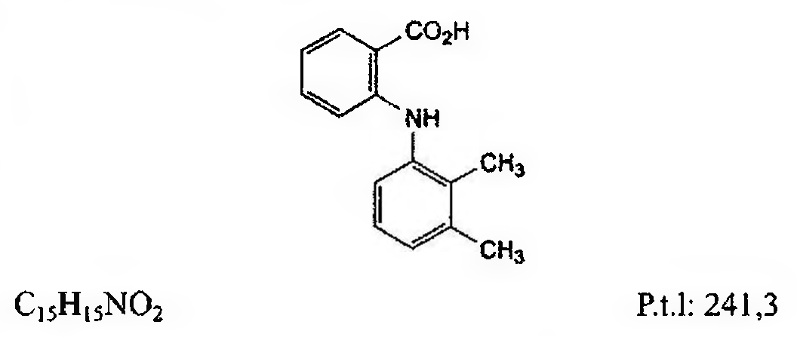

(Hình 11.31.1)

Acid mefenamic là acid 2-[(2,3-dimethylphenylamino] benzoic, phải chứa từ 99,0 % đến 101,0 % C₁₅H₁₅NO₂, tính theo chế phẩm đã làm khô.

Tính chất

Bột vi tinh thể màu trắng hay gần như trắng. Đa hình. Thực tế không tan trong nước, khó tan trong ethanol 96 % và methylen clorid. Tan trong dung dịch hydroxyd kiềm loãng.

Định tính

Phổ hấp thụ hồng ngoại (Phụ lục 4.2) của chế phẩm phải phù hợp với phổ hấp thụ hồng ngoại của acid mefenamic chuẩn. Nếu phổ hấp thụ hồng ngoại khác nhau thì hòa tan riêng biệt chế phẩm và acid mefenamic chuẩn trong ethanol 96 % (TT), bốc hơi đến khô, ghi phổ mới của các cắn thu được.

Tạp chất liên quan

Phương pháp sắc ký lỏng (Phụ lục 5.3). Pha động: Tetrahydrofuran - dung dịch amoni dihydrophosphat pH 3,0 - acetonitril (TT, (14 : 40 : 46).

Dung dịch amoni dihydrophosphat pH 5,0: Hòa tan 5,75 g amoni dihydrophosphat (TT) vào 1000 ml nước, điều chỉnh đến pH 5,0 bằng dung dịch amoniac 2 M (TT).

Dung dịch thử: Hòa tan 25,0 mg chế phẩm trong pha động và pha loãng thành 25,0 ml với cùng dung môi.

Dung dịch đối chiếu (1): Pha loãng 1,0 ml dung dịch thử thành 100,0 ml bằng pha động. Pha loãng 1,0 ml dung dịch thu được thành 10,0 ml bằng pha động.

Dung dịch đối chiếu (2): Hòa tan 50 mg acid 2-clorobenzoic (TT) (tạp chất C) và 50 mg acid benzoic (TT) (tạp chất D) trong pha động và pha loãng thành 100,0 ml với cùng dung môi. Pha loãng 1,0 ml dung dịch thu được thành 100,0 ml bằng pha động.

Dung dịch đối chiếu (3): Hòa tan 10,0 mg tạp chất A chuẩn của acid mefenamic bằng pha động và pha loãng thành 10,0 ml với cùng dung môi. Pha loãng 1,0 ml dung dịch thu được thành 100,0 ml bằng pha động. Tiếp tục pha loãng 1,0 ml dung dịch thu được thành 100,0 ml bằng pha động.

Dung dịch đối chiếu (4): Hòa tan 20,0 mg acid benzoic (TT) bằng pha động và pha loãng thành 1000,0 ml với cùng dung môi. Pha loãng 1,0 ml dung dịch thu được thành 100,0 ml bằng pha động.

Điều kiện sắc ký:

Cột kích thước (25 cm x 4,6 mm) được nhồi pha tĩnh C (5 µm).

Detector quang phổ tử ngoại đặt ở bước sóng 254 nm.

Tốc độ dòng: 1,0 ml/min.

Thể tích tiêm: 10 µl.

Cách tiến hành:

Tiến hành sắc ký với thời gian gấp 4 lần thời gian lưu của acid mefenamic.

Định tính các tạp chất: Sử dụng sắc ký đồ của dung dịch đối chiếu (2) để xác định pic các tạp chất C và D.

Thời gian lưu tương đối so với acid mefenamic (thời gian lưu khoảng 8 phút): Tạp chất C khoảng 0,3; tạp chất D khoảng 0,35; tạp chất A khoảng 0,5.

Kiểm tra tính phù hợp của hệ thống: Trên sắc ký đồ của dung dịch đối chiếu (2), độ phân giải giữa pic của tạp chất

C với pic của tạp chất D ít nhất là 3,0; trên sắc ký đồ của dung dịch đối chiếu (4), tỉ số tín hiệu trên nhiễu ít nhất là 10 đối với pic chính.

Giới hạn: Hệ số hiệu chỉnh: Để tính hàm lượng, nhân diện tích pic của các tạp chất sau với hệ số hiệu chỉnh tương ứng: Tạp chất C là 5,9; tạp chất D là 4,0.

Tạp chất C, D: Với mỗi tạp chất, diện tích pic đã hiệu chỉnh không được lớn hơn diện tích pic chính thu được trên sắc ký đồ của dung dịch đối chiếu (1) (0,1 %).

Tạp chất A: Diện tích pic không được lớn hơn diện tích pic tương ứng thu được trên sắc ký đồ của dung dịch đối chiếu (3) (100 phần triệu).

Các tạp chất khác: Diện tích pic của mỗi tạp chất không được lớn hơn diện tích pic chính trên sắc ký đồ của dung dịch đối chiếu (1) (0,10 %).

Tổng diện tích pic của tất cả các tạp chất không được lớn hơn 2 lần diện tích pic chính trên sắc ký đồ của dung dịch đối chiếu (1) (0,2 %).

Bỏ qua những pic có diện tích nhỏ hơn 0,5 lần diện tích pic chính trên sắc ký đồ của dung dịch đối chiếu (1) (0,05 %);

bỏ qua pic của tạp chất A.

Ghi chú:

Tạp chất A: 2,3-dimethylanilin.

Tạp chất B: N-(2,3-dimethylphenyl)-2-[(2,3-dimethylphenyl) amino] benzamid.

Tạp chất C: Acid 2-clorobenzoic.

Tạp chất D: Acid benzoic.

Tạp chất E: 2,3-dimethyl-N-phenylanilin.

Đồng

Không được quá 10 phần triệu. Phương pháp quang phổ hấp thụ nguyên tử (Phụ lục 4.4, phương pháp 1).

Dung dịch thử: Lấy 1,00 g chế phẩm vào trong một chén nung, làm ẩm bằng acid sulfuric (TT), đun nóng cẩn thận trên ngọn lửa trong 30 phút và sau đó nung từ từ đến 650 °C. Tiếp tục nung đến khi màu đen biến mất. Để nguội, hòa tan cắn trong dung dịch acid hydrocloric 0,1 M (TT) và pha loãng thành 25,0 ml với cùng dung môi.

Dãy dung dịch đối chiếu: Chuẩn bị dãy các dung dịch đối chiếu, dùng dung dịch đồng chuẩn (0,1 % Cu), pha loãng bằng dung dịch acid nitric 0,1 M (TT).

Đo độ hấp thụ ở bước sóng 324,8 nm, dùng đèn cathod rỗng đồng làm nguồn bức xạ và ngọn lửa là không khí - acetylen.

Mất khối lượng do làm khô

Không được quá 0,5 % (Phụ lục 9.6). (1,000 g; 105 °C).

Tro sulfat

Không được quá 0,1 % (Phụ lục 9.9, phương pháp 2). Dùng 1,0 g chế phẩm.

Định lượng

Hòa tan bằng cách lắc siêu âm khoảng 0,200 g chế phẩm trong 100 ml ethanol (TT) ẩm đã được trung hòa trước với chỉ thị là dung dịch đỏ phenol (TT), thêm 0,1 ml dung dịch đỏ phenol (TT) và chuẩn độ bằng dung dịch natri hydroxyd 0,1 N (CĐ).

1 ml dung dịch natri hydroxyd 0,1 N (CĐ) tương đương với 24,13 mg C₁₅H₁₅NO₂.

Bảo quản

Trong bao bì kín, để nơi mát. Loại thuốc

Thuốc giảm đau, chống viêm. Chế phẩm

Viên nén, nang.

</break>

11.32. VIÊN NÉN ACID MEFENAMIC

Tabellae Acidi mefenamici

Là viên nén chứa acid mefenamic.

Chế phẩm phải đáp ứng các yêu cầu trong chuyên luận “Thuốc viên nén” (Phụ lục 1.20) và các yêu cầu sau đây:

Hàm lượng acid mefenamic, C₁₅H₁₅NO₂, từ 95,0 % đến 105,0 % so với lượng ghi trên nhãn.

Độ nhớt

Xem phần trên. Tính chất của phim

Xem phần trên. Độ tan của phim

Lấy một mảnh phim thu được trong phép thử Tính chất của phim và cho vào bình nón có chứa dung dịch acid hydrocloric 0,1 M (TT) rồi khuấy. Mảnh phim không tan. Lấy một mảnh phim khác cho vào bình nón có chứa dung dịch đệm phosphat pH 6,8 (TT) rồi khuấy.

Mảnh phim tan trong vòng 1 giờ.

</break>

11.33. ACID METHACRYLIC VÀ METHYL

METHACRYLAT ĐỒNG TRÙNG HỢP (1 : 2)

Acidi methacrylici et methylis methacrylatis polymerisatum (1 : 2)

Acid methacrylic và methyl methacrylat đồng trùng hợp có khối lượng phân tử tương đối trung bình khoảng 135 000. Tỷ lệ nhóm carboxylic so với nhóm ester khoảng

1:2.

Hàm lượng: Từ 27,6 % đến 30,7 % đơn vị acid methacrylic (tính theo chế phẩm đã làm khô).

Tính chất

Bột trắng hoặc gần như trắng, trơn chảy tốt.

Thực tế không tan trong nước và ethyl acetat, dễ tan trong ethanol khan, 2-propanol và dung dịch natri hydroxyd 1 M.

Định tính

A. Phổ hấp thụ hồng ngoại (Phụ lục 4.2) của chế phẩm phải phù hợp với phổ hấp thụ hồng ngoại đối chiếu của acid methacrylic và methyl methacrylat đồng trùng hợp (1:2).

B. Chế phẩm phải đáp ứng các yêu cầu về giới hạn Hàm lượng.

Độ nhớt

Từ 50 mPas đến 200 mPas (Phụ lục 6.3, phương pháp 1D). Hòa tan một lượng chế phẩm tương ứng với 37,5 g chế phẩm đã làm khô trong một hỗn hợp gồm 7,9 g nước và 254,6 g 2-propanol (TT). Xác định độ nhớt ở 20 °C sử dụng nhớt kế quay với tốc độ trượt là 10 s⁻¹.

Tính chất của phim

Nhỏ 1 ml dung dịch thu được trong phép thử Độ nhớt lên một đĩa thủy tinh và để khô. Một lớp phim giòn, trong suốt được hình thành.

Methyl methacrylat và acid methacrylic tự do

Phương pháp sắc ký lỏng (Phụ lục 5.3). Pha động: Methanol - dung dịch đệm phosphat pH 2,0 (30 : 70).

Dung dịch mẫu trắng: Trộn đều 50,0 ml methanol (TT) và 25,0 ml pha động.

Dung dịch thử: Hòa tan 40 mg chế phẩm trong hỗn hợp gồm 50,0 ml methanol (TT) và 25,0 ml pha động.

Dung dịch đối chiếu: Hòa tan 10 mg acid methacrylic chuẩn và 10 mg methyl methacrylat chuẩn trong methanol (TT) rồi pha loãng thành 50,0 ml với cùng dung môi. Pha loãng 0,1 ml dung dịch này thành 50,0 ml với methanol (TT) rồi trộn với 25,0 ml pha động.

Điều kiện sắc ký:

Cột kích thước (10 cm x 4 mm) được nhồi pha tĩnh C (6 µm).

Tốc độ dòng: 2,5 ml/min.

Detector quang phổ tử ngoại ở bước sóng 202 nm.

Thể tích tiêm: 50 µl.

Cách tiến hành:

Tiến hành sắc ký với dung dịch mẫu trắng, dung dịch thử và dung dịch đối chiếu.

Kiểm tra tính phù hợp của hệ thống: Trên sắc ký đồ của dung dịch đối chiếu, độ phân giải giữa pic methyl methacrylat và pic acid methacrylic không được nhỏ hơn 2,0. Sắc ký đồ của dung dịch mẫu trắng không được có các pic có thời gian lưu tương ứng với acid methacrylic và methyl methacrylat.

Giới hạn: Tổng hàm lượng methyl methacrylat và acid methacrylic tự do không được quá 0,1 %.

Mất khối lượng do làm khô

Không được quá 5,0 % (Phụ lục 9.6). (1,000 g, 105 °C, 6 h).

Tro sulfat

Không được quá 0,1 % (Phụ lục 9.9, phương pháp 2). Dùng 1,0 g chế phẩm.

Định lượng

Hòa tan 1,000 g chế phẩm trong hỗn hợp gồm 40 ml nước và 60 ml 2-propanol (TT). Vừa khuấy vừa chuẩn độ chậm bằng dung dịch natri hydroxyd 0,5 N (CĐ), dùng dung dịch phenolphthalein (TT) làm chỉ thị.

1 ml dung dịch natri hydroxyd 0,5 N (CĐ) tương đương với 43,05 mg C₄H₆O₂ (đơn vị acid methacrylic).

Bảo quản

Trong bao bì kín, để nơi khô mát, tránh ánh sáng. Công dụng

Tá dược. CÁC ĐẶC TÍNH LIÊN QUAN ĐẾN CÔNG DỤNG

CỦA NGUYÊN LIỆU

Các đặc tính sau có thể liên quan đến việc sử dụng acid methacrylic và methyl methacrylat đồng trùng hợp (1 : 2) làm tá dược bao kháng dịch vị:

Độ nhớt

Xem phần trên.

Tính chất của phim

Xem phần trên. Độ tan của phim

Lấy một mảnh phim thu được trong phép thử Tính chất của phim và cho vào bình nón có chứa dung dịch acid hydrocloric 0,1 M (TT) rồi khuấy. Mảnh phim không tan trong vòng 2 giờ. Lấy một mảnh phim khác cho vào bình nón có chứa dung dịch đệm phosphat pH 6,8 (TT) rồi khuấy. Mảnh phim không tan trong vòng 2 giờ. Lấy một mảnh phim khác cho vào bình nón có chứa dung dịch đệm phosphat 0,2 M pH 7,5 (TT) rồi khuấy. Mảnh phim tan trong vòng 1 giờ.

</break>

11.34. ACID NALIDIXIC

Acid nalidixic

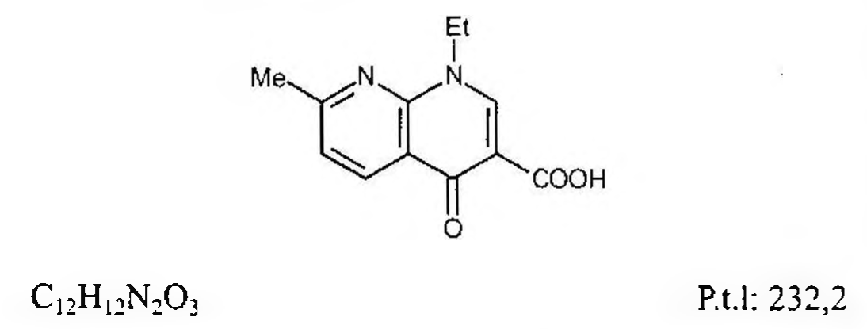

(Hình 11.34.1)

Acid nalidixic là acid 1-ethyl-7-methyl-4-oxo-1,4-dihydro-1,8-naphthyridin-3-carboxylic, phải chứa từ 99,0 % đến 101,0 % C₁₂H₁₂N₂O₃, tính theo chế phẩm đã làm khô.

Tính chất

Bột kết tinh màu trắng ngà hay vàng nhạt. Thực tế không tan trong nước, tan trong dicloromethan, khó tan trong aceton và ethanol 96 %, tan trong các dung dịch hydroxyd kiềm loãng.

Nóng chảy ở khoảng 230 °C.

Định tính

Có thể chọn một trong hai nhóm định tính sau: Nhóm I: A.

Nhóm II: B, C, D.

A. Phổ hấp thụ hồng ngoại (Phụ lục 4.2) của chế phẩm phải phù hợp với phổ hấp thụ hồng ngoại của acid nalidixic chuẩn.

B. Hòa tan 12,5 mg chế phẩm trong dung dịch natri hydroxyd 0,1 M (TT) và pha loãng thành 50,0 ml với cùng dung môi. Pha loãng 2,0 ml dung dịch thu được thành 100,0 ml bằng dung dịch natri hydroxyd 0,1 M (TT). Phổ hấp thụ tử ngoại (Phụ lục 4.1) của dung dịch thu được trong khoảng bước sóng 230 nm đến 350 nm cho 2 cực đại hấp thụ ở 258 nm và 334 nm. Tỷ lệ giữa độ hấp thụ đo được ở bước sóng 258 nm và 334 nm phải từ 2,2 đến 2,4.

C. Hòa tan 0,1 g chế phẩm trong 2 ml acid hydrocloric (TT). Thêm 0,5 ml dung dịch β-naphthol 1 % trong ethanol 96 %. Sẽ xuất hiện màu đỏ cam.

D. Trong phần Tạp chất liên quan, vết chính thu được trên sắc ký đồ của dung dịch thử (2) phải giống về vị trí và kích thước với vết chính thu được trên sắc ký đồ của dung dịch đối chiếu (1).

Độ hấp thụ

Hòa tan 1,50 g chế phẩm trong dicloromethan (TT) và pha loãng thành 50,0 ml với cùng dung môi. Độ hấp thụ (Phụ lục 4.1) đo được ở bước sóng 420 nm không được lớn hơn 0,10.

Tạp chất liên quan

Phương pháp sắc ký lớp mỏng (Phụ lục 5.4). Bản mỏng: Silica gel GF₂₅₄.

Dung môi khai triển: Dung dịch amoniac 10 % - dicloromethan - ethanol 96 % (10 : 20 : 70).

Dung dịch thử (1): Hòa tan 0,20 g chế phẩm trong dicloromethan (TT) và pha loãng thành 10 ml với cùng dung môi.

Dung dịch thử (2): Pha loãng 1 ml dung dịch thử (1) thành 20 ml bằng dicloromethan (TT).

Dung dịch đối chiếu (1): Hòa tan 20 mg acid nalidixic chuẩn trong dicloromethan (TT) và pha loãng thành 20 ml với cùng dung môi.

Dung dịch đối chiếu (2): Pha loãng 2 ml dung dịch thử (2) thành 10 ml bằng dicloromethan (TT).

Dung dịch đối chiếu (3): Pha loãng 1 ml dung dịch đối chiếu (2) thành 10 ml bằng dicloromethan (TT).

Dung dịch đối chiếu (4): Pha loãng 1 ml dung dịch đối chiếu (2) thành 25 ml bằng dicloromethan (TT).

Cách tiến hành: Chấm riêng biệt lên bản mỏng 10 µl mỗi dung dịch trên. Triển khai sắc ký tới khi dung môi đi được 15 cm. Để khô bản mỏng ngoài không khí và quan sát dưới ánh sáng tử ngoại ở bước sóng 254 nm. Bất kỳ vết phụ nào trên sắc ký đồ của dung dịch thử (1), ngoài vết chính, không được đậm màu hơn vết trên sắc ký đồ của dung dịch đối chiếu (3) (0,1 %) và không được có quá một vết như vậy đậm màu hơn vết trên sắc ký đồ của dung dịch đối chiếu (4).

Kim loại nặng

Không được quá 20 phần triệu (Phụ lục 9.4.8). Lấy 1,0 g chế phẩm tiến hành thử theo phương pháp 4.

Dùng 2 ml dung dịch chì mẫu 10 phần triệu Pb (TT) để chuẩn bị mẫu đối chiếu.

Mất khối lượng do làm khô

Không được quá 0,5 % (Phụ lục 9.6). (1,000 g; 100 °C đến 105 °C).

Tro sulfat

Không được quá 0,1 % (Phụ lục 9.9, phương pháp 2). Dùng 1,0 g chế phẩm.

Định lượng

Hòa tan 0,150 g chế phẩm trong 10 ml dicloromethan (TT), thêm 30 ml isopropanol (TT) và 10 ml nước không có carbon dioxyd (TT). Đậy kín cốc chuẩn độ và sục khí nitrogen (TT) qua dung dịch trong suốt quá trình chuẩn độ. Giữ nhiệt độ của dung dịch này trong khoảng từ 15 °C đến 20 °C. Chuẩn độ bằng dung dịch natri hydroxyd 0,1 M trong ethanol (CĐ).

Xác định điểm kết thúc bằng phương pháp chuẩn độ đo điện thế (Phụ lục 10.2), dùng điện cực so sánh bạc-bạc clorid với một màng ngăn hình ống bao ngoài hoặc một đầu mao quản chứa đầy dung dịch lithi clorid bão hòa trong ethanol và một điện cực thủy tinh làm điện cực chỉ thị.

1 ml dung dịch natri hydroxyd 0,1 M trong ethanol (CĐ) tương đương với 23,22 mg C₁₂H₁₂N₂O₃.

Bảo quản

Trong lọ nút kín, tránh ánh sáng. Loại thuốc

Kháng sinh nhóm quinolon. Chế phẩm

Viên nén, hỗn dịch uống.

</break>

11.35. VIÊN NÉN ACID NALIDIXIC

Tabellae Acidi nalidixici

Là viên nén bao phim chứa acid nalidixic.

Chế phẩm phải đáp ứng các yêu cầu trong chuyên luận “Thuốc viên nén” (Phụ lục 1.20) và các yêu cầu sau đây:

Hàm lượng acid nalidixic, C₁₂H₁₂N₂O₃, từ 95,0 % đến 105,0 % so với lượng ghi trên nhãn.

Định tính

Lấy một lượng bột viên tương ứng với khoảng 1,0 g acid nalidixic, thêm 50 ml cloroform (TT), lắc 15 phút, lọc và bay hơi dịch lọc đến cắn. Lấy cắn (sau khi sấy ở 105 °C) làm các phản ứng sau đây:

A. Phổ hấp thụ hồng ngoại (Phụ lục 4.2) của chế phẩm phải phù hợp với phổ hồng ngoại của acid nalidixic chuẩn.

B. Phổ hấp thụ tử ngoại (Phụ lục 4.1) của dung dịch chế phẩm 0,0008 % trong dung dịch natri hydroxyd 0,1 M (TT) trong khoảng 230 đến 350 nm có hai cực đại hấp thụ ở 258 nm và 334 nm.

C. Cắn có nhiệt độ nóng chảy khoảng 228 °C (Phụ lục 6.7).

Độ hòa tan (Phụ lục 11.4)

Thiết bị: Kiểu cánh khuấy. Môi trường hòa tan: 900 ml dung dịch đệm methanol-phosphat được pha như sau: Trộn 2,3 thể tích dung dịch natri hydroxyd 0,2 M (TT) với 2,5 thể tích dung dịch kali dihydrophosphat 0,2 M (TT) và 2,0 thể tích methanol.

Pha loãng thành 10 thể tích với nước, chỉnh đến pH 8,6 bằng dung dịch natri hydroxyd 0,1 M (TT).

Tốc độ quay: 60 r/min.

Thời gian: 45 phút.

Cách tiến hành: Lấy một phần dung dịch môi trường sau khi hòa tan, lọc, bỏ 20 ml dịch lọc đầu. Pha loãng dịch lọc bằng môi trường hòa tan (nếu cần). Đo độ hấp thụ ánh sáng

của dung dịch thử ở bước sóng hấp thụ cực đại 334 nm (Phụ lục 4.1), cốc đo dày 1 cm, dùng dung dịch môi trường hòa tan làm mẫu trắng. Tính hàm lượng acid nalidixic,

C₁₂H₁₂N₂O₃, đã hòa tan trong mỗi viên theo A (1 %, 1 cm), lấy 494 là giá trị A (1 %, 1 cm) ở cực đại 334 nm.

Yêu cầu: Không được ít hơn 70 % (Q) lượng acid nalidixic,

C₁₂H₁₂N₂O₃, so với lượng ghi trên nhãn được hòa tan trong 45 phút.

Tạp chất liên quan

Phương pháp sắc ký lớp mỏng (Phụ lục 5.4). Bản mỏng: silica gel GF₂₅₄.

Dung môi khai triển: Dung dịch amoniac 3 M - dicloromethan - ethanol 96 % (10 : 20 : 70)

Dung dịch thử: Cân một lượng bột viên tương ứng với 0,10 g acid nalidixic, thêm 50 ml dicloromethan (TT), lắc trong 15 phút. Lọc, bay hơi dịch lọc đến cắn và hòa tan cắn trong 5 ml dicloromethan (TT).

Dung dịch đối chiếu (1): Hút chính xác 1 ml dung dịch thử pha loãng đến 200 ml bằng dicloromethan (TT). Sau đó hút chính xác 10 ml dung dịch này pha loãng đến 20 ml bằng dicloromethan (TT).

Dung dịch đối chiếu (2): Hút chính xác 10 ml dung dịch đối chiếu (1) pha loãng đến 25 ml bằng dicloromethan (TT).

Cách tiến hành: Chấm riêng biệt lên bản mỏng 10 µl mỗi dung dịch trên. Triển khai sắc ký đến khi dung môi đi được 15 cm. Lấy bản sắc ký ra, để khô ngoài không khí và quan sát dưới ánh sáng tử ngoại ở bước sóng 254 nm.

Trên sắc ký đồ của dung dịch thử, bất kỳ vết phụ nào ngoài vết chính không được đậm màu hơn vết trên sắc ký đồ của dung dịch đối chiếu (1) (0,25 %) và không được có quá một vết phụ có màu đậm hơn vết trên sắc ký đồ của dung dịch đối chiếu (2) (0,1 %).

Định lượng

Cân 20 viên đã loại bỏ lớp bao, tính khối lượng trung bình viên và nghiền thành bột mịn. Cân chính xác lượng bột viên tương ứng khoảng 0,1 g acid nalidixic vào bình định mức 200 ml, thêm 150 ml dung dịch natri hydroxyd 1 M (TT), lắc 3 phút, thêm dung dịch natri hydroxyd 1 M (TT) vừa đủ đến vạch, lắc đều và để yên 15 phút, lọc, bỏ 20 ml dịch lọc đầu. Hút chính xác 2 ml dịch lọc vào bình định mức 200 ml, pha loãng bằng nước vừa đủ đến vạch, lắc đều. Đo độ hấp thụ ánh sáng của dung dịch thu được ở bước sóng hấp thụ cực đại 334 nm (Phụ lục 4.1), cốc đo dày 1 cm, dùng dung dịch natri hydroxyd 0,01 M (TT) làm mẫu trắng. Tính hàm lượng acid nalidixic, C₁₂H₁₂N₂O₃ theo A (1 %, 1 cm), lấy 494 là giá trị A (1 %, 1 cm) ở cực đại 334 nm.

Bảo quản

Trong bao bì kín, nơi khô mát, tránh ánh sáng. Loại thuốc

Kháng sinh. Hàm lượng thường dùng 0,25 g, 0,5 g, 1,0 g.

</break>

11.36. ACID NICOTINIC

Acidum nicotinicum

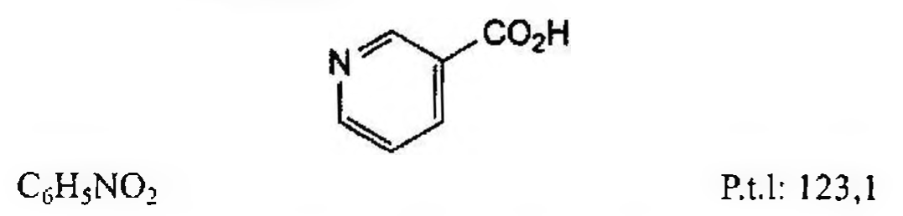

(Hình 11.36.1)

Acid nicotinic là acid pyridin-3-carboxylic, phải chứa từ 99,5 % đến 100,5 % C₆H₅NO₂, tính theo chế phẩm đã làm khô.

Tính chất

Bột kết tinh màu trắng hoặc gần như trắng. Hơi tan trong nước, tan trong nước sôi và ethanol 96 % sôi.

Tan trong các dung dịch hydroxyd kiềm và carbonat loãng.

Định tính

Có thể chọn một trong hai nhóm định tính sau: Nhóm I: A, C.

Nhóm II: B, C.

A. Phổ hấp thụ hồng ngoại của chế phẩm (Phụ lục 4.2) phải phù hợp với phổ hấp thụ hồng ngoại của acid nicotinic chuẩn.

B. Phổ hấp thụ tử ngoại:

Dung dịch đệm: Hòa tan 6,8 g kali dihydrophosphat (TT) trong 900 ml nước, điều chỉnh đến pH 7,0 bằng dung dịch natri hydroxyd loãng (TT) và pha loãng thành 1000 ml bằng nước.

Dung dịch thử: Hòa tan 50 mg chế phẩm trong dung dịch đệm và pha loãng thành 100,0 ml với cùng dung môi. Pha loãng 1,0 ml dung dịch thử được thành 25,0 ml bằng dung dịch đệm.

Đo phổ hấp thụ tử ngoại (Phụ lục 4.1) của dung dịch thử trong khoảng bước sóng từ 200 nm đến 300 nm. Dung dịch thử phải cho một cực đại hấp thụ ở bước sóng 262 nm và một cực tiểu hấp thụ ở bước sóng 237 nm. Tỷ số giữa độ hấp thụ ở bước sóng 237 nm và độ hấp thụ ở bước sóng 262 nm phải từ 0,46 đến 0,50.

C. Điểm chảy: Từ 234 °C đến 240 °C (Phụ lục 6.7).

Tạp chất liên quan

Phương pháp sắc ký lỏng (Phụ lục 5.3). Pha động A: Pha loãng 2 ml acid acetic (TT) trong 950 ml nước, điều chỉnh đến pH 5,6 bằng dung dịch amoniac loãng (TT). Thêm nước vừa đủ 1000 ml.

Pha động B: Acetonitril - methanol (50 : 50).

Dung dịch thử: Hòa tan 0,120 g chế phẩm trong 200 ml dung dịch amoniac loãng (TT) và pha loãng thành 10,0 ml bằng pha động A.

Dung dịch đối chiếu (1): Pha loãng 1,0 ml dung dịch thử thành 100,0 ml bằng pha động A. Pha loãng 1,0 ml dung dịch thu được thành 10,0 ml bằng pha động A.

Dung dịch đối chiếu (2): Hòa tan hỗn hợp tạp chất chuẩn của acid nicotinic (chứa tạp chất A và B) có trong 1 lọ chuẩn trong 1,0 ml pha động A.

Điều kiện sắc ký:

Cột kích thước (25 cm × 4,6 mm) được nhồi pha tĩnh end-capped silica gel dùng cho sắc ký lỏng gắn nhóm alkyl thích hợp với pha động thân nước (4 µm).

Nhiệt độ cột: 15 °C.

Detector quang phổ tử ngoại đặt ở bước sóng 250 nm.

Tốc độ dòng: 1,0 ml/min.

Thể tích tiêm: 10 µl.

Cách tiến hành:

Tiến hành sắc ký theo chương trình dung môi như sau:

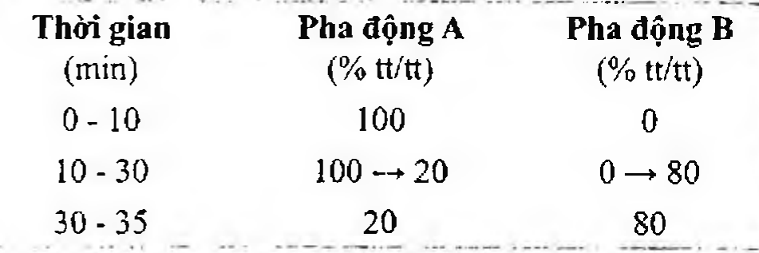

(Hình 11.36.2)

Định tính các tạp chất: Sử dụng sắc ký đồ cung cấp kèm theo hỗn hợp tạp chất chuẩn của acid nicotinic và sắc ký đồ của dung dịch đối chiếu (2) để xác định pic của tạp chất

A và tạp chất B.

Thời gian lưu tương đối so với acid nicotinic (thời gian lưu khoảng 6 phút): Tạp chất A khoảng 2,7; tạp chất B

khoảng 2,8.

Kiểm tra tính phù hợp của hệ thống: Trên sắc ký đồ của

dung dịch đối chiếu (2), độ phân giải giữa pic của tạp chất

A với pic của tạp chất B ít nhất là 1,5.

Giới hạn:

Các tạp chất: Diện tích pic của mỗi tạp chất không được lớn hơn 0,5 lần diện tích pic chính trên sắc ký đồ của dung dịch đối chiếu (1) (0,05 %).

Tổng diện tích của tất cả các pic tạp chất không được lớn hơn 0,5 lần diện tích pic chính trên sắc ký đồ của dung dịch đối chiếu (1) (0,05 %).

Bỏ qua những pic có diện tích nhỏ hơn 0,3 lần diện tích pic chính trên sắc ký đồ của dung dịch đối chiếu (1) (0,03 %).

Ghi chú:

Tạp chất A: Acid 6-methylpyridin-3-carboxylic (acid 6-methyl nicotinic).

Tạp chất B: Acid 2,2'-bipyridin-5,5'-dicarboxylic (acid 6,6'-dinicotinic).

Tạp chất C: 5-ethyl-2-methylpyridin.

Tạp chất D: Acid pyridin-2,5-dicarboxylic.

Tạp chất E: Acid pyridin-4-carboxylic (acid isonicotinic).

Tạp chất F: Acid 5-nitropyridin-3-carboxylic (acid 5-nitro nicotinic).

Tạp chất G: Pyridin.

Tạp chất H: 3-nitropyridin.

Tạp chất I: 3,5-đinitropyridin.

Clorid

Không được quá 200 phần triệu (Phụ lục 9.4.5). Hòa tan 0,25 g chế phẩm trong nước bằng cách đun cách thủy và pha loãng thành 15 ml với cùng dung môi rồi tiến hành thử.

Kim loại nặng

Không được quá 20 phần triệu (Phụ lục 9.4.8).

Định tính

Chiết một lượng bột viên đã nghiền mịn tương ứng với khoảng 0,25 g acid mefenamic bằng ether (TT), 2 lần, mỗi lần 30 ml, gộp dịch chiết ether. Rửa dịch chiết ether thu được bằng nước. Bốc hơi dịch chiết ether đến khô trên cách thủy, làm khô cắn ở 105 °C. Hòa tan cắn thu được trong một thể tích ethanol (TT) tối thiểu và bốc hơi đến khô trên cách thủy.

Phổ hấp thụ hồng ngoại của cắn thu được (Phụ lục 4.2) phải phù hợp với phổ hồng ngoại đối chiếu của acid mefenamic chuẩn.

2,3-Dimethylanilin

Phương pháp sắc ký lớp mỏng (Phụ lục 5.4). Bản mỏng: Silica gel GF₂₅₄.

Dung môi khai triển: Amoniac 18 M - 1,4-dioxan - toluen (1:25:90).

Dung dịch (1): Lắc một lượng bột viên đã nghiền mịn chứa khoảng 0,25 g acid mefenamic với một hỗn hợp gồm 7,5 ml dicloromethan (TT) và 2,5 ml methanol (TT) trong 10 min. Ly tâm lấy dịch trong.

Dung dịch (2): Dung dịch 2,3-dimethylanilin 0,00025 % trong hỗn hợp dicloromethan - methanol (3 : 1).

Cách tiến hành: Chấm riêng biệt lên bản mỏng 40 µl mỗi dung dịch trên. Sau khi triển khai, lấy bản mỏng ra, làm khô bằng một luồng khí nóng. Phun bản mỏng bằng dung dịch acid sulfuric trong ethanol 20 % (TT). Sấy bản mỏng ở 105 °C trong 30 min và ngay lập tức đặt vào bình thủy tinh kín chứa hơi acid nitric trong 15 min [hơi acid nitric có thể được tạo ra bằng cách nhỏ từng giọt dung dịch acid sulfuric 7 M (TT) vào một dung dịch chứa 10 % natri nitrit (TT) và 3 % kali iodid (TT)]. Đặt bản mỏng dưới một luồng khí nóng trong 15 min và phun dung dịch N-(1-naphthyl) ethylendiamin dihydroclorid 0,5 % trong ethanol 96 %.

Nếu cần, để khô và phun lại một lần nữa.

Bất kỳ vết nào tương ứng với 2,3-dimethylanilin trong sắc ký đồ thu được của dung dịch (1) không được đậm hơn vệt chính trong sắc ký đồ thu được của dung dịch (2) (100 phần triệu).

Tạp chất liên quan

Phương pháp sắc ký lớp mỏng (Phụ lục 5.4). Bản mỏng: Silica gel GF₂₅₄.

Dung môi khai triển: Acid acetic băng - 1,4-dioxan - toluen (1 : 25 : 90)

Dung dịch (1): Dung dịch (1) ở mục 2,3-Dimethylanilin. Dung dịch (2): Lấy 0,1 ml dung dịch (1) pha loãng thành 10 ml bằng hỗn hợp dicloromethan (TT) - methanol (TT) (3:1).

Cách tiến hành: Chấm riêng biệt lên bản mỏng 20 µl mỗi dung dịch trên. Sau khi triển khai, lấy bản mỏng ra để khô ngoài không khí. Đặt bản mỏng vào bình thủy tinh kín chứa hơi iod trong 5 min và quan sát dưới ánh sáng tử ngoại ở bước sóng 254 nm. Bất kỳ vết phụ nào trên sắc ký đồ thu được của dung dịch (1) không được đậm hơn vết chính trên sắc ký đồ thu được của dung dịch (2) (0,2 %).

Bỏ qua bất kỳ vết nào có giá trị Rf nhỏ hơn hoặc bằng 0,04.

Độ hòa tan (Phụ lục 11.4)

Thiết bị: Kiểu cánh khuấy.

Môi trường hòa tan: Dùng 40 ml ethanol (TT) và thêm dung dịch đệm phosphat pH 8,0 tới 800 ml.

Dung dịch đệm phosphat pH 8,0: Hòa tan 5,59 g dikali hydrophosphat (TT) và 0,41 g kali dihydrophosphat (TT) trong 1000 ml nước.

Tốc độ quay: 75 r/min.

Thời gian: 45 min.

Cách tiến hành:

Dung dịch thử: Sau thời gian hòa tan qui định, lấy một phần dịch hòa tan, lọc. Pha loãng dịch lọc với dung dịch đệm phosphat pH 8,0 (TT) để thu được dung dịch có nồng độ 10 µg/ml.

Dung dịch chuẩn: Cân chính xác khoảng 20 mg acid mefenamic chuẩn vào bình định mức 100 ml, thêm 5 ml ethanol (TT) để hòa tan, thêm dung dịch đệm phosphat pH 8,0 đến vạch, trộn đều. Pha loãng dung dịch thu được với dung dịch đệm phosphat pH 8,0 để thu được dung dịch có nồng độ 10 µg/ml.

Đo độ hấp thụ của dung dịch thử và dung dịch chuẩn ở 286 nm (Phụ lục 4.1), dùng dung dịch đệm phosphat pH 8,0 làm mẫu trắng. Tính lượng acid mefenamic, C₁₅H₁₅NO₂, được hòa tan trong mỗi viên.

Yêu cầu: Không được ít hơn 60 % (Q) lượng acid mefenamic, C₁₅H₁₅NO₂, so với lượng ghi trên nhãn được hòa tan trong 45 min.

Định lượng

Cân 20 viên, tính khối lượng trung bình của viên và nghiền thành bột mịn. Cân một lượng bột viên tương ứng khoảng 0,5 g acid mefenamic vào bình định mức 100 ml, thêm khoảng 80 ml ethanol (TT) ấm đã được trung hòa trước, sử dụng dung dịch đỏ phenol (TT) làm chỉ thị. Hòa tan bằng cách đun nóng và siêu âm xen kẽ nhau. Làm nguội, thêm ethanol (TT) đã được trung hòa trước vừa đủ 100 ml, trộn đều và chuẩn độ bằng dung dịch natri hydroxyd 0,1 N (CĐ) với chỉ thị là dung dịch đỏ phenol (TT).

1 ml dung dịch natri hydroxyd 0,1 N (CĐ) tương ứng với 24,13 mg C₁₅H₁₅NO₂.

Bảo quản

Trong bao bì kín, để nơi khô.

Loại thuốc

Thuốc kháng viêm không steroid, giảm đau. Hàm lượng thường dùng 250mg, 500 mg.

</break>

11.37. ACID METHACRYLIC VÀ ETHYL ACRYLAT

ĐỒNG TRÙNG HỢP (1 : 1)

Acidi methacrylici et ethylis acrylatis polymerisatint (1 : 1)

Acid methacrylic và ethyl acrylat đồng trùng hợp có khối lượng phân tử tương đối trung bình khoảng 250 000. Tỷ lệ nhóm carboxylic so với nhóm ester khoảng 1 : 1. Chế phẩm có thể ở dạng acid (loại A) hoặc được trung hòa một phần bằng natri hydroxyd (loại B), có thể chứa chất diện hoạt như natri dodecyl sulfat và polysorbat 80.

Hàm lượng

Loại A: Từ 46,0 % đến 50,6 % đơn vị acid methacrylic (tính theo chế phẩm đã làm khô).

Loại B: Từ 43,0 % đến 48,0 % đơn vị acid methacrylic (tính theo chế phẩm đã làm khô).

Tính chất

Bột trắng hoặc gần như trắng, trơn chảy rất tốt. Thực tế không tan trong nước (loại A) hoặc phân tán trong nước (loại B), thực tế không tan trong ethyl acetat, dễ tan trong ethanol khan và dung dịch natri hydroxyd 1M.

Định tính

A. Phổ hấp thụ hồng ngoại (Phụ lục 4.2). Hòa tan 0,1 g chế phẩm trong 1 ml ethanol 90 % (TT) rồi nhỏ 2 giọt dung dịch thu được lên đĩa natri clorid, làm khô để lớp phim được hình thành rồi phủ một đĩa natri clorid khác lên trên. Phổ hấp thụ hồng ngoại thu được của chế phẩm phải phù hợp với phổ hấp thụ hồng ngoại của acid methacrylic và ethyl acrylat đồng trùng hợp (1 : 1) đối chiếu (loại A hoặc loại B).

B. Chế phẩm phải đáp ứng các yêu cầu về giới hạn Hàm lượng.

C. Chế phẩm phải đáp ứng yêu cầu của phép thử Tro sulfat.

Ethyl acrylat và acid methacrylic

Phương pháp sắc ký lỏng (Phụ lục 5.3). Pha động: Methanol - dung dịch đệm phosphat pH 2,0 (30 : 70).

Dung dịch mẫu trắng: Trộn đều 50,0 ml methanol (TT) và 25,0 ml pha động.

Dung dịch thử: Hòa tan 40 mg chế phẩm trong hỗn hợp gồm 50,0 ml ethanol (TT) và 25,0 ml pha động.

Dung dịch đối chiếu: Hòa tan 10 mg acid methacrylic chuẩn và 10 mg ethyl acrylat chuẩn trong methanol (TT) rồi pha loãng thành 50,0 ml với cùng dung môi. Pha loãng 0,1 ml dung dịch này thành 50,0 ml với ethanol (TT) rồi trộn với 25,0 ml pha động.

Điều kiện sắc ký:

Cột kích thước (10 cm x 4 mm) được nhồi pha tĩnh C₁₈ (5 µm).

Tốc độ dòng: 2,5 ml/min. Detector quang phổ tử ngoại ở bước sóng 202 nm.

Thể tích tiêm: 50 µl.

Cách tiến hành:

Tiến hành sắc ký với dung dịch mẫu trắng, dung dịch thử, dung dịch đối chiếu.

Kiểm tra tính phù hợp của hệ thống: Trên sắc ký đồ của dung dịch đối chiếu, độ phân giải giữa pic ethyl acrylat và pic acid methacrylic không được nhỏ hơn 2,0. Sắc ký đồ của dung dịch mẫu trắng không được có các pic có thời gian lưu tương ứng với acid methacrylic và ethyl acrylat.

Giới hạn: Tổng hàm lượng ethyl acrylat và acid methacrylic tự do không được quá 0,1 %.

Mất khối lượng do làm khô

Không được quá 5,0 % (Phụ lục 9.6). (1,000 g, 105 °C, 6 h).

Tro sulfat

Không được quá 0,4 % (loại A), hoặc từ 0,5 % đến 3,0 % (loại B) (Phụ lục 9.9, phương pháp 2).

Dùng 1,0 g chế phẩm.

Định lượng

Hòa tan 1,000 g chế phẩm trong hỗn hợp gồm 40 ml nước và 60 ml 2-propanol (TT). Vừa khuấy vừa chuẩn độ chậm bằng dung dịch natri hydroxyd 0,5 N (CĐ), dùng dung dịch phenolphthalein (TT) làm chỉ thị.

1 ml dung dịch natri hydroxyd 0,5 N (CĐ) tương đương với 43,05 mg C₄H₆O₂ (đơn vị acid methacrylic).

Bảo quản

Trong bao bì kín, để nơi khô mát, tránh ánh sáng.

Nhãn

Phải ghi rõ loại A hay B.

Công dụng

Tá dược.

CÁC ĐẶC TÍNH LIÊN QUAN ĐẾN CÔNG DỤNG CỦA NGUYÊN LIỆU

Các đặc tính sau có thể liên quan đến việc sử dụng acid methacrylic và ethyl acrylat đồng trùng hợp (1 : 1) làm tá dược bao kháng dịch vị:

Độ nhớt biểu kiến

Tiến hành theo Phụ lục 6.3, phương pháp II. Loại A: Từ 100 mPa.s đến 200 mPa.s. Hòa tan một lượng chế phẩm tương ứng với 37,5 g chế phẩm đã làm khô trong một hỗn hợp gồm 7,9 g nước và 254,6 g 2-propanol (TT).

Xác định độ nhớt ở 20 °C sử dụng nhớt kế quay với tốc độ trượt là 10 s⁻¹.

Loại B: Không lớn hơn 100 mPa.s. Phân tán một lượng chế phẩm tương ứng với 80,0 g chế phẩm đã làm khô vào trong nước rồi điều chỉnh đến 320 g với cùng dung môi. Khuấy trong 3 h rồi xác định độ nhớt sử dụng nhớt kế quay ở 23 °C và tốc độ quay 100 r/min (rotor 2).

Độ tan của phim

Nhỏ 1 ml dung dịch (loại A) hoặc dịch phân tán (loại B) thu được trong phép đo độ nhớt biểu kiến lên một đĩa thủy tinh và làm khô. Một lớp phim giòn, trong suốt được hình thành. Lấy một mảnh phim thu được cho vào bình nón có chứa dung dịch đệm phosphat pH 6,8 (TT) rồi khuấy.

Mảnh phim phải tan.

</break>

11.38. DỊCH PHÂN TÁN 30 % CỦA ACID METHACRYLIC

VÀ ETHYL ACRYLAT ĐỒNG TRÙNG HỢP (1 : 1)

Acidi methacrylici et ethyls acrylatis polymerisati 1 : 1 dispersio 30 per centum

Hệ phân tán trong nước của acid methacrylic và ethyl acrylat đồng trùng hợp có khối lượng phân tử tương đối trung bình khoảng 250 000. Tỷ lệ nhóm carboxylic so với nhóm ester khoảng 1 : 1. Có thể có chứa chất diện hoạt phù hợp như natri dodecyl sulfat và polysorbat 80.

Hàm lượng

Từ 46,0 % đến 50,6 % đơn vị acid methacrylic (tính theo khối lượng còn lại sau khi bốc hơi dung môi).

Tính chất

Chất lỏng hơi sánh, đục, màu trắng hay gần như trắng. Trộn lẫn được với nước. Khi thêm các dung môi như aceton, ethanol tuyệt đối hay 2-propanol, tủa tạo thành và tan khi tiếp tục thêm dư dung môi. Trộn lẫn được với dung dịch natri hydroxyd 4 %.

Định tính

A. Phổ hấp thụ hồng ngoại (Phụ lục 4.2) của chế phẩm phải phù hợp với phổ hấp thụ hồng ngoại đối chiếu của dịch phân tán 30 % của acid methacrylic và ethyl acrylat đồng trùng hợp (1 : 1).

B. Chế phẩm phải đáp ứng các yêu cầu về giới hạn Hàm lượng.

Độ nhớt

Không được quá 15 mPa.s (Phụ lục 6.3, phương pháp III). Xác định độ nhớt ở 20 °C sử dụng nhớt kế quay với tốc độ trượt là 50 s⁻¹.

Tính chất của phim

Nhỏ 1 ml chế phẩm lên một đĩa thủy tinh và để khô. Một lớp phim giòn, trong suốt được hình thành.

Tạp chất lạ

Lọc 100 g chế phẩm qua rây số 90 bằng thép không gỉ có khối lượng xác định. Rửa bằng nước đến khi dịch rửa trong rồi sấy khô ở 100 °C đến 105 °C. Khối lượng cắn còn lại không quá 1,00 g.

Ethyl acrylat và acid methacrylic tự do

Phương pháp sắc ký lỏng (Phụ lục 5.3). Pha động: Methanol - dung dịch đệm phosphat pH 2,0 (30 : 70).

Dung dịch mẫu trắng: Trộn đều 50,0 ml methanol (TT) và 25,0 ml pha động.

Dung dịch thử: Hòa tan 40 mg chế phẩm trong hỗn hợp gồm 50,0 ml methanol (TT) và 25,0 ml pha động.

Dung dịch đối chiếu: Hòa tan 10 mg ethyl acrylat chuẩn và 10 mg acid methacrylic chuẩn trong methanol (TT) rồi pha loãng thành 50,0 ml với cùng dung môi. Pha loãng 0,1 ml dung dịch này thành 50,0 ml với methanol (TT) rồi trộn với 25,0 ml pha động.

Điều kiện sắc ký:

Cột thép không gỉ (10 cm x 4 mm) được nhồi pha tĩnh C (5 µm).

Tốc độ dòng: 2,5 ml/min.

Detector quang phổ tử ngoại ở bước sóng 202 nm.

Thể tích tiêm: 50 µl.

Cách tiến hành:

Tiến hành sắc ký với dung dịch mẫu trắng, dung dịch thử, dung dịch đối chiếu.

Kiểm tra tính phù hợp của hệ thống: Trên sắc ký đồ của dung dịch đối chiếu, độ phân giải giữa pic ethyl acrylat và acid methacrylic không được nhỏ hơn 2,0. Sắc ký đồ của dung dịch mẫu trắng không được có các pic có thời gian lưu tương ứng với ethyl acrylat và acid methacrylic.

Giới hạn: Tổng hàm lượng ethyl acrylat và acid methacrylic tự do không được quá 0,1 %.

Cắn sau khi bay hơi

Sấy 1,000 g chế phẩm ở 110 °C trong 5 h (Phụ lục 9.6), khối lượng cắn còn lại từ 0,285 g đến 0,315 g.

Tro sulfat

Không được quá 0,2 % (Phụ lục 9.9, phương pháp 2). Dùng 1,000 g chế phẩm.

Giới hạn nhiễm khuẩn (Phụ lục 13.6)

Tổng số vi sinh vật hiếu khí: Không được quá 10³ CFU/g. Tổng số nấm: Không được quá 10² CFU/g.

Định lượng

Hòa tan 1,000 g chế phẩm trong hỗn hợp gồm 40 ml nước và 60 ml 2-propanol (TT). Vừa khuấy vừa chuẩn độ chậm bằng dung dịch natri hydroxyd 0,5 N (CĐ), dùng dung dịch phenolphthalein (TT) làm chỉ thị.

1 ml dung dịch natri hydroxyd 0,5 N (CĐ) tương đương với 43,05 mg C₄H₆O₂ (đơn vị acid methacrylic).

Bảo quản

Tránh để đông đặc. Công dụng: Tá dược.

CÁC ĐẶC TÍNH LIÊN QUAN ĐẾN CÔNG DỤNG

CỦA NGUYÊN LIỆU

Các đặc tính sau có thể liên quan đến việc sử dụng dịch phân tán 30 % của acid methacrylic và ethyl acrylat đồng trùng hợp (1 : 1) làm tá dược bao kháng dịch vị:

Độ nhớt

Xem phần trên. Tính chất của phim

Xem phần trên. Độ tan của phim

Lấy một mảnh phim thu được trong phép thử Tính chất của phim và cho vào bình nón có chứa dung dịch acid hydrocloric 0,1 M (TT) rồi khuấy. Mảnh phim không tan trong vòng 2 h. Lấy một mảnh phim khác cho vào bình nón có chứa dung dịch đệm phosphat pH 6,8 (TT) rồi khuấy.

Mảnh phim tan trong vòng 1 h.

</break>

11.39. ACID METHACRYLIC VÀ METHYL

METHACRYLAT ĐỒNG TRÙNG HỢP (I : I)

Acidi methacrylici et methylis methacrylatis polymerisatum (I : I)

Acid methacrylic và methyl methacrylat đồng trùng hợp có khối lượng phân tử tương đối trung bình khoảng 135 000. Tỷ lệ nhóm carboxylic so với nhóm ester khoảng 1:1.

Hàm lượng

Từ 46,0 % đến 50,6 % đơn vị acid methacrylic (tính theo chế phẩm đã làm khô).

Tính chất

Bột trắng hoặc gần như trắng, trơn chảy rất tốt. Thực tế không tan trong nước và ethyl acetat, dễ tan trong ethanol tuyệt đối, 2-propanol và dung dịch natri hydroxyd 1M.

Định tính

A. Phổ hấp thụ hồng ngoại (Phụ lục 4.2) của chế phẩm phải phù hợp với phổ hấp thụ hồng ngoại đối chiếu của acid methacrylic và methyl methacrylat đồng trùng hợp (1 : 1).

B. Chế phẩm phải đáp ứng các yêu cầu về giới hạn Hàm lượng.

Độ nhớt

Từ 50 mPas đến 200 mPas (Phụ lục 6.3, phương pháp III). Hòa tan một lượng chế phẩm tương ứng với 37,5 g chế phẩm đã làm khô trong một hỗn hợp gồm 7,9 g nước và 254,6 g 2-propanol (TT). Xác định độ nhớt ở 20 °C sử dụng nhớt kế quay với tốc độ trượt là 10 s⁻¹.

Tính chất của phim

Nhỏ 1 ml dung dịch thu được trong phép thử Độ nhớt lên một đĩa thủy tinh và để khô. Một lớp phim giòn, trong suốt được hình thành.

Methyl methacrylat và acid methacrylic tự do

Phương pháp sắc ký lỏng (Phụ lục 5.3).

Pha động: Methanol - dung dịch đệm phosphat pH 2,0 (30 : 70).

Dung dịch mẫu trắng: Trộn đều 50,0 ml methanol (TT) và 25,0 ml pha động.

Dung dịch thử: Hòa tan 430 mg chế phẩm trong hỗn hợp gồm 50,0 ml methanol (TT) và 25,0 ml pha động.

Dung dịch đối chiếu: Hòa tan 10 mg acid methacrylic chuẩn và 10 mg methyl methacrylat chuẩn trong methanol (TT) rồi pha loãng thành 50,0 ml với cùng dung môi. Pha loãng 0,1 ml dung dịch này thành 50,0 ml với methanol (TT) rồi trộn với 25,0 ml pha động.

Điều kiện sắc ký:

Cột thép không gỉ (10 cm x 4 mm) được nhồi pha tĩnh C (5 µm).

Tốc độ dòng: 2,5 ml/min.

Detector quang phổ hấp thụ tử ngoại ở bước sóng 202 nm.

Thể tích tiêm: 50 µl.

Cách tiến hành:

Tiến hành sắc ký với dung dịch mẫu trắng, dung dịch thử, dung dịch đối chiếu.

Kiểm tra tính phù hợp của hệ thống: Trên sắc ký đồ của dung dịch đối chiếu, độ phân giải giữa pic acid methacrylic và pic methyl methacrylat không được nhỏ hơn 2,0. Sắc ký đồ của dung dịch mẫu trắng không được có các pic có thời gian lưu tương ứng với acid methacrylic và methyl methacrylat.

Giới hạn: Tổng hàm lượng methyl methacrylat và acid methacrylic tự do không được quá 0,1 %.

Mất khối lượng do làm khô

Không được quá 5,0 % (Phụ lục 9.6). (1,000 g, 105 °C, 6 h).

Tro sulfat

Không được quá 0,1 % (Phụ lục 9.9, phương pháp 2). Dùng 1,000 g chế phẩm.

Định lượng

Hòa tan 1,000 g chế phẩm trong hỗn hợp gồm 40 ml nước và 60 ml 2-propanol (TT). Vừa khuấy vừa chuẩn độ chậm bằng dung dịch natri hydroxyd 0,5 N (CĐ), dùng dung dịch phenolphthalein (TT) làm chỉ thị.

1 ml dung dịch natri hydroxyd 0,5 N (CĐ) tương đương với 43,05 mg C₄H₆O₂ (đơn vị acid methacrylic).

Bảo quản

Trong bao bì kín, để nơi khô mát, tránh ánh sáng. Công dụng

Tá dược. CÁC ĐẶC TÍNH LIÊN QUAN ĐẾN CÔNG DỤNG

CỦA NGUYÊN LIỆU

Các đặc tính sau có thể liên quan đến việc sử dụng acid methacrylic và methyl methacrylat đồng trùng hợp (1 : 1) làm tá dược bao kháng dịch vị:

Lấy 1,0 g chế phẩm và tiến hành thử theo phương pháp 3.

Dùng 2 ml dung dịch chì mẫu: 10 phần triệu Pb (TT) để chuẩn bị mẫu đối chiếu.

Mất khối lượng do làm khô

Không được quá 1,0 % (Phụ lục 9.6). (1,000 g; 105 °C; 1 h).

Tro sulfat

Không được quá 0,1 % (Phụ lục 9.9, phương pháp 2). Dùng 1,0 g chế phẩm.

Định lượng

Hòa tan 0,250 g chế phẩm trong 50 ml nước, thêm 0,25 ml dung dịch phenolphthalein (TT) làm chỉ thị. Chuẩn độ bằng dung dịch natri hydroxyd 0,1 N (CĐ) đến khi màu hồng xuất hiện. Song song tiến hành mẫu trắng.

1 ml dung dịch natri hydroxyd 0,1 N (CĐ) tương đương với 12,31 mg C₆H₈N₂O₄.

Bảo quản

Tránh ánh sáng. Loại thuốc

Vitamin nhóm B. Chế phẩm

Viên nén.

</break>

11.40. ACID SALICYLIC

Acidum salicylicium

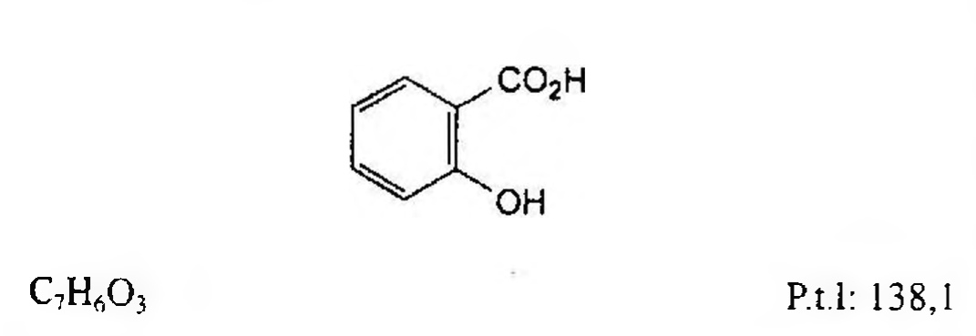

(Hình 11.40.1)

Acid salicylic là acid 2-hydroxybenzenecarboxylic, phải chứa từ 99,0 % đến 100,5 % C₇H₆O₃, tính theo chế phẩm đã làm khô.

Tính chất

Tinh thể hình kim màu trắng hoặc không màu hay bột kết tinh trắng. Khó tan trong nước, dễ tan trong ethanol 96 % và ether, hơi tan trong chloroform. Dung dịch chế phẩm có phản ứng acid.

Định tính

Chọn một trong hai nhóm định tính sau:

Nhóm I: A, B.

Nhóm II: B, C.

A. Phổ hấp thụ hồng ngoại (Phụ lục 4.2) của chế phẩm phải phù hợp với phổ hấp thụ hồng ngoại của acid salicylic chuẩn.

B. Điểm chảy: 158 °C đến 161 °C (Phụ lục 6.7).

C. Hòa tan khoảng 30 mg chế phẩm trong 5 ml dung dịch natri hydroxyd 0,05 N, trung hòa nếu cần và pha loãng thành 20 ml bằng nước. 1 ml dung dịch thu được cho phản ứng (A) của ion salicylat (Phụ lục 8.1).

Độ trong và màu sắc của dung dịch

Hòa tan 1,0 g chế phẩm trong 10,0 ml ethanol 96 % (TT). Dung dịch phải trong (Phụ lục 9.2) và không màu (Phụ lục 9.3, phương pháp 2).

Tạp chất liên quan

Phương pháp sắc ký lỏng (Phụ lục 5.3).

Pha động: Acid acetic băng - methanol - nước (1 : 40 : 60).

Dung dịch thử: Hòa tan 0,50 g chế phẩm trong pha động và pha loãng thành 100 ml với cùng dung môi.

Dung dịch đối chiếu (1): Hòa tan 10 mg phenol chuẩn trong pha động và pha loãng thành 100,0 ml với cùng dung môi.

Dung dịch đối chiếu (2): Hòa tan 5 mg tạp chất chuẩn B của acid salicylic (acid 4-hydroxyisophthalic) trong pha động và pha loãng thành 20,0 ml với cùng dung môi.

Dung dịch đối chiếu (3): Hòa tan 50 mg acid 4-hydroxybenzoic (TT) trong pha động và pha loãng thành 100,0 ml với cùng dung môi.

Dung dịch đối chiếu (4): Pha loãng 1,0 ml dung dịch đối chiếu (1) thành 10,0 ml bằng pha động.

Dung dịch đối chiếu (5): Pha loãng hỗn hợp của 1,0 ml dung dịch đối chiếu (1), 1,0 ml dung dịch đối chiếu (2), 1,0 ml dung dịch đối chiếu (3) thành 10,0 ml bằng pha động.

Dung dịch đối chiếu (6): Pha loãng hỗn hợp của 0,1 ml dung dịch đối chiếu (1), 0,1 ml dung dịch đối chiếu (2), 0,1 ml dung dịch đối chiếu (3) thành 10,0 ml bằng pha động.

Điều kiện sắc ký:

Cột kích thước (15 cm x 4,6 mm) được nhồi octadecylsilyl silica gel dùng cho sắc ký (5 µm).

Detector quang phổ tử ngoại đặt ở bước sóng 270 nm.

Tốc độ dòng: 0,5 ml/min.

Thể tích tiêm: 10 µl.

Cách tiến hành:

Thời gian lưu tương đối so với phenol của acid 4-hydroxybenzoic khoảng 0,70, của acid 4-hydroxyisophthalic khoảng 0,90.

Điều chỉnh độ nhạy của hệ thống sao cho chiều cao của pic chính thu được từ sắc ký đồ của dung dịch đối chiếu (6) bằng ít nhất 70 % chiều cao của toàn thang sắc ký đồ.

Thử nghiệm này không có giá trị khi mà pic thứ ba trong sắc ký đồ của dung dịch (5) không tương ứng với pic chính trong sắc ký đồ của dung dịch đối chiếu (4) và độ phân giải của pic tương ứng acid 4-hydroxyisophthalic với pic tương ứng phenol là nhỏ hơn 1. Nếu điều kiện về độ phân giải này không đạt, có thể điều chỉnh lượng acid acetic trong pha động.

Giới hạn: Diện tích của những pic tương ứng với acid 4-hydroxybenzoic, với acid 4-hydroxyisophthalic, và phenol trong sắc ký đồ của dung dịch thử không được lớn hơn diện tích của những pic tương ứng lần lượt như trên trong sắc ký đồ của dung dịch đối chiếu (6) (0,1 % của acid 4-hydroxybenzoic; 0,05 % của acid 4-hydroxyisophthalic và 0,02 % của phenol).

Diện tích của bất cứ pic nào, ngoại trừ pic chính và những pic tương ứng với acid 4-hydroxybenzoic, với acid 4-hydroxyisophthalic và phenol trong sắc ký đồ của dung dịch thử thì không được lớn hơn diện tích của pic tương ứng với acid 4-hydroxyisophthalic trong sắc ký đồ của dung dịch đối chiếu (6) (0,05 %).

Tổng diện tích các pic phụ trong sắc ký đồ của dung dịch thử không được lớn hơn hai lần diện tích của pic tương ứng với acid 4-hydroxybenzoic trong sắc ký đồ của dung dịch đối chiếu (6) (0,2 %).

Bỏ qua tất cả các pic mà diện tích nhỏ hơn 0,01 lần diện tích của pic chính trong sắc ký đồ của dung dịch đối chiếu (6).

Clorid

Không được quá 100 phần triệu (Phụ lục 9.4.5). Dung dịch S: Hòa tan 2,5 g chế phẩm trong 50 ml nước đun sôi, để nguội và lọc.

Pha loãng 10 ml dung dịch S thành 15 ml bằng nước và tiến hành thử.

Sulfat

Không được quá 0,020 % (Phụ lục 9.4.14). Hòa tan 1,0 g chế phẩm trong 5 ml dimethylformamid (TT) và thêm 4 ml nước. Trộn đều. Thêm 0,2 ml dung dịch acid hydrocloric loãng (TT) và 0,5 ml dung dịch bari clorid 25 %. Sau 15 min, dung dịch thu được không được đục hơn dung dịch đối chiếu được chuẩn bị như sau: Thêm 0,2 ml dung dịch acid hydrocloric loãng (TT), 0,5 ml dung dịch bari clorid 25 %, 3 ml nước và 5 ml dimethylformamid (TT) vào 2 ml dung dịch sulfat mẫu 100 phần triệu SO₄ (TT), trộn đều.

Kim loại nặng

Không được quá 20 phần triệu (Phụ lục 9.4.8). Hòa tan 2,0 g chế phẩm trong 15 ml ethanol 96 % (TT), sau đó thêm 5 ml nước. Lấy 12 ml dung dịch này thử theo phương pháp 2. Dùng dung dịch chì mẫu 10 phần triệu Pb (TT) pha loãng bằng hỗn hợp ethanol 96 % - nước (3 : 1) để được dung dịch chì mẫu 2 phần triệu dùng chuẩn bị mẫu đối chiếu.

Mất khối lượng do làm khô

Không được quá 0,5 % (Phụ lục 9.6). (1,000 g; áp suất giảm; silica gel).

Tro sulfat

Không được quá 0,1 % (Phụ lục 9.9, phương pháp 2). Dùng 2,0 g chế phẩm.

Định lượng

Hòa tan khoảng 0,120 g chế phẩm trong 30 ml ethanol 96 % (TT), thêm 20 ml nước và 0,1 ml dung dịch phenol (TT). Chuẩn độ bằng dung dịch natri hydroxyd 0,1 N (CĐ) cho đến khi màu chuyển từ vàng sang đỏ tím.

1 ml dung dịch natri hydroxyd 0,1 N (CĐ) tương đương với 13,81 mg C₉H₁₀O₃.

Bảo quản

Trong chai lọ nút kín, tránh ánh sáng. Loại thuốc:

Thuốc tróc lớp sừng da, chống bài tiết bã nhờn, trị vảy nến, chất ăn da.

</break>

11.41. ACID TRANEXAMIC

Acidum tranexamicum

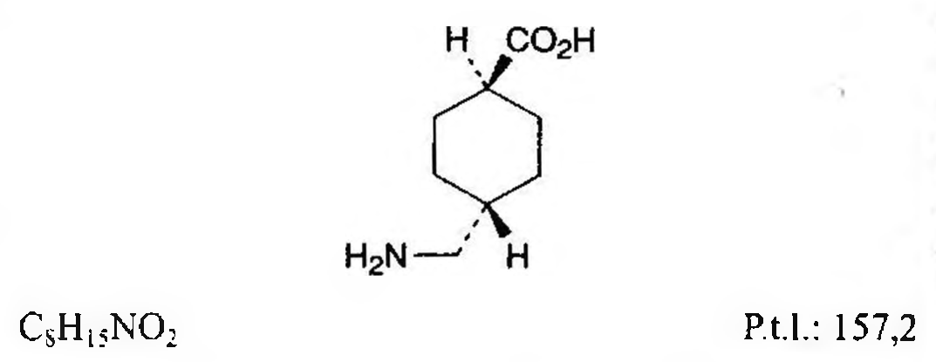

(Hình 11.41.1)

Acid tranexamic là acid trans-4-(aminomethyl)cyclohexan- carboxylic, phải chứa từ 99,0 % đến 101,0 % C₈H₁₅NO₂, tính theo chế phẩm đã làm khô.

Tính chất

Bột kết tinh trắng hoặc gần như trắng. Dễ tan trong nước và acid acetic băng, thực tế không tan trong aceton và ethanol 96 %.

Định tính

Phổ hấp thụ hồng ngoại (Phụ lục 4.2) của chế phẩm phải phù hợp với phổ hấp thụ hồng ngoại của acid tranexamic chuẩn.

pH

Từ 7,0 đến 8,0 (Phụ lục 6.2). Hòa tan 2,5 g chế phẩm trong nước không có carbon dioxyd (TT) và pha loãng thành 50 ml với cùng dung môi.

Tạp chất liên quan

Phương pháp sắc ký lỏng (Phụ lục 5.3). Pha động: Hòa tan 11,0 g natri dihydrophosphat khan (TT) trong 500 ml nước, thêm 5 ml triethylamin (TT) và 1,4 g natri lauryl sulfat (TT). Điều chỉnh dung dịch thu được tới pH 2,5 bằng dung dịch acid phosphoric loãng (TT) và pha loãng thành 600 ml bằng nước. Thêm 400 ml methanol (TT) và trộn đều.

Dung dịch thử: Hòa tan 0,20 g chế phẩm trong nước và pha loãng thành 20,0 ml với cùng dung môi.

Dung dịch đối chiếu: Pha loãng 5,0 ml dung dịch thử thành 100,0 ml bằng nước. Pha loãng 1,0 ml dung dịch thu được thành 10,0 ml bằng nước.

Dung dịch phân giải: Hòa tan 5 mg tạp chất C chuẩn của acid tranexamic trong nước và pha loãng thành 50,0 ml với cùng dung môi. Lấy 1,0 ml dung dịch này, thêm 1,0 ml dung dịch thử và pha loãng thành 50,0 ml bằng nước.

Điều kiện sắc ký:

Cột thép không gỉ (25 cm x 4,6 mm) hoặc (25 cm x 6,0 mm) được nhồi pha tĩnh C₁₈ (5 µm).

Tốc độ dòng: 0,9 ml/min.

Detector quang phổ tử ngoại đặt ở bước sóng 220 nm.

Thể tích tiêm: 20 µl.

Cách tiến hành:

Thời gian chạy sắc ký gấp 3 lần thời gian lưu của acid tranexamic.

Thời gian lưu tương đối so với acid tranexamic (thời gian lưu khoảng 13 min) như sau: Tạp chất C khoảng 1,1; tạp chất D khoảng 1,3; tạp chất B khoảng 1,5; tạp chất A khoảng 2,1.

Kiểm tra tính phù hợp của hệ thống: Tiến hành sắc ký với dung dịch phân giải. Phép thử chỉ có giá trị khi độ phân giải giữa pic của acid tranexamic và tạp chất C ít nhất là 2,0.

Giới hạn:

Khi tính hàm lượng các tạp chất, nhân diện tích pic của các tạp chất với hệ số hiệu chỉnh tương ứng như sau: Tạp chất B là 1,2, tạp chất C là 0,005, tạp chất D là 0,006. Trên sắc ký đồ của dung dịch thử, diện tích của pic tương ứng với tạp chất A không được lớn hơn 0,2 lần diện tích của pic chính trên sắc ký đồ thu được của dung dịch đối chiếu (0,1 %). Diện tích của pic tương ứng với tạp chất B đã hiệu chỉnh không được lớn hơn 0,4 lần diện tích của pic chính trên sắc ký đồ thu được của dung dịch đối chiếu (0,2 %). Diện tích pic của từng tạp chất khác không được lớn hơn 0,2 lần diện tích của pic chính trên sắc ký đồ thu được của dung dịch đối chiếu (0,1 %). Tổng diện tích pic của tất cả các tạp chất khác không được lớn hơn 0,4 lần diện tích của pic chính trên sắc ký đồ thu được của dung dịch đối chiếu (0,2 %).

Bỏ qua các pic có diện tích nhỏ hơn 0,05 lần diện tích của pic chính trên sắc ký đồ thu được của dung dịch đối chiếu (0,025 %).

Chỉ chủ:

Tạp chất A: Acid trans,trans-4,4'-(iminodimethylen)di(cyclohexan carboxylic),

Tạp chất B: Acid cis-4-(aminomethyl)cyclohexan carboxylic,

Tạp chất C: Acid (RS)-4-(aminomethyl)cyclohex-1-en carboxylic,

Tạp chất D: Acid 4-aminomethylbenzoic.

Các hợp chất halogenid

Không được quá 140 phần triệu, tính theo clorid (Phụ lục 9.4.5).

Hòa tan 1,2 g chế phẩm trong nước và pha loãng thành 30 ml với cùng dung môi. Lấy 15 ml dung dịch để thử.

Kim loại nặng

Không được quá 10 phần triệu (Phụ lục 9.4.8). Hòa tan 2,0 g chế phẩm trong nước và pha loãng thành 20 ml với cùng dung môi. Lấy 12 ml dung dịch này thử theo phương pháp 1. Dùng dung dịch chì mẫu 1 phần triệu Pb (TT) làm mẫu đối chiếu.

Mất khối lượng do làm khô

Không được quá 0,5 % (Phụ lục 9.6). (1,000 g, 105 °C; 2 h).

Tro sulfat

Không được quá 0,1 % (Phụ lục 9.9, phương pháp 2). Dùng 1,0 g.

Định lượng

Hòa tan 0,140 g chế phẩm trong 20 ml acid acetic khan (TT). Chuẩn độ bằng dung dịch acid percloric 0,1 N (CĐ).

Xác định điểm kết thúc bằng phương pháp chuẩn độ đo điện thế (Phụ lục 10.2).

1 ml dung dịch acid percloric 0,1 N (CĐ) tương đương với 15,71 mg C₈H₁₅NO₂.

Loại thuốc

Chống tiêu fibrin; thuốc cầm máu.

Chế phẩm

Thuốc tiêm, viên nén.

</break>

11.42. NANG ACID TRANEXAMIC

Capsulae Acidi tranexamici

Là nang cứng chứa acid tranexamic.

Chế phẩm phải đáp ứng các yêu cầu trong chuyên luận “Thuốc nang” (Phụ lục 1.13) và các yêu cầu sau đây:

Hàm lượng acid tranexamic, C₈H₁₅NO₂, từ 95,0 % đến 105,0 % so với lượng ghi trên nhãn.

Định tính

A. Cân một lượng bột thuốc trong nang tương đương với khoảng 0,1 g acid tranexamic, thêm 10 ml nước, lắc kỹ, lọc. Thêm 1 ml dung dịch ninhydrin 2 % (TT) và đun nóng trên cách thủy trong 3 min, xuất hiện màu tím đậm.

B. Trong phần Định lượng, pic chính thu được trên sắc ký đồ của dung dịch thử phải có thời gian lưu tương ứng với thời gian lưu của pic acid tranexamic thu được trên sắc ký đồ của dung dịch chuẩn.

Độ hòa tan

Thiết bị: Kiểu cánh khuấy.

Môi trường hòa tan: 900 ml nước.

Tốc độ quay: 50 r/min.

Thời gian: 15 min.

Cách tiến hành:

Phương pháp sắc ký lỏng (Phụ lục 5.3) với các điều kiện sắc ký như mô tả trong phần Định lượng.

Dung dịch thử: Sau thời gian hòa tan qui định, lấy một phần dịch hòa tan, lọc. Pha loãng dịch lọc với nước để được dung dịch có nồng độ acid tranexamic khoảng 0,56 mg/ml.

Dung dịch chuẩn: Cân chính xác khoảng 56 mg acid tranexamic chuẩn, hòa tan trong nước và thêm nước vừa đủ 100,0 ml.

Tiến hành sắc ký lần lượt đối với dung dịch chuẩn và dung dịch thử với thể tích tiêm là 50 µl.

Tính hàm lượng acid tranexamic hòa tan trong mỗi nang dựa vào diện tích pic của acid tranexamic trên sắc ký đồ thu được từ dung dịch thử, dung dịch chuẩn và hàm lượng C₈H₁₅NO₂ của acid tranexamic chuẩn.

Yêu cầu: Không ít hơn 80 % (Q) lượng acid tranexamic, C₈H₁₅NO₂, so với lượng ghi trên nhãn được hòa tan trong 15 min.

Định lượng

Phương pháp sắc ký lỏng (Phụ lục 5.3).

Pha động: Hòa tan 11,0 g natri dihydrophosphat khan (TT) trong 500 ml nước, thêm 5 ml triethylamin (TT) và 1,4 g natri lauryl sulfat (TT). Điều chỉnh đến pH 2,5 bằng acid phosphoric (TT) hoặc dung dịch acid phosphoric 10 % (TT). Thêm nước đến 600 ml và thêm 400 ml methanol (TT), trộn đều. Điều chỉnh tỷ lệ pha động nếu cần.

Dung dịch chuẩn: Cân 50 mg acid tranexamic chuẩn hòa tan trong nước và thêm nước vừa đủ 25,0 ml.

Dung dịch thử: Cân 20 nang, tính khối lượng trung bình của bột thuốc trong nang, trộn đều và nghiền thành bột mịn. Cân chính xác một lượng bột thuốc tương ứng với khoảng 100 mg acid tranexamic vào bình định mức 50 ml, thêm 30 ml nước, lắc kỹ và thêm nước vừa đủ đến vạch, lắc đều. Ly tâm lấy lớp trên.

Dung dịch phân giải: Thêm 1 ml dung dịch acid 4-(aminomethyl)benzoic (TT) 0,01 % vào 5 ml dung dịch chuẩn và thêm nước thành 50 ml.

Điều kiện sắc ký:

Cột kích thước (25 cm x 4,6 mm) được nhồi pha tĩnh C₁₈ (5 µm).

Nhiệt độ cột: 35 °C.

Detector quang phổ tử ngoại đặt ở bước sóng 220 nm.

Tốc độ dòng: Điều chỉnh tốc độ dòng để thời gian lưu của acid tranexamic khoảng 16 min.

Thể tích tiêm: 20 µl.

Cách tiến hành:

Kiểm tra tính phù hợp của hệ thống sắc ký: Tiến hành sắc ký với dung dịch phân giải, lần lượt acid tranexamic và acid 4-(aminomethyl)benzoic được rửa giải và độ phân giải giữa 2 pic không nhỏ hơn 3. Tiến hành sắc ký 6 lần riêng biệt đối với dung dịch chuẩn, độ lệch chuẩn tương đối của diện tích pic acid tranexamic không được lớn hơn 1,0 %.

Tiến hành sắc ký lần lượt đối với dung dịch chuẩn và dung dịch thử.

Tính hàm lượng acid tranexamic có trong chế phẩm dựa vào diện tích pic của acid tranexamic trên sắc ký đồ thu được từ dung dịch thử, dung dịch chuẩn và hàm lượng C₈H₁₅NO₂ chuẩn.

Bảo quản

Trong đồ đựng kín, nơi khô mát, tránh ánh sáng.

Loại thuốc

Thuốc cầm máu. Hàm lượng thường dùng 300 mg; 500 mg; 1000 mg.

</break>

11.43. VIÊN NÉN ACID TRANEXAMIC

Tabellae Acidi tranexamici

Là viên nén chứa acid tranexamic.

Chế phẩm phải đáp ứng các yêu cầu trong chuyên luận: “Thuốc viên nén” (Phụ lục 1.20) và các yêu cầu sau đây:

Hàm lượng acid tranexamic, C₈H₁₅NO₂, từ 95,0 % đến 105,0 % so với lượng ghi trên nhãn.

Định tính:

A. Cân một lượng bột viên tương đương với khoảng 0,1 g acid tranexamic, thêm 10 ml nước, lắc kỹ, lọc. Thêm 1 ml dung dịch ninhydrin 2 % (TT) và đun nóng trên cách thủy trong 3 min, xuất hiện màu tím đậm.

B. Trong phần Định lượng, sắc ký đồ của dung dịch thử phải cho pic chính có thời gian lưu tương ứng với thời gian lưu của pic acid tranexamic trên sắc ký đồ của dung dịch chuẩn.

Độ hòa tan (Phụ lục 11.4)

Thiết bị: Kiểu cánh khuấy.

Môi trường hòa tan: 900 ml nước.

Tốc độ quay: 50 r/min.

Thời gian: 15 min.

Cách tiến hành:

Tiến hành phương pháp sắc ký lỏng với các điều kiện sắc ký như mô tả ở mục Định lượng (Phụ lục 5.3).

Dung dịch thử: Sau thời gian hòa tan qui định, lấy một phần dịch hòa tan, lọc. Pha loãng dịch lọc với nước để được dung dịch có nồng độ acid tranexamic khoảng 0,56 mg/ml.

Dung dịch chuẩn: Cân chính xác khoảng 56 mg acid tranexamic chuẩn hòa tan trong nước và thêm nước vừa đủ 100,0 ml.

Tiến hành sắc ký lần lượt đối với dung dịch chuẩn và dung dịch thử với thể tích tiêm là 50 µl.

Tính hàm lượng acid tranexamic hòa tan trong mỗi viên dựa vào diện tích pic của acid tranexamic trên sắc ký đồ thu được từ dung dịch thử, dung dịch chuẩn và hàm lượng C₈H₁₅NO₂ trong acid tranexamic chuẩn.

Yêu cầu: Không ít hơn 80 % (Q) lượng acid tranexamic, C₈H₁₅NO₂, so với lượng ghi trên nhãn được hòa tan trong 15 min.

Định lượng

Phương pháp sắc ký lỏng (Phụ lục 5.3).

Pha động: Hòa tan 11,0 g natri dihydrophosphat khan (TT) trong 500 ml nước, thêm 5 ml triethylamin (TT) và 1,4 g natri lauryl sulfat (TT). Điều chỉnh đến pH 2,5 bằng acid phosphoric (TT) hoặc dung dịch acid phosphoric 10 % (TT), thêm nước đến 600 ml và thêm 400 ml methanol (TT), trộn đều. Điều chỉnh tỷ lệ pha động nếu cần.

Dung dịch chuẩn: Cân chính xác khoảng 50 mg acid tranexamic chuẩn, hòa tan trong nước và thêm nước vừa đủ 25,0 ml.

Dung dịch thử: Cân 20 viên, tính khối lượng trung bình viên và nghiền thành bột mịn. Cân chính xác một lượng bột viên tương ứng với khoảng 100 mg acid tranexamic vào bình định mức 50 ml, thêm 30 ml nước, lắc kỹ và thêm nước vừa đủ đến vạch, lắc đều. Ly tâm lấy lớp trên.

Dung dịch phân giải: Thêm 1 ml dung dịch acid 4-(aminomethyl)benzoic (TT) 0,01 % vào 5 ml dung dịch chuẩn và thêm nước thành 50 ml.

Điều kiện sắc ký:

Cột kích thước (25 cm x 4,6 mm) được nhồi pha tĩnh C₁₈ (5 µm).

Nhiệt độ cột: 35 °C.

Detector quang phổ tử ngoại đặt ở bước sóng 220 nm.

Tốc độ dòng: Điều chỉnh tốc độ dòng để thời gian lưu của acid tranexamic khoảng 16 min.

Thể tích tiêm: 20 µl.

Cách tiến hành:

Kiểm tra tính phù hợp của hệ thống sắc ký: Tiến hành sắc ký với dung dịch phân giải, lần lượt acid tranexamic và acid 4-(aminomethyl)benzoic được rửa giải và độ phân giải giữa 2 pic không nhỏ hơn 3. Tiến hành sắc ký 6 lần riêng biệt đối với dung dịch chuẩn, độ lệch chuẩn tương đối của diện tích pic acid tranexamic không được lớn hơn 1,0 %.

Tiến hành sắc ký lần lượt đối với dung dịch chuẩn và dung dịch thử.

Tính hàm lượng acid tranexamic có trong chế phẩm dựa vào diện tích pic của acid tranexamic trên sắc ký đồ thu được từ dung dịch thử, dung dịch chuẩn và hàm lượng C₈H₁₅NO₂ trong acid tranexamic chuẩn.

Bảo quản

Trong đồ đựng kín, nơi khô mát, tránh ánh sáng.

Loại thuốc

Thuốc cầm máu. Hàm lượng thường dùng 500 mg; 1000 mg.

</break>

11.44. ADRENALIN

Adrenalinum

Epinephrin

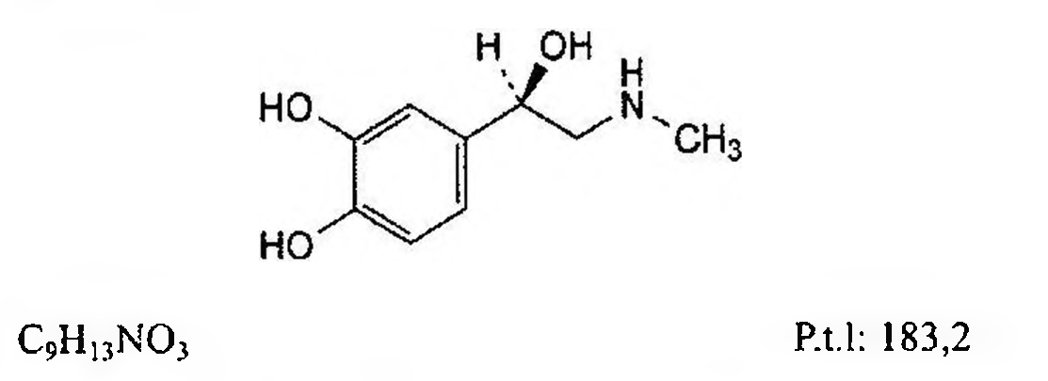

(Hình 11.44.1)

Adrenalin là 4-[(1*R*)-1-hydroxy-2-(methylamino)ethyl]benzen-1,2-diol, phải chứa từ 99,0 % đến 101,0 % C₉H₁₃NO₃, tính theo chế phẩm đã làm khô.

Tính chất

Bột kết tinh màu trắng hoặc gần như trắng. Bị sẫm màu khi tiếp xúc với không khí và ánh sáng.

Thực tế không tan trong nước, ethanol 96 % và methylen clorid. Tan trong acid hydrocloric.

Định tính

A. Phổ hấp thụ hồng ngoại (Phụ lục 4.2) của chế phẩm phải phù hợp với phổ hấp thụ hồng ngoại của adrenalin chuẩn.

B. Chế phẩm phải đáp ứng phép thử Góc quay cực riêng.

Độ trong và màu sắc của dung dịch

Dung dịch S: Hòa tan 1,000 g chế phẩm trong dung dịch acid hydrocloric (TT) 25,75 g/l và pha loãng thành 50,0 ml với cùng dung môi. Đo ngay sau khi pha.

Dung dịch S không được đục hơn hỗn dịch đối chiếu II (Phụ lục 9.2) và không được có màu đậm hơn dung dịch màu mẫu VN₆ (Phụ lục 9.3, phương pháp 2).

Góc quay cực riêng

Từ -50° đến -54°, tính theo chế phẩm đã làm khô (Phụ lục 6.4).

Dùng dung dịch S để đo.

Tạp chất liên quan

Phương pháp sắc ký lỏng (Phụ lục 5.3). Tránh ánh sáng khi chuẩn bị các dung dịch.

Pha động A: Acetonitril (TT) - hỗn hợp dung môi A (5 : 95).

Pha động B: Acetonitril (TT) - hỗn hợp dung môi A (45 : 55).

Hỗn hợp dung môi A: Hòa tan 5,0 g kali dihydrophosphat (TT) và 2,6 g natri octansulfonat (TT) trong nước dùng cho sắc ký (TT) (thường cần khuấy ít nhất 30 min để hòa tan hoàn toàn) và pha loãng thành 1000 ml với cùng dung môi. Điều chỉnh đến pH 2,8 bằng acid phosphoric (TT).

Hỗn hợp dung môi B: Acetonitril (TT) - hỗn hợp dung môi A (13 : 87).

Dung dịch mẫu trắng: Dung dịch acid hydrocloric 0,1 M - hỗn hợp dung môi B (1 : 9).

Dung dịch thử: Hòa tan 40 mg chế phẩm trong 5 ml dung dịch acid hydrocloric 0,1 M (TT) và pha loãng dung dịch thu được thành 50,0 ml bằng hỗn hợp dung môi B.

Dung dịch đối chiếu (1): Pha loãng 1,0 ml dung dịch thử thành 100,0 ml bằng hỗn hợp dung môi B. Pha loãng 1,0 ml dung dịch thu được thành 10,0 ml bằng hỗn hợp dung môi B.

Dung dịch đối chiếu (2): Hòa tan 1,5 mg noradrenalin tartrat chuẩn (tạp chất B) và 1,5 mg adrenalon hydroclorid (TT) (tạp chất C) trong hỗn hợp dung môi B, thêm 1,0 ml dung dịch thử và pha loãng thành 100 ml bằng hỗn hợp dung môi B.

Dung dịch đối chiếu (3): Hòa tan hỗn hợp tạp chất chuẩn của adrenalin (chứa tạp chất D và E) có trong 1 lọ chuẩn trong 1,0 ml dung dịch mẫu trắng.

Dung dịch đối chiếu (4): Hòa tan 4 mg tạp chất F chuẩn của adrenalin trong 0,5 ml dung dịch acid hydrocloric 0,1 M (TT) và pha loãng thành 5 ml bằng hỗn hợp dung môi B.

Điều kiện sắc ký:

Cột kích thước (10 cm x 4,6 mm) được nhồi pha tĩnh end-capped octadecylsilyl silica gel dùng cho sắc ký (3 µm).

Nhiệt độ cột: 50 °C.

Detector quang phổ tử ngoại đặt ở bước sóng 210 nm.

Tốc độ dòng: 2,0 ml/min.

Thể tích tiêm: 20 µl.

Cách tiến hành:

Tiến hành sắc ký theo chương trình dung môi như sau:

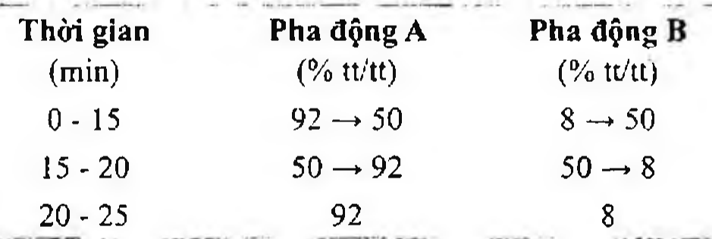

(Hình 11.44.2)

Định tính các tạp chất: Sử dụng sắc ký đồ cung cấp kèm theo hỗn hợp tạp chất chuẩn của adrenalin và sắc ký đồ của dung dịch đối chiếu (3) để xác định pic của tạp chất D và tạp chất E. Sử dụng sắc ký đồ cung cấp kèm theo tạp chất F chuẩn của adrenalin và sắc ký đồ của dung dịch đối chiếu (4) để xác định pic của tạp chất F.

Thời gian lưu tương đối so với adrenalin (thời gian lưu khoảng 4 min): Tạp chất F khoảng 0,2; tạp chất B khoảng 0,8; tạp chất C khoảng 1,3; tạp chất D khoảng 3,3; tạp chất E khoảng 3,7.

Kiểm tra tính phù hợp của hệ thống: Trên sắc ký đồ của dung dịch đối chiếu (2), độ phân giải giữa pic của tạp chất B với pic của adrenalin ít nhất là 3,0.

Giới hạn.

Hệ số hiệu chỉnh: Để tính hàm lượng, nhân diện tích pic của các tạp chất sau với hệ số hiệu chỉnh tương ứng: tạp chất D là 0,7; tạp chất E là 0,6.

Tạp chất B, C, F: Với mỗi tạp chất, diện tích pic không được lớn hơn 2 lần diện tích pic chính thu được trên sắc ký đồ của dung dịch đối chiếu (1) (0,2 %).

Tạp chất D, E: Với mỗi tạp chất, diện tích pic đã hiệu chỉnh không được lớn hơn diện tích pic chính thu được trên sắc ký đồ của dung dịch đối chiếu (1) (0,1 %).

Các tạp chất khác: Diện tích pic của mỗi tạp chất không được lớn hơn diện tích pic chính trên sắc ký đồ của dung dịch đối chiếu (1) (0,1 %).

Tổng diện tích pic tất cả các tạp chất không được lớn hơn 5 lần diện tích pic chính thu được trên sắc ký đồ của dung dịch đối chiếu (1) (0,5 %).

Bỏ qua những pic có diện tích nhỏ hơn 0,5 lần diện tích pic chính thu được trên sắc ký đồ của dung dịch đối chiếu (1) (0,05 %).

Ghi chú:

Tạp chất B: (*R*)-2-amino-1-(3,4-dihydroxyphenyl)ethanol (noradrenalin).

Tạp chất C: 1-(3,4-dihydroxyphenyl)-2-(methylamino)ethanon (adrenalon).

Tạp chất D: 4-{(1*R*)-2-(benzylmethylamino)-1-hydroxyethyl]benzen-1,2-diol.

Tạp chất E: 2-(benzylmethylamino)-1-(3,4-dihydroxyphenyl)ethanon.

Tạp chất F: Acid (*R*)-1-(3,4-dihydroxyphenyl)-2-(methylamino)ethansulfonic.

Mất khối lượng do làm khô

Không được quá 0,5 % (Phụ lục 9.6). (1,000 g; phosphor pentoxyd; áp suất không quá 0,7 kPa; 18 h).

Tro sulfat

Không được quá 0,1 % (Phụ lục 9.9, phương pháp 2). Dùng 1,0 g chế phẩm.

Định lượng

Hòa tan khoảng 0,150 g chế phẩm trong 50 ml acid acetic khan (TT) và chuẩn độ bằng dung dịch acid percloric 0,1 N (CĐ). Xác định điểm kết thúc bằng phương pháp chuẩn độ đo điện thế (Phụ lục 10.2).

1 ml dung dịch acid percloric 0,1 N (CĐ) tương đương với 18,32 mg C₉H₁₃NO₃.

Bảo quản

Adrenalin phải được bảo quản trong bao bì kín, đóng đầy khí nitơ và tránh ánh sáng.

Loại thuốc

Chất chủ vận adrenoceptor, kích thích giao cảm.

Chế phẩm

Thuốc tiêm, thuốc nhỏ mắt.

</break>

11.45. ADRENALIN ACID TARTRAT

Adrenalinum Acidum Tartratis

Adrenalin tartrat

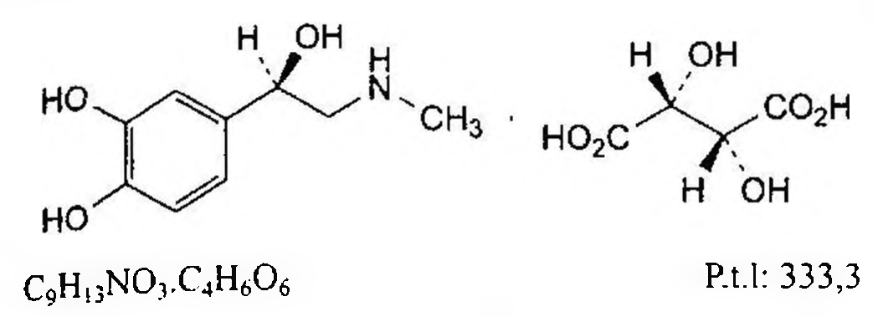

(Hình 11.45.1)

Adrenalin acid tartrat là (*R*)-1-(3,4-dihydroxyphenyl)-2-(methylamino)ethanol hydrogen (2*R*,3*R*)-2,3-dihydroxybutandioat, phải chứa từ 98,5 % đến 101,0 % C₉H₁₃NO₃.C₄H₆O₆, tính theo chế phẩm đã làm khô.

Tính chất

Bột kết tinh trắng hoặc trắng hơi xám. Dễ tan trong nước, khó tan trong ethanol 96 %.

Định tính

A. Phổ hấp thụ hồng ngoại (Phụ lục 4.2) của tủa adrenalin base thu được từ phép thử B phải phù hợp với phổ hấp thụ hồng ngoại của adrenalin base thu được khi cho 50 mg adrenalin tartrat chuẩn hòa tan trong 5 ml dung dịch natri metabisulfit 0,5 %, để hỗn hợp ở nhiệt độ phòng ít nhất 30 min rồi lọc qua phễu thủy tinh xốp. Chuẩn bị mẫu đo dưới dạng đĩa nén.

B. Hòa tan 5 g chế phẩm trong 50 ml dung dịch natri metabisulfit 0,5 %, thêm amoniac (TT) để kiềm hóa. Để hỗn hợp ở nhiệt độ phòng ít nhất 15 min rồi lọc. Dịch lọc dùng để thử phản ứng C. Rửa tủa 3 lần, mỗi lần với 10 ml methanol (TT), sấy khô ở 80 °C. Góc quay cực riêng (Phụ lục 6.4) của tủa (adrenalin base) từ -50° đến -53,5°, Dùng dung dịch 2 % tủa trong dung dịch acid hydrocloric 0,3 M (TT) để đo.

C. 0,2 ml dịch lọc trong phép thử B phải cho phản ứng (B) của tartrat (Phụ lục 8.1).Độ trong và màu sắc của dung dịch

Hòa tan 0,5 g chế phẩm trong nước và pha loãng thành 10 ml với cùng dung môi. Kiểm tra ngay độ trong và màu sắc của dung dịch thu được.

Dung dịch không được đục hơn độ đục của hỗn dịch đối chiếu II (Phụ lục 9.2) và không được có màu đậm hơn dung dịch màu mẫu VN₆ (Phụ lục 9.3, phương pháp 2).

Tạp chất liên quan

Phương pháp sắc ký lỏng (Phụ lục 5.3), Chuẩn bị các dung dịch trong điều kiện tránh ánh sáng.

Pha động A: Acetonitril (TT) - hỗn hợp dung môi A (5 : 95).

Pha động B: Acetonitril (TT) - hỗn hợp dung môi A (45 : 55).

Hỗn hợp dung môi A: Hòa tan 5,0 g kali dihydrophosphat (TT) và 2,6 g natri octansulfonat (TT) vào nước dùng cho sắc ký (TT) (thường cần khuấy ít nhất 30 min để hòa tan hoàn toàn), pha loãng thành 1000 ml với cùng dung môi.

Điều chỉnh đến pH 2,8 bằng acid phosphoric (TT).

Hỗn hợp dung môi B: Acetonitril (TT) - hỗn hợp dung môi A (13 : 87).

Dung dịch mẫu trắng: Dung dịch acid hydrocloric 0,1 M - hỗn hợp dung môi B (1 : 9).

Dung dịch thử: Hòa tan 75 mg chế phẩm bằng 5 ml dung dịch acid hydrocloric 0,1 M (TT) và pha loãng dung dịch thu được thành 50 ml bằng hỗn hợp dung môi B.

Dung dịch đối chiếu (1): Pha loãng 1,0 ml dung dịch thử thành 100,0 ml bằng hỗn hợp dung môi B. Pha loãng 1,0 ml dung dịch thu được thành 10,0 ml bằng hỗn hợp dung môi B.

Dung dịch đối chiếu (2): Hòa tan 1,5 mg noradrenalin tartrat chuẩn (tạp chất B) và 1,5 mg adrenalon hydroclorid (TT) (tạp chất C) bằng hỗn hợp dung môi B, thêm 1,0 ml dung dịch thử và pha loãng thành 100,0 ml bằng hỗn hợp dung môi B.

Dung dịch đối chiếu (3): Hòa tan hỗn hợp tạp chất chuẩn của adrenalin (chứa tạp chất D và E) có trong 1 lọ chuẩn trong 0,1 ml dung dịch acid hydrocloric 0,1 M (TT) và 0,9 ml hỗn hợp dung môi B.

Dung dịch đối chiếu (4): Hòa tan 7,5 mg adrenalin tartrat có chứa tạp chất A chuẩn bằng 0,5 ml dung dịch acid hydrocloric 0,1 M (TT) và pha loãng thành 5,0 ml bằng hỗn hợp dung môi B.

Điều kiện sắc ký:

Cột kích thước (10 cm x 4,6 mm) được nhồi pha tĩnh end-capped octadecylsilyl silica gel dùng cho sắc ký (3 µm).

Nhiệt độ cột: 50 °C.

Detector quang phổ tử ngoại đặt ở bước sóng 210 nm.

Tốc độ dòng: 2,0 ml/min.

Thể tích tiêm: 20 µl.

Cách tiến hành:

Tiến hành sắc ký theo chương trình dung môi như sau:

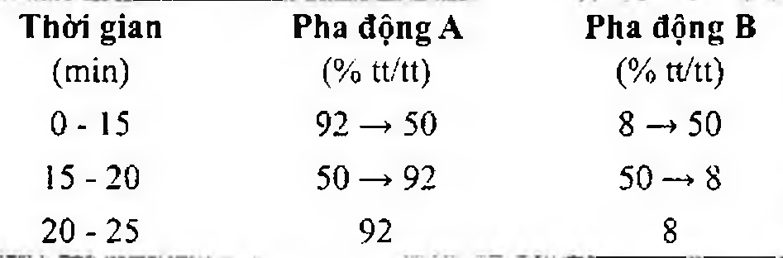

(Hình 11.45.2)

Định tính các tạp chất: Sử dụng sắc ký đồ cung cấp kèm theo hỗn hợp tạp chất chuẩn của adrenalin và sắc ký đồ của dung dịch đối chiếu (3) để xác định pic của tạp chất D và tạp chất E. Sử dụng sắc ký đồ cung cấp kèm theo adrenalin tartrat có chứa tạp chất A chuẩn và sắc ký đồ của dung dịch đối chiếu (4) để xác định pic của tạp chất A.

Thời gian lưu tương đối so với adrenalin (thời gian lưu khoảng 4 min): Tạp chất B khoảng 0,8; tạp chất C khoảng 1,3; tạp chất A khoảng 3,2; tạp chất D khoảng 3,3; tạp chất E khoảng 3,7.

Kiểm tra tính phù hợp của hệ thống: Trên sắc ký đồ của dung dịch đối chiếu (2), độ phân giải giữa pic của tạp chất B với pic của adrenalin ít nhất là 3,0.

Giới hạn:

Hệ số hiệu chỉnh: Để tính hàm lượng, nhân diện tích pic của các tạp chất sau với hệ số hiệu chỉnh tương ứng: tạp chất D là 0,7; tạp chất E là 0,6.

Tạp chất A: Diện tích pic tạp chất A không được lớn hơn 3 lần diện tích pic chính thu được trên sắc ký đồ của dung dịch đối chiếu (1) (0,3 %).

Tạp chất B, C: Với mỗi tạp chất, diện tích pic không được lớn hơn 2 lần diện tích pic chính thu được trên sắc ký đồ của dung dịch đối chiếu (1) (0,2 %).

Tạp chất D, E: Với mỗi tạp chất, diện tích pic đã hiệu chỉnh không được lớn hơn diện tích pic chính thu được trên sắc ký đồ của dung dịch đối chiếu (1) (0,1 %).

Các tạp chất khác: Diện tích pic của mỗi tạp chất không được lớn hơn diện tích pic chính trên sắc ký đồ của dung dịch đối chiếu (1) (0,10 %).

Tổng diện tích pic của tất cả các tạp chất không được lớn hơn 6 lần diện tích pic chính thu được trên sắc ký đồ của dung dịch đối chiếu (1) (0,6 %).

Bỏ qua những pic có diện tích nhỏ hơn 0,5 lần diện tích pic chính thu được trên sắc ký đồ của dung dịch đối chiếu (1) (0,05 %),

Ghi chú:

Tạp chất A: Chưa xác định cấu trúc.

Tạp chất B: (*R*)-2-amino-1-(3,4-dihydroxyphenyl)ethanol (noradrenalin).

Tạp chất C: 1-(3,4-dihydroxyphenyl)-2-(methylamino)ethanon (adrenalon).

Tạp chất D: 4-[(1*R*)-2-(benzylmethylamino)-1-hydroxyethyl)benzen-1,2-diol.

Tạp chất E: 2-(benzylmethylamino)-1-(3,4-dihydroxyphenyl)ethanon.

Mất khối lượng do làm khô

Không được quá 0,5 % (Phụ lục 9.6). (1000 mg; trong chân không; 18 h).

Tro sulfat

Không được quá 0,1 % (Phụ lục 9.9, phương pháp 2). Dùng 1,0 g chế phẩm.

Định lượng

Hòa tan khoảng 0,300 g chế phẩm trong 50 ml acid acetic khan (TT), đun nóng nếu cần và chuẩn độ bằng dung dịch acid percloric 0,1 N (CĐ) đến màu xanh. Dùng 0,1 ml dung dịch tím tinh thể (TT) làm chỉ thị.

1 ml dung dịch acid percloric 0,1 N (CĐ) tương đương với

Bảo quản

Trong lọ kín hoặc ống hàn kín, đóng trong điều kiện chân không hoặc nạp đầy khí trơ, tránh ánh sáng.

Loại thuốc

Chủ vận adrenoceptor, kích thích giao cảm.

Chế phẩm

Thuốc tiêm.

</break>

11.46. THUỐC TIÊM ADRENALIN

Injectio Adrenalini

Thuốc tiêm epinephrin

Là dung dịch vô khuẩn đẳng trương của adrenalin tartrat 0,18 % trong nước để pha thuốc tiêm.

Chế phẩm phải đáp ứng các yêu cầu trong chuyên luận “Thuốc tiêm, thuốc tiêm truyền” (Phụ lục 1.19) và các yêu cầu sau đây:

Hàm lượng adrenalin, C₉H₁₃NO₃, từ 0,09 g đến 0,11 g trong 100 ml chế phẩm.

Tính chất

Dung dịch trong, không màu.

Định tính

A. Trong phần Định lượng, thời gian lưu của pic chính trên sắc ký đồ của dung dịch thử phải tương ứng với thời gian lưu của pic chính trên sắc ký đồ của dung dịch đối chiếu.

B. Lấy 1 ml chế phẩm, thêm từng giọt dung dịch sắt (III) clorid 0,23 % (TT) đến khi màu xanh lục xuất hiện. Thêm từ từ dung dịch natri hydrocarbonat 4,2 % (TT), dung dịch chuyển sang màu xanh lam và sau đó chuyển sang màu đỏ.

C. Lấy 10 ml chế phẩm, thêm 2 ml dung dịch dinatri hydrophosphat 10 % (TT), thêm dung dịch iod-iodid (TT) vừa đủ để có màu nâu và thêm từng giọt dung dịch natri thiosulfat 0,1 M (TT) để loại bỏ lượng thừa iod, sẽ xuất hiện màu đỏ.

pH

Từ 2,8 đến 3,6 (Phụ lục 6.2).

Noradrenalin

Phương pháp sắc ký lỏng (Phụ lục 5.3).

Pha động: Dung dịch chứa 4,0 g tetramethylamoni hydrosulfat (TT), 1,1 g natri heptansulfonat (TT) và 2 ml dung dịch Trilon B 0,1 M (TT) trong hỗn hợp gồm 950 ml nước và 50 ml methanol (TT), điều chỉnh đến pH 3,5 bằng dung dịch natri hydroxyd 1 M (TT).

Dung dịch thử: Dung dịch chế phẩm.

Dung dịch đối chiếu: Dung dịch noradrenalin tartrat 0,0018 % trong pha động.

Dung dịch phân giải: Dung dịch chứa adrenalin tartrat chuẩn 0,0018 % và noradrenalin tartrat 0,0018 % trong pha động.

Điều kiện sắc ký:

Cột kích thước (10 cm x 4,6 mm) được nhồi end-capped octadecylsilyl silica gel dùng cho sắc ký (5 µm) (cột Nucleosil C18 là thích hợp). Detector quang phổ tử ngoại đặt ở bước sóng 205 nm.

Tốc độ dòng: 2 ml/min.

Thể tích tiêm: 10 µl.

Cách tiến hành:

Thử nghiệm chỉ có giá trị khi hệ số phân giải giữa hai pic chính trong sắc ký đồ thu được của dung dịch phân giải không nhỏ hơn 2,0.

Trên sắc ký đồ của dung dịch thử, diện tích của bất kỳ pic nào tương ứng với noradrenalin thì không được lớn hơn diện tích của pic chính trên sắc ký đồ của dung dịch đối chiếu.

Định lượng

Phương pháp sắc ký lỏng (Phụ lục 5.3).

Pha động và điều kiện sắc ký: Như mô tả trong phần “Noradrenalin”.

Dung dịch chuẩn: Dung dịch adrenalin tartrat chuẩn 0,02 % trong pha động.

Dung dịch thử: Pha loãng 1 thể tích chế phẩm thành 10 thể tích bằng pha động.

Dung dịch phân giải: Dung dịch adrenalin tartrat chuẩn 0,02 % và noradrenalin tartrat 0,02 % trong pha động.

Cách tiến hành:

Phép thử chỉ có giá trị khi hệ số phân giải giữa hai pic chính trên sắc ký đồ thu được của dung dịch phân giải không nhỏ hơn 2,0.

Tính hàm lượng của adrenalin, C₉H₁₃NO₃, trong chế phẩm dựa vào diện tích pic trên sắc ký đồ của dung dịch chuẩn, dung dịch thử và hàm lượng C₉H₁₃NO₃ của dung dịch chuẩn.

Bảo quản

Nơi mát, tránh ánh sáng.

Loại thuốc

Thuốc kích thích giao cảm. Hàm lượng thường dùng 1 mg/ml.

</break>

11.47. ALBENDAZOL

Albendazolum

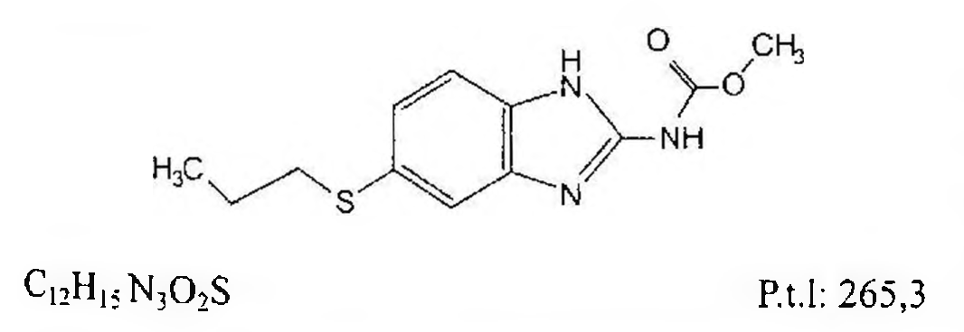

(Hình 11.47.1)

Albendazol là methyl [5-(propylsulfanyl)-1H-benzimidazol-2-yl] carbamat, phải chứa từ 98,0 % đến 102,0 % C₁₂H₁₅N₃O₂S, tính theo chế phẩm đã làm khô.

Tính chất

Bột màu trắng hay hơi vàng. Dễ tan trong acid formic khan và dimethylformamid, hơi tan trong methanol và cloroform, rất khó tan trong methylen clorid, thực tế không tan trong nước và ethanol 96 %.

Định tính

Phổ hấp thụ hồng ngoại (Phụ lục 4.2) của chế phẩm phải phù hợp với phổ hấp thụ hồng ngoại của albendazol chuẩn.

Độ trong và màu sắc của dung dịch

Hòa tan 0,10 g chế phẩm trong hỗn hợp acid formic khan - methylen clorid (1 : 9) để được 1,0 ml. Dung dịch thu được phải trong (Phụ lục 9.2) và có màu không được đậm hơn màu mẫu VN₆ (Phụ lục 9.3, phương pháp 2).

Tạp chất liên quan

Phương pháp sắc ký lỏng (Phụ lục 5.3).

Pha động: Dung dịch amoni dihydrophosphat 0,167 M - methanol (300 : 700).

Dung dịch thử: Hòa tan 25,0 mg chế phẩm trong 5 ml methanol (TT) có chứa 1 % (tt/tt) acid sulfuric (TT) và pha loãng thành 50,0 ml bằng pha động.

Dung dịch đối chiếu: Hòa tan 10,0 mg chế phẩm trong 10 ml methanol (TT) có chứa 1 % (tt/tt) acid sulfuric (TT) và pha loãng thành 100,0 ml bằng pha động. Pha loãng 0,5 ml dung dịch thu được thành 20,0 ml bằng pha động.

Dung dịch phân giải: Hòa tan 50,0 mg chế phẩm và 50 mg oxybendazol chuẩn trong 5 ml methanol (TT) có chứa 1 % (tt/tt) acid sulfuric (TT) và pha loãng thành 100,0 ml bằng pha động.

Điều kiện sắc ký:

Cột kích thước (25 cm x 4,6 mm) được nhồi end-capped octadecylsilyl silica gel dùng cho sắc ký (5 µm), kích thước lỗ xốp là 10 nm, hàm lượng carbon khoảng 19 %.

Detector quang phổ tử ngoại đặt ở bước sóng 254 nm.

Tốc độ dòng: 0,7 ml/min.

Thể tích tiêm: 20 µl.

Cách tiến hành:

Tiến hành sắc ký với dung dịch đối chiếu. Điều chỉnh độ nhạy của hệ thống sao cho chiều cao của pic chính trong sắc ký đồ ít nhất bằng 50 % thang đo.

Kiểm tra tính phù hợp của hệ thống: Trên sắc ký đồ của dung dịch phân giải, độ phân giải giữa các pic tương ứng với albendazol và oxybendazol ít nhất là 3,0.

Tiến hành sắc ký dung dịch thử với thời gian bằng 1,5 lần thời gian lưu của albendazol.

Thời gian lưu tương đối so với albendazol: Tạp chất D khoảng 0,40; tạp chất B và C khoảng 0,43; tạp chất E khoảng 0,47; tạp chất F khoảng 0,57; tạp chất A khoảng 0,80.

Giới hạn: Trong sắc ký đồ thu được của dung dịch thử:

Diện tích của bất kỳ pic phụ nào, ngoài pic chính, không được lớn hơn 1,5 lần diện tích của pic chính trong sắc ký đồ thu được của dung dịch đối chiếu (0,75 %).

Tổng diện tích của các pic phụ không lớn hơn 3 lần diện tích của pic chính trong sắc ký đồ thu được của dung dịch đối chiếu (1,5 %).

Bỏ qua các pic có diện tích nhỏ hơn 0,1 lần diện tích pic chính trong sắc ký đồ thu được của dung dịch đối chiếu.

Ghi chú:

Tạp chất A: 5-(propylsulfanyl)-1H-benzimidazol-2-amin.

Tạp chất B: methyl [5-(propylsulfinyl)-1H-benzimidazol-2-yl] carbamat.

Tạp chất C: methyl [5-(propylsulfonyl)-1H-benzimidazol-2-yl] carbamat.

Tạp chất D: 5-(propylsulfonyl)-1H-benzimidazol-2-amin.

Tạp chất E: methyl (1H-benzimidazol-2-yl) carbamat.

Tạp chất F: methyl {[5-(methylsulfanyl])-1H-benzimidazol-2-yl!] carbamat.

Mất khối lượng do làm khô

Không được quá 0,5 % (Phụ lục 9.6). (1,000 g; 100 °C đến 105 °C; 4 h).

Tro sulfat

Không được quá 0,2 % (Phụ lục 9.9, phương pháp 2). Dùng 1,0 g chế phẩm.

Định lượng

Hòa tan 0,250 g chế phẩm trong 3 ml acid formic khan (TT) và thêm 40 ml acid acetic khan (TT). Chuẩn độ bằng dung dịch acid percloric 0,1 N (CĐ). Xác định điểm kết thúc bằng phương pháp chuẩn độ đo điện thế (Phụ lục 10.2). Không để nhiệt độ cao trong khi chuẩn độ, lắc thật kỹ và dừng ngay chuẩn độ khi đến điểm kết thúc.

1 ml dung dịch acid percloric 0,1 N (CĐ) tương đương với

Bảo quản

Tránh ánh sáng.

Loại thuốc

Thuốc trị giun sán.

Chế phẩm

Viên nén.

</break>

11.48. VIÊN NÉN ALBENDAZOL

Tabellae Albendazoli

(Albendazole Tablets)

Là viên nén chứa albendazol.

Chế phẩm phải đáp ứng các yêu cầu trong chuyên luận “Thuốc viên nén” (Phụ lục 1.20) và các yêu cầu sau đây:

Hàm lượng albendazol, C₁₂H₁₅N₃O₂S, từ 92,5 % đến 107,5 % so với lượng ghi trên nhãn.

Định tính

A. Phương pháp sắc ký lớp mỏng (Phụ lục 5.4).

Bản mỏng: Silica gel F₂₅₄.

Dung môi khai triển: Cloroform - acid acetic băng - ether (60: 10: 10).

Dung dịch thử: Hòa tan một lượng bột thuốc đã nghiền mịn chứa khoảng 100 mg albendazol trong 20 ml acid acetic băng (TT). Lọc.

Dung dịch đối chiếu: Hòa tan 25 mg albendazol chuẩn trong 5 ml acid acetic băng (TT).

Cách tiến hành: Chấm riêng biệt lên bản mỏng 10 µl mỗi dung dịch trên. Sau khi triển khai sắc ký, lấy bản mỏng ra, để bay hơi hết dung môi. Quan sát dưới ánh sáng tử ngoại ở bước sóng 254 nm. Vết chính trên sắc ký đồ của dung dịch thử phải có giá trị Rf và màu sắc tương ứng với vết chính trên sắc ký đồ của dung dịch chuẩn.

B. Trong phần Định lượng, phổ hấp thụ tử ngoại của dung dịch thử phải cho định hấp thụ cực đại ở bước sóng 308 ± 1 nm (Phụ lục 4.1).

Độ hòa tan (Phụ lục 11.4)

Thiết bị: Kiểu cánh khuấy.

Môi trường hòa tan: 900 ml dung dịch acid hydrocloric 0,1 M (TT).

Tốc độ quay: 75 r/min.

Thời gian: 30 min.

Dung dịch methanol acid: Lấy 50 ml methanol (TT) cho vào bình định mức 100 ml, thêm 2 ml acid hydrocloric (TT), pha loãng vừa đủ với methanol (TT) đến vạch.

Dung dịch chuẩn: Cân chính xác khoảng 90 mg albendazol chuẩn cho vào bình định mức 250 ml, thêm 10 ml dung dịch methanol acid, lắc để hòa tan. Pha loãng với dung dịch acid hydrocloric 0,1 M (TT) vừa đủ đến vạch và lắc đều. Lấy 5,0 ml dung dịch này cho vào bình định mức 200 ml, pha loãng với dung dịch natri hydroxyd 0,1 M (TT) vừa đủ đến vạch, lắc đều.

Cách tiến hành:

Lấy một phần dung dịch môi trường sau khi hòa tan, lọc, bỏ 20 ml dịch lọc đầu. Pha loãng dịch lọc với dung dịch natri hydroxyd 0,1 M (TT) để thu được dung dịch có nồng độ tương đương với dung dịch chuẩn. Đo độ hấp thụ của dung dịch này và dung dịch chuẩn ở bước sóng cực đại khoảng 308 nm và cực tiểu khoảng 350 nm (Phụ lục 4.1), cốc đo dày 1 cm. Dùng dung dịch natri hydroxyd 0,1 M (TT) làm mẫu trắng.

Tính hàm lượng albendazol, C₁₂H₁₅N₃O₂S, đã hòa tan theo cách tính trong phần Định lượng.

Yêu cầu: Không được ít hơn 80 % (Q) lượng albendazol, C₁₂H₁₅N₃O₂S, so với lượng ghi trên nhãn được hòa tan trong 30 min.

Định lượng

Dung dịch thử: Cân 20 viên và tính khối lượng trung bình của viên, nghiền thành bột mịn. Cân chính xác một lượng bột tương ứng với khoảng 0,1 g albendazol vào bình định mức 250 ml, thêm 150 ml dung dịch acid hydrocloric 0,1 M trong methanol (TT), lắc cho tan hoàn toàn. Sau đó thêm dung dịch acid hydrocloric 0,1 M trong methanol (TT) vừa đủ đến vạch. Lắc đều, lọc, loại bỏ dịch lọc đầu. Lấy chính xác 5,0 ml dịch lọc cho vào bình định mức 250 ml, pha loãng với dung dịch natri hydroxyd 0,1 M (TT) vừa đủ đến vạch, lắc đều.

Dung dịch chuẩn: Tiến hành như với dung dịch thử, thay bột viên bằng 100 mg albendazol chuẩn.

Đo độ hấp thụ của dung dịch thử và dung dịch chuẩn ở bước sóng cực đại khoảng 308 nm và cực tiểu khoảng 350 nm (Phụ lục 4.1), cốc đo dày 1 cm. Dùng dung dịch natri hydroxyd 0,1 M (TT) làm mẫu trắng. Tính hàm lượng C₁₂H₁₅N₃O₂S dựa theo hàm lượng của albendazol chuẩn và tỷ số của hiệu số độ hấp thụ ở 2 bước sóng cực đại, cực tiểu của dung dịch thử so với dung dịch chuẩn.

Bảo quản

Trong lọ kín, tránh ánh sáng.

Loại thuốc

Thuốc trị giun sán phổ rộng. Hàm lượng thường dùng 200 mg, 400 mg.

</break>

11.49. ALIMEMAZIN TARTRAT

Alimemazini tartras

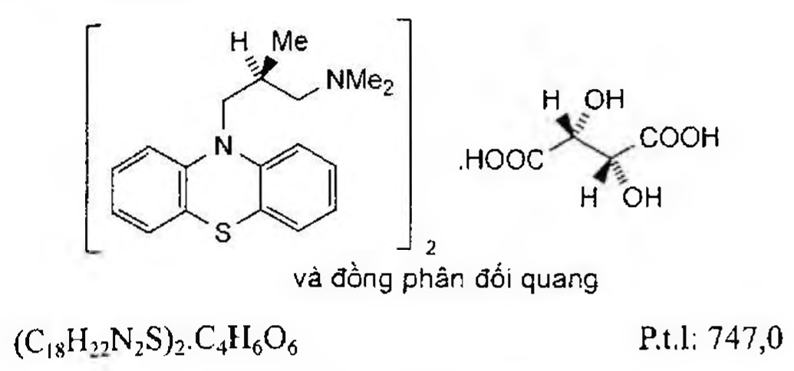

(Hình 11.49.1)

Alimemazin tartrat là (RS)-dimethyl(2-methyl-3-phenothiazin-10-ylpropyl)amin (2R,3R)-tartrat, phải chứa chế phẩm đã làm khô.

Tính chất

Bột màu trắng hay màu kem nhạt. Bị sẫm màu dưới tác động của ánh sáng.

Dễ tan trong nước, hơi tan trong ethanol 96 %, rất khó tan trong ether.

Định tính

A. Hòa tan 0,1 g chế phẩm trong 10 ml nước và thêm 2 ml dung dịch natri hydroxyd 1 M (TT). Chiết với 25 ml ether (TT), rửa dịch chiết bằng 5 ml nước, làm khan dịch chiết bằng natri sulfat khan (TT), bốc hơi đến khô và hòa tan cắn thu được trong 1 ml dicloromethan (TT).

Phổ hấp thụ hồng ngoại (Phụ lục 4.2) của dung dịch thu được phải phù hợp với phổ hấp thụ hồng ngoại của alimemazin chuẩn.

B. Điểm chảy: Từ 159 °C đến 163 °C (Phụ lục 6.7).

pH

pH của dung dịch 2 % phải từ 5,0 đến 6,5 (Phụ lục 6.2).

Tạp chất liên quan

Không được quá 0,5 %.

Phương pháp sắc ký lớp mỏng (Phụ lục 5.4). Tiến hành tránh ánh sáng.

Bản mỏng: Silica gel GF₂₅₄.

Dung môi khai triển: Aceton - diethylamin - cyclohexan (10: 10: 80).

Dung dịch thử: Dung dịch chế phẩm 2,0 %, pha trong hỗn hợp methanol - diethylamin (95 : 5).

Dung dịch đối chiếu: Dung dịch chế phẩm 0,010 %, pha trong hỗn hợp methanol - diethylamin (95 : 5).

Cách tiến hành: Chấm riêng biệt lên bản mỏng 10 µl mỗi dung dịch trên vừa được pha. Triển khai sắc ký đến khi dung môi đi được 12 cm. Để khô bản mỏng ngoài không khí và quan sát dưới ánh sáng tử ngoại ở bước sóng 254 nm. Bỏ qua các vết sắc ký tại vạch xuất phát, bất kỳ vết phụ nào trên sắc ký đồ của dung dịch thử ngoài vết chính không được đậm màu hơn vết trên sắc ký đồ của dung dịch đối chiếu.

Mất khối lượng do làm khô

Không được quá 0,5 % (Phụ lục 9.6). (1,000 g; 100 °C; áp suất không quá 0,7 kPa).

Tro sulfat

Không được quá 0,1 % (Phụ lục 9.9, phương pháp I). Dùng 1,0 g chế phẩm.

Định lượng

Phương pháp chuẩn độ trong môi trường khan (Phụ lục 10.6, phương pháp I).

Dùng 1,00 g chế phẩm để định lượng và dùng dịch tím tinh thể (TT) làm chỉ thị.

1 ml dung dịch acid percloric 0,1 N (CĐ) tương đương với 37,35 mg (C₁₀H₁₄N₂S).C₄H₆O₆.

Bảo quản

Tránh ánh sáng. Loại thuốc

Thuốc kháng thụ thể histamin H₁, thuốc an thần. Chế phẩm

Viên nén, dung dịch uống dùng cho trẻ em. SIRÔ ALIMEMAZIN

Sirupi Alimemazini

Là sirô chứa alimemazin tartrat. Chế phẩm phải đáp ứng các yêu cầu trong chuyên luận “Sirô thuốc” (Phụ lục 1.14) và các yêu cầu sau đây:

Hàm lượng alimemazin tartrat, C₁₈H₂₂N₂S.C₄H₆O₆, từ 90,0 % đến 110,0 % so với lượng ghi trên nhãn.

Định tính

A. Phương pháp sắc ký lớp mỏng (Phụ lục 5.4). Tiến hành trong điều kiện tránh ánh sáng, các dung dịch dùng ngay sau khi pha.

Bản mỏng, dung môi khai triển, hỗn hợp dung môi và cách tiến hành như mô tả ở mục Tạp chất liên quan.

Dung dịch thử: Pha loãng 20 lần dung dịch thử của mục

Tạp chất liên quan bằng hỗn hợp dung môi. Dung dịch đối chiếu: Hòa tan 20 mg alimemazin tartrat chuẩn trong 15 ml nước và thêm 2 ml dung dịch natri hydroxyd 1 M (TT), trộn đều. Chiết 2 lần, mỗi lần với 15 ml cloroform (TT), gộp các dịch chiết cloroform và loại nước bằng natri sulfat khan (TT). Bốc hơi dịch chiết cloroform

đến khô trên cách thủy. Hòa tan cắn trong 20 ml hỗn hợp dung môi.

Sắc ký đồ của dung dịch thử phải cho một vết chính tương

ứng với vết chính trên sắc ký đồ của dung dịch đối chiếu về vị trí, hình dạng và kích thước.

B. Trong phần Định lượng, pic chính trên sắc ký đồ của dung dịch thử phải có thời gian lưu tương ứng với thời gian lưu của pic chính trên sắc ký đồ của dung dịch chuẩn.

Tạp chất liên quan

Phương pháp sắc ký lớp mỏng (Phụ lục 5.4). Tiến hành trong điều kiện tránh ánh sáng, các dung dịch dùng ngay sau khi pha.

Bản mỏng: Silica gel GF₂₅₄

Dung môi khai triển: Aceton - diethylamin - cyclohexan (10:10:80).

Hỗn hợp dung môi: Methanol - diethylamin (95 : 5).

Dung dịch thử: Pha loãng một lượng sirô, tương ứng với khoảng 20 mg alimemazin tartrat, với 15 ml nước và thêm 2 ml dung dịch natri hydroxyd 1 M (TT), trộn đều. Chiết 2 lần, mỗi lần với 15 ml cloroform (TT), gộp các dịch chiết cloroform và loại nước bằng natri sulfat khan (TT). Bốc hơi dịch chiết cloroform đến khô trên cách thủy. Hòa tan cắn trong 1 ml hỗn hợp dung môi.

Dung dịch đối chiếu: Pha loãng 50 lần dung dịch thử bằng hỗn hợp dung môi.

Cách tiến hành: Chấm riêng biệt lên bản mỏng 10 µl mỗi dung dịch trên. Triển khai sắc ký đến khi dung môi đi được khoảng 12 cm, lấy bản mỏng ra, để khô ngoài không khí và quan sát dưới ánh sáng tử ngoại ở bước sóng 254 nm.

Bất kỳ vết phụ nào trên sắc ký đồ của dung dịch thử không được đậm hơn vết trên sắc ký đồ thu được của dung dịch đối chiếu (2,0 %). Bỏ qua bất kỳ vết nào tại điểm chấm sắc ký.

Định lượng

Phương pháp sắc ký lỏng (Phụ lục 5.3). Tiến hành trong điều kiện tránh ánh sáng.

Pha động: Dung dịch natri heptansulfonat (TT) 0,005 M trong hỗn hợp methanol - nước - dung dịch acid acetic 6 M (65 : 34 : 1). Điều chỉnh tỷ lệ các thành phần dung môi nếu cần.

Dung dịch thử: Cân chính xác một lượng sirô, tương ứng với khoảng 5 mg alimemazin tartrat, vào bình định mức 100 ml và pha loãng bằng pha động vừa đủ đến vạch, trộn đều. Lọc qua màng lọc 0,45 µm.

Dung dịch chuẩn: Dung dịch alimemazin tartrat chuẩn 0,005 % trong pha động (0,05 mg/ml). Lọc qua màng lọc 0,45 µm.

Điều kiện sắc ký:

Cột kích thước (25 cm x 4,6 mm) được nhồi pha tĩnh C₁₈ (5 µm),

Detector quang phổ tử ngoại đặt ở bước sóng 254 nm. Tốc độ dòng: 1,5 ml/min,

Thể tích tiêm: 20 µl.

Cách tiến hành:

Kiểm tra tính phù hợp của hệ thống sắc ký: Tiến hành sắc ký với dung dịch chuẩn, thừa số dung lượng k' phải từ 2,0 đến 5,0; số đĩa lý thuyết không nhỏ hơn 1200 và hệ số đối

xứng tính trên pic alimemazin tartrat không được lớn hơn

3,5. Độ lệch chuẩn tương đối của diện tích pic alimemazin

tartrat từ 6 lần tiêm lặp lại dung dịch chuẩn không được lớn hơn 2,0 %.

Tiến hành sắc ký lần lượt các dung dịch chuẩn và dung dịch thử.

Tính hàm lượng phần trăm alimemazin tartrat, C₁₈H₂₂N₂S.

C₄H₆O₆ trong chế phẩm so với lượng ghi trên nhãn, dựa theo diện tích pic alimemazin tartrat trên sắc ký đồ của dung dịch thử, dung dịch chuẩn, khối lượng riêng của sirô (g/ml) và hàm lượng C₁₈H₂₂N₂S.C₄H₆O₆ đã biết của alimemazin tartrat chuẩn.

Bảo quản

Trong đồ đựng kín. Tránh ánh sáng. Loại thuốc

Thuốc kháng histamin H₁; thuốc an thần. Hàm lượng thường dùng 7,5 mg/5 ml và 30 mg/5 ml.

</break>

11.50. VIÊN NÉN ALIMEMAZIN

Tabellae Alimemazini

Viên nén trimeprazin

Là viên nén chứa alimemazin tartrat.

Chế phẩm phải đáp ứng các yêu cầu trong chuyên luận “Thuốc viên nén” (Phụ lục 1.20) và các yêu cầu sau đây:

Hàm lượng alimemazin tartrat, C₁₈H₂₂N₂S.C₄H₆O₆, từ 92,5 % đến 107,5 % so với lượng ghi trên nhãn.

Định tính

A. Thêm 10 ml nước và 2 ml dung dịch natri hydroxyd 1 M (TT) vào một lượng bột viên đã nghiền mịn tương ứng với khoảng 40 mg alimemazin tartrat. Lắc, chiết với 15 ml ether (TT). Rửa lớp ether với 5 ml nước. Loại nước bằng natri sulfat khan (TT), bốc hơi ether đến khô trên cách thủy. Hòa tan cắn trong 0,4 ml dicloromethan (TT). Phổ hấp thụ hồng ngoại của dung dịch dicloromethan thu được (Phụ lục 4.2) phải phù hợp với phổ hồng ngoại đối chiếu của alimemazin.

B. Thêm 1 ml hỗn hợp đồng thể tích của formaldehyd (TT) và acid sulfuric (TT) vào một lượng bột viên tương ứng với khoảng 1 mg alimemazin tartrat. Màu đỏ tía xuất hiện.

Độ hòa tan

Thiết bị: Kiểu giỏ quay.

Môi trường hòa tan: 500 ml dung dịch acid hydrocloric 0,01 M (TT).

Tốc độ quay: 100 r/min.

Thời gian: 45 min.

Cách tiến hành: Sau thời gian hòa tan quy định, hút dịch hòa tan, lọc. Pha loãng nếu cần với môi trường hòa tan.

Đo độ hấp thụ của dung dịch thử ở bước sóng cực đại khoảng 254 nm (Phụ lục 4.1), sử dụng cốc đo dày 1 cm, mẫu trắng là môi trường hòa tan, so sánh với dung dịch chuẩn alimemazin tartrat có cùng nồng độ pha trong môi trường hòa tan.

Yêu cầu: Không được ít hơn 75 % (Q) lượng alimemazin tartrat so với lượng ghi trên nhãn được hòa tan trong 45 min.

Tạp chất liên quan

Phương pháp sắc ký lớp mỏng (Phụ lục 5.4). Bản mỏng: Silica gel GF₂₅₄

Dung môi khai triển: Aceton - diethylamin - cyclohexan (10 : 10 : 80).

Dung dịch thử: Chiết một lượng bột viên đã nghiền mịn tương ứng với khoảng 0,1 g alimemazin tartrat với 10 ml hỗn hợp dung môi ethanol - diethylamin (95 : 5), lọc.

Dung dịch đối chiếu: Pha loãng dung dịch thử thành 200 lần với cùng hỗn hợp dung môi trên.

Cách tiến hành: Chấm riêng biệt lên bản mỏng 20 µl mỗi dung dịch trên (mới pha). Triển khai sắc ký đến khi dung môi đi được khoảng 12 cm, lấy bản mỏng ra, để khô ngoài không khí và quan sát dưới ánh sáng tử ngoại ở bước sóng 254 nm.

Bất kỳ vết phụ nào trên sắc ký đồ của dung dịch thử không được đậm hơn vết trên sắc ký đồ thu được của dung dịch đối chiếu (0,5 %). Bỏ qua bất kỳ vết nào còn nằm tại điểm chấm sắc ký.

Định lượng

Phương pháp sắc ký lỏng (Phụ lục 5.3). Pha động: Dung dịch natri heptansulfonat (TT) 0,005 M trong hỗn hợp methanol - nước - dung dịch acid acetic 6 M (65 : 34 : 1), điều chỉnh tỷ lệ thành phần dung môi nếu cần.

Dung dịch thử: Cân 20 viên, tính khối lượng trung bình và nghiền thành bột mịn. Cân chính xác một lượng bột viên tương ứng với khoảng 5 mg alimemazin tartrat, cho vào bình định mức 100 ml, hòa tan trong pha động và thêm pha động đến vừa đủ. Lắc đều và lọc.

Dung dịch chuẩn: Dung dịch alimemazin tartrat chuẩn 0,005 % trong pha động (0,05 mg/ml).

Điều kiện sắc ký:

Cột kích thước (25 cm x 4,6 mm) được nhồi pha tĩnh C₁₈ (5 µm).

Detector quang phổ tử ngoại đặt ở bước sóng 254 nm.

Tốc độ dòng: 1,5 ml/min.

Thể tích tiêm: 20 µl.

Cách tiến hành:

Kiểm tra tính phù hợp của hệ thống: Tiến hành sắc ký với dung dịch chuẩn, hệ số đối xứng của pic alimemazin

không được lớn hơn 3,5 và độ lệch chuẩn tương đối của diện tích pic alimemazin từ 6 lần tiêm lặp lại không được lớn hơn 1,0 %.

Tiến hành sắc ký lần lượt các dung dịch chuẩn và dung dịch thử.

Tính hàm lượng phần trăm alimemazin tartrat, C₁₈H₂₂N₂S. C₄H₆O₆ trong chế phẩm dựa theo diện tích pic chính trên sắc ký đồ của dung dịch thử, dung dịch chuẩn và hàm lượng C₁₈H₂₂N₂S.C₄H₆O₆ của alimemazin tartrat chuẩn.

Bảo quản

Tránh ánh sáng. Loại thuốc

Thuốc kháng histamin H₁; thuốc an thần. Hàm lượng thường dùng 5 mg.

</break>

11.51. ALOPURINOL

Allopurinolum

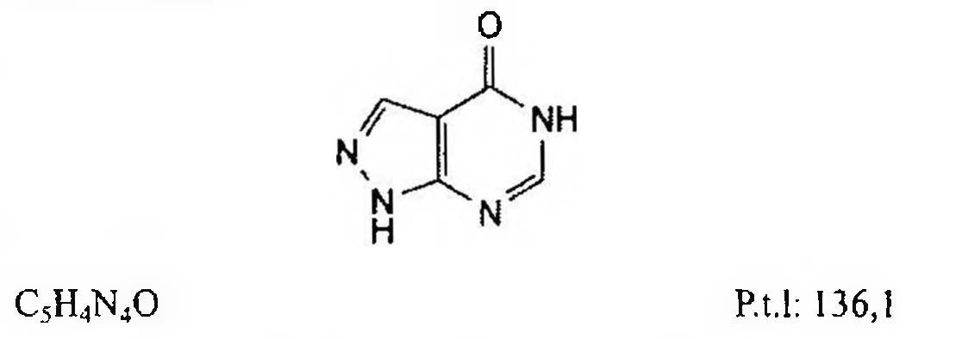

(Hình 11.51.1)

Allopurinol là 1,5-dihydro-4H-pyrazolo[3,4-d]pyrimidin-4-on, phải chứa từ 97,0 % đến 102,0 % C₅H₄N₄O, tính theo chế phẩm đã làm khô.

Tính chất

Bột trắng hay gần như trắng. Rất khó tan trong nước và trong ethanol 96 %, tan trong các dung dịch hydroxyd kiềm loãng.

Định tính

Có thể chọn một trong hai nhóm định tính sau: Nhóm I: A.

Nhóm II: B, C, D.

A. Phổ hấp thụ hồng ngoại (Phụ lục 4.2) của chế phẩm phải phù hợp với phổ hấp thụ hồng ngoại của allopurinol chuẩn.

B. Hòa tan 10 mg chế phẩm trong 1 ml dung dịch natri hydroxyd 0,1 M (TT) và pha loãng thành 100,0 ml bằng dung dịch acid hydrocloric 0,1 M (TT). Pha loãng 10,0 ml dung dịch thu được thành 100,0 ml bằng dung dịch acid hydrocloric 0,1 M (TT). Đo phổ hấp thụ tử ngoại (Phụ lục 4.1). Dung dịch thu được phải cho một cực đại hấp thụ ở bước sóng 250 nm và một cực tiểu hấp thụ ở bước sóng 231 nm. Tỷ số giữa độ hấp thụ ở bước sóng 231 nm và độ hấp thụ ở bước sóng 250 nm phải từ 0,52 đến 0,62.

C. Hòa tan 0,3 g chế phẩm trong 2,5 ml dung dịch natri hydroxyd loãng (TT) và thêm 50 ml nước. Thêm từ từ, vừa thêm vừa lắc 5 ml dung dịch bạc nitrat 4,25 % (TT).

Xuất hiện tủa trắng, tủa này không tan khi cho thêm 5 ml amoniac (TT).

D. Phương pháp sắc ký lớp mỏng (Phụ lục 5.4).

Bản mỏng: Silica gel F₂₅₄.

Dung môi khai triển: Ethanol - dicloromethan (40 : 60).

Dung dịch thử: Hòa tan 20 mg chế phẩm trong amoniac (TT) và pha loãng thành 10 ml với cùng dung môi.

Dung dịch đối chiếu: Hòa tan 20 mg allopurinol chuẩn trong amoniac (TT) và pha loãng thành 10 ml với cùng dung môi.

Cách tiến hành: Chấm riêng biệt lên bản mỏng 10 μl mỗi dung dịch trên. Triển khai sắc ký tới khi dung môi đi được 15 cm. Để khô bản mỏng ngoài không khí và quan sát dưới ánh sáng tử ngoại ở bước sóng 254 nm. Vết chính trên sắc ký đồ của dung dịch thử phải phù hợp với vết chính trên sắc ký đồ của dung dịch đối chiếu về vị trí và kích thước.

Tạp chất liên quan

Phương pháp sắc ký lỏng (Phụ lục 5.3). Các dung dịch được pha trước khi dùng. Bảo quản và tiêm mẫu ở 8 °C, sử dụng thiết bị tiêm mẫu tự động.

Pha động: Dung dịch kali dihydrophosphat 0,123 %. Dung dịch thử (1): Hòa tan 25,0 mg chế phẩm trong 2,5 ml dung dịch natri hydroxyd 0,1 M (TT) và pha loãng ngay thành 50,0 ml bằng pha động.

Dung dịch thử (2): Hòa tan 20,0 mg chế phẩm trong 5,0 ml dung dịch natri hydroxyd 0,1 M (TT) và pha loãng ngay thành 250,0 ml bằng pha động.

Dung dịch đối chiếu (1): Pha loãng 2,0 ml dung dịch thử (1) thành 100,0 ml bằng pha động. Pha loãng 5,0 ml dung dịch thu được thành 100,0 ml bằng pha động.

Dung dịch đối chiếu (2): Hòa tan 5,0 mg tạp chất A chuẩn của allopurinol; 5,0 mg tạp chất B chuẩn của allopurinol và 5,0 mg tạp chất C chuẩn của allopurinol trong 5,0 ml dung dịch natri hydroxyd 0,1 M (TT) và pha loãng ngay thành 100,0 ml bằng pha động. Pha loãng 1,0 ml dung dịch thu được thành 100,0 ml bằng pha động.

Dung dịch đối chiếu (3): Hòa tan 20,0 mg allopurinol chuẩn trong 5,0 ml dung dịch natri hydroxyd 0,1 M (TT) và pha loãng ngay thành 250,0 ml bằng pha động.

Điều kiện sắc ký:

Cột kích thước (25 cm x 4,6 mm) được nhồi pha tĩnh C₁₈ (5 μm).

Detector quang phổ tử ngoại đặt ở bước sóng 230 nm.

Tốc độ dòng: 1,4 ml/min.

Thể tích tiêm: 20 μl.

Cách tiến hành:

Tiến hành sắc ký với thời gian gấp 2 lần thời gian lưu của allopurinol.

Các chất sẽ rửa giải theo thứ tự: Tạp chất A, tạp chất B, tạp chất C và allopurinol.

Thời gian lưu của allopurinol khoảng 10 min.

Kiểm tra tính phù hợp của hệ thống: Trên sắc ký đồ của dung dịch đối chiếu (2), độ phân giải giữa pic của tạp chất

B với pic của tạp chất C ít nhất là 1,1.

Giới hạn:

Tạp chất A: Diện tích pic tạp chất A không được lớn hơn 2 lần diện tích pic chính thu được trên sắc ký đồ của dung dịch đối chiếu (1) (0,2 %).

Tạp chất B: Diện tích pic tạp chất B không được lớn hơn diện tích pic chính thu được trên sắc ký đồ của dung dịch đối chiếu (1) (0,1 %).

Tạp chất C: Diện tích pic tạp chất C không được lớn hơn diện tích pic tương ứng thu được trên sắc ký đồ của dung dịch đối chiếu (2) (0,1 %).

Các tạp chất khác: Diện tích pic của mỗi tạp chất không được lớn hơn diện tích pic chính trên sắc ký đồ của dung dịch đối chiếu (1) (0,1 %).

Tổng diện tích pic của tất cả các tạp chất (trừ pic của tạp chất A, B và C) không được lớn hơn 3 lần diện tích pic chính trên sắc ký đồ của dung dịch đối chiếu (1) (0,3 %).

Bỏ qua những pic có diện tích nhỏ hơn 0,5 lần diện tích pic chính trên sắc ký đồ của dung dịch đối chiếu (1) (0,05 %).

Ghi chú:

Tạp chất A: 5-amino-1H-pyrazol-4-carboxamid.

Tạp chất B: 5-(formylamino)-1H-pyrazol-4-carboxamid.

Tạp chất C: 5-(4H-1,2,4-triazol-4-yl)-1H-pyrazol-4-carboxamid.

Tạp chất D: Ethyl 5-amino-1H-pyrazol-4-carboxylat.

Tạp chất E: Ethyl 5-(formylamino)-1H-pyrazol-4-carboxylat.

Tạp chất F: Diazan (hydrazin).

Tạp chất D và E

Phương pháp sắc ký lỏng (Phụ lục 5.3). Các dung dịch được pha trước khi dùng. Bảo quản và tiêm mẫu ở 8 °C, sử dụng thiết bị tiêm mẫu tự động.

Pha động: Methanol - dung dịch A (10 : 90).

Dung dịch A: Dung dịch kali dihydrophosphat 0,125 %.

Dung dịch thử: Hòa tan 50,0 mg chế phẩm trong 5,0 ml dung dịch natri hydroxyd 0,1 M (TT) và pha loãng ngay thành 100,0 ml bằng dung dịch A.

Dung dịch đối chiếu: Hòa tan 5,0 mg tạp chất D chuẩn của allopurinol và 5,0 mg tạp chất E chuẩn của allopurinol trong 5,0 ml dung dịch natri hydroxyd 0,1 M (TT) và pha loãng ngay thành 100,0 ml bằng dung dịch A. Pha loãng 1,0 ml dung dịch thu được thành 100,0 ml bằng dung dịch A.

Điều kiện sắc ký:

Cột kích thước (5 cm x 4,6 mm) được nhồi pha tĩnh Base-deactivated octadecylsilyl silica gel dùng cho sắc ký (3 μm).

Detector quang phổ tử ngoại đặt ở bước sóng 230 nm.

Tốc độ dòng: 2,0 ml/min.

Thể tích tiêm: 20 μl.

Cách tiến hành:

Tiến hành sắc ký với thời gian gấp 1,5 lần thời gian lưu của tạp chất E.

Thời gian lưu của tạp chất D khoảng 3,6 min; tạp chất E khoảng 4,5 min.

Kiểm tra tính phù hợp của hệ thống: Trên sắc ký đồ của dung dịch đối chiếu, độ phân giải giữa pic của tạp chất D với pic của tạp chất E ít nhất là 2,0.

Giới hạn:

Tạp chất D: Diện tích pic tạp chất D không được lớn hơn diện tích pic tương ứng trên sắc ký đồ của dung dịch đối chiếu (0,1 %).

Tạp chất E: Diện tích pic tạp chất E không được lớn hơn diện tích pic tương ứng trên sắc ký đồ của dung dịch đối chiếu (0,1%).

Tạp chất F

Phương pháp sắc ký lỏng (Phụ lục 5.3). Với những điều kiện dưới đây, bất kỳ hydrazin nào có trong mẫu thử cũng phản ứng với benzaldehyd để tạo thành benzaldehyd azin.

Pha động: 2-propanol - hexan (5 : 95).

Hỗn hợp dung môi: Methanol - dung dịch natri hydroxyd loãng (50 : 50).

Dung dịch A: Hòa tan 2,0 g benzaldehyd (TT) vào hỗn hợp dung môi và pha loãng thành 50,0 ml với cùng dung môi.

Chuẩn bị dung dịch trước khi dùng.

Dung dịch thử: Hòa tan 250,0 mg chế phẩm vào 5,0 ml hỗn hợp dung môi, thêm 4 ml dung dịch A, lắc đều và để yên ở nhiệt độ phòng trong 2,5 h. Thêm 5,0 ml hexan (TT) và lắc trong 1 min. Để yên cho tách lớp và lấy lớp phía trên.

Dung dịch đối chiếu: Hòa tan 10,0 mg hydrazin sulfat (TT) trong hỗn hợp dung môi bằng siêu âm trong 2 min và pha loãng thành 50,0 ml với cùng dung môi. Pha loãng 1,0 ml dung dịch thu được thành 20,0 ml bằng hỗn hợp dung môi. Tiếp tục pha loãng 1,0 ml dung dịch thu được thành 20,0 ml bằng hỗn hợp dung môi. Lấy 5,0 ml dung dịch thu được, thêm 4,0 ml dung dịch A, trộn đều rồi để yên 2,5 h ở nhiệt độ phòng. Thêm 5,0 ml hexan (TT) và lắc trong 1 min. Để yên cho tách lớp và lấy lớp phía trên.

Dung dịch mẫu trắng: Lấy 5,0 ml hỗn hợp dung môi, thêm 4,0 ml dung dịch A trộn đều rồi để yên 2,5 h ở nhiệt độ phòng. Thêm 5,0 ml hexan (TT) và lắc trong 1 min. Để yên cho tách lớp và lấy lớp phía trên.

Điều kiện sắc ký:

Cột kích thước (25 cm x 4,0 mm) được nhồi pha tĩnh Cyanosilyl silica gel dùng cho sắc ký (5 μm), kích thước lỗ xốp 10 nm

Nhiệt độ cột: 30 °C. Detector quang phổ tử ngoại đặt ở bước sóng 310 nm.

Tốc độ dòng: 1,5 ml/min.

Thể tích tiêm: 20 μl.

Cách tiến hành:

Tiến hành sắc ký với dung dịch mẫu trắng, dung dịch đối chiếu và dung dịch thử.

Thời gian lưu tương đối so với benzaldehyd (thời gian lưu khoảng 2,8 min): Benzaldehyd azin khoảng 0,8.

Kiểm tra tính phù hợp của hệ thống: Trên sắc ký đồ của dung dịch đối chiếu, độ phân giải giữa pic của benzaldehyd azin với pic của benzaldehyd ít nhất là 2,0; tỉ số tín hiệu trên nhiễu ít nhất là 20 đối với pic của benzaldehyd azin.

Giới hạn:

Tạp chất F: Diện tích pic của benzaldehyd azin trên sắc ký đồ dung dịch thử không được lớn hơn diện tích của pic tương ứng trên sắc ký đồ dung dịch đối chiếu (10 phần triệu hydrazin sulfat tương ứng với 2,5 phần triệu hydrazin).

Kim loại nặng

Không được quá 20 phần triệu (Phụ lục 9.4.8). Lấy 1,0 g chế phẩm tiến hành thử theo phương pháp 3.

Dùng 2 ml dung dịch chì mẫu 10 phần triệu Pb (TT) để chuẩn bị mẫu đối chiếu.

Mất khối lượng do làm khô

Không được quá 0,5 % (Phụ lục 9.6). (1,000 g; 105 °C).

Tro sulfat

Không được quá 0,1 % (Phụ lục 9.9, phương pháp 2). Dùng 1,0 g chế phẩm.

Định lượng

Phương pháp sắc ký lỏng (Phụ lục 5.3). Điều kiện sắc ký như mô tả trong phần Tạp chất liên quan.

Tiến hành sắc ký với dung dịch thử (2), dung dịch đối chiếu (3).

Tính hàm lượng allopurinol, C₅H₄N₄O, trong chế phẩm dựa vào diện tích pic thu được trên sắc ký đồ của dung dịch thử (2), dung dịch đối chiếu (3) và hàm lượng C₅H₄N₄O của allopurinol chuẩn.

Bảo quản

Trong bao bì kín.

Loại thuốc

Điều trị bệnh gút và tăng acid uric máu.

Chế phẩm

Viên nén.

</break>

11.52. VIÊN NÉN ALLOPURINOL

Tabellae Allopurinoli

Là viên nén chứa allopurinol.

Chế phẩm phải đáp ứng các yêu cầu trong chuyên luận “Thuốc viên nén” (Phụ lục 1.20) và các yêu cầu sau đây:

Hàm lượng allopurinol, C₅H₄N₄O, từ 92,5 % đến 107,5 % so với lượng ghi trên nhãn.

Định tính

A. Lấy một lượng bột viên tương đương với 50 mg allopurinol, thêm 10 ml dung dịch natri hydroxyd 0,1 M (TT), nghiền trộn kỹ, lọc. Acid hóa dịch lọc bằng dung dịch acid acetic 1 M (TT) và để yên 10 min đến 15 min.

Lọc lấy tủa, rửa tủa bằng 3 ml ethanol (TT) sau đó bằng 4 ml ether (TT). Để khô ngoài không khí 15 min sau đó sấy ở 105 °C trong 3 h. Phổ hấp thụ hồng ngoại của cắn thu được phải phù hợp với phổ hấp thụ hồng ngoại của alopurinol chuẩn.

B. Trong phần Định lượng, phổ hấp thụ tử ngoại (Phụ lục 4.1) của dung dịch thử trong khoảng từ 230 nm đến 350 nm có một cực đại ở bước sóng khoảng 250 nm.

C. Lắc một lượng bột viên tương ứng với 0,1 g alopurinol với 5 ml dung dịch natri hydroxyd 1,25 M (TT), thêm 3 ml dung dịch phosphomolybdotungstic (TT) và 5 ml dung dịch natri carbonat 20 % (TT), màu xanh xám sẽ xuất hiện.

Độ hòa tan (Phụ lục 11.4)

Thiết bị: Kiểu cánh khuấy. Môi trường hòa tan: 900 ml dung dịch acid hydrocloric 0,01 M (TT).

Tốc độ quay: 75 r/min.

Thời gian: 45 min.

Cách tiến hành:

Dung dịch thử: Sau thời gian hòa tan quy định, lấy một phần dịch hòa tan và lọc, loại bỏ dịch lọc đầu. Pha loãng dịch lọc với dung dịch acid hydrocloric 0,01 M (TT) để được dung dịch thử có nồng độ tương đương với dung dịch chuẩn.

Dung dịch chuẩn: Cân chính xác khoảng 40 mg alopurinol chuẩn, chuyển vào bình định mức 200 ml, thêm 10 ml dung dịch natri hydroxyd 0,1M (TT) và lắc siêu âm 2 min, tiếp tục lắc cơ học trong khoảng 10 min và thêm dung dịch acid hydrocloric 0,01 M (TT) đến vừa đủ thể tích. Pha loãng dung dịch thu được với dung dịch acid hydrocloric 0,01 M (TT) để được dung dịch có nồng độ alopurinol khoảng 8 µg/ml.

Yêu cầu: Không được ít hơn 75 % (Q) lượng alopurinol,

C₅H₄N₄O, so với lượng ghi trên nhãn được hòa tan trong 45 min.

Định lượng

Dung dịch thử: Cân 20 viên, xác định khối lượng trung bình, nghiền thành bột mịn. Cân chính xác một lượng bột viên tương ứng với khoảng 0,1 g alopurinol và chuyển vào bình định mức 250 ml, thêm 20 ml dung dịch natri hydroxyd 0,05 M (TT), lắc trong 20 min, thêm 80 ml dung dịch acid hydrocloric 0,1 M (TT), lắc trong 10 min, thêm dung dịch acid hydrocloric 0,1 M (TT) đến định mức, lắc đều, lọc, bỏ dịch lọc đầu. Pha loãng 5,0 ml dịch lọc thành 250,0 ml bằng dung dịch acid hydrocloric 0,1M (TT).

Dung dịch chuẩn: Cân chính xác khoảng 100 mg alopurinol chuẩn, chuyển vào bình định mức 250 ml, thêm 20 ml dung dịch natri hydroxyd 0,05 M (TT), lắc đều để hòa tan và thêm dung dịch acid hydrocloric 0,1 M (TT) đến định mức. Pha loãng 5,0 ml dung dịch thu được thành 250,0 ml bằng dung dịch acid hydrocloric 0,1 M (TT).

Đo độ hấp thụ (Phụ lục 4.1) của các dung dịch thu được ở bước sóng 250 nm, dùng dung dịch acid hydrocloric 0,1 M (TT) làm mẫu trắng. Tính hàm lượng của alopurinol,

C₅H₄N₄O, dựa vào độ hấp thụ đo được của dung dịch

chuẩn, dung dịch thử và hàm lượng C₅H₄N₄O trong alopurinol chuẩn.

Bảo quản

Trong bao bì kín, để nơi khô mát, tránh ánh sáng. Loại thuốc

Dự phòng gút và tăng acid uric máu. Hàm lượng thường dùng 50 mg; 100 mg; 300 mg.

</break>

11.53. ALVERIN CITRAT

Alverini citras

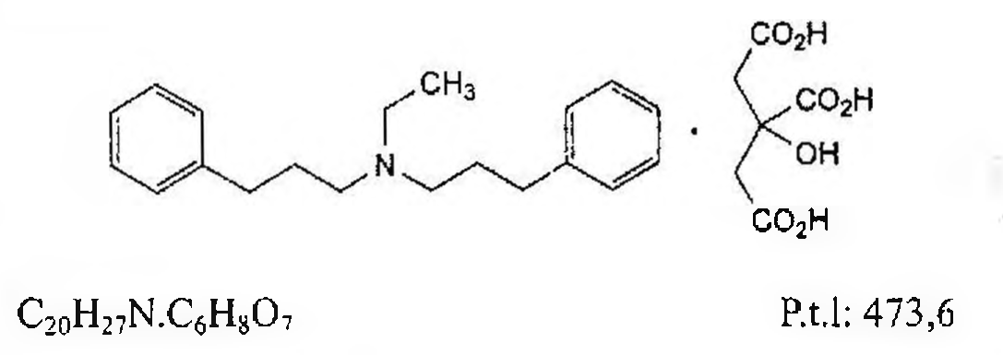

(Hình 11.53.1)

Alverin citrat là N-ethyl-3-phenyl-N-(3-phenylpropyl)propan-1-amin dihydro 2-hydroxypropan-1,2,3-tricarboxylat, phải chứa từ 99,0 % đến 101,0 %

C₂₀H₂₅N.C₆H₈O₇, tính theo chế phẩm đã làm khô.

Tính chất

Bột kết tinh màu trắng hoặc gần như trắng, chảy ở khoảng 104 °C. Khó tan trong nước và methylen clorid, hơi tan trong ethanol 96 %.

Định tính

Phổ hấp thụ hồng ngoại (Phụ lục 4.2) của chế phẩm phải phù hợp với phổ hấp thụ hồng ngoại của alverin citrat chuẩn.

pH

Dung dịch chế phẩm 0,5 % trong nước không có carbon dioxyd (TT) phải có pH từ 3,5 đến 4,5 (Phụ lục 6.2).

Tạp chất liên quan

Phương pháp sắc ký khí (Phụ lục 5.2). Chuẩn bị các dung dịch ngay trước khi dùng.

Dung dịch thử: Hoà tan 0,250 g chế phẩm trong nước và pha loãng thành 20 ml với cùng dung môi, thêm 2 ml amoniac (TT). Lắc dung dịch thu được 3 lần, mỗi lần với 15 ml methylen clorid (TT). Gộp các lớp dịch ở dưới, lắc với natri sulfat khan (TT), lọc và bốc hơi dịch lọc bằng cất quay ở nhiệt độ không quá 30 °C. Hòa tan cắn thu được bằng methylen clorid (TT) và pha loãng thành 10,0 ml với cùng dung môi.

Dung dịch đối chiếu (1): Hoà tan 5 mg tạp chất D chuẩn của alverin (tạp chất D citrat) trong 5 ml nước, thêm 1 ml amoniac (TT). Lắc dung dịch thu được 3 lần, mỗi lần với 5 ml methylen clorid (TT). Gộp các lớp dịch ở dưới, lắc với natri sulfat khan (TT), lọc và bốc hơi dịch lọc bằng cất

quay ở nhiệt độ không quá 30 °C. Hòa tan cắn thu được bằng methylen clorid (TT), thêm 0,2 ml dung dịch thử và pha loãng thành 2,0 ml bằng methylen clorid (TT).

Dung dịch đối chiếu (2): Pha loãng 1,0 ml dung dịch thử thành 100,0 ml bằng methylen clorid (TT). Pha loãng 1,0 ml dung dịch thu được thành 20,0 ml bằng methylen clorid (TT).

Dung dịch đối chiếu (3): Hòa tan alverin chuẩn dùng để định tính pic (chứa tạp chất C và E) có trong một lọ chuẩn bằng 1 ml methylen clorid (TT).

Điều kiện sắc ký:

Cột silica nung chảy, chiều dài 25 m, đường kính 0,32 mm

Pha tĩnh: (5 %-phenyl)-methyl polysiloxan (phim có độ dày

Khí mang: Khí heli dùng cho sắc ký. Tốc độ dòng: 2,2 ml/min.

Tỷ lệ chia dòng: 1 : 11.

Nhiệt độ:

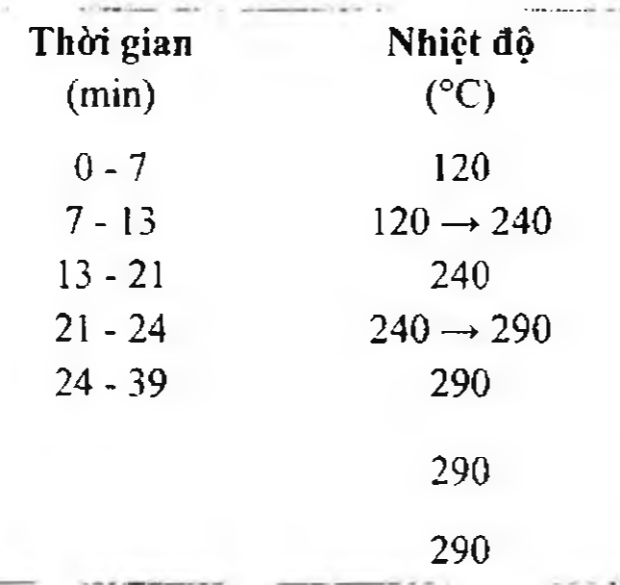

(Hình 11.53.2)

Detector: Ion hóa ngọn lửa.

Thể tích tiêm: 1 µl.

Cách tiến hành:

Định tính các tạp chất: Sử dụng sắc ký đồ cung cấp kèm theo alverin chuẩn dùng để định tính pic và sắc ký đồ của dung dịch đối chiếu (3) để xác định pic các tạp chất C và E.

Thời gian lưu tương đối so với alverin (thời gian lưu khoảng 16 min): Tạp chất A khoảng 0,28; tạp chất B khoảng 0,29;

tạp chất C khoảng 0,46; tạp chất D khoảng 0,97; tạp chất

E khoảng 1,7.

Kiểm tra tính phù hợp của hệ thống: Trên sắc ký đồ của dung dịch đối chiếu (1), độ phân giải giữa pic của tạp chất

D với pic của alverin ít nhất là 3,0.

Giới hạn: Tạp chất A, B: Với mỗi tạp chất, không được quá 0,1 %.

Tạp chất C: Không được quá 0,2 %.

Tạp chất D, E: Với mỗi tạp chất, không được quá 0,3 %.

Các tạp chất khác: Với mỗi tạp chất, không được quá 0,10 %.

Tổng tất cả các tạp chất không được quá 1,0 %.

Bỏ qua những pic có diện tích nhỏ hơn diện tích pic chính trên sắc ký đồ của dung dịch đối chiếu (2) (0,05 %).

Chỉ thị:

Tạp chất A: 1-cloro-3-phenylpropan.

Tạp chất B: 3-phenylpropan-1-ol.

Tạp chất C: N-ethyl-3-phenylpropan-1-amin.

Tạp chất D: N-(3-cyclohexylpropyl)-N-ethyl-3-phenylpropan-1-amin.

Tạp chất E: 3-phenyl-N,N-bis(3-phenylpropyl)propan-1-amin.

Kim loại nặng

Không được quá 20 phần triệu (Phụ lục 9.4.8). Dùng 0,5 g chế phẩm, thử theo phương pháp 7. Dùng 1 ml dung dịch chì mẫu 10 phần triệu Pb (TT) để chuẩn bị mẫu đối chiếu.

Mất khối lượng do làm khô

Không được quá 0,5 % (Phụ lục 9.6). (1,000 g; 80 °C; 2 h).

Tro sulfat

Không được quá 0,1 % (Phụ lục 9.9, phương pháp 2). Dùng 1,0 g chế phẩm.

Định lượng

Hòa tan 0,375 g chế phẩm trong 50 ml acid acetic khan (TT). Chuẩn độ bằng dung dịch acid percloric 0,1 N (CĐ).

Xác định điểm kết thúc bằng phương pháp chuẩn độ đo điện thế (Phụ lục 10.2).

1 ml dung dịch acid percloric 0,1 N (CĐ) tương đương với

Bảo quản

Trong bao bì kín, tránh ánh sáng. Loại thuốc:

Giãn cơ trơn, giảm co thắt.

Chế phẩm

Thuốc nang.

</break>

11.54. NANG ALVERIN

Capsulae Alverini

Là nang cứng chứa alverin citrat.

Chế phẩm phải đáp ứng các yêu cầu trong chuyên luận “Thuốc nang” (Phụ lục 1.13) và các yêu cầu sau đây:

Hàm lượng alverin citrat, C₂₀H₂₅N.C₆H₈O₇, từ 95,0 % đến 105,0 % so với lượng ghi trên nhãn.

Định tính

A. Phương pháp sắc ký lớp mỏng (Phụ lục 5.4).

Bản mỏng: Silica gel GF₂₅₄.

Dung môi triển khai: Cloroform - methanol (90 : 10).

Dung dịch thử: Hòa tan một lượng bột thuốc đã nghiền mịn có chứa khoảng 100 mg alverin citrat trong 10 ml methanol (TT), lọc.

Dung dịch đối chiếu: Dung dịch alverin citrat chuẩn 1 % trong methanol (TT).

Cách tiến hành: Chấm riêng biệt lên bản mỏng 20 µl mỗi dung dịch trên. Sau khi triển khai, để khô bản mỏng ngoài không khí và quan sát dưới ánh sáng tử ngoại ở bước sóng

254 nm. Vết chính trên sắc ký đồ của dung dịch thử phải có vị trí, kích thước và màu sắc phù hợp với vết chính trên sắc ký đồ của dung dịch đối chiếu.

B. Trong phép thử Định lượng, pic chính trên sắc ký đồ của dung dịch thử phải có cùng thời gian lưu với pic chính trên sắc ký đồ của dung dịch chuẩn.

Độ hòa tan (Phụ lục 11.4)

Thiết bị: Kiểu cánh khuấy. Môi trường hòa tan: 900 ml dung dịch acid hydrocloric 0,1 M (TT).

Tốc độ quay: 50 r/min.

Thời gian: 45 min.

Cách tiến hành:

Phương pháp sắc ký lỏng (Phụ lục 5.3).

Pha động và điều kiện sắc ký được thực hiện giống như trong mục Định lượng.

Dung dịch thử: Lấy khoảng 20 ml dung dịch môi trường sau khi hòa tan, lọc, bỏ một phần dịch lọc đầu. Pha loãng dịch lọc này (nếu cần) với dung dịch acid hydrocloric 0,1 M (TT) để tạo thành dung dịch có nồng độ khoảng 0,006 % alverin citrat.

Dung dịch chuẩn: Dung dịch alverin citrat chuẩn 0,006 % trong dung dịch acid hydrocloric 0,1 M (TT).

Tính lượng alverin citrat, C₂₀H₂₅N.C₆H₈O₇, hòa tan dựa theo diện tích pic trên sắc ký đồ thu được của dung dịch chuẩn, dung dịch thử và hàm lượng C₂₀H₂₅N.C₆H₈O₇ trong alverin citrat chuẩn.

Yêu cầu: Không được ít hơn 70 % (Q) lượng alverin citrat,

C₂₀H₂₅N.C₆H₈O₇, so với lượng ghi trên nhãn được hòa tan trong 45 min.

Định lượng

Phương pháp sắc ký lỏng (Phụ lục 5.3).

Pha động: Dung dịch natri lauryl sulfat 0,01 M trong hỗn hợp acetonitril - nước (55 : 45), điều chỉnh pH đến 3,0 bằng acid phosphoric (TT).

Dung dịch thử: Cân thuốc trong 20 nang, tính khối lượng trung bình bột thuốc trong nang và nghiền thành bột mịn, trộn đều. Cân một lượng bột viên tương ứng với 0,300 g alverin citrat vào bình định mức 250 ml, thêm 100 ml methanol (TT), lắc siêu âm 1 h và thêm methanol (TT) đến định mức. Lắc kỹ trong 10 min và lọc (giấy lọc cellulose nitrat 0,45 µm là thích hợp). Pha loãng 10,0 ml dịch lọc thu được thành 20,0 ml với nước.

Dung dịch chuẩn: Pha dung dịch alverin citrat chuẩn 0,12 % trong methanol (TT). Pha loãng 10,0 ml dung dịch này thành 20,0 ml với nước.

Điều kiện sắc ký:

Cột kích thước (15 cm x 4,6 mm) được nhồi base-deactivated end-capped octadecylsilyl silica gel dùng cho sắc ký (5 µm).

Detector quang phổ tử ngoại ở bước sóng 220 nm.

Tốc độ dòng: 1,5 ml/min.

Thể tích tiêm: 20 µl.

Cách tiến hành:

Kiểm tra tính phù hợp của hệ thống: Thử nghiệm chỉ có giá trị khi độ lệch chuẩn tương đối của diện tích pic alverin citrat trong 6 lần tiêm lặp lại dung dịch chuẩn không lớn hơn 2,0 %.

Tiến hành sắc ký lần lượt với dung dịch chuẩn và dung dịch thử.

Tính hàm lượng C₂₀H₂₅N.C₆H₈O₇ trong nang dựa theo diện tích pic trên sắc ký đồ thu được của dung dịch chuẩn, dung dịch thử và hàm lượng C₂₀H₂₅N.C₆H₈O₇

trong alverin citrat chuẩn.

Bảo quản

Đựng trong bao bì kín, bảo quản nơi thoáng mát, tránh ánh sáng.

Loại thuốc

Chống co thắt cơ trơn. Hàm lượng thường dùng 40 mg, 60 mg.

</break>

11.55. AMBROXOL HYDROCLORID

Ambroxoli hydrochloridum

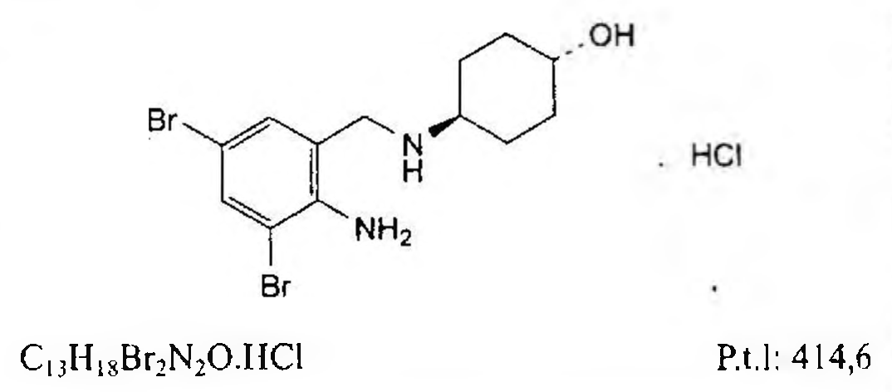

(Hình 11.55.1)

Ambroxol hydroclorid là trans-4-[(2-amino-3,5-dibromo-benzyl)amino]cyclohexanol hydroclorid, phải chứa từ 99,0 % đến 101,0 % C₁₃H₁₈Br₂N₂O.HCl, tính theo chế phẩm đã làm khô.

Tính chất

Bột kết tinh trắng hay vàng nhạt. Hơi tan trong nước, tan trong methanol, thực tế không tan trong methylen clorid.

Định tính

Có thể chọn một trong hai nhóm định tính sau:

Nhóm I: A, D.

Nhóm II: B, C, D.

A. Phổ hấp thụ hồng ngoại (Phụ lục 4.2) của chế phẩm phải phù hợp với phổ hấp thụ hồng ngoại của ambroxol hydroclorid chuẩn.

B. Hòa tan 20,0 mg chế phẩm trong dung dịch acid sulfuric 0,05 M (TT) và pha loãng thành 100,0 ml với cùng acid.

Pha loãng 2,0 ml dung dịch này thành 10,0 ml với dung dịch acid sulfuric 0,05 M (TT). Phổ hấp thụ tử ngoại (Phụ lục 4.1) của dung dịch thu được trong dải bước sóng từ 200 nm đến 350 nm phải có 2 cực đại hấp thụ ở bước sóng 245 nm và 310 nm. Tỷ số độ hấp thụ cực đại ở

bước sóng 245 nm so với độ hấp thụ ở bước sóng 310 nm (A1%1cm “Asia an) từ 3,2 đến 3,4.

C. Phương pháp sắc ký lớp mỏng (Phụ lục 5.4).

Bản mỏng: Silica gel G

Dung môi khai triển: Amoniac đậm đặc - 2-propanol - ethyl acetat - hexan (1 : 10 : 20 : 70).

Dung dịch thử: Hòa tan 50 mg chế phẩm trong methanol (TT) và pha loãng thành 5 ml với cùng dung môi.

Dung dịch đối chiếu: Hòa tan 50 mg ambroxol hydroclorid chuẩn trong methanol (TT) và pha loãng thành 5 ml với cùng dung môi.

Cách tiến hành: Chấm riêng biệt lên bản mỏng 10 μl mỗi dung dịch trên. Triển khai sắc ký đến khi dung môi đi được khoảng 2/3 chiều dài bản mỏng. Lấy bản mỏng ra, để khô bản mỏng ngoài không khí. Kiểm tra bản mỏng dưới ánh sáng tử ngoại ở bước sóng 254 nm. Vết chính trên sắc ký đồ thu được của dung dịch thử phải tương tự về vị trí, kích thước với vết chính trên sắc ký đồ thu được của dung dịch đối chiếu.

D. Hòa tan khoảng 25 mg chế phẩm trong 2,5 ml nước, trộn với 1,0 ml dung dịch amoniac loãng (TT), để yên trong 5 min. Lọc và acid hóa dịch lọc bằng dung dịch acid nitric loãng (TT). Dịch lọc phải cho phản ứng (A) của clorid (Phụ lục 8.1).

Độ trong và màu sắc của dung dịch

Dung dịch S: Hòa tan 0,75 g chế phẩm trong methanol (TT) và pha loãng thành 15 ml với cùng dung môi.

Dung dịch S phải trong (Phụ lục 9.2) và không được có màu đậm hơn màu mẫu V6 (Phụ lục 9.3, phương pháp 2).

pH

Từ 4,5 đến 6,0 (Phụ lục 6.2)

Hòa tan 0,2 g chế phẩm trong nước không có carbon dioxyd (TT) và pha loãng thành 20 ml với cùng dung môi.

Tạp chất liên quan

Phương pháp sắc ký lỏng (Phụ lục 5.3). Chuẩn bị các dung dịch ngay trước khi dùng.

Pha động: Hỗn hợp đồng thể tích của acetonitril (TT) với một dung dịch được chuẩn bị như sau: Hòa tan 1,32 g amoni phosphat (TT) trong 900 ml nước, điều chỉnh đến pH 7,0

bằng acid phosphoric (TT) và pha loãng thành 1000 ml

với nước. Dung dịch thử: Hòa tan 50 mg chế phẩm trong nước và pha loãng thành 50,0 ml với cùng dung môi.

Dung dịch đối chiếu (1): Pha loãng 1,0 ml dung dịch thử thành 100,0 ml với nước. Pha loãng 1,0 ml dung dịch thu được thành 10,0 ml với pha động.

Dung dịch đối chiếu (2): Để tạo tạp chất B, hòa tan 5 mg chế phẩm trong 0,2 ml methanol (TT), thêm 0,04 ml hỗn hợp gồm 1 thể tích formaldehyd (TT) và 99 thể tích nước.

Làm nóng ở 60 °C trong 5 min. Làm bay hơi đến khô dưới luồng khí nitrogen. Hòa tan cắn trong 5 ml nước và pha loãng thành 20,0 ml với pha động.

Điều kiện sắc ký:

Cột kích thước (25 cm × 4,0) mm được nhồi pha tĩnh C18 (5 μm).

Detector quang phổ tử ngoại đặt ở bước sóng 248 nm.

Tốc độ dòng: 1 ml/min.

Thể tích tiêm: 20 μl.

Cách tiến hành:

Tiến hành sắc ký với mẫu trắng, dung dịch đối chiếu (1) và (2), dung dịch thử.

Thời gian chạy sắc ký gấp 3 lần thời gian lưu của ambroxol.

Thời gian lưu tương đối so với ambroxol (thời gian lưu khoảng 9 min) của tạp chất B khoảng 0,6.

Định tính các tạp chất: Dùng sắc ký đồ của dung dịch đối chiếu (2) để xác định pic tạp chất B.

Kiểm tra tính phù hợp của hệ thống sắc ký: Trên sắc ký đồ của dung dịch đối chiếu (2), độ phân giải giữa pic tạp chất

B và ambroxol phải ít nhất bằng 4,0. Giới hạn: Trên sắc ký đồ của dung dịch thử, các pic tạp chất nếu có phải đáp ứng giới hạn sau:

Từng tạp chất: Diện tích của từng pic tạp chất không được lớn hơn diện tích pic chính trên sắc ký đồ thu được của dung dịch đối chiếu (1) (0,10 %).

Tổng diện tích pic của tất cả các tạp chất không được lớn hơn 3 lần diện tích pic chính trên sắc ký đồ thu được của dung dịch đối chiếu (1) (0,3 %).

Bỏ qua tất cả các pic có diện tích pic nhỏ hơn 0,5 lần diện tích pic chính trên sắc ký đồ thu được của dung dịch đối chiếu (1) (0,05 %).

Ghi chú

Tạp chất A: (2-amino-3,5-đibromophenyl)methanol. Tạp chất B: trans-4-(6,8-dibromo-1,4-dihydroquinazolin-3(2H)-yl) cyclohexanol.

Tạp chất C: trans-4-[[(E)-2-amino-3,5-dibromobenzyliden]amino] cyclohexanol.

Tạp chất D: cis-4-[(2-amino-3,5-dibromobenzyl)amino]cyclohexanol.

Tạp chất E: 2-amino-3,5-dibromobenzaldehyd.

Kim loại nặng

Không được quá 20 phần triệu (Phụ lục 9.4.8). Lấy 1,0 g chế phẩm tiến hành theo phương pháp 3. Dùng 2 ml dung dịch chì mẫu 10 phần triệu Pb (TT) để chuẩn bị mẫu đối chiếu.

Mất khối lượng do làm khô

Không được quá 0,5 % (Phụ lục 9.6). (1,000 g; 105 °C).

Tro sulfat

Không được quá 0,1 % (Phụ lục 9.9, phương pháp 2). Dùng 1,0 g chế phẩm.

Định lượng

Hòa tan 0,300 g chế phẩm trong 70 ml ethanol 96 % (TT) và thêm 5 ml dung dịch acid hydrocloric 0,01 N (CĐ).

Tiến hành định lượng bằng phương pháp chuẩn độ đo điện

thế (Phụ lục 10.2), dùng dung dịch natri hydroxyd 0,1 N (CĐ). Đọc thể tích dung dịch natri hydroxyd 0,1 N (CĐ) đã tiêu thụ giữa 2 điểm uốn của đường cong chuẩn độ.

1 ml dung dịch natri hydroxyd 0,1 N (CĐ) tương đương với 41,46 mg C13H16Br2ClNO.

Bảo quản

Trong bao bì kín, tránh ánh sáng. Loại thuốc

Thuốc long đờm. Chế phẩm

Viên nén, nang.

</break>

11.56. NANG AMBROXOL HYDROCLORID

Capsulae Ambroxoli hydrochloridi

Là nang cứng chứa ambroxol hydroclorid.

Chế phẩm phải đáp ứng các yêu cầu trong chuyên luận “Thuốc nang” (Phụ lục 1.13) và các yêu cầu sau đây:

Hàm lượng ambroxol hydroclorid, C13H16Br2N2O.HCl, từ 95,0 % đến 105,0 % so với lượng ghi trên nhãn.

Định tính

A. Trong phần Định lượng, sắc ký đồ của dung dịch thử phải cho pic chính có thời gian lưu tương ứng với thời gian lưu của pic ambroxol hydroclorid trên sắc ký đồ của dung dịch chuẩn.

B. Đo phổ hấp thụ tử ngoại (Phụ lục 4.1) của dung dịch thử trong phần Độ hòa tan, phổ thu được có hai cực đại hấp thụ tại bước sóng 244 nm và 308 nm.

Độ hòa tan

Thiết bị: Kiểu giỏ quay. Môi trường hòa tan: 900 ml dung dịch acid hydrocloric 0,1 M (TT).

Tốc độ quay: 100 r/min.

Thời gian: 30 min.

Cách tiến hành: Sau thời gian hòa tan quy định, lấy một phần dịch hòa tan, lọc. Pha loãng dịch lọc thu được với môi trường hòa tan để thu được dung dịch có nồng độ khoảng 15 μg/ml. Đo độ hấp thụ (Phụ lục 4.1) của dung dịch thu được ở bước sóng 244 nm, cốc đo dày 1 cm, mẫu trắng là môi trường hòa tan. Tính hàm lượng ambroxol hydroclorid hòa tan trong mỗi nang dựa vào độ hấp thụ của dung dịch ambroxol hydroclorid chuẩn được pha trong môi trường hòa tan có nồng độ tương đương nồng độ ambroxol hydroclorid của dung dịch thử.

Yêu cầu: Không ít hơn 80 % (Q) lượng ambroxol hydroclorid, C13H16Br2N2O.HCl, so với lượng ghi trên nhãn được hòa tan trong 30 min.

Tạp chất liên quan

Phương pháp sắc ký lỏng (Phụ lục 5.3) với pha động, điều kiện sắc ký như mô tả trong phần Định lượng.

Dung dịch thử: Cân chính xác một lượng bột thuốc tương ứng với 100 mg ambroxol hydroclorid vào bình định mức 100 ml, thêm khoảng 70 ml pha động, lắc siêu âm để hòa

tan, thêm pha động vừa đủ đến vạch, lắc đều, lọc.

Dung dịch đối chiếu: Pha loãng 1,0 ml dung dịch thử thành 100,0 ml bằng pha động.

Cách tiến hành: Tiến hành sắc ký với dung dịch đối chiếu và dung dịch thử với thời gian gấp đôi thời gian lưu của pic chính. Trên sắc ký đồ của dung dịch thử, tổng diện tích

các pic phụ (không tính đến pic do dung môi) không được

lớn hơn diện tích pic chính trên sắc ký đồ của dung dịch

đối chiếu (1,0 %).

Định lượng

Phương pháp sắc ký lỏng (Phụ lục 5.3).

Pha động: Acetonitril - dung dịch diamoni hydrophosphat 0,01 M được chỉnh đến pH 7,0 bằng acid phosphoric (50 : 50).

Dung dịch chuẩn: Cân chính xác khoảng 30 mg ambroxol hydroclorid chuẩn hòa tan trong pha động và thêm pha động vừa đủ 50,0 ml. Pha loãng 5,0 ml dung dịch thu được thành 100,0 ml bằng pha động.

Dung dịch thử: Cân 20 nang, tính khối lượng trung bình của bột thuốc trong nang, trộn đều và nghiền thành bột

mịn. Cân chính xác một lượng bột thuốc tương ứng với khoảng 30 mg ambroxol hydroclorid vào bình định mức 50 ml, thêm 30 ml pha động, lắc kỹ để hòa tan và thêm pha động vừa đủ đến vạch, lắc đều, lọc. Pha loãng 5,0 ml dịch lọc thành 100,0 ml bằng pha động.

Dung dịch phân giải: Hòa tan 10 mg ambroxol hydroclorid chuẩn trong 0,2 ml methanol (TT), thêm 0,04 ml hỗn hợp formaldehyd - nước (1 : 99). Đun nóng trong cách thủy ở 60 °C trong 30 min. Làm bay hơi đến khô dưới luồng khí nitrogen. Hòa tan cắn trong 5 ml nước và pha loãng thành 20,0 ml với pha động.

Điều kiện sắc ký:

Cột kích thước (25 cm × 4,6 mm) được nhồi pha tĩnh C18 (5 μm).

Detector quang phổ tử ngoại đặt ở bước sóng 248 nm. Tốc độ dòng: 1,0 ml/min.

Thể tích tiêm: 20 μl.

Cách tiến hành:

Kiểm tra tính phù hợp của hệ thống: Tiến hành sắc ký với dung dịch phân giải, thời gian lưu tương đối của pic sản phẩm phân hủy (tạp chất B) so với ambroxol (thời gian lưu khoảng 9 min) khoảng 0,6; độ phân giải giữa pic tạp chất

B và pic ambroxol không nhỏ hơn 4,0. Tiến hành sắc ký lần lượt đối với dung dịch chuẩn và dung dịch thử.

Tính hàm lượng ambroxol hydroclorid có trong chế phẩm dựa vào diện tích pic của ambroxol hydroclorid trên sắc ký đồ thu được từ dung dịch thử, dung dịch chuẩn và hàm lượng C13H16Br2N2O.HCl của ambroxol hydroclorid chuẩn.

Bảo quản

Trong bao bì kín, tránh ánh sáng. Loại thuốc

Thuốc long đờm. Hàm lượng thường dùng 30 mg.

</break>

11.57. VIÊN NÉN AMBROXOL HYDROCLORID

Tabellae Ambroxoli hydrochloridi

Là viên nén chứa ambroxol hydroclorid.

Chế phẩm phải đáp ứng các yêu cầu trong chuyên luận “Thuốc viên nén” (Phụ lục 1.20) và các yêu cầu sau đây:

Hàm lượng ambroxol hydroclorid, C13H16Br2N2O.HCl, từ 95,0 % đến 105,0 % so với lượng ghi trên nhãn.

Định tính

A. Trong phần Định lượng, sắc ký đồ của dung dịch thử phải cho pic chính có thời gian lưu tương ứng với thời gian lưu của pic ambroxol hydroclorid trên sắc ký đồ của dung dịch chuẩn.

B. Đo phổ hấp thụ tử ngoại (Phụ lục 4.1) của dung dịch thử ở mục Độ hòa tan, phổ thu được có hai cực đại hấp thụ tại bước sóng 244 nm và 308 nm.

Độ hòa tan

Thiết bị: Kiểu cánh khuấy. Môi trường hòa tan: 900 ml dung dịch acid hydrocloric 0,1 M (TT).

Tốc độ quay: 75 r/min.

Thời gian: 30 min.

Cách tiến hành: Sau thời gian hòa tan quy định, lấy một phần dịch hòa tan, lọc. Pha loãng dịch lọc thu được với môi trường hòa tan để thu được dung dịch có nồng độ khoảng 15 μg/ml. Đo độ hấp thụ (Phụ lục 4.1) của dung dịch thu được ở bước sóng 244 nm, cốc đo dày 1 cm, mẫu trắng là môi trường hòa tan. Tính hàm lượng ambroxol hydroclorid hòa tan trong mỗi viên dựa vào độ hấp thụ của dung dịch ambroxol hydroclorid chuẩn được pha trong môi trường hòa tan có nồng độ tương đương nồng độ ambroxol hydroclorid của dung dịch thử.

Yêu cầu: Không ít hơn 75 % (Q) lượng ambroxol hydroclorid,

C13H16Br2N2O.HCl, so với lượng ghi trên nhãn được hòa tan trong 30 min.

Tạp chất liên quan

Phương pháp sắc ký lỏng (Phụ lục 5.3) với pha động, điều kiện sắc ký như mô tả ở mục Định lượng.

Dung dịch thử: Cân chính xác một lượng bột thuốc tương ứng với 100 mg ambroxol hydroclorid vào bình định mức 100 ml, thêm khoảng 70 ml pha động, lắc siêu âm để hòa tan, thêm pha động vừa đủ đến vạch, lắc đều, lọc.

Dung dịch đối chiếu: Pha loãng 1,0 ml dung dịch thử thành 100,0 ml bằng pha động.

Cách tiến hành: Tiến hành sắc ký với dung dịch đối chiếu và dung dịch thử với thời gian gấp 2 lần thời gian lưu của pic chính. Trên sắc ký đồ của dung dịch thử, tổng diện tích các pic phụ (không tính đến pic do dung môi) không được lớn hơn diện tích pic chính trên sắc ký đồ của dung dịch đối chiếu (1,0 %).

Định lượng

Phương pháp sắc ký lỏng (Phụ lục 5.3). Pha động: Acetonitril - dung dịch diamoni hydrophosphat 0.01 M được chỉnh đến pH 7,0 bằng acid phosphoric (50: 50).

Dung dịch chuẩn: Cân chính xác khoảng 30 mg ambroxol hydroclorid chuẩn hòa tan trong pha động và thêm pha động vừa đủ 50,0 ml. Pha loãng 5,0 ml dung dịch thu được thành 100,0 ml bằng pha động.

Dung dịch thử: Cân 20 viên, tính khối lượng trung bình viên và nghiền thành bột mịn. Cân chính xác một lượng bột viên tương ứng với khoảng 30 mg ambroxol hydroclorid vào bình định mức 50 ml, thêm 30 ml pha động, lắc kỹ để hòa tan và thêm pha động vừa đủ đến vạch, lắc đều, lọc. Pha loãng 5,0 ml dịch lọc thành 100,0 ml bằng pha động.

Dung dịch phân giải: Hòa tan 10 mg ambroxol hydroclorid chuẩn trong 0,2 ml methanol (TT), thêm 0,04 ml hỗn hợp formaldehyde - nước (1 : 99). Đun nóng ở 60 °C trong 30 phút. Làm bay hơi đến khô dưới luồng khí nitrogen.

Hòa tan cắn trong 5 ml nước và pha loãng thành 20,0 ml với pha động.

Điều kiện sắc ký:

Cột kích thước (25 cm x 4,6 mm) được nhồi pha tĩnh C (5 µm).

Detector quang phổ tử ngoại đặt ở bước sóng 248 nm. Tốc độ dòng: 1,0 ml/min.

Thể tích tiêm: 20 µl.

Cách tiến hành:

Kiểm tra tính phù hợp của hệ thống: Tiến hành sắc ký với dung dịch phân giải, thời gian lưu tương đối của pic sản phẩm phân hủy (tạp chất B) so với ambroxol (thời gian lưu khoảng 9 phút) khoảng 0,6; độ phân giải giữa pic tạp chất

B và pic ambroxol không nhỏ hơn 4,0. Tiến hành sắc ký lần lượt đối với dung dịch chuẩn và dung dịch thử.

Tính hàm lượng ambroxol hydroclorid có trong chế phẩm dựa vào diện tích pic của ambroxol hydroclorid trên sắc ký đồ thu được từ dung dịch thử, dung dịch chuẩn và hàm lượng C₁₃H₁₈Br₂N₂O.HCl của ambroxol hydroclorid chuẩn.

Bảo quản

Trong bao bì kín, tránh ánh sáng. Loại thuốc

Thuốc long đờm. Hàm lượng thường dùng 30 mg.

</break>

11.58. AMIKACIN

Amikacinum

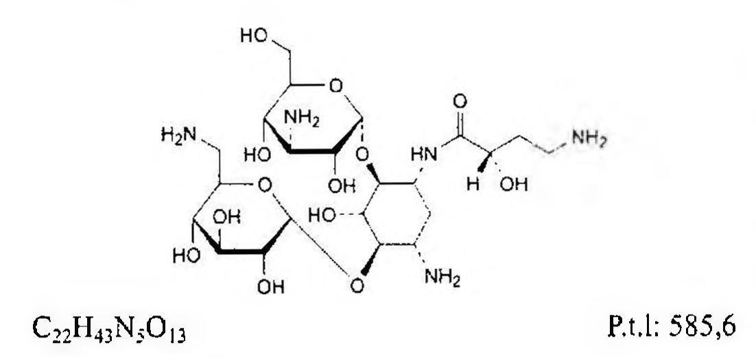

(Hình 11.58.1)

Amikacin là 6-O-(3-amino-3-deoxy-α-D-glucopyranosyl)-4-O-(6-amino-6-deoxy-α-D-glucopyranosyl)-1-N-[(2S)-4-amino-2-hydroxybutanoyl]-2-deoxy-D-streptamin, chất kháng khuẩn điều chế từ kanamycin A, phải chứa từ 96,5 % đến 102,5 % C₂₂H₄₃N₅O₁₃, tính theo chế phẩm khan.

Tính chất

Bột màu trắng hoặc gần như trắng. Tan trong nước, khó tan trong methanol, thực tế không tan trong aceton và ethanol 96 %.

Định tính

A. Phổ hấp thụ hồng ngoại (Phụ lục 4.2) của chế phẩm phải phù hợp với phổ hấp thụ hồng ngoại của amikacin chuẩn.

B. Phương pháp sắc ký lớp mỏng (Phụ lục 5.4).

Bản mỏng: Silica gel.

Dung môi khai triển: Lấy lớp dưới sau khi lắc kỹ và để yên cho tách lớp của hỗn hợp đồng thể tích của amoniac đặc (TT), methanol (TT) và methylen clorid (TT).

Dung dịch thử: Hòa tan 25 mg chế phẩm trong nước và pha loãng thành 10 ml với cùng dung môi.

Dung dịch đối chiếu (1): Hòa tan 25 mg amikacin chuẩn trong nước và pha loãng thành 10 ml với cùng dung môi.

Dung dịch đối chiếu (2): Hòa tan 5 mg kanamycin monosulfat chuẩn trong 1 ml dung dịch thử, pha loãng thành 10 ml bằng nước.

Cách tiến hành: Chấm riêng biệt lên bản mỏng 5 µl các dung dịch thử, dung dịch đối chiếu (1) và dung dịch đối chiếu (2). Triển khai sắc ký đến khi dung môi đi được khoảng 15 cm. Để khô bản mỏng ngoài không khí và phun dung dịch ninhydrin (TT), sấy ở 110 °C trong 5 phút. Vết chính trên sắc ký đồ của dung dịch thử phải tương ứng về vị trí và kích thước với vết chính trên sắc ký đồ của dung dịch đối chiếu (1). Phép thử chỉ có giá trị khi trên sắc ký đồ của dung dịch đối chiếu (2) cho hai vết tách ra rõ ràng.

pH

Từ 9,5 đến 11,5 (Phụ lục 6.2). Hòa tan 0,1 g chế phẩm trong vừa đủ 10 ml nước không có carbon dioxid (TT), đem đo pH.

Góc quay cực riêng

Từ +97° đến +105°, tính theo chế phẩm khan (Phụ lục 6.4).

Hòa tan 0,50 g chế phẩm trong nước và pha loãng thành 25,0 ml với cùng dung môi.

Tạp chất liên quan

Phương pháp sắc ký lỏng (Phụ lục 5.3). Điều kiện sắc ký: như mô tả trong phần Định lượng.

Tiến hành sắc ký với dung dịch đối chiếu (1), điều chỉnh độ nhạy sao cho chiều cao của pic chính trên sắc ký đồ không được dưới 50 % của thang đo.

Kiểm tra tính phù hợp của hệ thống: Trên sắc ký đồ của dung dịch phân giải, độ phân giải giữa các pic tương ứng của amikacin và tạp chất A ít nhất là 3,5.

Tiến hành sắc ký với thời gian gấp 4 lần thời gian lưu của pic amikacin.

Giới hạn: Trên sắc ký đồ của dung dịch thử (1):

Diện tích của pic tương ứng với tạp chất A không được lớn hơn diện tích của pic chính trên sắc ký đồ của dung dịch đối chiếu (1) (1 %).

Diện tích của bất kỳ pic phụ khác không được lớn hơn 0,5 lần diện tích của pic chính trên sắc ký đồ dung dịch đối chiếu (1) (0,5 %).

Tổng diện tích các pic phụ (kể cả pic của tạp chất A) không được lớn hơn 1,5 lần diện tích của pic chính của dung dịch đối chiếu (1) (1,5 %).

Bỏ qua các pic tương ứng với pic của dung dịch mẫu trắng và các pic phụ có diện tích nhỏ hơn 0,1 lần diện tích của pic chính trong sắc ký đồ của dung dịch đối chiếu (1).

Nước

Không được quá 8,0 % (Phụ lục 10.3). Dùng 0,20 g chế phẩm.

Tro sulfat

Không được quá 0,5 % (Phụ lục 9.9, phương pháp 2). Dùng 1,0 g chế phẩm.

Định lượng

Phương pháp sắc ký lỏng (Phụ lục 5.3). Pha động: Dung dịch kali dihydrophosphat 0,27 % đã được chỉnh đến pH 6,5 bằng dung dịch kali hydroxyd 2,2 M - methanol (30 : 70).

Dung dịch thử (1): Hòa tan 0,100 g chế phẩm trong nước, pha loãng thành 10,0 ml với cùng dung môi. Lấy 0,2 ml dung dịch thu được, cho vào một lọ có nút thủy tinh mài đã có sẵn 2,0 ml dung dịch acid 2,4,6-trinitrobenzen sulfonic 1 %. Thêm 3,0 ml pyridin (TT), đậy nút thật chặt. Lắc mạnh trong 30 giây, sau đó đun nóng trong cách thủy ở 75 °C trong 45 phút. Làm lạnh trong nước lạnh trong 2 phút và thêm 2 ml acid acetic băng (TT), lắc mạnh trong 30 giây.

Dung dịch thử (2): Hòa tan 50,0 mg chế phẩm trong nước và pha loãng thành 50,0 ml với cùng dung môi. Tiến hành xử lý giống như dung dịch thử (1), bắt đầu từ “Lấy 0,2 ml dung dịch thu được".

Dung dịch đối chiếu (1): Hòa tan 10,0 mg tạp chất A chuẩn của amikacin trong nước và pha loãng thành 100,0 ml bằng nước. Tiến hành xử lý giống như dung dịch thử (1), bắt đầu từ “Lấy 0,2 ml dung dịch thu được”.

Dung dịch đối chiếu (2): Hòa tan 50,0 mg amikacin chuẩn trong nước và pha loãng thành 50,0 ml với nước. Tiến hành xử lý giống như dung dịch thử (1), bắt đầu từ “Lấy 0,2 ml dung dịch thu được".

Dung dịch phân giải: Hòa tan 5 mg amikacin chuẩn và 5 mg tạp chất A chuẩn của amikacin trong nước, pha loãng thành 50 ml với cùng dung môi. Tiến hành xử lý giống như dung dịch thử (1), bắt đầu từ “Lấy 0,2 ml dung dịch thu được”.

Dung dịch mẫu trắng: Tiến hành giống như dung dịch thử (1), dùng 0,2 ml nước.

Duy trì nhiệt độ của các dung dịch ở 10 °C.

Điều kiện sắc ký:

Cột kích thước (25 cm x 4,6 mm) được nhồi pha tĩnh là octadecylsilyl silica gel (5 µm).

Nhiệt độ cột: 30 °C.

Detector quang phổ tử ngoại đặt tại bước sóng 340 nm.

Tốc độ dòng 1,0 ml/min. Thể tích tiêm: 20 µl.

Cách tiến hành: Tiến hành sắc ký với dung dịch đối chiếu (2), điều chỉnh độ nhạy sao cho chiều cao pic chính không được dưới 50 % của thang đo.

Kiểm tra tính phù hợp của hệ thống: Độ lệch chuẩn tương đối của diện tích pic amikacin trên sắc ký đồ dung dịch đối chiếu (2) thu được từ 6 lần tiêm phải nhỏ hơn 2,0 %.

Tính hàm lượng của C₂₂H₄₃N₅O₁₃ từ diện tích pic amikacin thu được trên sắc ký đồ của dung dịch thử (2) và dung dịch đối chiếu (2).

Bảo quản

Trong bao bì kín, tránh ánh sáng. Loại thuốc

Kháng sinh nhóm aminoglycosid. Chế phẩm

Thuốc bột tiêm.

</break>

11.59. THUỐC TIÊM AMIKACIN

Injectio Amikacini

Là dung dịch vô khuẩn của amikacin sulfat trong nước để pha thuốc tiêm.

Chế phẩm phải đáp ứng các yêu cầu trong chuyên luận “Thuốc tiêm, thuốc tiêm truyền” (Phụ lục 1.19) và các yêu cầu sau đây:

Hàm lượng amikacin, C₂₂H₄₃N₅O₁₃, từ 90,0 % đến 110,0 % so với lượng ghi trên nhãn.

Tính chất

Dung dịch trong, không màu hoặc hơi vàng nhạt. Định tính

A. Phương pháp sắc ký lớp mỏng (Phụ lục 5.4). Bản mỏng: Silica gel.

Dung môi khai triển: Cloroform - methanol - amoniac - nước (1: 4: 2: 1)

Dung dịch thử: Hòa loãng một thể tích dung dịch chế phẩm với nước để thu được dung dịch có chứa 2,5 mg amikacin sulfat trong 1 ml nước.

Dung dịch đối chiếu (1): Hòa tan 25 mg amikacin sulfat chuẩn trong nước và pha loãng thành 10 ml với cùng dung môi.

Dung dịch đối chiếu (2): Hòa tan 5 mg kanamycin monosulfat chuẩn trong 1 ml dung dịch thử, pha loãng thành 10 ml bằng nước.

Cách tiến hành: Chấm riêng biệt lên bản mỏng 5 µl các dung dịch thử, dung dịch đối chiếu (1) và dung dịch đối chiếu (2). Triển khai sắc ký đến khi dung môi đi được khoảng 15 cm. Để khô bản mỏng ngoài không khí và phun dung dịch ninhydrin (TT), sấy bản mỏng ở 110 °C trong 5 phút. Vết chính trên sắc ký đồ của dung dịch thử phải tương ứng về vị trí và kích thước với vết chính trên sắc ký đồ của dung dịch đối chiếu (1). Phép thử chỉ có giá trị khi trên sắc ký đồ của dung dịch đối chiếu (2) cho hai vết tách ra rõ ràng.

B. Trong phần Định lượng, thời gian lưu của pic chính trên sắc ký đồ của dung dịch thử phải tương ứng với thời gian lưu của pic amikacin trên sắc ký đồ của dung dịch chuẩn.

C. Dung dịch chế phẩm cho phản ứng đặc trưng của sulfat (Phụ lục 8.1).

pH

Từ 3,5 đến 5,5 (Phụ lục 6.2). Nội độc tố vi khuẩn (Phụ lục 13.2)

Hòa loãng chế phẩm với nước BE7 để thu được dung dịch có nồng độ amikacin tương ứng 10 mg/ml (dung dịch A).

Nồng độ giới hạn nội độc tố của dung dịch A là 3,3 EU trong 1 ml.

Định lượng

Phương pháp sắc ký lỏng (Phụ lục 5.3). Pha động: Dung dịch A - acetonitril (98 : 2).

Dung dịch A: Hỗn hợp được pha trong nước không có carbon dioxid (TT) chứa 0,18 % natri octansulfonat (TT), 2 % natri sulfat khan (TT), 5 % acetonitril (TT) và 5 % dung dịch kali dihydrophosphat 0,2 M đã được điều chỉnh đến pH 3,0 bằng acid phosphoric loãng (TT).

Dung dịch thử: Pha loãng một thể tích dung dịch chế phẩm bằng pha động để thu được dung dịch có nồng độ amikacin 0,5 mg/ml.

Dung dịch chuẩn: Cân chính xác khoảng 65 mg amikacin sulfat chuẩn và hòa tan trong vừa đủ 100,0 ml pha động.

Điều kiện sắc ký:

Cột kích thước (15 cm x 4,6 mm) được nhồi pha tĩnh là end-capped octadecylsilyl silica gel (5 µm).

Nhiệt độ cột được duy trì ở 40 °C.

Detector quang phổ tử ngoại đặt tại bước sóng 200 nm.

Tốc độ dòng: 1,0 ml/min.

Thể tích tiêm: 20 µl.

Thời gian chạy sắc ký bằng 1,3 lần thời gian lưu của amikacin.

Cách tiến hành:

Kiểm tra tính phù hợp của hệ thống: Tiến hành sắc ký với dung dịch chuẩn, hệ số đối xứng của pic amikacin không được lớn hơn 2,0. Độ lệch chuẩn tương đối của diện tích pic amikacin từ 6 lần tiêm lặp lại dung dịch chuẩn không được lớn hơn 1,5 %.

Tiến hành sắc ký với dung dịch chuẩn và dung dịch thử.

Tính hàm lượng của amikacin, C₂₂H₄₃N₅O₁₃, trong chế phẩm từ diện tích pic amikacin trên sắc ký đồ của dung dịch thử, dung dịch chuẩn và hàm lượng C₂₂H₄₃N₅O₁₃.2H₂SO₄

trong amikacin sulfat chuẩn.

1 mg C₂₂H₄₃N₅O₁₃.2H₂SO₄ tương ứng với 0,7483 mg C₂₂H₄₃N₅O₁₃.

Bảo quản

Đựng trong đồ đựng kín, nơi khô mát, tránh ánh sáng. Loại thuốc

Kháng sinh nhóm aminoglycosid. Hàm lượng thường dùng

Tính theo amikacin base: 50 mg/1 ml; 250 mg/ml (2 ml, 4 ml).

</break>

11.60. AMINOPHYLLIN

Aminophyllinum Theophyllinum ethylenediaminum

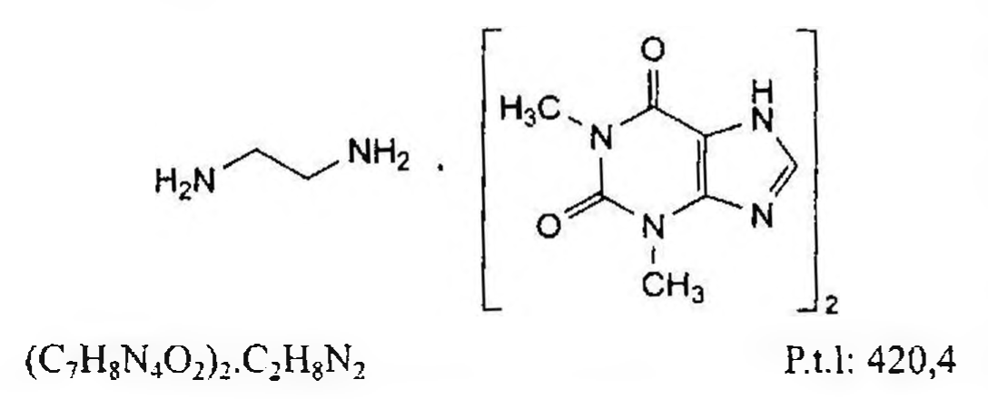

(Hình 11.60.1)

Aminophylin là hỗn hợp ổn định của theophylin và ethylendiamin. Chế phẩm có thể khan hoặc ngậm nước, phải chứa từ 84,0 % đến 87,4 % theophylin (C₇H₈N₄O₂) và từ 13,5 % đến 15,0 % ethylendiamin (C₂H₈N₂), tính theo chế phẩm khan.

Tính chất

Bột hoặc hạt nhỏ trắng hay hơi vàng. Dạng khan dễ hút ẩm. Dễ tan trong nước (dung dịch trở nên đục khi hấp thụ carbon dioxyd), thực tế không tan trong ethanol khan.

Định tính

Có thể chọn một trong hai nhóm định tính sau: Nhóm I: A, C, E.

Nhóm II: B, C, D, E, F.

Hòa tan 1,0 g chế phẩm trong 10 ml nước, thêm 2 ml dung dịch acid hydrocloric loãng (TT) bằng cách thêm từng giọt vừa thêm vừa lắc, lọc. Tủa dùng cho định tính A, B, D và

F. Dịch lọc dùng cho định tính C.

A. Phổ hấp thụ hồng ngoại (Phụ lục 4.2) của tủa đã được rửa bằng nước và sấy khô ở 105 °C phải phù hợp với phổ hấp thụ hồng ngoại của theophylin chuẩn.

B. Tủa được rửa bằng nước và sấy khô ở 105 °C có điểm chảy từ 270 °C đến 274 °C (Phụ lục 6.7).

C. Thêm 0,2 ml benzoyl clorid (TT) vào dịch lọc. Kiểm hóa bằng dung dịch natri hydroxyd loãng (TT) và lắc kỹ. Lọc lấy tủa, rửa bằng 10 ml nước, hòa tan trong 5 ml ethanol 96 % (TT) nóng rồi thêm 5 ml nước. Tủa tạo thành, sau khi được rửa và sấy khô ở 105 °C, có điểm chảy từ 248 °C đến 252 °C (Phụ lục 6.7).

D. Đun khoảng 10 mg tủa với 1,0 ml dung dịch kali hydroxyd 36 % trong cách thủy ở 90 °C trong 3 min. Thêm 1,0 ml dung dịch acid sulfanilic diazo hóa (TT), màu đỏ từ từ xuất hiện. Song song tiến hành một mẫu trắng.

E. Chế phẩm phải đáp ứng yêu cầu của phép thử Nước.

F. Tủa phải cho phản ứng của nhóm xanthin (Phụ lục 8.1)

Độ trong và màu sắc của dung dịch

Hòa tan 0,5 g chế phẩm trong 10 ml nước không có carbon dioxyd (TT) bằng cách đun nóng nhẹ.

Dung dịch thu được không được đục hơn hỗn dịch đối chiếu I (Phụ lục 9.2) và không được có màu đậm hơn dung dịch màu mẫu VL₂ (Phụ lục 9.3, phương pháp 2).

Tạp chất liên quan

Phương pháp sắc ký lỏng (Phụ lục 5.3).

Pha động: Acetonitril - dung dịch natri acetat 0,136 % có chứa 0,5 % acid acetic băng (7 : 93).

Dung dịch thử: Hòa tan 47 mg chế phẩm (với dạng khan) hoặc 50 mg chế phẩm (với dạng ngậm nước) trong pha động và pha loãng thành 20,0 ml với cùng dung môi.

Dung dịch đối chiếu (1): Pha loãng 1,0 ml dung dịch thử thành 100,0 ml bằng pha động. Pha loãng 1,0 ml dung dịch thu được thành 10,0 ml bằng pha động.

Dung dịch đối chiếu (2): Hòa tan 10 mg theobromin (TT) (tạp chất G) trong pha động, thêm 5 ml dung dịch thử và pha loãng thành 100 ml bằng cùng dung môi. Pha loãng 5 ml dung dịch thu được thành 50 ml bằng pha động.

Điều kiện sắc ký:

Cột kích thước (25 cm x 4 mm) được nhồi pha tĩnh C (7 µm). Detector quang phổ tử ngoại đặt ở bước sóng 272 nm.

Tốc độ dòng: 2,0 ml/min.

Thể tích tiêm: 20 µl.

Cách tiến hành:

Tiến hành sắc ký với thời gian gấp 3,5 lần thời gian lưu của theophylin.

Thời gian lưu tương đối so với theophylin (thời gian lưu khoảng 6 min): Tạp chất G khoảng 0,6.

Kiểm tra tính phù hợp của hệ thống: Trên sắc ký đồ của dung dịch đối chiếu (2), độ phân giải giữa pic của tạp chất G với pic của theophylin ít nhất là 2,0.

Giới hạn khác: Với mỗi tạp chất, diện tích pic không được lớn hơn diện tích pic chính thu được trên sắc ký đồ của dung dịch đối chiếu (1) (0,10%).

Tổng diện tích pic của tất cả các tạp chất không được lớn hơn diện tích pic chính thu được trên sắc ký đồ của dung dịch đối chiếu (1) (0,1 %).

Bỏ qua những pic có diện tích nhỏ hơn 0,5 lần diện tích pic chính thu được trên sắc ký đồ của dung dịch đối chiếu (1) (0,05 %).

Ghi chú:

Tạp chất A: 1,3,7-trimethyl-3,7-dihydro-1H-purin-2,6-dion (cafein).

Tạp chất B: 3-methyl-3,7-dihydro-1H-purin-2,6-dion.

Tạp chất C: N-(6-amino-1,3-dimethyl-2,4-dioxo-1,2,3,4-tetrahydro-pyrimidin-5-yl)formamid.

Tạp chất D: N-methyl-5-(methylamino)-1H-imidazol-4-carboxamid.

Tạp chất E: 1,3-dimethyl-7,8-dihydro-1H-purin-2,6,8(3H)-trion.

Tạp chất F: 7-(2-hydroxyethyl)-1,3-dimethyl-3,7-dihydro-1H-purin-2,6-dion (etofylin).

Tạp chất G: 3,7-dimethyl-3,7-dihydro-1H-purin-2,6-dion (theobromin).

Kim loại nặng

Không được quá 20 phần triệu (Phụ lục 9.4.8). Dùng nước làm dung môi.

Lấy 0,500 g chế phẩm tiến hành thử theo phương pháp 8.

Chuẩn bị 1 ml dung dịch chì mẫu 10 phần triệu Pb (TT) để chuẩn bị mẫu đối chiếu.

Sẽ có tủa tạo thành khi thêm dung dịch đệm pH 3,5. Tủa phải tan lại hoàn toàn khi pha loãng đến 100 ml bằng nước.

Nước

Không được quá 1,5 % (với dạng khan) (Phụ lục 10.3). Từ 3,0 đến 8,0 % (với dạng ngậm nước) (Phụ lục 10.3).

Dùng 0,50 g chế phẩm.

Tro sulfat

Không được quá 0,1 % (Phụ lục 9.9, phương pháp 2). Dùng 1,0 g chế phẩm.

Định lượng

Ethylendiamin: Hòa tan 0,250 g chế phẩm trong 30 ml nước, thêm 0,1 ml dung dịch lục bromocresol (TT). Chuẩn độ bằng dung dịch acid hydrocloric 0,1 N (CĐ) cho tới khi xuất hiện màu xanh lục.

1 ml dung dịch acid hydrocloric 0,1 N (CĐ) tương đương với 3,005 mg C₂H₈N₂.

Theophylin: Sấy khoảng 0,200 g chế phẩm ở 135 °C đến khối lượng không đổi. Hòa tan cắn trong 100 ml nước bằng cách đun nóng, để nguội, thêm 20 ml dung dịch bạc nitrat 0,1 N và lắc. Thêm 1 ml dung dịch xanh bromothymol (TT) và chuẩn độ bằng dung dịch natri hydroxyd 0,1 N (CĐ) cho tới khi có màu xanh lam.

1 ml dung dịch natri hydroxyd 0,1 N (CĐ) tương đương với 18,02 mg C₇H₈N₄O₂.

Bảo quản

Trong bao bì kín, tránh ánh sáng.

Loại thuốc

Giãn khí - phế quản, giãn cơ trơn mạch máu, lợi tiểu. Trị hen suyễn.

Chế phẩm

Thuốc tiêm, viên nén.

</break>

11.61. THUỐC TIÊM AMINOPHYLIN

Injectio Aminophyllini

Thuốc tiêm aminophylin là dung dịch vô khuẩn chứa aminophylin hoặc aminophylin hydrat trong nước để pha thuốc tiêm không có carbon dioxyd.

Chế phẩm phải đáp ứng các yêu cầu trong chuyên luận “Thuốc tiêm, thuốc tiêm truyền” (Phụ lục 1.19) và các yêu cầu sau đây:

Hàm lượng ethylendiamin, C₂H₈N₂, không quá 0,295 g đối với mỗi gam theophylin khan, C₇H₈N₄O₂, được xác định ở phần định lượng theophylin.

Hàm lượng theophylin, C₇H₈N₄O₂, từ 81,4 % đến 90,0 % so với lượng ghi trên nhãn của aminophylin.

Tính chất

Dung dịch trong.

Định tính

A. Lấy một thể tích chế phẩm chứa khoảng 0,1 g aminophylin, thêm 0,5 ml dung dịch acid hydrocloric 2 M (TT), lắc đều, để yên vài phút, lọc. Rửa tủa với lượng nhỏ nước lạnh và sấy khô ở 105 °C. Phổ hấp thụ hồng ngoại của tủa phải phù hợp với phổ hồng ngoại đối chiếu của theophylin hoặc phổ hồng ngoại của theophylin chuẩn (Phụ lục 4.2).

B. Lấy một thể tích chế phẩm chứa khoảng 0,1 g aminophylin, thêm 2 ml dung dịch đồng sulfat 5 %, lắc. Màu xanh tím xuất hiện.

C. Bay hơi một lượng thể tích chế phẩm chứa khoảng 60 mg aminophylin đến khô trên đĩa sứ, thêm 1 ml acid hydrocloric (TT) và 0,1 g kali clorat (TT), bay hơi đến khô.

Cắn xuất hiện màu đỏ nhạt, khi đưa vào hơi amoniac của dung dịch amoniac 5 M (TT) cắn chuyển sang màu tía.

pH

Từ 8,8 đến 10,0 (Phụ lục 6.2).

Định lượng

Theophylin: Lấy chính xác một thể tích chế phẩm tương ứng với 0,1 g aminophylin vào bình định mức 250 ml, thêm dung dịch natri hydroxyd 0,01 M (TT) đến vạch. Lấy chính xác 5 ml dung dịch thu được vào bình định mức 250 ml, thêm dung dịch natri hydroxyd 0,01 M (TT) đến vạch. Đo độ hấp thụ ở bước sóng 275 nm (Phụ lục 4.1), dùng dung dịch natri hydroxyd 0,01 M (TT) làm mẫu trắng. Tính hàm lượng theophylin, C₇H₈N₄O₂, theo A (1 %, 1 cm), lấy 650 là giá trị A (1 %, 1 cm) của theophylin ở bước sóng 275 nm.

Ethylendiamin: Lấy chính xác một thể tích chế phẩm tương ứng 0,5 g aminophylin vào bình nón 100 ml, thêm nước nếu cần để được 20 ml, thêm 0,1 ml dung dịch lục bromocresol (TT). Chuẩn độ bằng dung dịch acid sulfuric 0,05 M (CĐ) cho đến khi màu xanh lam chuyển sang xanh lục.

1 ml dung dịch acid sulfuric 0,05 M (CĐ) tương đương với 3,005 mg C₂H₈N₂.

Tính lượng ethylendiamin, C₂H₈N₂, có trong mỗi gam theophylin, C₇H₈N₄O₂, được tìm thấy ở phần định lượng theophylin.

Bảo quản

Trong bao bì kín, để nơi khô mát, tránh ánh sáng.

Loại thuốc

Thuốc trị hen suyễn. Hàm lượng thường dùng 0,240 g/10 ml.

</break>

11.62. VIÊN NÉN AMINOPHYLIN

Tabellae Aminophyllini

Là viên nén chứa aminophylin.

Chế phẩm phải đáp ứng các yêu cầu trong chuyên luận “Thuốc viên nén” (Phụ lục 1.20) và các yêu cầu sau đây:

Hàm lượng của theophylin, C₇H₈N₄O₂, từ 81,4 % đến 90,0 % so với lượng ghi trên nhãn của aminophylin.

Hàm lượng của ethylendiamin, C₂H₈N₂, từ 10,9 % đến 12,1% so với lượng ghi trên nhãn của aminophylin.

Định tính

Lấy một lượng bột viên tương ứng với 0,5 g aminophylin, thêm 20 ml nước, lắc, lọc, thêm từng giọt 1 ml dung dịch acid hydrocloric 2 M (TT) vào dịch lọc, lắc. Để yên vài phút, lọc, tủa dùng làm định tính mục A, B và dịch lọc làm định tính mục C. Rửa tủa với lượng nhỏ nước lạnh, kết tinh lại bằng nước nóng và sấy khô tủa thu được ở 105 °C.

A. Tủa có điểm chảy khoảng 271 °C (Phụ lục 6.7).

B. Phổ hấp thụ hồng ngoại (Phụ lục 4.2) của tủa phải phù hợp với phổ hấp thụ hồng ngoại đối chiếu của theophylin hoặc phổ hấp thụ hồng ngoại của theophylin chuẩn.

C. Thêm 2,0 ml benzoyl clorid (TT) vào dịch lọc. Kiểm hóa bằng dung dịch natri hydroxyd 5 M (TT), lắc mạnh, lọc lấy tủa và rửa bằng nước lạnh. Kết tinh lại bằng hỗn hợp nước - ethanol 96 % (1 : 3), rửa và sấy khô ở 100 °C. Tinh thể có điểm chảy khoảng 250 °C (Phụ lục 6.7)

D. Hòa tan lượng bột viên tương ứng khoảng 0,25 g aminophylin với 5 ml nước, lọc. Thêm 2 ml dung dịch đồng sulfat 5 % (TT) vào 2 ml dịch lọc, lắc. Màu xanh tía xuất hiện.

Độ hòa tan của theophylin (Phụ lục 11.4)

Thiết bị: Kiểu cánh khuấy.

Môi trường hòa tan: 900 ml đệm phosphat chuẩn pH 7,0.

Tốc độ quay: 50 r/min.

Thời gian: 45 min.

Cách tiến hành.

Phương pháp sắc ký lỏng (Phụ lục 5.3).

Pha động: Methanol - nước (45 : 55).

Dung dịch thử: Lấy một phần dung dịch môi trường sau khi hòa tan, lọc, bỏ 20 ml dịch lọc đầu. Hút chính xác 10 ml dịch lọc pha loãng bằng đệm phosphat chuẩn pH 7,0 (TT) (nếu cần) để có nồng độ tương ứng với nồng độ của dung dịch chuẩn.

Dung dịch chuẩn: Cân chính xác khoảng 50 mg theophylin chuẩn vào bình định mức 100 ml, hòa tan và pha loãng bằng đệm phosphat chuẩn pH 7,0 (TT) đến vạch. Hút 1,0 ml dung dịch này vào bình định mức 50 ml, pha loãng bằng đệm phosphat chuẩn pH 7,0 (TT) đến vừa đủ.

Điều kiện sắc ký:

Cột kích thước (10 cm x 4,6 cm), được nhồi silica đã được gắn với nhóm phenyl (5 µm) (Cột Apex phenyl là thích hợp).

Detector quang phổ tử ngoại đặt ở bước sóng 273 nm.

Tốc độ dòng: 2,0 ml/min.

Thể tích tiêm: 20 µl.

Tiến hành sắc ký lần lượt dung dịch chuẩn và dung dịch thử.

Tính lượng theophylin, C₇H₈N₄O₂, được hòa tan dựa vào diện tích pic theophylin trên sắc ký đồ của dung dịch chuẩn, dung dịch thử và hàm lượng C₇H₈N₄O₂ của theophylin chuẩn.

Yêu cầu: Không được ít hơn 70 % (Q) lượng theophylin, C₇H₈N₄O₂, so với lượng được quy ra từ lượng aminophylin ghi trên nhãn, được hòa tan trong 45 min.

Định lượng

Theophylin: Cân 20 viên, tính khối lượng trung bình viên, nghiền thành bột mịn. Cân chính xác một lượng bột viên tương ứng khoảng 80 mg aminophylin vào bình định mức 200 ml, thêm hỗn hợp 20 ml natri hydroxyd 0,1 M (TT) và 60 ml nước, lắc 10 min, pha loãng bằng nước vừa đủ đến vạch, lắc, lọc, bỏ 20 ml dung dịch đầu. Lấy 5,0 ml dịch lọc vào bình định mức 250 ml, pha loãng bằng dung dịch natri hydroxyd 0,01 M (TT) vừa đủ đến vạch, lắc. Đo độ hấp thụ ánh sáng của dung dịch thu được ở bước sóng hấp thụ cực đại 275 nm (Phụ lục 4.1), cốc đo dày 1 cm, dùng dung dịch natri hydroxyd 0,01 M (TT) làm mẫu trắng. Tính hàm lượng theophylin, C₇H₈N₄O₂, theo A (1 %, 1 cm), lấy 650 là giá trị A (1 %, 1 cm) của theophylin ở cực đại 275 nm.

Ethylendiamin: Cân 20 viên, tính khối lượng trung bình viên, nghiền thành bột mịn. Cân chính xác một lượng bột viên tương ứng khoảng 0,3 g aminophylin vào bình nón 100 ml, thêm 20 ml nước, lắc, đun nóng ở 50 °C trong 30 min, thêm 0,1 ml dung dịch lục bromocresol (TT).

Chuẩn độ bằng dung dịch acid sulfuric 0,05 M (CĐ) cho đến khi xuất hiện màu xanh lục.

1 ml dung dịch acid sulfuric 0,05 M (CĐ) tương đương với 3,005 mg C₂H₈N₂.

Bảo quản

Trong bao bì kín, để nơi khô mát, tránh ánh sáng

Loại thuốc

Thuốc trị hen suyễn. Hàm lượng thường dùng 100 mg.

</break>

11.63. AMIODARON HYDROCLORID

Amiodaroni hydrochloridum

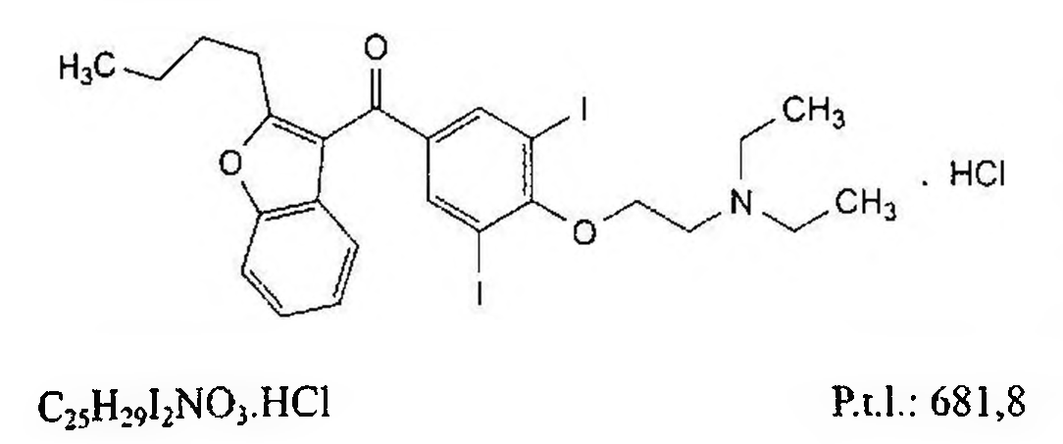

(Hình 11.63.1)

Amiodaron hydroclorid là (2-butylbenzofuran-3-yl)[4-[2-(diethylamino)ethoxy]-3,5-diiodophenyl] methanon hydroclorid, phải chứa từ 98,5 % đến 101,0 % C₂₅H₂₉I₂NO₃.HCl, tính theo chế phẩm đã làm khô.

Tính chất

Bột tinh thể mịn, trắng hoặc gần như trắng. Dễ tan trong methylen clorid, tan trong methanol, hơi tan trong ethanol 96 %, rất khó tan trong nước.

Định tính

A. Phổ hấp thụ hồng ngoại (Phụ lục 4.2) của chế phẩm phải phù hợp với phổ hồng ngoại của amiodaron hydroclorid chuẩn.

B. Chế phẩm phải cho phản ứng (B) của clorid (Phụ lục 8.1).

Độ trong và màu sắc của dung dịch

Hòa tan 1,0 g chế phẩm trong ethanol (TT) và pha loãng thành 20 ml với cùng dung môi. Dung dịch thu được phải trong (Phụ lục 9.2) và không được có màu đậm hơn màu mẫu VL₆ hay VN₆ (Phụ lục 9.3, phương pháp 2).

pH

Từ 3,2 đến 3,8 (Phụ lục 6.2). Hòa tan 1,0 g chế phẩm trong nước không có carbon dioxid (TT) bằng cách đun ở 80 °C, để nguội và pha loãng thành 20 ml với cùng dung môi.

Tạp chất H

Phương pháp sắc ký lớp mỏng (Phụ lục 5.4).

Bản mỏng: Silica gel F₂₅₄.

Dung môi khai triển: Acid formic khan - methanol - methylen clorid (5 : 10 : 85).

Pha các dung dịch ngay trước khi sử dụng và tránh ánh sáng.

Dung dịch thử: Hòa tan 0,500 g chế phẩm vào methylen clorid (TT) và pha loãng thành 5,0 ml với cùng dung môi.

Dung dịch đối chiếu (1): Hòa tan 10,0 mg (2-cloroethyl)diethylamin hydroclorid (Tạp chất H) trong methylen clorid (TT) và pha loãng thành 50,0 ml với cùng dung môi.

Pha loãng 2,0 ml dung dịch thu được thành 20,0 ml với methylen clorid (TT).

Dung dịch đối chiếu (2): Trộn đều 2,0 ml dung dịch thử với 2,0 ml dung dịch đối chiếu (1).

Cách tiến hành: Chấm riêng biệt lên bản mỏng 50 µl mỗi dung dịch thử và dung dịch đối chiếu (1), 100 µl dung dịch đối chiếu (2). Triển khai sắc ký tới khi dung môi đi được 15 cm, để khô bản mỏng ngoài không khí. Phun lên bản mỏng lần lượt thuốc thử kali iodobismuthat (TT) và dung dịch hydrogen peroxyd loãng (TT). Quan sát ngay dưới ánh sáng ban ngày. Phép thử chỉ có giá trị khi sắc ký đồ của dung dịch đối chiếu (2) cho thấy rõ vết tạp chất H.

Trên sắc ký đồ của dung dịch thử, màu của vết có Rf tương ứng với tạp chất H không đậm hơn màu của vết chính trên sắc ký đồ dung dịch đối chiếu (1) (0,02 %).

Tạp chất liên quan

Phương pháp sắc ký lỏng (Phụ lục 5.3).

Pha động: Dung dịch đệm pH 4,9 - methanol - acetonitril (30 : 30 : 40).

Dung dịch đệm pH 4,9: Thêm 3,0 ml acid acetic băng (TT) vào 800 ml nước, điều chỉnh đến pH 4,9 bằng dung dịch ammoniac loãng (TT) và pha loãng thành 1000 ml với nước.

Dung dịch thử: Hòa tan 0,125 g chế phẩm vào hỗn hợp đồng thể tích acetonitril (TT) và nước, pha loãng thành 25 ml với cùng dung môi.

Dung dịch đối chiếu: Hòa tan 5 mg tạp chất amiodaron

D chuẩn, 5 mg tạp chất amiodaron E chuẩn và 5,0 mg amiodaron hydroclorid chuẩn vào methanol (TT) và pha loãng thành 25,0 ml với cùng dung môi. Pha loãng 1,0 ml dung dịch thu được thành 20,0 ml với hỗn hợp đồng thể tích acetonitril (TT) và nước.

Điều kiện sắc ký:

Cột thép không gỉ (15 cm x 4,6 mm) được nhồi pha tĩnh C₁₈ (5 µm).

Nhiệt độ cột: 30 °C.

Detector quang phổ tử ngoại đặt ở bước sóng 240 nm.

Tốc độ dòng: 1 ml/min.

Thể tích tiêm: 10 µl.

Triển khai sắc ký với thời gian gấp 2 lần thời gian lưu của amiodaron.

Thời gian lưu tương đối so với amiodaron (thời gian lưu khoảng 24 min): tạp chất A khoảng 0,26; tạp chất D khoảng 0,29; tạp chất E khoảng 0,37; tạp chất B khoảng 0,49; tạp chất C khoảng 0,55; tạp chất G khoảng 0,62; tạp chất F khoảng 0,69.

Phép thử chỉ có giá trị khi trên sắc ký đồ của dung dịch đối chiếu, hệ số phân giải giữa các pic tương ứng với tạp chất

D và tạp chất E ít nhất là 3,5.

Giới hạn:

Trên sắc ký đồ của dung dịch thử, diện tích của từng pic tạp chất A, B, C, D, E, F, G không được lớn hơn diện tích của pic amiodaron trên sắc ký đồ của dung dịch đối chiếu (0,2 %).

Diện tích của các pic tạp chất chưa định danh không được lớn hơn 0,5 lần diện tích pic amiodaron trên sắc ký đồ của dung dịch đối chiếu (0,1 %).

Tổng diện tích của tất cả các pic tạp chất không được lớn hơn 2,5 lần diện tích của pic amiodaron trên sắc ký đồ của dung dịch đối chiếu (0,5 %).

Bỏ qua những pic có diện tích nhỏ hơn 0,25 lần diện tích pic amiodaron trên sắc ký đồ của dung dịch đối chiếu (0,05 %).

Ghi chú:

Tạp chất A: (2-butylbenzofuran-3-yl)[4-[2-(diethylamino)ethoxy]phenyl]methanon.

Tạp chất B: (2-butylbenzofuran-3-yl)[4-[2-(ethylamino)ethoxy]-3,5-diiodophenyl]methanon.

Tạp chất C: (2-butylbenzofuran-3-yl)[4-[2-(diethylamino)ethoxy]-3-iodophenyl]methanon.

Tạp chất D: (2-butylbenzofuran-3-yl)(4-hydroxy-3,5-diiodophenyl)methanon.

Tạp chất E: (2-butylbenzofuran-3-yl)(4-hydroxyphenyl)methanon.

Tạp chất F: (2-butylbenzofuran-3-yl)(4-hydroxy-3-iodophenyl)methanon.

Tạp chất G: [2-[(1R*)-1-methoxybutyl]benzofuran-3-yl][4-[2-(diethylamino)ethoxy]-3,5-diiodophenyl]methanon.

Tạp chất H: 2-cloro-N,N-diethylethanamin (2-cloro-triethylamin, (2-cloroethyl)diethylamin).

Iodid

Không được quá 0,015 %. Pha đồng thời dung dịch thử và dung dịch đối chiếu.

Dung dịch A: Hòa tan 1,50 g chế phẩm trong 40 ml nước ở 80 °C và lắc cho đến khi tan hoàn toàn. Để nguội và pha loãng thành 50,0 ml với nước.

Dung dịch thử: Thêm 1,0 ml dung dịch acid hydrocloric 0,1 M (TT) và 1,0 ml dung dịch kali iodid 88,2 µg/l vào 15,0 ml dung dịch A. Pha loãng thành 20,0 ml với nước. Để yên trong chỗ tối khoảng 4 h.

Dung dịch đối chiếu: Thêm 1,0 ml dung dịch acid hydrocloric 0,1 M (TT), 1,0 ml dung dịch kali iodid 88,2 µg/l và 1,0 ml dung dịch kali iodat 0,05 M (TT) vào 15,0 ml dung dịch A. Pha loãng thành 20,0 ml với nước (TT). Để yên trong chỗ tối khoảng 4 h.

Cách tiến hành: Đo độ hấp thụ (Phụ lục 4.1) của các dung dịch ở bước sóng 420 nm, dùng mẫu trắng là hỗn hợp 15,0 ml dung dịch A và 1,0 ml dung dịch acid hydrocloric 0,1 M (TT), pha loãng thành 20,0 ml với nước. Độ hấp thụ của dung dịch thử không được lớn hơn 0,5 lần độ hấp thụ của dung dịch đối chiếu.

Kim loại nặng

Không được quá 20 phần triệu (Phụ lục 9.4.8). Lấy 1,0 g chế phẩm tiến hành thử theo Phương pháp 3.

Dùng 2,0 ml dung dịch chì mẫu 10 phần triệu Pb (TT) để chuẩn bị mẫu đối chiếu.

Mất khối lượng do làm khô

Không được quá 0,5 % (Phụ lục 9.6). (1,000 g; 50 °C; áp suất không quá 0,3 kPa; 4 h).

Tro sulfat

Không được quá 0,1 % (Phụ lục 9.9, phương pháp 2). Dùng 1,0 g chế phẩm.

Định lượng

Hòa tan khoảng 0,609 g chế phẩm trong hỗn hợp gồm 5,0 ml dung dịch acid hydrocloric 0,01 N (CĐ) và 75 ml ethanol 96 % (TT). Chuẩn độ bằng dung dịch natri hydroxyd 0,1 N (CĐ). Xác định điểm tương đương bằng phương pháp chuẩn độ đo điện thế (Phụ lục 10.2). Đọc thể tích dung dịch natri hydroxyd 0,1 N (CĐ) tiêu thụ giữa 2 điểm uốn.

1 ml dung dịch natri hydroxyd 0,1 N (CĐ) tương đương với 64,57 mg C₂₅H₂₉I₂NO₃.HCl.

Bảo quản

Đựng trong bao bì kín, tránh ánh sáng, nhiệt độ không quá 30°C.

Loại thuốc

Chẹn kênh kali, chống loạn nhịp.

Chế phẩm

Viên nén.

</break>

11.64. VIÊN NÉN AMIODARON

Tabellae Amiodaroni

Là viên nén chứa amiodaron hydroclorid.

Chế phẩm phải đáp ứng các yêu cầu trong chuyên luận “Thuốc viên nén” (Phụ lục 1.20) và các yêu cầu sau đây:

Hàm lượng amiodaron hydroclorid, C₂₅H₂₉I₂NO₃.HCl, từ 95,0 % đến 105,0 % so với lượng ghi trên nhãn.

Định tính

A. Lắc một lượng bột viên đã nghiền mịn tương ứng khoảng 0,1 g amiodaron hydroclorid với 50 ml ethanol 96 % (TT), lắc kỹ, lọc. Dịch lọc dùng cho các phép thử sau:

Lấy 0,1 ml dịch lọc pha loãng với 20 ml ethanol 96 % (TT), đo phổ hấp thụ tử ngoại (Phụ lục 4.1) của dung dịch ở dải sóng từ 200 nm đến 350 nm, dung dịch có cực đại hấp thụ ở 242 nm và cực tiểu hấp thụ ở 223 nm. Tỷ lệ độ hấp thụ ở 242 nm so với độ hấp thụ ở 223 nm phải từ 1,47 đến 1,61.

Lấy 5 ml dịch lọc, thêm dung dịch amoniac 10 % (TT), dung dịch thu được bị đục, lọc. Thêm tiếp dung dịch amoniac 10 % (TT) vào dịch lọc đến khi dịch lọc không còn đục, lọc để thu được dung dịch trong (lọc qua màng lọc 0,45 µm). Lấy 2 ml dịch lọc này acid hóa bằng dung dịch acid nitric 32 % (TT) (kiểm tra bằng giấy chỉ thị), thêm 2 ml dung dịch bạc nitrat 0,1 M (TT), xuất hiện tủa trắng, tủa này tan trong dung dịch amoniac 10 % (TT), tủa xuất hiện lại khi thêm dung dịch acid nitric 32 % (TT).

B. Trong phần Định lượng, pic chính trên sắc ký đồ của dung dịch thử phải có thời gian lưu tương ứng với thời gian lưu của pic amiodaron hydroclorid trên sắc ký đồ của dung dịch chuẩn.

Tạp chất liên quan

Phương pháp sắc ký lỏng (Phụ lục 5.3).

Pha động: Dung dịch đệm pH 4,9 - methanol - acetonitril (30 : 30 : 40).

Dung dịch đệm pH 4,9: Thêm 3,0 ml acid acetic băng (TT) vào 800 ml nước, chỉnh về pH 4,9 bằng dung dịch amoniac 10 % và thêm nước vừa đủ 1000 ml.

Dung môi pha mẫu: Hỗn hợp acetonitril - nước (1 : 1).

Dung dịch thử: Cân chính xác một lượng chế phẩm đã nghiền mịn tương ứng với 25 mg amiodaron hydroclorid vào bình định mức 50 ml, thêm 40 ml hỗn hợp acetonitril - nước (1 : 1), lắc siêu âm 15 min, để nguội, thêm dung môi pha mẫu vừa đủ, lắc đều, lọc.

Dung dịch đối chiếu: Lấy chính xác 1 ml dung dịch thử vào bình định mức 200 ml, pha loãng và làm vừa đủ bằng hỗn hợp acetonitril - nước (1 : 1).

Điều kiện sắc ký :

Cột thép không gỉ (15 cm x 4,6 mm) được nhồi pha tĩnh C₁₈ (5 µm).

Detector quang phổ tử ngoại đặt ở bước sóng 240 nm.

Tốc độ dòng: 1,5 ml/min.

Thể tích tiêm: 10 µl.

Cách tiến hành:

Tiêm dung môi pha mẫu.

Tiêm dung dịch đối chiếu, số đĩa lý thuyết của cột xác định trên pic chính của dung dịch đối chiếu phải không nhỏ hơn 7000.

Tiến hành sắc ký dung dịch thử với thời gian gấp 2,5 lần thời gian lưu của pic amiodaron hydroclorid.

Trên sắc ký đồ của dung dịch thử, tổng diện tích của các pic phụ không được lớn hơn diện tích của pic chính trên sắc ký đồ của dung dịch đối chiếu (0,5 %).

Độ hòa tan (Phụ lục 11.4)

Thiết bị: Kiểu cánh khuấy

Môi trường hòa tan: 1000 ml dung dịch natri laurylsulfat 0,25 %.

Tốc độ quay: 75 r/min.

Thời gian: 45 min.

Cách tiến hành:

Dung dịch thử: Lấy một phần môi trường sau khi hòa tan, lọc, bỏ 20 ml dịch lọc đầu. Pha loãng dịch lọc với môi trường hòa tan để được dung dịch có nồng độ tương ứng với dung dịch chuẩn.

Dung dịch chuẩn: Cân chính xác khoảng 20 mg amiodaron hydroclorid chuẩn vào bình định mức 200 ml, hòa tan và pha loãng vừa đủ bằng ethanol 96 % (TT). Hút chính xác 5 ml dung dịch này pha loãng thành 50,0 ml bằng môi trường hòa tan.

Đo độ hấp thụ ánh sáng ở bước sóng 243 nm (Phụ lục 4.1) của dung dịch chuẩn và dung dịch thử, so với mẫu trắng là môi trường hòa tan.

Từ lượng amiodaron hydroclorid chuẩn, độ pha loãng của dung dịch chuẩn và dung dịch thử, tính hàm lượng amiodaron hydroclorid, C₂₅H₂₉I₂NO₃.HCl, đã hòa tan.

Yêu cầu: Không được ít hơn 70 % (Q) lượng amiodaron hydroclorid, C₂₅H₂₉I₂NO₃.HCl, so với lượng ghi trên nhãn được hòa tan trong 45 min.

Định lượng

Phương pháp sắc ký lỏng (Phụ lục 5.3). Pha động, điều kiện sắc ký như mô tả trong mục Tạp chất liên quan.

Dung dịch chuẩn: Cân chính xác khoảng 20 mg amiodaron hydroclorid vào bình định mức 200 ml, hòa tan và pha loãng vừa đủ bằng hỗn hợp acetonitril - nước (1 : 1).

Dung dịch thử: Cân 20 viên, tính khối lượng trung bình của viên, nghiền thành bột mịn. Cân chính xác một lượng bột viên tương ứng với 20 mg amiodaron hydroclorid vào bình định mức 200 ml, thêm 170 ml hỗn hợp acetonitril - nước (1 : 1), lắc siêu âm 15 min để hòa tan, để nguội, thêm hỗn hợp acetonitril - nước (1 : 1) tới vừa đủ, lắc đều, lọc.

Cách tiến hành: Tiến hành sắc ký lần lượt với dung dịch chuẩn và dung dịch thử. Số đĩa lý thuyết của cột xác định trên pic chính của dung dịch chuẩn phải không nhỏ hơn 3000.

Tính hàm lượng amiodaron hydroclorid C₂₅H₂₉I₂NO₃.HCl trong viên dựa vào diện tích pic trên sắc ký đồ của dung dịch chuẩn, dung dịch thử và hàm lượng C₂₅H₂₉I₂NO₃.HCl trong amiodaron hydroclorid chuẩn.

Bảo quản

Trong bao bì kín, để nơi khô mát, tránh ánh sáng.

Loại thuốc

Thuốc chẹn kênh kali; chống loạn nhịp nhóm III.

Hàm lượng thường dùng 200 mg.

</break>

11.65. AMITRIPTYLIN HYDROCLORID

Amitriptylini hydrochloridum

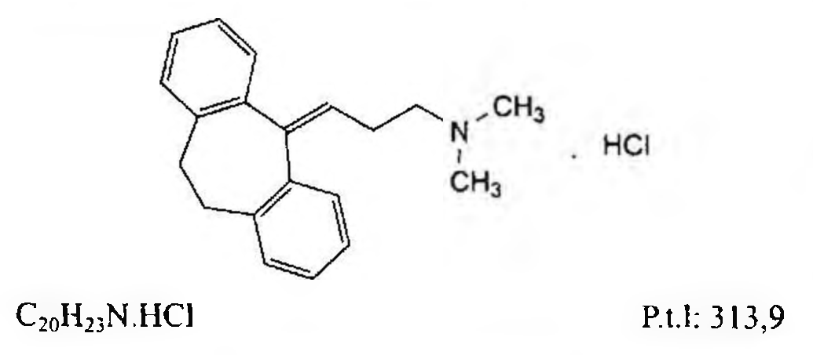

(Hình 11.65.1)

Amitriptylin hydroclorid là 3-(10,11-dihydro-5H-dibenzo[a,d][7]annulen-5-yliden)-N,N-dimethylpropan-1-amin hydroclorid, phải chứa từ 99,0 % đến 101,0 % C₂₀H₂₃N.HCl, tính theo chế phẩm đã làm khô.

Tính chất

Tinh thể không màu hoặc bột trắng hay gần như trắng. Dễ tan trong nước, ethanol 96 % và methylen clorid.

Định tính

A. Phổ hấp thụ hồng ngoại (Phụ lục 4.2) của chế phẩm phải phù hợp với phổ hấp thụ hồng ngoại của amitriptylin hydroclorid chuẩn.

B. 20 mg chế phẩm phải cho phản ứng (A) của clorid (Phụ lục 8.1).

Độ trong và màu sắc của dung dịch

Hòa tan 1,25 g chế phẩm trong nước và pha loãng thành 25 ml bằng cùng dung môi.

Dung dịch phải trong (Phụ lục 9.2) và không được có màu đậm hơn dung dịch màu mẫu N₆ (Phụ lục 9.3, phương pháp 2).

Giới hạn acid - kiềm

Hòa tan 0,20 g chế phẩm trong nước không có carbon dioxyd (TT) và pha loãng thành 10 ml bằng cùng dung môi. Thêm 0,1 ml dung dịch đỏ methyl (TT) và 0,2 ml dung dịch natri hydroxyd 0,01 M (TT). Dung dịch phải có màu vàng. Thêm 0,4 ml dung dịch acid hydrocloric 0,01 M (TT). Dung dịch chuyển sang màu đỏ.

Tạp chất liên quan

Phương pháp sắc ký lỏng (Phụ lục 5.3). Pha động: Acetonitril - dung dịch đệm pH 7,0 (35 : 65).

Dung dịch đệm pH 7,0: Hòa tan 5,23 g dikali hydrophosphat (TT) trong 1000 ml nước, điều chỉnh đến pH 7,0 bằng acid phosphoric (TT).

Dung dịch thử: Hòa tan 50,0 mg chế phẩm vào pha động và pha loãng thành 50,0 ml với cùng dung môi.

Dung dịch đối chiếu (1): Hòa tan 5,0 mg dibenzosuberon chuẩn (tạp chất A) và 5,0 mg cyclobenzaprin hydroclorid chuẩn (tạp chất B) trong 5,0 ml dung dịch thử và pha loãng thành 100,0 ml bằng pha động.

Dung dịch đối chiếu (2): Pha loãng 1,0 ml dung dịch đối chiếu (1) thành 50,0 ml bằng pha động.

Điều kiện sắc ký:

Cột kích thước (15 cm x 4,6 mm) được nhồi pha tĩnh end-capped polar-embedded octadecyloxysilyl amorphous organosilica polymer (5 μm).

Nhiệt độ cột: 40 °C.

Detector quang phổ tử ngoại đặt ở bước sóng 220 nm. Tốc độ dòng: 1,2 ml/min.

Thể tích tiêm: 10 μl.

Cách tiến hành:

Tiến hành sắc ký với thời gian gấp 3 lần thời gian lưu của amitriptylin.

Thời gian lưu tương đối so với amitriptylin (thời gian lưu khoảng 14 min): Tạp chất B khoảng 0,9; tạp chất A khoảng 2,2.

Kiểm tra tính phù hợp của hệ thống: Trên sắc ký đồ của dung dịch đối chiếu (1), độ phân giải giữa pic của tạp chất B với pic của amitriptylin ít nhất là 2,0.

Giới hạn:

Tạp chất B: Diện tích pic tạp chất B không được lớn hơn diện tích pic tương ứng thu được trên sắc ký đồ của dung dịch đối chiếu (2) (0,1 %).

Tạp chất A: Diện tích pic tạp chất A không được lớn hơn 0,5 lần diện tích pic tương ứng thu được trên sắc ký đồ của dung dịch đối chiếu (2) (0,05 %).

Các tạp chất khác: Diện tích pic của mỗi tạp chất không được lớn hơn diện tích pic amitriptylin trên sắc ký đồ của dung dịch đối chiếu (2) (0,10 %).

Tổng diện tích pic của tất cả các tạp chất không được lớn hơn 3 lần diện tích pic amitriptylin trên sắc ký đồ của dung dịch đối chiếu (2) (0,3 %).

Bỏ qua những pic có diện tích nhỏ hơn 0,5 lần diện tích pic amitriptylin trên sắc ký đồ của dung dịch đối chiếu (2) (0,05 %).

Chỉ thị:

Tạp chất A: 10,11-dihydro-5H-dibenzo[a,d][7]annulen-5-on (dibenzosuberon).

Tạp chất B: 3-(5H-dibenzo[a,d][7]annulen-5-yliden)-N,N-dimethylpropan-1-amin (cyclobenzaprin).

Tạp chất C: 3-(10,11-dihydro-5H-dibenzo[a,d][7]annulen-5-yliden)-N-methylpropan-1-amin (nortriptylin).

Tạp chất D: 5-[3-(dimethylamino)propyl]-10,11-dihydro-5H-dibenzo[a,d][7]annulen-5-ol.

Tạp chất E: N,N-dimethyl-3-(1,2,3,4,4a,10,11,11a-octahydro-5H-dibenzo[a,d][7]annulen-5-yliden)propan-1-amin.

Tạp chất F: (5EZ,10R)-5-{3-(dimethylamino)propyliden}-10,11-dihydro-5H-dibenzo[a,d][7]annulen-5-ol.

Tạp chất G: 10,11-dihydro-5-dibenzo[a,d][7]annulen-5-ol (dibenzosuberol).

Kim loại nặng

Không được quá 20 phần triệu (Phụ lục 9.4.8). Lấy 1,0 g chế phẩm tiến hành thử theo phương pháp 6.

Dùng 2 ml dung dịch chì mẫu 10 phần triệu Pb (TT) để chuẩn bị mẫu đối chiếu.

Mất khối lượng do làm khô

Không được quá 0,5 % (Phụ lục 9.6). (1,000 g; 105 °C, 2 h).

Tro sulfat

Không được quá 0,1 % (Phụ lục 9.9, phương pháp 2). Dùng 1,0 g chế phẩm.

Định lượng

Hòa tan 0,250 g chế phẩm trong 30 ml ethanol 96 % (TT). Chuẩn độ bằng dung dịch natri hydroxyd 0,1 N (CĐ). Xác định điểm kết thúc bằng phương pháp chuẩn độ đo điện thế (Phụ lục 10.2).

1 ml dung dịch natri hydroxyd 0,1 N (CĐ) tương đương

Bảo quản

Bảo quản tránh ánh sáng.

Loại thuốc

Thuốc chống trầm cảm 3 vòng, ức chế tái thu nạp monoamin.

Chế phẩm

Viên nén.

</break>

11.66. VIÊN NÉN AMITRIPTYLIN

Tabellae Amitriptylini

Là viên nén chứa amitriptylin hydroclorid.

Chế phẩm phải đáp ứng các yêu cầu trong chuyên luận "Thuốc viên nén” (Phụ lục 1.20) và các yêu cầu sau đây:

Hàm lượng amitriptylin hydroclorid, C₂₀H₂₃N.HCl, từ 90,0 % đến 110,0 % so với lượng ghi trên nhãn.

Định tính

A. Lắc một lượng bột viên đã nghiền mịn tương ứng với khoảng 10 mg amitriptylin hydroclorid với 100 ml methanol (TT), lọc và pha loãng 10 ml dịch lọc thành 100 ml với methanol (TT). Phổ hấp thụ tử ngoại (Phụ lục 4.1) của dung dịch thu được phải phù hợp với phổ của dung dịch amitriptylin hydroclorid chuẩn có nồng độ tương đương trong cùng dung môi.

B. Trong mục Định lượng, pic chính trên sắc ký đồ của dung dịch thử phải có thời gian lưu tương ứng với thời gian lưu của pic chính trên sắc ký đồ của dung dịch chuẩn.

Độ hòa tan (Phụ lục 11.4)

Thiết bị: Kiểu giỏ quay.

Môi trường hòa tan: 900 ml dung dịch acid hydrocloric 0,1 M (TT).

Tốc độ quay: 100 r/min.

Thời gian: 45 min.

Cách tiến hành:

Dung dịch thử: Lấy một phần dung dịch môi trường đã hòa tan mẫu thử, lọc (bỏ 20 ml dịch lọc đầu). Pha loãng dịch lọc thu được tới nồng độ thích hợp với môi trường hòa tan (nếu cần).

Dung dịch chuẩn: Dung dịch amitriptylin hydroclorid chuẩn trong môi trường hòa tan có nồng độ tương đương với nồng độ amitriptylin hydroclorid trong dung dịch thử.

Đo độ hấp thụ (Phụ lục 4.1) của các dung dịch thu được ở hấp thụ cực đại khoảng 239 nm, cốc đo dày 1 cm, mẫu trắng là môi trường hòa tan. Tính hàm lượng amitriptylin hydroclorid, C₂₀H₂₃N.HCl, hòa tan trong mỗi viên, dựa vào độ hấp thụ đo được của dung dịch chuẩn, dung dịch thử và hàm lượng C₂₀H₂₃N.HCl của amitriptylin hydroclorid chuẩn.

Yêu cầu: Không ít hơn 75 % (Q) lượng amitriptylin hydroclorid, C₂₀H₂₃N.HCl, so với lượng ghi trên nhãn được hòa tan trong 45 min.

Định lượng

Phương pháp sắc ký lỏng (Phụ lục 5.3). Pha động: Acetonitril - Dung dịch đệm phosphat (42 : 58).

Dung dịch đệm phosphat: Hòa tan 1,03 g natri dihydrophosphat monohydrat (TT) trong 900 ml nước, điều chỉnh pH đến 2,5 ± 0,5 bằng acid phosphoric (TT) và pha loãng thành 1000 ml bằng nước.

Dung dịch chuẩn: Hòa tan một lượng amitriptylin hydroclorid chuẩn trong pha động để thu được dung dịch có nồng độ khoảng 0,2 mg amitriptylin hydroclorid trong 1 ml.

Dung dịch thử: Cân 20 viên và nghiền thành bột mịn. Cân chính xác một lượng bột viên tương ứng với khoảng 20 mg amitriptylin hydroclorid vào bình định mức 100 ml, thêm 20 ml pha động và lắc kỹ, pha loãng bằng pha động vừa đủ đến vạch, lắc đều.

Điều kiện sắc ký: Cột thép không gỉ (30 cm x 4,0 mm) được nhồi pha tĩnh C₁₈ (5 μm - 10 μm).

Detector quang phổ tử ngoại đặt ở bước sóng 254 nm.

Tốc độ dòng: 2,0 ml/min.

Thể tích tiêm: 20 μl.

Cách tiến hành:

Kiểm tra tính phù hợp của hệ thống sắc ký: Tiến hành sắc ký 6 lần riêng biệt đối với dung dịch chuẩn. Phép thử chỉ có giá trị khi hệ số đối xứng của pic amitriptylin hydroclorid không lớn hơn 2,0; số đĩa lý thuyết của cột không dưới 800; độ lệch chuẩn tương đối của diện tích pic amitriptylin hydroclorid không được lớn hơn 2,0 %.

Tiến hành sắc ký lần lượt đối với dung dịch chuẩn và dung dịch thử. Căn cứ vào diện tích pic thu được từ dung dịch thử, dung dịch chuẩn và hàm lượng C₂₀H₂₃N.HCl của amitriptylin hydroclorid chuẩn, tính hàm lượng amitriptylin hydroclorid, C₂₀H₂₃N.HCl, có trong một viên.

Bảo quản

Tránh ánh sáng.

Loại thuốc

Thuốc chống trầm cảm.

Hàm lượng thường dùng 10 mg, 25 mg, 50 mg, 75 mg, 100 mg và 150 mg.

</break>

11.67. AMLODIPIN BESILAT

Amlodipini besilas

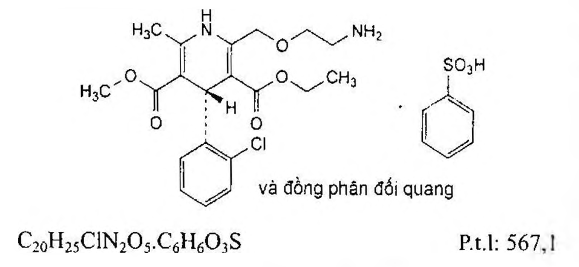

(Hình 11.67.1)

Amlodipin besilat là 3-ethyl 5-methyl (4RS)-2-[(2-aminoethoxy)methyl]-4-(2-clorophenyl)-6-methyl-1,4-dihydropyridin-3,5-đicarboxylat benzensulfonat, phải chứa từ 97,0 % đến 102,0 % C₂₀H₂₅ClN₂O₅.C₆H₆O₃S, tính theo chế phẩm khan.

Tính chất

Bột màu trắng hoặc gần như trắng. Dễ tan trong methanol, hơi tan trong ethanol khan, khó tan trong nước và 2-propanol.

Định tính

Phổ hấp thụ hồng ngoại (Phụ lục 4.2) của chế phẩm phải phù hợp với phổ hấp thụ hồng ngoại của amlodipin besilat chuẩn.

Góc quay cực

Từ -0,10° đến +0,10° (Phụ lục 6.4). Hòa tan 0,250 g chế phẩm trong methanol (TT) và pha loãng thành 25,0 ml với cùng dung môi.

Tạp chất liên quan

Phương pháp sắc ký lỏng (Phụ lục 5.3). Tiến hành trong điều kiện tránh ánh sáng.

Pha động: Dung dịch amoni acetat 0,023 % - methanol (30 : 70).

Dung dịch thử (1): Hòa tan 50,0 mg chế phẩm trong pha động và pha loãng thành 50,0 ml với cùng dung môi.

Dung dịch thử (2): Pha loãng 5,0 ml dung dịch thử (1) thành 100,0 ml bằng pha động.

Dung dịch đối chiếu (1): Pha loãng 1,0 ml dung dịch thử (1) thành 10,0 ml bằng pha động. Pha loãng 1,0 ml dung dịch thu được thành 100,0 ml bằng pha động.

Dung dịch đối chiếu (2): Hòa tan 2,5 mg tạp chất B chuẩn của amlodipin và 2,5 mg tạp chất G chuẩn của amlodipin trong pha động và pha loãng thành 25,0 ml với cùng dung môi. Pha loãng 1,0 ml dung dịch thu được thành 10,0 ml bằng pha động.

Dung dịch đối chiếu (3): Hòa tan 2,5 mg amlodipin chuẩn dùng để định tính pic (chứa các tạp chất D, E và F) trong 5 ml pha động.

Dung dịch đối chiếu (4): Hòa tan 5,0 mg tạp chất A chuẩn của amlodipin trong acetonitril (TT) và pha loãng thành 5,0 ml với cùng dung môi. Pha loãng 1,0 ml dung dịch thu được thành 100,0 ml bằng pha động. Pha loãng 1,0 ml dung dịch thu được thành 10,0 ml bằng pha động.

Đúng dịch đối chiếu (35): Hòa tan 50,0 mg amlodipin besilat chuẩn trong pha động và pha loãng thành 50,0 ml với cùng dung môi. Pha loãng 5,0 ml dung dịch thu được thành 100,0 ml bằng pha động.

Điều kiện sắc ký:

Cột kích thước (25 cm x 4,0 mm) được nhồi pha tĩnh C (5 μm).

Nhiệt độ cột: 30 °C.

Detector quang phổ tử ngoại đặt ở bước sóng 237 nm.

Tốc độ dòng: 1,5 ml/min.

Thể tích tiêm: 20 μl.

Cách tiến hành:

Tiêm dung dịch thử (1), dung dịch đối chiếu (1), (2), (3) và (4).

Tiến hành sắc ký với thời gian gấp 2 lần thời gian lưu của amlodipin.

Định tính các tạp chất: Sử dụng sắc ký đồ cung cấp kèm theo amlodipin chuẩn dùng để định tính pic và sắc ký đồ của dung dịch đối chiếu (3) để xác định pic của các tạp chất D, E và F. Sử dụng sắc ký đồ của dung dịch đối chiếu (4) để xác định pic của tạp chất A.

Thời gian lưu tương đối so với amlodipin (thời gian lưu khoảng 20 min): Tạp chất G khoảng 0,21; tạp chất B khoảng 0,25; tạp chất D khoảng 0,5; tạp chất F khoảng 0,8; tạp chất E khoảng 1,3.

Kiểm tra tính phù hợp của hệ thống: Trên sắc ký đồ của dung dịch đối chiếu (2), độ phân giải giữa pic của tạp chất

G với pic của tạp chất B ít nhất là 2,0. Giới hạn;

Hệ số hiệu chỉnh: Để tính hàm lượng, nhân diện tích pic của các tạp chất sau với hệ số hiệu chỉnh tương ứng: Tạp chất D là 1,7; tạp chất F là 0,7.

Tạp chất D: Diện tích pic tạp chất D đã hiệu chỉnh không được lớn hơn 3 lần diện tích pic chính thu được trên sắc ký đồ của dung dịch đối chiếu (1) (0,3 %).

Tạp chất A: Diện tích pic tạp chất A không được lớn hơn 1,5 lần diện tích pic tương ứng thu được trên sắc ký đồ của dung dịch đối chiếu (4) (0,15 %).

Tạp chất E, F: Với mỗi tạp chất, diện tích pic đã hiệu chỉnh, nếu cần, không được lớn hơn 1,5 lần diện tích pic chính thu được trên sắc ký đồ của dung dịch đối chiếu (1) (0,15 %).

Các tạp chất khác: Diện tích pic của mỗi tạp chất không được lớn hơn diện tích pic chính trên sắc ký đồ của dung dịch đối chiếu (1) (0,10 %).

Tổng các tạp chất: Không được quá 0,8 %.

Bỏ qua những pic có diện tích nhỏ hơn 0,5 lần diện tích pic chính trên sắc ký đồ của dung dịch đối chiếu (1) (0,05 %);

bỏ qua pic của benzen sulfonat (thời gian lưu tương đối so với amlodipin khoảng 0,14).

Ghi chú.

Tạp chất A: 3-ethyl 5-methyl (4RS)-4-(2-clorophenyl)-2-[[2- (1,3-đioxo-1,3-dihydro-2H-isoindol-2-yl)ethoxy]methyl]-6- methyl- 1,4-dihydropyridin-3,5-dicarboxylat.

Tạp chất B: 3-ethyl 5-methyl (4R5S)-4-(2-clorophenyl-6-methyl- 2-[[2-[(methylcarbamoyl)benzoyl]amino]ethoxy] methyl] -1,4-dihydropyridin-3,5-dicarboxylat.

Tạp chất D: 3-ethyl 5-methyl 2-[[2-aminoethoxy)methyl]-4-(2- clorophenyl)-6-methylpyridin-3,5-dicarboxylat.

Tạp chất E: Dimethyl (4RS)-2-[(2-aminoethoxy)methyl]-4-(2- clorophenyl)-6-methyl-1,4-dihydropyridin-3,5-dicarboxylat.

Tạp chất F: Dimethyl (4RS)-2-[(2-aminoethoxy)methyl)-4-(2- clorophenyl)-6-methyl- 1,4-dihydropyridin-3,5-dicarboxylat.

Tạp chất G: Dimethyl 4-(2-clorophenyl)-2,6-dimethyl-1,4- dihydropyridin-3,5-dicarboxylat.

Tạp chất H: Acid 2-[[2-{[(4RS)-4-(2-clorophenyl)-3-(ethoxy- carbonyl) -5-(methoxycarbonyl)-6-methyl-1,4-dihydropyridin- 2-yl]methoxy}ethyl]carbamoyl]benzoic.

Nước

Không được quá 0,5 % (Phụ lục 10.3).

Dùng 1,000 g chế phẩm. Tro sulfat

Không được quá 0,2 % (Phụ lục 9.8, phương pháp 2). Dùng 1,0 g chế phẩm.

Định lượng

Phương pháp sắc ký lỏng (Phụ lục 5.3). Điều kiện sắc ký như mô tả trong phần Tạp chất liên quan.

Tiến hành sắc ký với dung dịch thử (2), dung dịch đối chiếu (5).

Tính hàm lượng của C₂₀H₂₅ClN₂O₆S trong chế phẩm dựa vào diện tích pic thu được trên sắc ký đồ của dung dịch thử (2), dung dịch đối chiếu (5) và hàm lượng được công bố của C₂₀H₂₅ClN₂O₆S trong amlodipin besilat chuẩn.

Bảo quản

Trong bao bì kín, tránh ánh sáng. Loại thuốc

Thuốc chẹn kênh calci. Chế phẩm

Nang, viên nén.

</break>

11.68. VIÊN NÉN AMLODIPIN

Tabellae Amlodipini

Là viên nén chứa amlodipin besilat.

Chế phẩm phải đáp ứng các yêu cầu trong chuyên luận “Thuốc viên nén" (Phụ lục 1.20) và các yêu cầu sau đây:

Hàm lượng amlodipin, C₂₀H₂₅ClN₂O₅, từ 90,0 % đến 110,0 % so với lượng ghi trên nhãn.

Định tính

A. Phương pháp sắc ký lớp mỏng (Phụ lục 5.4)

Bản mỏng: Silica gel GF₂₅₄. Dung môi khai triển: Lắc hỗn hợp acid acetic băng - nước - ethyl isobutyl ceton (25 : 25 : 50), để tách lớp, lấy lớp trên.

Dung dịch thử: Lắc một lượng bột viên tương ứng với 10 mg amlodipin với 2 ml methanol (TT), ly tâm lấy dịch trong.

Dung dịch đối chiếu: Hòa tan amlodipin besilat chuẩn trong methanol (TT) để được dung dịch có chứa 5 mg amlodipin trong 1 ml.

Cách tiến hành: Chấm riêng biệt lên bản mỏng 5 μl mỗi dung dịch trên. Triển khai sắc ký tới khi dung môi đi được khoảng 15 cm, lấy bản mỏng ra, để bay hơi dung môi.

Quan sát dưới đèn tử ngoại ở bước sóng 365 nm.

Vết chính trên sắc ký đồ của dung dịch thử phải tương ứng về vị trí, màu sắc, kích thước với vết chính trên sắc ký đồ của dung dịch đối chiếu.

B. Trong mục Định lượng, thời gian lưu của pic chính trên sắc ký đồ thu được của dung dịch thử phải tương ứng với thời gian lưu của pic chính trên sắc ký đồ thu được của dung dịch chuẩn.

Tạp chất liên quan

Phương pháp sắc ký lỏng (Phụ lục 5.3). Pha động và Điều kiện sắc ký như mô tả ở mục Định lượng.

Dung dịch thử: Cân 20 viên và nghiền thành bột mịn.

Cân chính xác một lượng bột viên tương ứng với khoảng 30 mg amlodipin, hòa tan trong pha động và pha loãng thành 50,0 ml với pha động. Ly tâm lấy dịch trong.

Dung dịch đối chiếu: Pha loãng 5,0 ml dung dịch thử thành 100,0 ml với pha động và pha loãng 5,0 ml dung dịch thu được thành 50,0 ml với pha động.

Dung dịch phân giải: Hòa tan 5 mg amlodipin besilat chuẩn trong 5 ml dung dịch hydrogen peroxyd đậm đặc (TT).

Đun nóng ở 70 °C trong 45 min.

Cách tiến hành:

Thời gian lưu tương đối giữa pic amlodipin và pic tạp chất

D là khoảng 0,5. Tiêm dung dịch phân giải, phép thử chỉ có giá trị khi độ phân giải giữa pic tương ứng với amlodipin và pic tạp chất

D ít nhất là 4,5. Tiêm dung dịch thử và dung dịch đối chiếu. Tiến hành sắc ký đối với dung dịch thử trong khoảng thời gian gấp 3 lần thời gian lưu của amlodipin. Trên sắc ký đồ của dung dịch thử, diện tích của pic tương ứng với tạp chất

D không được lớn hơn diện tích của pic chính trên sắc ký đồ của dung dịch đối chiếu (0,5 %). Tổng diện tích của tất cả các pic tạp khác không được lớn hơn diện tích của pic chính trên sắc ký đồ của dung dịch đối chiếu (0,5 %).

Bỏ qua pic tương ứng với benzen sulfonat (thời gian lưu tương đối khoảng 0,2) và bất kỳ pic nào có diện tích nhỏ hơn 0,1 lần diện tích của pic chính trên sắc ký đồ của dung dịch đối chiếu (0,05 %).

Độ hòa tan (Phụ lục 11.4)

Thiết bị: Kiểu cánh khuấy

Môi trường hòa tan: 900 ml dung dịch acid hydrocloric 0,01 M (TT).

Tốc độ quay: 75 r/min.

Thời gian: 45 min.

Cách tiến hành:

Dung dịch chuẩn: Dung dịch amlodipin besilat chuẩn trong môi trường hòa tan có nồng độ tương ứng với nồng độ amlodipin besilat trong dung dịch thử.

Dung dịch thử: Lấy một phần môi trường sau khi hòa tan và lọc, loại bỏ dịch lọc đầu.

Đo độ hấp thụ của các dung dịch ở bước sóng 239 nm (Phụ lục 4.1) trong cốc đo dày 1 cm, dùng dung dịch acid hydrocloric 0,01 M (TT) làm mẫu trắng. Tính hàm lượng amlodipin, C₂₀H₂₅ClN₂O₅, đã hòa tan trong mỗi viên dựa vào độ hấp thụ đo được của dung dịch chuẩn, dung dịch thử và hàm lượng C₂₀H₂₅ClN₂O₅ trong amlodipin besilat chuẩn.

Yêu cầu: Không được ít hơn 70 % (Q) lượng amlodipin,

C₂₀H₂₅ClN₂O₅, so với lượng ghi trên nhãn được hòa tan trong 45 min.

Định lượng

Phương pháp sắc ký lỏng (Phụ lục 5.3). Pha động: Dung dịch đệm triethylamin pH 3,0 - methanol - acetonitril (50:35: 15)

Dung dịch đệm triethylamin pH 3,0: Hòa tan 7,0 ml triethylamin (TT) trong 1000 ml nước, điều chỉnh đến pH 3,0 ± 0,1 bằng acid phosphoric (TT).

Dung dịch chuẩn: Cân chính xác khoảng 70 mg amlodipin besilat chuẩn hòa tan trong pha động và pha loãng với pha động thành 100,0 ml. Pha loãng 10,0 ml dung dịch thu được thành 100,0 ml với pha động.

Dung dịch thử: Cân 20 viên, tính khối lượng trung bình viên và nghiền thành bột mịn. Cân chính xác một lượng bột viên tương ứng với khoảng 50 mg amlodipin vào bình định mức 100 ml, thêm 70 ml pha động, lắc siêu âm 10 min, để nguội, thêm pha động đến vạch, lọc. Pha loãng 10,0 ml dịch lọc thành 100,0 ml bằng pha động.

Điều kiện sắc ký:

Cột thép không gỉ (15 cm x 3,9 mm) được nhồi pha tĩnh C₁₈ (5 μm).

Detector quang phổ tử ngoại đặt ở bước sóng 237 nm.

Tốc độ dòng: 1,0 ml/min.

Thể tích tiêm: 10 μl.

Cách tiến hành:

Tiêm riêng biệt dung dịch chuẩn và dung dịch thử.

Tính hàm lượng amlodipin, C₂₀H₂₅ClN₂O₅, trong chế phẩm dựa vào diện tích của pic amlodipin trên sắc ký đồ thu được của dung dịch thử, dung dịch chuẩn và hàm lượng C₂₀H₂₅ClN₂O₅ trong amlodipin besilat chuẩn.

Bảo quản

Nơi khô mát, tránh ánh sáng. Loại thuốc

Chống tăng huyết áp. Hàm lượng thường dùng 5 mg; 10 mg.

</break>

11.69. AMODIAQUIN HYDROCLORID

Amodiaquini hydrochloridum

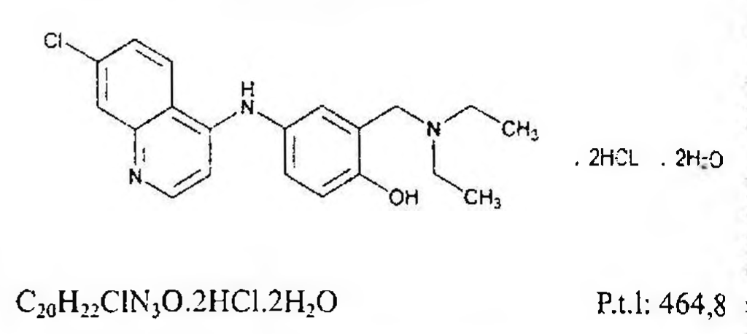

(Hình 11.69.1)

Amodiaquin hydroclorid là 4-[(7-cloro-4-quinolinyl)amino]-2-[(diethylamino)-methyl]phenol dihydroclorid dihydrat hoặc 4-{(7-cloro-4-quinolinyl)amino]-α-(diethylamino)-o-cresol dihydroclorid dihydrat, phải chứa từ 97,0 % đến 103,0 %

C₂₀H₂₂ClN₃O.2HCl, tính theo chế phẩm khan. Tính chất

Bột kết tinh màu vàng, không mùi, vị hơi đắng. Tan trong nước, hơi tan trong ethanol 96 %, rất khó tan trong benzen, cloroform và ether.

Định tính

A. Hòa tan 20 mg chế phẩm trong 10 ml nước trong bình chiết, thêm 1 ml amoniac (TT) và chiết bằng cách lắc với 25 ml cloroform (TT). Gạn lấy dịch chiết cloroform, bay hơi cloroform đến cắn và sấy khô cắn ở 105 °C trong 2 h.

Phổ hấp thụ hồng ngoại (Phụ lục 4.2) của cắn thu được đo dưới dạng đĩa kali bromid phải phù hợp với phổ hấp thụ hồng ngoại của amodiaquin hydroclorid chuẩn được chuẩn bị tương tự trong cùng điều kiện như với mẫu thử.

B. Phổ hấp thụ tử ngoại (Phụ lục 4.1) của dung dịch chế phẩm trong dung dịch acid hydrocloric 0,1 M (TT) nồng độ 10 μg/ml phải giống với phổ hấp thụ tử ngoại của dung dịch amodiaquin hydroclorid chuẩn có cùng nồng độ, trong cùng dung môi.

C. Dung dịch chế phẩm phải cho phản ứng (A) của clorid (Phụ lục 8.1).

D. Trong phần Định lượng, thời gian lưu của pic chính trên sắc ký đồ của dung dịch thử phải tương ứng với thời gian lưu của pic amodiaquin hydroclorid trên sắc ký đồ của dung dịch đối chiếu.

Độ trong của dung dịch

Dung dịch 2 % chế phẩm trong nước phải trong (Phụ lục 9.2).

Tạp chất liên quan

Phương pháp sắc ký lỏng (Phụ lục 5.3). Pha động, dung dịch chuẩn, dung dịch thử, dung dịch kiểm tra tính phù hợp của hệ thống và điều kiện sắc ký như mô tả trong phần Định lượng.

Cách tiến hành:

Tiến hành sắc ký với dung dịch thử. Tính hàm lượng phần trăm tạp chất (nếu có) trên sắc ký đồ của dung dịch thử bằng phương pháp chuẩn hóa.

Giới hạn: Với mỗi tạp chất (nếu có) không được quá 0,5 %.

0,9 đến 9,0 % (Phụ lục 10.3)

Ifat

Tro không được quá 0,2 % (Phụ lục 9.9, phương pháp 2). Dùng 1,0 g chế phẩm.

Định lượng:

Phương pháp sắc ký lỏng (Phụ lục 5.3). Dùng dịch đệm: Hòa tan 6,8 g kali dihydrophosphat (TT) trong 1000 ml nước. Thêm 1,0 ml acid percloric (77%), trộn đều và điều chỉnh đến pH 2,5 ± 0,5 bằng acid phosphoric (TT). Lọc qua màng lọc 0,45 µm.

Pha động: Dung dịch đệm - methanol (78 : 22). Nếu cần thì điều chỉnh tỷ lệ các thành phần trong pha động để đạt yêu cầu về tính phù hợp của hệ thống.

Dung dịch thử: Cân chính xác một lượng chế phẩm cho vào bình định mức thích hợp, hòa tan và thêm nước vừa đủ đến vạch để được dung dịch có nồng độ amodiaquin hydroclorid khoảng 0,15 mg/ml.

Dung dịch chuẩn: Cân chính xác một lượng amodiaquin hydroclorid chuẩn cho vào bình định mức thích hợp, hòa tan và thêm nước vừa đủ đến vạch để được dung dịch có nồng độ amodiaquin hydroclorid khoảng 0,5 mg/ml.

Dung dịch kiểm tra tính phù hợp của hệ thống: Cân chính xác một lượng amodiaquin hydroclorid chuẩn và cloroquin phosphat chuẩn cho vào bình định mức thích hợp, hòa tan và thêm nước vừa đủ đến vạch để được dung dịch có nồng độ amodiaquin hydroclorid khoảng 0,15 mg/ml và cloroquin phosphat khoảng 0,15 mg/ml.

Điều kiện sắc ký:

Cột kích thước (10 cm x 4,6 mm) được nhồi pha tĩnh C (5 µm).

Detector quang phổ tử ngoại đặt ở bước sóng 224 nm.

Nhiệt độ cột: (25 ± 5) °C.

Tốc độ dòng: 1,2 ml/min.

Thể tích tiêm: 10 µl.

Cách tiến hành:

Tiến hành sắc ký với dung dịch kiểm tra tính phù hợp của hệ thống và ghi lại sắc ký đồ. Thời gian lưu tương đối của pic amodiaquin hydroclorid là 1,0 và của pic cloroquin phosphat là 0,8; độ phân giải giữa pic của amodiaquin hydroclorid và cloroquin phosphat không được nhỏ hơn 1,5; hệ số đối xứng cho cả hai pic không được lớn hơn 1,5;

Độ lệch chuẩn tương đối của diện tích pic giữa 6 lần

tiêm lặp lại không được lớn hơn 2,0 %. Tiến hành sắc ký với dung dịch chuẩn và dung dịch thử.

Xác định hàm lượng C₁₆H₁₉N₃O₅S.2HCl dựa vào diện tích

pic amodiaquin hydroclorid thu được trên sắc ký đồ của dung dịch chuẩn, dung dịch thử và hàm lượng

C₁₆H₁₉ClN₃O.2HCl trong amodiaquin hydroclorid chuẩn.

Bảo quản

Trong bao bì kín.

Loại thuốc

Thuốc điều trị sốt rét.

Chế phẩm

Viên nén.

</break>

11.70. VIÊN NÉN AMODIAQUIN HYDROCLORID

Tabellae Amodiaquini hydrochloridi

Là viên nén chứa amodiaquin hydroclorid.

Chế phẩm phải đáp ứng các yêu cầu trong chuyên luận “Thuốc viên nén” (Phụ lục 1.20) và các yêu cầu sau đây:

Hàm lượng amodiaquin, C₂₀H₂₂ClN₃O, từ 93,0 % đến 107,0 % so với lượng ghi trên nhãn.

Định tính

A. Trong phần Định lượng, pic chính trên sắc ký đồ của dung dịch thử phải có thời gian lưu tương ứng với thời gian lưu của pic amodiaquin hydroclorid trên sắc ký đồ của dung dịch chuẩn.

B. Lắc một lượng bột viên đã nghiền mịn tương ứng khoảng 30 mg amodiaquin hydroclorid với 10 ml nước, lọc. 2 ml dịch lọc phải cho phản ứng định tính của clorid (Phản ứng A, Phụ lục 8.1).

Độ hòa tan (Phụ lục 11.4)

Thiết bị: Kiểu cánh khuấy.

Môi trường hòa tan: 900 ml nước.

Tốc độ quay: 50 r/min.

Thời gian: 30 min.

Cách tiến hành: Sau thời gian hòa tan quy định, lấy một phần dịch hòa tan, lọc, pha loãng dịch lọc đến nồng độ thích hợp với nước (nếu cần). Đo độ hấp thụ (Phụ lục 4.1) của dung dịch thu được ở bước sóng cực đại 342 nm với mẫu trắng là nước. Tính hàm lượng amodiaquin, C₂₀H₂₂ClN₃O, hòa tan trong mỗi viên dựa vào độ hấp thụ của dung dịch amodiaquin hydroclorid chuẩn có nồng độ tương đương pha trong cùng dung môi.

Yêu cầu: Không được ít hơn 75 % (Q) lượng amodiaquin so với lượng ghi trên nhãn được hòa tan trong 30 min.

Định lượng

Phương pháp sắc ký lỏng (Phụ lục 5.3).

Pha động: Dung dịch đệm - methanol (18 : 22). Điều chỉnh tỷ lệ nếu cần.

Dung dịch đệm: Hòa tan 6,8 g kali dihydrophosphat (TT) trong 1000 ml nước. Thêm 1,0 ml acid percloric (TT), trộn đều và điều chỉnh tới pH 2,5 bằng acid phosphoric (TT).

Dung dịch acid hydrocloric 3 % (V/V): Pha loãng 30 ml acid hydrocloric (TT) thành 1000 ml với nước.

Dung dịch chuẩn: Dung dịch amodiaquin hydroclorid chuẩn nồng độ 0,15 mg/ml trong nước.

Dung dịch thử: Cân 20 viên, tính khối lượng trung bình viên và nghiền thành bột mịn. Cân chính xác một lượng bột viên tương ứng với 60 mg amodiaquin hydroclorid

vào bình định mức 100,0 ml, thêm 60 ml dung dịch acid hydrocloric 3 % (V/V), lắc siêu âm trong 25 min ở nhiệt độ 29 °C, thêm dung dịch acid hydrocloric 3 % (V/V) vừa đủ đến vạch, lắc đều, lọc. Pha loãng 5,0 ml dịch lọc thành 20 ml bằng nước.

Dung dịch phân giải: Dung dịch có chứa 0,15 mg/ml amodiaquin hydroclorid chuẩn và 0,15 mg/ml cloroquin phosphat chuẩn trong nước.

Điều kiện sắc ký:

Cột kích thước (15 cm x 4,6 mm) được nhồi pha tĩnh C₁₈ (5 µm).

Detector quang phổ tử ngoại đặt ở bước sóng 224 nm.

Tốc độ dòng: 1,2 ml/min.

Thể tích tiêm: 10 µl.

Cách tiến hành:

Kiểm tra tính phù hợp của hệ thống: Tiến hành sắc ký với dung dịch phân giải, ghi sắc ký đồ, thời gian lưu tương đối là 1,0 đối với pic amodiaquin và 0,8 với pic cloroquin;

độ phân giải giữa hai pic amodiaquin hydroclorid và cloroquin phosphat không nhỏ hơn 1,5, hệ số đối xứng của hai pic không được lớn hơn 1,5. Độ lệch chuẩn tương đối của diện tích pic trong 6 lần tiêm lặp lại dung dịch chuẩn không được lớn hơn 2,0 %.

Tiến hành sắc ký lần lượt với dung dịch chuẩn và dung dịch thử.

Tính hàm lượng amodiaquin, C₂₀H₂₂ClN₃O, có trong một viên dựa vào diện tích pic đáp ứng của amodiaquin hydroclorid trên sắc ký đồ của dung dịch thử, dung dịch chuẩn và hàm lượng C₂₀H₂₂ClN₃O trong amodiaquin hydroclorid chuẩn.

Bảo quản

Trong bao bì kín, tránh ánh sáng, để nơi mát.

Loại thuốc

Thuốc chống sốt rét.

Hàm lượng thường dùng 200 mg.

</break>

11.71. AMONI CLORID

Ammonii chloridum

Amoni clorid phải chứa từ 99,0 % đến 100,5 % NH₄Cl, tính theo chế phẩm đã làm khô.

Tính chất

Bột kết tinh trắng hoặc tinh thể không màu, dễ tan trong nước.

Định tính

A. Chế phẩm cho phản ứng của ion clorid (Phụ lục 8.1).

B. 10 ml dung dịch S (xem Độ trong và màu sắc của dung dịch) cho phản ứng của muối amoni (Phụ lục 8.1).

Độ trong và màu sắc của dung dịch

Dung dịch S: Hòa tan 10,0 g chế phẩm trong nước không có carbon dioxyd (TT) và pha loãng thành 100 ml với cùng

dung môi.

Dung dịch S phải trong (Phụ lục 9.2) và không màu (Phụ lục 9.3, phương pháp 2).

Giới hạn acid - kiềm

Lấy 10 ml dung dịch S, thêm 0,05 ml dung dịch đỏ methyl (TT). Để chuyển màu dung dịch, không được dùng quá

0,5 ml dung dịch acid hydrocloric 0,01 N (CĐ) hoặc dung dịch natri hydroxyd 0,01 N (CĐ).

Bromid và iodid

Lấy 10 ml dung dịch S, thêm 0,1 ml dung dịch acid hydrocloric loãng (TT) và 0,05 ml dung dịch cloramin T 2 %

(TT). Sau 1 min, thêm 2 ml cloroform (TT) và lắc mạnh.

Lớp cloroform phải không màu.

Sulfat

Không được quá 0,015 % (Phụ lục 9.4.14). Pha loãng 10 ml dung dịch S thành 15 ml bằng nước và tiến hành thử.

Calci

Không được quá 0,02 % (Phụ lục 9.4.3). Pha loãng 5 ml dung dịch S thành 15 ml bằng nước và tiến hành thử.

Kim loại nặng

Không được quá 10 phần triệu (Phụ lục 9.4.8). Lấy 12 ml dung dịch S và tiến hành thử theo phương pháp I.

Dùng dung dịch chì mẫu 1 phần triệu Pb (TT) để chuẩn bị dung dịch đối chiếu.

Sắt

Không được quá 20 phần triệu (Phụ lục 9.4.13). Pha loãng 5 ml dung dịch S thành 10 ml bằng nước và tiến hành thử.

Mất khối lượng do làm khô

Không được quá 1,0 % (Phụ lục 9.6). (1,000 g; 100 °C đến 105 °C; 2 h).

Tro sulfat

Không được quá 0,1 % (Phụ lục 9.9, phương pháp 2).

Dùng 2,0 g chế phẩm.

Định lượng

Hòa tan 1,000 g chế phẩm trong 20 ml nước. Thêm một hỗn hợp gồm 5 ml formaldehyd (TT) đã được trung tính hóa trước theo chỉ thị là dung dịch phenolphtalein (TT) và 20 ml nước. Sau 1 min đến 2 min, chuẩn độ chậm bằng dung dịch natri hydroxyd 1 N (CĐ). Dùng 0,2 ml dung dịch phenolphtalein (TT) làm chỉ thị.

1 ml dung dịch natri hydroxyd 1 N (CĐ) tương đương với 53,49 mg NH₄Cl.

Bảo quản

Trong bao bì kín.

Loại thuốc

Dùng để acid hóa nước tiểu và điều trị nhiễm kiềm.

Chế phẩm: Dung dịch uống.

</break>

11.72. AMOXICILIN NATRI

Amoxicillin natricum

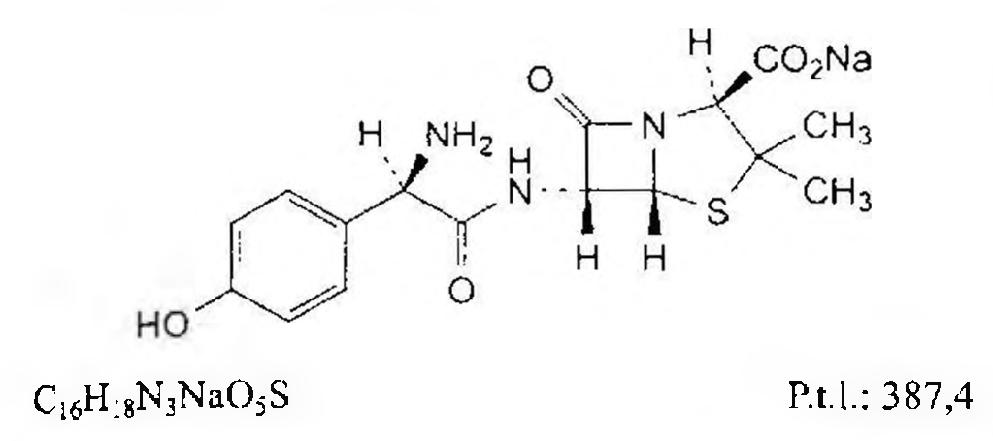

(Hình 11.72.1)

Amoxicilin natri là (2S,5R,6R)-6-[[(2R)-2-amino-2-(4- hydroxyphenyl)acetyl]amino]-3,3-dimethyl-7-oxo-4- thia-1-azabicyclo[3.2.0]heptan-2-carboxylat natri, phải chứa từ 89,0 % đến 102,0 % C₁₆H₁₈N₃NaO₅S, tính theo chế phẩm khan.

Amoxicilin natri là sản phẩm bán tổng hợp từ một sản phẩm lên men.

Tính chất

Bột trắng hay gần như trắng, rất hút ẩm. Rất tan trong nước, hơi tan trong ethanol khan, rất khó tan trong aceton.

Định tính

Có thể chọn một trong hai nhóm định tính sau:

Nhóm I: A, D.

Nhóm II: B, C, D.

A. Hòa tan 0,250 g chế phẩm trong 5 ml nước, thêm 0,5 ml dung dịch acid acetic 2 M (TT), khuấy đều và để yên trong nước đá 10 min. Lọc lấy tinh thể và rửa với 2 - 3 ml hỗn hợp dung môi gồm 1 thể tích nước và 9 thể tích aceton (TT). Sấy ở 60 °C trong 30 min. Phổ hấp thụ hồng ngoại (Phụ lục 4.2) của tinh thể thu được phải phù hợp với phổ hấp thụ hồng ngoại của amoxicilin trihydrat chuẩn.

B. Phương pháp sắc ký lớp mỏng (Phụ lục 5.4).

Bản mỏng: Silica gel G đã được silan hóa.

Dung môi khai triển: Aceton - dung dịch amoni acetat 13,4 % đã được điều chỉnh đến pH 5,0 bằng acid acetic (10: 90).

Dung dịch thử: Hòa tan 25 mg chế phẩm trong 10 ml dung dịch natri bicarbonat 4,2 % (TT).

Dung dịch đối chiếu (1): Hòa tan 25 mg amoxicilin trihydrat chuẩn trong 10 ml dung dịch natri bicarbonat 4,2 % (TT).

Dung dịch đối chiếu (2): Hòa tan 25 mg amoxicilin trihydrat chuẩn và 25 mg ampicilin trihydrat chuẩn trong 10 ml dung dịch natri bicarbonat 4,2 % (TT).

Cách tiến hành: Chấm riêng biệt lên bản mỏng 10 µl mỗi dung dịch trên. Triển khai sắc ký tới khi dung môi đi được 15 cm. Để khô bản mỏng ngoài không khí. Đặt bản mỏng vào bình bão hòa hơi iod cho đến khi các vết xuất hiện và kiểm tra bản mỏng dưới ánh sáng ban ngày. Vết chính trên sắc ký đồ thu được của dung dịch thử phải tương đương với vết chính trên sắc ký đồ thu được của dung dịch đối chiếu (1) về vị trí, màu sắc và kích thước. Phép thử chỉ có giá trị khi trên sắc ký đồ thu được của dung dịch đối chiếu (2) cho 2 vết tách ra rõ ràng.

C. Chế phẩm phải cho phản ứng B trong phép thử phản ứng màu của các penicilin và cephalosporin (Phụ lục 8.3).

D. Chế phẩm phải cho phản ứng của ion natri (Phụ lục 8.1).

Độ trong và màu sắc của dung dịch

Hòa tan 1,0 g chế phẩm trong nước và pha loãng thành 10,0 ml với cùng dung môi. Kiểm tra ngay sau khi pha.

Dung dịch thu được không được đục hơn hỗn dịch đối chiếu H (Phụ lục 9.2). Dung dịch lúc đầu có thể có màu hồng nhưng chỉ trong thời gian rất ngắn, sau 5 min độ hấp thụ ánh sáng của dung dịch đo ở bước sóng 430 nm (Phụ lục 4.1) không được lớn hơn 0,20.

pH

Từ 8,0 đến 10,0 (Phụ lục 6.2). Hòa tan 2,0 g chế phẩm trong nước không có carbon dioxyd (TT) và pha loãng thành 20 ml với cùng dung môi.

Góc quay cực riêng

Từ +240° đến +290°, tính theo chế phẩm khan (Phụ lục 6.4). Hòa tan 62,5 mg chế phẩm trong dung dịch kali biphthalat 0,2 % và pha loãng thành 25,0 ml với cùng dung môi.

Tạp chất liên quan

Phương pháp sắc ký lỏng (Phụ lục 5.3).

Dung dịch đệm phosphat pH 3,0: Hút 250 ml dung dịch kali dihydrophosphat 0,2 M (TT), thêm dung dịch natri hydroxyd loãng (TT) đến pH 3,0 và pha loãng với nước thành 1000,0 ml.

Pha động A: Acetonitril - dung dịch đệm phosphat pH 3,0 (1: 99).

Pha động B: Acetonitril - dung dịch đệm phosphat pH 3,0 (20 : 80).

Dung dịch thử (1): Hòa tan 30,0 mg chế phẩm trong pha động A và pha loãng thành 50,0 ml bằng cùng dung môi.

Dung dịch thử (2): Hòa tan 30,0 mg chế phẩm trong pha động A và pha loãng thành 20,0 ml bằng cùng dung môi.

Chuẩn bị ngay trước khi dùng.

Dung dịch đối chiếu (1): Hòa tan 30,0 mg amoxicilin trihydrat chuẩn trong pha động A và pha loãng thành 50,0 ml bằng cùng dung môi.

Dung dịch đối chiếu (2): Hòa tan 4,0 mg cefadroxil chuẩn trong pha động A và pha loãng thành 50,0 ml với cùng dung môi. Lấy 5,0 ml dung dịch này thêm vào 5,0 ml dung dịch đối chiếu (1) và pha loãng thành 100 ml với pha động A.

Dung dịch đối chiếu (3): Pha loãng 2,0 ml dung dịch đối chiếu (1) thành 20,0 ml với pha động A. Pha loãng 5,0 ml dung dịch thu được thành 20,0 ml với pha động A.

Dung dịch đối chiếu (4): Thêm 1,0 ml nước vào 0,20 g amoxicilin trihydrat (TT). Lắc đều và thêm từng giọt dung dịch natri hydroxyd loãng (TT) để hòa tan hoàn toàn. pH của dung dịch thu được khoảng 8,5. Để dung dịch này ở nhiệt độ phòng trong 4 h. Pha loãng 0,5 ml dung dịch này thành 50,0 ml với pha động A.

Điều kiện sắc ký:

Cột thép không gỉ (25 cm x 4,6 mm) được nhồi pha tĩnh C₁₈ (5 µm).

Detector quang phổ tử ngoại đặt ở bước sóng 254 nm.

Tốc độ dòng: 1,0 ml/min với chương trình gradient dung môi như sau:

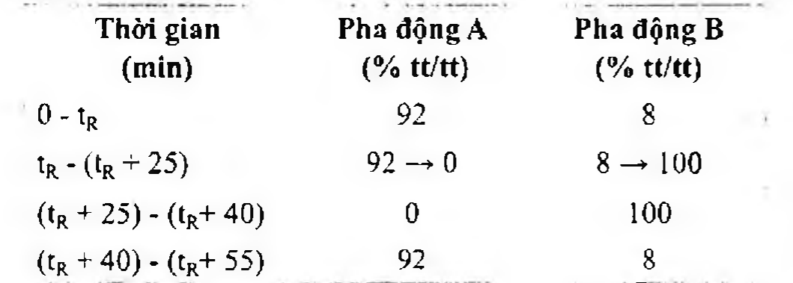

(Hình 11.72.2)

[tₐ là thời gian lưu của amoxicilin xác định bằng dung dịch đối chiếu (3)].

Nếu phải điều chỉnh pha động để đạt được yêu cầu về độ phân giải thì việc điều chỉnh tỷ lệ thành phần sẽ được áp dụng ngay tại thời điểm bắt đầu chương trình gradient và cả trong phần Định lượng.

Thể tích tiêm: 50 µl.

Cách tiến hành:

Tiêm dung dịch đối chiếu (2) và (3), tiến hành sắc ký đẳng dòng với tỷ lệ pha động tại thời điểm bắt đầu. Tiêm dung dịch thử (2) và dung dịch đối chiếu (4), tiến hành sắc ký với chương trình gradient dung môi đã nêu ở trên. Tiêm pha động A để làm mẫu trắng, tiến hành sắc ký với chương trình gradient dung môi đã nêu ở trên.

Xác định các tạp chất: Trên sắc ký đồ thu được với dung dịch đối chiếu (4), 3 pic chính được rửa giải ra sau pic amoxicilin lần lượt là tạp chất C, dimer amoxicilin (tạp chất J; n= 1) và trimer amoxicilin (tạp chất J; n = 2).

Thời gian lưu tương đối so với amoxicilin của các chất như sau: Tạp chất C = khoảng 3,4; Tạp chất J (n = 1) = khoảng 4,1; Tạp chất J (n = 2) = khoảng 4,5.

Kiểm tra tính phù hợp của hệ thống: Trên sắc ký đồ của dung dịch đối chiếu (2), hệ số phân giải giữa pic của amoxicilin và pic của cefadroxil ít nhất là 2,0. Nếu cần, điều chỉnh tỷ lệ giữa pha động A và pha động B.

Giới hạn:

Tạp chất J (n = 1): Trên sắc ký đồ thu được của dung dịch thử (2). Diện tích của pic tương ứng với tạp chất J (n = 1) không được lớn hơn 3 lần diện tích pic chính trên sắc ký đồ đã thu được của dung dịch đối chiếu (3) (3,0 %).

Các tạp chất khác: Trên sắc ký đồ thu được của dung dịch thử (2), diện tích của bất kỳ pic phụ nào ngoài pic chính và pic tương ứng với tạp chất J (n = 1) không được lớn hơn 2 lần diện tích pic chính trên sắc ký đồ thu được của dung dịch đối chiếu (3) (2,0 %).

Tổng tất cả các tạp: Trên sắc ký đồ thu được của dung dịch thử (2), tổng diện tích của tất cả các pic phụ ngoài pic chính không được lớn hơn 9 lần diện tích pic chính trên sắc ký đồ thu được của dung dịch đối chiếu (3) (9,0 %).

Bỏ qua tất cả các pic có diện tích nhỏ hơn 0,1 lần diện tích pic chính trên sắc ký đồ thu được của dung dịch đối chiếu (3) (0,1 %).

N,N-dimethylanilin

Không được quá 20 phần triệu. Xác định bằng phương pháp sắc ký khí (Phụ lục 10.16, phương pháp 1 hoặc 2).

Acid 2-ethylhexanoic

Không được quá 0,8 % (theo khối lượng) (Phụ lục 10.17). Kim loại nặng

Không được quá 20 phần triệu (Phụ lục 9.4.8). Lấy 1,0 g chế phẩm tiến hành thử theo phương pháp 3.

Dùng 2 ml dung dịch chì mẫu 10 phần triệu Pb (TT) để chuẩn bị mẫu đối chiếu.

Nước

Không được quá 3,0 % (Phụ lục 10.3). Dùng 0,400 g chế phẩm.

Nội độc tố vi khuẩn

Dưới 0,25 EU/mg (Phụ lục 13.2). Nếu chế phẩm dự định dùng để sản xuất các dạng thuốc tiêm phân liều mà không tiến hành các biện pháp thích hợp để loại nội độc tố vi khuẩn thì phải đáp ứng yêu cầu này.

Định lượng

Phương pháp sắc ký lỏng (Phụ lục 5.3), tiến hành như mô tả trong phần Tạp chất liên quan.

Pha động: Hỗn hợp pha động A và pha động B với tỷ lệ tại thời điểm bắt đầu của chương trình gradient đã nêu, điều chỉnh tỷ lệ nếu cần.

Kiểm tra tính phù hợp của hệ thống: Tiêm dung dịch đối chiếu (1) 6 lần. Phép thử không có giá trị nếu độ lệch chuẩn tương đối của diện tích pic chính lớn hơn 1,0 %.

Tiêm lần lượt dung dịch thử (1) và dung dịch đối chiếu (1).

Hàm lượng phần trăm của amoxicilin natri bằng hàm lượng phần trăm của amoxicilin nhân với hệ số 1,060.

Bảo quản

Đựng trong bao bì kín. Nếu là nguyên liệu vô khuẩn: Đựng trong bao bì kín, vô khuẩn và tránh sự xâm nhập của vi khuẩn.

Loại thuốc

Kháng sinh nhóm beta-lactam. Chế phẩm

Thuốc tiêm.

</break>

11.73. BỘT PHA TIÊM AMOXICILIN

Amoxicillini pro Injectione

Bột pha tiêm amoxicilin là bột kết tinh vô khuẩn của amoxicilin natri đóng trong lọ thủy tinh nút kín. Chỉ pha với nước vô khuẩn để tiêm ngay trước khi dùng.

Chế phẩm phải đạt các yêu cầu quy định trong chuyên luận chung về “Thuốc tiêm, thuốc tiêm truyền” (Phụ lục 1.19) và các yêu cầu sau đây:

Hàm lượng amoxicilin, C₁₆H₁₉N₃O₅S, phải từ 90,0 % đến 105,0 % so với lượng ghi trên nhãn.

Tính chất

Bột kết tinh trắng hoặc trắng ngà. Định tính

A. Phổ hấp thụ hồng ngoại của chế phẩm (Phụ lục 4.2) phải phù hợp với phổ hồng ngoại của amoxicilin natri chuẩn.

B. Phương pháp sắc ký lớp mỏng (Phụ lục 5.4).

Bản mỏng: Silica gel G.

Dung môi khai triển: Aceton - dung dịch amoni acetat 15,4 % đã được điều chỉnh đến pH 9,0 với acid acetic băng (10 : 90).

Dung dịch thử: Hòa tan một lượng chế phẩm trong dung dịch natri hydrocarbonat 4,2 % (TT) để được dung dịch có nồng độ amoxicilin 0,25 %.

Dung dịch đối chiếu (1): Dung dịch amoxicilin trihydrat chuẩn 0,25 % trong dung dịch natri hydrocarbonat 4,2 % (TT).

Dung dịch đối chiếu (2): Pha dung dịch có chứa amoxicilin trihydrat chuẩn và ampicilin trihydrat chuẩn trong dung dịch natri hydrocarbonat 4,2 % (TT) để có nồng độ mỗi chất là 0,25 %.

Cách tiến hành: Chấm riêng biệt lên bản mỏng 2 μl mỗi dung dịch trên. Triển khai sắc ký tới khi dung môi đi được khoảng 15 cm, lấy bản mỏng ra, để khô ở nhiệt độ phòng.

Cho vào bình chứa hơi iod để phát hiện các vết.

Vệt chính trên sắc ký đồ của dung dịch thử phải tương đương về vị trí, màu sắc, kích thước với vết trên sắc ký đồ của dung dịch đối chiếu (1). Phép thử chỉ có giá trị khi 2 vết của dung dịch đối chiếu (2) được tách rời rõ ràng.

C. Có phản ứng đặc trưng của ion natri (Phụ lục 8.1).

Giới hạn acid - kiềm

Pha chế phẩm trong nước không có carbon dioxid (TT) để được dung dịch chứa 10 % amoxicilin, pH phải từ 8,0 đến 10,0 (Phụ lục 6.2).

Nước

Không được quá 4,0 % (Phụ lục 10.3). Dùng 0,3 g bột thuốc.

Nội độc tố vi khuẩn

Hòa tan một lượng chế phẩm trong nước BET (TT) để thu được dung dịch có nồng độ amoxicilin 10 mg/ml (dung dịch A). Giới hạn nội độc tố của dung dịch A là 2,5 EU/ml.

Tiến hành thử nghiệm sử dụng giá trị pha loãng cực đại của dung dịch A được tính từ độ nhạy của thuốc thử lysat sử dụng trong thử nghiệm (Phụ lục 13.2).

Chất phân hủy

Cân chính xác một lượng chế phẩm tương đương 0,24 g amoxicilin, thêm 25 ml đệm baric pH 9,0 và 0,5 ml dung dịch anhydrid acetic (TT), khuấy trong 3 min. Thêm 10 ml dung dịch đệm acetat pH 4,6 và chuẩn độ ngay bằng dung dịch thủy ngân (II) nitrat 0,02 N (CĐ) bằng phương pháp chuẩn độ đo điện thế (Phụ lục 10.2).

1 ml dung dịch thủy ngân (II) nitrat 0,02 N (CĐ) tương đương với 7,748 mg chất phân hủy (tính theo amoxicilin natri, C₁₆H₁₈N₃NaO₅S).

Chế phẩm không được có quá 9,0 % chất phân hủy, tính theo amoxicilin natri, C₁₆H₁₈N₃NaO₅S.

Định lượng

Phương pháp sắc ký lỏng (Phụ lục 5.3). Pha động: Pha động A - pha động B (92 : 8).

Pha động A: Trộn 1 thể tích acetonitril (TT) với 99 thể tích dung dịch chứa 25 % (kl/tt) dung dịch kali dihydrophosphat 0,2 M (TT) đã được điều chỉnh đến pH 5,0 bằng dung dịch natri hydroxyd 2 M (TT).

Pha động B: Trộn 20 thể tích acetonitril (TT) với 80 thể tích dung dịch chứa 25 % (kl/tt) dung dịch kali dihydrophosphat 0,2 M (TT) đã được điều chỉnh đến pH 5,0 bằng dung dịch natri hydroxyd 2 M (TT).

Dung dịch thử: Cân thuốc trong 10 lọ để tính khối lượng trung bình của thuốc trong một đơn vị chế phẩm, trộn đều rồi cân chính xác một lượng chế phẩm tương ứng với khoảng 60 mg amoxicilin vào bình định mức 100 ml, thêm 80 ml pha động A, lắc trong 15 min sau đó lắc siêu âm trong 10 min rồi thêm pha động A vừa đủ đến vạch, trộn đều và lọc.

Dung dịch chuẩn: Dung dịch amoxicilin trihydrat chuẩn 0,070 % trong pha động A.

Dung dịch phân giải: Dung dịch có chứa 0,003 % amoxicilin trihydrat chuẩn và 0,0004 % cefadroxil chuẩn trong pha động A.

Điều kiện sắc ký:

Cột kích thước (25 cm x 4,6 mm) được nhồi pha tĩnh C₁₈ (5 μm) (cột Hypersil ODS là thích hợp).

Tốc độ dòng: 1,0 ml/min.

Detector quang phổ tử ngoại đặt ở bước sóng 254 nm.

Thể tích tiêm: 50 μl.

Cách tiến hành:

Tiến hành sắc ký với dung dịch phân giải. Thử nghiệm chỉ có giá trị khi hệ số phân giải giữa 2 pic amoxicilin và cefadroxil không nhỏ hơn 2. Điều chỉnh thành phần của pha động để đạt yêu cầu độ phân giải trên (nếu cần).

Tiến hành sắc ký với lần lượt dung dịch chuẩn và dung dịch thử.

Tính hàm lượng amoxicilin, C₁₆H₁₉N₃O₅S, trong một đơn vị chế phẩm từ diện tích pic trên sắc ký đồ của dung dịch chuẩn và dung dịch thử, và hàm lượng C₁₆H₁₉N₃O₅S trong amoxicilin trihydrat chuẩn.

Bảo quản

Tránh ẩm, ở nhiệt độ không quá 25 °C. Loại thuốc

Kháng sinh nhóm beta-lactam. Hàm lượng thường dùng 250 mg, 500 mg, 1000 mg, tính theo amoxicilin.

</break>

11.74. BỘT PHA TIÊM AMOXICILIN VÀ ACID CLAVULANIC

Amoxicillini et Acidi clavulanici pulvis pro injectione

Bột pha tiêm amoxicilin và acid clavulanic là bột vô khuẩn của amoxicilin natri và kali clavulanat đóng trong lọ thủy tinh nút kín.

Chế phẩm phải đạt các yêu cầu quy định trong chuyên luận chung về “Thuốc tiêm, thuốc tiêm truyền” (Phụ lục 1.19) và các yêu cầu sau đây:

Hàm lượng amoxicilin, C₁₆H₁₉N₃O₅S, từ 90,0 % đến 110,0 % so với lượng ghi trên nhãn.

Hàm lượng acid clavulanic, C₈H₉NO₅, từ 90,0 % đến 110,0 % so với lượng ghi trên nhãn.

Tính chất

Bột kết tinh trắng hoặc trắng ngà. Định tính

Trong phần Định lượng, hai pic chính trên sắc ký đồ của dung dịch thử phải có thời gian lưu tương ứng với thời gian lưu của hai pic chính trên sắc ký đồ của dung dịch chuẩn.

Giới hạn acid - kiềm

Pha chế phẩm trong nước không có carbon dioxid (TT) để được dung dịch chứa 10 % amoxicilin, pH phải từ 8,0 đến 10,0 (Phụ lục 6.2).

Nước

Không được quá 3,5 % (Phụ lục 10.3). Dùng 0,5 g chế phẩm. Nội độc tố vi khuẩn

Tiến hành thử theo chuyên luận “Phép thử nội độc tố vi khuẩn” (Phụ lục 13.2).

Hòa tan một lượng chế phẩm trong nước BET (TT) để thu được dung dịch có nồng độ amoxicilin 10 mg/ml (dung dịch A). Giới hạn nội độc tố của dung dịch A là 2,5 EU/ml.

Định lượng

Phương pháp sắc ký lỏng (Phụ lục 5.3). Pha động: Hỗn hợp 5 thể tích methanol (TT) và 95 thể tích dung dịch natri dihydrophosphat monohydrat 0,78 % đã được điều chỉnh đến pH 4,4 bằng acid phosphoric (TT) hoặc bằng dung dịch natri hydroxyd 10 M (TT).

Dung dịch chuẩn: Dung dịch amoxicilin trihydrat chuẩn và clavulanat lithi chuẩn (hoặc clavulanat kali chuẩn) trong nước có nồng độ tương ứng amoxicilin, C₁₆H₁₉N₃O₅S, là 0,5 mg/ml và acid clavulanic, C₈H₉NO₅, là 0,125 mg/ml.

Dung dịch thử: Cân thuốc trong 10 lọ, tính khối lượng trung bình và trộn đều. Cân chính xác một lượng chế phẩm, tương ứng với khoảng 50 mg amoxicilin vào bình định mức 100 ml, thêm 70 ml nước, lắc cho tan, pha loãng bằng nước đến vạch, lắc đều.

Điều kiện sắc ký:

Cột thép không gỉ (25 cm x 4,6 mm) được nhồi pha tĩnh C₁₈ (5 μm).

Detector quang phổ tử ngoại đặt ở bước sóng 220 nm.

Tốc độ dòng: 2,0 ml/min. Thể tích tiêm: 20 μl.

Cách tiến hành:

Kiểm tra tính phù hợp của hệ thống sắc ký: Tiến hành sắc ký đối với dung dịch chuẩn. Thời gian lưu tương đối của acid clavulanic khoảng 0,5 và amoxicilin là 1,0. Phép thử chỉ có giá trị khi độ phân giải giữa hai pic amoxicilin và acid clavulanic không nhỏ hơn 3,5; hệ số đối xứng của pic amoxicilin và acid clavulanic không lớn hơn 1,5; độ lệch chuẩn tương đối của diện tích pic amoxicilin và acid clavulanic không lớn hơn 2,0 %.

Tiến hành sắc ký lần lượt đối với dung dịch chuẩn và dung dịch thử.

Tính hàm lượng amoxicilin, C₁₆H₁₉N₃O₅S, và acid clavulanic, C₈H₉NO₅, có trong một đơn vị chế phẩm dựa vào diện tích pic thu được từ sắc ký đồ của dung dịch thử, dung dịch chuẩn, hàm lượng C₁₆H₁₉N₃O₅S của amoxicilin trihydrat chuẩn và C₈H₉NO₅ của clavulanat lithi chuẩn (hoặc clavulanat kali chuẩn).

Bảo quản

Bảo quản trong bao bì kín, nơi khô, mát và tránh ánh sáng. Loại thuốc

Kháng sinh nhóm beta-lactam. Hàm lượng thường dùng 0,6 g (0,5 g amoxicilin và 0,1 g acid clavulanic).

1,2 g (1,0 g amoxicilin và 0,2 g acid clavulanic).

</break>

11.75. AMOXICILIN TRIHYDRAT

Amoxicillinum trihydricum

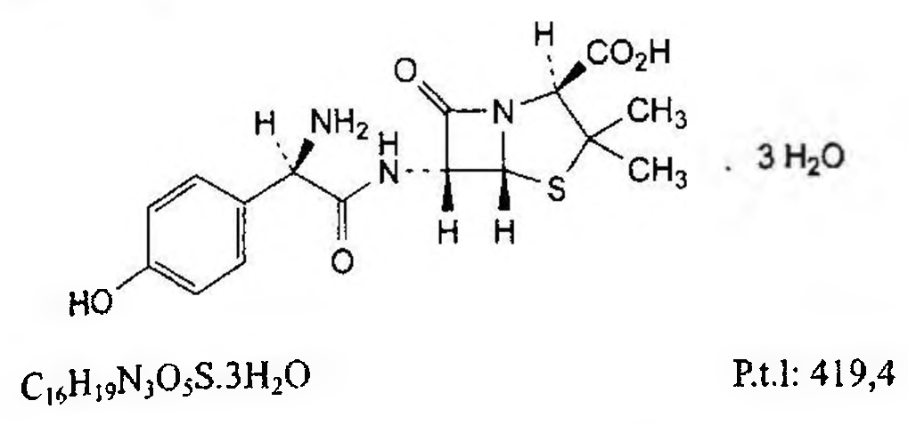

(Hình 11.75.1)

Amoxicilin trihydrat là acid (2S,5R,6R)-6-[[(2R)-2-amino-2-(4-hydroxyphenyl)acetyl]amino]-3,3-dimethyl-7-oxo-4-thia-1-azabicyclo[3.2.0]heptan-2-carboxylic trihydrat, phải chứa từ 95,0 % đến 102,0 % C₁₆H₁₉N₃O₅S, tính theo chế phẩm khan.

Sản phẩm bán tổng hợp từ một sản phẩm lên men.

Tính chất

Bột kết tinh trắng hay gần như trắng. Khó tan trong nước và rất khó tan trong ethanol 96 %, thực tế không tan trong dầu béo. Tan trong các dung dịch acid loãng và dung dịch hydroxyd kiềm loãng.

Định tính

Có thể chọn một trong hai nhóm định tính sau: Nhóm I: A.

Nhóm II: B, C.

A. Phổ hấp thụ hồng ngoại (Phụ lục 4.2) của chế phẩm phải phù hợp với phổ hấp thụ hồng ngoại của amoxicilin trihydrat chuẩn.

B. Tiến hành phương pháp sắc ký lớp mỏng theo "Định tính các penicilin” (Phụ lục 8.2), dùng pha động B.

C. Chế phẩm phải cho phản ứng B trong phép thử “Phản ứng màu của các penicilin và cephalosporin” (Phụ lục 8.3).

Độ trong và màu sắc của dung dịch

Hòa tan riêng biệt 1,0 g chế phẩm trong 10 ml dung dịch acid hydrocloric 0,5 M (TT) và 1,0 g chế phẩm trong 10 ml dung dịch amoniac 2 M (TT). Quan sát ngay sau khi hòa tan, cả hai dung dịch trên không được đục hơn hỗn dịch đối chiếu II (Phụ lục 9.2).

pH

Dung dịch S: Lắc siêu âm hoặc đun nóng nhẹ để hòa tan 0,100 g chế phẩm trong 50,0 ml nước không có carbon dioxid (TT).

pH của dung dịch S phải từ 3,5 đến 5,5 (Phụ lục 6.2).

Góc quay cực riêng

Từ +290° đến +315°, tính theo chế phẩm khan (Phụ lục 5.13). Dùng dung dịch S để đo.

Tạp chất liên quan

Phương pháp sắc ký lỏng (Phụ lục 5.3).

Dung dịch đệm pH 5,0: Thêm dung dịch natri hydroxyd loãng (TT) vào 250 ml dung dịch kali dihydrophosphat 0,2 M (TT) đến pH 5,0 và pha loãng thành 1000,0 ml bằng nước.

Pha động A: Acetonitril - dung dịch đệm pH 5,0 (99 : 1).

Pha động B: Acetonitril - dung dịch đệm pH 5,0 (20 : 80).

Dung dịch thử (1): Hòa tan 30,0 mg chế phẩm trong pha động A và pha loãng thành 50,0 ml với cùng dung môi.

Dung dịch thử (2): Hòa tan 30,0 mg chế phẩm trong pha động A và pha loãng thành 20,0 ml với cùng dung môi.

Dùng ngay sau khi pha.

Dung dịch đối chiếu (1): Hòa tan 30,0 mg amoxicilin trihydrat chuẩn trong pha động A và pha loãng thành 50,0 ml với cùng dung môi.

Dung dịch đối chiếu (2): Hòa tan 4,0 mg cefadroxil chuẩn trong pha động A và pha loãng thành 50,0 ml với cùng dung môi. Hút 5,0 ml dung dịch thu được và 5,0 ml dung dịch đối chiếu (1) thêm pha động A vừa đủ 100 ml.

Dung dịch đối chiếu (3): Pha loãng 2,0 ml dung dịch đối chiếu (1) thành 20,0 ml bằng pha động A. Pha loãng 5,0 ml dung dịch thu được thành 20,0 ml bằng pha động A.

Điều kiện sắc ký:

Cột kích thước (25 cm x 4,6 mm) được nhồi pha tĩnh C18 (5 µm).

Detector quang phổ tử ngoại đặt ở bước sóng 254 nm.

Tốc độ dòng: 1,0 ml/min.

Thể tích tiêm: 50 µl.

Cách tiến hành:

Tiến hành sắc ký theo chương trình dung môi như sau:

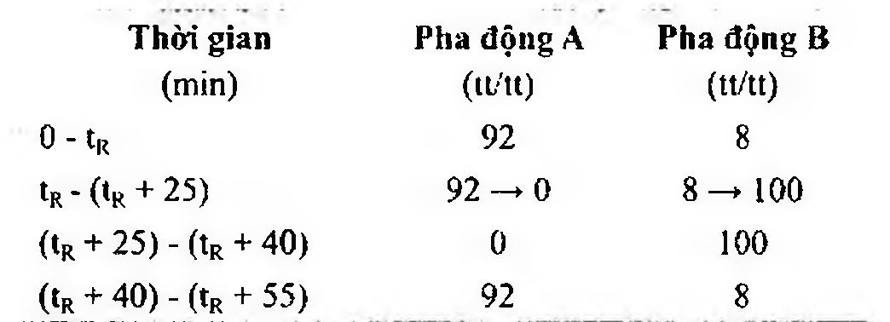

(Hình 11.75.2)

tA = thời gian lưu của amoxicilin xác định được ở sắc ký đồ của dung dịch đối chiếu (3).

Nếu điều chỉnh tỷ lệ pha động để đạt được độ phân giải yêu cầu, việc điều chỉnh này phải được thực hiện ngay tại thời điểm 0 của chương trình dung môi và ở phần Định lượng.

Tiến hành sắc ký đẳng dòng với thành phần pha động như thời điểm bắt đầu chương trình dung môi với dung dịch đối chiếu (2) và (3). Tiến hành sắc ký theo chương trình dung môi ở trên với dung dịch thử (2) và mẫu trắng là pha động A.

Kiểm tra tính phù hợp của hệ thống: Trên sắc ký đồ của dung dịch đối chiếu (2), độ phân giải giữa pic của amoxicilin với pic của cefadroxil ít nhất là 2,0 (điều chỉnh tỷ lệ pha động A : B nếu cần).

Giới hạn:

Các tạp chất: Với mỗi tạp chất, diện tích pic không được lớn hơn diện tích pic chính thu được trên sắc ký đồ của dung dịch đối chiếu (3) (1 %).

Ghi chú:

Tạp chất A: Acid (2S,5R,6R)-6-amino-3,3-dimethyl-7-oxo-4-thia-1-azabicyclo[3.2.0]heptan-2-carboxylic (acid 6-aminopenicillanic).

Tạp chất B: Acid (2S,5E,6R)-6-[[(2S)-2-amino-2-(4-hydroxyphenyl)acetyl]amino]-3,3-dimethyl-7-oxo-4-thia-1-azabicyclo[3.2.0]heptan-2-carboxylic (L-amoxicilin).

Tạp chất C: Acid (4S)-2-[5-(4-hydroxyphenyl)-3,6-dioxopiperazin-2-yl]-5,5-dimethylthiazolidin-4-carboxylic (amoxicilin diketopiperazin).

Tạp chất D: Acid (4S)-2-[[[(2R)-2-amino-2-(4-hydroxyphenyl)acetyl]amino]carboxymethyl]-5,5-dimethylthiazolidin-4-carboxylic (acid penicilloic của amoxicilin).

Tạp chất E: Acid (2RS,4S)-2-[[[(2R)-2-amino-2-(4-hydroxyphenyl)acetyl]amino]methyl]-5,5-dimethylthiazolidin-4-carboxylic (acid peniloic của amoxicilin).

Tạp chất F: 3-(4-hydroxyphenyl)pyrazin-2-ol.

Tạp chất G: Acid (2S,5E,6R)-6-[[[(2R)-2-[[(2R)-2-amino-2-(4-hydroxyphenyl)acetyl]amino]-2-(4-hydroxyphenyl)acetyl]amino]-3,3-dimethyl-7-oxo-4-thia-1-azabicyclo[3.2.0]heptan-2-carboxylic (D-(4-hydroxyphenyl)glycylamoxicilin).

Tạp chất H: Acid (2R)-2-[(2,2-dimethylpropanoyl)amino]-2-(4-hydroxyphenyl)acetic.

Tạp chất I: Acid (2S)-2-amino-2-(4-hydroxyphenyl)acetic.

Tạp chất J: Các co-oligomer của amoxicilin và acid penicilloic của amoxicilin.

Tạp chất K: Các oligomer của acid penicilloic của amoxicilin.

Tạp chất L: Acid (2S,5R,6R)-6-[[(2S,5R,6R)-6-[[(2R)-2-[[(2R)-2-amino-2-(4-hydroxyphenyl)acetyl]amino]-3,3-dimethyl-7-oxo-4-thia-1-azabicyclo[3.2.0]heptan-2-carbonyl]amino]-3,3-dimethyl-7-oxo-4-thia-1-azabicyclo[3.2.0]heptan-2-carboxylic (6-APA amoxicilin amid).

N,N-Dimethylanilin

Không được quá 20 phần triệu (Phụ lục 10.16, phương pháp 1 hoặc 2).

Nước 11,5 % đến 14,5 % (Phụ lục 10.3).

Dùng 0,100 g chế phẩm.

Tro sulfat

Không được quá 1,0 % (Phụ lục 9.9, phương pháp 2). Dùng 1,0 g chế phẩm.

Định lượng

Phương pháp sắc ký lỏng (Phụ lục 5.3). Điều kiện sắc ký như mô tả trong phần Tạp chất liên quan.

Pha động: Tỷ lệ ban đầu của pha động A và B. Điều chỉnh tỷ lệ nếu cần.

Tiến hành sắc ký với dung dịch thử (1), dung dịch đối chiếu (1).

Kiểm tra tính phù hợp của hệ thống: Độ lệch chuẩn tương đối của diện tích pic amoxicilin trihydrat trên sắc ký đồ dung dịch đối chiếu (1) thu được từ 6 lần tiêm không được lớn hơn 1,0%.

Tính hàm lượng phần trăm của C16H19N3O5S trong chế phẩm dựa vào diện tích pic thu được trên sắc ký đồ của dung dịch thử (1), dung dịch đối chiếu (1) và hàm lượng của C16H19N3O5S trong amoxicilin trihydrat chuẩn.

Bảo quản

Trong bao bì kín. Loại thuốc kháng sinh nhóm beta-lactam.

Chế phẩm -

Viên nén, nang, bột pha hỗn dịch.

</break>

11.76. BỘT PHA HỖN DỊCH AMOXICILIN

Pulveres Amoxicillini pro suspensione peroralum

Là thuốc bột chứa amoxicilin trihydrat.

Chế phẩm phải đáp ứng các yêu cầu trong chuyên luận “Thuốc bột” (Phụ lục 1.7) và các yêu cầu sau đây:

Hàm lượng amoxicilin, C16H19N3O5S, từ 90,0 % đến 110,0 % so với lượng ghi trên nhãn.

Tính chất

Bột thuốc khô tơi, không bị ẩm vón, màu sắc đồng nhất.

Định tính

A. Phương pháp sắc ký lớp mỏng (Phụ lục 5.4).

Bản mỏng: Silica gel G.

Dung môi khai triển: Aceton - nước - toluen - acid acetic băng (65 : 10 : 10 : 2,5).

Dung dịch thử: Lắc một lượng bột thuốc tương ứng 100 mg amoxicilin trong 20 ml hỗn hợp gồm aceton - dung dịch acid hydrocloric 0,1 M (4 : 1), lọc.

Dung dịch đối chiếu: Pha amoxicilin trihydrat chuẩn trong hỗn hợp gồm aceton - dung dịch acid hydrocloric 0,1 M (4 : 1) để được dung dịch chứa 0,5 % amoxicilin.

Cách tiến hành: Chấm riêng biệt 2 µl mỗi dung dịch trên lên bản mỏng. Triển khai sắc ký đến khi dung môi đi được khoảng 15 cm, lấy bản mỏng ra, để khô ở nhiệt độ phòng.

Phun dung dịch ninhydrin 0,3 % trong ethanol (TT), rồi sấy ở 90 °C trong 15 min. Quan sát dưới ánh sáng ban ngày. Vết chính trên sắc ký đồ của dung dịch thử và dung dịch đối chiếu phải tương ứng về màu sắc và giá trị Rf.

B. Trong phần Định lượng, thời gian lưu của pic chính trên sắc ký đồ của dung dịch thử phải tương ứng với thời gian lưu của pic chính trên sắc ký đồ của dung dịch chuẩn.

pH

pH của hỗn dịch tạo thành được chuẩn bị như hướng dẫn trên nhãn phải từ 5,0 đến 7,5 (Phụ lục 6.2).

Định lượng

Phương pháp sắc ký lỏng (Phụ lục 5.3).

Dung dịch A: Hòa tan 13,6 g kali dihydrophosphat (TT) trong 2000 ml nước, điều chỉnh tới pH 5,0 ± 0,1 với dung dịch kali hydroxyd 45 %.

Pha động: Dung dịch A - acetonitril (96 : 4). Điều chỉnh tỷ lệ acetonitril để đạt điều kiện sắc ký yêu cầu (nếu cần).

Dung dịch chuẩn: Pha amoxicilin trihydrat chuẩn trong dung dịch A để có nồng độ amoxicilin chính xác khoảng 1,2 mg/ml. Lọc qua màng lọc có kích thước lỗ lọc 0,45 µm (chỉ dùng trong vòng 6 h).

Dung dịch thử: Lấy bột thuốc sau khi xác định độ đồng đều khối lượng, trộn đều. Cân chính xác một lượng bột thuốc tương ứng với 120 mg amoxicilin vào bình định mức 100 ml, thêm 70 ml dung dịch A, lắc để hòa tan và thêm dung dịch A đến định mức, lắc đều, lọc.

Điều kiện sắc ký:

Cột kích thước (25 cm x 4,6 mm) được nhồi pha tĩnh C18 (4 µm đến 10 µm).

Detector quang phổ tử ngoại đặt ở bước sóng 230 nm.

Tốc độ dòng: 1,5 ml/min.

Thể tích tiêm: 10 µl.

Cách tiến hành:

Kiểm tra tính phù hợp của hệ thống: Tiến hành sắc ký với dung dịch chuẩn, hệ số đối xứng của pic amoxicilin không lớn hơn 2,5 và độ lệch chuẩn tương đối của các diện tích pic từ 6 lần tiêm lặp lại mẫu chuẩn không lớn hơn 2,0 %.

Tiêm riêng biệt dung dịch thử và dung dịch chuẩn.

Tính hàm lượng amoxicilin, C16H19N3O5S, trong chế phẩm từ diện tích pic trên sắc ký đồ của dung dịch chuẩn, dung dịch thử và hàm lượng C16H19N3O5S trong amoxicilin trihydrat chuẩn.

Bảo quản

Để ở nơi mát, trong đồ đựng kín, tránh ánh sáng. Loại thuốc

Kháng sinh nhóm beta-lactam. Hàm lượng thường dùng 250 mg, 500 mg, tính theo amoxicilin khan.

</break>

11.77. NANG AMOXICILIN

Capsulae Amoxicillini

Là nang cứng có chứa amoxicilin trihydrat.

Chế phẩm phải đáp ứng các yêu cầu trong chuyên luận “Thuốc nang” (Phụ lục 1.13) và các yêu cầu sau đây:

Hàm lượng amoxicilin, C16H19N3O5S, từ 90,0 % đến 110,0 % so với lượng ghi trên nhãn.

Định tính

A. Phương pháp sắc ký lớp mỏng (Phụ lục 5.4)

Bản mỏng: Silica gel G.

Dung môi khai triển: Aceton - nước - toluen - acid acetic băng (65 : 10 : 10 : 2,5)

Dung dịch thử: Lắc một lượng bột thuốc trong nang tương ứng 100 mg amoxicilin trong 20 ml hỗn hợp gồm aceton - dung dịch acid hydrocloric 0,1 M (4 : 1), lọc.

Dung dịch đối chiếu: Pha amoxicilin trihydrat chuẩn trong hỗn hợp gồm aceton - dung dịch acid hydrocloric 0,1 M (4 : 1) để được dung dịch chứa 0,5 % amoxicilin.

Cách tiến hành: Chấm riêng biệt 2 µl mỗi dung dịch trên lên bản mỏng. Triển khai sắc ký đến khi dung môi đi được khoảng 15 cm, lấy bản mỏng ra, để khô ở nhiệt độ phòng.

Phun dung dịch ninhydrin 0,3 % trong ethanol (TT), sấy ở 90 °C trong 15 min. Quan sát dưới ánh sáng ban ngày. Vệt chính trên sắc ký đồ của dung dịch thử và dung dịch đối chiếu phải giống nhau về màu sắc và giá trị Rf.

B. Thời gian lưu của pic chính trên sắc ký đồ của dung dịch thử trong phần Định lượng phải tương ứng với thời gian lưu của pic amoxicilin trên sắc ký đồ của dung dịch chuẩn.

Nước

Không được quá 14,5 % (Phụ lục 10.3). Dùng khoảng 0,100 g bột thuốc.

Độ hòa tan (Phụ lục 11.4 )

Môi trường hòa tan: 900 ml nước.

Thiết bị: Kiểu giỏ quay.

Tốc độ quay: 100 vòng/min.

Thời gian: 60 min.

Cách tiến hành: Lấy một lượng dung dịch môi trường sau khi hòa tan, lọc, bỏ 10 ml dịch lọc đầu, pha loãng nếu cần.

Đo độ hấp thụ ở bước sóng cực đại 272 nm (Phụ lục 4.1), trong cốc đo dày 1 cm, mẫu trắng là nước. So sánh với dung dịch amoxicilin trihydrat chuẩn trong nước có nồng độ tương đương. Tính hàm lượng của amoxicilin.

Yêu cầu: Không được ít hơn 80 % (Q) lượng amoxicilin, C16H19N3O5S, so với lượng ghi trên nhãn được hòa tan trong 60 min.

Định lượng

Phương pháp sắc ký lỏng (Phụ lục 5.3).

Dung dịch A: Hòa tan 13,6 g kali dihydrophosphat (TT) trong 2000 ml nước, điều chỉnh tới pH 5,0 ± 0,1 với dung dịch kali hydroxyd 45 %.

Pha động: Dung dịch A - acetonitril (96 : 4). Điều chỉnh tỷ lệ acetonitril để đạt điều kiện sắc ký yêu cầu (nếu cần).

Dung dịch chuẩn: Pha amoxicilin trihydrat chuẩn trong dung dịch A để có nồng độ amoxicilin chính xác khoảng 1,2 mg/ml (chỉ dùng trong vòng 6 h).

Dung dịch thử: Cân thuốc trong từng nang của 20 nang, tính khối lượng trung bình, trộn đều, rồi nghiền thành bột mịn. Cân chính xác một lượng bột thuốc tương ứng khoảng 0,200 g amoxicilin, pha trong dung dịch A vừa đủ 200,0 ml, lắc siêu âm để hòa tan và lọc qua màng lọc có kích thước lỗ lọc không quá 1 µm (chỉ dùng trong vòng 6 h).

Điều kiện sắc ký:

Cột kích thước (25 cm x 4 mm) được nhồi pha tĩnh C18 (3 µm đến 10 µm).

Detector quang phổ tử ngoại đặt ở bước sóng 230 nm.

Tốc độ dòng: 1,5 ml/min.

Thể tích tiêm: 10 µl.

Cách tiến hành:

Kiểm tra tính phù hợp của hệ thống: Tiêm dung dịch chuẩn, tính trên pic chính thu được trên sắc ký đồ: hệ số

dung lượng phải nằm trong khoảng 1,1 đến 2,8; số đĩa lý thuyết của cột không nhỏ hơn 1700; hệ số đối xứng không lớn hơn 2,5 và độ lệch chuẩn tương đối của các diện tích pic từ 6 lần tiêm lặp lại mẫu chuẩn không lớn hơn 2,0 %.

Tiêm riêng biệt dung dịch thử và dung dịch chuẩn. Tính hàm lượng amoxicilin, C16H19N3O5S, trong nang từ diện tích pic trên sắc ký đồ của dung dịch chuẩn và dung dịch thử và hàm lượng C16H19N3O5S trong amoxicilin trihydrat chuẩn.

Bảo quản

Để ở nơi mát, trong đồ đựng kín, tránh ánh sáng. Loại thuốc

Kháng sinh nhóm beta-lactam. Hàm lượng thường dùng 250 mg, 500 mg, tính theo amoxicilin khan.

</break>

11.78. VIÊN NÉN AMOXICILIN

Tabollae Amoxicillini

Là viên nén chứa amoxicilin trihydrat.

Chế phẩm phải đáp ứng các yêu cầu trong chuyên luận “Thuốc viên nén” (Phụ lục 1.20) và các yêu cầu sau đây:

Hàm lượng amoxicilin, C₁₆H₁₉N₃O₅S, từ 90,0 % đến 120,0 % so với lượng ghi trên nhãn.

Định tính

A. Phương pháp sắc ký lớp mỏng (Phụ lục 5.4). Bản mỏng: Silica gel G.

Dung môi khai triển: Aceton - nước - toluen - acid acetic băng (65: 10: 10: 2,5)

Dung dịch thử: Lắc một lượng bột viên tương ứng 100 mg amoxicilin trong 20 ml hỗn hợp gồm aceton - dung dịch acid hydrocloric 0,1 M (4 : 1), lọc.

Dung dịch đối chiếu: Pha amoxicilin trihydrat chuẩn trong hỗn hợp gồm aceton - dung dịch acid hydrocloric 0,1M (4 : 1) để được dung dịch chứa 0,5 % amoxicilin.

Cách tiến hành: Chấm riêng biệt 2 µl mỗi dung dịch trên lên bản mỏng. Triển khai sắc ký đến khi dung môi đi được khoảng 15 cm, lấy bản mỏng ra, để khô ở nhiệt độ phòng.

Phun dung dịch ninhydrin 0,3 % trong ethanol (TT), sấy ở 90 °C trong 15 min. Quan sát dưới ánh sáng thường. Vết chính trên sắc ký đồ của dung dịch thử và dung dịch đối chiếu phải giống nhau về màu sắc và giá trị Rf.

B. Trong phần Định lượng, thời gian lưu của pic chính trên sắc ký đồ của dung dịch thử phải tương ứng với thời gian lưu của pic chính trên sắc ký đồ của dung dịch chuẩn.

Nước

Không được quá 13,0 % (Phụ lục 10.3). Dùng khoảng 0,15 g bột viên.

Độ hòa tan (Phụ lục 11.4)

Môi trường hòa tan: 900 ml nước.

Thiết bị: Kiểu cánh khuấy.

Tốc độ quay: 75 r/min.

Thời gian: 60 min.

Cách tiến hành: Lấy một lượng dung dịch, lọc, bỏ 10 ml dịch lọc đầu, pha loãng nếu cần. Đo độ hấp thụ ở bước sóng cực đại khoảng 272 nm (Phụ lục 4.1), trong cốc đo dày 1 cm, mẫu trắng là nước. So sánh với dung dịch amoxicilin trihydrat chuẩn trong nước có nồng độ tương đương. Tính hàm lượng của amoxicilin.

Yêu cầu: Không được ít hơn 80 % (Q) lượng amoxicilin, C₁₆H₁₉N₃O₅S, so với lượng ghi trên nhãn được hòa tan, trong 60 min.

Định lượng

Phương pháp sắc ký lỏng (Phụ lục 5.3).

Dung dịch A: Hòa tan 13,6 g kali dihydrophosphat (TT) trong 2000 ml nước, điều chỉnh tới pH 5,0 ± 0,1 với dung dịch kali hydroxyd 43 %.

Pha động: Dung dịch A - acetonitril (96 : 4). Điều chỉnh tỷ lệ acetonitril để đạt điều kiện sắc ký yêu cầu (nếu cần).

Dung dịch chuẩn: Pha amoxicilin trihydrat chuẩn trong dung dịch A để có nồng độ amoxicilin chính xác khoảng 1,2 mg/ml (chỉ dùng trong vòng 6 h).

Dung dịch thử: Cân 20 viên, tính khối lượng trung bình, nghiền thành bột mịn. Cân chính xác một lượng bột viên tương ứng khoảng 0,2 g amoxicilin cho vào bình định mức 200 ml, thêm dung dịch A, lắc siêu âm để hòa tan, thêm đến định mức với cùng dung môi, trộn đều và lọc qua màng lọc có kích thước lỗ lọc không quá 1 µm (chỉ dùng trong vòng 6 h).

Điều kiện sắc ký:

Cột kích thước (25 cm x 4 mm) được nhồi pha tĩnh C₁₈ (3 µm đến 10µm).

Detector quang phổ tử ngoại đặt ở bước sóng 230 nm.

Tốc độ dòng: 1,5 ml/min.

Thể tích tiêm: 10 µl.

Cách tiến hành:

Kiểm tra tính phù hợp của hệ thống: Tiêm dung dịch chuẩn, tính trên pic chính thu được trên sắc ký đồ: hệ số dung lượng phải nằm trong khoảng 1,1 đến 2,8; số đĩa lý thuyết của cột không nhỏ hơn 1700; hệ số đối xứng không lớn hơn 2,5 và độ lệch chuẩn tương đối của các diện tích pic từ 6 lần tiêm lặp lại mẫu chuẩn không lớn hơn 2,0 %.

Tiêm riêng biệt dung dịch thử và dung dịch chuẩn.

Tính hàm lượng amoxicilin, C₁₆H₁₉N₃O₅S, trong viên từ diện tích pic trên sắc ký đồ của dung dịch chuẩn và dung dịch thử và hàm lượng C₁₆H₁₉N₃O₅S trong amoxicilin trihydrat chuẩn.

Bảo quản

Để ở nơi mát, trong đồ đựng kín, tránh ánh sáng.

Loại thuốc

Kháng sinh nhóm beta-lactam. Hàm lượng thường dùng 250 mg, 500 mg, tính theo amoxicilin khan.

</break>

11.79. BỘT PHA HỖN DỊCH AMOXICILIN VÀ ACID CLAVULANIC

Pulveres Amoxicillini et Acidi clavulanici ad suspensionem peroralem

Là thuốc bột pha hỗn dịch uống chứa amoxicilin trihydrat và kali clavulanat.

Chế phẩm phải đạt các yêu cầu quy định trong chuyên luận chung về “Thuốc bột” (Phụ lục 1.7) và các yêu cầu sau đây:

Hàm lượng amoxicilin, C₁₆H₁₉N₃O₅S, từ 90,0 % đến 110,0 % so với lượng ghi trên nhãn.

Hàm lượng acid clavulanic, C₈H₉NO₅, từ 90,0 % đến 110,0 % so với lượng ghi trên nhãn.

Tính chất

Bột khô tơi, không bị ẩm, vón.

Định tính

Trong phần Định lượng, hai pic chính trên sắc ký đồ của dung dịch thử phải có thời gian lưu tương ứng với thời gian lưu của hai pic chính trên sắc ký đồ của dung dịch chuẩn.

pH

pH của hỗn dịch tạo thành được chuẩn bị như hướng dẫn trên nhãn phải từ 3,8 đến 6,6 (Phụ lục 6.2).

Định lượng

Phương pháp sắc ký lỏng (Phụ lục 5.3).

Pha động: Hỗn hợp 5 thể tích methanol (TT) và 95 thể tích dung dịch natri dihydrophosphat monohydrat 0,78 % đã được điều chỉnh đến pH 4,4 bằng acid phosphoric (TT) hoặc bằng dung dịch natri hydroxyd 10 M (TT).

Dung dịch chuẩn: Dung dịch amoxicilin trihydrat chuẩn và clavulanat lithi chuẩn (hoặc clavulanat kali chuẩn) trong nước có nồng độ tương ứng amoxicilin, C₁₆H₁₉N₃O₅S, là 0,5 mg/ml và acid clavulanic, C₈H₉NO₅, là 0,125 mg/ml.

Dung dịch thử: Lấy bột thuốc sau khi xác định Độ đồng đều khối lượng, trộn đều. Cân chính xác một lượng bột thuốc tương ứng với khoảng 50 mg amoxicilin vào bình định mức 100 ml, thêm 70 ml nước, lắc kỹ để hòa tan, thêm nước đến định mức, lắc đều, lọc.

Điều kiện sắc ký:

Cột thép không gỉ (25 cm x 4,6 mm) được nhồi pha tĩnh C₁₈ (5 µm).

Detector quang phổ tử ngoại đặt ở bước sóng 220 nm.

Tốc độ dòng: 2,0 ml/min.

Thể tích tiêm: 20 µl.

Cách tiến hành:

Kiểm tra tính phù hợp của hệ thống sắc ký: Tiến hành sắc ký với dung dịch chuẩn. Thời gian lưu tương đối của acid clavulanic khoảng 0,5 và amoxicilin là 1,0. Phép thử chỉ có giá trị khi độ phân giải giữa hai pic amoxicilin và Acid clavulanic không nhỏ hơn 3,5; hệ số đối xứng của pic amoxicilin và acid clavulanic không lớn hơn 1,5; độ lệch chuẩn tương đối của diện tích pic amoxicilin và acid clavulanic không lớn hơn 2,0 %.

Tiến hành sắc ký lần lượt đối với dung dịch chuẩn và dung dịch thử.

Tính hàm lượng amoxicilin, C₁₆H₁₉N₃O₅S, và acid clavulanic, C₈H₉NO₅, có trong một đơn vị chế phẩm dựa vào diện tích pic thu được từ sắc ký đồ của dung dịch thử, dung dịch chuẩn, hàm lượng C₁₆H₁₉N₃O₅S của amoxicilin trihydrat chuẩn và C₈H₉NO₅ của clavulanat lithi chuẩn (hoặc clavulanat kali chuẩn).

1 mg clavulanat lithi, C₈H₈LiNO₅, tương ứng với 0,971 mg acid clavulanic, C₈H₉NO₅.

Bảo quản

Bảo quản trong lọ kín, nơi khô, mát và tránh ánh sáng.

Loại thuốc

Kháng sinh nhóm beta-lactam. Hàm lượng thường dùng 125 mg amoxicilin và 31,25 mg acid clavulanic.

250 mg amoxicilin và 62,5 mg acid clavulanic.

200 mg amoxicilin và 28,5 mg acid clavulanic.

400 mg amoxicilin và 57 mg acid clavulanic.

600 mg amoxicilin và 42,9 mg acid clavulanic.

</break>

11.80. VIÊN NÉN AMOXICILIN VÀ ACID CLAVULANIC

Tabellae Amoxicillini et Acidi clavulanici

Là viên nén bao phim chứa amoxicilin trihydrat và kali clavulanat.

Chế phẩm phải đáp ứng các yêu cầu trong chuyên luận “Thuốc viên nén” mục “Viên bao” (Phụ lục 1.20) và các yêu cầu sau:

Hàm lượng amoxicilin, C₁₆H₁₉N₃O₅S, từ 90,0 % đến 110,0 % so với lượng ghi trên nhãn.

Hàm lượng acid clavulanic, C₈H₉NO₅, từ 90,0 % đến 110,0 % so với lượng ghi trên nhãn.

Định tính

Trong phần Định lượng, hai pic chính trên sắc ký đồ của dung dịch thử phải có thời gian lưu tương ứng với thời gian lưu của hai pic chính trên sắc ký đồ của dung dịch chuẩn.

Nước (Phụ lục 10.3)

Không được quá 7,5 % khi hàm lượng trên nhãn của amoxicilin không lớn hơn 250 mg.

Không được quá 10,0 % khi hàm lượng trên nhãn của amoxicilin lớn hơn 250 mg, nhưng không lớn hơn 500 mg.

Không được quá 11,0 % khi hàm lượng trên nhãn của amoxicilin lớn hơn 500 mg.

Với viên nén dùng để nhai, không được quá 6,0 % khi hàm lượng trên nhãn của amoxicilin không lớn hơn 125 mg và không được quá 8,0 % khi hàm lượng trên nhãn của amoxicilin lớn hơn 125 mg.

Dùng 0,3 g bột viên đã nghiền mịn.

Độ hòa tan (Phụ lục 11.4)

Thiết bị: Kiểu cánh khuấy.

Môi trường: 900 ml nước.

Tốc độ quay: 75 r/min.

Thời gian: 45 min.

Tiến hành: Lấy một phần dung dịch môi trường đã hòa tan mẫu thử, lọc, bỏ 20 ml dịch lọc đầu. Pha loãng dịch lọc thu được tới nồng độ thích hợp với môi trường hòa tan (nếu cần). Tiến hành định lượng amoxicilin và acid clavulanic hòa tan bằng phương pháp sắc ký lỏng (Phụ lục 5.3) với pha động, điều kiện sắc ký và dung dịch chuẩn như phần định lượng.

Yêu cầu:

Không ít hơn 70 % (Q) lượng amoxicilin, C₁₆H₁₉N₃O₅S, so với lượng ghi trên nhãn được hòa tan trong 45 min.

Không ít hơn 70 % (Q) lượng acid clavulanic, C₈H₉NO₅, so với lượng ghi trên nhãn được hòa tan trong 45 min.

Định lượng

Phương pháp sắc ký lỏng (Phụ lục 5.3).

Pha động: Hỗn hợp 5 thể tích methanol (TT) và 95 thể tích dung dịch natri dihydrophosphat monohydrat 0,78 % đã được điều chỉnh đến pH 4,4 bằng acid phosphoric (TT).

Dung dịch chuẩn: Dung dịch amoxicilin trihydrat chuẩn 0,05 % và clavulanat lithi chuẩn 0,02 % trong nước.

Dung dịch thử: Cân 20 viên, tính khối lượng trung bình của viên đã loại bỏ lớp bao phim và nghiền thành bột mịn.

Cân chính xác một lượng bột viên tương ứng với khoảng 0,250 g amoxicilin vào bình định mức 500 ml, thêm 400 ml nước và lắc siêu âm 15 min. Pha loãng bằng nước vừa đủ đến vạch, lắc đều, lọc.

Điều kiện sắc ký:

Cột kích thước (25 cm x 4,6 mm) được nhồi pha tĩnh C₁₈ (5 µm).

Detector quang phổ tử ngoại đặt ở bước sóng 220 nm.

Tốc độ dòng: 2,0 ml/min.

Thể tích tiêm: 20 µl.

Cách tiến hành:

Kiểm tra tính phù hợp của hệ thống sắc ký: Tiến hành sắc ký đối với dung dịch chuẩn. Phép thử chỉ có giá trị khi độ phân giải giữa hai pic amoxicilin và acid clavulanic không nhỏ hơn 3,5 và hệ số đối xứng của pic acid clavulanic không lớn hơn 1,5.

Tiến hành sắc ký lần lượt đối với dung dịch chuẩn và dung dịch thử.

Tính hàm lượng amoxicilin, C₁₆H₁₉N₃O₅S, và acid clavulanic, C₈H₉NO₅, có trong một đơn vị chế phẩm dựa vào diện tích pic thu được từ sắc ký đồ của dung dịch thử, dung dịch chuẩn và hàm lượng của amoxicilin, C₁₆H₁₉N₃O₅S, và acid clavulanic, C₈H₉NO₅, trong dung dịch chuẩn.

1 mg clavulanat lithi, C₈H₉LiNO₅, tương ứng với 0,971 mg acid clavulanic, C₈H₉NO₅.

Bảo quản

Trong vỉ nhôm hay trong chai lọ nút kín. Để nơi khô mát, tránh ánh sáng.

Loại thuốc

Thuộc kháng sinh. Hàm lượng thường dùng

Viên nén tương ứng với 500 mg amoxicilin khan và 125 mg acid clavulanic.

</break>

11.81. NANG AMOXICILIN VÀ CLOXACILIN

Capsulae Amoxicillini et Cloxacilini

Là nang cứng chứa amoxicilin trihydrat và cloxacilin natri.

Chế phẩm phải đáp ứng các yêu cầu chung trong chuyên luận “Thuốc nang" (Phụ lục 1.13) và các yêu cầu sau đây.

Hàm lượng amoxicilin, C₁₆H₁₉N₃O₅S, từ 90,0 % đến 110,0 % so với lượng ghi trên nhãn.

Hàm lượng cloxacilin, C₁₉H₁₈ClN₃O₅S, từ 90,0 % đến 110,0 % so với lượng ghi trên nhãn.

Định tính

A. Trong mục Định lượng, hai pic chính thu được trên sắc ký đồ của dung dịch thử có thời gian lưu tương ứng với thời gian lưu của hai pic chính thu được trên sắc ký đồ của dung dịch chuẩn amoxicilin và cloxacilin natri.

B. Chế phẩm phải cho phản ứng định tính của natri (Phụ lục 8.1).

Độ hòa tan (Phụ lục 11.4)

Thiết bị: Kiểu giỏ quay. Môi trường hòa tan: 900 ml nước.

Tốc độ quay: 100 r/min.

Thời gian: 60 min.

Cách tiến hành:

Định lượng amoxicilin và cloxacilin bằng phương pháp sắc ký lỏng với pha động và điều kiện sắc ký như mô tả trong mục Định lượng.

Dung dịch chuẩn amoxicilin: Pha dung dịch của amoxicilin trihydrat chuẩn trong nước có nồng độ tương đương nồng độ amoxicilin trong dung dịch thử.

Dung dịch chuẩn cloxacilin: Pha dung dịch của cloxacilin natri chuẩn trong nước có nồng độ tương đương nồng độ cloxacilin natri của dung dịch thử.

Dung dịch thử: Sau thời gian hòa tan quy định, hút dịch hòa tan, lọc. Pha loãng (nếu cần) bằng nước để thu được dung dịch có nồng độ amoxicilin khoảng 0,27 mg/ml.

Từ diện tích các pic thu được trên sắc ký đồ của dung dịch thử, dung dịch chuẩn, hàm lượng C₁₆H₁₉N₃O₅S trong amoxicilin trihydrat chuẩn và C₁₉H₁₈ClN₃O₅S trong cloxacilin natri chuẩn, tính lượng amoxicilin và cloxacilin trong viên hòa tan.

Yêu cầu: Không ít hơn 80 % (Q) lượng amoxicilin, C₁₆H₁₉N₃O₅S, và 80 % lượng cloxacilin, C₁₉H₁₈ClN₃O₅S, so với lượng ghi trên nhãn được hòa tan trong 60 min.

Định lượng

Phương pháp sắc ký lỏng (Phụ lục 5.3).

Pha động A: Dung dịch kali dihydrophosphat 0,02 M, điều chỉnh đến pH 5,0 với dung dịch natri hydroxyd 0,1 M.

Pha động B: Acetonitril.

Dung dịch chuẩn amoxicilin: Pha dung dịch của amoxicilin trihydrat chuẩn trong pha động A có nồng độ amoxicilin chính xác khoảng 0,25 mg/ml.

Dung dịch chuẩn cloxacilin: Pha dung dịch của cloxacilin natri chuẩn trong pha động A có nồng độ cloxacilin chính xác khoảng 0,25 mg/ml.

Dung dịch thử: Cân 20 nang, tính khối lượng trung bình bột thuốc trong nang và nghiền thành bột mịn. Cân chính xác một lượng bột thuốc tương ứng với 100 mg amoxicilin vào bình định mức dung tích 100 ml. Thêm khoảng 70 ml pha động A, lắc siêu âm để hòa tan. Thêm pha động A vừa đủ đến vạch. Trộn đều. Lọc. Pha loãng 25,0 ml dịch lọc thành 100,0 ml với pha động A.

Điều kiện sắc ký: Cột thép không gỉ (25 cm x 4,6 mm) được nhồi pha tĩnh C18 (5 µm).

Detector quang phổ tử ngoại đặt ở bước sóng 225 nm.

Tốc độ dòng: 1,5 ml/min. Thể tích tiêm: 20 µl.

Chương trình dung môi như sau:

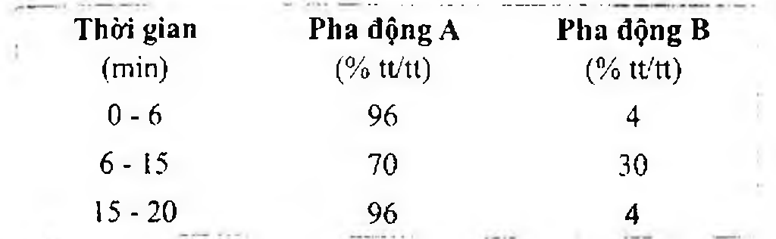

(Hình 11.81.1)

Điều chỉnh tỷ lệ pha động nếu cần.

Cách tiến hành:

Tiến hành sắc ký với dung dịch chuẩn amoxicilin và dung dịch chuẩn cloxacilin. Trên sắc ký đồ thu được, hệ số đối xứng của pic amoxicilin và cloxacilin không lớn hơn 2,0.

Độ lệch chuẩn tương đối của diện tích từng pic của 6 lần tiêm lặp lại không quá 2,0 %.

Tiến hành sắc ký với dung dịch thử. Từ diện tích pic thu được trên sắc ký đồ của dung dịch thử, dung dịch chuẩn, hàm lượng C₁₆H₁₉N₃O₅S trong amoxicilin trihydrat chuẩn và C₁₉H₁₈ClN₃O₅S trong cloxacilin natri chuẩn, tính hàm lượng amoxicilin, C₁₆H₁₉N₃O₅S, và cloxacilin, C₁₉H₁₈ClN₃O₅S trong chế phẩm.

Bảo quản

Để nơi khô mát, tránh ánh sáng.

Loại thuốc

Kháng sinh. Hàm lượng thường dùng 250 mg tính theo amoxicilin và 250 mg tính theo cloxacilin.

</break>

11.82. AMPHOTERICIN B

Amphotericincum B

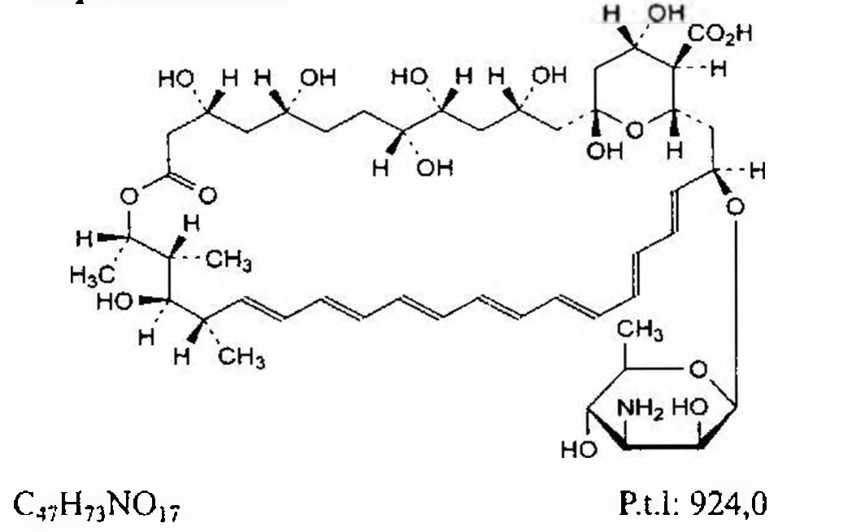

(Hình 11.82.1)

Amphotericin B là một hỗn hợp các polyen chống nấm được sản xuất bằng cách nuôi cấy một số giống Streptomyces nodosus hoặc bằng các phương pháp khác, chứa chủ yếu là amphotericin B.

Amphotericin B là: Acid (1R,3S,5R,6R,9R,11R,15S,16R,17R,18S,19E,21E,23E,25E,27E,29E,31E,33R,35S,36R,37S)-33-[(3-amino-3,6-dideoxy-β-D-mannopyranosyl)oxy]-1,3,5,6,9,11,17,37-octahydroxy-15,16,18-trimethyl-13-oxo-14,39-dioxabicyclo-[33.3.1]nonatriaconta-19,21,23,25,27,29,31-heptaen-36-carboxylic.

Hoạt lực của chế phẩm không được nhỏ hơn 750 IU/mg, tính theo chế phẩm đã làm khô.

Tính chất

Bột màu vàng hoặc da cam, hút ẩm. Thực tế không tan trong nước và ethanol 96 %, tan trong dimethyl sulfoxyd và propylen glycol, khó tan trong dimethylformamid, rất khó tan trong methanol.

Dung dịch chế phẩm loãng nhạy cảm với ánh sáng.

Định tính

Có thể chọn một trong hai nhóm định tính sau:

Nhóm I: A, D.

Nhóm II: B, C.

A. Phổ hấp thụ hồng ngoại (Phụ lục 4.2) của chế phẩm phải phù hợp với phổ hấp thụ hồng ngoại của amphotericin B chuẩn. Nếu phổ của chế phẩm khác với phổ của chất chuẩn thì sấy chế phẩm và chất chuẩn ở 60 °C, áp suất không quá 0,7 kPa trong 1 h và tiến hành đo phổ mới.

B. Hòa tan 25 mg chế phẩm trong 5 ml dimethyl sulfoxyd (TT) và pha loãng thành 50 ml bằng methanol (TT). Pha loãng 2 ml dung dịch này thành 200 ml bằng methanol (TT).

Phổ hấp thụ tử ngoại khả kiến (Phụ lục 4.1) của dung dịch thu được trong khoảng bước sóng từ 300 nm đến 450 nm cho 3 cực đại hấp thụ ở bước sóng 362 nm, 381 nm và 405 nm.

Tỷ số giữa độ hấp thụ ở bước sóng 362 nm và bước sóng 381 nm phải từ 0,57 đến 0,61. Tỷ số giữa độ hấp thụ ở bước sóng 381 nm và bước sóng 405 nm phải từ 0,87 đến 0,93.

C. Thêm 5 ml acid phosphoric (TT) vào 1 ml dung dịch chế phẩm 0,05 % trong dimethyl sulfoxyd (TT) sao cho lớp acid nằm ở bên dưới, tránh làm trộn lẫn 2 lớp chất lỏng.

Một vòng màu xanh lam xuất hiện ngay lập tức ở mặt tiếp xúc giữa 2 lớp chất lỏng. Lắc, màu xanh lam đậm được tạo thành. Thêm 1,5 ml nước và lắc, dung dịch sẽ chuyển thành màu vàng nhạt.

D. Trong phần Tạp chất liên quan, thời gian lưu của pic chính thu được trên sắc ký đồ của dung dịch thử tại bước sóng 383 nm phải giống thời gian lưu của pic chính thu được trên sắc ký đồ của dung dịch đối chiếu (1).

Tạp chất liên quan

Phương pháp sắc ký lỏng (Phụ lục 5.3). Tránh ánh sáng khi chuẩn bị các dung dịch và sử dụng trong vòng 24 h, trừ dung dịch đối chiếu (3) phải tiêm ngay sau khi pha.

Pha động A: Methanol - acetonitril - dung dịch đệm pH 4,7 (1:3:6).

Pha động B: Methanol - dung dịch đệm pH 3,9 - acetonitril (12:20:68).

Dung dịch đệm pH 3,9: Dung dịch acid citric 0,42 M được điều chỉnh đến pH 3,9 bằng amoniac đậm đặc (TT).

Dung dịch đệm pH 4,7: Dung dịch acid citric 0,42 M được điều chỉnh đến pH 4,7 bằng amoniac đậm đặc (TT).

Hỗn hợp dung môi: Dung dịch amoni acetat 1 % - N-methylpyrolidon - methanol (1:1:2).

Dung dịch thử: Hòa tan 20,0 mg chế phẩm trong 15 ml N-methylpyrolidon (TT), trong vòng 2 h pha loãng thành 50,0 ml bằng hỗn hợp dung môi. Pha loãng 5,0 ml dung dịch thu được thành 25,0 ml bằng hỗn hợp dung môi.

Dung dịch đối chiếu (1): Hòa tan 20,0 mg amphotericin B chuẩn trong 15 ml N-methylpyrolidon (TT), trong vòng 2 h pha loãng thành 50,0 ml bằng hỗn hợp dung môi. Pha loãng 5,0 ml dung dịch thu được thành 25,0 ml bằng hỗn hợp dung môi.

Dung dịch đối chiếu (2): Pha loãng 1,0 ml dung dịch đối chiếu (1) thành 100,0 ml bằng hỗn hợp dung môi.

Dung dịch đối chiếu (3): Hòa tan 20,0 mg nystatin chuẩn trong 15 ml N-methylpyrolidon (TT), trong vòng 2 h pha loãng thành 50,0 ml bằng hỗn hợp dung môi. Pha loãng 5,0 ml dung dịch thu được thành 25,0 ml bằng dung dịch đối chiếu (1). Pha loãng 2,0 ml dung dịch thu được thành 100,0 ml bằng hỗn hợp dung môi.

Dung dịch đối chiếu (4): Để tạo ra tạp chất B và C, hòa tan 10 mg chế phẩm trong 5 ml N-methylpyrolidon (TT), trong vòng 2 h thêm 35 ml hỗn hợp methanol - ethanol (1:4), thêm 0,10 ml dung dịch acid hydrocloric loãng (TT), trộn đều và ủ ở 25 °C trong 2,5 h. Thêm 10 ml dung dịch amoni acetat 1% và trộn đều.

Dung dịch đối chiếu (5): Hòa tan 4 mg amphotericin B chuẩn dùng để định tính pic (chứa tạp chất A và B) trong 5 ml N-methylpyrolidon (TT), trong vòng 2 h pha loãng thành 50 ml bằng hỗn hợp dung môi.

Dung dịch mẫu trắng: Hỗn hợp dung môi.

Điều kiện sắc ký:

Cột kích thước (15 cm x 4,6 mm) được nhồi pha tĩnh base-deactivated end-capped octadecylsilyl silica gel dùng cho sắc ký (3 µm).

Nhiệt độ cột: 20 °C.

Detector quang phổ tử ngoại đặt tại bước sóng 303 nm để phát hiện các tetraen, tại bước sóng 383 nm để phát hiện các heptaen.

Tốc độ dòng: 0,8 ml/min.

Thể tích tiêm: 20 µl.

Cách tiến hành:

Tiến hành sắc ký theo chương trình dung môi như sau:

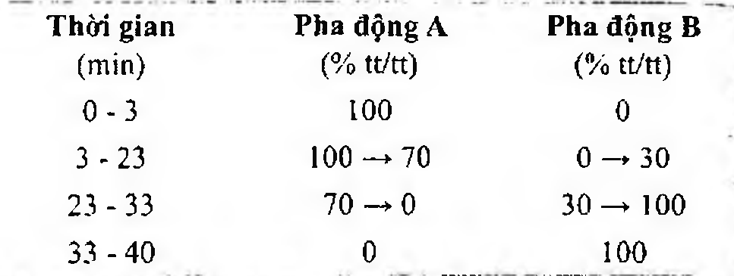

(Hình 11.82.2)

Tiến hành sắc ký với dung dịch thử, dung dịch đối chiếu (2), (3), (4) và (5).

Định tính các tạp chất: Sử dụng sắc ký đồ cung cấp kèm theo amphotericin B chuẩn dùng để định tính pic và sắc ký đồ của dung dịch đối chiếu (5) để xác định pic của tạp chất A và tạp chất B. Thời gian lưu tương đối so với amphotericin B (thời gian lưu khoảng 16 min): Tạp chất B khoảng 0,75; tạp chất A khoảng 0,8; nystatin khoảng 0,85.

Kiểm tra tính phù hợp của hệ thống tại bước sóng 383 nm: Trên sắc ký đồ của dung dịch đối chiếu (4), độ phân giải giữa 2 pic có thời gian lưu tương đối khoảng 0,7 ít nhất là 1,5.

Giới hạn:

Tại bước sóng 303 nm:

Tạp chất A: Diện tích pic tạp chất A không được lớn hơn 2,5 lần diện tích pic chính thu được trên sắc ký đồ của dung dịch đối chiếu (3) (5,0 %); nếu sử dụng để sản xuất thuốc tiêm thì diện tích pic tạp chất A không được lớn hơn diện tích pic chính thu được trên sắc ký đồ của dung dịch đối chiếu (3) (2,0 %).

Các tạp chất khác: Với mỗi tạp chất, diện tích pic không được lớn hơn 0,5 lần diện tích pic chính trên sắc ký đồ của dung dịch đối chiếu (3) (1,0 %).

Bỏ qua những pic có diện tích nhỏ hơn 0,05 lần diện tích pic chính trên sắc ký đồ của dung dịch đối chiếu (3) (0,1 %).

Tại bước sóng 383 nm:

Tạp chất B: Diện tích pic tạp chất B không được lớn hơn 4 lần diện tích pic chính thu được trên sắc ký đồ của dung dịch đối chiếu (2) (4,0 %).

Các tạp chất khác: Với mỗi tạp chất, diện tích pic không được lớn hơn 2 lần diện tích pic chính trên sắc ký đồ của dung dịch đối chiếu (2) (2,0 %).

Tổng các tạp chất ở bước sóng 303 nm và bước sóng 383 nm: Không được lớn hơn 5,0 %.

Bỏ qua những pic có diện tích nhỏ hơn 0,1 lần diện tích pic chính trên sắc ký đồ của dung dịch đối chiếu (2) (0,1 %).

Ghi chú:

Tạp chất A: Amphotericin A (28,29-dihydro-amphotericin B).

Tạp chất B: Amphotericin X1 (13-O-methyl-amphotericin B).

Tạp chất C: Amphotericin X2 (13-O-ethyl-amphotericin B).

Mắt khối lượng do làm khô

Không được quá 5,0 % (Phụ lục 9.6). (1,000 g: áp suất không quá 0,7 kPa; 60 °C).

Tro sulfat:

Không được quá 3,0 % và không được quá 0,5 % khi sử dụng để sản xuất thuốc tiêm (Phụ lục 9.9, phương pháp 2).

Dùng 1,0 g chế phẩm.

Nội độc tố vi khuẩn

Không được quá 1,0 EU/mg nếu sử dụng để sản xuất thuốc tiêm mà không có biện pháp hữu hiệu để loại bỏ nội độc tố vi khuẩn (Phụ lục 13.2).

Định lượng

Trong quá trình định lượng, tất cả các dung dịch phải tránh ánh sáng.

Hòa tan 25,0 mg chế phẩm trong dimethyl sulfoxid (TT) và vừa lắc vừa thêm dung môi này đến vừa đủ 25,0 ml. Lắc dung dịch gốc liên tục và từ dung dịch gốc này pha loãng bằng dimethyl sulfoxid (TT) để thu được các dung dịch có nồng độ thích hợp (44,4; 66,7 và 100 EU/ml). Dung dịch cuối cùng được chuẩn bị bằng cách pha loãng 20 lần các dung dịch trên bằng dung dịch đệm số 14 (Phụ lục 13.9) vì vậy các dung dịch cuối cùng có chứa 5 % (tt/tt) dimethyl sulfoxid (TT). Chuẩn bị đồng thời dung dịch chuẩn và dung dịch thử trong cùng một điều kiện. Tiến hành "Xác định hoạt lực thuốc kháng sinh bằng phương pháp thử vi sinh vật” (Phụ lục 13.8).

Bảo quản

Trong bao bì kín, tránh ánh sáng và giữ ở nhiệt độ 2 °C đến 8 °C. Nếu chế phẩm vô trùng, bảo quản trong bao bì vô trùng, kín.

Nhãn

Trên nhãn phải ghi rõ nếu dùng để sản xuất thuốc tiêm.

Loại thuốc

Chống nấm.

Chế phẩm

Viên ngâm. Hỗn dịch uống.

</break>

11.83. VIÊN NGẬM AMPHOTERICIN

Tabellae Amphotericini

Là viên nén ngậm chứa amphotericin B.

Chế phẩm phải đáp ứng các yêu cầu trong chuyên luận “Thuốc viên nén" mục “Viên ngậm” (Phụ lục 1.20) và các

Yêu cầu sau đây: Hàm lượng amphotericin B, C47H73NO17, từ 90,0 % đến 120,0 %, so với lượng ghi trên nhãn.

Tính chất:

Viên nén tan chậm trong miệng, thường có mùi thơm, vị ngọt.

Định tính

Cân một lượng bột viên tương ứng với khoảng 12,5 mg amphotericin B, thêm 2,5 ml dimethyl sulfoxid (TT) và lắc trong 5 min. Thêm 15 ml methanol (TT), lắc 10 min, thêm methanol (TT) vừa đủ 25 ml và lọc. Pha loãng 1 ml dịch lọc này thành 100 ml bằng methanol (TT). Độ hấp thụ ánh sáng (Phụ lục 4.1) của dung dịch thu được trong khoảng từ 300 nm đến 450 nm phải có 3 cực đại hấp thụ ở 362 nm, 381 nm và 405 nm. Tỉ số độ hấp thụ ở bước sóng 362 nm so với độ hấp thụ ở bước sóng 381 nm khoảng từ 0,5 đến 0,6. Tỉ số độ hấp thụ ở bước sóng 381 nm so với độ hấp thụ ở bước sóng 405 nm khoảng 0,9.

Hàm lượng tetraen

Không được quá 13,3 % so với lượng amphotericin B ghi trên nhãn.

Dung dịch thử: Thêm vào lượng bột viên tương ứng với 37,5 mg amphotericin B 5 ml dimethyl sulfoxid (TT) và 25 ml methanol (TT). Lắc trong 10 min, thêm methanol (TT) vừa đủ 50 ml, lắc mạnh và lọc. Pha loãng 4 ml dung dịch lọc này với methanol (TT) vừa đủ 50 ml.

Dung dịch đối chiếu (1): Hòa tan 50 mg amphotericin B chuẩn trong 5 ml dimethyl sulfoxid (TT), thêm methanol (TT) vừa đủ 50 ml. Pha loãng 4 ml dung dịch này với methanol (TT) vừa đủ 50 ml.

Dung dịch đối chiếu (2): Hòa tan 25 mg nystatin chuẩn trong 25 ml dimethyl sulfoxid (TT), thêm methanol (TT) vừa đủ 250 ml. Pha loãng 4 ml dung dịch này với methanol (TT) vừa đủ 50 ml.

Đo lần lượt độ hấp thụ (Phụ lục 4.1) của dung dịch thử và các dung dịch đối chiếu (1) và (2) ở các bước sóng cực đại 282 nm và 304 nm, dùng dung dịch dimethyl sulfoxid 0,8 % (theo thể tích) trong methanol làm mẫu trắng.

Tính độ hấp thụ riêng A (1 %,1 cm) của chế phẩm ở cả 2 bước sóng theo kết quả hàm lượng amphotericin B tính được ở phần định lượng. Tính A (1 %, 1 cm) của nystatin chuẩn và amphotericin B chuẩn ở cả 2 bước sóng theo chế phẩm đã làm khô. Tính hàm lượng (%) tetraen trong mẫu theo công thức:

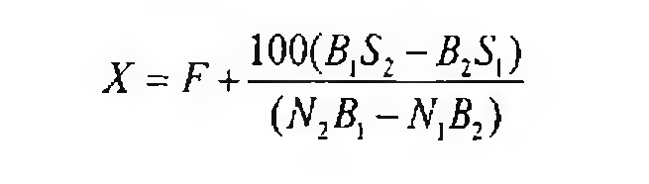

(Hình 11.83.1)

Trong đó:

S1 và S2 là độ hấp thụ riêng của chế phẩm ở 282 nm và 304 nm.

N1 và N2 là độ hấp thụ riêng của nystatin chuẩn ở 282 nm và 304 nm.

B1 và B2 là độ hấp thụ riêng của amphotericin B chuẩn ở 282 nm và 304 nm.

F là hàm lượng tetraen trong amphotericin B chuẩn.

Định lượng

Cân 20 viên, nghiền thành bột mịn. Cân chính xác một lượng bột viên tương ứng với khoảng 10 mg amphotericin

B, thêm 10 ml nước, trộn đều, thêm dimethyl sulfoxid (TT)

vừa đủ 100 ml, lắc 20 min và lọc. Tiến hành định lượng theo chuyên luận “Xác định hoạt lực thuốc kháng sinh bằng phương pháp thử vi sinh vật” (Phụ lục 13.9).

1000 IU tương đương với 1 mg amphotericin B.

Bảo quản

Bảo quản tránh ánh sáng.

Loại thuốc

Thuốc chống nấm.

Hàm lượng thường dùng

10 mg.

</break>

11.84. AMPICILLIN

Ampicillinum

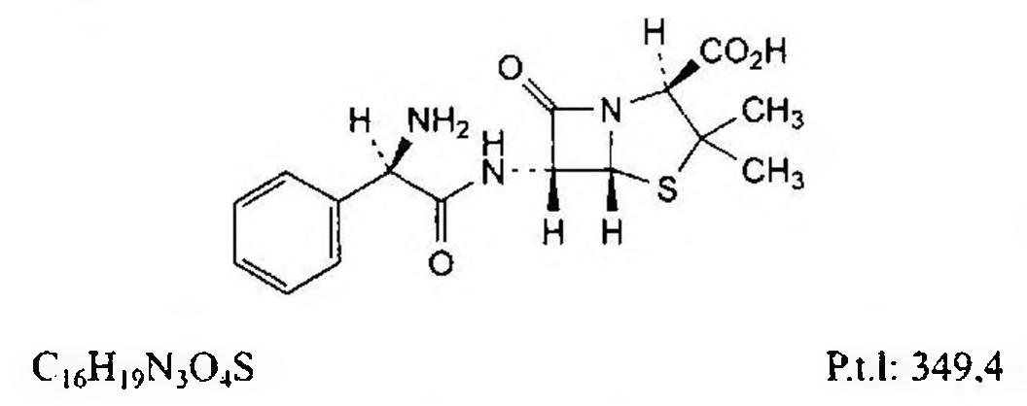

(Hình 11.84.1)

Ampicillin là acid (2S,5R,6R)-6-[[(2R)-2-amino-2-phenylacetyl]amino]-3,3-dimethyl-7-oxo-4-thia-1-azabicyclo[3.2.0]heptan-2-carboxylic, phải chứa từ 96,0 % đến 102,0 %

C16H19N3O4S, tính theo chế phẩm khan. Sản phẩm bán tổng hợp từ một sản phẩm lên men.

Tính chất

Bột kết tinh trắng hoặc gần như trắng, đa hình. Hơi tan trong nước, thực tế không tan trong aceton, ethanol 96 % và dầu béo. Tan trong dung dịch acid loãng và dung dịch hydroxyd kiềm loãng.

Định tính

Có thể chọn một trong hai nhóm định tính sau:

Nhóm I: A, D.

Nhóm II: B, C, D.

A. Phổ hấp thụ hồng ngoại (Phụ lục 4.2) của chế phẩm phải phù hợp với phổ hấp thụ hồng ngoại của ampicillin chuẩn.

B. Tiến hành phương pháp sắc ký lớp mỏng theo “Định tính các penicilin” (Phụ lục 8.2), dùng pha động B.

C. Chế phẩm phải cho phản ứng B trong phép thử “Phản

ứng màu của các penicilin và cephalosporin” (Phụ lục 8.3).

D. Chế phẩm phải đáp ứng yêu cầu của phép thử Nước.

Độ trong của dung dịch

Hòa tan 1,0 g chế phẩm trong 10 ml dung dịch acid hydrocloric 1 M (TT), đồng thời hòa tan 1,0 g chế phẩm khác trong 10 ml dung dịch amoniac 2 M (TT). Quan sát ngay sau khi hòa tan. Cả hai dung dịch trên không được đục hơn hỗn dịch đối chiếu số II (Phụ lục 9.2).

pH

Từ 3,5 đến 5,5 (Phụ lục 6.2). Hòa tan 0,1 g chế phẩm trong nước không có carbon dioxyd (TT) và pha loãng thành 40 ml với cùng dung môi.

Góc quay cực riêng:

Từ +280° đến +305°, tính theo chế phẩm khan (Phụ lục 6.4)

Hòa tan 62,5 mg chế phẩm trong nước và pha loãng thành 25,0 ml với cùng dung môi.

Tạp chất liên quan

Phương pháp sắc ký lỏng (Phụ lục 5.3).

Pha động A: Trộn đều 0,5 ml acid acetic loãng (TT), 50 ml

dung dịch kali dihydrophosphat 0,2 M (TT) và 50 ml acetonitril (TT), thêm nước vừa đủ 1000 ml.

Pha động B: Trộn đều 0,5 ml acid acetic loãng (TT), 50 ml dung dịch kali dihydrophosphat 0,2 M (TT) và 400 ml acetonitril (TT), thêm nước vừa đủ 1000 ml.

Dung dịch thử (1): Hòa tan 27,0 mg chế phẩm trong pha động A và pha loãng thành 50,0 ml với cùng dung môi.

Dung dịch thử (2): Hòa tan 27,0 mg chế phẩm trong pha động A và pha loãng thành 10,0 ml với cùng dung môi.

Chuẩn bị ngay trước khi dùng.

Dung dịch đối chiếu (1): Hòa tan 27,0 mg ampicillin khan chuẩn bằng pha động A và pha loãng thành 50,0 ml với cùng dung môi.

Dung dịch đối chiếu (2): Hòa tan 2,0 mg cefradin chuẩn trong pha động A và pha loãng thành 50,0 ml với cùng dung môi. Trộn đều 5,0 ml dung dịch thu được và 5,0 ml dung dịch đối chiếu (1).

Dung dịch đối chiếu (3): Pha loãng 1,0 ml dung dịch đối chiếu (1) thành 20,0 ml bằng pha động A.

Điều kiện sắc ký:

Cột kích thước (25 cm x 4,6 mm) được nhồi pha tĩnh C (5 µm).

Detector quang phổ tử ngoại đặt ở bước sóng 254 nm.

Tốc độ dòng: 1,0 ml/min.

Thể tích tiêm: 50 µl.

Cách tiến hành:

Tiến hành sắc ký theo chương trình dung môi như sau:

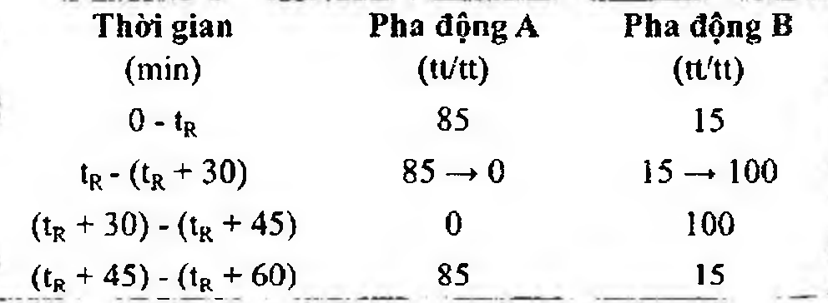

(Hình 11.84.2)

tA = thời gian lưu của ampicillin xác định được ở sắc ký đồ của dung dịch đối chiếu (3).

Nếu phải điều chỉnh tỷ lệ các thành phần pha động để đạt

độ phân giải yêu cầu, việc điều chỉnh này phải được thực hiện ngay tại thời điểm 0 của chương trình dung môi và ở phần định lượng.

Tiến hành sắc ký đẳng dòng với thành phần pha động như thời điểm bắt đầu chương trình dung môi với dung dịch đối chiếu (2) và (3). Tiến hành sắc ký theo chương trình dung môi ở trên với dung dịch thử (2) và mẫu trắng là pha động A.

Kiểm tra tính phù hợp của hệ thống: Trên sắc ký đồ của dung dịch đối chiếu (2), độ phân giải giữa pic của ampicillin và pic của cefradin ít nhất là 3,0; nếu cần điều chỉnh tỷ lệ pha động A : B.

Giới hạn:

Tất cả các tạp chất: Với mỗi tạp chất, diện tích pic không được lớn hơn diện tích pic chính thu được trên sắc ký đồ của dung dịch đối chiếu (3) (1,0 %).

Ghi chú:

Tạp chất A: Acid (2S,5R,6S)-6-amino-3,3-dimethyl-7-oxo-4-thia-1-azabicyclo[3.2.0]heptan-2-carboxylic (acid 6-aminopenicilanic).

Tạp chất B: Acid (2S,5R,6R)-6-{[[(2S)-2-amino-2-phenylacetyl]amino]-3,3-dimethyl-7-oxo-4-thia-1-azabicyclo[3.2.0]heptan-2-carboxylic (L-ampicillin).

Tạp chất C: Acid (4S)-2-(3,6-dioxo-5-phenylpiperazin-2-yl)-5,5-dimethylthiazolidin-4-carboxylic (diketopiperazin của ampicillin).

Tạp chất D: Acid (4S)-2-[[[[(2R)-2-amino-2-phenylacetyl]amino]carboxymethyl]-5,5-dimethylthiazolidin-4-carboxylic (acid peniciloic của ampicillin).

Tạp chất F: Acid (2S,4R)-2-[[[(2R)-2-amino-2-phenylacetyl]amino]methyl]-5,5-dimethylthiazolidin-4-carboxylic (acid peniloic của ampicillin).

Tạp chất E: Acid (2S)-2-[[[(2S,5R,6R)-6-[[(R)-2-amino-2-phenylacetyl]amino]-3,3-dimethyl-7-oxo-4-thia-1-azabicyclo[3.2.0]hept-2-yl]carbonyl]amino]-2-phenylacetic {(ampicillinyl-D-phenylglycin}.

Tạp chất G: (3S,6R)-3,6-Diphenylpiperazin-2,5-dion.

Tạp chất H: 3-Phenylpyrazin-2-ol.

Tạp chất I: Acid (2S,5R,6R)-6-[[[(2R)-2-[[[(2R)-2-amino-2-phenylacetyl]amino]-2-phenylacetyl]amino]-3,3-dimethyl-7-oxo-4-thia-1-azabicyclo[3.2.0]heptan-2-carboxylic (D-phenylglycylampicillin).

Tạp chất J: Acid (2S,5R,6R)-6-[(2,2-dimethylpropanoyl)amino]-3,3-dimethyl-7-oxo-4-thia-1-azabicyclo[3.2.0]heptan-2-carboxylic.

Tạp chất K: Acid (2R)-2-[(2,2-dimethylpropanoyl)amino]-2-phenylacetic.

Tạp chất L: Acid (2R)-2-amino-2-phenylacetic (D-phenylglycin).

Tạp chất M: Các co-oligomer của ampicillin và của acid peniciloic của ampicillin.

N,N-Dimethylanilin

Không được quá 20 phần triệu (Phụ lục 10.16, phương pháp 2).

Nước

Không được quá 2,0 % (Phụ lục 10.3). Dùng 0,300 g chế phẩm.

Tro sulfat

Không được quá 0,5 % (Phụ lục 9.9, phương pháp 2). Dùng 1,0 g chế phẩm.

Định lượng

Phương pháp sắc ký lỏng (Phụ lục 5.3). Điều kiện sắc ký như mô tả trong phần Tạp chất liên quan.

Pha động: Tỷ lệ ban đầu của pha động A và B. Điều chỉnh nếu cần.

Tiến hành sắc ký với dung dịch thử (1), dung dịch đối chiếu (1).

Kiểm tra tính phù hợp của hệ thống: Độ lệch chuẩn tương đối của diện tích pic ampicillin trên sắc ký đồ của dung dịch đối chiếu (1) trong 6 lần tiêm không được lớn hơn 1,0.

Tính hàm lượng của C16H19N3O4S trong chế phẩm dựa vào diện tích pic thu được trên sắc ký đồ của dung dịch thử (1), dung dịch đối chiếu (1) và hàm lượng của C16H19N3O4S trong ampicillin khan chuẩn.

Bảo quản

Trong bao bì kín, để ở nhiệt độ dưới 30 °C.

Loại thuốc

Kháng sinh nhóm beta-lactam.

Chế phẩm

Nang, bột pha hỗn dịch.

</break>

11.85. AMPICILLIN NATRI

Ampicillinum natricum

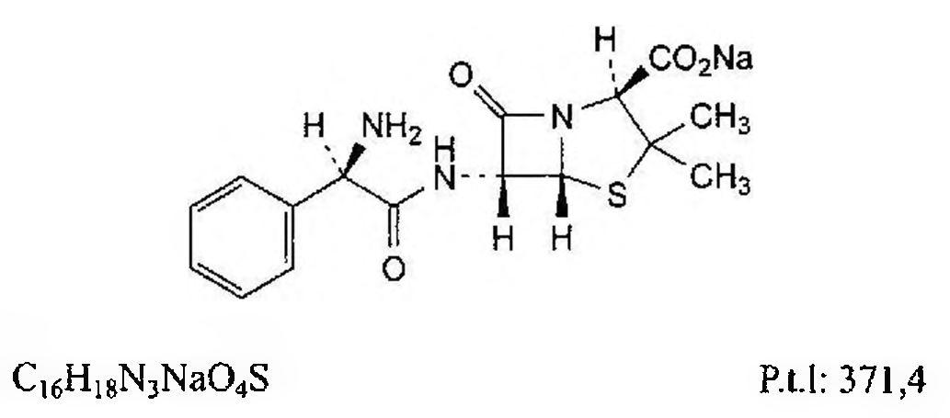

(Hình 11.85.1)

Ampicillin natri là muối natri của acid (2S,5R,6R)-6-[[[(2R)-2-amino-2-phenylacetyl]amino]-3,3-dimethyl-7-oxo-4-thia-1-azabicyclo[3.2.0]heptan-2-carboxylic, phải chứa từ 95,0 % đến 102,0 % C16H18N3NaO4S, tính theo chế phẩm khan.

Sản phẩm bán tổng hợp từ một sản phẩm lên men.

Tính chất

Bột kết tinh trắng hoặc gần như trắng, hút ẩm. Dễ tan trong nước, hơi tan trong aceton. Thực tế không tan trong dầu béo và paraffin lỏng.

Định tính

Có thể chọn một trong hai nhóm định tính sau:

Nhóm I: A, D.

Nhóm II: B, C, D.

A. Hòa tan 0,250 g chế phẩm trong 5 ml nước, thêm 0,5 ml acid acetic loãng (TT), khuấy đều và để yên 10 min trong nước đá. Lọc tinh thể qua phễu lọc xếp nhỏ (số độ xốp 40)

sử dụng hút chân không, rửa tủa bằng 2 ml đến 3 ml hỗn hợp nước - aceton (1 : 9), sấy tủa ở nhiệt độ 60 °C trong 30 min. Phổ hấp thụ hồng ngoại của tủa thu được (Phụ lục 4.2) phải phù hợp với phổ hấp thụ hồng ngoại của ampicilin trihydrat chuẩn.

B. Tiến hành phương pháp sắc ký lớp mỏng định tính các penicilin (Phụ lục 8.2).

C. Phản ứng B trong phép thử phản ứng màu của các penicilin và các cephalosporin (Phụ lục 8.3).

D. Chế phẩm phải cho phản ứng A của phép thử ion natri (Phụ lục 8.1).

Độ trong và màu sắc của dung dịch

Lấy 1,0 g chế phẩm vào 1 bình nón, thêm 10 ml dung dịch acid hydrocloric 1 M (TT) từ từ và khuấy liên tục. Hòa tan 1,0 g chế phẩm khác trong nước và pha loãng thành 10 ml bằng nước. Quan sát ngay sau khi hòa tan. Cả hai dung dịch trên không được đục hơn hỗn dịch đối chiếu số II (Phụ lục 9.2). Độ hấp thụ ánh sáng (Phụ lục 4.1) của dung dịch chế phẩm trong nước đo ở bước sóng 430 nm không được lớn hơn 0,15.

pH

Từ 8,0 đến 10,0 (Phụ lục 6.2). Hòa tan 2,0 g chế phẩm trong nước không có carbon dioxyd (TT) và pha loãng thành 20 ml bằng cùng dung môi. Sau khi hòa tan 10 min tiến hành đo pH.

Góc quay cực riêng

Từ +258° đến +287°, tính theo chế phẩm khan (Phụ lục 6.4). Hòa tan 62,5 mg chế phẩm trong dung dịch kali hydrophthalat 0,4 % và pha loãng thành 25,0 ml bằng cùng dung môi và tiến hành đo.

Tạp chất liên quan

Phương pháp sắc ký lỏng (Phụ lục 5.3). Pha động A: Trộn đều 0,5 ml acid acetic loãng (TT), 30 ml dung dịch kali dihydrophosphat 0,2 M (TT) và 50 ml acetonitril (TT), thêm nước vừa đủ 1000 ml.

Pha động B: Trộn đều 0,5 ml acid acetic loãng (TT), 50 ml dung dịch kali dihydrophosphat 0,2 M (TT) và 400 ml acetonitril (TT), thêm nước vừa đủ 1000 ml.

Dung dịch thử (1): Hòa tan 31,0 mg chế phẩm trong pha động A và pha loãng thành 50,0 ml với cùng dung môi.

Dung dịch thử (2): Hòa tan 31,0 mg chế phẩm trong pha động A và pha loãng thành 10,0 ml với cùng dung môi.

Chuẩn bị ngay trước khi dùng.

Dung dịch đối chiếu (1): Hòa tan 27,0 mg ampicilin khan chuẩn trong pha động A và pha loãng thành 50,0 ml với cùng dung môi.

Dung dịch đối chiếu (2): Hòa tan 2,0 mg cefradin chuẩn trong pha động A và pha loãng thành 50,0 ml với cùng dung môi. Trộn đều 5,0 ml dung dịch thu được và 5,0 ml dung dịch đối chiếu (1).

Dung dịch đối chiếu (3): Pha loãng 1,0 ml dung dịch đối chiếu (1) thành 20,0 ml bằng pha động A.

Dung dịch đối chiếu (4): Lấy 0,20 g chế phẩm, thêm 1,0 ml nước, làm nóng ở 60 °C trong 1 h. Pha loãng 0,5 ml dung dịch thu được thành 50,0 ml bằng pha động A.

Điều kiện sắc ký:

Cột kích thước (25 cm * 4,6 mm) được nhồi pha tĩnh C18 (5 µm).

Detector quang phổ tử ngoại đặt ở bước sóng 254 nm.

Tốc độ dòng: 1,0 ml/min.

Thể tích tiêm: 50 µl.

Cách tiến hành:

Tiến hành sắc ký theo chương trình dung môi như sau:

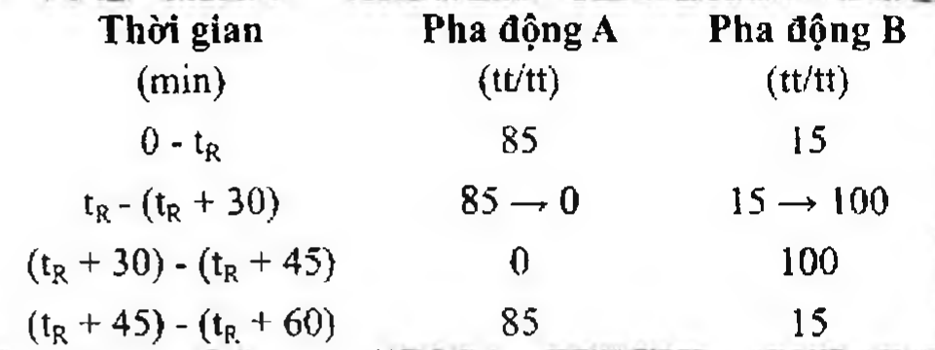

(Hình 11.85.2)

tA = Thời gian lưu của ampicilin xác định được ở sắc ký đồ của dung dịch đối chiếu (3).

Nếu phải điều chỉnh các thành phần của pha động để đạt độ phân giải như yêu cầu thì các thành phần được điều chỉnh sẽ được áp dụng tại thời điểm ban đầu và trong định lượng.

Tiến hành sắc ký đẳng dòng với thành phần pha động như thời điểm bắt đầu của chương trình dung môi với dung dịch đối chiếu (2) và (3). Tiến hành sắc ký theo chương trình dung môi với dung dịch thử (2), dung dịch đối chiếu (4) và mẫu trắng là pha động A.

Định tính: Sử dụng sắc ký đồ của dung dịch đối chiếu (4) để xác định pic của ampicilin và ampicilin dimer.

Thời gian lưu tương đối của ampicilin dimer so với ampicilin khoảng 2,8.

Kiểm tra tính phù hợp của hệ thống: Trên sắc ký đồ của dung dịch đối chiếu (2), độ phân giải giữa pic của ampicilin với pic của cefradin ít nhất là 3,0. Nếu cần, điều chỉnh tỷ lệ pha động A : B.

Giới hạn: Ampicilin dimer: Diện tích pic ampicilin dimer không được lớn hơn 4,5 lần diện tích pic chính thu được trên sắc ký đồ của dung dịch đối chiếu (3) (4,5 %).

Các tạp chất khác: Với mỗi tạp chất, diện tích pic không được lớn hơn 2 lần diện tích pic chính thu được trên sắc ký đồ của dung dịch đối chiếu (3) (2 %).

Ghi chú:

Tạp chất A: Acid (2S,5R,6R)-6-amino-3,3-dimethyl-7-oxo-4-thia-1-azabicyclo[3.2.0]heptan-2-carboxylic (acid 6-amino-penicillanic).

Tạp chất B: Acid (2S,5R,6R)-6-[[(2S)-2-amino-2-phenylacetyl]amino]-3,3-dimethyl-7-oxo-4-thia-1-azabicyclo[3.2.0]heptan-2-carboxylic (L-ampicilin).

Tạp chất C: Acid (4S)-2-(3,6-dioxo-5-phenylpiperazin-2-yl)-5,5-dimethylthiazolidin-4-carboxylic (diketopiperazin của ampicilin).

Tạp chất D: Acid (4S)-2-[[[(2R)-2-amino-2-phenylacetyl]amino]carboxymethyl]-5,5-dimethylthiazolidin-4-carboxylic (acid penicilloic của ampicilin).

Tạp chất E: Acid (2S)-2-{[|(2S,5R,6R)-6-[[(2R)-2-amino-2-phenylacetyl]amino]-3,3-dimethyl-7-oxo-4-thia-1-azabicyclo[3.2.0]hept-2-ylcarbonylamino]-2-phenylacetic (ampicilinyl-D-phenylglycin).

Tạp chất F: Acid (2S,4S)-2-[[[(2R)-2-amino-2-phenylacetyl]amino]methyl]-5,5-dimethylthiazolidin-4-carboxylic (acid penilloic của ampicilin).

Tạp chất G: (3R,6R)-3,6-Diphenylpiperazin-2,5-dion.

Tạp chất H: 3-Phenylpyrazin-2-ol.

Tạp chất I: Acid (2S,5R,6R)-6-[[(2R)-2-[[(2R)-2-amino-2-phenylacetyl]amino]-2-phenylacetyl]amino]-3,3-dimethyl-7-oxo-4-thia-1-azabicyclo[3.2.0]heptan-2-carboxylic (D-phenylglycylampicilin).

Tạp chất J: Acid (2S,5R,6R)-6-[(2,2-dimethylpropanoyl)amino]-3,3-dimethyl-7-oxo-4-thia-1-azabicyclo[3.2.0]heptan-2-carboxylic.

Tạp chất K: Acid (2R)-2-[(2,2-dimethylpropanoyl)amino]-2-phenylacetic.

Tạp chất L: Acid (2R)-2-amino-2-phenylacetic (D-phenylglycin).

Tạp chất M: Các co-oligomer của ampicilin và acid penicilloic của ampicilin.

Tạp chất N: Các oligomer của acid penicilloic của ampicilin.

N,N-Dimethylanilin

Không được quá 20 phần triệu (Phụ lục 10.16, phương pháp 2).

Acid 2-ethylhexanoic

Không được quá 0,5 % (kl/kl) (Phụ lục 10.17). Methylen clorid

Không được quá 0,2 % (kl/kl). Phương pháp sắc ký khí (Phụ lục 5.2).

Dung dịch chuẩn nội: Hòa tan 1,0 ml ethylen clorid (TT) trong nước và pha loãng thành 500,0 ml với cùng dung môi.

Dung dịch đối chiếu: Hòa tan 1,0 ml methylen clorid (TT) trong nước và pha loãng thành 500,0 ml với cùng dung môi. Lấy 1,0 ml dung dịch thu được, thêm 1,0 ml dung dịch chuẩn nội và pha loãng thành 10,0 ml bằng nước.

Dung dịch thử (1): Hòa tan 1,0 g chế phẩm trong nước và pha loãng thành 10,0 ml với cùng dung môi.

Dung dịch thử (2): Hòa tan 1,0 g chế phẩm trong nước, thêm 1,0 ml dung dịch chuẩn nội và pha loãng thành 10,0 ml bằng nước.

Điều kiện sắc ký:

Cột thủy tinh (1,5 m x 4 mm) được nhồi diatomit dùng cho sắc ký khí (TT) đã được tẩm 10 % (kl/kl) polyethylen glycol 1000 (TT).

Khí mang là nitrogen dùng cho sắc ký khí (TT), lưu lượng 40 ml/min.

Detector ion hóa ngọn lửa.

Nhiệt độ cột ở 60 °C, buồng tiêm ở 100 °C, detector ở 150 °C.

Lấy tỉ trọng của methylen clorid ở 20 °C là 1,325 g/ml để tính toán.

Kim loại nặng

Không được quá 20 phần triệu (Phụ lục 9.4.8). Lấy 1,0 g chế phẩm tiến hành thử theo phương pháp 3.

Dùng 2 ml dung dịch chì mẫu 10 phần triệu Pb (TT) để chuẩn bị mẫu đối chiếu.

Nước

Không được quá 2,0 % (Phụ lục 10.3). Dùng 0,300 g chế phẩm.

Nội độc tố vi khuẩn

Không được quá 0,15 EU/mg (Phụ lục 13.2). Nếu chế phẩm dùng để sản xuất thuốc tiêm mà không có biện pháp hữu hiệu để loại bỏ nội độc tố vi khuẩn thì phải thử chỉ tiêu này.

Định lượng

Phương pháp sắc ký lỏng (Phụ lục 5.3). Điều kiện sắc ký như mô tả trong phần Tạp chất liên quan.

Pha động: Tỷ lệ ban đầu của pha động A và B. Điều chỉnh nếu cần.

Tiến hành sắc ký với dung dịch thử (1), dung dịch đối chiếu (1).

Kiểm tra tính phù hợp của hệ thống: Độ lệch chuẩn tương đối của diện tích pic ampicilin trên sắc ký đồ của dung dịch đối chiếu (1) trong 6 lần tiêm không được lớn hơn 1,0.

Tính hàm lượng của C16H19N3O4S trong chế phẩm dựa vào diện tích pic thu được trên sắc ký đồ của dung dịch thử (1), dung dịch đối chiếu (1) và hàm lượng của C16H19N3O4S trong ampicilin khan chuẩn.

Hàm lượng phần trăm của ampicilin natri bằng hàm lượng phần trăm của ampicilin (C16H19N3O4S) nhân với 1,063.

Bảo quản

Trong bao bì kín. Nếu chế phẩm vô trùng thì bảo quản trong bao bì vô trùng, kín.

Loại thuốc

Kháng sinh nhóm beta-lactam. Chế phẩm

Thuốc tiêm.

</break>

11.86. BỘT PHA TIÊM AMPICILIN

Ampicillini pro injectione

Bột pha tiêm ampicilin là bột kết tinh vô khuẩn của ampicilin natri đóng trong lọ thủy tinh nút kín. Chỉ pha với nước vô khuẩn để tiêm ngay trước khi dùng.

Chế phẩm phải đạt các yêu cầu quy định trong chuyên luận chung về “Thuốc tiêm, thuốc tiêm truyền” (Phụ lục 1.19) và các yêu cầu sau đây:

Hàm lượng ampicilin, C16H19N3O4S, phải đạt từ 90,0 % đến 110,0 % so với lượng ghi trên nhãn.

Tính chất

Bột kết tinh trắng hoặc gần như trắng, tan trong nước.

Định tính

Có thể chọn một trong hai nhóm định tính sau:

Nhóm I: A và C.

Nhóm II: B, C và D.

A. Phổ hấp thụ hồng ngoại (Phụ lục 4.2) của chế phẩm phải phù hợp với phổ hấp thụ hồng ngoại của ampicilin natri chuẩn.

Nếu phổ không phù hợp thì thực hiện như sau: Hòa tan một lượng chế phẩm tương ứng với 0,25 g ampicilin trong 5 ml nước, thêm 0,5 ml dung dịch acid acetic 2 M (TT), trộn đều và để yên 10 min trong nước lạnh. Lọc qua phễu thủy tinh xốp số 3, rửa cắn với 2 ml đến 3 ml hỗn hợp 9 thể tích aceton (TT) và 1 thể tích nước, làm khô cắn ở 60 °C trong 30 min và đo phổ hồng ngoại. Phổ hồng ngoại của cắn phải phù hợp với phổ hồng ngoại chuẩn của ampicilin trihydrat.

B. Trong phần Định lượng, pic chính trên sắc ký đồ của dung dịch thử phải có cùng thời gian lưu với pic chính trên sắc ký đồ của dung dịch chuẩn.

C. Chế phẩm phải có phản ứng đặc trưng của natri (Phụ lục 8.1).

D. Phương pháp sắc ký lớp mỏng (Phụ lục 5.4).

Bản mỏng: Silica gel G.

Dung môi khai triển: Aceton - dung dịch amoni acetat 13,4 % được điều chỉnh tới pH 5,0 bằng acid acetic (10 : 90).

Dung dịch thử: Hòa tan một lượng chế phẩm tương ứng với 25 mg ampicilin natri trong 10 ml dung dịch natri hydrocarbonat 4,2 % (TT).

Dung dịch đối chiếu (1): Dung dịch ampicilin trihydrat chuẩn 0,25 % pha trong dung dịch natri hydrocarbonat 4,2 % (TT).

Dung dịch đối chiếu (2): Dung dịch chứa 0,25 % ampicilin trihydrat chuẩn và 0,25 % amoxicilin trihydrat chuẩn, pha trong dung dịch natri hydrocarbonat 4,2 % (TT).

Cách tiến hành: Chấm riêng biệt 2 µl mỗi dung dịch trên lên bản mỏng. Triển khai sắc ký đến khi dung môi đi được khoảng 15 cm, lấy bản mỏng ra, để khô ngoài không khí, đặt bản mỏng vào bình có hơi iod đến khi xuất hiện các vết, quan sát dưới ánh sáng ban ngày. Trên sắc ký đồ thu được, vết chính của dung dịch thử và vết chính của dung dịch đối chiếu (1) phải giống nhau về vị trí, màu sắc và hình dạng. Phép thử chỉ có giá trị khi dung dịch đối chiếu (2) cho 2 vết tách biệt nhau rõ ràng.

Độ trong và màu sắc của dung dịch

Hòa tan 1,0 g chế phẩm trong 10 ml dung dịch acid hydrocloric 1 M (TT), lắc kỹ (dung dịch A).

Hòa tan 1,0 g chế phẩm trong nước vừa đủ 10 ml (dung dịch B).

Cả hai dung dịch đều phải trong. Nếu dung dịch đục thì so sánh với dung dịch đối chiếu.

không được đục hơn hỗn dịch đối chiếu II (Phụ lục 9.2).

Độ hấp thụ ánh sáng của dung dịch B ở bước sóng 430 nm không được quá 0,15.

Giới hạn acid - kiềm

Dung dịch chế phẩm 10 % trong nước không có carbon dioxyd (TT) có pH từ 8,0 đến 10,0. Đo trong vòng 10 phút sau khi pha dung dịch (Phụ lục 6.2).

Nước

Không được quá 2 % (Phụ lục 10.3). Dùng 0,3 g bột thuốc.

Chất hấp thụ iod

Hòa tan khoảng 0,100 g chế phẩm trong 20 ml nước, thêm 0,5 ml dung dịch acid hydrocloric 0,1 M (TT) và 25,0 ml dung dịch iod 0,02 N (CĐ). Định lượng ngay bằng dung dịch natri thiosulfat 0,02 N (CĐ), dùng dung dịch hồ tinh bột (TT) làm chỉ thị.

Song song làm mẫu trắng trong cùng điều kiện. Hiệu số giữa hai lần chuẩn độ biểu thị lượng chất hấp thụ iod có mặt.

1 ml dung dịch natri thiosulfat 0,02 N (CĐ) tương ứng với 0,7392 mg chất hấp thụ iod. Tính tỷ lệ phần trăm chất hấp thụ iod trong mẫu thử. Tổng tỷ lệ phần trăm chất hấp thụ iod và tỷ lệ phần trăm ampicilin natri (cả hai loại đều tính theo chất khan) không được ít hơn 97,5 %.

1 mg C₁₆H₁₉N₃O₄S được xác định ở mục Định lượng tương đương với 1,063 mg ampicilin natri, C₁₆H₁₈N₃NaO₄S.

Nội độc tố vi khuẩn

Tiến hành thử theo chuyên luận “Phép thử nội độc tố vi khuẩn” (Phụ lục 13.2).

Hòa tan một lượng chế phẩm trong nước BET (TT) để thu được dung dịch có nồng độ ampicilin 9,5 mg/ml (dung dịch A). Nồng độ giới hạn nội độc tố của dung dịch A là 1,5 EU/ml. Giá trị độ pha loãng tối đa của dung dịch A được tính từ độ nhạy của thuốc thử lysat dùng trong phép thử.

Định lượng

Phương pháp sắc ký lỏng (Phụ lục 5.3). Pha động: Nước - acetonitril - dung dịch kali dihydrophosphat 1 M - dung dịch acid acetic 1 M (909 : 80 : 10 : 1).

Dung dịch thử: Cân thuốc trong 10 lọ, tính khối lượng trung bình của thuốc trong một đơn vị chế phẩm, trộn đều.

Cân chính xác một lượng chế phẩm tương ứng với khoảng 50 mg ampicilin vào bình định mức 50 ml, thêm 30 ml pha động, lắc cho tan, pha loãng bằng pha động đến vạch, lắc đều và lọc. Hút 10,0 ml dịch lọc, pha loãng thành 50,0 ml với pha động.

Dung dịch chuẩn: Cân chính xác khoảng 50 mg ampicilin chuẩn vào bình định mức 50 ml, thêm 30 ml pha động, lắc cho tan, pha loãng bằng pha động đến vạch, lắc đều và lọc. Hút 10,0 ml dịch lọc, pha loãng thành 50,0 ml với pha động.

Dung dịch phân giải: Dung dịch có nồng độ ampicilin chuẩn 200 mg/ml và cefradin chuẩn 20 mg/ml pha trong pha động.

Điều kiện sắc ký:

Cột kích thước (25 cm x 4,6 mm) được nhồi pha tĩnh C (5 µm) (cột Hypersil ODS là thích hợp).

Tốc độ dòng: 1,2 ml/min.

Detector quang phổ tử ngoại đặt ở bước sóng 254 nm.

Thể tích tiêm: 20 µl.

Cách tiến hành:

Kiểm tra tính phù hợp của hệ thống: Tiêm dung dịch phân giải và điều chỉnh độ nhạy sao cho chiều cao của các pic ít nhất bằng nửa thang đo. Thử nghiệm chỉ có giá trị khi hệ số phân giải giữa 2 pic ampicilin và cefradin không nhỏ hơn 3,0. Nếu cần, có thể điều chỉnh thành phần pha động để đạt điều kiện trên. Thử nghiệm chỉ có giá trị khi độ lệch chuẩn tương đối của diện tích pic của 6 lần tiêm dung dịch chuẩn nhỏ hơn 2,0 %.

Tiêm lần lượt dung dịch chuẩn và dung dịch thử.

Tính hàm lượng ampicilin, C₁₆H₁₉N₃O₄S, trong một đơn vị chế phẩm dựa vào diện tích pic trên sắc ký đồ của dung dịch chuẩn, dung dịch thử và hàm lượng C₁₆H₁₉N₃O₄S trong ampicilin chuẩn.

Bảo quản

Để nơi khô mát, nhiệt độ không quá 25 °C. Loại thuốc

Kháng sinh nhóm beta-lactam. Hàm lượng thường dùng 500 mg, 1000 mg.

</break>

11.87. BỘT PHA TIÊM AMPICILIN VÀ SULBACTAM

Ampicillinum et Sulbactamum pulvis ad injectionem

Là hỗn hợp bột khô vô khuẩn của ampicilin natri và sulbactam natri để pha thuốc tiêm.

Tỷ lệ hàm lượng trên nhãn giữa ampicilin và sulbactam là 2: 1.

Chế phẩm phải đáp ứng các yêu cầu trong chuyên luận "Thuốc tiêm, thuốc tiêm truyền” (Phụ lục 1.19) và các yêu cầu sau đây:

Hàm lượng ampicilin, C₁₆H₁₉N₃O₄S, từ 90,0 % đến 115,0 % so với lượng ghi trên nhãn.

Hàm lượng sulbactam, C₈H₁₁NO₅S, từ 90,0 % đến 115,0 %

So với lượng ghi trên nhãn. Bột pha tiêm ampicilin và sulbactam phải chứa không ít hơn 563 µg ampicilin và 280 µg sulbactam trong 1 mg chế phẩm, tính theo chế phẩm khan.

Tính chất

Bột màu trắng hoặc gần như trắng.

Định tính

Trong mục Định lượng, sắc ký đồ của dung dịch thử phải cho 2 pic chính có thời gian lưu tương ứng với thời gian

lưu của ampicilin và sulbactam trên sắc ký đồ của dung dịch chuẩn.

pH

Dung dịch chứa 10 mg ampicilin và 5 mg sulbactam trong 1 ml nước không có carbon dioxyd (TT) phải có pH từ 8,0 đến 10,0 (Phụ lục 6.2).

Nước

Không được quá 2,0 % (Phụ lục 10.3). Nội độc tố vi khuẩn (Phụ lục 13.2)

Không được quá 0,17 EU trong 1 mg hỗn hợp ampicilin và sulbactam (tương ứng với 0,67 mg ampicilin và 0,33 mg sulbactam).

Định lượng

Phương pháp sắc ký lỏng (Phụ lục 5.3). Pha động: Dung dịch tetrabutylamoni hydroxyd 0,005 M - acetonitril (1650 : 350), điều chỉnh tỷ lệ nếu cần.

Dung dịch tetrabutylamoni hydroxyd 0,005 M: Pha loãng 6,6 ml dung dịch tetrabutylamoni hydroxyd 40 % với nước để có 1800 ml dung dịch. Điều chỉnh pH dung dịch đến 5,0 ± 0,1 bằng dung dịch acid phosphoric 1 M (TT), thêm nước vừa đủ 2000 ml.

Dung dịch chuẩn: Cân chính xác một lượng ampicilin chuẩn và sulbactam chuẩn, hòa tan với pha động trong bình định mức phù hợp để thu được dung dịch có nồng độ ampicilin là 0,6 mg/ml và nồng độ của sulbactam là 0,3 mg/ml, dung dịch dùng ngay sau khi pha.

Dung dịch phân giải: Pha dung dịch sulbactam chuẩn có nồng độ 0,3 mg/ml trong dung dịch natri hydroxyd 0,01 M, để yên dung dịch này trong 30 phút. Điều chỉnh pH của dung dịch này đến 5,0 ± 0,1 bằng dung dịch acid phosphoric 1 M (TT). Hút 5 ml dung dịch thu được chuyển vào bình định mức 25 ml, thêm 4,25 ml acetonitril (TT) và thêm dung dịch tetrabutylamoni hydroxyd 0,005 M vừa đủ thể tích. Hút 1 ml dung dịch thu được chuyển vào bình định mức 25 ml, thêm 15 mg ampicilin chuẩn và thêm pha động vừa đủ thể tích, lắc đều. Dung dịch dùng ngay sau khi pha.

Dung dịch thử: Cân thuốc trong 10 lọ, tính khối lượng trung bình của bột thuốc trong một lọ. Cân chính xác một lượng bột thuốc tương ứng với khoảng 60 mg ampicilin và 30 mg sulbactam vào bình định mức 100 ml. Thêm 70 ml pha động, lắc để hòa tan và thêm pha động vừa đủ thể tích, lắc đều. Dung dịch dùng ngay sau khi pha.

Điều kiện sắc ký:

Cột kích thước (25 cm x 4,6 mm) được nhồi pha tĩnh C (5 µm).

Detector quang phổ tử ngoại đặt ở bước sóng 230 nm. Tốc độ dòng: 2 ml/min.

Thể tích tiêm: 10 µl.

Cách tiến hành:

Kiểm tra tính phù hợp của hệ thống: Tiến hành sắc ký với dung dịch phân giải, trên sắc ký đồ thu được, thời gian lưu tương đối của ampicilin là khoảng 0,7 và của sản phẩm

phân hủy của sulbactam trong kiềm là 1,0. Độ phân giải giữa pic ampicilin và pic sản phẩm phân hủy của sulbactam trong kiềm không nhỏ hơn 4,0.

Tiến hành sắc ký với dung dịch chuẩn, trên sắc ký đồ thu được, thời gian lưu tương đối của ampicilin là khoảng 0,35 và của sulbactam là 1,0. Hiệu lực cột xác định trên pic sulbactam không ít hơn 3500 đĩa lý thuyết, hệ số đối xứng không lớn hơn 1,5 và độ lệch chuẩn tương đối của các diện tích đáp ứng từ 6 lần tiêm lặp lại không lớn hơn 2,0 %.

Tiến hành sắc ký lần lượt với dung dịch chuẩn và dung dịch thử. Tính hàm lượng ampicilin, C₁₆H₁₉N₃O₄S, và sulbactam, C₈H₁₁NO₅S, trong một đơn vị chế phẩm dựa vào diện tích pic thu được trên sắc ký đồ của dung dịch thử, dung dịch chuẩn và hàm lượng C₁₆H₁₉N₃O₄S của ampicilin và C₈H₁₁NO₅S của sulbactam chuẩn.

Bảo quản

Trong bao bì kín, để nơi mát, tránh ánh sáng. Loại thuốc

Kháng sinh. Hàm lượng thường dùng

Ampicilin 1 g; sulbactam 0,5 g (lọ 1,5 g). Ampicilin 2 g; sulbactam 1 g (lọ 3 g).

</break>

11.88. AMPICILIN TRIHYDRAT

Ampicillinum trihydratum

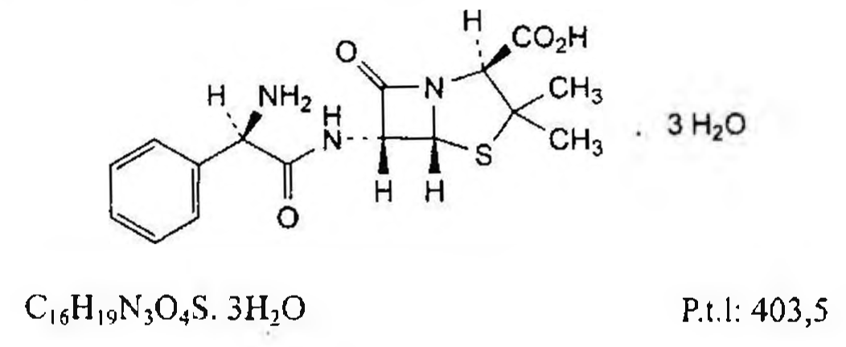

(Hình 11.88.1)

Ampicilin trihydrat là acid (2S,5R,6R)-6-[[(2R)-2-amino-2-phenylacetyl]amino]-3,3-dimethyl-7-oxo-4-thia-1-azabicyclo[3.2.0]heptan-2-carboxylic trihydrat, phải chứa từ 96,0 % đến 102,0 % C₁₆H₁₉N₃O₄S, tính theo chế phẩm khan.

Sản phẩm bán tổng hợp từ một sản phẩm lên men.

Tính chất

Bột kết tinh trắng hoặc gần như trắng. Hơi tan trong nước, thực tế không tan trong ethanol 96 % và dầu béo. Tan trong dung dịch acid loãng và dung dịch hydroxyd kiềm loãng.

Định tính

Có thể chọn một trong hai nhóm định tính sau: Nhóm I: A, D.

Nhóm II: B, C, D.

A. Phổ hấp thụ hồng ngoại (Phụ lục 4.2) của chế phẩm

phải phù hợp với phổ hấp thụ hồng ngoại của ampicilin trihydrat chuẩn.

B. Tiến hành phương pháp sắc ký lớp mỏng theo “Định tính các penicilin” (Phụ lục 8.2), dùng pha động B.

C. Chế phẩm phải cho phản ứng B trong phép thử “Phản ứng màu của các penicilin và cephalosporin” (Phụ lục 8.3).

D. Chế phẩm phải đáp ứng yêu cầu của phép thử Nước.

Độ trong của dung dịch

Hòa tan 1,0 g chế phẩm trong 10 ml dung dịch acid hydrocloric 1 M (TT), đồng thời hòa tan 1,0 g chế phẩm khác trong 10 ml dung dịch amoniac 2 M (TT). Quan sát ngay sau khi hòa tan. Cả hai dung dịch trên không được đục hơn hỗn dịch đối chiếu số II (Phụ lục 9.2).

pH

Từ 3,5 đến 5,5 (Phụ lục 6.2).

Hòa tan 0,1 g chế phẩm trong nước không có carbon

dioxyd (TT) và pha loãng thành 40 ml với cùng dung môi.

Góc quay cực riêng

Từ +280° đến +305°, tính theo chế phẩm khan (Phụ lục 6.4). Hòa tan 62,5 mg chế phẩm trong nước và pha loãng thành 25,0 ml với cùng dung môi.

Tạp chất liên quan

Phương pháp sắc ký lỏng (Phụ lục 5.3). Pha động A: Trộn đều 0,5 ml acid acetic loãng (TT), 50 ml dung dịch kali dihydrophosphat 0,2 M (TT) và 50 ml acetonitril (TT), thêm nước vừa đủ 1000 ml.

Pha động B: Trộn đều 0,5 ml acid acetic loãng (TT), 50 ml dung dịch kali dihydrophosphat 0,2 M (TT) và 400 ml acetonitril (TT), thêm nước vừa đủ 1000 ml.

Dung dịch thử (1): Hòa tan 31,0 mg chế phẩm trong pha động A và pha loãng thành 50,0 ml với cùng dung môi.

Dung dịch thử (2): Hòa tan 31,0 mg chế phẩm trong pha động A và pha loãng thành 10,0 ml với cùng dung môi.

Chuẩn bị ngay trước khi dùng.

Dung dịch đối chiếu (1): Hòa tan 27,0 mg ampicilin khan chuẩn trong pha động A và pha loãng thành 50,0 ml với cùng dung môi.

Dung dịch đối chiếu (2): Hòa tan 2,0 mg cefradin chuẩn trong pha động A và pha loãng thành 50,0 ml với cùng dung môi. Trộn đều 5,0 ml dung dịch thu được và 5,0 ml dung dịch đối chiếu (1).

Dung dịch đối chiếu (3): Pha loãng 1,0 ml dung dịch đối chiếu (1) thành 20,0 ml bằng pha động A.

Điều kiện sắc ký:

Cột kích thước (25 cm x 4,6 mm) được nhồi pha tĩnh C (5 µm).

Detector quang phổ tử ngoại đặt ở bước sóng 254 nm.

Tốc độ dòng: 1,0 ml/min.

Thể tích tiêm: 50 µl.

Cách tiến hành:

Tiến hành sắc ký theo chương trình dung môi như sau:

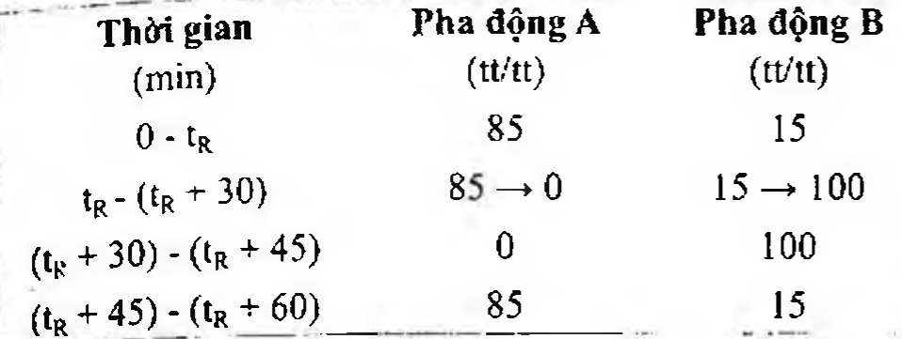

(Hình 11.88.2)

tUÚ= thời gian lưu của ampicilin xác định được ở sắc ký đồ của dung dịch đối chiếu (3).

Nếu phải điều chỉnh tỷ lệ các thành phần pha động để đạt độ phân giải yêu cầu thì việc điều chỉnh này phải được thực hiện ngay tại thời điểm 0 của chương trình dung môi và ở phần Định lượng.

Tiến hành sắc ký đẳng dòng với thành phần pha động như thời điểm bắt đầu của chương trình dung môi với dung dịch đối chiếu (2) và (3). Tiến hành sắc ký theo chương trình dung môi ở trên với dung dịch thử (2) và mẫu trắng là pha động A.

Kiểm tra tính phù hợp của hệ thống: Trên sắc ký đồ của dung dịch đối chiếu (2), độ phân giải giữa pic của ampicilin với pic của cefradin ít nhất là 3,0; nếu cần điều chỉnh tỷ lệ pha động A : B.

Giới hạn:

Tất cả các tạp chất: Với mỗi tạp chất, diện tích pic không được lớn hơn diện tích pic chính thu được trên sắc ký đồ của dung dịch đối chiếu (3) (1,0 %).

Ghi chú: Tạp chất A: Acid (2S,5R,6R)-6-amino-3,3-dimethyl-7-oxo-4-thia-1-azabicyclo[3.2.0]heptan-2-carboxylic (acid 6-amino-penicillanic).

Tạp chất B: Acid (2S,5R,6R)-6-{[(2S)-2-amino-2-phenylacetyl]amino}-3,3-dimethyl-7-oxo-4-thia-1-azabicyclo[3.2.0]heptan-2-carboxylic (L-ampicillin).

Tạp chất C: Acid (4S)-2-(3,6-dioxo-5-phenylpiperazin-2-yl)-5,5-dimethylthiazolidin-4-carboxylic (diketopiperazin của ampicilin).

Tạp chất D: Acid (4S)-2-[[[(2S)-2-amino-2-phenylacetyl]amino]carboxymethyl]-5,5-dimethylthiazolidin-4-carboxylic (acid penicillorc của ampicilin).

Tạp chất F: Acid (2RS,4S)-2-[[[(2R)-2-amino-2-phenylacetyl]amino]methyl]-5,5-dimethylthiazolidin-4-carboxylic (acid peniloic của ampicilin).

Tạp chất E: Acid (2S)-2-([[(2S,5R,6R)-6-[[(2R)-2-amino-2-phenylacetyl]amino]-3,3-dimethyl-7-oxo-4-thia-1-azabicyclo[3.2.0]hept-2-yl]carbonyl]amino]-2-phenylacetic (ampicillinyl-D-phenylglycin).

Tạp chất G: (3S,6R)-3,6-Diphenylpiperazin-2,5-dion.

Tạp chất H: 3-Phenylpyrazin-2-ol.

Tạp chất I: Acid (2S,5R,6R)-6-[[[(2R)-2-[[(2R)-2-amino-2-phenylacetyl]amino]-2-phenylacetyl]amino]-3,3-dimethyl-7-oxo-4-thia-1-azabicyclo[3.2.0]heptan-2-carboxylic (D-phenylglycylampicillin).

Tạp chất J: Acid (2S,5R,6R)-6-[(2,2-dimethylpropanoyl)amino]-3,3-dimethyl-7-oxo-4-thia-1-azabicyclo[3.2.0]heptan-2-carboxylic.

Tạp chất K: Acid (2R)-2-[(2,2-dimethylpropanoyl)amino]-2-phenylacetic.

Tạp chất L: Acid (2R)-2-amino-2-phenylacetic (D-phenylglycin).

Tạp chất M: Các co-oligomer của ampicilin và của acid penicilloic của ampicilin.

N,N-Dimethylanilin

Không được quá 20 phần triệu (Phụ lục 10.16, phương pháp 2).

Nước

Từ 12,0 % đến 15,0 % (Phụ lục 10.3). Dùng 0,100 g chế phẩm.

Tro sulfat không được quá 0,5 % (Phụ lục 9.9, phương pháp 2).

Dùng 1,0 g chế phẩm.

Định lượng

Phương pháp sắc ký lỏng (Phụ lục 5.3). Điều kiện sắc ký như mô tả trong phần Tạp chất liên quan.

Pha động: Tỷ lệ ban đầu của pha động A và B. Điều chỉnh nếu cần.

Tiến hành sắc ký với dung dịch thử (1), dung dịch đối chiếu (1).

Kiểm tra tính phù hợp của hệ thống: Độ lệch chuẩn tương đối của diện tích pic ampicilin trên sắc ký đồ của dung dịch đối chiếu (1) thu được từ 6 lần tiêm không được lớn hơn 1,0.

Tính hàm lượng của C₁₆H₁₉N₃O₄S trong chế phẩm dựa vào diện tích pic thu được trên sắc ký đồ của dung dịch thử (1), dung dịch đối chiếu (1) và hàm lượng của C₁₆H₁₉N₃O₄S trong ampicilin khan chuẩn.

Bảo quản

Trong bao bì kín, để ở nhiệt độ dưới 30 °C.

Loại thuốc

Kháng sinh nhóm beta-lactam.

Chế phẩm

Nang, viên nén, bột pha hỗn dịch.

</break>

11.89. NANG AMPICILIN

Capsulae Ampicillini

Là nang cứng có chứa ampicilin khan hoặc ampicilin trihydrat.

Chế phẩm phải đáp ứng các yêu cầu trong chuyên luận “Thuốc nang” (Phụ lục 1.13) và các yêu cầu sau đây:

Hàm lượng ampicilin, C₁₆H₁₉N₃O₄S, từ 90,0 % đến 110,0 % so với lượng ghi trên nhãn.

Định tính

A. Lấy một lượng bột thuốc đã nghiền mịn tương ứng khoảng 10 mg ampicilin, thêm 10 ml nước, lắc kỹ, lọc.

Thêm vào dịch lọc 2 ml thuốc thử Fehling (TT), xuất hiện ngay màu tím đỏ.

B. Phương pháp sắc ký lớp mỏng (Phụ lục 5.4).

Bản mỏng: Silica gel G.

Dung môi khai triển: Aceton - dung dịch amoni acetat 15,4 % được điều chỉnh tới pH 5,0 bằng acid acetic băng (10:90).

Dung dịch thử: Lắc một lượng bột thuốc trong nang tương ứng 125 mg ampicilin với 50 ml dung dịch natri hydrocarbonat 4,2 % (TT), lọc.

Dung dịch đối chiếu (1): Dung dịch ampicilin trihydrat chuẩn 0,25 % pha trong dung dịch natri hydrocarbonat 4,2% (TT).

Dung dịch đối chiếu (2): Dung dịch chứa 0,25 % ampicilin trihydrat chuẩn và 0,25 % amoxicilin trihydrat chuẩn, pha trong dung dịch natri hydrocarbonat 4,2 % (TT).

Cách tiến hành: Chấm riêng biệt 2 μl mỗi dung dịch trên lên bản mỏng. Triển khai sắc ký đến khi dung môi đi được khoảng 15 cm, lấy bản mỏng ra, để khô ngoài không khí, đặt bản mỏng vào bình có hơi iod đến khi xuất hiện các vết, quan sát dưới ánh sáng ban ngày. Trên sắc ký đồ thu được, vết chính của dung dịch thử và vết chính của dung dịch đối chiếu (1) phải giống nhau về vị trí, màu sắc và kích thước. Phép thử chỉ có giá trị khi dung dịch đối chiếu (2) cho 2 vết tách biệt nhau rõ ràng.

Độ hòa tan (Phụ lục 11.4)

Thiết bị: Kiểu giỏ quay.

Tốc độ quay: 100 r/min.

Môi trường hòa tan: 900 ml nước.

Thời gian: 60 min.

Cách tiến hành:

Phương pháp sắc ký lỏng (Phụ lục 5.3).

Pha động, dung dịch chuẩn và điều kiện sắc ký: thực hiện như trong phần Định lượng.

Dung dịch thử: Lấy một phần dung dịch môi trường sau khi hòa tan, lọc, bỏ 20 ml dịch lọc đầu. Lấy chính xác một thể tích dịch lọc, pha trong pha động A để có nồng độ ampicilin chính xác khoảng 0,006 %.

Yêu cầu: Không được ít hơn 80 % (Q) lượng ampicilin, C₁₆H₁₉N₃O₄S, so với lượng ghi trên nhãn được hòa tan trong 60 min.

Mất khối lượng do làm khô

Cân chính xác khoảng 500 mg bột thuốc, sấy trong chân không dưới áp suất 5 mmHg ở 60 °C trong 3 h.

Lượng mất đi phải từ 10,0 % đến 15,0 % khi chế phẩm chứa ampicilin trihydrat. Lượng mất đi không được lớn hơn 4 % khi chế phẩm chứa ampicilin khan.

Định lượng

Phương pháp sắc ký lỏng (Phụ lục 5.3).

Pha động A: Hỗn hợp gồm 1 thể tích dung dịch acid acetic 10 % (TT), 100 thể tích dung dịch kali dihydrophosphat 0,2 M (TT), 100 thể tích acetonitril (TT) và nước vừa đủ 2000 thể tích.

Pha động B: Hỗn hợp gồm 1 thể tích dung dịch acid acetic 10 % (TT), 100 thể tích dung dịch kali dihydrophosphat 0,2 M (TT), 800 thể tích acetonitril (TT) và nước vừa đủ 2000 thể tích.

Pha động: Pha động A - pha động B (85 : 15).

Dung dịch chuẩn: Dung dịch ampicilin chuẩn 0,006 % trong pha động A.

Dung dịch phân giải: Dung dịch chứa 0,025 % ampicilin chuẩn và 0,002 % cefradin chuẩn, pha trong pha động A.

Dung dịch thử: Cân thuốc trong 20 nang, tính khối lượng trung bình, trộn đều và nghiền thành bột mịn. Cân chính xác một lượng bột tương ứng với 60 mg ampicilin, lắc trong 15 min với 80 ml pha động A rồi thêm pha động A đến vừa đủ thể tích 100,0 ml. Lọc, lấy 5,0 ml dịch lọc pha loãng thành 50,0 ml bằng pha động A.

Điều kiện sắc ký:

Cột kích thước (25 cm x 4,6 mm) được nhồi pha tĩnh C8 (5 μm) (cột Nucleosil C8 là thích hợp).

Detector quang phổ tử ngoại đặt ở bước sóng 254 nm.

Tốc độ dòng: 1,0 ml/min.

Thể tích tiêm: 50 μl.

Cách tiến hành:

Kiểm tra tính phù hợp của hệ thống: Tiêm dung dịch phân giải, độ phân giải giữa pic ampicilin và pic cefradin phải không nhỏ hơn 3,0; có thể điều chỉnh thành phần pha động để đạt yêu cầu trên.

Tiêm lần lượt dung dịch thử và dung dịch chuẩn.

Tính hàm lượng ampicilin, C₁₆H₁₉N₃O₄S, trong viên từ diện tích pic trên sắc ký đồ của dung dịch chuẩn, dung dịch thử và hàm lượng C₁₆H₁₉N₃O₄S trong ampicilin chuẩn.

Bảo quản

Để nơi mát, trong đồ đựng kín, tránh ánh sáng.

Loại thuốc

Kháng sinh nhóm beta-lactam.

Hàm lượng thường dùng 250 mg, 500 mg, tính theo ampicilin khan.

</break>

11.90. ARGININ

Argininum

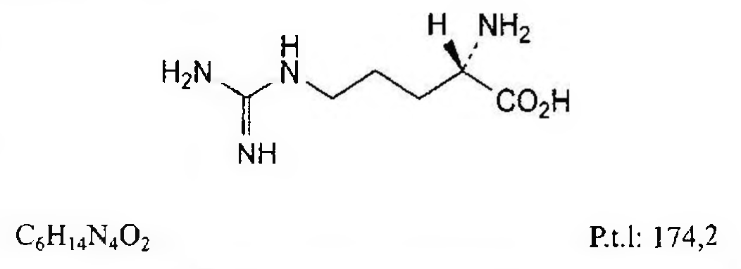

(Hình 11.90.1)

Arginin là acid (S)-2-amino-5-guanidinopentanoic, phải chứa từ 98,5 % đến 101,0 % C₆H₁₄N₄O₂, tính theo chế phẩm đã làm khô.

Tính chất

Bột kết tinh trắng hoặc gần như trắng hay tinh thể không màu. Dễ tan trong nước, rất khó tan trong ethanol 96 %.

Định tính

Có thể chọn một trong hai nhóm định tính sau:

Nhóm I: A, C.

Nhóm II: B, C, D, E.

A. Phổ hấp thụ hồng ngoại (Phụ lục 4.2) của chế phẩm phải phù hợp với phổ hấp thụ hồng ngoại của arginin chuẩn. Chuẩn bị mẫu đo dưới dạng đĩa nén.

B. Trong phần Các chất dương tính với ninhydrin, vết chính thu được trên sắc ký đồ của dung dịch thử (2) phải tương tự về vị trí, màu sắc và kích thước với vết chính thu được trên sắc ký đồ của dung dịch đối chiếu (1).

C. Chế phẩm phải đáp ứng phép thử Góc quay cực riêng.

D. Dung dịch S phải có pH lớn hơn 10 (Phụ lục 6.2).

E. Hòa tan khoảng 25 mg chế phẩm trong 2 ml nước. Thêm 1 ml dung dịch α-naphtol (TT) và 2 ml hỗn hợp đồng thể tích của dung dịch natri hypochlorit (TT) và nước, sẽ xuất hiện màu đỏ.

Độ trong và màu sắc của dung dịch

Dung dịch S: Hòa tan 2,5 g chế phẩm trong nước và pha loãng thành 50 ml với cùng dung môi.

Dung dịch S phải trong (Phụ lục 9.2) và màu không được đậm hơn màu mẫu VN₆ (Phụ lục 9.3, phương pháp 2).

Góc quay cực riêng

Từ +25,5° đến +28,5°, tính theo chế phẩm đã làm khô (Phụ lục 6.4).

Hòa tan 2,00 g chế phẩm trong dung dịch acid hydrocloric 2 % (TT) và pha loãng thành 25,0 ml với cùng dung môi.

Các chất dương tính với ninhydrin

Phương pháp sắc ký lớp mỏng (Phụ lục 5.4).

Bản mỏng: Silica gel.

Dung môi khai triển: Amoniac - 2-propanol (30 : 70).

Dung dịch thử (1): Hòa tan 0,10 g chế phẩm trong dung dịch acid hydrocloric loãng (TT) và pha loãng thành 10 ml với cùng dung môi.

Dung dịch thử (2): Pha loãng 1 ml dung dịch thử (1) thành 50 ml bằng nước.

Dung dịch đối chiếu (1): Hòa tan 10 mg arginin chuẩn trong dung dịch acid hydrocloric 0,1 M (TT) và pha loãng thành 50 ml với cùng dung môi.

Dung dịch đối chiếu (2): Pha loãng 5 ml dung dịch thử (2) thành 20 ml bằng nước.

Dung dịch đối chiếu (3): Hòa tan 10 mg arginin chuẩn và 10 mg lysin hydroclorid chuẩn trong dung dịch acid hydrocloric 0,1M (TT) và pha loãng thành 25 ml với cùng dung môi.

Cách tiến hành: Chấm riêng biệt lên bản mỏng 5 μl mỗi dung dịch trên. Để khô bản mỏng ngoài không khí. Triển khai sắc ký cho đến khi dung môi đi được 15 cm. Sấy bản mỏng ở nhiệt độ 100 °C đến 105 °C đến khi amoniac bay hơi hết. Phun dung dịch ninhydrin 0,2 % (TT) và sấy bản mỏng ở nhiệt độ 100 °C đến 105 °C trong 15 min. Trên sắc ký đồ của dung dịch thử (1), bất kỳ vết phụ nào ngoài

vết chính không được có màu đậm hơn vết chính của dung dịch đối chiếu (2) (0,5 %). Phép thử chỉ có giá trị khi trên

sắc ký đồ của dung dịch đối chiếu (3) cho hai vết tách biệt

rõ ràng. Clorid

Không được quá 0,02 % (Phụ lục 9.4.5). Lấy 5 ml dung dịch S, thêm 0,5 ml dung dịch acid nitric loãng (TT) và pha loãng bằng nước cất thành 15 ml để tiến hành thử.

Sulfat

Không được quá 0,03 % (Phụ lục 9.4.14). Lấy 10 ml dung dịch S, thêm 1,7 ml dung dịch acid hydrocloric loãng (TT) và pha loãng bằng nước cất thành 15 ml để tiến hành thử.

Amoni

Không được quá 0,02 % (Phụ lục 9.4.1). Lấy 50 mg chế phẩm tiến hành theo phương pháp B. Dùng 0,1 ml dung dịch amoni mẫu 100 phần triệu NH₄ (TT) để chuẩn bị mẫu đối chiếu.

Sắt

Không được quá 10 phần triệu (Phụ lục 9.4.13). Hòa tan 1,0 g chế phẩm trong 10 ml dung dịch acid hydrocloric loãng (TT). Chiết 3 lần, mỗi lần với 10 ml methyl isobutyl keton (TT) và lắc trong 3 min. Tập trung dịch chiết hữu cơ, thêm 10 ml nước, lắc 3 min. Lấy lớp nước và tiến hành thử.

Kim loại nặng

Không được quá 10 phần triệu (Phụ lục 9.4.8). Hòa tan 2,0 g chế phẩm trong nước và pha loãng thành 20 ml với cùng dung môi. Lấy 12 ml dung dịch thu được tiến hành theo phương pháp 1. Dùng dung dịch chì mẫu 1 phần triệu Pb (TT) để chuẩn bị mẫu đối chiếu.

Mất khối lượng do làm khô

Không được quá 0,5 % (Phụ lục 9.6). (1,000 g; 105 °C).

Tro sulfat

Không được quá 0,1 % (Phụ lục 9.9, phương pháp 2). Dùng 1,0 g chế phẩm.

Định lượng

Hòa tan 0,150 g chế phẩm trong 50 ml nước và chuẩn độ bằng dung dịch acid hydrocloric 1 N (CĐ), dùng 0,2 ml dung dịch hỗn hợp đỏ methyl (TT) làm chỉ thị, đến khi màu chuyển từ xanh lục sang đỏ tím.

1 ml dung dịch acid hydrocloric 1 N (CĐ) tương đương với 17,42 mg C₆H₁₄N₄O₂.

Bảo quản

Trong bao bì kín, tránh ánh sáng. Loại thuốc

Acid amin. Chế phẩm

Nang.

</break>

11.91. ARGININ ASPARTAT

Arginini aspartas

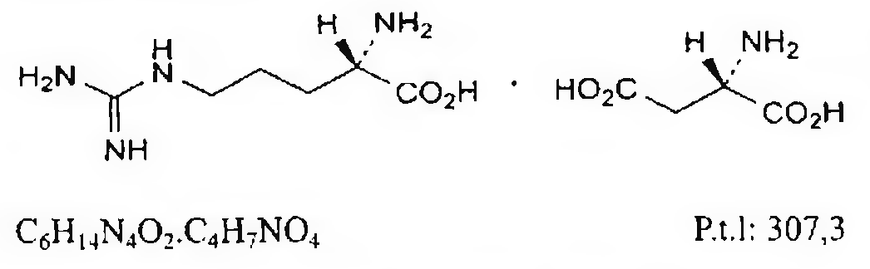

(Hình 11.91.1)

Arginin aspartat là acid (2S)-2-amino-5-guanidino pentanoic (2S)-2-aminobutandioat, phải chứa từ 99,0 % đến 101,0 %

C₆H₁₄N₄O₂.C₄H₇NO₄, tính theo chế phẩm đã làm khô.

Tính chất

Bột hay cốm màu trắng hoặc gần như trắng. Rất tan trong nước, thực tế không tan trong ethanol 96 % và methylen clorid.

Định tính

A. Phổ hấp thụ hồng ngoại (Phụ lục 4.2) của chế phẩm phải phù hợp với phổ hấp thụ hồng ngoại của arginin aspartat chuẩn.

B. Chế phẩm phải đáp ứng phép thử Góc quay cực riêng.

C. Trong phần Các chất dương tính với ninhydrin, 2 vết chính thu được trên sắc ký đồ của dung dịch thử (2) phải tương tự về vị trí, màu sắc và kích thước với 2 vết chính thu được trên sắc ký đồ của dung dịch đối chiếu (1).

Độ trong và màu sắc của dung dịch

Dung dịch S: Hòa tan 5,0 g chế phẩm trong nước không có carbon dioxyd (TT) và pha loãng thành 50 ml với cùng dung môi.

Dung dịch S phải trong (Phụ lục 9.2) và màu không được đậm hơn màu mẫu V₆ (Phụ lục 9.3, phương pháp 2).

pH

Từ 6,0 đến 7,0 (Phụ lục 6.2). Dùng dung dịch S để đo.

Góc quay cực riêng

Từ +25° đến +27°, tính theo chế phẩm đã làm khô (Phụ lục 6.4).

Hòa tan 2,50 g chế phẩm trong dung dịch acid hydrocloric loãng (TT) và pha loãng thành 25,0 ml với cùng dung môi.

Các chất dương tính với ninhydrin

Phương pháp sắc ký lớp mỏng (Phụ lục 5.4).

Bản mỏng: Silica gel G.

Dung môi khai triển: Amoniac - propanol (36 : 64).

Dung dịch thử (1): Hòa tan 0,20 g chế phẩm trong nước và pha loãng thành 10 ml với cùng dung môi.

Dung dịch thử (2): Pha loãng 1 ml dung dịch thử (1) thành 10 ml bằng nước.

Dung dịch đối chiếu (1): Hòa tan 25 mg arginin (TT) và 25 mg acid aspartic (TT) trong nước và pha loãng thành 25 ml với cùng dung môi.

Dung dịch đối chiếu (2): Pha loãng 2 ml dung dịch đối chiếu (1) thành 50 ml bằng nước.

Cách tiến hành: Chấm riêng biệt lên bản mỏng 5 µl mỗi dung dịch trên. Để khô bản mỏng ngoài không khí. Triển khai sắc ký cho đến khi dung môi đi được 2/3 chiều dài bản mỏng. Sấy bản mỏng ở nhiệt độ 100 °C đến 105 °C trong 10 min. Phun dung dịch ninhydrin 0,2 % (TT) và sấy bản mỏng ở nhiệt độ 100 °C đến 105 °C trong 10 min. Trên

sắc ký đồ của dung dịch thử (1), bất kỳ vết phụ nào ngoài 2 vết chính không được có màu đậm hơn màu của mỗi vết chính của dung dịch đối chiếu (2) (0,2 %). Phép thử chỉ có

giá trị khi trên sắc ký đồ của dung dịch đối chiếu (2) cho hai vết tách biệt rõ ràng.

Clorid

Không được quá 0,02 % (Phụ lục 9.4.5). Lấy 2,5 ml dung dịch S và pha loãng thành 15 ml bằng nước để tiến hành thử.

Sulfat

Không được quá 0,03 % (Phụ lục 9.4.14). Cân 0,5 g chế phẩm, thêm 2,5 ml dung dịch acid hydrocloric

loãng (TT) và pha loãng thành 15 ml bằng nước cất. Sau 30 min tiến hành thử.

Amoni

Không được quá 0,01 % (Phụ lục 9.4.1). Dùng 100 mg chế phẩm.

Kim loại nặng

Không được quá 20 phần triệu (Phụ lục 9.4.8). Lấy 12 ml dung dịch S để tiến hành theo phương pháp 1.

Dùng dung dịch chì mẫu 2 phần triệu Pb (TT) để chuẩn bị mẫu đối chiếu.

Mất khối lượng do làm khô

Không được quá 0,5 % (Phụ lục 9.6). (1,000 g; 60 °C; 24 h).

Tro sulfat

Không được quá 0,1 % (Phụ lục 9.9, phương pháp 2). Dùng 1,0 g chế phẩm.

Định lượng

Hòa tan 80,0 mg chế phẩm trong 2 ml acid formic khan (TT), thêm 50 ml acid acetic khan (TT). Chuẩn độ bằng dung dịch acid percloric 0,1 N (CĐ). Xác định điểm kết thúc bằng phương pháp chuẩn độ đo điện thế (Phụ lục 10.2).

1 ml dung dịch acid percloric 0,1 N (CĐ) tương đương với

Bảo quản

Trong bao bì kín, tránh ánh sáng. Loại thuốc

Acid amin. Chế phẩm

Nang.

</break>

11.92. ARGININ HYDROCLORID

Arginini hydrochloridum

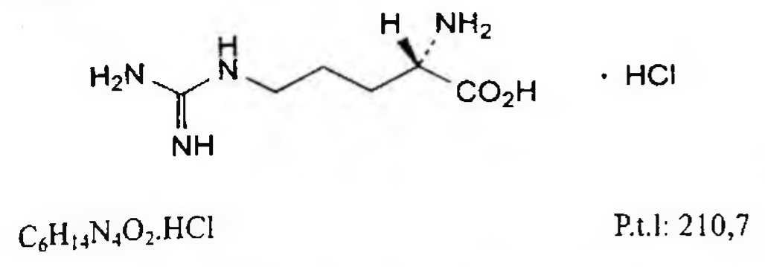

(Hình 11.92.1)

Arginin hydroclorid là acid (S)-2-amino-5-guanidino pentanoic hydroclorid, phải chứa từ 98,5 % đến 101,0 %

C₆H₁₄N₄O₂.HCl, tính theo chế phẩm đã làm khô.

Tính chất

Bột kết tinh trắng hay gần như trắng hoặc tinh thể không màu. Dễ tan trong nước, rất khó tan trong ethanol 96 %.

Định tính

Có thể chọn một trong hai nhóm định tính sau:

Nhóm I: A, B, E.

Nhóm II: B, C, D, E.

A. Phổ hấp thụ hồng ngoại (Phụ lục 4.2) của chế phẩm phải phù hợp với phổ hấp thụ hồng ngoại của arginin hydroclorid chuẩn. Chuẩn bị mẫu đo dưới dạng đĩa nén và ghi phổ.

B. Chế phẩm phải đáp ứng phép thử Góc quay cực riêng.

C. Trong phần Các chất dương tính với ninhydrin, vết chính trên sắc ký đồ thu được của dung dịch thử (2) phải giống về vị trí, màu sắc và kích thước với vết chính trên sắc ký đồ thu được của dung dịch đối chiếu (1).

D. Hòa tan khoảng 25 mg chế phẩm trong 2 ml nước.

Thêm 1 ml dung dịch α-naphtol (TT) và thêm 2 ml hỗn hợp đồng thể tích của dung dịch natri hypoclorit mạnh (3 % Cl) (TT) và nước. Màu đỏ xuất hiện.

E. Chế phẩm phải cho phản ứng (A) của clorid (Phụ lục 8.1).

Độ trong và màu sắc của dung dịch

Dung dịch S: Hòa tan 2,5 g chế phẩm trong nước cất và pha loãng thành 50 ml với cùng dung môi.

Dung dịch S phải trong (Phụ lục 9.2) và không được có màu đậm hơn màu mẫu VN₆ (Phụ lục 9.3, phương pháp 2).

Góc quay cực riêng

Từ +21,0° đến +23,5°, tính theo chế phẩm đã làm khô (Phụ lục 6.4).

Hòa tan 2,00 g chế phẩm trong dung dịch acid hydrocloric 25 % (TT) và pha loãng thành 25,0 ml với cùng dung môi.

Các chất dương tính với ninhydrin

Phương pháp sắc ký lớp mỏng (Phụ lục 5.4).

Bản mỏng: Silica gel G.

Dung môi khai triển: Amoniac - 2-propanol (30 : 70).

Dung dịch thử (1): Hòa tan 0,10 g chế phẩm trong nước và pha loãng thành 10 ml với cùng dung môi.

Dung dịch thử (2): Pha loãng 1 ml dung dịch thử (1) thành 30 ml bằng nước.

Dung dịch đối chiếu (1): Hòa tan 10 mg arginin hydroclorid chuẩn trong nước và pha loãng thành 50 ml với cùng dung môi.

Dung dịch đối chiếu (2): Pha loãng 5 ml dung dịch thử (2) thành 20 ml bằng nước.

Dung dịch đối chiếu (3): Hòa tan 10 mg arginin hydroclorid chuẩn và 10 mg lysin hydroclorid chuẩn trong nước và pha loãng thành 25 ml với cùng dung môi.

Cách tiến hành: Chấm riêng biệt lên bản mỏng 5 µl mỗi dung dịch trên. Để khô bản mỏng ngoài không khí. Triển khai sắc ký đến khi dung môi đi được khoảng 15 cm. Lấy bản mỏng ra, làm khô bản mỏng ở 100 °C đến 105 °C cho đến khi hết amoniac. Phun lên bản mỏng dung dịch ninhydrin 0,2 % (TT) và sấy ở 100 °C đến 105 °C trong 15 min. Trên sắc ký đồ thu được của dung dịch thử (1), bất kỳ vết phụ nào ngoài vết chính không được đậm màu hơn vết chính thu được trên sắc ký đồ thu được của dung dịch đối chiếu (2) (0,5 %). Phép thử chỉ có giá trị khi trên sắc ký đồ thu được của dung dịch đối chiếu (3) cho hai vết tách biệt rõ ràng.

Sulfat

Không được quá 300 phần triệu (Phụ lục 9.4.14). Pha loãng 10 ml dung dịch S thành 15 ml bằng nước cất và tiến hành thử.

Amoni

Không được quá 200 phần triệu (Phụ lục 9.4.1). Dùng 50 mg chế phẩm và tiến hành thử theo phương pháp

B. Dùng 0,1 ml dung dịch amoni mẫu 100 phần triệu NH₄ (TT) để chuẩn bị mẫu đối chiếu.

Sắt

Không được quá 10 phần triệu (Phụ lục 9.4.13). Trong một bình gạn, hòa tan 1,0 g chế phẩm trong 10 ml dung dịch acid hydrocloric loãng (TT). Chiết hỗn hợp trên 3 lần, mỗi lần lắc với 10 ml 4-methylpentan-2-on (TT) trong 3 min, gạn lấy lớp dung môi hữu cơ ở trên. Tập trung dịch chiết 4-methylpentan-2-on vào một bình gạn khác, thêm 10 ml nước và lắc trong 3 min. Gạn lấy lớp nước để tiến hành thử.

Kim loại nặng

Không được quá 10 phần triệu (Phụ lục 9.4.8). Hòa tan 2,0 g chế phẩm trong nước và pha loãng thành 20 ml với cùng dung môi. Lấy 12 ml dung dịch thu được tiến hành thử theo phương pháp 1. Dùng dung dịch chì mẫu 1 phần triệu Pb (TT) để chuẩn bị mẫu đối chiếu.

Mất khối lượng do làm khô

Không được quá 0,5 % (Phụ lục 9.6). (1,000 g, 105 °C).

Tro sulfat

Không được quá 0,1 % (Phụ lục 9.9, phương pháp 2). Dùng 1,0 g chế phẩm.

Định lượng

Phương pháp chuẩn độ trong môi trường khan (Phụ lục 10.6). Hòa tan 0,180 g chế phẩm trong 3 ml acid formic khan (TT), thêm 30 ml acid acetic khan (TT). Dùng 0,1 ml dung dịch naphtholbenzein làm chỉ thị. Chuẩn độ bằng dung dịch acid percloric 0,1 N (CĐ) cho đến khi màu chuyển từ vàng nâu sang xanh lục. Song song tiến hành làm mẫu trắng.

1 ml dung dịch acid percloric 0,1 N (CĐ) tương đương với 21,07 mg C₆H₁₄ClN₄O₂.

Bảo quản

Trong bao bì kín, tránh ánh sáng. Loại thuốc

Acid amin, chất dinh dưỡng. Chế phẩm

Viên nén, nang, thuốc tiêm truyền, hỗn dịch uống.

</break>

11.93. NANG ARGININ

Capsulae Arginini

Là nang cứng chứa arginin hoặc arginin hydroclorid.

Chế phẩm phải đáp ứng các yêu cầu trong chuyên luận “Thuốc nang” (Phụ lục 1.13) và các yêu cầu sau đây:

Hàm lượng arginin, C₆H₁₄N₄O₂, từ 90,0 % đến 110,0 % so với lượng ghi trên nhãn.

Định tính

A. Trong phần Định lượng, pic chính trên sắc ký đồ của dung dịch thử phải có thời gian lưu tương ứng với thời gian lưu của pic arginin trên sắc ký đồ của dung dịch chuẩn.

B. Phương pháp sắc ký lớp mỏng (Phụ lục 5.4)

Bản mỏng: Silica gel G.

Dung môi khai triển: Isopropanol - amoniac (1 : 3).

Dung dịch thử: Lấy một lượng bột thuốc trong nang tương ứng với khoảng 150 mg arginin, thêm 80 ml nước và lắc siêu âm trong 15 min, thêm nước vừa đủ 100 ml, lọc.

Dung dịch đối chiếu: Dung dịch arginin chuẩn hoặc arginin hydroclorid chuẩn có nồng độ arginin 1,5 mg/ml trong nước.

Cách tiến hành: Chấm riêng biệt lên bản mỏng 5 µl mỗi dung dịch trên. Sau khi triển khai, lấy bản mỏng ra, sấy ở 105 °C cho đến khi không còn amoniac. Phun dung dịch ninhydrin 0,2 % trong hỗn hợp butanol - dung dịch acid acetic 2 M (95 : 5), tiếp tục sấy ở 105 °C trong 15 min. Vết chính trên sắc ký đồ của dung dịch thử phải phù hợp với vết chính trên sắc ký đồ của dung dịch đối chiếu về vị trí, màu sắc và kích thước.

Độ hòa tan (Phụ lục 11.4)

Thiết bị: Kiểu cánh khuấy.

Môi trường hòa tan: 900 ml dung dịch acid hydrocloric 0,1 M (TT).

Tốc độ quay: 100 r/min.

Thời gian: 60 phút.

Cách tiến hành:

Phương pháp sắc ký lỏng (Phụ lục 5.3) với pha động và điều kiện sắc ký như mô tả trong phần Định lượng.

Dung dịch thử: Lấy một phần dịch hòa tan, lọc.

Dung dịch chuẩn: Cân chính xác một lượng arginin hoặc arginin hydroclorid chuẩn, hòa tan trong dung dịch acid hydrocloric 0,1 M (TT) để thu được dung dịch có nồng độ arginin tương đương với nồng độ arginin của dung dịch thử.

Yêu cầu: Không ít hơn 75 % (Q) lượng arginin, C₆H₁₄N₄O₂, so với lượng ghi trên nhãn được hòa tan trong 60 phút.

Định lượng

Phương pháp sắc ký lỏng (Phụ lục 5.3).

Dung dịch đệm: Dung dịch natri dihydrophosphat (TT) 0,69 % trong nước, chỉnh đến pH 3,5 bằng acid phosphoric (TT).

Dung dịch A: Dung dịch natri octansulfonat (TT) 0,05 % trong dung dịch đệm.

Pha động: Dung dịch A - acetonitril (95 : 5).

Dung dịch chuẩn: Hòa tan một lượng arginin chuẩn hoặc arginin hydroclorid chuẩn trong dung dịch đệm để thu được dung dịch có nồng độ arginin khoảng 1,5 mg/ml.

Dung dịch thử: Cân 20 nang, xác định khối lượng trung bình của bột thuốc trong nang và nghiền thành bột mịn.

Cân chính xác một lượng bột thuốc tương ứng với khoảng 150 mg arginin vào bình định mức 100 ml, thêm 80 ml dung dịch đệm và lắc siêu âm trong 15 phút, thêm dung dịch đệm đến định mức, lắc đều, lọc.

Điều kiện sắc ký:

Cột kích thước (25 cm x 4,6 mm) được nhồi pha tĩnh B (5 µm).

Detector quang phổ tử ngoại đặt ở bước sóng 215 nm.

Tốc độ dòng: 0,8 ml/min.

Thể tích tiêm: 10 µl.

Cách tiến hành:

Kiểm tra tính phù hợp của hệ thống: Tiến hành sắc ký đối với dung dịch chuẩn, số đĩa lý thuyết phải không nhỏ hơn 1500, độ lệch chuẩn tương đối của diện tích pic arginin từ 6 lần tiêm lặp lại không được lớn hơn 2,0 %.

Tiến hành sắc ký lần lượt với dung dịch chuẩn và dung dịch thử.

Tính hàm lượng arginin, C₆H₁₄N₄O₂, có trong nang dựa vào diện tích pic thu được từ dung dịch chuẩn, dung dịch thử và hàm lượng C₆H₁₄N₄O₂ của arginin chuẩn hoặc hàm lượng C₆H₁₄N₄O₂.HCl của arginin hydroclorid chuẩn.

Hệ số chuyển đổi từ arginin hydroclorid sang arginin là 0,8269.

Bảo quản

Trong đồ đựng kín. Để nơi khô mát, tránh ánh sáng.

Loại thuốc

Acid amin.

Hàm lượng thường dùng 200 mg, 400 mg, 500 mg.

</break>

11.94. ARTEMETHER

Artemetherum

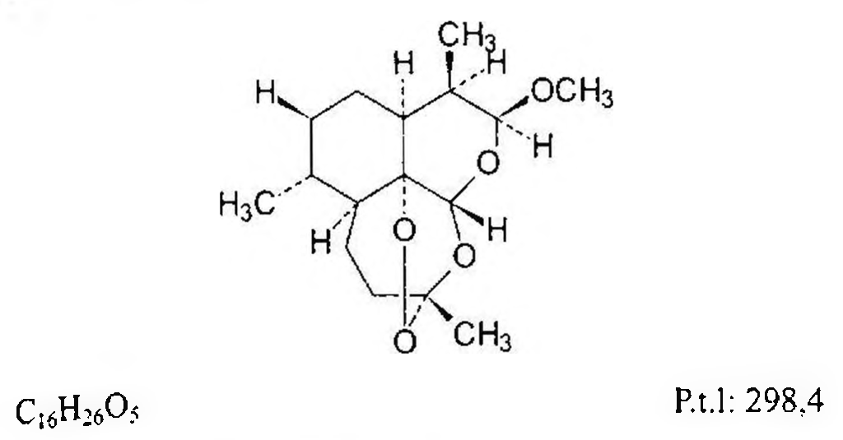

(Hình 11.94.1)

Artemether là (3R,5aS,6R,8aS,9R,10S,12,12aR)-decahydro-10-methoxy-3,6,9-trimethyl-3,12-epoxy-12H-pyrano[4,3-j]-1,2-benzodioxepin, phải chứa từ 97,0 % đến 102,0 % C₁₆H₂₆O₅ tính theo chế phẩm đã làm khô khi định lượng bằng phương pháp sắc ký lỏng; từ 98,0 % đến 102,0 % C₁₆H₂₆O₅ tính theo chế phẩm đã làm khô khi định lượng bằng phương pháp quang phổ.

Tính chất

Tinh thể màu trắng hoặc bột kết tinh màu trắng. Dễ tan trong ethyl acetat và ethanol, rất tan trong dicloromethan và aceton, thực tế không tan trong nước.

Định tính

Có thể chọn một trong hai nhóm định tính sau:

Nhóm I: A, B,

Nhóm II: B, C, D,

A. Phổ hấp thụ hồng ngoại (Phụ lục 4.2) của chế phẩm phải phù hợp với phổ hấp thụ hồng ngoại của artemether chuẩn hoặc phổ hấp thụ hồng ngoại đối chiếu của artemether.

B. Trong phần Tạp chất liên quan bằng phương pháp sắc ký lớp mỏng, vết chính trên sắc ký đồ của dung dịch thử (2) phải tương ứng về vị trí, kích thước và màu sắc với vết chính trên sắc ký đồ của dung dịch đối chiếu (3). Hoặc trong phần Định lượng bằng phương pháp sắc ký lỏng, trên sắc ký đồ của dung dịch thử phải cho pic chính tương ứng về thời gian lưu với pic chính trên sắc ký đồ của dung dịch đối chiếu.

C. Lấy khoảng 30 mg chế phẩm, thêm khoảng 1 ml ethanol (TT) và khoảng 0,1 g kali iodid (TT). Đun nóng hỗn hợp trên cách thủy, sẽ tạo thành màu vàng.

D. Hòa tan 30 mg chế phẩm trong 6 ml ethanol (TT). Nhỏ vài giọt dung dịch thu được lên một khay sứ màu trắng, thêm một giọt dung dịch vanilin 5 % trong acid sulfuric (TT), sẽ xuất hiện màu hồng.

Khoảng nóng chảy

Từ 86,0 °C đến 90,0 °C (Phụ lục 6.7).

Góc quay cực riêng

Từ +166° đến +173°, tính theo chế phẩm đã làm khô (Phụ lục 6.4).

Dùng dung dịch chế phẩm có nồng độ 10 mg/ml trong ethanol (TT).

Tạp chất liên quan

Có thể áp dụng một trong hai phương pháp.

A. Phương pháp sắc ký lỏng (Phụ lục 5.3).

Điều kiện sắc ký như mô tả trong phần Định lượng (Phương pháp A).

Dung dịch thử: Hòa tan 100,0 mg chế phẩm trong vừa đủ 10,0 ml pha động.

Dung dịch đối chiếu: Pha loãng 1,0 ml dung dịch thử thành 200,0 ml bằng pha động.

Cách tiến hành: Tiến hành sắc ký với dung dịch thử và dung dịch đối chiếu.

Trên sắc ký đồ của dung dịch thử, diện tích của bất kỳ pic phụ nào không được lớn hơn diện tích pic chính trên sắc ký đồ dung dịch đối chiếu (0,5 %). Không được quá một pic phụ có diện tích pic lớn hơn một nửa diện tích pic chính của dung dịch đối chiếu (0,25 %) và tổng diện tích của tất cả các pic phụ trên sắc ký đồ của dung dịch thử không được lớn hơn hai lần diện tích pic chính trên sắc ký đồ của dung dịch đối chiếu (1,0 %). Loại bỏ các pic phụ có diện tích nhỏ hơn 0,1 lần diện tích pic chính của dung dịch đối chiếu.

B. Phương pháp sắc ký lớp mỏng (Phụ lục 5.4)

Bản mỏng: Silica gel G.

Dung môi khai triển: Ether dầu hỏa (40 °C đến 60 °C) - ethyl acetat (7 : 3).

Dung dịch thử (1): Hòa tan 50,0 mg chế phẩm trong aceton (TT) và pha loãng thành 10,0 ml với cùng dung môi.

Dung dịch thử (2): Pha loãng 1 ml dung dịch thử (1) thành 100 ml bằng aceton (TT).

Dung dịch đối chiếu (1): Pha loãng 1,0 ml dung dịch thử (1) thành 200,0 ml bằng aceton (TT).

Dung dịch đối chiếu (2): Pha loãng 5,0 ml dung dịch đối chiếu (1) thành 10,0 ml bằng aceton (TT).

Dung dịch đối chiếu (3): Hòa tan 10 mg artemether chuẩn trong vừa đủ 100 ml aceton (TT).

Cách tiến hành: Chấm riêng biệt lên bản mỏng 10 µl các dung dịch trên. Triển khai sắc ký cho đến khi dung môi đi được khoảng 15 cm. Làm khô bản mỏng ngoài không khí.

Phun dung dịch vanilin 5 % trong acid sulfuric (TT) và kiểm tra các vết dưới ánh sáng ban ngày. Trên sắc ký đồ của dung dịch thử (1), bất kỳ vết phụ nào không được đậm màu hơn vết chính của dung dịch đối chiếu (1) (0,5 %) và không được có quá một vết phụ đậm màu hơn vết chính của dung dịch đối chiếu (2) (0,25 %).

Mất khối lượng do làm khô

Không được quá 0,5 % (Phụ lục 9.6). (1,000 g; áp suất không quá 2,67 kPa; phosphor pentoxyd).

Tro sulfat

Không được quá 0,1 % (Phụ lục 9.9, phương pháp 1). Dùng 1,0 g chế phẩm.

Định lượng

Có thể áp dụng một trong hai phương pháp.

A. Phương pháp sắc ký lỏng (Phụ lục 5.3).

Pha động: Acetonitril - nước (62 : 38).

Dung dịch thử: Hòa tan khoảng 100,0 mg chế phẩm trong pha động và pha loãng thành 10,0 ml với cùng dung môi.

Dung dịch chuẩn: Hòa tan khoảng 100,0 mg artemether chuẩn trong pha động và pha loãng thành 10,0 ml với cùng dung môi.

Điều kiện sắc ký:

Cột kích thước (25 cm x 4,0 mm) được nhồi pha tĩnh C (5 µm).

Detector quang phổ tử ngoại đặt ở bước sóng 216 nm.

Tốc độ dòng: 1,5 ml/min.

Thể tích tiêm: 20 µl.

Cách tiến hành:

Tiêm dung dịch chuẩn và dung dịch thử.

Tính toán hàm lượng của C₁₆H₂₆O₅ dựa vào diện tích pic đáp ứng trên sắc ký đồ của dung dịch thử và dung dịch chuẩn.

B. Phương pháp quang phổ hấp thụ tử ngoại và khả kiến (Phụ lục 4.1).

Cân chính xác khoảng 0,050 g chế phẩm, hòa tan trong vừa đủ 100,0 ml ethanol (TT). Hút chính xác 2,0 ml dung dịch thu được cho vào bình định mức dung tích 100,0 ml; thêm dung dịch acid hydrocloric 1 M trong ethanol (TT) vừa đủ đến vạch. Đậy kín bình và để trong cách thủy ở 55 °C trong 5 giờ, làm nguội đến nhiệt độ phòng. Đo độ hấp thụ của dung dịch này tại bước sóng cực đại khoảng 254 nm trong cốc đo có bề dày 1 cm.

Tính toán hàm lượng C₁₆H₂₆O₅ bằng cách so sánh với độ hấp thụ của dung dịch chuẩn được chuẩn bị như dung dịch thử.

Bảo quản

Trong đồ đựng kín, tránh ánh sáng và ở nhiệt độ mát.

Loại thuốc

Kháng ký sinh trùng sốt rét.

Chế phẩm

Thuốc tiêm, nang.

</break>

11.95. NANG ARTEMETHER

Capsulae Artemetheri

Là nang cứng chứa artemether.

Chế phẩm phải đáp ứng các yêu cầu trong chuyên luận “Thuốc nang” (Phụ lục 1.13) và các yêu cầu sau đây:

Hàm lượng artemether, C₁₆H₂₆O₅, từ 90,0 % đến 110,0 % so với lượng ghi trên nhãn.

Định tính

A. Cân một lượng bột thuốc tương ứng với khoảng 80 mg artemether, thêm 10 ml ethanol (TT), lắc kỹ khoảng 5 đến 10 phút, lọc (dịch lọc A). Lấy 3 ml dịch lọc A, thêm 0,1 g kali iodid (TT), lắc cho tan và đun trong nồi cách thủy, xuất hiện màu vàng nhạt.

B. Lấy vài giọt dịch lọc A cho vào chén sứ trắng, thêm 1 giọt dung dịch anisaldehyd 1 % trong acid sulfuric (TT), xuất hiện màu hồng.

C. Trong phần Định lượng, thời gian lưu của pic chính trên sắc ký đồ thu được của dung dịch thử phải tương ứng với thời gian lưu của pic artemether trên sắc ký đồ thu được của dung dịch chuẩn.

Tạp chất liên quan

Phương pháp sắc ký lớp mỏng (Phụ lục 5.4).

Bản mỏng: Silica gel G.

Hệ dung môi khai triển: Ether dầu hỏa (khoảng sôi 40 °C đến 60 °C) - ethyl acetat (7 : 3).

Dung dịch thử: Cân một lượng bột thuốc tương ứng với khoảng 50 mg artemether, thêm 5 ml aceton (TT), lắc 10 phút, lọc. Sử dụng dịch lọc.

Dung dịch đối chiếu (1): Pha loãng 1 thể tích dung dịch thử thành 200 thể tích với aceton (TT).

Dung dịch đối chiếu (2): Pha loãng 5 thể tích dung dịch đối chiếu (1) thành 10 thể tích với aceton (TT).

Cách tiến hành: Chấm riêng biệt lên bản mỏng 10 µl mỗi dung dịch trên. Triển khai sắc ký đến khi dung môi đi được 15 cm. Lấy bản mỏng ra, để khô ngoài không khí, phun dung dịch vanilin 5 % trong acid sulfuric (TT) và quan sát dưới ánh sáng ban ngày.

Bất kỳ vết phụ nào trên sắc ký đồ thu được của dung dịch thử không được đậm màu hơn vết trên sắc ký đồ thu được của dung dịch đối chiếu (1) (0,5 %). Ngoài ra, chỉ được có một vết đậm màu hơn vết trên sắc ký đồ thu được của dung dịch đối chiếu (2) (0,25 %).

Độ hòa tan (Phụ lục 11.4)

Thiết bị: Kiểu cánh khuấy.

Môi trường hòa tan: 500 ml nước đối với nang 40 mg và 1000 ml đối với nang 100 mg.

Tốc độ quay: 100 r/min.

Thời gian: 60 phút.

Dung dịch thử: Lấy một phần dung dịch môi trường đã hòa tan mẫu thử, lọc, loại bỏ dịch lọc đầu. Lấy 5,0 ml dịch lọc vào bình định mức 25 ml, thêm dung dịch acid hydrocloric 1 M trong ethanol (TT) vừa đủ đến vạch, lắc đều.

Dung dịch chuẩn: Cân chính xác khoảng 40 mg artemether chuẩn vào bình định mức 200 ml, hòa tan với ethanol (TT), thêm ethanol (TT) vừa đủ đến vạch, lắc đều. Lấy 5,0 ml dung dịch thu được vào bình định mức 50 ml, thêm 5 ml nước và pha loãng với dung dịch acid hydrocloric 1 M trong ethanol (TT) vừa đủ đến vạch, lắc đều.

Làm nóng dung dịch thử và dung dịch chuẩn trong nồi cách thủy ở nhiệt độ 70 °C ± 1 °C trong 90 phút. Làm nguội tới nhiệt độ phòng. Đo độ hấp thụ của dung dịch thử và dung dịch chuẩn ở bước sóng 254 nm (Phụ lục 4.1) trong cốc đo dày 1 cm, dùng dung dịch acid hydrocloric 1 M trong ethanol (TT) làm mẫu trắng. Dựa vào độ hấp thụ đo được của dung dịch chuẩn, dung dịch thử và nồng độ C₁₆H₂₆O₅ của dung dịch chuẩn, tính hàm lượng artemether, C₁₆H₂₆O₅ đã hòa tan trong mỗi nang.

Yêu cầu: Không được ít hơn 65 % (Q) lượng artemether, C₁₆H₂₆O₅, so với lượng ghi trên nhãn được hòa tan trong 60 phút.

Định lượng

Phương pháp sắc ký lỏng (Phụ lục 5.3).

Pha động: Acetonitril - nước (55 : 45).

Dung dịch chuẩn: Dung dịch artemether chuẩn trong pha động, có nồng độ chính xác khoảng 4 mg/ml.

Dung dịch thử: Cân 20 nang, tính khối lượng trung bình bột thuốc trong nang và nghiền thành bột mịn, trộn đều.

Cân chính xác một lượng bột thuốc tương ứng với khoảng 100 mg artemether vào bình định mức 25 ml, thêm 20 ml pha động, lắc siêu âm 10 phút, làm nguội, thêm pha động vừa đủ đến vạch, lắc đều. Lọc, loại bỏ dịch lọc đầu. Dùng dịch lọc.

Điều kiện sắc ký:

Cột kích thước (25 cm x 4,6 mm) được nhồi pha tĩnh C (5 µm).

Detector quang phổ tử ngoại đặt ở bước sóng 210 nm.

Tốc độ dòng: 1,0 ml/min.

Thể tích tiêm: 20 µl.

Cách tiến hành:

Tiến hành sắc ký lần lượt với dung dịch chuẩn và dung dịch thử.

Tính hàm lượng artemether, C₁₆H₂₆O₅, trong nang dựa vào diện tích (hay chiều cao) pic artemether trên sắc ký đồ thu được của dung dịch thử, dung dịch chuẩn và nồng độ C₁₆H₂₆O₅ của dung dịch chuẩn.

Bảo quản

Nơi khô mát, tránh ánh sáng.

Loại thuốc

Chống sốt rét.

Hàm lượng thường dùng 40 mg, 100 mg.

</break>

11.96. VIÊN NÉN ARTEMETHER

Tabellae Artemetheri

Là viên nén chứa artemether.

Chế phẩm phải đáp ứng các yêu cầu trong chuyên luận “Thuốc viên nén” (Phụ lục 1.20) và các yêu cầu sau đây:

Hàm lượng artemether, C₁₅H₂₂O₅, từ 90,0 % đến 110,0 % so với lượng ghi trên nhãn.

Định tính

A. Cân một lượng bột viên tương ứng với khoảng 80 mg artemether, thêm 10 ml ethanol (TT), lắc kỹ khoảng 5 đến 10 phút, lọc (dịch lọc A). Lấy 3 ml dịch lọc A, thêm 0,1 g kali iodid (TT), lắc cho tan và đun trong nồi cách thủy, xuất hiện màu vàng nhạt.

B. Lấy vài giọt dịch lọc A cho vào chén sứ trắng, thêm 1 giọt dung dịch anisaldehyd 1 % trong acid sulfuric (TT), xuất hiện màu hồng.

C. Trong phần Định lượng, thời gian lưu của pic chính trên sắc ký đồ thu được của dung dịch thử phải tương ứng với thời gian lưu của pic artemether trên sắc ký đồ thu được của dung dịch chuẩn.

Tạp chất liên quan

Phương pháp sắc ký lớp mỏng (Phụ lục 5.4).

Bản mỏng: Silica gel G.

Hệ dung môi khai triển: Ether dầu hỏa (khoảng sôi 40 °C đến 60 °C) - ethyl acetat (1 : 3).

Dung dịch thử: Cân một lượng bột viên tương ứng với khoảng 50 mg artemether, thêm 5 ml aceton (TT), lắc 10 phút, lọc. Sử dụng dịch lọc.

Dung dịch đối chiếu (1): Pha loãng 1 thể tích dung dịch thử thành 200 thể tích với aceton (TT).

Dung dịch đối chiếu (2): Pha loãng 5 thể tích dung dịch đối chiếu (1) thành 10 thể tích với aceton (TT).

Cách tiến hành: Chấm riêng biệt lên bản mỏng 10 μl mỗi dung dịch trên. Triển khai sắc ký đến khi dung môi đi được 15 cm. Lấy bản mỏng ra, để khô ngoài không khí, phun dung dịch vanilin 1 % trong acid sulfuric (TT) và quan sát dưới ánh sáng ban ngày.

Bất kỳ vết phụ nào trên sắc ký đồ thu được của dung dịch thử không được đậm màu hơn vết trên sắc ký đồ thu được của dung dịch đối chiếu (1) (0,5 %). Ngoài ra, chỉ được có một vết đậm màu hơn vết trên sắc ký đồ thu được của dung dịch đối chiếu (2) (0,25 %).

Độ hòa tan (Phụ lục 11.4)

Thiết bị: Kiểu cánh khuấy.

Môi trường hòa tan: 500 ml nước đối với nang 40 mg và 1000 ml đối với nang 100 mg.

Tốc độ quay: 100 vòng/phút.

Thời gian: 60 phút.

Dung dịch thử: Lấy một phần dung dịch môi trường đã hòa tan mẫu thử, lọc, loại bỏ dịch lọc đầu. Lấy 5,0 ml dịch lọc vào bình định mức 25 ml, thêm dung dịch acid hydrocloric 1 M trong ethanol (TT) vừa đủ đến vạch, lắc đều.

Dung dịch chuẩn: Cân chính xác khoảng 40 mg artemether chuẩn vào bình định mức 200 ml, hòa tan với ethanol (TT), thêm ethanol (TT) vừa đủ đến vạch, lắc đều. Lấy 5,0 ml dung dịch thu được vào bình định mức 50 ml, thêm 5 ml nước và pha loãng với dung dịch acid hydrocloric 1 M trong ethanol (TT) vừa đủ đến vạch, lắc đều.

Làm nóng dung dịch thử và dung dịch chuẩn trong cách thủy ở nhiệt độ 70 °C ± 1 °C trong 90 phút. Làm nguội tới nhiệt độ phòng. Đo độ hấp thụ của dung dịch thử và dung dịch chuẩn ở bước sóng 254 nm (Phụ lục 4.1) trong cốc đo dày 1 cm, dùng dung dịch acid hydrocloric 1 M trong ethanol (TT) làm mẫu trắng. Dựa vào độ hấp thụ đo được của dung dịch chuẩn, dung dịch thử và nồng độ C₁₅H₂₂O₅ của dung dịch chuẩn, tính hàm lượng artemether, C₁₅H₂₂O₅, đã hòa tan trong mỗi nang.

Yêu cầu: Không được ít hơn 65 % (Q) lượng artemether, C₁₅H₂₂O₅, so với lượng ghi trên nhãn được hòa tan trong 60 phút.

Định lượng

Phương pháp sắc ký lỏng (Phụ lục 5.3).

Pha động: Acetonitril - nước (55 : 45).

Dung dịch chuẩn: Dung dịch artemether chuẩn trong pha động, có nồng độ chính xác khoảng 4 mg/ml.

Dung dịch thử: Cân 20 viên, nghiền thành bột mịn. Cân chính xác một lượng bột viên tương ứng với khoảng 100 mg artemether vào bình định mức 25 ml, thêm 20 ml pha động, siêu âm 10 phút, làm nguội, thêm pha động vừa đủ đến vạch, lắc đều. Lọc, loại bỏ dịch lọc đầu. Dùng dịch lọc.

Điều kiện sắc ký:

Cột kích thước (25 cm x 4,6 mm) được nhồi pha tĩnh C₁₈ (5 μm).

Detector quang phổ tử ngoại đặt ở bước sóng 210 nm.

Tốc độ dòng: 1,0 ml/phút.

Thể tích tiêm: 20 μl.

Cách tiến hành:

Tiến hành sắc ký lần lượt với dung dịch chuẩn và dung dịch thử.

Tính hàm lượng artemether, C₁₅H₂₂O₅, trong viên dựa vào diện tích (hay chiều cao) pic artemether trên sắc ký đồ thu được của dung dịch thử, dung dịch chuẩn và nồng độ C₁₅H₂₂O₅ của dung dịch chuẩn.

Bảo quản

Nơi khô mát, tránh ánh sáng.

Loại thuốc

Chống sốt rét.

Hàm lượng thường dùng 40 mg; 100 mg.

</break>

11.97. VIÊN NÉN ARTEMETHER VÀ LUMEFANTRIN

Tabellae Artemetheri et Lumefantrini

Là viên nén chứa artemether và lumefantrin.

Chế phẩm phải đáp ứng các yêu cầu trong chuyên luận “Thuốc viên nén” (Phụ lục 1.20) và các yêu cầu sau đây:

Hàm lượng artemether, C₁₅H₂₂O₅, và lumefantrin, C₃₀H₃₂Cl₂FNO, từ 90,0 % đến 110,0 % so với lượng ghi trên nhãn.

Định tính

A. Phương pháp sắc ký lớp mỏng (Phụ lục 5.4).

Bản mỏng: Silica gel GF₂₅₄.

Dung môi khai triển: Ether dầu hỏa (40 °C - 60 °C) - ethyl acetat - acid acetic băng (40 : 10 : 5).

Dung dịch thử: Lắc một lượng bột viên tương ứng với khoảng 10 mg artemether (khoảng 60 mg lumefantrin) với 10 ml aceton (TT), lọc.

Dung dịch đối chiếu: Dung dịch chứa 1 mg artemether và 6 mg lumefantrin trong 1 ml aceton (TT).

Cách tiến hành: Chấm riêng biệt lên bản mỏng 10 μl mỗi dung dịch trên. Triển khai sắc ký tới khi dung môi đi được khoảng 3/4 bản mỏng, làm khô ngay bản mỏng bằng một luồng khí mát. Quan sát dưới ánh sáng tử ngoại 254 nm, sắc ký đồ của dung dịch thử phải có vết chính tương ứng với vết chính trên sắc ký đồ của dung dịch đối chiếu về vị trí, kích thước và màu sắc (định tính lumefantrin). Phun lên bản mỏng dung dịch acid sulfuric 10 % trong methanol (TT) và sấy ở 140 °C trong 10 phút, quan sát dưới ánh sáng ban ngày, sắc ký đồ của dung dịch thử phải có vết chính tương ứng với vết chính trên sắc ký đồ của dung dịch đối chiếu về vị trí, kích thước, màu sắc (định tính artemether; có thể thấy vết rất nhạt của lumefantrin).

B. Trong phần Định lượng, sắc ký đồ của dung dịch thử phải có hai pic chính tương ứng với pic artemether và pic lumefantrin trên sắc ký đồ của dung dịch chuẩn hỗn hợp.

Tạp chất liên quan

Phương pháp sắc ký lớp mỏng (Phụ lục 5.4).

Bản mỏng: Silica gel G.

Dung môi khai triển: Ether dầu hỏa (khoảng sôi 40 °C đến 60 °C) - ethyl acetat - acid acetic băng (40 : 10 : 5).

Hỗn hợp dung môi: Nước - acetonitril (1 : 1).

Dung dịch thử: Cân một lượng bột viên tương ứng với 100 mg artemether, thêm 20 ml hỗn hợp dung môi, lắc siêu âm trong 15 phút và ly tâm, lấy dịch trong lọc qua màng lọc 0,45 μm.

Dung dịch đối chiếu (1): Hòa tan 5 mg artemether chuẩn, 5 mg arteminol chuẩn và 5 mg α-artemether chuẩn trong 50 ml hỗn hợp dung môi.

Dung dịch đối chiếu (2): Pha loãng 2,0 ml dung dịch đối chiếu (1) thành 20 ml bằng hỗn hợp dung môi.

Dung dịch đối chiếu (3): Pha loãng 3,0 ml dung dịch đối chiếu (1) thành 20 ml bằng hỗn hợp dung môi.

Dung dịch đối chiếu (4): Pha loãng 5,0 ml dung dịch đối chiếu (1) thành 20 ml bằng hỗn hợp dung môi.

Dung dịch đối chiếu (5): Pha loãng 1,0 ml dung dịch đối chiếu (1) thành 2 ml bằng hỗn hợp dung môi.

Dung dịch đối chiếu (6): Pha loãng 3,0 ml dung dịch đối chiếu (1) thành 4 ml bằng hỗn hợp dung môi.

Cách tiến hành: Chấm riêng biệt lên bản mỏng 20 μl mỗi dung dịch thử, dung dịch đối chiếu (2), (3), (4), (5) và (6). Làm khô vết chấm bằng một luồng khí mát. Triển khai sắc ký tới khi dung môi đi được khoảng 12 cm. Làm khô bản mỏng bằng một luồng khí mát. Phun dung dịch vanilin trong ethanol 96 % (TT). Sấy bản mỏng ở 140 °C trong 10 phút. Quan sát dưới ánh sáng ban ngày, giá trị Rf của artemether và các tạp chất như sau: tạp chất A khoảng 0,25; tạp chất B (arteminol) khoảng 0,3; tạp chất C khoảng 0,35; tạp chất D (α-artemether) khoảng 0,4; artemether khoảng 0,55. Phép thử chỉ có giá trị khi sắc ký đồ của dung dịch đối chiếu (2) cho 3 vết tách rõ rệt.

Giới hạn: Trên sắc ký đồ của dung dịch thử:

Vết tương ứng với tạp chất A không được đậm hơn vết chính trên sắc ký đồ của dung dịch đối chiếu (6) (0,75 %).

Vết tương ứng với tạp chất B không được đậm hơn vết arteminol trên sắc ký đồ của dung dịch đối chiếu (5) (1,0 %).

Vết tương ứng với tạp chất C không được đậm hơn vết chính trên sắc ký đồ của dung dịch (4) (0,5 %).

Vết tương ứng với tạp chất D không được đậm hơn vết α-artemether trên sắc ký đồ của dung dịch (3) (0,3 %).

Bất kỳ vết phụ nào khác không được đậm hơn vết chính thu được trên sắc ký đồ của dung dịch đối chiếu (2) (0,2 %). Bỏ qua các vết ở vạch chấm sắc ký.

Độ hòa tan (Phụ lục 11.4)

Artemether

Thiết bị: Kiểu cánh khuấy.

Môi trường hòa tan: 1000 ml nước.

Tốc độ quay: 100 vòng/phút.

Thời gian: 60 phút và 180 phút.

Cách tiến hành:

Phương pháp sắc ký lỏng (Phụ lục 5.3)

Pha động: Acetonitril - nước - 2-propanol - acid trifluoroacetic (500 : 400 : 100 : 1).

Dung dịch thử: Hút 10 ml dịch hòa tan thời điểm 60 phút và khoảng 20 ml dịch hòa tan thời điểm sau 180 phút hòa tan, lọc. Sau khi rút dịch hòa tan ở thời điểm 60 phút phải bù đủ lại lượng dung môi đã lấy ra.

Dung dịch chuẩn: Cân chính xác khoảng 20 mg artemether chuẩn và chuyển vào bình định mức 100 ml, thêm 20 ml acetonitril (TT) và lắc để hòa tan, thêm nước đến vạch. Pha loãng 10,0 ml dung dịch thu được thành 100,0 ml bằng nước.

Điều kiện sắc ký

Cột kích thước (15 cm x 4,6 mm) được nhồi pha tĩnh C₁₈ (5 μm).

Detector quang phổ tử ngoại đặt ở bước sóng 210 nm.

Tốc độ dòng: 1,0 ml/phút.

Thể tích tiêm: 100 μl.

Tính phù hợp của hệ thống: Độ lệch chuẩn tương đối của diện tích pic từ 6 lần tiêm lặp lại dung dịch chuẩn không lớn hơn 2,0 %. Hệ số đối xứng của pic chính không lớn hơn 2.

Tính lượng artemether hòa tan trong mỗi viên từ diện tích pic thu được trên sắc ký đồ của dung dịch thử, dung dịch chuẩn và hàm lượng C₁₅H₂₂O₅ trong artemether chuẩn.

Yêu cầu:

Không ít hơn 45 % (Q) lượng artemether, C₁₅H₂₂O₅, so với lượng ghi trên nhãn được hòa tan trong 60 phút.

Không ít hơn 65 % (Q) lượng artemether, C₁₅H₂₂O₅, so với lượng ghi trên nhãn được hòa tan trong 180 phút.

Lumefantrin

Thiết bị: Kiểu cánh khuấy.

Môi trường hòa tan: 1000 ml dung dịch acid hydrocloric 0,1 M (TT) chứa 1 % benzalkonium clorid (TT).

Tốc độ quay: 100 vòng/phút.

Thời gian: 45 phút.

Cách tiến hành:

Dung dịch thử: Lấy một phần môi trường sau khi hòa tan, lọc. Pha loãng 5,0 ml dịch lọc thành 25,0 ml bằng môi trường hòa tan.

Dung dịch chuẩn: Cân chính xác khoảng 24 mg lumefantrin chuẩn và chuyển vào bình định mức 200 ml, thêm 20 ml hỗn hợp 2-propanol - tetrahydrofuran (3 : 2), hòa tan bằng cách làm nóng trong cách thủy ở 60 °C, lắc siêu âm nếu cần. Để nguội và thêm môi trường hòa tan vừa đủ đến vạch, lắc đều. Pha loãng 5,0 ml dung dịch thu được thành 25,0 ml bằng môi trường hòa tan.

Đo độ hấp thụ của dung dịch chuẩn, dung dịch thử ở bước sóng 342 nm (Phụ lục 4.1) trong cốc đo dày 1 cm, dùng môi trường hòa tan làm mẫu trắng. Tính hàm lượng lumefantrin, C₃₀H₃₂Cl₂FNO, đã hòa tan trong mỗi viên dựa vào độ hấp thụ đo được của dung dịch chuẩn, dung dịch thử và hàm lượng C₃₀H₃₂Cl₂FNO trong lumefantrin chuẩn.

Yêu cầu:

Không ít hơn 60 % (Q) lượng lumefantrin, C₃₀H₃₂Cl₂FNO, so với lượng ghi trên nhãn được hòa tan trong 45 phút.

Định lượng

Phương pháp sắc ký lỏng (Phụ lục 5.3).

Pha động A: Dung dịch tạo cặp ion - acetonitril (700 : 300).

Pha động B: Dung dịch tạo cặp ion - acetonitril (300 : 200).

Dung dịch tạo cặp ion: Hòa tan 5,65 g natri hexansulfonat (TT) và 2,75 g natri dihydrophosphat (TT) trong 900 ml nước, chỉnh pH dung dịch đến 2,3 bằng dung dịch acid phosphoric 10 % (TT). Thêm nước vừa đủ 1000 ml, lọc.

Dung môi pha mẫu: Trộn đều 200 ml dung dịch tạo cặp ion, 60 ml nước, 200 ml propanol (TT), thêm acetonitril (TT) vừa đủ 1000 ml, trộn đều.

Dung dịch chuẩn gốc artemether: Cân chính xác khoảng 50 mg artemether chuẩn vào bình định mức 50 ml, thêm dung môi pha mẫu, lắc để hòa tan, pha loãng đến định mức bằng cùng dung môi.

Dung dịch chuẩn hỗn hợp: Cân chính xác khoảng 60 mg lumefantrin vào bình định mức 100 ml, thêm 10,0 ml dung dịch chuẩn gốc artemether và 75 ml dung môi pha mẫu và lắc siêu âm đến khi hòa tan hoàn toàn. Để nguội và thêm dung môi pha mẫu đến vạch, lắc đều.

Dung dịch thử: Cân 20 viên, tính khối lượng trung bình và nghiền thành bột mịn. Cân chính xác một lượng bột thuốc tương ứng với khoảng 10 mg artemether (khoảng 60 mg lumefantrin) vào bình định mức 100 ml, thêm khoảng 85 ml dung môi pha mẫu và lắc siêu âm 20 phút. Để nguội, thêm dung môi pha mẫu đến vạch, lắc đều, lọc.

Điều kiện sắc ký:

Cột kích thước (15 cm x 4,6 mm) được nhồi pha tĩnh C (5 µm).

Detector quang phổ tử ngoại, từ 0 đến 28 phút đặt ở bước sóng 210 nm, từ 28 phút đặt ở bước sóng 380 nm.

Tốc độ dòng: 1,3 ml/min.

Thể tích tiêm: 50 µl.

Cách tiến hành:

Tiến hành sắc ký theo chương trình dung môi như sau:

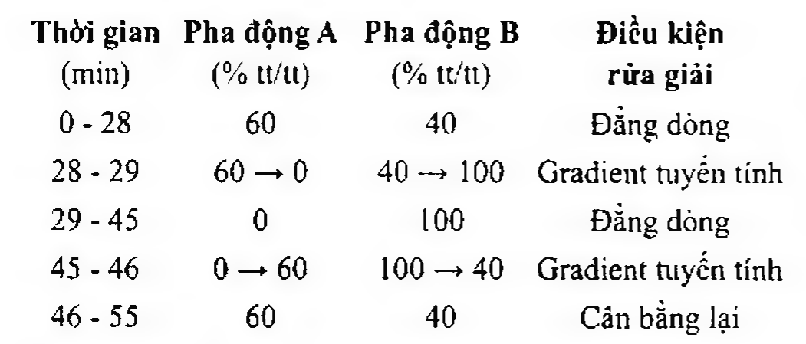

(Hình 11.97.1)

Với các điều kiện sắc ký như trên, thời gian lưu của artemether khoảng 19 phút, của lumefantrin khoảng 34 phút.

Tính hàm lượng artemether, C₁₆H₂₆O₅, và hàm lượng lumefantrin, C₂₄H₂₃ClF₃NO, trong mỗi viên từ diện tích pic artemether và lumefantrin trên sắc ký đồ của dung dịch thử, dung dịch chuẩn và hàm lượng C₁₆H₂₆O₅ và C₂₄H₂₃ClF₃NO trong artemether chuẩn và lumefantrin chuẩn.

Bảo quản

Trong bao bì kín, nơi khô mát, tránh ánh sáng. Loại thuốc

Chống sốt rét. Hàm lượng thường dùng 20 mg artemether và 120 mg lumefantrin.

</break>

11.98. ARTEMISININ

Artemisinin

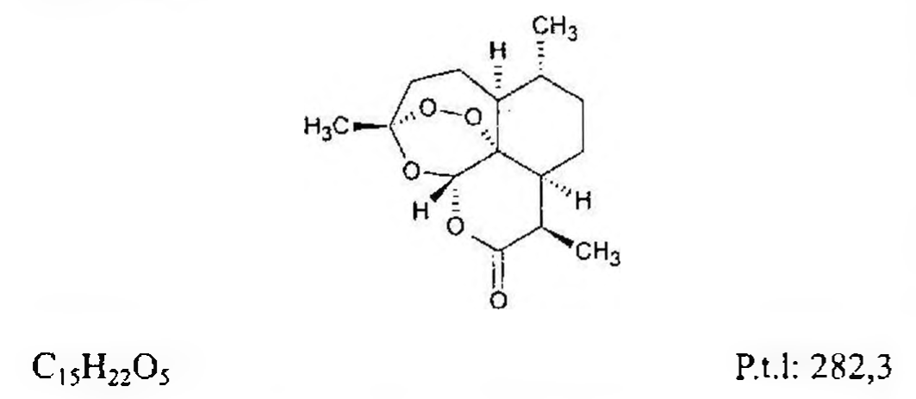

(Hình 11.98.1)

Artemisinin là {(3R,5aS,6R,8aS,9R,12S,12aR)-3,6,9-trimethyl- octahydro-3,12-epoxypyrano[4,3-j]-1,2-benzodioxepin-10(3H)-on}, phải chứa từ 97,0 % đến 102,0 % C₁₅H₂₂O₅, tính theo chế phẩm đã làm khô.

Tính chất

Bột kết tinh trắng hoặc tinh thể hình kim không màu. Thực tế không tan trong nước, rất tan trong dicloromethan, dễ tan trong aceton và ethylacetat, tan trong acid acetic băng, methanol và ethanol 96 %.

Định tính

Có thể chọn một trong hai nhóm định tính sau:

Nhóm I: A.

Nhóm II: B, C, D.

A. Phổ hấp thụ hồng ngoại (Phụ lục 4.2) của chế phẩm phải phù hợp với phổ hấp thụ hồng ngoại của artemisinin chuẩn hoặc phổ đối chiếu của artemisinin.

B. Phương pháp sắc ký lớp mỏng (Phụ lục 5.4).

Bản mỏng: Silica gel GF₂₅₄.

Dung môi khai triển: Ether dầu hỏa (40 °C đến 60 °C) - ether (1 : 1).

Dung dịch thử: Chứa 0,10 mg chế phẩm trong 1 ml toluen (TT).

Dung dịch đối chiếu: Chứa 0,10 mg artemisinin chuẩn trong 1 ml toluen (TT).

Cách tiến hành: Chấm riêng biệt lên bản mỏng 10 µl mỗi dung dịch trên. Triển khai sắc ký đến khi dung môi đi được 15 cm, lấy bản mỏng ra để khô ngoài không khí hoặc làm khô dưới dòng khí mát, phun lên bản mỏng dung dịch anisaldehyd trong acid sulfuric (TT) và sấy bản mỏng ở 105 °C trong 7 phút. Quan sát sắc ký đồ dưới ánh sáng ban ngày. Vết chính thu được trên sắc ký đồ của dung dịch thử phải phù hợp về vị trí, kích thước và màu sắc với vết chính trong sắc ký đồ của dung dịch đối chiếu.

C. Hòa tan 5 mg chế phẩm trong 0,5 ml ethanol (TT), thêm 0,5 ml dung dịch hydroxylamin hydroclorid (TT) và 0,25 ml dung dịch natri hydroxyd 8 %. Đun hỗn hợp thu được trên cách thủy đến sôi, để nguội, thêm 5 giọt dung dịch acid hydrocloric 2 M (TT) và 2 giọt dung dịch sắt (III) clorid 5 % (TT), màu tím đậm xuất hiện ngay.

D. Hòa tan 5 mg chế phẩm trong khoảng 0,5 ml ethanol (TT), thêm 1,0 ml dung dịch kali iodid 8 %, 2,5 ml dung dịch acid sulfuric 10 % (TT), để yên 1 phút và 4 giọt dung dịch hồ tinh bột (TT); màu tím sẽ xuất hiện ngay.

Góc quay cực riêng

Từ +75° đến +78°, tính theo chế phẩm đã làm khô (Phụ lục 6.4).

Dùng dung dịch chế phẩm 1,0 % trong ethanol (TT) để đo.

Tạp chất liên quan

Phương pháp sắc ký lỏng (Phụ lục 5.3).

Pha động: Acetonitril - nước (50 : 50).

Dung dịch thử: Hòa tan 50 mg chế phẩm trong 10,0 ml pha động.

Dung dịch đối chiếu (1): Hòa tan 50 mg artemisinin chuẩn (chứa artemisinin và tạp chất A) trong 10,0 ml pha động.

Dung dịch đối chiếu (2): Pha loãng 1 ml dung dịch thử thành 100 ml bằng pha động.

Điều kiện sắc ký:

Cột kích thước (15 cm x 4,6 mm) được nhồi pha tĩnh C₁₈ (5 µm).

Detector quang phổ tử ngoại đặt ở bước sóng 210 nm.

Tốc độ dòng: 1,0 ml/min.

Thể tích tiêm: 20 µl.

Cách tiến hành:

Tiến hành sắc ký với thời gian gấp 1,5 lần thời gian lưu của artemisinin.

Trên sắc ký đồ dung dịch đối chiếu (1), thời gian lưu tương đối so với artemisinin (thời gian lưu khoảng 10 phút) của tạp chất A khoảng 0,79. Trên sắc ký đồ dung dịch thử, thời gian lưu tương đối so với artemisinin (thời gian lưu khoảng 10 phút) của tạp chất B khoảng 0,85.

Kiểm tra tính phù hợp của hệ thống: Trên sắc ký đồ của dung dịch đối chiếu (1), độ phân giải giữa pic của artemisinin với pic của tạp chất A ít nhất là 4.

Giới hạn:

Hệ số hiệu chỉnh: Để tính hàm lượng, nhân diện tích pic của tạp chất A với 0,027.

Tạp chất A: Diện tích pic tạp chất A đã hiệu chỉnh không được lớn hơn 0,15 lần diện tích pic chính trên sắc ký đồ của dung dịch đối chiếu (2) (0,15 %).

Tạp chất B: Diện tích pic tạp chất B không được lớn hơn 0,3 lần diện tích pic chính trên sắc ký đồ của dung dịch đối chiếu (2) (0,3 %).

Các tạp chất khác: Diện tích pic của mỗi tạp chất không được lớn hơn 0,15 lần diện tích pic chính trên sắc ký đồ của dung dịch đối chiếu (2) (0,15 %).

Tổng diện tích pic của các tạp chất và diện tích pic tạp chất A đã hiệu chỉnh, trừ pic chính, không được lớn hơn diện tích pic chính trên sắc ký đồ của dung dịch đối chiếu (2) (1,0 %).

Bỏ qua những pic có diện tích nhỏ hơn 0,05 lần diện tích pic chính trên sắc ký đồ của dung dịch đối chiếu (2) (0,05 %).

Ghi chú:

Tạp chất A: (3S,5aS,6R,8aS,12S,12aR)-3,6-Dimethyl-9-methyleneoctahydro-3,12-epoxypyrano[4,3-j]-1,2-benzodioxepin-10(3H)-on (artemisiten).

Tạp chất B: (3S,5aS,6R,8aS,9S,12S,12aR)-3,6,9-Trimethyl-octahydro-3,12-epoxypyrano[4,3-j]-1,2-benzodioxepin-10(3H)-on (9-epi-artemisinin).

Mất khối lượng do làm khô

Không được quá 0,5 % (Phụ lục 9.6). (1,000 g; 80 °C).

Tro sulfat

Không được quá 0,1 % (Phụ lục 9.9, phương pháp 1). Dùng 1,0 g chế phẩm.

Định lượng

Phương pháp sắc ký lỏng (Phụ lục 5.3), Điều kiện sắc ký như mô tả trong phần Tạp chất liên quan.

Tiến hành sắc ký với dung dịch thử và dung dịch đối chiếu (1).

Trên sắc ký đồ dung dịch đối chiếu (1) thời gian lưu tương đối so với artemisinin (thời gian lưu khoảng 10 phút) của tạp chất A khoảng 0,79.

Kiểm tra tính phù hợp của hệ thống: Trên sắc ký đồ của dung dịch đối chiếu (1), độ phân giải giữa pic của artemisinin với pic của tạp chất A ít nhất là 4.

Tính hàm lượng phần trăm của C₁₅H₂₂O₅ trong chế phẩm dựa vào diện tích pic thu được trên sắc ký đồ của dung dịch thử, dung dịch đối chiếu (1) và hàm lượng của C₁₅H₂₂O₅ trong artemisinin chuẩn.

Bảo quản

Trong bao bì kín, tránh ánh sáng và để ở nơi mát.

Loại thuốc

Điều trị bệnh sốt rét.

Chế phẩm

Viên nén, thuốc đạn, phối hợp với các thuốc chống sốt rét khác.

</break>

11.99. ARTESUNAT

Artesunat

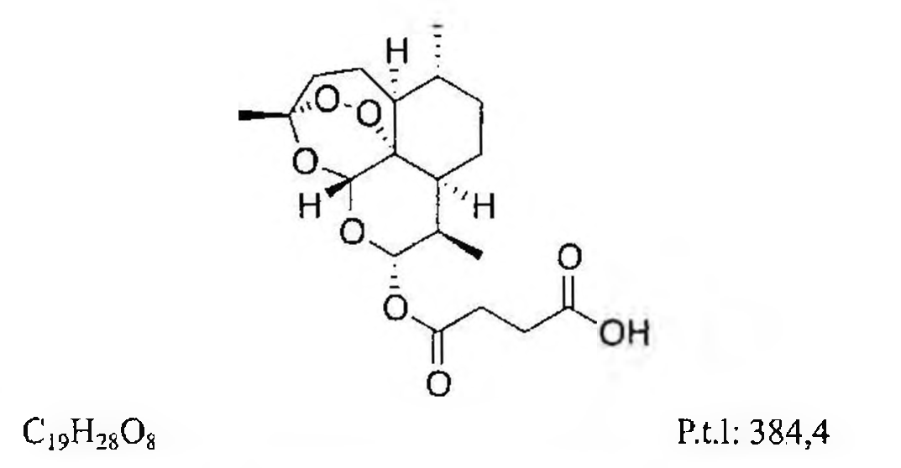

(Hình 11.99.1)

Artesunat là {(3R,5aS,6R,8aS,9E,10S,12R,12aR)-decahydro- 3,6,9-trimethyl-3,12-epoxy-12H-pyrano[4,3-j]-1,2-benzo- dioxepin-10-ol hydrogen succinat}, phải chứa từ 96,0 % đến 102,0 % C₁₉H₂₈O₈ (định lượng bằng phương pháp A) và phải chứa từ 98,0 % đến 102,0 % C₁₉H₂₈O₈ (định lượng bằng phương pháp B), tính theo chế phẩm khan.

Tính chất

Bột kết tinh trắng, mịn. Rất khó tan trong nước, rất tan trong dicloromethan, dễ tan trong aceton và ethanol 96 %.

Định tính

Có thể chọn một trong hai nhóm định tính sau:

Nhóm I: A.

Nhóm II: B, C, D.

A. Phổ hấp thụ hồng ngoại (Phụ lục 4.2) của chế phẩm phải phù hợp với phổ hấp thụ hồng ngoại của artesunat chuẩn hoặc phổ đối chiếu của artesunat.

B. Phương pháp sắc ký lớp mỏng (Phụ lục 5.4).

Bản mỏng: Silicagel G.

Dung môi khai triển: Ethanol - toluen - amoniac (70 : 30 : 1,5).

Dung dịch thử: Chứa 1,0 mg chế phẩm trong 1 ml methanol.

Dung dịch đối chiếu: Chứa 1,0 mg artesunat chuẩn trong 1 ml methanol (TT).

Cách tiến hành: Chấm riêng biệt lên bản mỏng 1 µl mỗi dung dịch trên. Sau khi khai triển, lấy bản mỏng ra để khô ngoài không khí. Phun lên bản mỏng dung dịch anisaldehyd trong methanol (TT) và sấy ở 120 °C trong 5 phút. Quan sát sắc ký đồ dưới ánh sáng ban ngày. Vết chính thu được trên sắc ký đồ của dung dịch thử phải phù hợp về vị trí, hình dạng và màu sắc với vết chính trên sắc ký đồ của dung dịch đối chiếu.

C. Hòa tan 0,1 g chế phẩm trong 40 ml ethanol (TT), lắc đều và lọc. Lấy 1/2 thể tích dịch lọc (phần còn lại để làm phản ứng D), thêm 0,5 ml dung dịch hydroxylamin hydroclorid trong ethanol (TT) và 0,25 ml dung dịch natri hydroxyd 8 %. Đun hỗn hợp đến sôi trong cách thủy, để nguội, thêm 2 giọt dung dịch acid hydrocloric 2 M (TT) và 2 giọt dung dịch sắt (III) clorid 5 % (TT), xuất hiện màu nâu đỏ.

D. Bay hơi trên cách thủy phần dịch lọc còn lại ở phép thử C đến khi còn khoảng 5 ml. Nhỏ vài giọt dung dịch thu được lên đĩa sứ trắng, thêm một giọt dung dịch vanilin 5 % trong acid sulfuric (TT), xuất hiện màu đỏ.

pH

Từ 3,5 đến 4,5. Dùng hỗn dịch chế phẩm 10 mg/ml trong nước để đo.

Góc quay cực riêng

Từ +4,5° đến +6,5°, tính theo chế phẩm khan (Phụ lục 6.4).

Dùng dung dịch chế phẩm 1,0 % trong dicloromethan (TT) để đo ở 20 °C.

Tạp chất liên quan

Phương pháp sắc ký lỏng (Phụ lục 5.3).

Pha động: Acetonitril - dung dịch đệm pH 3,0 (44 : 56).

Dung dịch đệm pH 3,0: Hòa tan 1,36 g kali dihydrophosphat (TT) trong 900 ml nước, điều chỉnh đến pH 3,0 bằng acid phosphoric (TT) và pha loãng thành 1000 ml bằng nước.

Dung dịch thử: Cân chính xác khoảng 40 mg chế phẩm, hòa tan trong acetonitril (TT) và pha loãng thành 10 ml bằng cùng dung môi.

Dung dịch đối chiếu (1): Hòa tan khoảng 1 mg artemisinol chuẩn, 1 mg artemisinin chuẩn và 10 mg artesunat chuẩn vào 10 ml acetonitril (TT).

Dung dịch đối chiếu (2): Pha loãng 1 ml dung dịch thử thành 100 ml bằng acetonitril (TT).

Điều kiện sắc ký:

Cột kích thước (10 cm x 4,6 mm) được nhồi pha tĩnh C₁₈ (3 µm).

Nhiệt độ cột: 30 °C.

Detector quang phổ tử ngoại đặt ở bước sóng 216 nm.

Tốc độ dòng: 1,0 ml/min.

Thể tích tiêm: 20 µl.

Cách tiến hành:

Tiến hành sắc ký với thời gian gấp 4 lần thời gian lưu của artesunat.

Trên sắc ký đồ của dung dịch đối chiếu (1): Thời gian lưu tương đối so với artesunat (thời gian lưu khoảng 9 phút):

10-epi-artemisinol khoảng 0,58; artemisinol khoảng 0,91; tạp chất B (artemisinin) khoảng 1,30.

Kiểm tra tính phù hợp của hệ thống: Tỷ số đỉnh - hõm (Hₚ/Hᵥ) ít nhất là 5,0; trong đó Hₚ là chiều cao đỉnh pic 10-epi-artemisinol so với đường nền và Hᵥ là chiều cao tính từ đường nền lên đến điểm thấp nhất của đường cong tách pic artemisinol khỏi pic artesunat. Trên sắc ký đồ của dung dịch thử, thời gian lưu tương đối của tạp chất C so với thời gian lưu của artesunat khoảng 2,7.

Giới hạn:

Hệ số hiệu chỉnh: Để tính hàm lượng, nhân diện tích pic của tạp chất C với 0,07.

Trên sắc ký đồ của dung dịch thử:

Tổng diện tích của tất cả các pic tương ứng với pic của 10-epi-artenimol và artenimol (tạp chất A) không được lớn hơn diện tích pic chính ở sắc ký đồ của dung dịch đối chiếu (2) (1,0%).

Diện tích của bất kỳ pic nào tương ứng với pic của tạp chất B (artemisinin) không được lớn hơn 0,5 lần diện tích pic chính ở sắc ký đồ của dung dịch đối chiếu (2) (0,5%).

Diện tích đã hiệu chỉnh của bất kỳ pic nào tương ứng với pic của tạp chất C không được lớn hơn 0,2 lần diện tích pic chính ở sắc ký đồ của dung dịch đối chiếu (2) (0,2%).

Diện tích của bất kỳ pic tạp chất nào khác không được lớn hơn 0,2 lần diện tích pic chính ở sắc ký đồ của dung dịch đối chiếu (2) (0,2%).

Tổng diện tích pic bao gồm diện tích pic đã hiệu chỉnh của tạp chất C và diện tích của các pic khác (trừ pic chính) không được lớn hơn 2 lần diện tích pic chính trên sắc ký đồ của dung dịch đối chiếu (2) (2,0%).

Bỏ qua những pic có diện tích nhỏ hơn 0,05 lần diện tích pic chính trên sắc ký đồ của dung dịch đối chiếu (2) (0,05%).

Ghi chú:

Tạp chất A: Artenimol.

Tạp chất B: Artemisinin.

Tạp chất C: (3E,5aS,6R,8aS,12S,12aR)-3,6,9-trimethyl-3,4,5,5a,6,7,8,8a-octahydro-12-3,12-epoxy-pyrano[4,3-j]-1,2-benzodioxepin.

Kim loại nặng

Không được quá 20 phần triệu (Phụ lục 9.4.8). Lấy 1,0 g chế phẩm tiến hành thử theo phương pháp 3.

Tro sulfat

Không được quá 0,1% (Phụ lục 9.9, phương pháp 1). Dùng 1,0 g chế phẩm.

Nước

Không được quá 0,5% (Phụ lục 10.3). Dùng 2,000 g chế phẩm.

Nội độc tố vi khuẩn

Không được quá 2,5 EU/mg. Nếu chế phẩm dự định để sản xuất thuốc tiêm thì phải thử nội độc tố vi khuẩn theo phép thử nội độc tố vi khuẩn (Phụ lục 13.2).

Thử vô khuẩn

Nếu chế phẩm dự định để sản xuất thuốc tiêm mà không có phương pháp hữu hiệu nào khác để tiệt khuẩn thì phải đáp ứng phép thử "Thử vô khuẩn" (Phụ lục 13.7).

Định lượng

Có thể chọn một trong hai phương pháp sau:

A. Phương pháp sắc ký lỏng (Phụ lục 5.3).

Tiến hành như phần Tạp chất liên quan.

Dung dịch đối chiếu (3): Hòa tan 40 mg artesunat chuẩn trong acetonitril (TT) và pha loãng thành 10 ml bằng cùng dung môi.

Tiến hành sắc ký với dung dịch thử, dung dịch đối chiếu (1) và dung dịch đối chiếu (3).

Kiểm tra tính phù hợp hệ thống: Như phần Tạp chất liên quan.

Tính hàm lượng C20H28O8 trong chế phẩm dựa vào diện tích pic thu được trên sắc ký đồ của dung dịch thử, dung dịch đối chiếu (3) và hàm lượng C20H28O8 trong artesunat chuẩn.

B. Hòa tan chính xác khoảng 0,25 g artesunat trong 25 ml ethanol đã được trung hòa và chuẩn độ bằng dung dịch natri hydroxyd 0,05 N (CĐ), dùng 2 giọt dung dịch phenolphtalein (TT) làm chỉ thị.

1 ml dung dịch natri hydroxyd 0,05 N (CĐ) tương đương với 19,22 mg C20H28O8.

Bảo quản

Trong bao bì kín, tránh ánh sáng và để ở nơi mát. Ghi rõ nếu chế phẩm không có nội độc tố vi khuẩn hoặc vô khuẩn.

Loại thuốc

Điều trị bệnh sốt rét. Chế phẩm

Thuốc tiêm.

</break>

11.100. BỘT PHA TIÊM ARTESUNAT

Artesunati pulvis ad injectionem

Bột pha tiêm artesunat là bột kết tinh vô khuẩn của artesunat, đựng trong lọ thủy tinh kín vô khuẩn.

Chế phẩm phải đạt các yêu cầu quy định trong chuyên luận “Thuốc tiêm, thuốc tiêm truyền” (Phụ lục 1.19) và các yêu cầu sau đây:

Hàm lượng artesunat, C20H28O8, phải từ 90,0% đến 110,0% so với lượng ghi trên nhãn.

Tính chất

Bột kết tinh trắng.

Định tính

Có thể chọn một trong hai nhóm định tính sau:

Nhóm 1: A.

Nhóm II: B, C, D.

A. Chế phẩm phải có phổ hấp thụ hồng ngoại phù hợp với phổ hồng ngoại đối chiếu của artesunat (Phụ lục 4.2).

B. Phương pháp sắc ký lớp mỏng (Phụ lục 5.4).

Bản mỏng - Silica gel GF254.

Dung môi khai triển: Ethanol - toluen - amoniac (70 : 30 : 1,5).

Dung dịch thử: Hòa tan một lượng bột thuốc trong methanol (TT) để thu được dung dịch có nồng độ artesunat 1 mg/ml.

Dung dịch đối chiếu: Dung dịch artesunat chuẩn trong methanol (TT) nồng độ 1 mg/ml.

Cách tiến hành: Chấm riêng biệt lên bản mỏng 10 µl mỗi dung dịch trên. Triển khai sắc ký đến khi dung môi đi được 3/4 bản mỏng. Lấy bản mỏng ra và để khô ngoài không khí. Phun dung dịch anisaldehyd (TT) và làm nóng bản mỏng ở 120 °C trong 5 min. Quan sát bản mỏng dưới ánh sáng ban ngày. Vết chính trên sắc ký đồ thu được từ dung dịch thử phải tương ứng về vị trí, kích thước, màu sắc với vết chính thu được trên sắc ký đồ của dung dịch đối chiếu.

C. Hòa tan một lượng bột thuốc tương đương 0,1 g artesunat trong 40 ml ethanol (TT), lắc đều, lọc. Thêm vào một nửa dịch lọc (phần còn lại dùng cho phép thử D) 0,5 ml dung dịch hydroxylamin hydroclorid trong ethanol (TT), 0,25 ml dung dịch natri hydroxyd 2 M (TT). Đun hỗn hợp trong cách thủy đến sôi, để nguội, thêm 2 giọt dung dịch acid hydrocloric loãng (TT) và 2 giọt dung dịch sắt (III) clorid 3% (TT), xuất hiện màu tím đỏ.

D. Bốc hơi trên cách thủy phần dịch lọc còn lại ở phép thử C đến khi thể tích còn khoảng 5 ml. Lấy vài giọt cho vào một đĩa sứ trắng, thêm một giọt dung dịch vanilin 5% trong acid sulfuric (TT), xuất hiện màu nâu đỏ.

Độ trong của dung dịch

Dung dịch tạo thành pha theo hướng dẫn sử dụng phải trong (Phụ lục 9.2) và không có tiểu phân nhìn thấy bằng mắt thường (Phụ lục 11.8, mục B).

pH

Lắc kỹ 0,50 g chế phẩm trong 50 ml nước không có carbon dioxyd (TT) và lọc. pH của dịch lọc phải từ 3,5 đến 5,0 (Phụ lục 6.2).

Clorid

Không được quá 0,02% (Phụ lục 9.4). Lắc kỹ 0,50 g chế phẩm với 30 ml nước và lọc qua giấy lọc đã rửa hết ion clorid. Bỏ khoảng 5 ml dịch lọc đầu, lấy 15 ml dịch lọc tiến hành thử.

Nước

Không được quá 0,5% (Phụ lục 10.3). Dùng 2,000 g bột thuốc.

Tạp chất liên quan

Phương pháp sắc ký lỏng (Phụ lục 5.3).

Pha động và điều kiện sắc ký: Thực hiện như mô tả trong phần Định lượng.

Dung dịch thử: Dùng dung dịch thử trong phần Định lượng.

Dung dịch đối chiếu (1): Pha loãng 1 ml dung dịch thử thành 100 ml với acetonitril (TT).

Dung dịch đối chiếu (2): Hòa tan khoảng 1 mg artenimol chuẩn, 1 mg artemisinin chuẩn và 10 mg artesunat chuẩn trong 10 ml acetonitril (TT).

Cách tiến hành:

Tiến hành sắc ký với dung dịch thử, dung dịch đối chiếu (1) và dung dịch đối chiếu (2), ghi lại sắc ký đồ trong khoảng thời gian gấp 4 lần thời gian lưu của artesunat.

Trên sắc ký đồ thu được của dung dịch đối chiếu (2), các pic có thời gian lưu tương đối so với artesunat (thời gian lưu khoảng 9 min) như sau: α-artenimol khoảng 0,58; β-artenimol (tạp chất A) khoảng 0,91 và artemisinin (tạp chất B) khoảng 1,30. Phép thử chỉ có giá trị khi tỷ số đỉnh - hõm (Hđ/Hh) không nhỏ hơn 5,0 (Hđ là chiều cao trên đường nền của pic β-artenimol và Hh là chiều cao trên đường nền của đáy hõm tách pic β-artenimol và pic artesunat). Trên sắc ký đồ của dung dịch thử có thể có một pic (tạp chất C) có thời gian lưu tương đối khoảng 2,7 so với pic artesunat.

Giới hạn:

Trên sắc ký đồ của dung dịch thử:

Tổng diện tích đáp ứng của pic α-artenimol và β-artenimol không được lớn hơn diện tích của pic chính thu được trên sắc ký đồ của dung dịch đối chiếu (1) (1,0%).

Diện tích của pic tương ứng với tạp chất B (artemisinin) không được lớn hơn 0,5 lần diện tích pic chính thu được trên sắc ký đồ của dung dịch đối chiếu (1) (0,5%).

Diện tích của pic tương ứng với tạp chất C, sau khi nhân với 0,07 (hệ số hiệu chỉnh), không được lớn hơn 0,3 lần diện tích pic chính thu được trên sắc ký đồ của dung dịch đối chiếu (1) (0,3%).

Diện tích của bất kỳ pic nào khác, ngoài pic chính, không được lớn hơn 0,3 lần diện tích pic chính thu được trên sắc ký đồ của dung dịch đối chiếu (1) (0,3%).

Tổng diện tích hiệu chỉnh của bất cứ pic nào tương ứng với tạp chất C và diện tích của tất cả các pic khác ngoài pic chính không được lớn hơn 2 lần diện tích pic chính thu được trên sắc ký đồ của dung dịch đối chiếu (1) (2,0%).

Bỏ qua pic có diện tích nhỏ hơn 0,1 lần diện tích pic chính thu được trên sắc ký đồ của dung dịch đối chiếu (1) (0,1%).

Nội độc tố vi khuẩn

Không được quá 2,5 EU/mg artesunat. Tiến hành thử theo chuyên luận “Phép thử nội độc tố vi khuẩn” (Phụ lục 13.2).

Định lượng

Phương pháp sắc ký lỏng (Phụ lục 5.3).

Pha động: Acetonitril - dung dịch đệm phosphat pH 3,0 (44 : 56).

Dung dịch đệm phosphat pH 3,0: Hòa tan 1,36 g kali dihydrophosphat (TT) trong 900 ml nước, điều chỉnh tới pH 3,0 bằng acid phosphoric đậm đặc (TT) và pha loãng thành 1000 ml với nước.

Dung dịch thử: Cân chính xác khoảng 100 mg chế phẩm (từ hỗn hợp 20 đơn vị chế phẩm đã được làm đồng đều) vào bình định mức 25 ml, thêm khoảng 15 ml acetonitril (TT), lắc để hòa tan và thêm acetonitril (TT) vừa đủ đến vạch, lắc đều.

Dung dịch chuẩn: Dung dịch artesunat chuẩn trong acetonitril (TT) có nồng độ chính xác khoảng 4 mg/ml.

Điều kiện sắc ký:

Cột kích thước (15 cm x 4,6 mm) được nhồi pha tĩnh C18 (5 µm).

Nhiệt độ cột: 30 °C.

Detector quang phổ tử ngoại đặt ở bước sóng 216 nm.

Tốc độ dòng: 1 ml/min.

Thể tích tiêm: 20 µl.

Cách tiến hành:

Kiểm tra tính phù hợp của hệ thống: Tiến hành sắc ký riêng biệt 6 lần dung dịch chuẩn, độ lệch chuẩn tương đối của các diện tích đáp ứng từ 6 lần tiêm lặp lại không được lớn hơn 2,0%.

Tiến hành sắc ký với dung dịch chuẩn và dung dịch thử.

Tính hàm lượng artesunat, C20H28O8, có trong một đơn vị chế phẩm dựa vào diện tích pic thu được từ dung dịch thử, dung dịch chuẩn và hàm lượng C20H28O8 của artesunat chuẩn.

Bảo quản

Bột pha tiêm artesunat được bảo quản trong lọ kín, để ở nơi mát, tránh ánh sáng.

Loại thuốc

Thuốc chống sốt rét.

Hàm lượng thường dùng

Lọ 60 mg.

</break>

11.101. ASPARTAM

Aspartamum

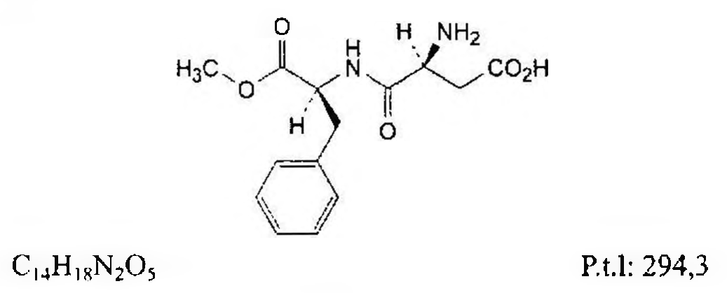

(Hình 11.101.1)

Aspartam là acid (3S)-3-amino-4-[[(2S)-1-methoxy-1-oxo-3-phenylpropan-2-yl]amino]-4-oxobutanoic (methyl α-L-aspartyl-L-phenylalaninat), phải chứa từ 98,0% đến 102,0% C14H18N2O5, tính theo chế phẩm đã làm khô.

Tính chất

Bột kết tinh trắng, hơi hút ẩm. Khó tan hoặc hơi tan trong nước và ethanol 96%, thực tế không tan trong hexan và dicloromethan.

Định tính

Có thể chọn một trong hai nhóm định tính sau:

Nhóm I: A.

Nhóm II: B, C, D.

A. Phổ hấp thụ hồng ngoại (Phụ lục 4.2) của chế phẩm phải phù hợp với phổ hấp thụ hồng ngoại của aspartam chuẩn.

B. Hòa tan 0,1 g chế phẩm trong ethanol 96% (TT) và pha loãng thành 100 ml với cùng dung môi. Đo phổ hấp thụ ánh sáng (Phụ lục 4.1) của dung dịch thu được trong khoảng từ bước sóng 230 nm đến 300 nm. Dung dịch phải có

các cực đại hấp thụ tại bước sóng 247 nm, 252 nm, 258 nm và 264 nm.

C. Phương pháp sắc ký lớp mỏng (Phụ lục 5.4). Bản mỏng: Silica gel G,

Dung môi khai triển: Nước - acid formic khan - methanol - dicloromethan (2:4:30:64).

Dung dịch thử: Hòa tan 15 mg chế phẩm trong 2,5 ml nước, pha loãng thành 10 ml bằng acid acetic (TT).

Dung dịch đối chiếu: Hòa tan 15 mg aspartam chuẩn trong 2,5 ml nước và pha loãng thành 10 ml bằng acid acetic (TT).

Cách tiến hành: Chấm riêng biệt lên bản mỏng 20 μl các dung dịch trên. Triển khai sắc ký cho đến khi dung môi đi được khoảng 15 cm. Làm khô bản mỏng ngoài không khí.

Phun dung dịch ninhydrin (TT) và sấy bản mỏng ở nhiệt độ 100 °C đến 105 °C trong 15 min. Vết chính trên sắc ký đồ của dung dịch thử phải tương ứng về vị trí, kích thước và màu sắc với vết chính trên sắc ký đồ của dung dịch đối chiếu.

D. Hòa tan khoảng 20 mg chế phẩm trong 5 ml ethanol (TT), thêm 1 ml dung dịch hydroxylamin kiềm (TT). Đun nóng trên cách thủy trong 15 min. Để nguội, điều chỉnh đến pH 2 bằng dung dịch acid hydrocloric loãng (TT).

Thêm 0,1 ml dung dịch sắt (III) clorid 10,5 % (TT), màu đỏ nâu xuất hiện.

Độ trong và màu sắc của dung dịch

Dung dịch S: Hòa tan 0,8 g chế phẩm trong nước không có carbon dioxyd (TT) và pha loãng thành 100,0 ml với cùng dung môi.

Dung dịch S phải trong (Phụ lục 9.2) và không được đậm màu hơn dung dịch màu mẫu VL6 (Phụ lục 9.3, phương pháp 2).

Độ dẫn điện

Không được quá 30 μS·cm-1 (Phụ lục 6.10). Xác định độ dẫn điện của dung dịch S (C1) và của nước đã dùng để chuẩn bị dung dịch S (C2). Các kết quả đọc được phải ổn định, chỉ được lệch 1 % trong khoảng thời gian 30 s. Tính độ dẫn điện của dung dịch S bằng công thức:

C1 — 0,992C2

Góc quay cực riêng

Từ +14,5° đến +16,5°, tính theo chế phẩm đã làm khô (Phụ lục 6.4).

Hòa tan 2,00 g chế phẩm trong dung dịch acid formic khan 69,0 % và pha loãng thành 50,0 ml với cùng dung môi. Đo góc quay cực của dung dịch thu được.

Tạp chất liên quan

Phương pháp sắc ký lỏng (Phụ lục 5.3). Pha động: Acetonitril - dung dịch kali dihydrophosphat 0,68 % (TT) đã được điều chỉnh đến pH 3,7 bằng acid

Phosphoric (TT) (10 : 90). Dung dịch thử: Hòa tan 0,60 g chế phẩm trong hỗn hợp acid acetic băng - nước (1,5 : 98,5) và pha loãng thành 100,0 ml với cùng dung môi.

Dung dịch đối chiếu (1): Hòa tan 9,0 mg diketopiperazin chuẩn trong hỗn hợp acid acetic băng - nước (1,5 : 98,5) và pha loãng thành 100,0 ml với cùng dung môi.

Dung dịch đối chiếu (2): Hòa tan 30,0 mg phenylalanin (TT) trong hỗn hợp acid acetic băng - nước (15 : 85) và pha loãng thành 100,0 ml với cùng dung môi. Pha loãng 1,0 ml dung dịch thu được thành 10,0 ml bằng nước.

Dung dịch đối chiếu (3): Pha loãng 5,0 ml dung dịch thử thành 10,0 ml bằng nước. Pha loãng 3,0 ml dung dịch thu được thành 100,0 ml bằng nước.

Dung dịch phân giải: Hòa tan 30,0 mg L-aspartyl-L-phenylalanin (TT) trong hỗn hợp acid acetic băng - nước (15 : 85) và pha loãng thành 100,0 ml với cùng dung môi.

Pha loãng 1,0 ml dung dịch thu được thành 10,0 ml bằng nước. Trộn 1,0 ml dung dịch thu được với 1,0 ml dung dịch đối chiếu (2).

Điều kiện sắc ký:

Cột kích thước (25 cm x 4,0 mm) được nhồi pha tĩnh C18 (5 μm đến 10 μm).

Detector quang phổ tử ngoại đặt ở bước sóng 220 nm.

Tốc độ dòng: 1,0 ml/min.

Thể tích tiêm: 20 μl.

Cách tiến hành:

Tiến hành sắc ký với thời gian gấp hai lần thời gian lưu của aspartam.

Tiến hành sắc ký với dung dịch đối chiếu (3), điều chỉnh độ nhạy của thang đo sao cho chiều cao của pic chính không thấp hơn 50 % của toàn thang đo.

Kiểm tra tính phù hợp của hệ thống: Trên sắc ký đồ của dung dịch phân giải, độ phân giải giữa hai pic của phenylalanin và L-aspartyl-L-phenylalanin ít nhất là 3,5.

Giới hạn: Trên sắc ký đồ của dung dịch thử, diện tích của pic tương ứng với diketopiperazin không được lớn hơn diện tích pic chính trên sắc ký đồ của dung dịch đối chiếu (1) (1,5 %) và diện tích của pic tương ứng với phenylalanin không được lớn hơn pic chính trên sắc ký đồ của dung dịch đối chiếu (2) (0,5 %). Tổng diện tích của tất cả các pic phụ, ngoài pic chính, trên sắc ký đồ của dung dịch thử không được lớn hơn diện tích pic chính trên sắc ký đồ của dung dịch đối chiếu (3) (1,5 %), loại bỏ các pic của dung môi pha mẫu.

Kim loại nặng

Không được quá 10 phần triệu (Phụ lục 9.4.8). Lấy 1,0 g chế phẩm tiến hành theo phương pháp 3. Dùng 1 ml dung dịch chì mẫu 10 phần triệu Pb (TT) để chuẩn bị mẫu đối chiếu.

Mất khối lượng do làm khô

Không được quá 4,5 % (Phụ lục 9.6). (1,000 g; 100 °C đến 105 °C).

Tro sulfat

Không được quá 0,2 % (Phụ lục 9.9, phương pháp 2). Dùng 1,0 g chế phẩm.

Định lượng

Cân chính xác khoảng 0,250 g chế phẩm, hòa tan trong hỗn hợp gồm 1,5 ml acid formic khan (TT) và 60 ml acid acetic khan (TT). Chuẩn độ bằng dung dịch acid percloric 0,1 N (CĐ). Xác định điểm tương đương bằng phương pháp chuẩn độ đo điện thế (Phụ lục 10.2).

1 ml dung dịch acid percloric 0,1 N (CĐ) tương đương với 29,43 mg C14H18N2O5.

Bảo quản

Trong đồ bao gói kín. Loại thuốc

Chất làm ngọt. Chế phẩm

Viên nén, thuốc bột gói.

</break>

11.102. THUỐC BỘT ASPARTAM

Pulveres Aspartami

Là thuốc bột chứa aspartam.

Chế phẩm phải đáp ứng các yêu cầu trong chuyên luận

Thuốc bột (Phụ lục 1.7) và các yêu cầu sau đây: Hàm lượng aspartam, C14H18N2O5, từ 90 % đến 110 % so với lượng ghi trên nhãn.

Tính chất

Bột màu trắng, có vị ngọt.

Định tính

A. Hòa tan 0,1 g chế phẩm trong ethanol (TT) và pha loãng thành 100 ml với cùng dung môi, lắc đều, lọc. Đo phổ hấp thụ tử ngoại (Phụ lục 4.1) của dung dịch thu được trong khoảng bước sóng từ 200 đến 300 nm, phải cho các cực đại hấp thụ tại 247 nm, 252 nm, 258 nm và 264 nm.

B. Phương pháp sắc ký lớp mỏng (Phụ lục 5.4).

Bản mỏng: Silica gel G.

Dung môi khai triển: Nước - acid formic - methanol - methylen clorid (2 :4: 30: 64).

Dung dịch thử: Hòa tan một lượng bột chế phẩm tương ứng với 15 mg aspartam trong 2,5 ml nước, thêm acid acetic (TT) vừa đủ 10 ml.

Dung dịch đối chiếu: Dung dịch aspartam chuẩn 0,15 % trong hỗn hợp gồm 2,5 thể tích nước và 7,5 thể tích acid acetic (TT).

Cách tiến hành: Chấm riêng biệt lên bản mỏng 10 μl mỗi dung dịch trên. Triển khai sắc ký đến khi dung môi đi được

15 cm. Lấy bản sắc ký ra, để khô ngoài không khí, phun dung dịch ninhydrin 2 % (TT) và sấy ở 100 °C đến 105 °C trong 15 min. Vết chính trên sắc ký đồ của dung dịch thử phải tương ứng về vị trí và màu sắc với vết chính trên sắc ký đồ của dung dịch đối chiếu.

Độ mịn

Thuốc bột phải đạt yêu cầu Bột rất mịn (Phụ lục 3.5).

Mất khối lượng do làm khô

Không được quá 9,0 % (Phụ lục 9.6). (1 g; 80 °C).

Định lượng

Cân 20 đơn vị chế phẩm, xác định khối lượng trung bình, trộn đều. Cân chính xác một lượng chế phẩm tương ứng 40 mg aspartam vào bình định mức 100 ml, hòa tan bằng dung dịch acid hydrocloric 2 M (TT) và thêm đến định mức với cùng một dung môi, lắc đều. Lọc, bỏ dịch lọc đầu. Đo độ hấp thụ (Phụ lục 4.1) của dịch lọc thu được ở bước sóng 258 nm, cốc đo dày 1 cm, mẫu trắng là dung dịch acid hydrocloric 2 M (TT). So sánh với dung dịch aspartam chuẩn 0,040 % trong dung dịch acid hydrocloric 2 M (TT).

Tính hàm lượng aspartam, C14H18N2O5, trong chế phẩm dựa vào hàm lượng C14H18N2O5 trong aspartam chuẩn.

Bảo quản

Trong bao bì kín, để nơi khô mát, tránh ánh sáng. Hàm lượng thường dùng 1g.

</break>

11.103. ATENOLOL

Atenololum

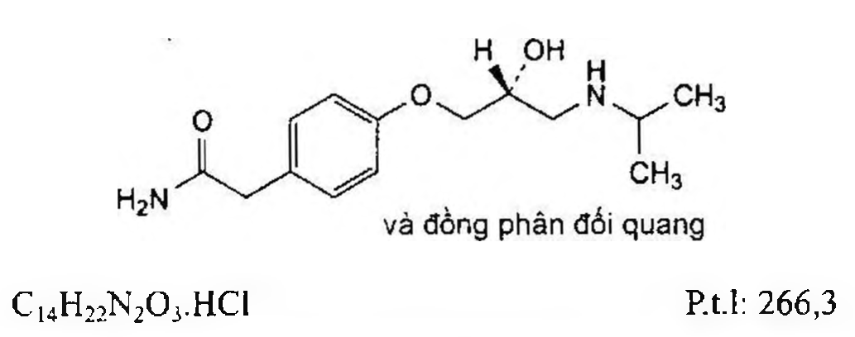

(Hình 11.103.1)

Atenolol là 2-[4-[(2RS)-2-Hydroxy-3-[(1-methylethyl)- amino]propoxy]phenyl]acetamid, phải chứa từ 99,0 % đến 101,0 % C14H22N2O3, tính theo chế phẩm đã làm khô.

Tính chất

Bột kết tinh màu trắng hoặc gần như trắng, hơi tan trong nước, tan trong ethanol khan, khó tan trong methylen clorid.

Định tính

Có thể chọn một trong hai nhóm định tính sau: Nhóm I: A.

Nhóm II: B, C, D.

A. Phổ hấp thụ hồng ngoại (Phụ lục 4.2) của chế phẩm phải phù hợp với phổ hấp thụ hồng ngoại của atenolol chuẩn.

B. Hòa tan 0,100 g chế phẩm trong methanol (TT) và pha loãng thành 100 ml bằng cùng dung môi. Pha loãng 10,0 ml dung dịch thu được thành 100 ml bằng methanol (TT). Đo phổ hấp thụ tử ngoại (Phụ lục 4.1) trong khoảng bước sóng từ 230 nm đến 350 nm. Phổ hấp thụ tử ngoại phải có hai cực đại hấp thụ ở bước sóng 275 nm và 282 nm. Tỉ số độ hấp thụ ở bước sóng 275 nm và bước sóng 282 nm từ 1,15 đến 1,20.

C. Điểm chảy: Từ 152 °C đến 155 °C (Phụ lục 6.7).

D. Phương pháp sắc ký lớp mỏng (Phụ lục 5.4).

Bản mỏng: Silica gel đã được silan hóa F254.

Dung môi khai triển: Amoniac 18 M - methanol (1: 99).

Dung dịch thử: Hòa tan 10 mg chế phẩm trong 1 ml methanol (TT).

Dung dịch đối chiếu: Hòa tan 10 mg atenolol chuẩn trong 1 ml methanol (TT).

Cách tiến hành: Chấm riêng biệt lên bản mỏng 10 μl mỗi dung dịch trên. Sau khi triển khai sắc ký, lấy bản mỏng ra để khô ngoài không khí và quan sát dưới ánh sáng tử ngoại ở bước sóng 254 nm. Vết chính thu được trên sắc ký đồ của dung dịch thử phải giống với vết chính thu được trên sắc ký đồ của dung dịch đối chiếu về vị trí và kích thước.

Độ trong và màu sắc của dung dịch

Dung dịch S: Hòa tan 0,10 g chế phẩm trong nước và pha loãng thành 10 ml với cùng dung môi.

Dung dịch S phải trong (Phụ lục 9.2) và không được đậm màu hơn dung dịch màu chuẩn tương tự ở mức 6 (Phụ lục 9.3), phương pháp 2).

Góc quay cực

Từ +0,10° đến -0,10° (Phụ lục 6.4). Dùng dung dịch S để đo.

Tạp chất liên quan

Phương pháp sắc ký lỏng (Phụ lục 5.3). Pha động: Hòa tan 1,0 g natri octansulfonat (TT) và 0,4 g tetrabutylamoni hydrosulfat (TT) trong 1 L hỗn hợp dung môi gồm: tetrahydrofuran - methanol (TT) - dung dịch kali dihydrophosphat 0,34 % (20 : 180 : 800); điều chỉnh đến pH 3,0 bằng acid phosphoric (TT).

Dung dịch thử: Hòa tan 50,0 mg chế phẩm trong 20,0 ml pha động và pha loãng thành 25,0 ml với cùng dung môi.

Dung dịch đối chiếu (1): Hòa tan 2 mg atenolol chuẩn để kiểm tra tính phù hợp của hệ thống (chứa các tạp chất: B,

F, G, I và J) bằng 1,0 ml pha động. Dung dịch đối chiếu (2): Pha loãng 1,0 ml dung dịch thử thành 100,0 ml bằng pha động. Pha loãng 1,0 ml dung dịch thu được thành 10,0 ml bằng pha động.

Điều kiện sắc ký:

Cột kích thước (12,5 cm x 4,0 mm) được nhồi pha tĩnh end-capped octadecylsilyl silica gel dùng cho sắc ký (5 μm).

Detector quang phổ tử ngoại ở bước sóng 226 nm.

Tốc độ dòng: 0,6 ml/min.

Thể tích tiêm: 10 μl.

Cách tiến hành:

Tiến hành sắc ký với thời gian gấp 5 lần thời gian lưu của atenolol.

Định tính các tạp chất: Sử dụng sắc ký đồ cung cấp kèm theo atenolol chuẩn dùng để kiểm tra tính phù hợp của hệ thống và sắc ký đồ của dung dịch đối chiếu (1) để xác định

Pic các tạp chất B, E, G, I và J. Thời gian lưu tương đối so với atenolol (thời gian lưu khoảng 8 min): Tạp chất B khoảng 0,3; tạp chất J khoảng

0,7; tạp chất I khoảng 0,8; tạp chất F khoảng 2,0 (gồm hai pic); tạp chất G khoảng 3,5.

Kiểm tra tính phù hợp của hệ thống: Trên sắc ký đồ của dung dịch đối chiếu (1), độ phân giải giữa pic của tạp chất J (tạp chất chưa định danh) với pic của tạp chất I ít nhất là 1,4.

Giới hạn:

Hệ số hiệu chỉnh: Để tính hàm lượng, nhân diện tích pic của tạp chất J với 1,5.

Tạp chất B: Diện tích pic tạp chất B không được lớn hơn 2 lần diện tích pic chính thu được trên sắc ký đồ của dung dịch đối chiếu (2) (0,2 %).

Tạp chất F, G, I: Với mỗi tạp chất, diện tích pic đã hiệu chỉnh, nếu cần, không được lớn hơn 1,5 lần diện tích pic chính thu được trên sắc ký đồ của dung dịch đối chiếu (2) (0,15 %).

Các tạp chất khác: Diện tích pic của mỗi tạp chất không được lớn hơn diện tích pic chính trên sắc ký đồ của dung dịch đối chiếu (2) (0,10 %).

Tổng diện tích pic của tất cả các tạp chất không được lớn hơn 5 lần diện tích pic chính trên sắc ký đồ của dung dịch đối chiếu (2) (0,5 %).

Bỏ qua những pic có diện tích nhỏ hơn 0,5 lần diện tích pic chính trên sắc ký đồ của dung dịch đối chiếu (2) (0,05 %).

Ghi chú:

Tạp chất A: 2-(4-Hydroxyphenyl)acetamid.

Tạp chất B: 2-[4-[(2S)-2,3-Dihydroxypropoxy]phenyl]acetamid.

Tạp chất D: 2-[4-[(2R,S-3-Cloro-2-hydroxypropoxy]phenyl]acetamid.

Tạp chất E: 2,2'-[(2-Hydroxypropan-1,3-diyl)bis(oxy-4,1-phenylen)]diacetamid.

Tạp chất F: 2,2'-[[(1-Methylethyl)imino]bis[(2-hydroxypropan-3,1-diyl)oxy-4,1-phenylen]]diacetamid.

Tạp chất G: Acid 2-[4-[(2S)-2-hydroxy-3-[(1-methylethyl)amino]propoxy]phenyl]acetic.

Tạp chất H: 2-{4-[(2S)-2-Hydroxy-3-[(1-methylethyl)amino]propoxy]phenyl}acetonitril.

Tạp chất I: 2-[4-[(2S)-3-(Ethylamino)-2-hydroxypropoxy]phenyl]acetamid.

Clorid

Không được quá 0,1 %. Hòa tan 50 mg chế phẩm trong hỗn hợp gồm 1 ml dung dịch acid nitric loãng (TT) và 15 ml nước. Dùng dung dịch thu được để thử (không thêm tiếp dung dịch acid nitric loãng) (Phụ lục 9.4.5).

Mất khối lượng do làm khô

Không được quá 0,5 % (Phụ lục 9.6). (1,000 g; 105 °C).

Tro sulfat

Không được quá 0,1 % (Phụ lục 9.9, phương pháp 2). Dùng 1,0 g chế phẩm.

Định lượng

Hòa tan 0,200 g chế phẩm trong 80 ml acid acetic khan (TT). Chuẩn độ bằng dung dịch acid percloric 0,1 N (CĐ), xác định điểm kết thúc bằng phương pháp chuẩn độ đo điện thế (Phụ lục 10.2).

1 ml dung dịch acid percloric 0,1 N (CĐ) tương đương với

Bảo quản

Trong bao bì kín, tránh ánh sáng. Loại thuốc

Chẹn đối giao cảm beta. Chế phẩm

Viên nén, thuốc tiêm, dung dịch uống.

</break>

11.104. VIÊN NÉN ATENOLOL Tabellae Atenololi

Là viên nén, hay viên bao chứa atenolol.

Chế phẩm phải đáp ứng các yêu cầu trong chuyên luận "Thuốc viên nén” (Phụ lục 1.20) và các yêu cầu sau đây:

Hàm lượng atenolol, C₁₄H₂₂N₂O₃, từ 90,0 % đến 110,0 % so với lượng ghi trên nhãn.

Định tính

A. Trong phần Định lượng, phổ hấp thụ tử ngoại (Phụ lục 4.1) của dung dịch thử trong khoảng 230 nm đến 350 nm

Có các hấp thụ cực đại ở khoảng 276 nm và 283 nm.

B. Trong phần Tạp chất liên quan, thời gian lưu của pic chính trong sắc ký đồ thu được của dung dịch (1) phải tương ứng với thời gian lưu của pic atenolol trong sắc ký đồ thu được của dung dịch (3).

Tạp chất liên quan

Phương pháp sắc ký lỏng (Phụ lục 5.3).

Dung dịch đệm phosphat: Hòa tan 6,8 g kali dihydrophosphat (TT) trong 1000 ml nước, điều chỉnh pH tới 3,0 với acid phosphoric (TT).

Pha động: Hòa tan 1,30 g natri octansulfonat (TT) trong hỗn hợp 700 ml dung dịch đệm phosphat và 300 ml methanol (TT).

Dung dịch (1): Cân chính xác một lượng bột viên tương ứng với 50 mg atenolol, thêm 40 ml pha động, siêu âm 20 phút, pha loãng thành 50,0 ml với pha động, lọc. Sử dụng dịch lọc.

Dung dịch (2): Pha loãng 1 ml dung dịch (1) thành 100 ml với pha động.

Dung dịch (3): Dung dịch atenolol chuẩn 0,1 % trong pha động.

Điều kiện sắc ký:

Cột kích thước (25 cm x 4,6 mm) được nhồi pha tĩnh C (5 µm).

Detector quang phổ tử ngoại đặt ở bước sóng 275 nm.

Tốc độ dòng: 1,0 ml/min.

Thể tích tiêm: 20 µl.

Cách tiến hành: Tiêm dung dịch (2), điều chỉnh sao cho chiều cao của pic chính bằng 20 % thang đo. Tiêm dung dịch (1), tiến hành sắc ký trong khoảng thời gian gấp ba lần thời gian lưu của pic chính.

Tổng diện tích của các pic phụ trong sắc ký đồ thu được của dung dịch (1) không được lớn hơn diện tích của pic chính trong sắc ký đồ thu được của dung dịch (2).

Độ hòa tan (Phụ lục 11.4)

Thiết bị: Kiểu cánh khuấy.

Môi trường hòa tan: 9 ml acid hydrocloric (TT) pha loãng thành 1000 ml với nước.

Tốc độ quay: 50 r/min.

Thời gian: 45 phút.

Cách tiến hành: Sau thời gian hòa tan quy định, lấy một phần dịch hòa tan mẫu thử, lọc. Pha loãng dịch lọc với môi trường hòa tan để thu được dung dịch có nồng độ khoảng 10 mg atenolol/ml. Pha dung dịch atenolol chuẩn trong môi trường hòa tan để có nồng độ chính xác khoảng 10 mg/ml.

Đo độ hấp thụ của các dung dịch ở bước sóng 224 nm (Phụ lục 4.1) trong cốc đo dày 1 cm, dùng môi trường hòa tan làm mẫu trắng. Dựa vào độ hấp thụ đo được của dung dịch chuẩn, dung dịch thử và nồng độ C₁₄H₂₂N₂O₃ của dung dịch chuẩn, tính hàm lượng atenolol, C₁₄H₂₂N₂O₃, đã hòa tan trong mỗi viên.

Yêu cầu: Không được ít hơn 70 % (Q) lượng atenolol, C₁₄H₂₂N₂O₃, so với hàm lượng ghi trên nhãn được hòa tan trong 45 phút.

Định lượng

Cân 20 viên (đã loại bỏ lớp vỏ bao, nếu là viên bao), nghiền thành bột mịn. Cân chính xác một lượng bột viên tương ứng với khoảng 35 mg atenolol vào bình định mức 50 ml, thêm 30 ml ethanol (TT), làm nóng hỗn dịch tới 60 °C và lắc trong 15 phút, để nguội, thêm ethanol (TT) vừa đủ đến vạch, lắc đều. Lọc, loại bỏ dịch lọc đầu. Lấy 5,0 ml dịch lọc, pha loãng thành 50,0 ml với ethanol (TT).

Pha dung dịch atenolol chuẩn trong ethanol (TT) có nồng độ chính xác khoảng 0,07 mg/ml. Đo độ hấp thụ (Phụ lục 4.1) của dung dịch chuẩn và dung dịch thử ở bước sóng khoảng 276 nm trong cốc đo dày 1 cm, so với mẫu trắng là ethanol (TT).

Tính hàm lượng atenolol, C₁₄H₂₂N₂O₃, trong viên dựa vào độ hấp thụ đo được của dung dịch chuẩn, dung dịch thử và nồng độ C₁₄H₂₂N₂O₃ của dung dịch chuẩn.

Bảo quản

Nơi khô mát, tránh ánh sáng. Loại thuốc

Chống tăng huyết áp. Hàm lượng thường dùng 25 mg; 50 mg; 100 mg.

</break>

11.105. ATORVASTATIN CALCI TRIHYDRAT

Atorvastatinum calcium trihydricum

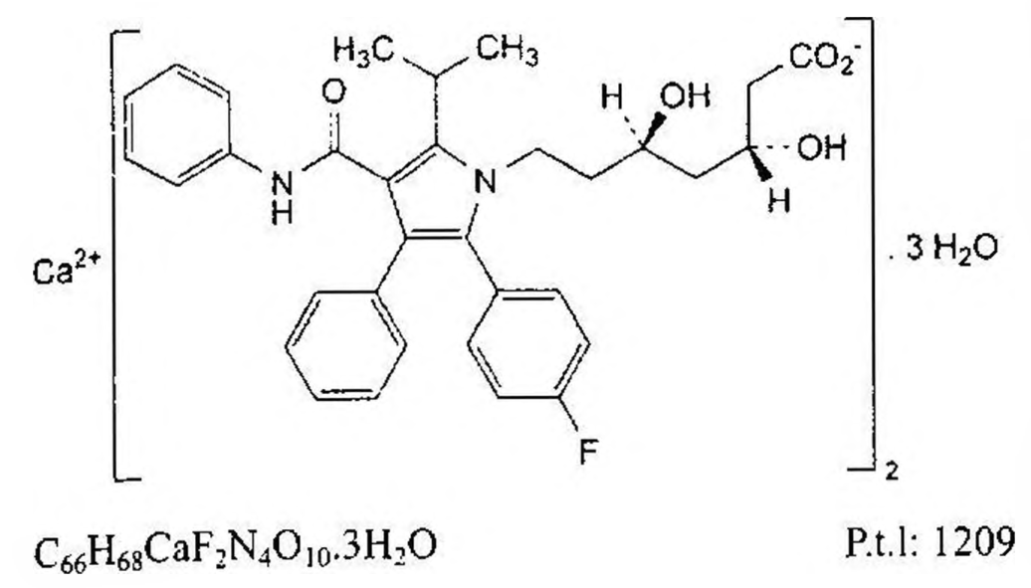

(Hình 11.105.1)

Atorvastatin calci trihydrat là calci (3R,5R)-7-[2-(4-fluorophenyl)-5-(1-methylethyl)-3-phenyl-4-(phenylcarbamoyl)-1H-pyrrol-1-yl]-3,5-dihydroxyheptanoat trihydrat, phải chứa từ 97,0 % đến 102,0 % C₃₃H₃₄CaF₂N₂O₅, tính theo chế phẩm khan.

Tính chất

Bột màu trắng hoặc gần như trắng, đa hình. Rất khó tan trong nước, khó tan trong ethanol 96 %, thực tế không tan trong methylen clorid.

Định tính

A. Phổ hấp thụ hồng ngoại (Phụ lục 4.2) của chế phẩm phải phù hợp với phổ hấp thụ hồng ngoại của atorvastatin calci trihydrat chuẩn. Nếu phổ hồng ngoại của mẫu thử và mẫu chuẩn ở trạng thái rắn khác nhau thì hòa tan riêng biệt chế phẩm và atorvastatin calci trihydrat chuẩn trong methanol (TT), bốc hơi đến khô. Ghi phổ mới của các cắn thu được.

B. Chế phẩm phải đáp ứng phép thử Tạp chất đồng phân đối quang.

C. Chế phẩm phải đáp ứng phép thử Nước.

D. Cắn sau khi nung chế phẩm phải cho phản ứng (A) của calci (Phụ lục 8.1). Nếu cắn không hòa tan hoàn toàn thì có thể lọc lấy dịch lọc làm phản ứng.

Tạp chất đồng phân đối quang

Phương pháp sắc ký lỏng (Phụ lục 5.3).

Pha động: Acid trifluoroacetic - ethanol khan - hexan (0,1:6:94).

Dung môi pha mẫu: Ethanol khan - methanol (50 : 50).

Dung dịch thử: Hòa tan 10 mg chế phẩm trong 4 ml dung môi pha mẫu và pha loãng thành 10,0 ml với hexan (TT).

Dung dịch đối chiếu (1): Hòa tan 2 mg tạp chất E chuẩn

của atorvastatin trong methanol (TT) và pha loãng thành 20,0 ml với cùng dung môi (dung dịch A). Hòa tan 10 mg chế phẩm trong 1,25 ml methanol (TT), thêm 0,75 ml dung dịch A và 2 ml ethanol khan (TT) rồi pha loãng thành 10,0 ml với hexan (TT).

Dung dịch đối chiếu (2): Lấy 2,0 ml dung dịch thử, thêm 40,0 ml dung môi pha mẫu và pha loãng thành 100,0 ml

với hexan (TT). Lấy 3,0 ml dung dịch thu được, thêm 5 ml dung môi pha mẫu và pha loãng thành 20,0 ml với hexan (TT).

Điều kiện sắc ký:

Cột kích thước (25 cm x 4,6 mm) được nhồi dẫn xuất amylose của silica gel dùng cho sắc ký (10 µm).

Detector quang phổ tử ngoại ở bước sóng 244 nm.

Tốc độ dòng: 1,0 ml/min.

Thể tích tiêm: 20 µl.

Cách tiến hành:

Tiến hành sắc ký với thời gian gấp 1,2 lần thời gian lưu của pic atorvastatin.

Thời gian lưu tương đối của pic tạp chất E so với pic atorvastatin (thời gian lưu khoảng 44 phút) là khoảng 0,8.

Kiểm tra tính phù hợp của hệ thống: Trên sắc ký đồ thu được của dung dịch đối chiếu (1), độ phân giải giữa pic tương ứng với tạp chất E và pic atorvastatin không nhỏ hơn 2,0.

Giới hạn:

Trên sắc ký đồ thu được của dung dịch thử, diện tích của pic tương ứng với pic tạp chất E không được lớn hơn diện tích của pic chính trên sắc ký đồ thu được của dung dịch đối chiếu (2) (0,3 %).

Tạp chất liên quan

Phương pháp sắc ký lỏng (Phụ lục 5.3).

Pha động A: Tetrahydrofuran - acetonitril - dung dịch amoni acetat 0,39 % đã được điều chỉnh đến pH 5,0 bằng acetic acid băng (12 : 21 : 67).

Pha động B: Tetrahydrofuran - acetonitril - dung dịch amoni acetat 0,39 % đã được điều chỉnh đến pH 5,0 bằng acetic acid băng (12 : 61 : 27).

Dung dịch thử (1): Hòa tan 40,0 mg chế phẩm trong dimethylformamid (TT) và pha loãng thành 100,0 ml với cùng dung môi.

Dung dịch thử (2): Hòa tan 50,0 mg chế phẩm trong dimethylformamid (TT) và pha loãng thành 50,0 ml với cùng dung môi.

Dung dịch đối chiếu (1): Hòa tan 40,0 mg atorvastatin calci trihydrat chuẩn trong dimethylformamid (TT) và pha loãng thành 100,0 ml với cùng dung môi.

Dung dịch đối chiếu (2): Pha loãng 1,0 ml dung dịch thử (2) thành 100,0 ml với dimethylformamid (TT). Pha loãng 1,0 ml dung dịch thu được thành 10,0 ml với dimethylformamid (TT).

Dung dịch đối chiếu (3): Hòa tan 2,5 mg tạp chất A chuẩn của atorvastatin; 2,5 mg tạp chất B chuẩn của atorvastatin;

2,5 mg tạp chất C chuẩn của atorvastatin; 2,5 mg tạp chất D chuẩn của atorvastatin và 2,5 mg chế phẩm trong dimethylformamid (TT) và pha loãng thành 50,0 ml với cùng dung môi.

Điều kiện sắc ký:

Cột kích thước (25 cm x 4,6 mm) được nhồi pha tĩnh B (5 µm).

Nhiệt độ cột: 35 °C.

Detector quang phổ tử ngoại ở bước sóng 244 nm.

Tốc độ dòng: 1,5 ml/min.

Thể tích tiêm: 20 µl mỗi dung dịch thử (2), dung dịch đối chiếu (2), dung dịch đối chiếu (3).

Cách tiến hành:

Tiến hành chạy sắc ký theo chương trình dung môi như sau:

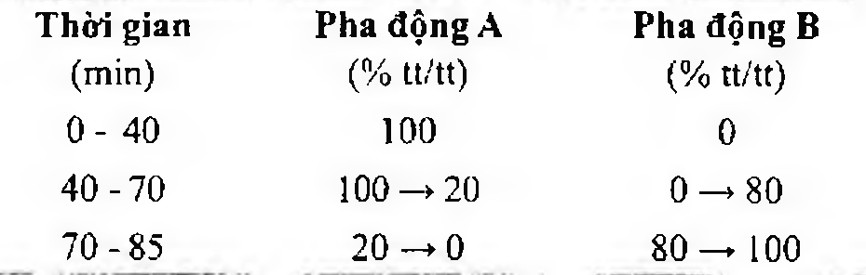

(Hình 11.105.2)

Dựa trên sắc ký đồ thu được của dung dịch đối chiếu (3) để xác định vị trí các pic tương ứng với các tạp chất A, B, C, D của atorvastatin. Thời gian lưu tương đối của các pic tạp chất so với pic atorvastatin (thời gian lưu khoảng 33 min) là: Tạp chất A khoảng 0,8; tạp chất B khoảng 0,9; tạp chất C khoảng 1,2; tạp chất D khoảng 2,1.

Nếu cần thiết, có thể điều chỉnh pha động bằng cách tăng hoặc giảm tỷ lệ acetonitril hoặc pH của dung dịch amoni acetat sao cho thời gian lưu của atorvastatin khoảng 33 min. Ví dụ, tăng giá trị pH có thể làm giảm thời gian lưu của atorvastatin.

Kiểm tra tính phù hợp của hệ thống: Trên sắc ký đồ thu được của dung dịch đối chiếu (3), độ phân giải giữa pic tương ứng với tạp chất B và pic atorvastatin không nhỏ hơn 1,5.

Giới hạn:

Trên sắc ký đồ thu được của dung dịch thử (2):

Tạp chất A, B: Với mỗi tạp chất, diện tích pic không được lớn hơn 3 lần diện tích của pic chính trên sắc ký đồ thu được từ dung dịch đối chiếu (2) (0,3 %).

Tạp chất C, D: Với mỗi tạp chất, diện tích pic không được lớn hơn 1,5 lần diện tích của pic chính trên sắc ký đồ thu được từ dung dịch đối chiếu (2) (0,15 %).

Các tạp chất khác: Với mỗi tạp chất, diện tích pic không được lớn hơn diện tích của pic chính trên sắc ký đồ thu được từ dung dịch đối chiếu (2) (0,10 %).

Tổng các tạp chất: Tổng diện tích các pic tạp không được lớn hơn 15 lần diện tích của pic chính trên sắc ký đồ thu được từ dung dịch đối chiếu (2) (1,5 %).

Bỏ qua các pic có diện tích nhỏ hơn 0,5 lần diện tích của pic chính trên sắc ký đồ thu được từ dung dịch đối chiếu (2) (0,05 %) và pic tương ứng với dimethylformamid.

Ghi chú.

Tạp chất A: Acid (3#,5#)-3,5-dihydroxy-7-[5-(1-methylethyl)-2,3-diphenyl-4-(phenylcarbamoyl)-1H-pyrrol-1-yl]heptanoic (desfluoroatorvastatin).

Tạp chất B: Acid (3R,5S)-7-[2-(4-fluorophenyl)-5-(1-methylethyl)-3-phenyl-4-(phenylcarbamoyl)-1H-pyrrol-1-yl]-3,5-dihydroxyheptanoic.

Tạp chất C: Acid (3S,5R)-7-[2,3-bis(4-fluorophenyl)-5-(1-methylethyl)-4-(phenylcarbamoyl)-1H-pyrrol-1-yl]-3,5-dihydroxyheptanoic (fluoroatorvastatin).

Tạp chất D: 3-[(4-fluorophenyl)carbonyl]-2-(2-methylpropanoyl)-N,3-diphenyloxiran-2-carboxamid.

Tạp chất E: Acid (3S,5S)-7-[2-(4-fluorophenyl)-5-(1-methylethyl)-3-phenyl-4-(phenylcarbamoyl)-1H-pyrrol-1-yl]-3,5-dihydroxyheptanoic (epi-atorvastatin).

Tạp chất F: Acid (3#,5#)-7-[((3S,5S)-7-[2-(4-fluorophenyl)-5-(1-methylethyl)-3-phenyl-4-(phenylcarbamoyl)-1H-pyrrol-1-yl]-3,5-dihydroxyheptanoyl)amino]-3,5-dihydroxyheptanoic.

Tạp chất G: Acid (3S,5#)-7-[2-(4-fluorophenyl)-5-(1-methylethyl)-3-phenyl-4-(phenylcarbamoyl)-1H-pyrrol-1-yl]-5-hydroxy-3-methoxyheptanoic (3-O-methylatorvastatin).

Tạp chất H: (4S,6R)-6-[2-[2-(4-fluorophenyl)-5-(1-methylethyl)-3-phenyl-4-(phenylcarbamoyl)-1-pyrrol-1-yl]ethyl]-4-hydroxytetrahydro-2-pyran-2-on.

Natri,

Không được quá 0,4 % (tính theo chế phẩm khan). Phương pháp quang phổ hấp thụ nguyên tử (Phụ lục 4.4, phương pháp I).

Dung môi pha mẫu: Acid hydrocloric - nước - methanol (2:25:75).

Dung dịch thử: Hòa tan 5,0 mg chế phẩm trong dung môi pha mẫu và pha loãng thành 100,0 ml với cùng dung môi.

Các dung dịch chuẩn: Từ dung dịch natri mẫu 50 phần triệu Na (TT), pha loãng bằng dung môi.

môi pha mẫu để thu được các dung dịch chuẩn có nồng độ phù hợp.

Đo độ hấp thụ ở bước sóng 589,0 nm, dùng đèn cathod rỗng natri làm nguồn bức xạ và ngọn lửa không khí - acetylen.

Kim loại nặng

Không được quá 20 phần triệu (Phụ lục 9.4.8, phương pháp 8).

Dung môi pha mẫu: Nước - methanol (10 : 90).

Dung dịch thử: Hòa tan 0,250 g chế phẩm trong 30 ml dung môi pha mẫu,

Dung dịch đối chiếu: Pha loãng 0,5 ml dung dịch chì mẫu 10 phần triệu Pb (TT) thành 30 ml bằng dung môi pha mẫu.

Dung dịch mẫu trắng: 30 ml dung môi pha mẫu.

Nước :

Từ 3,5 % đến 5,5 % (Phụ lục 10.3).

Dùng 0,130 g chế phẩm.

Định lượng

Phương pháp sắc ký lỏng (Phụ lục 5.3). *

Điều kiện sắc ký như mô tả trong phần Tạp chất liên quan. Tiến hành sắc ký với dung dịch thử (I) và dung dịch đối chiếu (1).

Tính hàm lượng phần trăm atorvastatin calci,

C33H34CaF2N2O10, trong chế phẩm dựa vào diện tích pic atorvastatin thu được trên sắc ký đồ dung dịch thử (1) và dung dịch đối chiếu (1) và hàm lượng C33H34CaF2N2O10 trong atorvastatin calci trihydrat chuẩn.

Bảo quản

Trong bao bì kín. Loại thuốc

Ức chế HMG Co-A reductase; chống tăng lipid máu. Chế phẩm

Viên nén.

</break>

11.106. VIÊN NÉN ATORVASTATIN

Tabellae Atorvastatini

Là viên nén hoặc viên nén bao phim chứa atorvastatin.

Chế phẩm phải đáp ứng các yêu cầu trong chuyên luận “Thuốc viên nén” (Phụ lục 1.20) và các yêu cầu sau:

Hàm lượng atorvastatin, C33H34FN2O5, từ 90,0 % đến 110,0 % so với lượng ghi trên nhãn.

Định tính

A. Lấy lượng bột viên tương ứng 10 mg atorvastatin, thêm 50ml methanol (TT), lắc kỹ, ly tâm. Lấy 2,5 ml dịch trong pha loãng với methanol (TT) vừa đủ 50 ml. Phổ hấp thụ tử ngoại (Phụ lục 4.1) của dung dịch thu được phải có cực đại trong khoảng bước sóng từ 244 nm đến 248 nm.

B. Trong phần Định lượng, pic chính trên sắc ký đồ của dung dịch thử phải có thời gian lưu tương ứng với thời gian lưu của pic atorvastatin trên sắc ký đồ của dung dịch chuẩn.

Độ hòa tan (Phụ lục 11.4)

Thiết bị: Kiểu cánh khuấy. Môi trường hòa tan: 900 ml nước.

Tốc độ quay: 75 r/min.

Thời gian: 30 min.

Cách tiến hành:

Dung dịch thử: Sau thời gian hòa tan quy định, lấy dịch hòa tan, lọc. Pha loãng dịch lọc với nước nếu cần để được dung dịch có nồng độ atorvastatin khoảng 6 µg/ml.

Dung dịch chuẩn: Cân chính xác một lượng atorvastatin calci chuẩn tương đương với 30 mg atorvastatin, hòa tan trong 100,0 ml methanol (TT). Hút chính xác 5 ml dung dịch thu được và pha loãng thành 250,0 ml bằng nước.

Định lượng được chất hòa tan bằng phương pháp sắc ký lỏng (Phụ lục 5.3) với pha động, điều kiện sắc ký tương tự phần Định lượng.

Tiến hành sắc ký lần lượt dung dịch chuẩn và dung dịch thử.

Tính lượng atorvastatin, C33H34FN2O5, trong mỗi viên đã hòa tan dựa vào diện tích pic thu được trên sắc ký đồ của dung dịch thử, dung dịch chuẩn và hàm lượng C33H34FN2O5

trong atorvastatin calci chuẩn.

Yêu cầu: Không được ít hơn 75 % (Q) lượng atorvastatin,

C33H34FN2O5, so với lượng ghi trên nhãn được hòa tan trong 30 min.

Tạp chất liên quan

Phương pháp sắc ký lỏng (Phụ lục 5.3). Pha động A: Acetonitril - tetrahydrofuran (92,5 : 7,5).

Pha động B: Dung dịch amoni dihydrophosphat 0,05 M - pha động A (58 : 42).

Pha động C: Dung dịch amoni dihydrophosphat 0,05 M - pha động A - methanol (20 : 20 : 60).

Hỗn hợp dung môi: Acetonitril - nước (40 : 60).

Dung dịch thử: Cân chính xác một lượng bột viên tương

ứng 50 mg atorvastatin, hòa trong 10 ml methanol (TT), thêm 20 ml hỗn hợp dung môi, lắc siêu âm để hòa tan (nếu cần), thêm hỗn hợp dung môi vừa đủ 100,0 ml. Lọc.

Dung dịch đối chiếu (1): Cân chính xác một lượng atorvastatin calci chuẩn tương đương với 25 mg atorvastatin, hòa tan trong 5 ml methanol (TT) và pha loãng thành 50,0 ml bằng hỗn hợp dung môi.

Dung dịch đối chiếu (2): Pha loãng 1,0 ml dung dịch đối chiếu (1) thành 100,0 ml bằng hỗn hợp dung môi.

Điều kiện sắc ký:

Cột kích thước (25 cm x 4,6 mm), nhồi pha tĩnh C (5 µm).

Detector quang phổ tử ngoại đặt ở bước sóng 246 nm.

Thể tích tiêm: 20 µl.

Thời gian chờ tiêm: 10 min.

Cách tiến hành:

Tiến hành sắc ký với chương trình dung môi như sau:

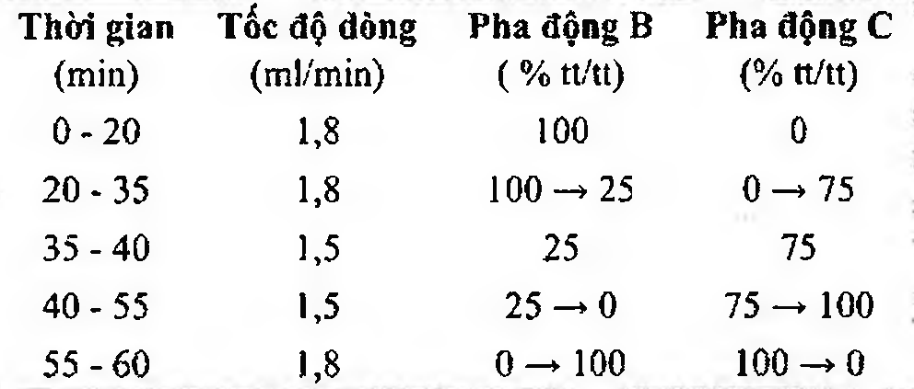

(Hình 11.106.1)

Tiêm dung dịch đối chiếu (1). Phép thử có giá trị khi hiệu lực cột không ít hơn 5000 đĩa lý thuyết, hệ số đối xứng của pic atorvastatin không lớn hơn 1,5.

Tiêm dung dịch đối chiếu (2) và dung dịch thử. Trên sắc ký đồ của dung dịch thử, diện tích của bất cứ pic phụ nào cũng không được lớn hơn diện tích của pic chính trên sắc ký đồ của dung dịch đối chiếu (2) (1,0 %) và tổng diện tích của tất cả các pic phụ không được lớn hơn 4 lần diện tích pic chính trên sắc ký đồ của dung dịch đối chiếu (2) (4,0 %). Bỏ qua các pic có diện tích nhỏ hơn 0,05 lần diện tích của pic chính trên sắc ký đồ của dung dịch đối chiếu (2) (0,05 %).

Độ đồng đều hàm lượng (Phụ lục 11.2)

Áp dụng đối với viên có hàm lượng atorvastatin bằng hoặc nhỏ hơn 10 mg.

Xác định hàm lượng atorvastatin trong mỗi viên bằng phương pháp sắc ký lỏng (Phụ lục 5.3) với pha động, dung dịch chuẩn, điều kiện sắc ký tương tự trong phần

Định lượng. Dung dịch thử: Cho một viên vào bình định mức 50 ml, thêm 3 ml nước, để viên rã và phân tán trong nước, thêm 20 ml methanol (TT), lắc siêu âm, thêm methanol (TT) đến vạch, lắc đều và lọc. Pha loãng 10,0 ml dịch lọc thành 25,0 ml bằng dung môi pha mẫu.

Định lượng

Phương pháp sắc ký lỏng (Phụ lục 5.3). Pha động A: Acetonitril - tetrahydrofuran (92,5 : 7,5).

Dung dịch đệm: Hòa tan 1,54 g amoni acetat (TT) trong 1000 ml nước, điều chỉnh đến pH 4,0 bằng acid acetic (TT).

Pha động: Dung dịch đệm - pha động A (50: 50).

Dung môi pha mẫu: Hòa tan 6,8 g kali dihydrophosphat (TT) và 0,9 g natri hydroxyd (TT) trong 1000 ml nước, điều chỉnh pH dung dịch đến 6,8 bằng acid phosphoric (TT) hoặc dung dịch natri hydroxyd 0,2 M (TT).

Dung dịch thử: Cân 20 viên, xác định khối lượng trung bình viên, nghiền thành bột mịn. Cân chính xác một lượng bột viên tương ứng 40 mg atorvastatin cho vào bình định mức 50 ml, thêm 40 ml methanol (TT), lắc kỹ, siêu âm để hòa tan, để nguội, thêm methanol (TT) vừa đủ đến vạch.

Lọc. Pha loãng 5,0 ml dịch lọc thành 50,0 ml bằng dung môi pha mẫu.

Dung dịch chuẩn: Cân một lượng atorvastatin calci chuẩn tương đương với 40 mg atorvastatin cho vào bình định mức 50 ml, hòa tan trong methanol (TT) vừa đủ đến vạch, lấy 5,0 ml dung dịch thu được pha loãng thành 50,0 ml bằng dung môi pha mẫu.

Điều kiện sắc ký:

Cột kích thước (25 cm x 4,6 mm), nhồi pha tĩnh C (5 µm),

Detector quang phổ tử ngoại đặt ở bước sóng 246 nm. Tốc độ dòng: 2 ml/min.

Thể tích tiêm: 20 µl.

Cách tiến hành:

Tiêm dung dịch chuẩn. Phép thử có giá trị khi hiệu lực cột không nhỏ hơn 2000 đĩa lý thuyết, hệ số đối xứng không lớn hơn 1,5; độ lệch chuẩn tương đối của pic atorvastatin không lớn hơn 2,0 %,

Tiến hành sắc ký lần lượt dung dịch chuẩn và dung dịch thử. Tính hàm lượng atorvastatin, C33H34FN2O5, trong chế phẩm dựa vào diện tích pic thu được trên sắc ký đồ của dung dịch thử, dung dịch chuẩn và hàm lượng

C33H34FN2O5 trong atorvastatin calci chuẩn. Bảo quản

Trong bao bì kín, tránh ánh sáng, để nơi khô mát hoặc ở nhiệt độ phòng.

Loại thuốc

Chống tăng lipid máu. Hàm lượng thường dùng 10 mg, 20 mg, 40 mg, 80 mg.

</break>

11.107. ATROPIN SULFAT

Atropini sulfas

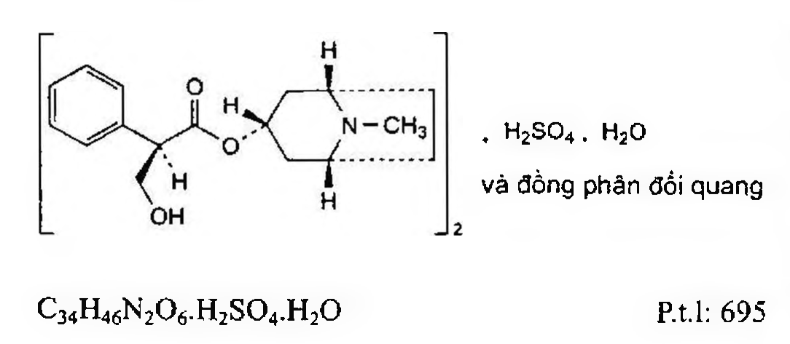

(Hình 11.107.1)

Atropin sulfat là bis[(1R,3r,5S)-8-methyl-8-azabicyclo [3.2.1]oct-3-yl (2RS)-3-hydroxy-2-phenyl propanoat]

sulfat monohydrat, phải chứa từ 99,0 % đến 101,0 %

C17H23NO3.H2SO4, tính theo chế phẩm khan. Tính chất

Tinh thể không màu hay bột kết tinh màu trắng hoặc gần như trắng. Rất tan trong nước, dễ tan trong ethanol 96 %,

Định tính

Có thể chọn một trong hai nhóm định tính sau: Nhóm I: A, B, E.

Nhóm II: C, D, E, F.

A. Phổ hấp thụ hồng ngoại (Phụ lục 4.2) của chế phẩm phải phù hợp với phổ hấp thụ hồng ngoại của atropin sulfat chuẩn.

B. Chế phẩm phải đáp ứng yêu cầu của phép thử Góc quay cực.

C. Hòa tan khoảng 50 mg chế phẩm trong 5 ml nước, thêm 5 ml dung dịch acid picric 1 % (TT). Lọc, rửa tủa bằng

nước và sấy khô ở 100 °C đến 105 °C trong 2 h. Tủa chảy ở nhiệt độ từ 174 °C đến 179 °C (Phụ lục 6.7).

D. Thêm 0,2 ml acid nitric bốc khói (TT) vào khoảng 1 mg chế phẩm và bốc hơi trong cách thủy tới khô. Hòa tan cắn trong 2 ml aceton (TT), thêm 0,1 ml dung dịch kali hydroxyd 3 % trong methanol (TT). Màu tím xuất hiện.

E. Chế phẩm phải cho phản ứng của sulfat (Phụ lục 8.1).

F. Chế phẩm phải cho phản ứng của alcaloid (Phụ lục 8.1).

pH

Hòa tan 0,60 g chế phẩm trong nước không có carbon dioxyd (TT) và pha loãng thành 30 ml với cùng dung môi.

Dung dịch thu được phải có pH từ 4,5 đến 6,2 (Phụ lục 6.2).

Góc quay cực

Từ -0,50° đến +0,05° (Phụ lục 6.4). Cân chính xác khoảng 2,5 g chế phẩm, hòa tan trong nước và pha loãng thành 25,0 ml với cùng dung môi. Đo trong ống dài 2 dm.

Tạp chất liên quan

Phương pháp sắc ký lỏng (Phụ lục 5.3). Pha động A: Hòa tan 3,5 g natri dodecylsulfat (TT) trong 606 ml dung dịch kali dihydrophosphat 0,7 % đã được điều chỉnh đến pH 3,3 bằng dung dịch acid phosphoric 0,05 M (TT), trộn dung dịch thu được với 320 ml acetonitril (TT).

Pha động B: Acetonitril (TT).

Dung dịch thử: Hòa tan 24 mg chế phẩm vào pha động A và pha loãng thành 100,0 ml với cùng dung môi.

Dung dịch đối chiếu (1): Pha loãng 1,0 ml dung dịch thử thành 100,0 ml bằng pha động A. Pha loãng 1,0 ml dung dịch thu được thành 10,0 ml bằng pha động A.

Dung dịch đối chiếu (2): Hòa tan 5 mg tạp chất B chuẩn của atropin vào dung dịch thử và pha loãng thành 20,0 ml với cùng dung môi. Pha loãng 5,0 ml dung dịch thu được thành 25,0 ml bằng pha động A.

Dung dịch đối chiếu (3): Hòa tan atropin chuẩn dùng để định tính pic (chứa các tạp chất A, D, E, F, G và H) có trong một lọ chuẩn bằng 1 ml pha động A.

Dung dịch đối chiếu (4): Hòa tan 5 mg acid tropic (tạp chất C) vào pha động A và pha loãng thành 10 ml với cùng dung môi. Pha loãng 1 ml dung dịch thu được thành 100 ml bằng pha động A. Pha loãng 1,0 ml dung dịch thu được thành 10,0 ml bằng pha động A.

Điều kiện sắc ký:

Cột kích thước (10 cm x 4,6 mm) được nhồi pha tĩnh C (3 µm).

Detector quang phổ tử ngoại đặt ở bước sóng 210 nm.

Tốc độ dòng: 1 ml/min.

Thể tích tiêm: 10 µl.

Cách tiến hành:

Tiến hành sắc ký theo chương trình dung môi như sau:

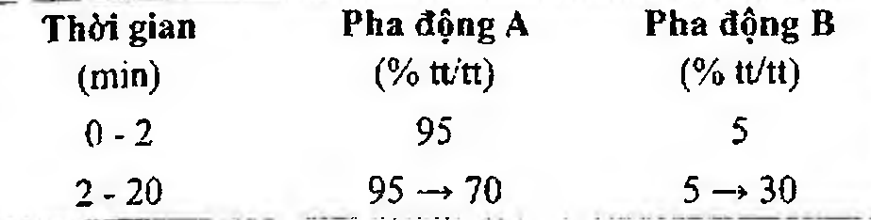

(Hình 11.107.2)

Định tính các tạp chất: Sử dụng sắc ký đồ cung cấp kèm theo atropin chuẩn dùng để định tính pic và sắc ký đồ của dung dịch đối chiếu (3) để xác định pic của các tạp chất

A, D, E, F, G và H. Sử dụng sắc ký đồ của dung dịch đối chiếu (2) để xác định pic của tạp chất B. Sử dụng sắc ký đồ của dung dịch đối chiếu (4) để xác định pic của tạp chất C.

Thời gian lưu tương đối so với atropin (thời gian lưu khoảng 11 min): Tạp chất C khoảng 0,2; tạp chất E khoảng 0,67; tạp chất D khoảng 0,73; tạp chất F khoảng 0,8; tạp chất B khoảng 0,89; tạp chất H khoảng 0,93; tạp chất G khoảng 1,1; tạp chất A khoảng 1,7.

Kiểm tra tính phù hợp của hệ thống: Trên sắc ký đồ của dung dịch đối chiếu (2), độ phân giải giữa pic của tạp chất

B với pic atropin ít nhất là 2,5. Giới hạn:

Hệ số hiệu chỉnh: Để tính hàm lượng, nhân diện tích pic

của các tạp chất sau với hệ số hiệu chỉnh tương ứng: Tạp chất A là 0,6; tạp chất C là 0,6.

Tạp chất E, H: Với mỗi tạp chất, diện tích pic không được lớn hơn 3 lần diện tích pic chính thu được trên sắc ký đồ của dung dịch đối chiếu (1) (0,3 %).

Tạp chất A, B, C, D, F, G: Với mỗi tạp chất, diện tích pic đã hiệu chính, nếu cần, không được lớn hơn 2 lần diện tích pic chính thu được trên sắc ký đồ của dung dịch đối chiếu (1) (0,2 %).

Các tạp chất khác: Diện tích pic của mỗi tạp chất không được lớn hơn diện tích pic chính trên sắc ký đồ của dung dịch đối chiếu (1) (0,10 %).

Tổng diện tích pic của tất cả các tạp chất không được lớn hơn 5 lần diện tích pic chính trên sắc ký đồ của dung dịch đối chiếu (1) (0,5 %).

Bỏ qua những pic có diện tích nhỏ hơn 0,5 lần diện tích pic chính trên sắc ký đồ của dung dịch đối chiếu (1) (0,05 %).

Chỉ dẫn:

Tạp chất A: (1R,3r,5S)-8-Methyl-8-azabicyclo[3.2.1]oct-3-yl 2-phenylpropenoat (apoatropin).

Tạp chất B: (1R,3S,5S)-8-Azabicyclo[3.2.1]oct-3-yl (2R)-3-hydroxy-2-phenylpropanoat (noratropin).

Tạp chất C: Acid (2R)-3-hydroxy-2-phenylpropanoic (acid tropic).

Tạp chất D: (1S,3S,5R,6S)-6-Hydroxy-8-methyl-8-azabicyclo[3.2.1]oct-3-yl (2S)-3-hydroxy-2-phenylpropanoat (6-hydroxyhyoscyamin).

Tạp chất E: (1S,3S,5S,6S)-6-Hydroxy-8-methyl-8-azabicyclo[3.2.1]oct-3-yl (2S)-3-hydroxy-2-phenylpropanoat (7-hydroxyhyoscyamin).

Tạp chất F: (1R,2R,4S,5S,7S)-9-Methyl-3-oxa-9-azatricyclo[3.3.1.02,4]non-7-yl (2S)-3-hydroxy-2-phenylpropanoat (hyoscin).

Tạp chất G: (1S,3R,5S)-8-Methyl-8-azabicyclo[3.2.1]oct-3-yl (2RS)-2-hydroxy-3-phenylpropanoat (littorin).

Tạp chất H: Chưa rõ cấu trúc.

Nước 2,0 % đến 4,0 % (Phụ lục 10.3).

Dùng 0,500 g chế phẩm.

Tro sulfat

Không được quá 0,1 % (Phụ lục 9.9, phương pháp 2). Dùng 1,0 g chế phẩm.

Định lượng

Hòa tan 0,500 g chế phẩm vào 30 ml acid acetic khan (TT), làm ấm dung dịch nếu cần. Để nguội. Chuẩn độ bằng dung dịch acid percloric 0,1 N (CĐ) và xác định điểm kết thúc bằng phương pháp chuẩn độ đo điện thế (Phụ lục 10.2).

1 ml dung dịch acid percloric 0,1 N (CĐ) tương đương với 67,68 mg C17H23NO3.H2SO4.

Bảo quản

Trong lọ nút kín, tránh ánh sáng.

Loại thuốc

Thuốc ức chế đối giao cảm.

Chế phẩm

Thuốc nhỏ mắt dạng thuốc nước và thuốc mỡ, thuốc tiêm, viên nén.

</break>

11.108. THUỐC TIÊM ATROPIN SULFAT

Injectio Atropini sulfatis

Là dung dịch vô khuẩn của atropin sulfat trong nước để pha thuốc tiêm.

Chế phẩm phải đáp ứng các yêu cầu trong chuyên luận “Thuốc tiêm, thuốc tiêm truyền” (Phụ lục 1.19) và các yêu cầu sau đây:

từ 90,0 % đến 110,0 % so với lượng ghi trên nhãn.

Tính chất

Dung dịch trong, không màu.

Định tính

A. Phương pháp sắc ký lớp mỏng (Phụ lục 5.4).

Bản mỏng: Silica gel G.

Dung môi khai triển: Cloroform - aceton - diethylamin (50:40:10).

Dung dịch thử: Bốc hơi trên cách thủy một thể tích tương đương 5 mg atropin sulfat, rồi hòa tan cắn trong 1 ml ethanol 96 % (TT).

Dung dịch đối chiếu: Dung dịch atropin sulfat chuẩn 0,5 % trong ethanol 96 % (TT).

Cách tiến hành: Chấm riêng biệt lên bản mỏng 5 μl mỗi dung dịch trên. Sau khi triển khai sắc ký, sấy bản mỏng ở 105 °C trong 20 min, để nguội, phun thuốc thử kali iodobismuthat loãng (TT) và quan sát. Vết chính trên sắc ký đồ của dung dịch thử phải phù hợp về vị trí, hình dạng, màu sắc với vết chính trên sắc ký đồ của dung dịch đối chiếu.

B. Trong phần Định lượng, thời gian lưu của pic chính trên sắc ký đồ của dung dịch thử phải tương ứng với thời gian lưu của pic atropin sulfat trên sắc ký đồ của dung dịch chuẩn.

pH

Từ 3,0 đến 5,0 (Phụ lục 6.2).

Định lượng

Phương pháp sắc ký lỏng (Phụ lục 5.3).

Pha động: Dung dịch chứa natri acetat 0,01 M (TT) và dioctyl natri sulfosuccinat 0,005 M (TT) trong methanol 60 % (TT), điều chỉnh đến pH 5,5 bằng acid acetic băng (TT).

Đối với chế phẩm có hàm lượng atropin sulfat nhỏ hơn 0,1 %

Dung dịch thử: Dung dịch chế phẩm.

Dung dịch chuẩn: Dung dịch atropin sulfat chuẩn có nồng độ tương đương với dung dịch thử pha trong nước.

Dung dịch phân giải: Dung dịch có chứa atropin sulfat chuẩn và homatropin hydrobromid chuẩn trong pha động, cả hai chất có nồng độ tương đương với dung dịch thử.

Thể tích tiêm: 100 μl.

Đối với chế phẩm có hàm lượng atropin sulfat bằng hoặc lớn hơn 0,1 %

Dung dịch thử: Pha loãng chế phẩm bằng nước (nếu cần) để được dung dịch atropin sulfat 0,1 %.

Dung dịch chuẩn: Dung dịch atropin sulfat chuẩn 0,1 % pha trong nước.

Dung dịch phân giải: Dung dịch có chứa atropin sulfat chuẩn 0,1 % và homatropin hydrobromid chuẩn 0,1 % trong pha động.

Thể tích tiêm: 20 μl.

Điều kiện sắc ký:

Cột kích thước (10 cm x 4,6 mm) được nhồi pha tĩnh C18 (5 μm).

Detector quang phổ tử ngoại đặt ở bước sóng 257 nm.

Tốc độ dòng: 2 ml/min.

Cách tiến hành:

Kiểm tra tính phù hợp của hệ thống: Tiến hành sắc ký đối với dung dịch phân giải, thử nghiệm chỉ có giá trị khi hệ số phân giải giữa pic atropin sulfat và homatropin hydrobromid trên sắc ký đồ không nhỏ hơn 2,5.

Tiến hành sắc ký đối với dung dịch chuẩn và dung dịch thử.

Tính hàm lượng của atropin sulfat, (C17H23NO3)2.H2SO4.H2O, trong chế phẩm dựa vào diện tích pic trên sắc ký đồ của dung dịch thử và dung dịch chuẩn và hàm lượng (C17H23NO3)2.H2SO4.H2O trong atropin sulfat chuẩn.

Bảo quản

Tránh ánh sáng.

Loại thuốc

Điều trị đau do co thắt đường tiêu hóa và tiết niệu, ngộ độc phosphor hữu cơ.

Hàm lượng thường dùng 0,25 mg/ml; 0,5 mg/ml.

</break>

11.109. VIÊN NÉN ATROPIN SULFAT

Tabellae Atropini sulfatis

Là viên nén chứa atropin sulfat.

Chế phẩm phải đáp ứng các yêu cầu trong chuyên luận “Thuốc viên nén” (Phụ lục 1.20) và các yêu cầu sau đây:

từ 90,0 % đến 110,0 % so với lượng ghi trên nhãn.

Định tính

A. Phương pháp sắc ký lớp mỏng (Phụ lục 5.4).

Bản mỏng: Silica gel G.

Dung môi khai triển: Cloroform - aceton - diethylamin (50:40:10).

Dung dịch thử: Cân một lượng bột viên tương ứng với 5 mg atropin sulfat, thêm 10 ml ethanol 96 % (TT), lắc 10 min đến 15 min, lọc. Bốc hơi dịch lọc trên cách thủy cho đến khô. Hòa tan cắn thu được trong 1 ml ethanol 96 % (TT).

Dung dịch đối chiếu: Dung dịch atropin sulfat chuẩn 0,5 % trong ethanol 96 % (TT).

Cách tiến hành: Chấm riêng biệt lên bản mỏng 5 μl mỗi dung dịch trên. Triển khai sắc ký đến khi dung môi đi được 15 cm. Lấy bản sắc ký ra, sấy ở 105 °C trong 20 min, để nguội và phun thuốc thử kali iodobismuthat loãng (TT).

Vết chính trên sắc ký đồ của dung dịch thử phải phù hợp với vết chính trên sắc ký đồ của dung dịch đối chiếu về vị trí, màu sắc và kích thước.

B. Trong phần Đồng đều hàm lượng, pic chính trên sắc ký đồ của dung dịch thử có thời gian lưu tương ứng với thời gian lưu của pic atropin sulfat trên sắc ký đồ của dung dịch chuẩn.

C. Cân một lượng bột viên tương ứng với 5 mg atropin sulfat, thêm 5 ml nước, lắc kỹ 10 min đến 15 min, lọc.

Thêm vào dịch lọc 0,5 ml dung dịch acid hydrocloric 2 N (TT) và 0,5 ml dung dịch bari clorid 5 % (TT), xuất hiện tủa trắng, không tan trong các acid.

Độ đồng đều hàm lượng (Phụ lục 11.2)

Phương pháp sắc ký lỏng (Phụ lục 5.3).

Pha động: Dung dịch chứa natri acetat 0,01 M (TT) và dioctyl natri sulfosuccinat 0,005 M (TT) trong methanol 60 % (TT), điều chỉnh đến pH 5,5 bằng acid acetic băng (TT).

Dung dịch thử: Lấy 1 viên, thêm 2,0 ml pha động, lắc siêu âm đến khi viên rã hoàn toàn, lọc.

Dung dịch chuẩn: Dung dịch atropin sulfat chuẩn trong pha động có nồng độ tương đương nồng độ atropin sulfat trong dung dịch thử.

Dung dịch phân giải: Dung dịch atropin sulfat chuẩn và homatropin hydrobromid chuẩn trong pha động có nồng độ tương đương nồng độ atropin sulfat trong dung dịch thử.

Điều kiện sắc ký:

Cột kích thước (10 cm x 4,6 mm) được nhồi pha tĩnh C18 (5 μm).

Detector quang phổ tử ngoại đặt ở bước sóng 257 nm.

Tốc độ dòng: 2 ml/min.

Thể tích tiêm: 20 μl.

Cách tiến hành:

Kiểm tra tính phù hợp của hệ thống: Tiến hành sắc ký đối với dung dịch phân giải, hệ số phân giải giữa pic atropin sulfat và homatropin hydrobromid trên sắc ký đồ không nhỏ hơn 2,5.

Tiến hành sắc ký đối với dung dịch chuẩn và dung dịch thử.

Tính hàm lượng của atropin sulfat, (C17H23NO3)2.H2SO4.H2O, trong mỗi viên dựa vào diện tích pic trên sắc ký đồ của dung dịch thử, dung dịch chuẩn và hàm lượng (C17H23NO3)2.H2SO4.H2O trong atropin sulfat chuẩn.

Định lượng

Lấy giá trị trung bình hàm lượng của 10 viên ở mục Đồng đều hàm lượng.

Bảo quản

Nơi khô mát, tránh ánh sáng.

Loại thuốc

Chống co thắt.

Hàm lượng thường dùng 0,5 mg.

</break>

11.110. ATTAPULGIT

Attapulgitum

Attapulgit là magnesi nhôm silicat hydrat thiên nhiên tinh khiết, thành phần chủ yếu của một loại đất sét vô cơ.

Tính chất

Bột rải mịn, màu vàng sẫm hoặc màu kem sáng, không có hoặc hầu như không có sạn.

Định tính

A. Nung 0,5 g chế phẩm với 2 g natri carbonat khan (TT) trong 20 min, để nguội và chiết bằng 25 ml nước sôi. Để nguội, lọc, rửa cắn bằng nước và gộp nước rửa và dịch lọc.

Giữ cắn để dùng cho phép thử định tính B. Acid hóa cẩn thận dịch thu được bằng acid hydrocloric (TT), bay hơi tới khô, làm ẩm cắn bằng 0,2 ml acid hydrocloric (TT), thêm 10 ml nước và khuấy đều. Xuất hiện tủa sền sệt màu trắng.

B. Rửa cắn thu được trong phép thử A bằng nước và hòa tan trong 10 ml dung dịch acid hydrocloric 2 M (TT). Lấy 2 ml dung dịch thu được, thêm dung dịch amoni thiocyanat 10 % (TT). Xuất hiện màu đỏ đậm.

C. Lấy 2 ml dung dịch thu được trong phép thử B, thêm 1 ml dung dịch natri hydroxyd 42 % (TT), lọc. Thêm 3 ml dung dịch amoni clorid 10,7 % vào dịch lọc. Xuất hiện tủa sền sệt màu trắng.

D. Lấy 2 ml dung dịch thu được trong phép thử B, thêm amoni clorid (TT) và thêm một lượng dư amoniac (TT) và lọc. Lấy dịch lọc thu được, thêm 0,15 ml thuốc thử magneson (TT) và một lượng dư dung dịch natri hydroxyd 3 M (TT). Xuất hiện tủa màu xanh dương.

pH

Từ 7,0 đến 9,5 (Phụ lục 6.2). Lắc 5 g chế phẩm trong 100 ml nước không có carbon dioxyd (TT) trong 5 min. Dùng hỗn dịch thu được để đo.

Khả năng hấp phụ

Khả năng hút ẩm từ 5 % đến 14 %. Nghiền một lượng chế phẩm đã làm khô trong không khí và rây qua rây số 150. Trải 0,5 g bột chế phẩm thu được thành một lớp mỏng trên một lá nhôm có kích thước 60 mm * 50 mm, dày 17,5 μm đã được làm khô và cân xác định khối lượng. Để lá nhôm có chứa chế phẩm vào một bình hút ẩm có đĩa chứa natri clorid tinh thể nhúng ngập một phần trong dung dịch natri clorid bão hòa ở 25 °C. Sau 4 h, lấy lá nhôm ra và cân lại ngay. Sau đó, sấy trong tủ sấy ở 110 °C trong 4 h, để nguội trong bình hút ẩm và cân.

Khả năng hút ẩm là khối lượng tăng thêm của chế phẩm tính theo phần trăm so với khối lượng chế phẩm đã làm khô trong tủ sấy.

Arsenic

Không được quá 5 phần triệu (Phụ lục 9.4.2, phương pháp A).

Lấy 0,13 g chế phẩm, thêm 5 ml nước, 2 ml acid sulfuric (TT) và 10 ml dung dịch sulfur dioxyd (TT). Bay hơi trên cách thủy đến khi hết sulfur dioxyd và thể tích dung dịch còn lại khoảng 2 ml. Dùng 5 ml nước để chuyển hết dung dịch còn lại vào bình chứa mẫu thử của bộ dụng cụ thử arsenic.

Kim loại nặng

A. Không được quá 20 phần triệu (Phụ lục 9.4.8, phương pháp D).

Lắc 6,0 g chế phẩm với 40 ml dung dịch acid hydrocloric 0,5 M (TT) ở 37 °C trong 30 min, để nguội và lọc. Rửa cắn bằng nước, gộp dịch lọc và dịch rửa và pha loãng thành 50 ml bằng nước. Hòa tan 2 g amoni clorid (TT) và 2 g amoni thiocyanat (TT) trong 20 ml dung dịch thu được.

Lắc dung dịch này với 80 ml hỗn hợp đồng thể tích của ether (TT) và alcohol isoamyl (TT), để phân lớp, lấy lớp nước. Tiếp tục chiết lớp nước với 80 ml hỗn hợp dung môi trên. Lấy lớp nước và thêm 2 g acid citric (TT), trung hòa bằng amoniac 13,5 M (TT) và pha loãng thành 25 ml bằng nước. Lấy 12 ml dung dịch thu được để tiến hành thử.

Dùng dung dịch chì mẫu 2 phần triệu Pb (TT) để chuẩn bị mẫu đối chiếu.

B. Không được quá 10 phần triệu (Phụ lục 9.4.8, phương pháp E).

Lắc 6,0 g chế phẩm với 40 ml dung dịch natri hydroxyd 0,5 M (TT) ở 37 °C trong 30 min, để nguội và lọc. Rửa cắn bằng nước, gộp dịch lọc và dịch rửa và pha loãng thành 50 ml bằng nước. Trung hòa 20 ml dung dịch thu được bằng acid hydrocloric (TT) và pha loãng thành 25 ml bằng nước. Lấy 12 ml dung dịch thu được để tiến hành thử.

Dùng dung dịch chì mẫu 1 phần triệu Pb (TT) để chuẩn bị mẫu đối chiếu.

Chất tan trong acid

Đun sôi 2 g chế phẩm trong 100 ml dung dịch acid hydrocloric 0,2 M (TT) dưới sinh hàn hồi lưu trong 5 min, để nguội và lọc. Bay hơi 50 ml dịch lọc tới cắn khô. Khối lượng cắn sau khi nung ở 600 °C trong 30 min không được quá 0,25 g.

Chất tan trong nước

Đun sôi 10 g chế phẩm trong 100 ml nước dưới sinh hàn hồi lưu trong 5 min, để nguội và lọc. Bay hơi 50 ml dịch lọc tới cắn khô. Khối lượng cắn sau khi nung ở 600 °C trong 30 min không được quá 50 mg.

Mất khối lượng do làm khô

Không được quá 17,0 % (Phụ lục 9.6). (1 g, 105 °C).

Mất khối lượng sau khi nung

Từ 15,0 % đến 27,0 %. Nung 1 g chế phẩm ở 600 °C đến khối lượng không đổi.

Bảo quản

Trong bao bì kín.

Loại thuốc

Chất hấp phụ, bảo vệ niêm mạc dạ dày, ruột.

Chế phẩm

Bột pha hỗn dịch.

</break>

11.111. AZITHROMYCIN

Azithromycin

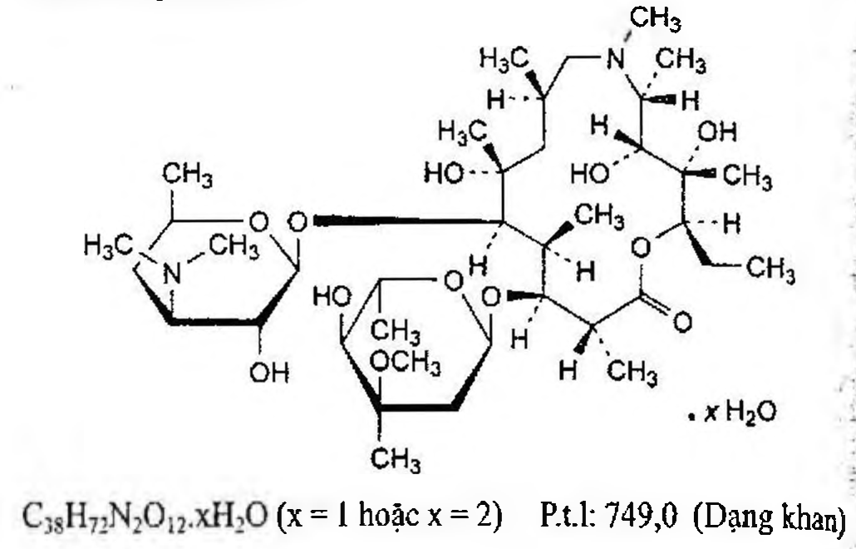

(Hình 11.111.1)

Azithromycin là (2R,3S,4R,5R,8R,10R,11S,12S,13S,14R)-13-{(2,6-Dideoxy-3-C-methyl-3-O-methyl-α-L-ribo-hexopyranosyl)oxy]-2-ethyl-3,4,10-trihydroxy-3,5,6,8,10,12,14-heptamethyl-11-[[3,4,6-trideoxy-3-(dimethylamino)-β-D-xylo-hexopyranosyl]oxy]-1-oxa-6-azacyclopentadecan-15-on, ngậm một hoặc hai phân tử nước phải chứa từ 96,0 % đến 102,0 %, tính theo chế phẩm khan.

Sản phẩm bán tổng hợp từ một sản phẩm lên men.

Tính chất

Bột trắng hoặc gần như trắng. Thực tế không tan trong nước, dễ tan trong ethanol tuyệt đối và methylen clorid.

Định tính

Phổ hấp thụ hồng ngoại (Phụ lục 4.2) của chế phẩm phải phù hợp với phổ hấp thụ hồng ngoại của azithromycin chuẩn.

Nếu so sánh phổ có sự sai khác khi đo ở dạng rắn, chuẩn bị dung dịch thử và dung dịch chuẩn trong methylen clorid (TT) có nồng độ 9,0 % và tiến hành đo phổ.

Độ trong và màu sắc của dung dịch

Dung dịch S: Hòa tan 0,500 g chế phẩm trong ethanol (TT) và pha loãng thành 50,0 ml với cùng dung môi.

Dung dịch S phải trong (Phụ lục 9.2) và không màu (Phụ lục 9.3, phương pháp 2).

pH

Từ 9,0 đến 11,0 (Phụ lục 6.2): Hòa tan 0,100 g chế phẩm trong 25,0 ml methanol (TT) và pha loãng thành 50,0 ml với nước không có carbon dioxyd (TT).

Góc quay cực riêng

Từ -45° đến -49°, tính theo chế phẩm khan (Phụ lục 6.4).

Dùng dung dịch S để đo.

Tạp chất liên quan

Phương pháp sắc ký lỏng (Phụ lục 5.3).

Pha động A: Hòa tan 1,8 g dinatri hydrophosphat khan (TT) vào 1000 ml nước và điều chỉnh đến pH 8,9 bằng dung dịch acid phosphoric loãng (TT) hoặc dung dịch natri hydroxyd loãng (TT).

Pha động B: Ethanol (TT) - acetonitril (TT) (250 : 750).

Hỗn hợp dung môi: Dung dịch đệm pH 10,0 - acetonitril (TT) - methanol (TT) (350 : 300 : 350).

Dung dịch đệm pH 10,0: Dung dịch amoni dihydrophosphat 0,173 % được điều chỉnh đến pH 10,0 bằng amoniac (TT).

Dung dịch thử: Hòa tan 0,200 g chế phẩm bằng hỗn hợp dung môi và pha loãng thành 25,0 ml với cùng dung môi.

Dung dịch đối chiếu (1): Pha loãng 1,0 ml dung dịch thử thành 100,0 ml bằng hỗn hợp dung môi.

Dung dịch đối chiếu (2): Hòa tan azithromycin chuẩn dùng để đánh giá tính phù hợp của hệ thống (chứa các tạp chất F, H và J) có trong một lọ chuẩn bằng 1,0 ml hỗn hợp dung môi, siêu âm trong 5 phút.

Dung dịch đối chiếu (3): Hòa tan 8,0 mg azithromycin chuẩn dùng để định tính pic (chứa các tạp chất A, B, C, E, F, G, I, J, L, M, N, O và P) bằng 1,0 ml hỗn hợp dung môi.

Điều kiện sắc ký:

Cột kích thước (25 cm x 4,6 mm) được nhồi pha tĩnh end-capped octadecylsilyl amorphous organosilica polymer dùng cho phổ khối (5 μm).

Nhiệt độ cột: 60 °C.

Detector quang phổ tử ngoại đặt ở bước sóng 210 nm.

Tốc độ dòng: 1,0 ml/min.

Thể tích tiêm: 50 μl.

Cách tiến hành:

Tiến hành sắc ký theo chương trình dung môi như sau:

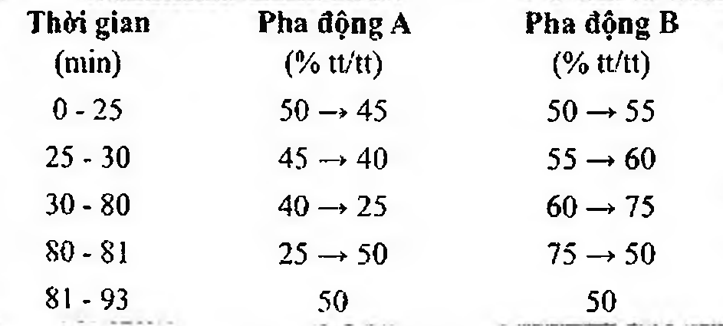

(Hình 11.111.2)

Định tính các tạp chất: Sử dụng sắc ký đồ cung cấp kèm theo azithromycin chuẩn dùng để định tính pic và sắc ký đồ của dung dịch đối chiếu (3) để xác định pic của các tạp chất A, B, C, E, F, G, I, J, L, M, N, O và P. Sử dụng sắc ký đồ cung cấp kèm theo azithromycin chuẩn dùng để đánh giá tính phù hợp của hệ thống và sắc ký đồ của dung dịch đối chiếu (2) để xác định pic của tạp chất H.

Thời gian lưu tương đối so với azithromycin (thời gian lưu khoảng 45 min đến 50 min): Tạp chất L khoảng 0,29; tạp chất M khoảng 0,37; tạp chất E khoảng 0,43; tạp chất F khoảng 0,51; tạp chất D khoảng 0,54; tạp chất J khoảng 0,54; tạp chất I khoảng 0,61; tạp chất C khoảng 0,73; tạp chất N khoảng 0,76; tạp chất H khoảng 0,79; tạp chất A khoảng 0,83; tạp chất P khoảng 0,92; tạp chất O khoảng 1,23; tạp chất G khoảng 1,26; tạp chất B khoảng 1,31.

Kiểm tra tính phù hợp của hệ thống: Trên sắc ký đồ của dung dịch đối chiếu (2), tỷ số đỉnh - hõm (Hp/Hv) ít nhất là 1,4; trong đó Hp là chiều cao của đỉnh pic tạp chất J so với đường nền và Hv là chiều cao của đáy hõm tách hai pic tạp chất J và tạp chất F so với đường nền.

Giới hạn:

Hệ số hiệu chỉnh: Để tính hàm lượng, nhân diện tích pic của các tạp chất sau với hệ số hiệu chỉnh tương ứng: Tạp chất F là 0,3; tạp chất G là 0,2; tạp chất H là 0,1; tạp chất L là 2,3; tạp chất M là 0,6; tạp chất N là 0,7.

Tạp chất B: Diện tích pic tạp chất B không được lớn hơn 2 lần diện tích pic chính thu được trên sắc ký đồ của dung dịch đối chiếu (1) (2,0 %).

Tạp chất A, C, E, F, H, I, L, M, N, O, P: Với mỗi tạp chất, diện tích pic đã hiệu chỉnh (nếu cần) không được lớn hơn 0,5 lần diện tích pic chính thu được trên sắc ký đồ của dung dịch đối chiếu (1) (0,5 %).

Tổng diện tích pic tạp chất D và I không được lớn hơn 0,5 lần diện tích pic chính thu được trên sắc ký đồ của dung dịch đối chiếu (1) (0,5 %).

Tạp chất G: Diện tích pic tạp chất G đã hiệu chỉnh không được lớn hơn 0,2 lần diện tích pic chính thu được trên sắc ký đồ của dung dịch đối chiếu (1) (0,2 %).

Các tạp chất khác: Diện tích pic của mỗi tạp chất không được lớn hơn 0,2 lần diện tích pic chính trên sắc ký đồ của dung dịch đối chiếu (1) (0,2 %).

Tổng diện tích pic của tất cả các tạp chất không được lớn hơn 3 lần diện tích pic chính trên sắc ký đồ của dung dịch đối chiếu (1) (3,0 %).

Bỏ qua những pic có diện tích nhỏ hơn 0,1 lần diện tích pic chính trên sắc ký đồ của dung dịch đối chiếu (1) (0,1 %); bỏ qua những pic rửa giải ra trước tạp chất L và ra sau tạp chất B.

Ghi chú:

Tạp chất A: 6-Demethylazithromycin.

Tạp chất B: 3-Deoxyazithromycin (azithromycin B).

Tạp chất C: 3''-O-demethylazithromycin (azithromycin C).

Tạp chất D: 14-Demethyl-14-(hydroxymethyl)azithromycin (azithromycin F).

Tạp chất E: 3'-(N,N-didemethyl)azithromycin (aminoazithromycin).

Tạp chất F: 3'-N-demethyl-3'-N-formylazithromycin.

Tạp chất G: 3'-N-demethyl-3''-N-[(4-methylphenyl)sulphonyl]azithromycin.

Tạp chất H: 3'-N-[[4-(acetylamino)phenyl]sulphonyl]-3'-N-demethyl-azithromycin.

Tạp chất I: 3'-N-demethylazithromycin.

Tạp chất J: 13-O-decladinosylazithromycin.

Tạp chất K: C11,12-epoxyazithromycin (azithromycin E).

Tạp chất L: Azithromycin 3'-N-oxid.

Tạp chất M: 3'-(N,N-didemethyl)-3'-N-formylazithromycin.

Tạp chất N: 3'-De(dimethylamino)-3'-oxoazithromycin.

Tạp chất O: 2-Desethyl-2-propylazithromycin.

Tạp chất P: Chưa biết cấu trúc.

Kim loại nặng

Không được quá 25 phần triệu (Phụ lục 9.4.8). Hòa tan 2,0 g chế phẩm trong hỗn hợp nước - ethanol khan (15 : 85), pha loãng thành 20 ml với cùng dung môi.

Lấy 12 ml dung dịch thu được tiến hành thử theo phương pháp 2. Pha loãng dung dịch chì mẫu 100 phần triệu Pb (TT) với hỗn hợp nước - ethanol khan (15 : 85) để thu được dung dịch chì mẫu 2,5 phần triệu Pb. Dùng dung dịch chì mẫu 2,5 phần triệu Pb (TT) để chuẩn bị mẫu đối chiếu.

Nước

Từ 1,8 % đến 6,5 % (Phụ lục 10.3). Dùng 0,200 g chế phẩm.

Tro sulfat

Không được quá 0,2 % (Phụ lục 9.9, phương pháp 2). Dùng 1,0 g chế phẩm.

Định lượng

Phương pháp sắc ký lỏng (Phụ lục 5.3).

Pha động: Acetonitril (TT) - dung dịch đệm pH 11,0 (60 : 40).

Dung dịch đệm pH 11,0: Hòa tan 6,77 g dikali hydrophosphat (TT) vào 1000 ml nước và điều chỉnh pH đến 11,0 bằng dung dịch kali hydroxyd 36 %.

Dung dịch A: Acetonitril (TT) - dung dịch dikali hydrophosphat 0,67 % được điều chỉnh đến pH 8,0 bằng acid phosphoric (TT) (60 : 40).

Dung dịch thử: Hòa tan 53,0 mg chế phẩm trong 2 ml acetonitril (TT) và pha loãng thành 100,0 ml bằng dung dịch A.

Dung dịch đối chiếu (1): Hòa tan 53,0 mg azithromycin chuẩn trong 2 ml acetonitril (TT) và pha loãng thành 100,0 ml bằng dung dịch A.

Dung dịch đối chiếu (2): Hòa tan 5,0 mg chế phẩm và 5,0 mg tạp chất chuẩn A của azithromycin trong 0,5 ml acetonitril (TT) và pha loãng thành 10,0 ml bằng dung dịch A.

Điều kiện sắc ký:

Cột kích thước (25 cm x 4,6 mm) được nhồi pha tĩnh octadecylsilyl vinyl polymer dùng cho sắc ký lỏng (5 μm).

Nhiệt độ cột: 40 °C.

Detector quang phổ tử ngoại đặt ở bước sóng 210 nm.

Tốc độ dòng: 1,0 ml/min.

Thể tích tiêm: 10 μl.

Cách tiến hành:

Tiến hành sắc ký với thời gian gấp 1,5 lần thời gian lưu của azithromycin.

Thời gian lưu của azithromycin khoảng 10 min.

Kiểm tra tính phù hợp của hệ thống: Trên sắc ký đồ của dung dịch đối chiếu (2), độ phân giải giữa pic của tạp chất A với pic của azithromycin ít nhất là 3,0.

Tính hàm lượng C38H72N2O12 trong chế phẩm dựa vào diện tích pic thu được trên sắc ký đồ của dung dịch thử, dung dịch đối chiếu (1) và hàm lượng C38H72N2O12 của azithromycin chuẩn.

Bảo quản

Trong bao bì kín.

Loại thuốc

Kháng sinh.

Chế phẩm

Nang, viên nén, hỗn dịch uống.

</break>

11.112. NANG AZITHROMYCIN

Capsulae Azithromycini

Là nang cứng chứa azithromycin.

Chế phẩm phải đáp ứng các yêu cầu trong chuyên luận “Thuốc nang” (Phụ lục 1.13) và các yêu cầu sau:

Hàm lượng azithromycin, C38H72N2O12, từ 90,0 % đến 110,0 % so với lượng ghi trên nhãn.

Định tính

Trong phần Định lượng, pic chính trên sắc ký đồ của dung dịch thử phải có thời gian lưu tương ứng với thời gian lưu của pic chính trên sắc ký đồ của dung dịch chuẩn.

Độ hòa tan (Phụ lục 11.4)

Thiết bị: Kiểu cánh khuấy.

Môi trường hòa tan: 900 ml dung dịch đệm phosphat pH 6,0.

Dung dịch đệm phosphat pH 6,0: Pha 6 g dung dịch dinatri hydrophosphat 0,1 M và điều chỉnh tới pH 6,0 ± 0,1 bằng khoảng 40 ml acid hydrocloric (TT), thêm vào 600 mg trypsin (TT), trộn đều.

Tốc độ quay: 100 r/min.

Thời gian: 45 min.

Cách tiến hành: Xác định lượng azithromycin hòa tan bằng phương pháp sắc ký lỏng với điều kiện sắc ký và pha động như mô tả ở mục Định lượng.

Dung dịch thử: Sau thời gian hòa tan qui định, lấy một phần dịch hòa tan, lọc.

Dung dịch chuẩn: Cân chính xác một lượng thích hợp azithromycin chuẩn hòa tan trong môi trường hòa tan và pha loãng từng bước nếu cần với môi trường hòa tan để thu được dung dịch có nồng độ tương đương với dung dịch thử.

Yêu cầu: Không ít hơn 75 % (Q) lượng azithromycin, C38H72N2O12, so với lượng ghi trên nhãn được hòa tan trong 45 min.

Nước

Không được quá 5,0 % (Phụ lục 10.3). Dùng 0,3 g chế phẩm.

Định lượng

Phương pháp sắc ký lỏng (Phụ lục 5.3).

Pha động: Methanol - nước - amoniac (80 : 19,9 : 0,1).

Dung dịch chuẩn: Hòa tan một lượng azithromycin chuẩn trong pha động để thu được dung dịch có nồng độ azithromycin khoảng 1,0 mg trong 1 ml.

Dung dịch thử: Cân chính xác một lượng bột viên tương ứng với khoảng 50 mg azithromycin vào bình định mức 50 ml, thêm 30 ml pha động và lắc siêu âm 15 min. Pha loãng bằng pha động vừa đủ đến vạch, lắc đều, lọc.

Điều kiện sắc ký:

Cột kích thước (25 cm x 4,6 mm) được nhồi pha tĩnh B (5 μm).

Detector quang phổ tử ngoại đặt ở bước sóng 215 nm.

Tốc độ dòng: 1,5 ml/min.

Thể tích tiêm: 20 μl.

Cách tiến hành:

Tiến hành sắc ký lần lượt đối với dung dịch chuẩn và dung dịch thử.

Tính hàm lượng azithromycin, C38H72N2O12, có trong một đơn vị chế phẩm dựa vào diện tích pic thu được từ sắc ký đồ của dung dịch thử, dung dịch chuẩn và hàm lượng C38H72N2O12 trong azithromycin chuẩn.

Bảo quản

Trong vỉ nhôm hay trong chai lọ nút kín.

Để nơi khô mát, tránh ánh sáng.

Loại thuốc

Thuốc kháng sinh nhóm macrolid.

Hàm lượng thường dùng 250 mg; 500 mg.

</break>

11.113. BỘT PHA HỖN DỊCH AZITHROMYCIN

Pulveres Azithromycini ad suspensionem peroralum

Là thuốc bột dùng để pha hỗn dịch uống chứa azithromycin.

Có thể có thêm các tá dược thích hợp tạo mùi vị, tạo màu, chất bảo quản, chất ổn định hỗn dịch...

Hỗn dịch tạo thành sau khi pha theo hướng dẫn trên nhãn thuốc phải đáp ứng các yêu cầu trong chuyên luận “Hỗn dịch thuốc” (Phụ lục 1.5).

Bột pha hỗn dịch phải đáp ứng các yêu cầu trong chuyên luận “Thuốc bột” (Phụ lục 1.7) và các yêu cầu sau đây:

Hàm lượng azithromycin, C₃₈H₇₂N₂O₁₂, từ 90,0 % đến 110,0 % so với lượng ghi trên nhãn.

Tính chất

Bột khô tơi, không bị ẩm, vón, màu sắc đồng nhất.

Định tính

Trong phần Định lượng, pic chính trên sắc ký đồ của dung dịch thử phải có thời gian lưu tương ứng với thời gian lưu của pic chính trên sắc ký đồ của dung dịch chuẩn.

Nước

Không được quá 1,5 % (Phụ lục 10.3). Dùng 0,5 g chế phẩm.

Định lượng

Phương pháp sắc ký lỏng (Phụ lục 5.3). Pha động: Methanol - nước - amoniac (80 : 19,9 : 0,1).

Dung dịch chuẩn: Hòa tan một lượng azithromycin chuẩn trong pha động để thu được dung dịch có nồng độ azithromycin khoảng 1,0 mg trong 1 ml.

Dung dịch thử: Cân chính xác một lượng bột thuốc (thu được từ phép thử Đồng đều khối lượng) tương ứng với khoảng 50 mg azithromycin vào bình định mức 50 ml, thêm 30 ml pha động và lắc siêu âm 15 min. Pha loãng bằng pha động vừa đủ đến vạch, lắc đều, lọc.

Điều kiện sắc ký:

Cột kích thước (25 cm x 4,6 mm) được nhồi pha tĩnh B (5 µm).

Detector quang phổ tử ngoại đặt ở bước sóng 215 nm.

Tốc độ dòng: 1,5 ml/min.

Thể tích tiêm: 20 µl.

Cách tiến hành:

Tiến hành sắc ký lần lượt đối với dung dịch chuẩn và dung dịch thử.

Tính hàm lượng azithromycin, C₃₈H₇₂N₂O₁₂, có trong một đơn vị chế phẩm dựa vào diện tích pic của azithromycin thu được từ sắc ký đồ của dung dịch thử, dung dịch chuẩn và hàm lượng C₃₈H₇₂N₂O₁₂ trong azithromycin chuẩn.

Bảo quản

Trong gói giấy nhôm hoặc polyethylen kín. Để nơi khô mát, tránh ánh sáng.

Loại thuốc

Thuốc kháng sinh. Hàm lượng thường dùng 125 mg; 250 mg.

</break>

11.114. BACITRACIN

Bacitracinum

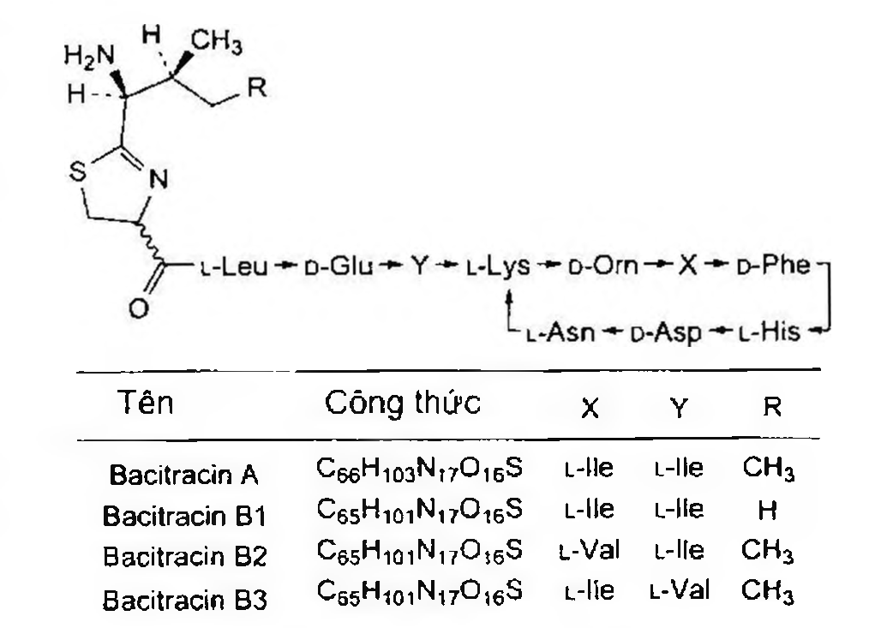

(Hình 11.114.1)

Bacitracin là hỗn hợp các polypeptid kháng khuẩn được tạo ra bởi một số loài Bacillus licheniformis hoặc Bacillus subtilis, thành phần chủ yếu là bacitracin A, B₁, B₂ và B₃.

Phải chứa ít nhất 60 IU/mg (tính theo chế phẩm đã làm khô).

Tính chất

Bột trắng hoặc gần như trắng. Hút ẩm. Dễ tan trong nước và trong ethanol 96 %.

Định tính

Có thể chọn một trong hai nhóm định tính sau:

Nhóm 1: B, C.

Nhóm 2: A, C.

A. Phương pháp sắc ký lớp mỏng (Phụ lục 5.4)

Bản mỏng: Silica gel.

Cách tiến hành:

Tiến hành sắc ký lần lượt đối với dung dịch chuẩn và dung dịch thử.

Tính hàm lượng azithromycin, C₈H₇₂N₂O₁₂, có trong một đơn vị chế phẩm dựa vào diện tích pic của azithromycin thu được từ sắc ký đồ của dung dịch thử, dung dịch chuẩn và hàm lượng C₃₈H₇₂N₂O₁₂ trong azithromycin chuẩn

Bảo quản

Trong vỉ nhôm hay trong chai lọ nút kín. Để nơi khô mát, tránh ánh sáng.

Loại thuốc

Thuốc kháng sinh nhóm macrolid. Hàm lượng thường dùng 250 mg; 500 mg.

</break>

11.115. BỘT PHA HỖN DỊCH AZITHROMYCIN

Pulveres Azithromycini ad Suspensionem peroralem

Là thuốc bột dùng để pha hỗn dịch uống chứa azithromycin.

Có thể có thêm các tá dược thích hợp tạo mùi vị, tạo màu, chất bảo quản, chất ổn định hỗn dịch...

Hỗn dịch tạo thành sau khi pha theo hướng dẫn trên nhãn thuốc phải đáp ứng các yêu cầu trong chuyên luận “Hỗn dịch thuốc” (Phụ lục 1.5).

Bột pha hỗn dịch phải đáp ứng các yêu cầu trong chuyên luận “Thuốc bột” (Phụ lục 1.7) và các yêu cầu sau đây:

Hàm lượng azithromycin, C₃₈H₇₂N₂O₁₂, từ 90,0 % đến 110,0 % so với lượng ghi trên nhãn.

Tính chất

Bột khô tơi, không bị ẩm, vón, màu sắc đồng nhất.

Định tính

Trong phần Định lượng, pic chính trên sắc ký đồ của dung dịch thử phải có thời gian lưu tương ứng với thời gian lưu của pic chính trên sắc ký đồ của dung dịch chuẩn.

Nước

Không được quá 1,5 % (Phụ lục 10.3). Dùng 0,5 g chế phẩm.

Định lượng

Phương pháp sắc ký lỏng (Phụ lục 5.3). Pha động: Methanol - nước - amoniac (80 : 19,9 : 0,1).

Dung dịch chuẩn: Hòa tan một lượng azithromycin chuẩn trong pha động để thu được dung dịch có nồng độ azithromycin khoảng 1,0 mg trong 1 ml.

Dung dịch thử: Cân chính xác một lượng bột thuốc (thu được từ phép thử Đồng đều khối lượng) tương ứng với khoảng 50 mg azithromycin vào bình định mức 50 ml, thêm 30 ml pha động và lắc siêu âm 15 min. Pha loãng bằng pha động vừa đủ đến vạch, lắc đều, lọc.

Điều kiện sắc ký:

Cột kích thước (25 cm x 4,6 mm) được nhồi pha tĩnh B (5 µm).

Detector quang phổ tử ngoại đặt ở bước sóng 215 nm.

Tốc độ dòng: 1,5 ml/min.

Thể tích tiêm: 20 µl.

Cách tiến hành:

Tiến hành sắc ký lần lượt đối với dung dịch chuẩn và dung dịch thử.

Tính hàm lượng azithromycin, C₃₈H₇₂N₂O₁₂, có trong một đơn vị chế phẩm dựa vào diện tích pic của azithromycin thu được từ sắc ký đồ của dung dịch thử, dung dịch chuẩn và hàm lượng C₃₈H₇₂N₂O₁₂ trong azithromycin chuẩn.

Bảo quản

Trong gói giấy nhôm hoặc polyethylen kín. Để nơi khô mát, tránh ánh sáng.

Loại thuốc

Thuốc kháng sinh. Hàm lượng thường dùng 125 mg; 250 mg.

</break>

11.116. BACITRACIN

Bacitracinum

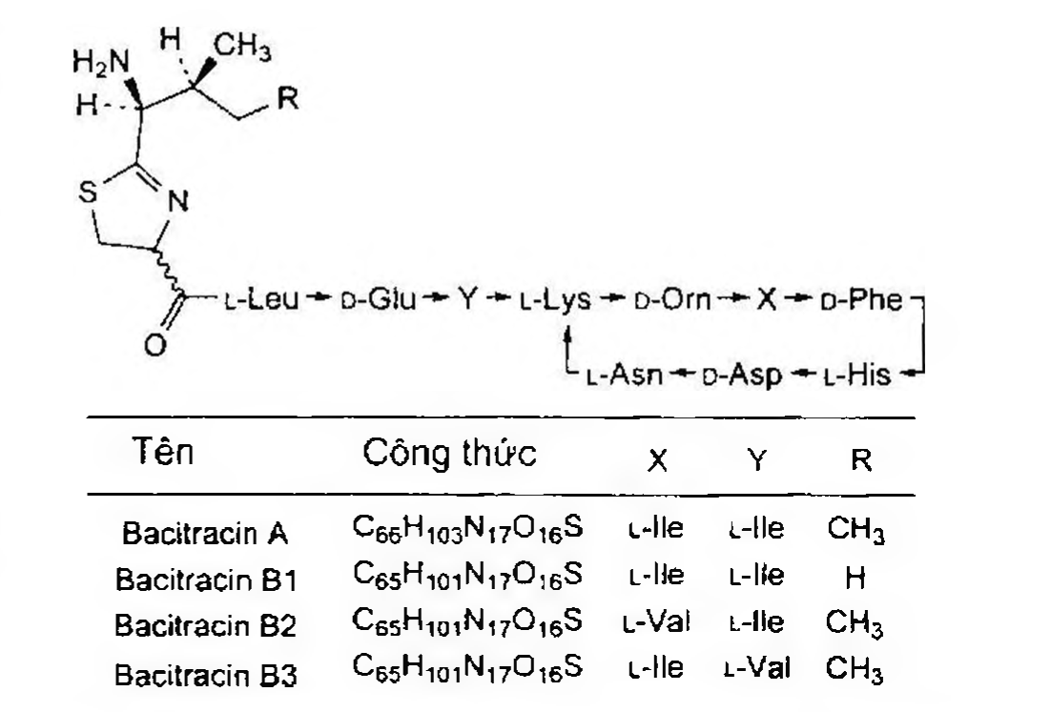

(Hình 11.116.1)

Bacitracin là hỗn hợp các polypeptid kháng khuẩn được tạo ra bởi một số loài Bacillus licheniformis hoặc Bacillus subtilis, thành phần chủ yếu là bacitracin A, B₁, B₂ và B₃.

Phải chứa ít nhất 60 IU/mg (tính theo chế phẩm đã làm khô).

Tính chất

Bột trắng hoặc gần như trắng. Hút ẩm. Dễ tan trong nước

Và trong ethanol 96 %.

Định tính

Có thể chọn một trong hai nhóm định tính sau:

Nhóm I: B, C.

Nhóm II: A, C.

A. Phương pháp sắc ký lớp mỏng (Phụ lục 5.4)

Bản mỏng: Silica gel.

Dung môi khai triển: Acid acetic băng - nước - butanol (1:2:4).

Dung dịch thử: Hòa tan 10 mg chế phẩm trong dung dịch acid hydrocloric 0,1 M (TT) và pha loãng thành 1,0 ml với cùng dung môi.

Dung dịch đối chiếu: Hòa tan 10 mg bacitracin kẽm chuẩn trong dung dịch acid hydrocloric 0,1 M (TT) và pha loãng thành 1,0 ml với cùng dung môi.

Cách tiến hành: Chấm riêng biệt lên bản mỏng 10 µl mỗi dung dịch. Triển khai sắc ký đồ cho đến khi dung môi đi được một khoảng bằng nửa chiều dài bản mỏng. Sấy khô bản mỏng ở 100 °C đến 105 °C. Phun lên bản mỏng dung dịch ninhydrin (TT) và sấy ở 110 °C trong 5 min. Các vết trên sắc ký đồ của dung dịch thử có vị trí, kích thước và màu sắc tương tự các vết trên sắc ký đồ của dung dịch đối chiếu.

B. Chế phẩm phải đáp ứng yêu cầu phép thử Thành phần cấu trúc.

C. Nung 0,2 g chế phẩm. Cắn còn lại không đáng kể, nó không có màu vàng ở nhiệt độ cao. Để nguội. Hòa tan cắn trong 0,1 ml dung dịch acid hydrocloric loãng (TT). Thêm

5 ml nước và 0,2 ml dung dịch natri hydroxyd 42 % (TT). Không tạo tủa trắng.

Độ trong của dung dịch

Dung dịch S: Hòa tan 0,25 g chế phẩm trong nước không có carbon dioxyd (TT), pha loãng thành 25 ml với cùng dung môi.

Dung dịch S phải trong (Phụ lục 9.2).

pH

Từ 6,0 đến 7,0 (Phụ lục 6.2). Dùng dung dịch S để đo.

Thành phần cấu trúc

Phương pháp sắc ký lỏng (Phụ lục 5.3). Dùng phương pháp chuẩn hóa diện tích pic. Chuẩn bị các dung dịch ngay trước khi dùng.

Pha động: Lấy 520 thể tích methanol (TT), 40 thể tích acetonitril (TT) và 300 thể tích nước cho vào 100 thể tích dung dịch dikali hydrophosphat 3,48 % đã điều chỉnh pH tới 6,0 bằng dung dịch kali dihydrophosphat 2,12 %.

Dung dịch thử: Hòa tan 0,100 g chế phẩm trong 50,0 ml pha động.

Dung dịch đối chiếu (1): Lắc 20,0 mg bacitracin kẽm chuẩn trong nước. Thêm 0,2 ml dung dịch acid hydrocloric loãng (TT) và pha loãng thành 10,0 ml bằng nước.

Dung dịch đối chiếu (2): Pha loãng 5,0 ml dung dịch thử thành 100,0 ml bằng pha động.

Dung dịch đối chiếu (3): Pha loãng 1,0 ml dung dịch đối chiếu (2) thành 10,0 ml bằng pha động.

Dung dịch đối chiếu (4): Hòa tan 50,0 mg chế phẩm trong 25,0 ml dung dịch Trilon B 4,0 % đã được điều chỉnh đến pH 7,0 bằng dung dịch natri hydroxyd loãng (TT). Đun

trong nồi cách thủy đang sôi 30 min. Để nguội đến nhiệt độ phòng.

Dung dịch mẫu trắng: Dung dịch Trilon B 4,0 % đã được điều chỉnh đến pH 7,0 bằng dung dịch natri hydroxyd loãng (TT).

Điều kiện sắc ký:

Cột kích thước (25 cm x 4,6 mm) được nhồi pha tĩnh end-capped octadecylsilyl silica gel dùng cho sắc ký (5 µm),

Tốc độ dòng: 1,0 ml/min. Detector quang phổ tử ngoại đặt ở bước sóng 254nm.

Thể tích tiêm: 100 µl.

Cách tiến hành:

Tiến hành sắc ký với thời gian gấp 3 lần thời gian lưu của bacitracin A.

Tiến hành sắc ký mẫu trắng, dung dịch thử và dung dịch đối chiếu (1) và (3).

Thời gian lưu tương đối so với bacitracin A (thời gian lưu từ 15 min đến 25 min): Bacitracin B1, khoảng 0,6; bacitracin

B; khoảng 0,8; tạp chất E khoảng 2,5. Nếu cần, điều chỉnh thành phần pha động bằng cách thay đổi thể tích dung môi hữu cơ nhưng vẫn giữ nguyên tỷ lệ methanol và acetonitril.

Kiểm tra tính phù hợp của hệ thống: Tỷ số đỉnh - hõm (peak-valley) tối thiểu bằng 1,2 trong đó Hv = chiều cao trên đường nền của pic do bacitracin B1 và Hv = chiều cao trên đường nền của điểm thấp nhất của đường cong tách pic này khỏi pic của bacitracin B; trên sắc ký đồ của dung dịch đối chiếu (1).

Giới hạn: Bacitracin A tối thiểu 40,0 %; tổng bacitracin A,

B1, B; và B; tối thiểu 70,0 %.

Bỏ qua các pic tương ứng với các pic của dung môi mẫu trắng và bỏ qua các pic có diện tích nhỏ hơn hoặc bằng diện tích pic của bacitracin A trên sắc ký đồ của dung dịch đối chiếu (3) (0,5 %).

Các peptid liên quan

Phương pháp sắc ký lỏng (Phụ lục 5.3). Điều kiện sắc ký như mô tả trong phần Thành phần cấu trúc.

Giới hạn: Tổng diện tích tất cả các pic xuất hiện trước pic bacitracin B1, không được lớn hơn 20,0 %.

Tạp chất E

Phương pháp sắc ký lỏng (Phụ lục 5.3). Điều kiện sắc ký như mô tả trong phần Thành phần cấu trúc.

Detector quang phổ đặt ở bước sóng 300 nm đối với dung dịch đối chiếu (4) để xác định pic của tạp chất E.

Tiến hành sắc ký dung dịch thử và dung dịch đối chiếu (2) và (4).

Giới hạn: Trên sắc ký đồ của dung dịch thử, pic của tạp chất E không quá 1,2 lần diện tích pic chính trên sắc ký đồ

của dung dịch đối chiếu (2) (6,0 %).

Mất khối lượng do làm khô

Không được quá 5,0 % (Phụ lục 9.6).

(1,000 g; 60 °C, phosphor pentoxyd R, áp suất không quá 0,1 kPa, 3 h).

Tro sulfat

Không được quá 1,0 % (Phụ lục 9.9, phương pháp 2). Dùng 1,0 g chế phẩm.

Thử vô khuẩn

Nếu chế phẩm dự định để điều chế thuốc nhỏ mắt mà không hấp tiệt trùng khi pha chế thì phải vô khuẩn (Phụ lục 13.27).

Nội độc tố vi khuẩn

Không được quá 0,8 EU/mg (Phụ lục 13.2) nếu định dùng

chế phẩm pha thuốc nhỏ mắt mà không tiến hành loại trừ nội độc tố khi pha chế.

Định lượng

Tiến hành định lượng kháng sinh bằng phương pháp vi sinh vật (Phụ lục 13.9). Dùng bacitracin kẽm chuẩn làm chất đối chiếu.

Bảo quản:

Trong bao bì kín, để ở 2 °C đến 8 °C. Nếu chế phẩm vô khuẩn, bảo quản trong bao bì kín, vô khuẩn.

Loại thuốc

Kháng sinh.

Sau đây là các sắc ký đồ có tính chất minh họa

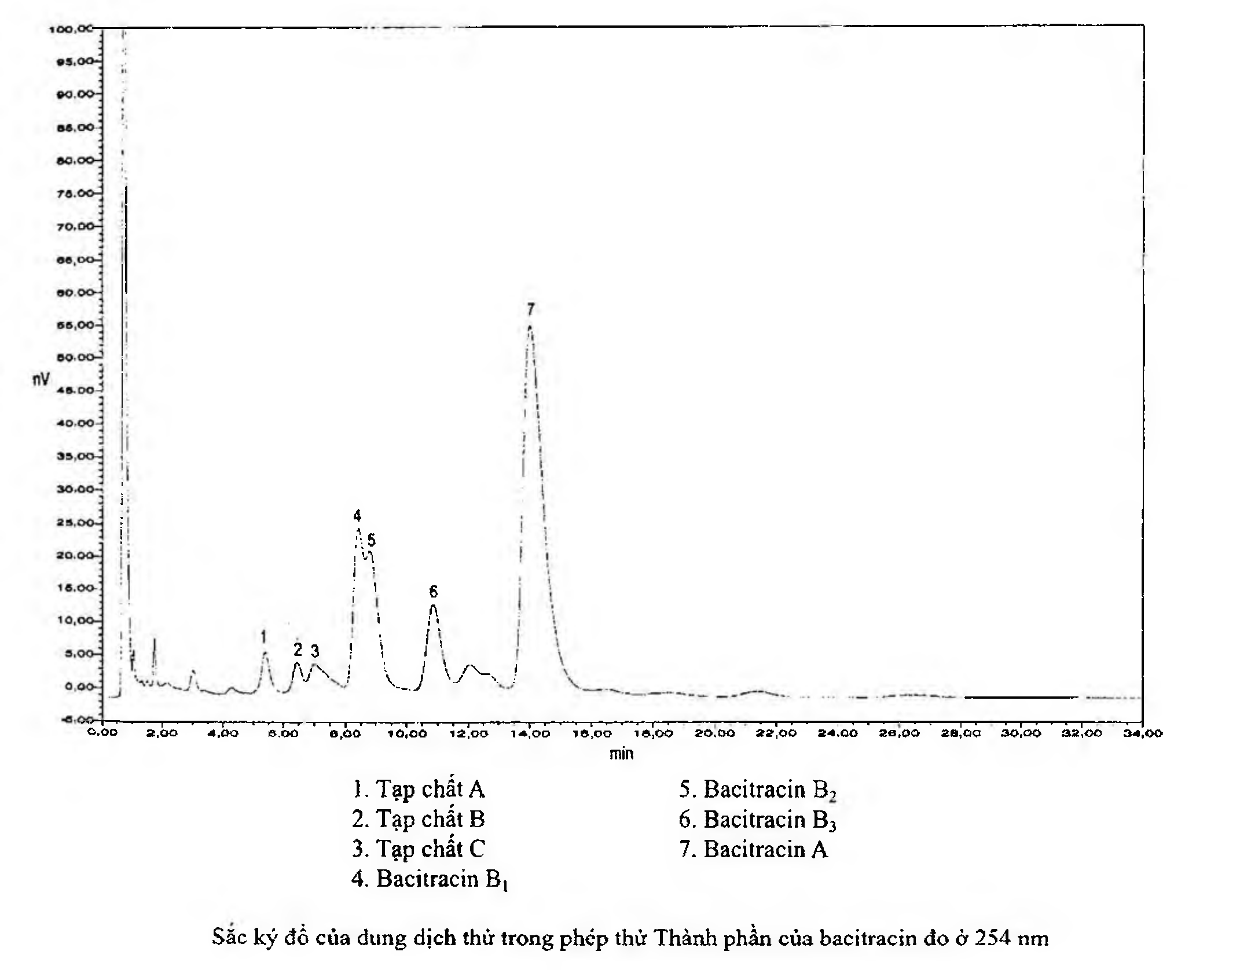

(Hình 11.116.2)

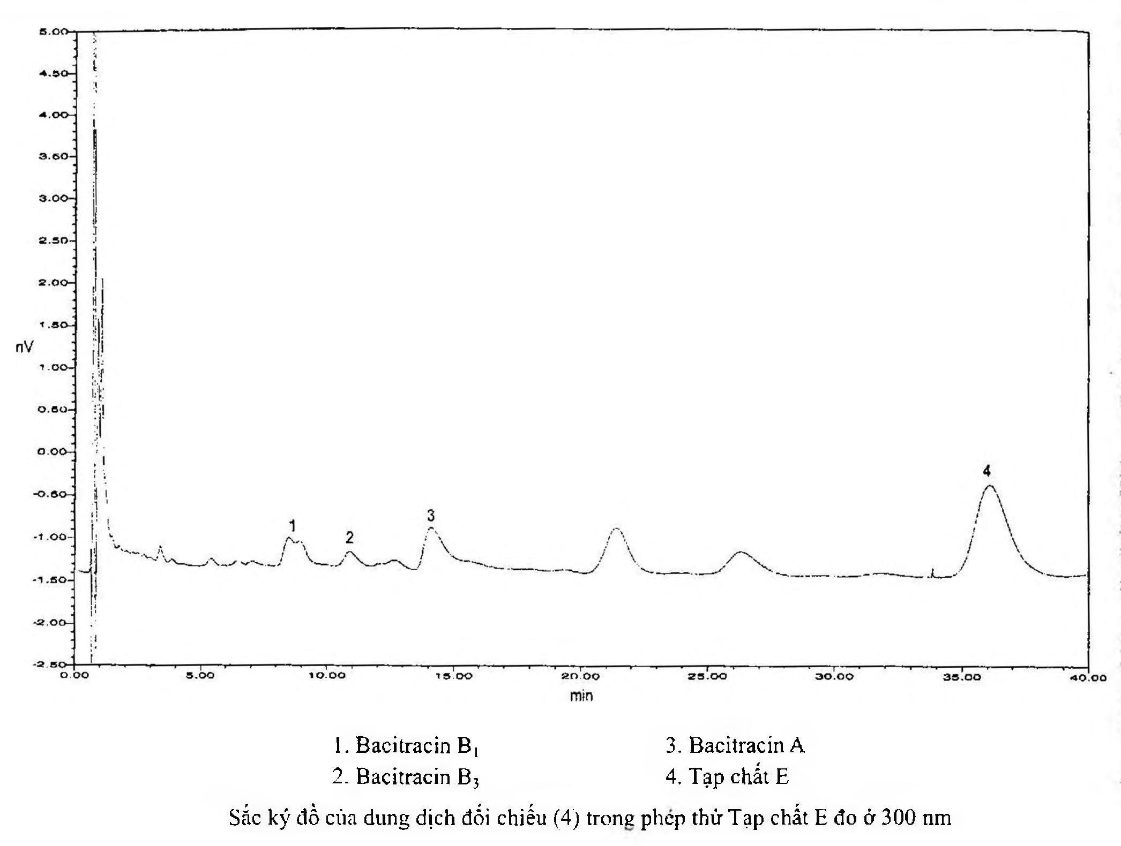

(Hình 11.116.3)

Ghi chú:

Tạp chất A: Bacitracin C1; Tạp chất G: Bacitracin H1

Tạp chất B: Bacitracin C2; Tạp chất H: Bacitracin H2; Tạp chất C: Bacitracin C3; Tạp chất J: Bacitracin I1

Tạp chất D: Bacitracin E; Tạp chất J: Bacitracin I2; Tạp chất E: Bacitracin F; Tạp chất K: Bacitracin I3

Tạp chất F: Bacitracin H3,

</break>

11.117. BẠC NITRAT Argenti nitras

Bạc nitrat phải chứa từ 99,0 % đến 100,5 % AgNO3.

Tính chất

Tinh thể trong suốt không màu hoặc bột kết tinh màu trắng. Rất dễ tan trong nước, tan trong ethanol 96 %.

Định tính

A. Hòa tan khoảng 10 mg chế phẩm trong 5 ml nước. Thêm 3 giọt dung dịch acid hydrocloric 10 % (TT) sẽ có tủa trắng lổn nhổn, tủa này không tan trong dung dịch acid nitric

T6 22 (TT), nhưng tan trong dung dịch amoniac loãng (TT).

B. Hòa tan khoảng 10 mg chế phẩm trong 2 ml nước, thêm 2 ml acid sulfuric (TT). Lắc đều và để nguội. Cho cẩn thận dọc theo thành ống nghiệm 1 ml dung dịch sắt (II) sulfat 8 %. Ở vùng tiếp giáp giữa hai lớp có một vòng màu nâu.

Độ trong và màu sắc của dung dịch

Dung dịch S: Hòa tan 2,0 g chế phẩm trong nước và pha loãng thành 50 ml với cùng dung môi.

Dung dịch S phải trong (Phụ lục 9.2) và không màu (Phụ lục 9.3, phương pháp 2).

Giới hạn acid - kiềm

Lấy 2 ml dung dịch S, thêm 0,1 ml dung dịch lục bromocresol (TT). Dung dịch phải có màu xanh.

Lấy 2 ml dung dịch S, thêm 0,1 ml dung dịch đỏ phenol (TT). Dung dịch phải có màu vàng.

Các muối lạ

Không được quá 0,3 %. Thêm 7,5 ml dung dịch acid hydrocloric loãng (TT) vào 30 ml dung dịch S. Lắc mạnh. Đun nóng trên nồi cách thủy 5 min. Lọc. Bốc hơi 20 ml dịch lọc trên nồi cách thủy đến khô. Sấy cắn ở 100 °C đến 105 °C tới khối lượng không đổi. Cắn thu được không quá 2 mg.

Nhôm, bismuth, đồng và chì

Hòa tan 1,0 g chế phẩm trong hỗn hợp gồm 4 ml amoniac đậm đặc (TT) và 6 ml nước. Dung dịch thu được phải trong (Phụ lục 9.2) và không màu (Phụ lục 9.3, phương pháp 2).

Định lượng

Hòa tan khoảng 0,300 g chế phẩm trong 50 ml nước. Thêm 2 ml dung dịch acid nitric 2 M (TT) và 1 ml dung dịch sắt (III) amoni sulfat (TT). Chuẩn độ bằng dung dịch amoni sulfocyanid 0,1 N (CĐ) đến màu vàng hơi đỏ.

1 ml dung dịch amoni sulfocyanid 0,1 N (CĐ) tương đương với 16,99 mg AgNO3.

Bảo quản

Trong bao bì kín, phi kim loại, tránh ánh sáng.

Loại thuốc

Khử trùng.

Chế phẩm

Dung dịch bạc nitrat vô trùng.

</break>

11.118. BẠC VITELINAT

Argentum vitellinum

Argyrol

Bạc vitelinat là hợp chất của bạc với vitelin (phospho- protein), phải chứa ít nhất 20,0 % Ag.

Tính chất

Mảnh hoặc phiến màu nâu thẫm hay lục đen bóng, dễ hỏng ngoài không khí, dễ hút ẩm. Tan trong nước và trong glycerin, tan chậm và hoàn toàn trong ethanol 70 %, không tan trong ethanol 96 % và trong ether.

Định tính

A. Nung khoảng 0,5 g chế phẩm, hòa tan cắn trong 5 ml dung dịch acid nitric 16 % (TT), thêm 1 ml dung dịch acid hydrocloric 10 % (TT) sẽ có tủa trắng lổn nhổn, tủa tan trong amoniac (TT).

B. Đem đốt, chế phẩm sẽ cháy thành than và tỏa ra mùi khét của sừng hay lông cháy.

C. Dung dịch chế phẩm trong dung dịch natri clorid đẳng trương vững bền (khác với protargol).

Độ trong và màu sắc của dung dịch

Hòa tan 0,2 g chế phẩm trong 10 ml nước. Dung dịch thu được phải trong (Phụ lục 9.2) và có màu đỏ nâu. Nhìn xuyên qua, dung dịch có hiện tượng lưỡng sắc nhẹ. Nhìn ở ánh sáng phân cực, dung dịch có màu lục. Để yên 2 h, dung dịch không được có cặn.

Giới hạn kiềm

Không được quá 3,2 % biểu thị bằng natri hydroxyd. Cân chính xác khoảng 1,000 g chế phẩm trong chén sứ, đốt rồi nung. Sau khi để nguội, chiết cắn nhiều lần, mỗi lần

10 ml nước sôi cho đến khi dịch chiết không còn màu hồng với dung dịch phenolphtalein (TT). Gộp dịch chiết, thêm 2 giọt đến 3 giọt dung dịch phenolphtalein (TT), chuẩn độ bằng dung dịch acid sulfuric 0,1 N (CĐ) đến khi mất màu hồng.

1 ml dung dịch acid sulfuric 0,1 N (CĐ) tương đương với 4,0 mg NaOH.

Định lượng

Hòa tan 0,200 g chế phẩm trong 10 ml nước trong một bình nón dung tích 200 ml đến 250 ml. Thêm từ từ đến hết 10 ml dung dịch acid sulfuric 1 N. Để nguội. Thêm 2 g kali permanganat (TT) đã tán nhỏ, cho từ từ từng ít một và khuấy luôn tay. Đun sôi nhẹ hỗn hợp trong khoảng 5 min. Thêm từ từ từng giọt dung dịch sắt (II) sulfat (TT) cho đến khi dung dịch chuyển sang màu vàng nhạt. Thêm 50 ml nước, 5 ml dung dịch acid nitric 25 % (TT). Để nguội. Thêm 1 ml dung dịch sắt (II) amoni sulfat (TT) và chuẩn độ bằng dung dịch amoni sulfocyanid 0,1 N (CĐ) tới màu đỏ.

1 ml dung dịch amoni sulfocyanid 0,1 N (CĐ) tương đương với 10,79 mg Ag.

Bảo quản

Trong lọ thủy tinh khô, có màu, nút kín, tránh ánh sáng, tránh ẩm.

Tương kỵ

Alcaloid, adrenalin, tanin.

</break>

11.119. BARI SULFAT

Barii sulfas

Tính chất

Bột mịn, trắng hoặc gần như trắng, không lẫn sạn. Thực tế không tan trong nước và các dung môi hữu cơ, rất khó tan trong các dung dịch acid và hydroxyd kiềm.

Định tính

A. Đun sôi 0,2 g chế phẩm với 5 ml dung dịch natri carbonat 50 % trong 5 min. Thêm 10 ml nước vào hỗn hợp và lọc. Acid hóa dịch lọc bằng dung dịch acid hydrocloric loãng (TT). thêm tiếp vài giọt dung dịch bari clorid 5 % (TT) sẽ có tủa trắng xuất hiện.

B. Rửa cắn còn lại trên phễu ở phép thử A 3 lần, mỗi lần với một ít nước. Hòa cắn với 5 ml dung dịch acid hydrocloric loãng (TT) và lọc, thêm vào dịch lọc 0,3 ml dung dịch acid sulfuric loãng (TT), tủa trắng được tạo thành. Tủa này không tan trong dung dịch natri hydroxyd loãng (TT).

Giới hạn acid - kiềm

Đun trên cách thủy 5,0 g chế phẩm với 20 ml nước không có carbon dioxyd (TT) trong 5 min và lọc. Thêm 2 giọt dung dịch xanh bromothymol (TT) vào 10 ml dung dịch lọc. Dung dịch phải chuyển màu khi thêm không quá 0,5 ml dung dịch acid hydrocloric 0,01 N (CĐ) hoặc 0,5 ml dung dịch natri hydroxyd 0,01 N (CĐ).

Muối bari hòa tan

Không được quá 10 phần triệu (Phụ lục 9.4.8).

Dung dịch S: Đun sôi 20,0 g chế phẩm với một hỗn hợp gồm 40 ml nước cất và 60 ml dung dịch acid acetic 2 M (TT) trong 5 min, lọc và pha loãng dịch lọc đã để nguội thành 100 ml bằng nước cất.

Lấy 2,5 ml dung dịch 0,002 % bari nitrat (TT) trong hỗn hợp dung môi ethanol 96 % - nước (30 : 70) và 10 ml dung dịch acid sulfuric loãng (TT) lắc đều, sau đó để yên 5 min (Dung dịch A).

Dung dịch thử: Trộn 1 ml dung dịch A và 10 ml dung dịch S.

Dung dịch đối chiếu: Trộn 1 ml dung dịch A và 10 ml dung dịch bari mẫu 2 phần triệu Ba (TT).

Sau 10 min dung dịch thử không được đục hơn dung dịch đối chiếu.

Chất tan trong acid

Không được quá 0,3 %. Bốc hơi trên cách thủy 25 ml dung dịch S và sấy cắn ở 100 °C đến 105 °C đến khối lượng không đổi. Lượng cắn sau khi sấy khô không được nhiều hơn 15 mg.

Hợp chất sulfur dễ bị oxy hóa

Lắc 1,0 g chế phẩm với 5 ml nước trong 30 s và lọc. Thêm vào dịch lọc 0,1 ml dung dịch hồ tinh bột (TT), thêm 0,1 g kali iodid (TT) và lắc cho tan, thêm tiếp 1,0ml dung dịch kali iodat 0,36 % mới pha và 1 ml dung dịch acid hydrocloric 1 M (TT), lắc mạnh. Dung dịch thu được phải có màu đậm hơn dung dịch đối chiếu pha song song, trong cùng điều kiện như trên nhưng không có dung dịch kali iodat.

Kim loại nặng

Không được quá 10 phần triệu (Phụ lục 9.4.8). Pha loãng 10,0 ml dung dịch S thành 20 ml bằng nước.

Lấy 12 ml dung dịch thu được để thử theo phương pháp A.

Dùng dung dịch chì mẫu 1 phần triệu Pb (TT) để chuẩn bị mẫu đối chiếu.

Mất khối lượng sau khi nung

Không được quá 2,0 %. (1,0 g; 600 °C ± 50 °C đến khối lượng không đổi).

Bảo quản

Trong bao bì kín.

Loại thuốc

Chất cản quang, dùng trong X quang chẩn đoán.

Chế phẩm

Bari sulfat pha hỗn dịch uống.

</break>

11.120. BARI SULFAT PHA HỖN DỊCH

Barii sulfas pro suspensio

Bari sulfat pha hỗn dịch là hỗn hợp khô của bari sulfat với chất phân tán thích hợp, có thể chứa các chất thơm và các chất bảo quản, kháng khuẩn thích hợp.

Chế phẩm phải đáp ứng các yêu cầu trong chuyên luận “Thuốc bột” (Phụ lục 1.7) và các yêu cầu sau đây:

Hàm lượng bari sulfat, BaSO₄, từ 90,0 % đến 110,0 % so với lượng ghi trên nhãn.

Tính chất

Bột mịn, màu trắng hay trắng ngà.

Định tính

A. Đốt, rồi nung 1 g chế phẩm tới khối lượng không đổi. Lấy 0,2 g cắn thu được, thêm 5 ml dung dịch natri carbonat 0,2 M và đun sôi trong 5 min. Thêm 10 ml nước vào hỗn hợp và lọc. Cắn trên phễu dùng cho phép thử B.

Acid hóa dịch lọc bằng dung dịch acid hydrocloric loãng (TT), thêm tiếp vài giọt dung dịch bari clorid 5 % (TT) sẽ có tủa trắng xuất hiện.

B. Rửa cắn còn lại trên phễu ở phép thử A 3 lần, mỗi lần với một ít nước. Hòa cắn với 5 ml dung dịch acid hydrocloric loãng (TT) và lọc, thêm vào dịch lọc 0,3 ml dung dịch acid sulfuric loãng (TT), tủa trắng được tạo thành. Tủa này không tan trong dung dịch natri hydroxyd loãng (TT).

pH

Từ 3,5 đến 8,5 (Phụ lục 6.2). Dùng hỗn dịch chế phẩm trong nước có nồng độ bari sulfat 60 % (kl/kl) hay thấp hơn, như nồng độ dự kiến sử dụng để thử.

Bari hòa tan

Cân chính xác một lượng chế phẩm tương ứng với 7,5 g bari sulfat, thêm 10 ml dung dịch acid hydrocloric 2 M (TT) và 90 ml nước, trộn đều. Đun sôi hỗn hợp trong 10 min, để nguội và lọc, rửa cắn bằng nước, gộp dịch lọc và dịch rửa và thêm nước vừa đủ 100 ml. Bốc hơi 50 ml dung dịch thu được, chú ý tránh để bắn. Thêm vào cắn 0,1 ml dung dịch acid hydrocloric 2 M (TT), 10 ml nước nóng, lọc. Thêm vào dịch lọc 0,5 ml dung dịch acid sulfuric 1 M (TT) và để yên 30 min, dung dịch phải trong (Phụ lục 9.2).

Mất khối lượng do làm khô

Không được quá 1,0 % (Phụ lục 9.6). (1 g; 105 °C; 4 h)

Định lượng

Cân chính xác một lượng chế phẩm tương ứng với khoảng 0,6 g bari sulfat vào chén platin (bạch kim), thêm 5 g natri carbonat khan (TT) và 5 g kali carbonat (TT), trộn đều.

Nung tới 1000 °C và duy trì ở nhiệt độ này 15 min. Để nguội, dùng 150 ml nước chuyển cắn sang cốc dung tích 200 ml. Rửa chén với 2 ml dung dịch acid acetic 6 M (TT), gộp nước rửa vào hỗn dịch trong cốc. Làm lạnh trong nước đá, gạn bỏ lớp dịch ở trên, chuyển toàn bộ cắn vào giấy lọc. Rửa cắn nhiều lần với dung dịch natri carbonat 2 % cho tới khi nước rửa hết sulfat, loại bỏ nước rửa. Thêm 3 ml dung dịch acid hydrocloric 2 M (TT) vào giấy lọc, dùng nước chuyển toàn bộ cắn vào cốc chứa, thêm 5 ml acid hydrocloric (TT) và pha loãng thành 100 ml với nước.

Thêm 10 ml dung dịch amoni acetat 40 % (TT), 25 ml dung dịch kali dicromat 10 % và 10 g ure (TT). Đậy cốc và để trong tủ sấy ở nhiệt độ 80 °C đến 85 °C trong 16 h.

Lọc dung dịch khi còn đang nóng qua phễu xốp thủy tinh số 4. Đầu tiên rửa cắn với dung dịch kali dicromat 0,5 %, cuối cùng với 2 ml nước. Sấy cắn thu được ở 105 °C tới khối lượng không đổi.

1 g cắn tương ứng với 0,9213 g BaSO₄.

Bảo quản

Nơi khô mát, tránh ánh sáng.

Loại thuốc

Chất cản quang (không phối hợp) đường tiêu hóa.

</break>

11.121. BENZALKONIUM CLORID

Benzalkonii chloridum

Benzalkonium clorid là hỗn hợp các muối alkylbenzyl- dimethylamoni clorid; mạch alkyl có từ 8 đến 18 carbon.

Chế phẩm phải chứa từ 95,0 % đến 104,0 % các muối alkylbenzyldimethylamoni clorid, tính theo C₂₁H₃₈ClN (p.t.l: 354,0) đối với chế phẩm khan.

Tính chất

Bột trắng hoặc trắng hơi vàng hoặc các mảnh trắng hơi vàng như gelatin, hút ẩm, sờ giống xà phòng. Rất dễ tan trong nước và ethanol. Khi đun nóng, tạo thành một khối nóng chảy trong. Dung dịch trong nước, lắc lên, tạo rất nhiều bọt.

Định tính

A. Hòa tan 80 mg chế phẩm trong nước và pha loãng bằng nước thành 100 ml. Phổ hấp thụ tử ngoại của dung dịch (Phụ lục 4.1) đo từ 220 nm đến 350 nm có 3 cực đại hấp thụ ở 257 nm; 263 nm và 269 nm và một vai ở khoảng 250 nm.

B. Lấy 2 ml dung dịch S (xem Độ trong và màu sắc của dung dịch), thêm 0,1 ml acid acetic băng (TT) và thêm từng giọt một cho đến hết 1 ml dung dịch natri tetraphenylborat 1 % (TT). Tạo tủa trắng. Lọc. Hòa tan tủa trong một hỗn hợp gồm 1 ml aceton (TT) và 5 ml ethanol 96 % (TT)

bằng cách đun nóng không quá 70 °C. Thêm nước từng

giọt một vào dung dịch đang nóng cho đến khi dung dịch hơi đục. Đun nóng nhẹ cho đến khi dung dịch trong và để nguội. Tạo tủa tinh thể trắng. Lọc. Rửa các tinh thể này 3 lần, mỗi lần 10 ml nước và làm khô trong chân không

trên diphosfor pentoxyd (TT) hoặc silica gel khan (TT) ở nhiệt độ không quá 50 °C. Các tinh thể này nóng chảy ở 127 °C đến 133 °C (Phụ lục 6.7).

C. Lấy 5 ml dung dịch natri hydroxyd loãng (TT), thêm 0,1 ml dung dịch xanh bromophenol (TT) và 5 ml cloroform (TT). Lắc. Lớp cloroform không màu. Thêm 0,1 ml dung dịch S và lắc. Lớp cloroform có màu xanh.

D. Lấy 2 ml dung dịch S (xem Độ trong và màu sắc của dung dịch), thêm 1 ml dung dịch acid nitric 12,5 % (TT).

Tạo tủa trắng, thêm 5 ml ethanol 96 % (TT), tủa tan. Dung dịch này cho phản ứng (A) của clorid (Phụ lục 8.1).

Độ trong và màu sắc của dung dịch

Dung dịch S: Hòa tan 1,0 g chế phẩm trong nước không có carbon dioxyd (TT) và pha loãng thành 100 ml với cùng dung môi.

Dung dịch S phải trong (Phụ lục 9.2) và không được có màu đậm hơn màu của dung dịch đối chiếu V₆ (Phụ lục 9.3, phương pháp 2).

Giới hạn acid - kiềm

Lấy 50 ml dung dịch S, thêm 0,1 ml dung dịch đỏ tía bromocresol (TT). Lượng dung dịch acid hydrocloric 0,1 N (CĐ) hoặc dung dịch natri hydroxyd 0,1 N (CĐ) để làm thay đổi màu của chỉ thị không quá 0,1 ml.

Amin và các muối amin

Hòa tan 5,0 g chế phẩm trong 20 ml hỗn hợp gồm 3 thể tích dung dịch acid hydrocloric 1 N và 97 thể tích methanol (TT) bằng cách đun nóng. Thêm 100 ml 2-propanol (TT). Cho khí nitơ sục chậm qua dung dịch. Thêm từ từ 12,0 ml dung dịch tetrabutylamoni hydroxyd 0,1 M (CĐ) và ghi đường cong chuẩn độ đo điện thế (Phụ lục 10.2).

Nếu đường cong chuẩn độ có hai điểm uốn thì thể tích dung dịch chuẩn độ thêm vào giữa hai điểm uốn không được lớn hơn 5,0 ml. Nếu đường cong chuẩn độ không có điểm uốn nào, có nghĩa chế phẩm không đạt yêu cầu của phép thử. Nếu đường cong chuẩn độ có một điểm uốn, làm lại phép thử, nhưng thêm 3,0 ml dung dịch dimethyldecylamin 2,5 % trong 2-propanol trước khi chuẩn độ. Nếu sau khi thêm 12,0 ml dung dịch chuẩn độ mà đường cong chuẩn độ chỉ có một điểm uốn thì chế phẩm không đạt yêu cầu của phép thử.

Nước

Không được quá 10 % (Phụ lục 10.3). Dùng 0,300 g chế phẩm.

Tro sulfat

Không được quá 0,1 % (Phụ lục 9.9). Dùng 1,0 g chế phẩm.

Định lượng

Hòa tan 2,00 g chế phẩm trong nước và pha loãng bằng nước thành 100,0 ml. Lấy 25 ml dung dịch thu được cho vào một bình gạn, thêm 25 ml cloroform (TT), 10 ml

dung dịch natri hydroxyd 0,1 N và 10,0 ml dung dịch kali iodid 5,0 % vừa mới pha. Lắc kỹ. Để yên phân lớp, bỏ lớp cloroform. Lắc lớp nước với cloroform (TT) 3 lần, mỗi lần 10 ml. Loại bỏ các lớp cloroform. Cho vào lớp nước 40 ml acid hydrocloric (TT). Để nguội và chuẩn độ bằng dung dịch kali iodat 0,05 M (CĐ) cho đến khi màu nâu đậm gần như biến mất. Thêm 2 ml cloroform (TT) và tiếp tục vừa lắc mạnh vừa chuẩn độ cho đến khi lớp cloroform không có thay đổi màu. Tiến hành chuẩn độ mẫu trắng [hỗn hợp gồm 10,0 ml dung dịch kali iodid 5,0 % vừa mới pha, 20 ml nước và 40 ml acid hydrocloric (TT)].

1 ml dung dịch kali iodat 0,05 M (CĐ) tương đương với 35,4 mg C₂₁H₃₈ClN.

Loại thuốc

Tẩy rửa sát trùng.

</break>

11.122. BENZATHIN BENZYLPENICILIN

Benzathinum benzylpenicillinum

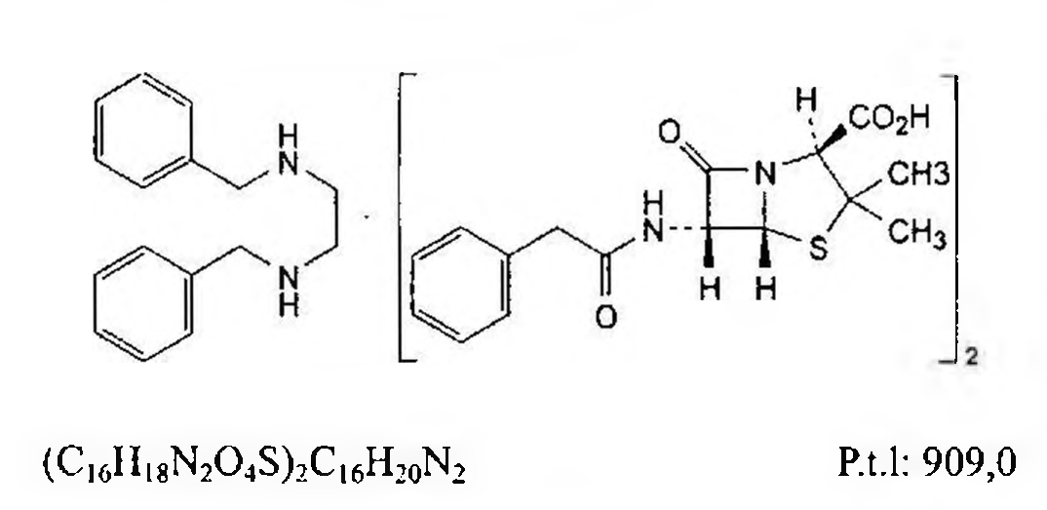

(Hình 11.122.1)

Benzathin benzylpenicilin là phức hợp theo tỷ lệ (1 : 2) của N,N'-dibenzylethan-1,2-diamin với acid (2S,5R,6R)- 3,3-dimethyl-7-oxo-6-[(phenylacetyl)amino]-4-thia-1- azabicyclo[3.2.0]heptan-2-carboxylic, phải chứa từ 96,0 % đến 102,0 % (C₁₆H₁₈N₂O₄S)₂.C₁₆H₂₀N₂ và từ 24,0 % đến 27,0 % N,N'-dibenzylethylendiamin (benzathin C₁₆H₂₀N₂;

p.t.l. 240,3) tính theo chế phẩm khan.

Chế phẩm có chứa hàm lượng nước thay đổi và có thể chứa các tác nhân phân tán hoặc tác nhân tạo hỗn dịch.

Tính chất

Bột màu trắng. Rất khó tan trong nước, dễ tan trong dimethylformamid và formamid, khó tan trong ethanol 96 %.

Định tính

Có thể chọn một trong hai nhóm định tính sau:

Nhóm I: A,

Nhóm II: B, C, D.

A. Phổ hấp thụ hồng ngoại (Phụ lục 4.2) của chế phẩm phải phù hợp với phổ hấp thụ hồng ngoại của benzathin benzylpenicilin chuẩn.

B. Phương pháp sắc ký lớp mỏng (Phụ lục 5.4).

Bản mỏng: Silica gel đã được silan hóa.

Dung môi khai triển: Aceton - dung dịch amoni acetat 15,4 % (30 : 70), được điều chỉnh đến pH 7,0 bằng amoniac (TT).

Dung dịch thử: Hòa tan 25 mg chế phẩm trong 5 ml methanol (TT).

Dung dịch đối chiếu: Hòa tan 25 mg benzathin benzylpenicilin chuẩn trong 5 ml methanol (TT).

Cách tiến hành: Chấm riêng biệt lên bản mỏng 1 μl các dung dịch trên. Triển khai sắc ký cho đến khi dung môi đi được khoảng 15 cm. Làm khô bản mỏng ngoài không khí, để bản mỏng trong hơi iod đến khi các vết xuất hiện. Kiểm tra dưới ánh sáng tự nhiên, hai vết chính trên sắc ký đồ của dung dịch thử phải tương ứng về vị trí, kích thước và màu sắc với hai vết chính trên sắc ký đồ của dung dịch đối chiếu. Phép thử chỉ có giá trị khi trên sắc ký đồ của dung dịch đối chiếu cho hai vết tách ra rõ ràng.

C. Cho khoảng 2 mg chế phẩm vào một ống nghiệm có chiều dài 150 mm và đường kính 15 mm. Làm ẩm với 0,05 ml nước và thêm 2 ml dung dịch formaldehyd trong acid sulfuric (TT). Lắc để trộn đều, dung dịch không màu.

Đặt ống nghiệm vào trong cách thủy trong 1 min, màu nâu đỏ xuất hiện.

D. Thêm vào 0,1 g chế phẩm 2 ml dung dịch natri hydroxyd 1 M (TT), lắc đều trong 2 min. Lắc hỗn hợp trên hai lần, mỗi lần với 3 ml ether (TT), lấy lớp ether. Gộp các dịch ether, bay hơi đến khô và hòa tan cắn trong 1 ml ethanol 96 % (TT). Thêm 5 ml dung dịch acid picric (TT), đun nóng ở 90 °C trong 5 min và làm nguội từ từ. Lọc lấy tinh thể thu được, kết tinh lại trong ethanol 96 % có chứa 1 % acid picric (TT). Nhiệt độ nóng chảy của tinh thể thu được khoảng 214 °C (Phụ lục 6.7).

Giới hạn acid - kiềm

Cân 0,50 g chế phẩm, thêm 100 ml nước không có carbon dioxyd (TT) và lắc trong 5 min. Lọc qua phễu lọc xốp. Thêm vào 20 ml dịch lọc 0,1 ml dung dịch xanh bromothymol (TT). Dung dịch có màu xanh lá hoặc vàng. Lượng dung dịch natri hydroxyd 0,02 N (CĐ) để chuyển màu của chỉ thị sang màu xanh da trời không quá 0,2 ml.

Tạp chất liên quan

Phương pháp sắc ký lỏng (Phụ lục 5.3). Các dung dịch được chuẩn bị ngay trước khi dùng. Dùng máy lắc siêu âm để hòa tan mẫu thử (khoảng 2 min), tránh để tăng nhiệt độ của mẫu thử.

Pha động A: Hỗn hợp dung dịch kali dihydrophosphat 3,4 % đã được chỉnh đến pH 3,5 bằng acid phosphoric - methanol - nước (10 : 30 : 60).

Pha động B: Hỗn hợp dung dịch kali dihydrophosphat 3,4 % đã được chỉnh đến pH 3,5 bằng acid phosphoric - nước - methanol (10 : 30 : 60).

Dung dịch thử: Hòa tan 70,0 mg chế phẩm trong 25 ml methanol (TT) và pha loãng thành 50,0 ml bằng dung dịch có chứa kali dihydrophosphat 0,68 % và dinatri hydrophosphat 0,102 %.

Dung dịch đối chiếu (1): Hòa tan 70,0 mg benzathin benzylpenicilin chuẩn trong 25 ml methanol (TT) và pha loãng thành 50,0 ml bằng dung dịch có chứa kali dihydrophosphat 0,68 % và dinatri hydrophosphat 0,102 %.

Dung dịch đối chiếu (2): Pha loãng 1,0 ml dung dịch đối chiếu (1) thành 100,0 ml bằng pha động A.

Điều kiện sắc ký:

Cột kích thước (25 cm x 4,0 mm) được nhồi pha tĩnh là end-capped octadecylsilyl silica gel (5 μm).

Nhiệt độ cột: 40 °C.

Detector quang phổ tử ngoại đặt ở bước sóng 220 nm.

Tốc độ dòng: 1,0 ml/min.

Thể tích tiêm: 20 μl.

Cách tiến hành:

Tiến hành sắc ký theo chương trình dung môi như sau:

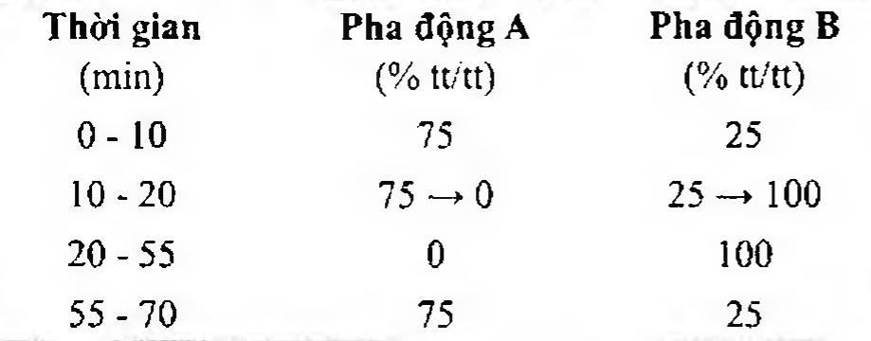

(Hình 11.122.2)

Tiến hành sắc ký dung dịch thử, các dung dịch đối chiếu.

Kiểm tra tính phù hợp của hệ thống: Trên sắc ký đồ của dung dịch đối chiếu (1), thời gian lưu tương đối so với benzylpenicilin của benzathin khoảng 0,3 đến 0,4 và của tạp chất C (acid benzylpeniciloic benzathid) khoảng 2,4.

Điều chỉnh tỷ lệ methanol trong pha động nếu cần thiết.

Giới hạn: Trên sắc ký đồ của dung dịch thử:

Diện tích của pic tương ứng với tạp chất C không được lớn hơn hai lần tổng diện tích hai pic chính trên sắc ký đồ của dung dịch đối chiếu (2) (2,0 %).

Bất kỳ pic phụ nào khác không được lớn hơn tổng diện tích hai pic chính của dung dịch đối chiếu (2) (1,0 %).

Bỏ qua các pic có diện tích nhỏ hơn 0,05 lần tổng diện tích hai pic chính của dung dịch đối chiếu (2) (0,05 %).

Nước

Từ 5,0 % đến 8,0 % (Phụ lục 10.3). Dùng 0,300 g chế phẩm.

Thử vô khuẩn

Nếu chế phẩm dự định dùng để sản xuất thuốc tiêm mà không tiến hành tiệt khuẩn nữa thì phải đạt phép thử về độ vô khuẩn (Phụ lục 13.7).

Nội độc tố vi khuẩn

Lắc 20 mg chế phẩm với 20 ml dung dịch natri hydroxyd 0,1 N (TT) đã được pha loãng 1 thành 100, lắc kỹ và ly tâm. Lấy dịch trong tiến hành thử (Phụ lục 13.2, phương pháp E).

Nội độc tố vi khuẩn phải ít hơn 0,13 EU/ml. Nếu chế phẩm dự định dùng để pha thuốc tiêm mà không tiến hành các biện pháp loại nội độc tố vi khuẩn thì phải đáp ứng yêu

cầu này.

Định lượng

Phương pháp sắc ký lỏng (Phụ lục 3.3). Các dung dịch thử, dung dịch đối chiếu (1) và cột sắc ký như mô tả trong phần Tạp chất liên quan.

Pha động: Hỗn hợp dung dịch đệm phosphat pH 3,5 - methanol - nước (10: 35 : 55).

Detector quang phổ tử ngoại đặt ở bước sóng 220 nm.

Tốc độ dòng: 1,0 ml/min.

Thể tích tiêm: 20 μl.

Cách tiến hành: Tiến hành sắc ký dung dịch thử, dung dịch đối chiếu (1).

Dựa vào diện tích pic đáp ứng, tính toán hàm lượng của benzathin và benzathin benzylpenicilin. Hàm lượng benzathin benzylpenicilin bằng hàm lượng của benzylpenicilin nhân với hệ số 1,36.

Bảo quản

Trong đồ bao gói kín. Nếu là nguyên liệu vô khuẩn: Trong đồ bao gói kín, vô khuẩn và tránh sự xâm nhập của vi khuẩn.

Nhãn

Phải quy định rõ thời hạn sử dụng và điều kiện bảo quản. Ghi rõ tên và hàm lượng của tác nhân phân tán hoặc tác nhân tạo hỗn dịch.

Ghi rõ nếu nguyên liệu vô khuẩn hoặc không có nội độc tố vi khuẩn.

Loại thuốc

Kháng sinh nhóm penicilin.

Chế phẩm

Thuốc tiêm.

</break>

11.123. BỘT PHA TIÊM BENZATHIN BENZYLPENICILIN

Benzathini benzylpenicillini ad injectionem

Là bột vô khuẩn của benzathin benzylpenicilin đóng trong lọ thủy tinh nút kín. Chế phẩm có thể chứa một lượng thích hợp chất đệm, chất tạo hỗn dịch và các tá dược khác.

Chế phẩm phải đáp ứng các yêu cầu trong chuyên luận “Thuốc tiêm, thuốc tiêm truyền” (Phụ lục 1.19) và các yêu cầu sau đây:

Hàm lượng benzathin benzylpenicilin, (C₁₆H₁₈N₂O₄S)₂.C₁₂H₁₂N₂, phải từ 95,0 % đến 110,0 % so với lượng ghi trên nhãn.

Tính chất

Bột kết tinh trắng, hầu như không mùi.

Định tính

A. Cân khoảng 0,1 g chế phẩm, thêm 1 ml dung dịch natri hydroxyd 1 M (TT), lắc kỹ khoảng 2 min. Thêm 2 ml ether (TT), lắc trong 1 min và để yên để tách lớp. Bay hơi 1 ml dịch chiết ether đến khô và hòa tan cắn thu được trong 2 ml acid acetic băng (TT). Thêm 1 ml dung dịch kali dicromat 5 % (TT), xuất hiện tủa vàng.

B. Cân khoảng 0,1 g chế phẩm, thêm 2 ml dung dịch natri hydroxyd 1 M (TT), lắc kỹ khoảng 2 min. Chiết 2 lần, mỗi lần với 3 ml ether (TT). Tập hợp dịch chiết thu được, bay

hơi đến cắn. Hòa tan cắn thu được trong 1 ml ethanol 50 % (TT). Thêm 5 ml dung dịch bão hòa acid picric (TT), đun nóng ở 90 °C trong 5 min. Để nguội, xuất hiện các tinh thể.

Kết tinh lại bằng ethanol 25 % có chứa một lượng nhỏ acid picric (TT). Điểm chảy của tinh thể thu được ở khoảng 214 °C (Phụ lục 6.7).

C. Trong mục Định lượng, sắc ký đồ thu được của dung dịch thử phải cho các pic chính có thời gian lưu tương ứng với thời gian lưu của các pic chính thu được trên sắc ký đồ của dung dịch chuẩn.

pH

Từ 5,0 đến 7,5 (Phụ lục 6.2). Đo pH của hỗn dịch sau khi pha như hướng dẫn ghi trên nhãn.

Nước

Từ 5,0 % đến 8,0 % (Phụ lục 10.3). Dùng 0,3 g chế phẩm.

Nội độc tố vi khuẩn (Phụ lục 13.2)

Không được quá 0,13 EU trong 1 ml dung dịch được chuẩn bị như sau: Lắc 20 mg chế phẩm trong 20 ml dung dịch natri hydroxyd 0,1 M đã được pha loãng 100 lần. Lắc kỹ và ly tâm. Sử dụng dịch trong.

Tạp chất liên quan

Phương pháp sắc ký lỏng (Phụ lục 5.3).

Chuẩn bị dung dịch thử và các dung dịch đối chiếu ngay trước khi sử dụng. Chú ý tránh làm nóng trong quá trình chuẩn bị mẫu.

Dung dịch đệm phosphat pH 3,5: Hòa tan 34,0 g kali dihydrophosphat (TT) trong nước và pha loãng thành 1000 ml với nước. Điều chỉnh đến pH 3,5 bằng acid phosphoric (TT).

Dung môi pha mẫu: Hòa tan 6,8 g kali dihydrophosphat (TT) và 1,02 g dinatri hydrophosphat (TT) trong 1000 ml

nước.

Pha động A: Dung dịch đệm phosphat pH 3,3 - methanol - nước (10 : 30 : 60).

Pha động B: Dung dịch đệm phosphat pH 3,3 - methanol - nước (10: 60: 30).

Dung dịch thử: Cân chính xác một lượng chế phẩm tương ứng với khoảng 70 mg benzathin benzylpenicilin vào bình định mức 50 ml, thêm 25 ml methanol (TT) và lắc siêu âm khoảng 2 min để hòa tan. Pha loãng vừa đủ đến vạch với dung môi pha mẫu, lắc đều.

Dung dịch đối chiếu (1): Cân chính xác khoảng 70 mg benzathin benzylpenicilin chuẩn vào bình định mức 50 ml, thêm 25 ml methanol (TT) và lắc siêu âm khoảng 2 min để hòa tan. Pha loãng vừa đủ đến vạch với dung môi pha mẫu, lắc đều.

Dung dịch đối chiếu (2): Pha loãng 1,0 ml dung dịch đối chiếu (1) thành 100,0 ml bằng pha động A.

Điều kiện sắc ký:

Cột kích thước (25 cm x 4,6 mm) được nhồi pha tĩnh C (5 μm).

Nhiệt độ cột: 40 °C.

Detector quang phổ tử ngoại đặt ở bước sóng 220 nm.

Tốc độ dòng: 1,0 ml/min.

Thể tích tiêm: 20 μl.

Chương trình pha động:

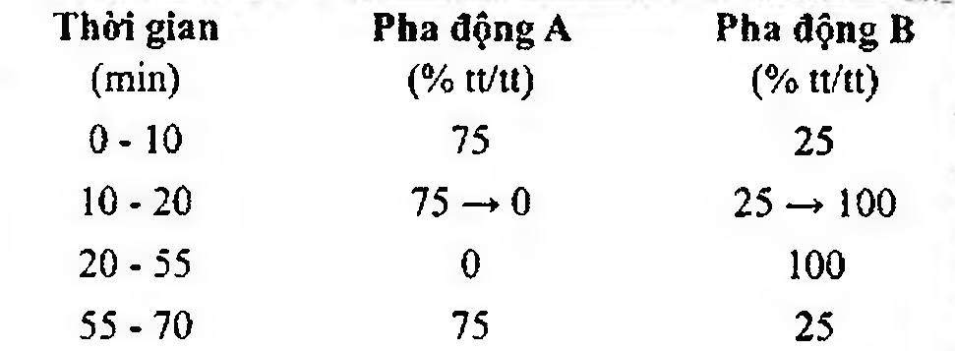

(Hình 11.123.1)

Cách tiến hành: Tiến hành sắc ký với dung dịch đối chiếu (1).

Thời gian lưu tương đối so với pic benzylpenicilin: 0,3 đến 0,4 đối với benzathin, 2,4 đối với acid benzylpeniciloic benzathid. Điều chỉnh tỉ lệ methanol trong pha động nếu cần.

Tiến hành sắc ký với dung dịch thử và dung dịch đối chiếu (2).

Yêu cầu:

Diện tích của bất cứ pic tạp chất nào trên sắc ký đồ của dung dịch thử tương ứng với pic acid benzylpeniciloic benzathid không được lớn hơn 2 lần tổng diện tích của 2 pic chính thu được trên sắc ký đồ của dung dịch đối chiếu (2) (2,0%).

Diện tích của bất cứ pic tạp chất nào khác trên sắc ký đồ của dung dịch thử không được lớn hơn tổng diện tích của 2 pic chính thu được trên sắc ký đồ của dung dịch đối chiếu (2) (1,0%).

Bỏ qua các pic có diện tích nhỏ hơn hoặc bằng 0,05 lần tổng diện tích của 2 pic chính thu được trên sắc ký đồ của dung dịch đối chiếu (2) (0,05%).

Định lượng

Phương pháp sắc ký lỏng (Phụ lục 5.3) với điều kiện sắc ký, dung dịch đệm phosphat pH 3,5, dung dịch thử và dung dịch đối chiếu (1) như ở mục Tạp chất liên quan.

Pha động: Dung dịch đệm phosphat pH 3,5 - methanol - nước (10:35:55).

Cách tiến hành: Tiến hành sắc ký với dung dịch đối chiếu (1). Độ lệch chuẩn tương đối của diện tích pic benzylpenicilin thu được từ 6 lần tiêm lặp lại không lớn hơn 2,0%.

Tiến hành sắc ký lần lượt với dung dịch thử và dung dịch đối chiếu (1). Từ diện tích pic thu được của dung dịch thử, dung dịch đối chiếu (1), hàm lượng của benzylpenicilin trong benzathin benzylpenicilin chuẩn, tính hàm lượng benzylpenicilin trong chế phẩm.

Tính hàm lượng benzathin benzylpenicilin bằng cách nhân hàm lượng benzylpenicilin với 1,36.

1 mg benzathin benzylpenicilin tương ứng với 1330 đơn

vị penicilin.

Bảo quản

Nơi khô mát, tránh ánh sáng.

Loại thuốc

Kháng sinh nhóm penicilin.

Hàm lượng thường dùng :

300 000 IU; 600 000 IU; 1200 000 IU.

</break>

11.124. BENZYLPENICILIN KALI

Benzylpenicillinum kalicum

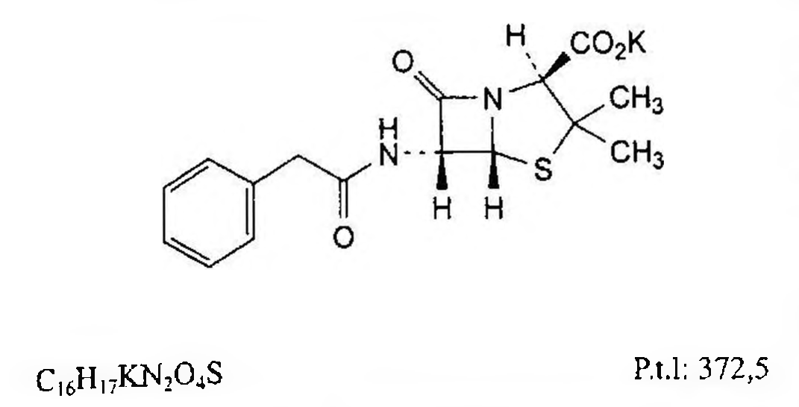

(Hình 11.124.1)

Benzylpenicilin kali là kali (2S,5R,6R)-3,3-dimethyl-7-oxo-6-[(phenylacetyl)amino]-4-thia-1-azabicyclo[3.2.0]heptan-2-carboxylat, được sản xuất bằng cách nuôi cấy chủng Penicillium notatum hoặc các chủng cùng họ hay điều chế bằng các phương pháp khác; phải chứa từ 96,0 % đến 102,0 % C₁₆H₁₇KN₂O₄S, tính theo chế phẩm đã làm khô.

Tính chất

Bột kết tinh màu trắng hoặc gần như trắng. Rất tan trong nước, thực tế không tan trong dầu béo và dầu paraffin.

Định tính

Có thể chọn một trong hai nhóm định tính sau:

Nhóm 1: A, D.

Nhóm 2: B, C, D.

A. Phổ hấp thụ hồng ngoại (Phụ lục 4.2) của chế phẩm phải phù hợp với phổ hấp thụ hồng ngoại của benzylpenicilin kali chuẩn.

B. Tiến hành sắc ký lớp mỏng theo định tính các penicilin (Phụ lục 8.2).

C. Chế phẩm phải cho phản ứng B trong phép thử phản ứng màu của các penicilin và cephalosporin (Phụ lục 8.3).

D. Chế phẩm phải cho phản ứng (A) của kali (Phụ lục 8.1).

pH

Từ 5,5 đến 7,5 (Phụ lục 6.2). Hòa tan 2,0 g chế phẩm trong nước không có carbon dioxyd (TT) và pha loãng thành 20 ml với cùng dung môi.

Góc quay cực riêng

Từ +270° đến +300°, tính theo chế phẩm đã làm khô (Phụ lục 6.4).

Hòa tan 0,500 g chế phẩm trong nước không có carbon dioxyd (TT) và pha loãng thành 25,0 ml với cùng dung môi.

Độ hấp thụ

Hòa tan 94,0 mg chế phẩm trong nước và pha loãng thành 30,0 ml với cùng dung môi. Đo độ hấp thụ ánh sáng (Phụ lục 4.1) của dung dịch thu được tại các bước sóng 325 nm, 280 nm và tại cực đại hấp thụ 264 nm, pha loãng dung dịch nếu cần thiết để đo độ hấp thụ tại bước sóng 264 nm.

Độ hấp thụ tại bước sóng 325 nm và 280 nm không được lớn hơn 0,10 và tại cực đại hấp thụ 264 nm phải từ 0,80

đến 0,88 tính theo dung dịch không pha loãng (1,88 g/l).

Kiểm tra độ phân giải của máy quang phổ (Phụ lục 4.1), tỷ lệ các độ hấp thụ ít nhất phải bằng 1,7.

Tạp chất liên quan

Phương pháp sắc ký lỏng (Phụ lục 5.3). Chuẩn bị các dung dịch ngay trước khi dùng.

Pha động A: Dung dịch đệm pH 3,5 - methanol - nước (10:30 : 60).

Pha động B: Dung dịch đệm pH 3,5 - nước - methanol (10: 40 : 50).

Dung dịch đệm pH 3.5: Dung dịch kali dihydrophosphat 6,8 % (TT) được điều chỉnh đến pH 3,5 bằng dung dịch có chứa 500 g/l dung dịch acid phosphoric 2 M (TT).

Dung dịch thử (1): Hòa tan 50,0 mg chế phẩm trong nước và pha loãng thành 50,0 ml với cùng dung môi.

Dung dịch thử (2): Hòa tan 80,0 mg chế phẩm trong nước và pha loãng thành 20,0 ml với cùng dung môi.

Dung dịch đối chiếu (1): Hòa tan 50,0 mg benzylpenicilin natri chuẩn trong nước và pha loãng thành 50,0 ml với cùng dung môi.

Dung dịch đối chiếu (2): Hòa tan 10,0 mg benzylpenicilin natri chuẩn và 10,0 mg acid phenylacetic (TT) (tạp chất B) trong nước và pha loãng thành 50,0 ml với cùng dung môi.

Dung dịch đối chiếu (3): Pha loãng 4,0 ml dung dịch đối chiếu (1) thành 100,0 ml bằng nước.

Điều kiện sắc ký:

Cột kích thước (25 cm x 4,6 mm) được nhồi pha tĩnh C (5 μm).

Detector quang phổ tử ngoại đặt ở bước sóng 225 nm.

Tốc độ dòng: 1,0 ml/min.

Thể tích tiêm: 20 μl.

Tiến hành sắc ký đẳng dòng với thành phần pha động như thời điểm 0 của chương trình dung môi với dung dịch đối chiếu (2) và (3). Tiến hành sắc ký theo chương trình dung môi ở trên với dung dịch thử (2) và với mẫu trắng là nước.

Cách tiến hành:

Tiến hành sắc ký theo chương trình dung môi như sau:

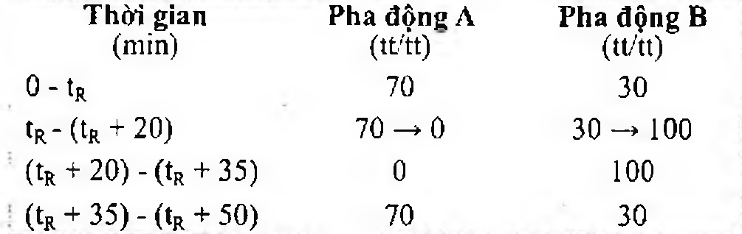

(Hình 11.124.2)

tᵣ = Thời gian lưu của benzylpenicilin được xác định ở sắc ký đồ của dung dịch đối chiếu (3).

Nếu phải điều chỉnh các thành phần của pha động để đạt độ phân giải như yêu cầu thì việc điều chỉnh sẽ được áp dụng tại thời điểm 0 của chương trình dung môi và trong mục Định lượng.

Kiểm tra tính phù hợp của hệ thống: Trên sắc ký đồ của dung dịch đối chiếu (2), độ phân giải giữa pic của tạp chất

B với pic của benzylpenicilin ít nhất là 6,0; điều chỉnh tỷ lệ pha động A : B nếu cần.

Giới hạn:

Tất cả các tạp chất: Với mỗi tạp chất, diện tích pic không được lớn hơn diện tích pic chính trên sắc ký đồ của dung dịch đối chiếu (3) (1 %).

Ghi chú:

Tạp chất A: Acid (2S,5R,6R)-6-amino-3,3-dimethyl-7-oxo-4-thia-1-azabicyclo[3.2.0]heptan-2-carboxylic (acid 6-aminopenicilanic).

Tạp chất B: Acid phenylacetic.

Tạp chất C: Acid (2S,5R,6R)-6-[[(4-hydroxyphenyl)acetyl]amino]-3,3-dimethyl-7-oxo-4-thia-1-azabicyclo[3.2.0]heptan-2-carboxylic.

Tạp chất D: Acid (3S,7S,7aR)-5-benzyl-2,2-dimethyl-2,3,7,7a-tetrahydroimidazo[5,1-b]thiazol-3,7-dicarboxylic (acid penilic của benzylpenicilin).

Tạp chất E: Acid (4S)-2-[carboxy[(phenylacetyl)amino]methyl]-5,5-dimethylthiazolidin-4-carboxylic (các acid peniciloic của benzylpenicilin).

Tạp chất F: Acid (2RS,4S)-2-[[(phenylacetyl)amino]methyl]-5,5-dimethylthiazolidin-4-carboxylic (các acid peniloic của benzylpenicilin).

Mất khối lượng do làm khô

Không được quá 1,0 % (Phụ lục 9.6). (1,000 g; 105 °C).

Nội độc tố vi khuẩn

Phải nhỏ hơn 0,16 EU/mg (Phụ lục 13.2; phương pháp đo màu tại điểm dừng). Nếu chế phẩm dùng để pha thuốc tiêm mà không có phương pháp hữu hiệu để loại bỏ nội độc tố vi khuẩn thì phải đạt yêu cầu này.

Định lượng

Phương pháp sắc ký lỏng (Phụ lục 5.3). Điều kiện sắc ký như mô tả trong phần Tạp chất liên quan.

Pha động: Đẳng dòng với thành phần pha động A và B như thời điểm 0 của chương trình dung môi, có thể điều chỉnh nếu cần.

Tiến hành sắc ký với dung dịch thử (1), dung dịch đối chiếu (1).

Tính hàm lượng của C₁₆H₁₇KN₂O₄S trong chế phẩm dựa vào diện tích pic thu được trên sắc ký đồ của dung dịch thử (1), dung dịch đối chiếu (1) và hàm lượng của benzylpenicilin natri chuẩn.

Hàm lượng của C₁₆H₁₇KN₂O₄S bằng hàm lượng benzylpenicilin natri nhân với 1,045.

Bảo quản

Trong bao bì kín. Nếu chế phẩm là vô khuẩn, bảo quản trong bao bì kín và vô khuẩn.

Loại thuốc

Kháng sinh nhóm penicilin. Chế phẩm

Thuốc tiêm.

</break>

11.125. BENZYLPENICILIN NATRI

Benzylpenicillinum Natricum

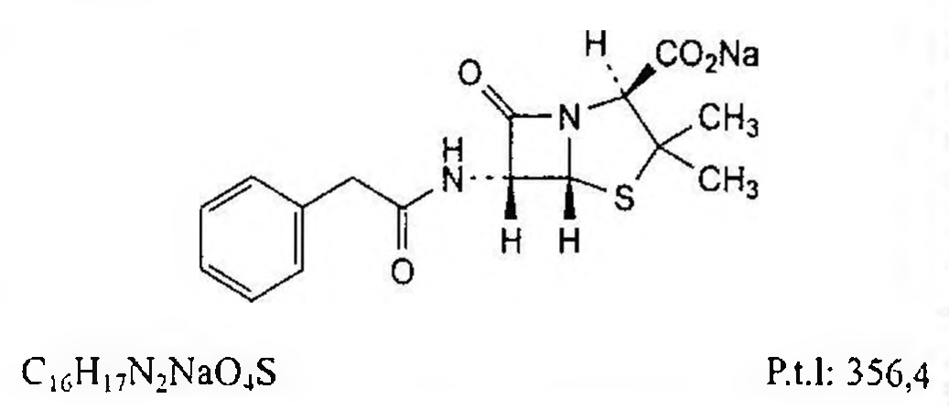

(Hình 11.125.1)

Benzylpenicilin natri là natri (2S,5R,6R)-3,3-dimethyl-7-oxo-6-[(phenylacetyl)amino]-4-thia-1-azabicyclo[3.2.0]heptan-2-carboxylat, được sản xuất bằng cách nuôi cấy chủng Penicillium notatum hoặc các chủng cùng họ hoặc bằng các phương pháp khác, phải chứa từ 96,0 % đến 102,0 % C₁₆H₁₇N₂NaO₄S, tính theo chế phẩm đã làm khô.

Tính chất

Bột kết tinh màu trắng hoặc gần như trắng. Rất tan trong nước, thực tế không tan trong dầu béo và dầu parafin.

Định tính

Có thể chọn một trong hai nhóm định tính sau:

Nhóm I: A, D.

Nhóm II: B, C, D.

A. Phổ hấp thụ hồng ngoại (Phụ lục 4.2) của chế phẩm phải phù hợp với phổ hấp thụ hồng ngoại của benzylpenicilin natri chuẩn.

B. Tiến hành sắc ký lớp mỏng theo định tính các penicilin (Phụ lục 5.4).

C. Chế phẩm phải cho phản ứng B trong phép thử phản ứng màu của các penicilin và cephalosporin (Phụ lục 8.3).

D. Chế phẩm phải cho phản ứng của natri (Phụ lục 8.1).

pH

Từ 5,5 đến 7,5 (Phụ lục 6.2). Hòa tan 2,0 g chế phẩm trong nước không có carbon dioxyd (TT) và pha loãng thành 20 ml với cùng dung môi.

Góc quay cực riêng

Từ +285° đến +310°, tính theo chế phẩm đã làm khô (Phụ lục 6.4).

Hòa tan 0,500 g chế phẩm trong nước không có carbon dioxyd (TT) và pha loãng thành 25,0 ml với cùng dung môi.

Độ hấp thụ

Hòa tan 90,0 mg chế phẩm trong nước và pha loãng thành 50,0 ml với cùng dung môi. Đo độ hấp thụ ánh sáng (Phụ lục 4.1) của dung dịch thu được tại các bước sóng 325 nm, 280 nm và tại cực đại hấp thụ 264 nm, pha loãng dung dịch nếu cần thiết để đo độ hấp thụ tại 264 nm.

Độ hấp thụ tại bước sóng 325 nm và 280 nm không được lớn hơn 0,10 và tại cực đại hấp thụ 264 nm phải từ 0,80 đến 0,88 tính theo dung dịch không pha loãng (1,80 g/l).

Kiểm tra độ phân giải của máy quang phổ (Phụ lục 4.1), tỷ lệ các độ hấp thụ ít nhất phải bằng 1,7.

Tạp chất liên quan

Phương pháp sắc ký lỏng (Phụ lục 5.3). Chuẩn bị các dung dịch ngay trước khi dùng.

Pha động A: Dung dịch đệm pH 3,5 - methanol - nước (10 : 30 : 60).

Pha động B: Dung dịch đệm pH 3,5 - nước - methanol (10 : 40 : 50).

Dung dịch đệm pH 3,5: Dung dịch kali dihydrophosphat 6,8 % được điều chỉnh đến pH 3,5 bằng dung dịch có chứa 500 g/l dung dịch acid phosphoric 2 M.

Dung dịch thử (1): Hòa tan 50,0 mg chế phẩm trong nước và pha loãng thành 50,0 ml với cùng dung môi.

Dung dịch thử (2): Hòa tan 80,0 mg chế phẩm trong nước và pha loãng thành 20,0 ml với cùng dung môi.

Dung dịch đối chiếu (1): Hòa tan 50,0 mg benzylpenicilin natri chuẩn trong nước và pha loãng thành 50,0 ml với cùng dung môi.

Dung dịch đối chiếu (2): Hòa tan 10,0 mg benzylpenicilin natri chuẩn và 10,0 mg acid phenylacetic (TT) (tạp chất B) trong nước và pha loãng thành 50,0 ml với cùng dung môi.

Dung dịch đối chiếu (3): Pha loãng 4,0 ml dung dịch đối chiếu (1) thành 100,0 ml bằng nước.

Điều kiện sắc ký:

Cột kích thước (25 cm x 4,6 mm) được nhồi pha tĩnh C₁₈ (5 μm).

Detector quang phổ tử ngoại đặt ở bước sóng 225 nm.

Tốc độ dòng: 1,0 ml/min.

Thể tích tiêm: 20 μl.

Tiến hành sắc ký đẳng dòng với thành phần pha động như thời điểm 0 của chương trình dung môi với dung dịch đối chiếu (2) và (3). Tiến hành sắc ký theo chương trình dung môi ở trên với dung dịch thử (2) và với mẫu trắng là nước.

Cách tiến hành:

Tiến hành sắc ký theo chương trình dung môi như sau:

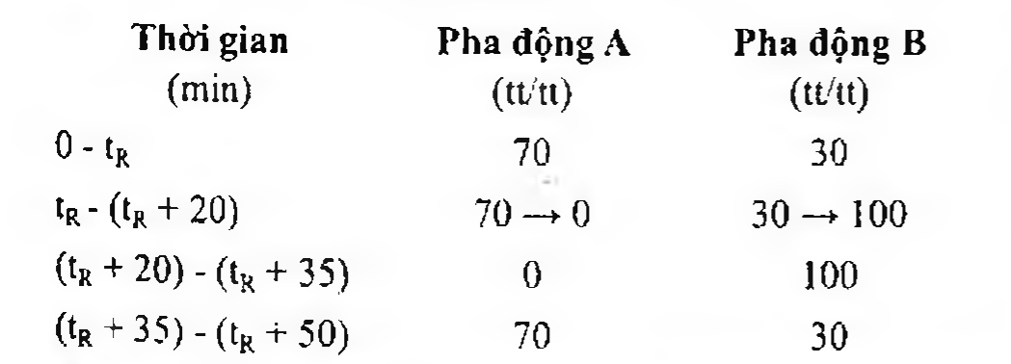

(Hình 11.125.2)

tᵣ = Thời gian lưu của benzylpenicilin được xác định ở sắc ký của dung dịch đối chiếu (3).

Nếu phải điều chỉnh các thành phần của pha động để đạt độ phân giải như yêu cầu thì việc điều chỉnh này phải được áp dụng tại thời điểm 0 của chương trình dung môi như mô tả trong mục Định lượng.

Kiểm tra tính phù hợp của hệ thống: Trên sắc ký đồ của dung dịch đối chiếu (2), độ phân giải giữa pic của tạp chất B với pic của benzylpenicilin ít nhất là 6,0; điều chỉnh tỷ lệ A : B trong pha động nếu cần.

Giới hạn:

Tất cả các tạp chất: Với mỗi tạp chất, diện tích pic không được lớn hơn diện tích pic chính trên sắc ký đồ của dung dịch đối chiếu (3) (1 %).

Ghi chú:

Tạp chất A: Acid (2S,5R,6R)-6-amino-3,3-dimethyl-7-oxo-4-thia-1-azabicyclo[3.2.0]heptan-2-carboxylic (acid 6-aminopenicilanic).

Tạp chất B: Acid phenylacetic.

Tạp chất C: Acid (2S,5R,6R)-6-[[(4-hydroxyphenyl)acetyl]amino]-3,3-dimethyl-7-oxo-4-thia-1-azabicyclo[3.2.0]heptan-2-carboxylic.

Tạp chất D: Acid (3S,7S,7aR)-5-benzyl-2,2-dimethyl-2,3,7,7a-tetrahydroimidazo[5,1-b]thiazol-3,7-dicarboxylic (acid penilic của benzylpenicilin).

Tạp chất E: Acid (4S)-2-[carboxy[(phenylacetyl)amino]methyl]-5,5-dimethylthiazolidin-4-carboxylic (các acid peniciloic của benzylpenicilin).

Tạp chất F: Acid (2RS,4S)-2-[[(phenylacetyl)amino]methyl]-5,5-dimethylthiazolidin-4-carboxylic (các acid peniloic của benzylpenicilin).

Acid 2-ethylhexanoic

Không được quá 0,5 % (kl/kl) (Phụ lục 10.7).

Mất khối lượng do làm khô

Không được quá 1,0 % (Phụ lục 9.6). (1,000 g; 105 °C).

Nội độc tố vi khuẩn

Phải nhỏ hơn 0,16 EU/mg (Phụ lục 13.2; phương pháp đo màu tại điểm dừng). Nếu chế phẩm dùng để pha thuốc tiêm mà không có phương pháp hữu hiệu để loại bỏ nội độc tố vi khuẩn thì phải đạt yêu cầu này.

Định lượng

Phương pháp sắc ký lỏng (Phụ lục 5.3). Điều kiện sắc ký như mô tả trong phần Tạp chất liên quan.

Pha động: Đẳng dòng với thành phần pha động A và B như thời điểm 0 của chương trình dung môi, có thể điều chỉnh nếu cần.

Tiến hành sắc ký với dung dịch thử (1), dung dịch đối chiếu (1).

Tính hàm lượng của C₁₉H₁₈N₁NaO₆S trong chế phẩm dựa vào diện tích pic thu được trên sắc ký đồ của dung dịch thử (1), dung dịch đối chiếu (1) và hàm lượng C₁₉H₁₈N₁NaO₆S trong benzylpenicilin natri chuẩn.

Bảo quản

Trong bao bì kín. Nếu chế phẩm là vô khuẩn, bảo quản trong bao bì kín và vô khuẩn.

Loại thuốc

Kháng sinh nhóm penicilin.

Chế phẩm

Thuốc tiêm.

</break>

11.126. BỘT PHA TIÊM BENZYLPENICILIN

Benzylpenicillini pro injectione

Bột pha tiêm benzylpenicilin là bột kết tinh vô khuẩn của benzylpenicilin kali hoặc benzylpenicilin natri đóng trong ống thủy tinh hàn kín hoặc lọ thủy tinh nút kín. Chỉ pha với "Nước vô khuẩn để tiêm” ngay trước khi dùng.

Chế phẩm phải đạt các yêu cầu quy định trong chuyên luận chung về "Thuốc tiêm, thuốc tiêm truyền" (Phụ lục 1.19) và các yêu cầu sau đây:

Hàm lượng benzylpenicilin kali, C₁₆H₁₇N₂KO₄S, hoặc benzylpenicilin natri, C₁₆H₁₇N₂NaO₄S, phải từ 95,0 % đến 105,0 % so với lượng ghi trên nhãn.

Tính chất

Bột kết tinh trắng, vị hơi đắng, hơi có mùi đặc biệt.

Định tính

A. Phổ hấp thụ hồng ngoại (Phụ lục 4.2) của chế phẩm phải tương ứng với phổ hồng ngoại của benzylpenicilin kali chuẩn hoặc benzylpenicilin natri chuẩn.

B. Chế phẩm có phản ứng đặc trưng của ion kali hoặc natri (Phụ lục 8.1) và phản ứng của benzylpenicilin (Phụ lục 8.2).

Giới hạn acid - kiềm

Dung dịch 10 % chế phẩm trong nước không có carbon dioxyd (TT) có pH từ 5,5 đến 7,5 (Phụ lục 6.2).

Độ trong và màu sắc dung dịch

Thêm nước vào 5 lọ hoặc ống tiêm (tùy theo cách đóng gói) để tạo dung dịch chứa 60 mg/ml (theo lượng ghi trên nhãn), dung dịch thu được phải trong (Phụ lục 9.2) và không màu (Phụ lục 9.3).

Mất khối lượng do làm khô

Không được quá 1,0 % (Phụ lục 9.10). Dùng 1 g chế phẩm, sấy ở 100 °C đến khối lượng không đổi.

Chất gây sốt

Chế phẩm phải đáp ứng yêu cầu về thử chất gây sốt (Phụ lục 13.4).

Tiêm 1 ml dung dịch có chứa 1,5 mg chế phẩm pha trong nước để pha thuốc tiêm cho 1 kg thỏ thí nghiệm.

Thử vô khuẩn

Chế phẩm phải vô khuẩn (Phụ lục 13.7). Dùng 120 mg chế phẩm, làm mất hoạt tính bằng penicillinase rồi thử theo phương pháp màng lọc.

Định lượng

Phương pháp sắc ký lỏng (Phụ lục 5.3).

Pha động A: Hỗn hợp 10 thể tích dung dịch kali dihydrophosphat 6,8 % đã được điều chỉnh tới pH 3,5 với dung dịch acid phosphoric 50 % (TT), 30 thể tích methanol (TT) và 60 thể tích nước.

Pha động B: Hỗn hợp 10 thể tích dung dịch kali dihydrophosphat 6,8 % đã được điều chỉnh tới pH 3,5 với dung dịch acid phosphoric 50 % (TT), 50 thể tích methanol (TT) và 40 thể tích nước.

Pha động: Hỗn hợp pha động A và pha động B (70 : 30).

Dung dịch chuẩn: Dung dịch chứa benzylpenicilin natri chuẩn hoặc benzylpenicilin kali chuẩn, nồng độ 0,10 % trong nước.

Dung dịch phân giải: Chứa benzylpenicilin natri chuẩn (hoặc benzylpenicilin kali chuẩn) 0,020 % và acid phenylacetic chuẩn 0,020 % trong nước.

Dung dịch thử: Cân nhanh thuốc trong từng đơn vị chế phẩm của 10 đơn vị chế phẩm (lọ), trộn đều. Cân chính xác một lượng chế phẩm tương ứng khoảng 80 mg benzylpenicilin pha trong 20,0 ml nước, lọc. Pha loãng 1 thể tích dịch lọc với nước thành 4 thể tích.

Điều kiện sắc ký:

Cột kích thước (25 cm x 4,6 mm) chứa pha tĩnh C₁₈ (5 µm) (Hypersil ODS là thích hợp).

Detector hấp thụ tử ngoại đặt ở bước sóng 225 nm.

Tốc độ dòng: 1,0 ml/min.

Thể tích tiêm: 20 µl.

Cách tiến hành:

Tiêm dung dịch phân giải, độ phân giải giữa 2 pic chính thu được phải không nhỏ hơn 6,0. Nếu cần, điều chỉnh tỷ lệ của pha động A và pha động B để đạt yêu cầu trên.

Tiêm riêng biệt dung dịch thử và dung dịch chuẩn.

Tính toán hàm lượng benzylpenicilin trong một đơn vị chế phẩm dựa vào diện tích pic chính thu được từ sắc ký đồ của dung dịch thử, dung dịch chuẩn và hàm lượng muối benzylpenicilin để pha dung dịch chuẩn.

Hoạt lực lý thuyết của 1 mg benzylpenicilin natri là 1670 đơn vị.

Hoạt lực lý thuyết của 1 mg benzylpenicilin kali là 1600 đơn vị.

Bảo quản

Để ở nơi khô mát, nhiệt độ không quá 30°C.

Loại thuốc

Kháng sinh.

Hàm lượng thường dùng 0,125 g; 0,312 g; 0,625 g hoặc 200 000 đơn vị, 500 000 đơn vị và 1 000 000 đơn vị.

</break>

11.127. BERBERIN CLORID

Berberini chloridum

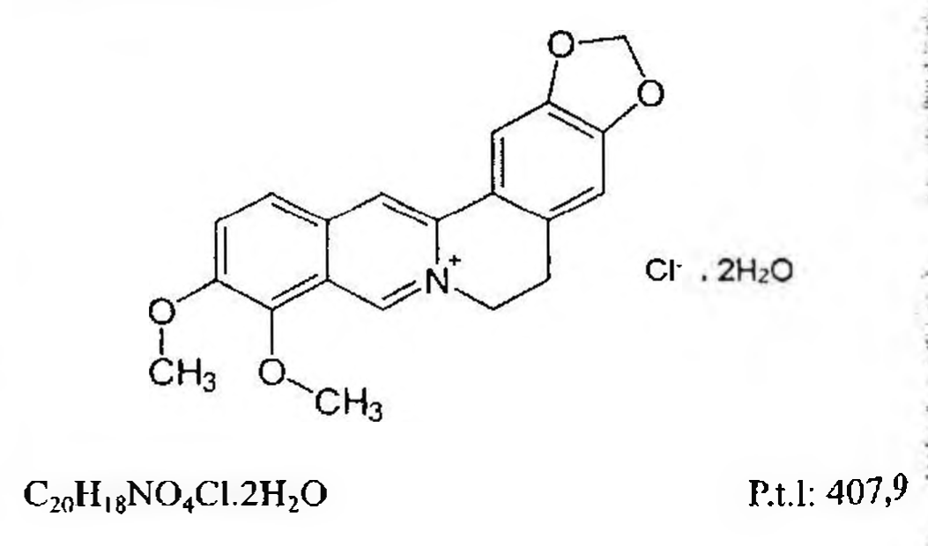

(Hình 11.127.1)

Berberin clorid là 9,10-đimethoxy-5,6-dihydro[1,3]dioxolo[4,5-g]isoquino[3,2-a]isoquinolin-7-ium clorid dihydrat, phải chứa từ 95,0 % đến 102,0 % C₂₀H₁₈NO₄Cl, tính theo chế phẩm khan.

Tính chất

Tinh thể hay bột kết tinh màu vàng, không mùi, có vị rất đắng. Tan trong nước nóng, khó tan trong ethanol và nước, rất khó tan trong cloroform, không tan trong ether.

Định tính

A. Phổ hấp thụ hồng ngoại (Phụ lục 4.2) của chế phẩm phải phù hợp với phổ hấp thụ hồng ngoại của berberin clorid chuẩn.

B. Hòa tan 0,1 g chế phẩm trong 20 ml nước bằng cách đun nóng. Thêm 0,5 ml acid nitric đậm đặc (TT), làm lạnh, để yên 10 min, lọc. Lấy 3 ml dịch lọc và thêm 1 ml dung dịch bạc nitrat 2 % (TT), sẽ xuất hiện tủa trắng. Tủa này không tan trong acid nitric loãng (TT), nhưng tan được trong dung dịch amoniac (TT) quá thừa.

C. Hòa tan 5 mg chế phẩm trong 10 ml dung dịch acid hydrocloric 10 % (TT). Lắc đều, thêm một ít bột cloramin B (TT) sẽ có màu đỏ anh đào.

Giới hạn acid

Lắc 0,10 g chế phẩm với 30 ml nước không có carbon dioxyd (TT), lọc. Thêm vào dịch lọc 2 giọt dung dịch phenolphtalein (TT) và 0,10 ml dung dịch natri hydroxyd 0,1 N (CĐ), màu vàng phải chuyển sang vàng cam rồi đến màu đỏ.

Tạp chất liên quan

Phương pháp sắc ký lỏng (Phụ lục 5.3). Điều kiện sắc ký như mô tả trong phần Định lượng.

Dung dịch thử: Hòa tan chính xác 0,010 g chế phẩm trong 100,0 ml pha động.

Dung dịch đối chiếu: Hút chính xác 4 ml dung dịch thử pha loãng với pha động thành 100,0 ml.

Cách tiến hành:

Tiến hành sắc ký với dung dịch đối chiếu, điều chỉnh độ nhạy của hệ thống sao cho chiều cao của pic berberin thu được từ sắc ký đồ của dung dịch đối chiếu bằng khoảng 10 % thang đo.

Tiến hành sắc ký dung dịch thử với thời gian gấp 2 lần thời gian lưu của berberin.

Yêu cầu: Trên sắc ký đồ của dung dịch thử, tổng diện tích các pic phụ không được lớn hơn diện tích pic chính trên sắc ký đồ của dung dịch đối chiếu.

Sulfat

Không được quá 0,048 %.

Dung dịch thử: Lắc 1,0 g chế phẩm với 48 ml nước và 2 ml dung dịch acid hydrocloric 10 % (TT) trong 1 min, lọc. Bỏ 5 ml dịch lọc đầu, lấy 25 ml dịch lọc tiếp theo và thêm nước đến 50 ml trong ống Nessler.

Dung dịch đối chiếu: Lấy 0,50 ml dung dịch acid sulfuric 0,01 N (TT), thêm 1 ml dung dịch acid hydrocloric 10 % (TT), thêm 5 giọt đến 10 giọt dung dịch xanh bromophenol 0,1 % trong ethanol 50 % và thêm nước đến 50 ml trong ống Nessler.

Cho vào mỗi ống 2 ml dung dịch bari clorid 0,5 M (TT), lắc kỹ, để yên 10 min. So sánh độ đục tạo thành trong ống thử và ống đối chiếu, dung dịch thử không được đục hơn dung dịch đối chiếu.

Kim loại nặng

Không được quá 30 phần triệu (Phụ lục 9.4.8). Lấy 1,0 g chế phẩm tiến hành theo phương pháp 3. Dùng 3 ml dung dịch chì mẫu 10 phần triệu Pb (TT) để chuẩn bị mẫu đối chiếu.

Nước

Từ 8 % đến 12 % (Phụ lục 10.3). Dùng 0,1 g chế phẩm.

Tro sulfat

Không được quá 0,0 % (Phụ lục 9.9, phương pháp 2). Dùng 1,0 g chế phẩm.

Định lượng

Phương pháp sắc ký lỏng (Phụ lục 5.3).

Pha động: Hòa tan 3,4 g kali dihydrophosphat (TT) và 1,7 g natri laurylsulfat (TT) trong hỗn hợp nước - acetonitril (1: 1) và pha loãng thành 1000 ml với cùng dung môi.

Dung dịch thử: Cân chính xác khoảng 0,010 g chế phẩm, hòa tan trong pha động và pha loãng thành 100,0 ml với cùng dung môi.

Dung dịch chuẩn: Cân chính xác khoảng 0,010 g berberin clorid chuẩn, hòa tan trong pha động và pha loãng thành 100,0 ml với cùng dung môi.

Dung dịch phân giải: Hòa tan 1 mg berberin clorid chuẩn và 1 mg palmatin clorid chuẩn trong 10 ml pha động.

Điều kiện sắc ký:

Cột kích thước (25 cm x 4 mm) được nhồi pha tĩnh C₁₈ (5 µm).

Detector quang phổ tử ngoại đặt ở bước sóng 345 nm.

Nhiệt độ cột: 40 °C.

Tốc độ dòng: Điều chỉnh tốc độ dòng sao cho thời gian lưu của berberin khoảng 10 min.

Thể tích tiêm: 10 µl.

Cách tiến hành:

Kiểm tra tính phù hợp của hệ thống: Tiến hành sắc ký dung dịch phân giải, thứ tự rửa giải lần lượt là pic palmatin và pic berberin, độ phân giải giữa hai pic không nhỏ hơn 1,5.

Tiêm riêng biệt 5 lần dung dịch chuẩn, độ lệch chuẩn tương đối của diện tích pic berberin không lớn hơn 1,5 %.

Tiến hành sắc ký các dung dịch thử và dung dịch chuẩn.

Tính hàm lượng berberin clorid, C₂₀H₁₈NO₄Cl, trong chế phẩm dựa vào diện tích pic trên sắc ký đồ của dung dịch chuẩn, dung dịch thử và hàm lượng C₂₀H₁₈NO₄Cl trong berberin clorid chuẩn.

Bảo quản

Đóng gói kín, để chỗ thoáng mát, tránh ánh sáng.

Loại thuốc

Kháng khuẩn.

Chế phẩm

Viên nén.

</break>

11.128. VIÊN NÉN BERBERIN CLORID

Tabellae Berberini chloridi

Là viên nén hay viên bao phim chứa berberin clorid.

Chế phẩm phải đáp ứng các yêu cầu trong chuyên luận “Thuốc viên nén” (Phụ lục 1.20) và các yêu cầu sau đây:

Hàm lượng berberin clorid, C₂₀H₁₈ClNO₄.2H₂O, từ 90,0 % đến 110,0 % so với lượng ghi trên nhãn.

Định tính

A. Cân một lượng bột viên tương ứng với khoảng 100 mg berberin clorid, thêm 10 ml nước, đun nóng nhẹ, lắc kỹ, lọc.

Lấy 5 ml dịch lọc, thêm 2 giọt dung dịch natri hydroxyd 1 M (TT), xuất hiện màu đỏ cam. Để nguội, thêm 4 giọt aceton (TT), dung dịch vẫn đục ngay lập tức, để yên, xuất hiện tủa vàng. Gạn lớp dịch trong ở trên, thêm từng giọt aceton (TT) cho tới khi alcaloid kết tủa hoàn toàn, lọc.

Dịch lọc cho phản ứng A của ion clorid (Phụ lục 8.1).

Lấy 0,5 ml dịch lọc, thêm 2 ml dung dịch acid hydrocloric 10 % (TT), lắc đều. Thêm một ít cloramin B (TT), xuất hiện màu đỏ anh đào.

B. Trong phần Định lượng, thời gian lưu của pic chính trên sắc ký đồ thu được từ dung dịch thử phải tương ứng với thời gian lưu của pic berberin trên sắc ký đồ của dung dịch chuẩn.

Độ hòa tan

Thiết bị: Kiểu giỏ quay.

Môi trường hòa tan: 1000 ml nước.

Tốc độ quay: 120 r/min.

Thời gian: 45 min.

Cách tiến hành: Sau thời gian hòa tan qui định, lấy một phần dịch hòa tan, lọc. Pha loãng dịch lọc bằng nước nếu cần. Đo độ hấp thụ (Phụ lục 4.1) của dung dịch thu được ở bước sóng 263 nm, cốc đo dày 1 cm, mẫu trắng là nước.

Tính hàm lượng berberin clorid (C₂₀H₁₈ClNO₄.2H₂O) hòa tan từ mỗi viên theo A (1 %, 1 cm), lấy 724 là giá trị A (1 %, 1 cm) của berberin clorid ở bước sóng 263 nm.

Yêu cầu: Không ít hơn 70 % (Q) lượng berberin clorid, C₂₀H₁₈ClNO₄.2H₂O, so với lượng ghi trên nhãn được hòa tan trong 45 min.

Định lượng

Phương pháp sắc ký lỏng (Phụ lục 5.3).

Pha động: Hòa tan 3,4 g kali dihydrophosphat (TT) và 1,7 g natri laurylsulfat (TT) trong hỗn hợp nước - acetonitril

(1: 1) và pha loãng thành 1000 ml với cùng dung môi.

Dung dịch thử: Cân 20 viên, tính khối lượng trung bình viên và nghiền thành bột mịn. Cân chính xác một lượng bột viên tương đương với khoảng 10 mg berberin clorid, thêm 70 ml pha động, lắc siêu âm trong 15 phút, để nguội, thêm pha động vừa đủ 100,0 ml.

Dung dịch chuẩn: Cân chính xác khoảng 0,010 g berberin clorid chuẩn, hòa tan trong pha động và pha loãng thành 100,0 ml với cùng dung môi.

Dung dịch phân giải: Hòa tan 1 mg berberin clorid chuẩn và 1 mg palmatin clorid chuẩn trong 10 ml pha động.

Điều kiện sắc ký:

Cột thép không gỉ (25 cm x 4 mm) được nhồi pha tĩnh C18 (5 µm).

Detector quang phổ tử ngoại đặt ở bước sóng 345 nm.

Nhiệt độ cột: 40 °C.

Tốc độ dòng: Điều chỉnh tốc độ dòng sao cho thời gian lưu của berberin khoảng 10 phút.

Thể tích tiêm: 10 µl.

Cách tiến hành:

Kiểm tra tính phù hợp của hệ thống sắc ký; Tiến hành sắc ký dung dịch phân giải, thứ tự rửa giải lần lượt là pic palmatin và pic berberin, độ phân giải giữa hai pic không nhỏ hơn 1,5.

Tiêm riêng biệt 5 lần dung dịch chuẩn, độ lệch chuẩn tương đối của diện tích pic berberin không lớn hơn 1,5 %.

Tiến hành sắc ký các dung dịch thử và dung dịch chuẩn.

Tính hàm lượng berberin clorid, C20H18ClNO4.2H2O, trong viên dựa vào diện tích pic trên sắc ký đồ của dung dịch chuẩn, dung dịch thử và hàm lượng C20H18ClNO4.2H2O trong berberin clorid chuẩn.

Bảo quản

Nơi khô mát, tránh ánh sáng.

Loại thuốc

Kháng khuẩn. Hàm lượng thường dùng 10 mg; 50 mg; 100 mg.

</break>

11.129. BETAMETHASON

Betamethasonium

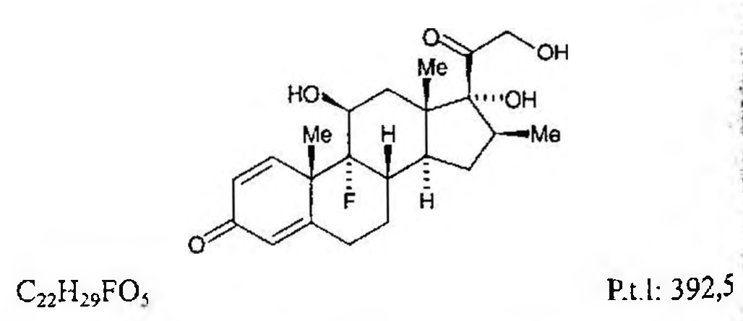

(Hình 11.129.1)

Betamethason là 9-fluoro-11,17,21-trihydroxy-16β-methylpregna-1,4-dien-3,20-dion, phải chứa từ 97,0 % đến 103,0 %.

Tính chất:

Bột kết tinh trắng hay gần như trắng.

Thực tế không tan trong nước, ít tan trong ethanol, rất ít tan trong methylen clorid.

Định tính:

Có thể chọn một trong hai nhóm định tính sau:

Nhóm I: A, C.

Nhóm II: B, C, D, E.

A. Phổ hấp thụ hồng ngoại (Phụ lục 4.2) của chế phẩm phải phù hợp với phổ hấp thụ hồng ngoại của betamethason chuẩn. Nếu phổ hồng ngoại của mẫu thử và mẫu chuẩn ở trạng thái rắn khác nhau, thì hòa tan riêng biệt chế phẩm và betamethason chuẩn trong một lượng tối thiểu methylen clorid (TT), bốc hơi đến khô trên nồi cách thủy. Ghi phổ mới của các cắn thu được.

B. Hòa tan 10,0 mg chế phẩm trong ethanol (TT) và pha loãng thành 100,0 ml với cùng dung môi. Lấy 2,0 ml dung dịch cho vào ống nghiệm có nút mài, thêm 10,0 ml dung dịch phenylhydrazin trong acid sulfuric (TT), trộn đều và đun trong cách thủy ở 60 °C trong 20 phút. Làm nguội ngay. Độ hấp thụ (Phụ lục 4.1) của dung dịch thu được đo ở bước sóng 419 nm không được lớn hơn 0,10.

C. Phương pháp sắc ký lớp mỏng (Phụ lục 5.4).

Bản mỏng: Silica gel GF254.

Dung môi khai triển: Butanol đã bão hòa với nước - toluen - ether (55 : 10 : 85).

Dung dịch thử: Hòa tan 10 mg chế phẩm trong hỗn hợp methanol - methylen clorid (1 : 9) và pha loãng thành 10 ml với cùng hỗn hợp dung môi.

Dung dịch đối chiếu (1): Hòa tan 20 mg betamethason chuẩn trong hỗn hợp methanol - methylen clorid (1 : 9) và pha loãng thành 20 ml với cùng hỗn hợp dung môi.

Dung dịch đối chiếu (2): Hòa tan 10 mg dexamethason chuẩn trong dung dịch đối chiếu (1) và pha loãng thành 10 ml với cùng dung môi.

Cách tiến hành:

Chấm riêng biệt lên bản mỏng 5 µl mỗi dung dịch trên.

Triển khai sắc ký đến khi dung môi đi được 15 cm. Để bản mỏng khô ngoài không khí và quan sát dưới ánh sáng tử ngoại ở bước sóng 254 nm. Vết chính trên sắc ký đồ của dung dịch thử phải tương tự về vị trí, kích thước với vết chính trên sắc ký đồ của dung dịch đối chiếu (1).

Phun lên bản mỏng dung dịch acid sulfuric trong ethanol (TT). Sấy bản mỏng ở 120 °C trong 10 phút hoặc tới khi các vệt xuất hiện. Để nguội. Quan sát dưới ánh sáng ban ngày và ánh sáng tử ngoại ở bước sóng 365 nm. Vết chính thu được trong sắc ký đồ của dung dịch thử phải giống về vị trí, màu sắc trong ánh sáng ban ngày, huỳnh quang trong đèn tử ngoại ở bước sóng 365 nm và kích thước với vết chính trong sắc ký đồ của dung dịch đối chiếu (1). Phép thử chỉ có giá trị khi sắc ký đồ của dung dịch đối chiếu (2) có 2 vết, tuy nhiên có thể chưa tách hoàn toàn.

D. Trộn khoảng 5 mg chế phẩm với 45 mg magnesi oxyd (TT) và nung trong chén nung đến khi cắn hầu như tro hóa hoàn toàn (thường ít hơn 5 phút). Để nguội, thêm 5 ml nước, 0,05 ml dung dịch phenolphthalein (TT) và khoảng 1 ml dung dịch acid hydrocloric loãng (TT) để làm cho dung dịch mất màu. Lọc. Thêm 1,0 ml dịch lọc vào một hỗn hợp mới pha gồm 0,1 ml dung dịch alizarin S (TT) và 0,1 ml dung dịch zirconyl nitrat (TT). Trộn đều, để yên 5 phút và so sánh màu của dung dịch thu được với màu của mẫu trắng được chuẩn bị trong cùng điều kiện. Dung dịch thử có màu vàng và dung dịch mẫu trắng có màu đỏ.

E. Thêm khoảng 2 mg chế phẩm vào 2 ml acid sulfuric (TT) và lắc cho tan. Trong vòng 5 phút, màu nâu đỏ xuất hiện. Thêm dung dịch trên vào 10 ml nước và trộn đều.

Màu biến mất và dung dịch vẫn trong.

Góc quay cực riêng

Hòa tan 0,125 g chế phẩm trong methanol (TT) và pha loãng thành 25,0 ml với cùng dung môi.

Góc quay cực riêng phải từ +118° đến +126°, tính theo chế phẩm khan (Phụ lục 6.4).

Tạp chất liên quan

Phương pháp sắc ký lỏng (Phụ lục 5.3).

Pha động A: Trong một bình định mức dung tích 1000 ml trộn 250 ml acetonitril (TT) với 700 ml nước và để cân bằng, điều chỉnh thể tích đến 1000 ml bằng nước và lại trộn đều.

Pha động B: Acetonitril (TT).

Dung dịch thử: Hòa tan 25,0 mg chế phẩm trong một hỗn hợp đồng thể tích acetonitril (TT) và methanol (TT) và pha loãng thành 10,0 ml với cùng dung môi.

Dung dịch đối chiếu (1): Hòa tan 2 mg betamethason chuẩn và 2 mg methylprednisolon chuẩn trong pha động A và pha loãng thành 100,0 ml với cùng pha động.

Dung dịch đối chiếu (2): Pha loãng 1,0 ml dung dịch thử thành 100,0 ml với pha động A.

Điều kiện sắc ký:

Cột kích thước (25 cm x 4,6 mm) được nhồi pha tĩnh C18 (5 µm).

Nhiệt độ cột: 45 °C.

Detector quang phổ tử ngoại ở bước sóng 254 nm.

Tốc độ dòng: 2,5 ml/min.

Thể tích tiêm: 20 µl.

Cách tiến hành:

Tiến hành sắc ký theo chương trình dung môi như sau:

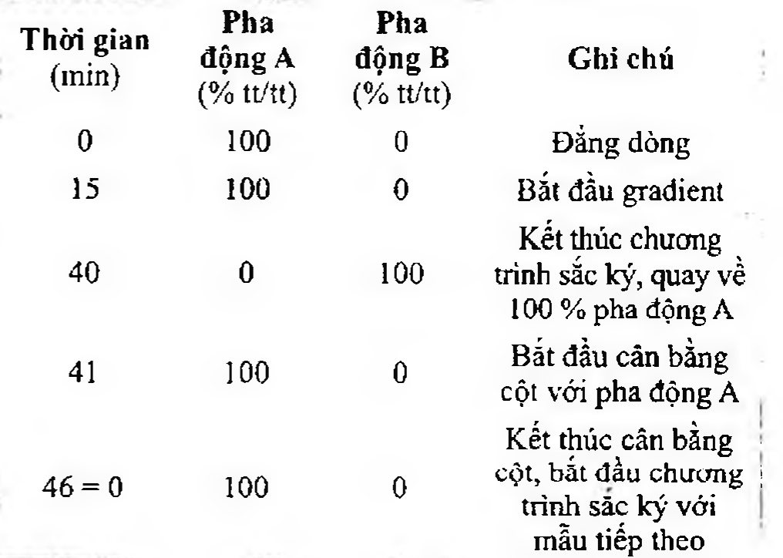

(Hình 11.129.2)

Cân bằng cột với pha động B trong thời gian ít nhất là 30 phút và sau đó với pha động A trong 5 phút. Đối với các lần sắc ký tiếp theo, dùng các điều kiện đã mô tả từ 40 phút đến 45 phút.

Điều chỉnh độ nhạy của hệ thống để chiều cao của pic chính trong sắc ký đồ thu được với dung dịch đối chiếu (2) ít nhất bằng 50 % thang đo.

Tiến hành sắc ký với dung dịch đối chiếu (1), thời gian lưu của methylprednisolon khoảng 11,5 phút và betamethason khoảng 12,5 phút. Phép thử chỉ có giá trị khi độ phân giải giữa các pic tương ứng với methylprednisolon và betamethason không nhỏ hơn 1,5; nếu cần điều chỉnh nồng độ acetonitril trong pha động A.

Tiêm riêng biệt mẫu trắng là hỗn hợp đồng thể tích acetonitril (TT) và methanol (TT), dung dịch thử và dung dịch đối chiếu (2).

Giới hạn: Trong sắc ký đồ thu được của dung dịch thử:

Diện tích của bất kỳ pic phụ nào, ngoài pic chính không được lớn hơn diện tích pic chính trong sắc ký đồ thu được của dung dịch đối chiếu (2) (1,0 %) và chỉ được phép có 1 pic có diện tích lớn hơn một nửa diện tích pic chính trong sắc ký đồ của dung dịch đối chiếu (2) (0,5 %).

Tổng diện tích các pic, ngoài pic chính không được lớn hơn hai lần diện tích của pic chính trong sắc ký đồ thu được từ dung dịch đối chiếu (2) (2,0 %).

Bỏ qua pic tương ứng với mẫu trắng và pic nào có diện tích nhỏ hơn 0,05 lần diện tích của pic chính trong sắc ký đồ thu được từ dung dịch đối chiếu (2).

Mất khối lượng do làm khô

Không được quá 0,5 % (Phụ lục 9.6). (0,500 g, 100 °C đến 105 °C).

Định lượng

Hòa tan 0,100 g chế phẩm trong ethanol 96 % (TT) và pha loãng thành 100,0 ml với cùng dung môi. Pha loãng 2,0 ml dung dịch này thành 100,0 ml với ethanol 96 % (TT). Đo độ hấp thụ (Phụ lục 4.1) của dung dịch thu được ở bước sóng cực đại 238,5 nm. Tính hàm lượng C22H29FO5, lấy giá trị A (1 %, 1 cm) ở bước sóng 238,5 nm là 395.

Bảo quản

Trong lọ nút kín, tránh ánh sáng.

Loại thuốc

Corticosteroid.

Chế phẩm

Viên nén.

</break>

11.130. VIÊN NÉN BETAMETHASON

Tabellae Betamethasoni

Là viên nén chứa betamethason.

Chế phẩm phải đáp ứng các yêu cầu trong chuyên luận “Thuốc viên nén” (Phụ lục 1.20) và các yêu cầu sau đây:

Hàm lượng Betamethason, C22H29FO5, từ 90,0 % đến 110,0 % so với lượng ghi trên nhãn.

Định tính

A. Lắc một lượng bột viên đã nghiền mịn tương đương khoảng 2,5 mg betamethason với 150 ml dicloroethan (TT) trong 30 phút, lọc, rửa dịch lọc bằng 20 ml nước, cho dịch lọc qua phễu chứa natri sulfat khan (TT). Bốc hơi dịch lọc đến khô và sấy khô cắn thu được ở 105 °C trong 2 giờ. Phổ hấp thụ hồng ngoại của cắn (Phụ lục 4.2) phải tương ứng với phổ hấp thụ hồng ngoại của betamethason chuẩn.

B. Trong phần Định lượng, sắc ký đồ thu được từ dung dịch thử (1) phải có một pic có thời gian lưu tương ứng với thời gian lưu của pic betamethason trên sắc ký đồ của dung dịch chuẩn.

Độ đồng đều hàm lượng (Phụ lục 11.2)

Phương pháp sắc ký lỏng (Phụ lục 5.3), tiến hành trong điều kiện tránh ánh sáng.

Pha động, điều kiện sắc ký và cách tiến hành thực hiện như mô tả ở phần Định lượng.

Dung dịch chuẩn: Là dung dịch có chứa betamethason chuẩn 0,0025 % và hydrocortison 0,002 % (chất chuẩn nội) pha trong methanol 50 % (TT).

Dung dịch thử: Nghiền một viên chế phẩm, thêm 20,0 ml dung dịch hydrocortison 0,002 % pha trong methanol 50 % (TT), lắc kỹ trong 10 phút, lọc.

Định lượng:

Phương pháp sắc ký lỏng (Phụ lục 5.3). Tiến hành trong điều kiện tránh ánh sáng.

Pha động: Nước - methanol (53 : 47).

Dung dịch chuẩn: Là dung dịch có chứa betamethason chuẩn 0,0125 % và hydrocortison 0,010 % (chất chuẩn nội) pha trong methanol 50 % (TT).

Dung dịch chuẩn nội: Hydrocortison 0,010 % pha trong methanol 50 % (TT).

Dung dịch thử (1): Cân 20 viên, xác định khối lượng trung bình của viên, nghiền thành bột mịn. Cân chính xác một lượng bột viên tương ứng với khoảng 2,5 mg betamethason, lắc kỹ trong 10 phút với methanol 50 % (TT) rồi thêm methanol 50 % (TT) vừa đủ 20 ml, lọc.

Dung dịch thử (2): Làm như dung dịch thử (1) nhưng thay dung môi methanol 50 % (TT) bằng dung dịch chuẩn nội.

Điều kiện sắc ký:

Cột kích thước (20 cm x 4,6 mm) được nhồi pha tĩnh C18 (5 - 10 µm) (Spherisorb ODS 1 là thích hợp).

Detector quang phổ tử ngoại đặt ở bước sóng 238 nm.

Tốc độ dòng: 1,4 ml/min.

Thể tích tiêm: 20 µl.

Cách tiến hành:

Tiến hành sắc ký lần lượt đối với dung dịch chuẩn và dung dịch thử.

Tính hàm lượng betamethason, C22H29FO5, trong viên dựa vào tỷ số các đáp ứng (diện tích hoặc chiều cao) của các pic betamethason và hydrocortison thu được trên sắc ký đồ của dung dịch chuẩn, dung dịch thử (2) và hàm lượng C22H29FO5 trong betamethason chuẩn.

Bảo quản

Trong đồ đựng kín, tránh ánh sáng, ở nhiệt độ không quá 30 °C.

Loại thuốc

Corticosteroid. Hàm lượng thường dùng 0,5 mg và 0,6 mg.

</break>

11.131. BETAMETHASON DIPROPIONAT

Betamethasoni dipropionas

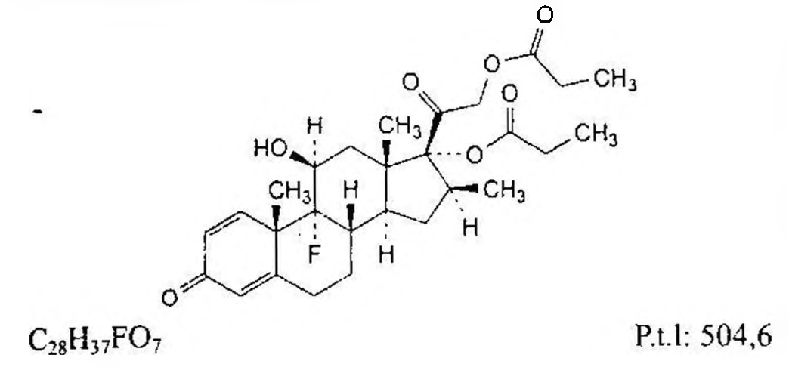

(Hình 11.131.1)

Betamethason dipropionat là 9-fluoro-11β,17-[1-hydroxy-16-methyl-3,20-dioxopregna-1,4-dien-17,21-diyl] dipropionat, phải chứa từ 97,0 % đến 102,0 % C₂₈H₃₇FO₇, tính theo chế phẩm đã làm khô.

Tính chất

Bột kết tinh trắng hoặc gần như trắng, thực tế không tan trong nước, dễ tan trong aceton và trong methylen clorid, hơi tan trong ethanol 96 %.

Định tính

Có thể chọn một trong hai nhóm định tính sau: Nhóm I: A.

Nhóm II: B, C, D, E.

A. Phổ hấp thụ hồng ngoại (Phụ lục 4.2) của chế phẩm phải phù hợp với phổ hấp thụ hồng ngoại của betamethason dipropionat chuẩn.

B. Hòa tan 10,0 mg chế phẩm trong ethanol (TT) và pha loãng thành 100,0 ml với cùng dung môi. Lấy 2,0 ml dung dịch này cho vào một ống thủy tinh có nút mài, thêm 10,0 ml dung dịch phenylhydrazin - acid sulfuric (TT). Trộn đều và đun nóng trong cách thủy ở 60 °C trong 20 phút. Làm nguội ngay. Độ hấp thụ của dung dịch thu được đo ở bước sóng 419 nm (Phụ lục 4.1) không được lớn hơn 0,10.

C. Phương pháp sắc ký lớp mỏng (Phụ lục 5.4).

Bản mỏng: Silica gel F₂₅₄.

Dung môi khai triển: Trộn hỗn hợp gồm 1,2 thể tích nước và 8 thể tích isopropanol (TT) với hỗn hợp gồm 15 thể tích ether (TT) và 11 thể tích methylen clorid (TT).

Dung dịch thử (1): Hòa tan 25 mg chế phẩm trong methanol (TT) bằng cách đun nóng nhẹ và pha loãng thành 5 ml với cùng dung môi (dung dịch A). Pha loãng 2 ml dung dịch A thành 10 ml bằng methylen clorid (TT).

Dung dịch thử (2): Lấy 2 ml dung dịch A cho vào một ống nghiệm dung tích 15 ml có nút mài hoặc có nắp đậy bằng polytetrafluoroethylen. Thêm 10 ml dung dịch bão hòa kali hydrocarbonat trong methanol (TT), sục ngay khí nitơ qua dung dịch trong 5 phút. Đậy ống. Đun nóng trong cách thủy ở 45 °C trong 2 giờ, tránh ánh sáng. Để nguội.

Dung dịch đối chiếu (1): Hòa tan 25 mg betamethason dipropionat chuẩn trong methanol (TT) bằng cách đun nóng nhẹ và pha loãng thành 5 ml với cùng dung môi (dung dịch B). Pha loãng 2 ml dung dịch B thành 10 ml bằng methylen clorid (TT).

Dung dịch đối chiếu (2): Lấy 2 ml dung dịch B cho vào một ống nghiệm dung tích 15 ml có nút mài hoặc có nắp đậy bằng polytetrafluoroethylen. Thêm 10 ml dung dịch bão hòa kali hydrocarbonat trong methanol (TT) và cho sục ngay khí nitơ qua dung dịch trong 5 phút. Đậy ống nghiệm. Đun nóng trong cách thủy ở 45 °C, tránh ánh sáng, trong 2 giờ. Để nguội.

Cách tiến hành: Chấm riêng biệt lên bản mỏng mỗi dung dịch 5 μl. Triển khai sắc ký đến khi dung môi đi được 15 cm. Để bản mỏng khô ngoài không khí và kiểm tra dưới ánh sáng tử ngoại ở bước sóng 254 nm. Vết chính trên sắc ký đồ của mỗi dung dịch thử phải có vị trí và kích thước tương ứng với vết chính trên sắc ký đồ của dung dịch đối chiếu tương ứng.

Phun lên bản mỏng dung dịch acid sulfuric trong ethanol (TT). Sấy ở 120 °C trong 10 phút hoặc cho đến khi xuất hiện các vết. Để nguội. Kiểm tra sắc ký đồ dưới ánh sáng ban ngày và dưới ánh sáng tử ngoại ở bước sóng 365 nm.

Vết chính trên sắc ký đồ của mỗi dung dịch thử có vị trí, màu sắc (khi quan sát dưới ánh sáng ban ngày) hoặc có huỳnh quang (dưới ánh sáng tử ngoại ở bước sóng 365 nm) và kích thước giống với vết chính trên sắc ký đồ của dung dịch đối chiếu tương ứng.

Vết chính trên sắc ký đồ của dung dịch thử (2) và dung dịch đối chiếu (2) có giá trị Rf thấp hơn hẳn giá trị Rf của các vết chính trên sắc ký đồ của dung dịch thử (1) và dung dịch đối chiếu (1).

D. Lấy 2 mg chế phẩm cho vào 2 ml acid sulfuric (TT), lắc cho tan. Trong vòng 5 phút, xuất hiện màu nâu đỏ. Đổ dung dịch này vào 10 ml nước và trộn đều. Màu biến mất, dung dịch trong.

E. Trộn 5 mg chế phẩm với 45 mg magnesi oxyd nặng (TT) và nung trong chén cho đến khi tạo cắn gần như trắng (thường dưới 5 phút). Để nguội, thêm 1 ml nước, 0,05 ml dung dịch phenolphtalein (TT) và khoảng 1 ml dung dịch acid hydrocloric loãng (TT) để làm cho dung dịch mất màu. Lọc. Lấy 1,0 ml dịch lọc cho vào một hỗn hợp vừa mới pha gồm 0,1 ml dung dịch alizarin S (TT) và 0,1 ml dung dịch zirconyl nitrat (TT). Trộn đều, để yên trong 5 phút. So sánh màu của dung dịch thu được với màu của mẫu trắng được tiến hành trong cùng điều kiện. Dung dịch thử có màu vàng, mẫu trắng có màu đỏ.

Góc quay cực riêng

Từ +84° đến +88°, tính theo chế phẩm đã làm khô (Phụ lục 6.4).

Hòa tan 0,250 g chế phẩm trong ethanol (TT) và pha loãng thành 25,0 ml với cùng dung môi.

Tạp chất liên quan

Phương pháp sắc ký lỏng (Phụ lục 5.3). Pha động: Trộn cẩn thận 35 ml nước với 56 ml acetonitril (TT). Để yên cho hỗn hợp cân bằng, thêm nước đủ 100 ml và trộn đều.

Dung dịch thử (1): Hòa tan 60,0 mg chế phẩm trong pha động và pha loãng thành 25,0 ml với cùng dung môi.

Dung dịch thử (2): Pha loãng 1,00 ml dung dịch thử (1) thành 10,0 ml bằng pha động.

Dung dịch đối chiếu (1): Hòa tan 5 mg betamethason dipropionat chuẩn để kiểm tra tính phù hợp của hệ thống (chứa các tạp chất B, C, D, E và G) trong pha động và pha loãng thành 2,0 ml với cùng dung môi.

Dung dịch đối chiếu (2): Pha loãng 1,0 ml dung dịch thử (1) thành 100,0 ml bằng pha động. Pha loãng 1,0 ml dung dịch thu được thành 10,0 ml bằng pha động.

Dung dịch đối chiếu (3): Hòa tan 60 mg betamethason dipropionat chuẩn trong pha động và pha loãng thành 25,0 ml bằng pha động. Pha loãng 1,0 ml dung dịch thu được thành 10,0 ml bằng pha động.

Dung dịch đối chiếu (4): Hòa tan 50 mg betamethason dipropionat chuẩn dùng để định tính pic (chứa tạp chất H) trong pha động và pha loãng thành 2,0 ml với cùng dung môi.

Điều kiện sắc ký:

Cột kích thước (10 cm x 2,0 mm) được nhồi pha tĩnh C₁₈ (2,5 μm).

Nhiệt độ cột: 20 °C ± 2 °C. Detector quang phổ tử ngoại đặt ở bước sóng 254 nm.

Tốc độ dòng: 0,2 ml/min.

Thể tích tiêm: 5 μl.

Cách tiến hành:

Tiến hành sắc ký với thời gian gấp 3 lần thời gian lưu của betamethason dipropionat.

Định tính các tạp chất: Sử dụng sắc ký đồ cung cấp kèm theo betamethason dipropionat chuẩn để kiểm tra tính phù hợp của hệ thống và sắc ký đồ của dung dịch đối chiếu (1) để xác định pic của các tạp chất B, C, D, E và G. Sử dụng sắc ký đồ cung cấp kèm theo betamethason dipropionat chuẩn dùng để định tính pic và sắc ký đồ của dung dịch đối chiếu (4) để xác định pic của tạp chất H.

Thời gian lưu tương đối so với betamethason dipropionat (thời gian lưu khoảng 10 phút): Tạp chất B khoảng 0,4, tạp chất C khoảng 0,5; tạp chất D khoảng 0,7; tạp chất E khoảng 1,2; tạp chất H khoảng 1,7; tạp chất G khoảng 2,1.

Kiểm tra tính phù hợp của hệ thống: Trên sắc ký đồ của dung dịch đối chiếu (1), tỷ số đỉnh - hõm (Hₚ/Hᵥ) ít nhất là 4,0; trong đó Hₚ là chiều cao đỉnh pic tạp chất E so với đường nền và Hᵥ là chiều cao tính từ đường nền lên đến đáy hõm giữa pic tạp chất E và pic betamethason dipropionat.

Giới hạn:

Hệ số hiệu chỉnh: Để tính hàm lượng, nhân diện tích pic của các tạp chất sau với hệ số hiệu chỉnh tương ứng: Tạp chất G là 1,3; tạp chất H là 1,4.

Tạp chất C: Diện tích pic tạp chất C không được lớn hơn 5 lần diện tích pic chính trên sắc ký đồ của dung dịch đối chiếu (2) (0,5 %).

Tạp chất B và H: Với mỗi tạp chất, diện tích pic đã hiệu chuẩn, nếu cần, không được lớn hơn 3 lần diện tích pic chính trên sắc ký đồ của dung dịch đối chiếu (2) (0,3 %).

Tạp chất D, E, G: Với mỗi tạp chất, diện tích pic đã hiệu chuẩn, nếu cần, không được lớn hơn 2 lần diện tích pic chính trên sắc ký đồ của dung dịch đối chiếu (2) (0,2 %).

Các tạp chất khác: Với mỗi tạp chất diện tích pic không được lớn hơn diện tích pic chính trên sắc ký đồ của dung dịch đối chiếu (2) (0,10 %).

Tổng diện tích pic của tất cả các tạp chất không được lớn hơn 10 lần diện tích pic chính trên sắc ký đồ của dung dịch đối chiếu (2) (1,0 %).

Bỏ qua những pic có diện tích nhỏ hơn 0,5 lần diện tích pic chính trên sắc ký đồ của dung dịch đối chiếu (2) (0,05 %).

Ghi chú:

Tạp chất A: 9-Fluoro-11β,17,21-trihydroxy-16β-methylpregna-1,4-dien-3,20-dion (betamethason).

Tạp chất B: 9-Fluoro-11β,21-dihydroxy-16β-methyl-3,20-dioxo-pregna-1,4-dien-17-yl propanoat (betamethason 17-propionat).

Tạp chất C: 9-Fluoro-11β,17-dihydroxy-16β-methyl-3,20-dioxo-pregna-1,4-dien-21-yl propanoat (betamethason 21-propionat).

Tạp chất D: 21-(Acetyloxy)-9-fluoro-11β-hydroxy-16β-methyl-3,20-dioxopregna-1,4-dien-17-yl propanoat (betamethason 21-acetat 17-propionat).

Tạp chất E: 9-Cloro-11β-hydroxy-16β-methyl-3,20-dioxopregna-1,4-dien-17,21-diyl dipropanoat (beclometason dipropionat).

Tạp chất F: 9,11α-Epoxy-16β-methyl-3,20-dioxo-9β-pregna-1,4-dien-17,21-diyl dipropanoat (9β,11-epoxybetamethason dipropionat).

Tạp chất G: 9-Fluoro-16β-methyl-3,20-dioxopregna-1,4-dien-11β,17,21-triyl tripropanoat (betamethason tripropionat).

Tạp chất H: 6α-Bromo-9-fluoro-11β-hydroxy-16β-methyl-3,20-dioxopregna-1,4-dien-17,21-diyl dipropanoat (6α-bromo-betamethason dipropionat).

Mất khối lượng do làm khô

Không được quá 1,0 % (Phụ lục 9.6).

Định lượng

Phương pháp sắc ký lỏng (Phụ lục 5.3). Điều kiện sắc ký như mô tả trong phần Tạp chất liên quan.

Tiến hành sắc ký với dung dịch thử (2), dung dịch đối chiếu (3).

Tính hàm lượng của C₂₈H₃₇FO₇ trong chế phẩm dựa vào diện tích pic thu được trên sắc ký đồ của dung dịch thử (2), dung dịch đối chiếu (3) và hàm lượng của C₂₈H₃₇FO₇ trong betamethason dipropionat chuẩn.

Bảo quản

Tránh ánh sáng.

Loại thuốc

Corticosteroid.

Chế phẩm

Viên nén, kem thuốc.

</break>

11.132. BETAMETHASON NATRI PHOSPHAT

Betamethasoni natri phosphas

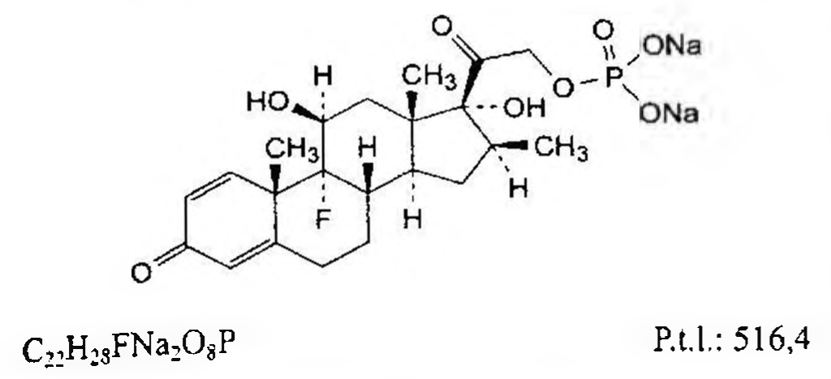

(Hình 11.132.1)

Betamethason natri phosphat là 9-fluoro-11β,17-dihydroxy-16β-methyl-3,20-dioxopregna-1,4-dien-21-yl dinatri phosphat, phải chứa từ 96,0% đến 103,0 % C₂₂H₂₈FNa₂O₈P, tính theo chế phẩm khan.

Tính chất

Bột trắng hay gần như trắng, rất hút ẩm.

Dễ tan trong nước, khó tan trong ethanol 96 %, thực tế không tan trong methylen clorid.

Định tính

Có thể chọn một trong 2 nhóm định tính sau: Nhóm I: B, C

Nhóm II: A, C, D, E, F.

A. Hòa tan 10,0 mg chế phẩm trong 5 ml nước và pha loãng thành 100,0 ml với ethanol (TT). Lấy 2,0 ml dung dịch này cho vào ống nghiệm có nút mài, thêm 10,0 ml dung dịch phenylhydrazin trong acid sulfuric (TT), trộn đều và đun trong cách thủy ở 60 °C trong 20 phút. Làm nguội ngay. Độ hấp thụ (Phụ lục 4.1) của dung dịch thu được đo ở bước sóng cực đại 450 nm không được lớn hơn 0,10.

B. Phổ hấp thụ hồng ngoại (Phụ lục 4.2) của chế phẩm phải phù hợp với phổ hấp thụ hồng ngoại của betamethason natri phosphat chuẩn. Nếu phổ hấp thụ hồng ngoại của mẫu thử và mẫu chuẩn ở trạng thái rắn khác nhau, thì hòa tan riêng biệt chế phẩm và betamethason natri phosphat chuẩn trong một lượng tối thiểu ethanol 96 % (TT), bốc hơi đến khô trên nồi cách thủy. Ghi phổ hấp thụ hồng ngoại của các cắn thu được.

C. Phương pháp sắc ký lớp mỏng (Phụ lục 5.4).

Bản mỏng: Silica gel F₂₅₄.

Dung môi khai triển: Acid acetic băng - nước - butanol (20:20:60).

Dung dịch thử: Hòa tan 10 mg chế phẩm trong methanol (TT) và pha loãng thành 10 ml với cùng dung môi.

Dung dịch đối chiếu (1): Hòa tan 10 mg betamethason natri phosphat chuẩn trong methanol (TT) và pha loãng thành 10 ml với cùng dung môi.

Dung dịch đối chiếu (2): Hòa tan 10 mg prednisolon natri phosphat chuẩn trong methanol (TT) và pha loãng thành 10 ml với cùng dung môi. Pha loãng 5 ml dung dịch này thành 10 ml với dung dịch đối chiếu (1).

Cách tiến hành:

Chấm riêng biệt lên bản mỏng 5 μl mỗi dung dịch trên.

Triển khai sắc ký đến khi dung môi đi được 15 cm. Để bản mỏng khô ngoài không khí và quan sát dưới ánh sáng tử ngoại ở bước sóng 254 nm. Vết chính trên sắc ký đồ thu được của dung dịch thử phải tương tự về vị trí và kích thước so với vết chính trên sắc ký đồ thu được của dung dịch đối chiếu (1). Phun lên bản mỏng dung dịch acid sulfuric trong ethanol (TT). Sấy bản mỏng ở 120 °C trong 10 min hoặc tới khi các vết xuất hiện. Để nguội. Quan sát dưới ánh sáng ban ngày và ánh sáng tử ngoại ở bước sóng 365 nm. Vết chính trên sắc ký đồ thu được của dung dịch thử phải tương tự về vị trí, màu sắc dưới ánh sáng ban ngày, huỳnh quang trong đèn tử ngoại ở bước sóng 365 nm và kích thước so với vết chính trên sắc ký đồ thu được của dung dịch đối chiếu (1). Phép thử chỉ có giá trị khi sắc ký đồ của dung dịch đối chiếu (2) cho 2 vết, tuy nhiên có thể chưa tách hoàn toàn.

D. Cho khoảng 2 mg chế phẩm vào 2 ml acid sulfuric (TT) và lắc cho tan. Trong vòng 5 min, màu nâu đỏ đậm xuất hiện. Thêm dung dịch trên vào 10 ml nước và trộn đều.

Màu biến mất và dung dịch vẫn trong.

E. Trộn khoảng 5 mg chế phẩm với 45 mg magnesi oxyd nặng (TT) và nung trong chén nung đến khi cắn hầu như trắng hoàn toàn (thường ít hơn 5 min). Để nguội, thêm 1 ml nước, 0,05 ml dung dịch phenolphthalein (TT) và khoảng 1 ml acid hydrocloric loãng (TT) để làm cho dung dịch mất màu. Lọc. Thêm 1,0 ml dịch lọc vào một hỗn hợp mới pha gồm 0,1 ml dung dịch alizarin S (TT) và 0,1 ml dung dịch zirconyl nitrat (TT). Trộn đều, để yên

5 min và so sánh màu của dung dịch thu được với màu của mẫu trắng được chuẩn bị trong cùng điều kiện. Dung dịch thử có màu vàng và dung dịch mẫu trắng có màu đỏ.

F. Thêm 2 ml acid sulfuric (TT) vào khoảng 40 mg chế phẩm và đun nóng cẩn thận cho đến khi xuất hiện khói trắng. Thêm từng giọt acid nitric (TT), tiếp tục đun nóng cho đến khi dung dịch gần như không màu và làm nguội.

Thêm 2 ml nước, đun cho đến khi khói trắng xuất hiện lần nữa, để nguội, thêm 10 ml nước và trung hòa bằng dung dịch amoniac loãng (TT), dùng giấy quỳ đỏ làm chỉ thị.

Dung dịch thu được phải cho phản ứng của ion natri và phản ứng A của phosphat (Phụ lục 8.1).

Độ trong và màu sắc của dung dịch

Dung dịch S: Hòa tan 1,0 g chế phẩm trong nước không có carbon dioxyd (TT) và pha loãng thành 20 ml với cùng dung môi.

Dung dịch S phải trong (Phụ lục 9.2) và không được có màu đậm hơn màu mẫu N6 (Phụ lục 9.3, phương pháp 2).

pH

Từ 7,5 đến 9,0 (Phụ lục 6.2). Pha loãng 1 ml dung dịch S thành 5 ml với nước không có carbon dioxyd (TT).

Góc quay cực riêng

Từ +98° đến +104°, tính theo chế phẩm khan (Phụ lục 6.4).

Hòa tan 0,250 g chế phẩm trong nước và pha loãng thành 25,0 ml với cùng dung môi.

Tạp chất liên quan

Phương pháp sắc ký lỏng (Phụ lục 5.3). Pha động: Cân 1,360 g kali dihydrophosphat (TT) và 0,600 g hexylamin (TT) vào một bình nón 250 ml, trộn đều và để yên trong 10 min, sau đó hòa tan trong 185 ml nước.

Thêm 65 ml acetonitril (TT), trộn đều và lọc qua màng lọc 0,45 μm.

Dung dịch thử: Hòa tan 62,5 mg chế phẩm trong pha động và pha loãng thành 25,0 ml với cùng pha động.

Dung dịch đối chiếu (1): Hòa tan 25 mg betamethason natri phosphat chuẩn và 25 mg dexamethason natri phosphat chuẩn trong pha động và pha loãng thành 25,0 ml với cùng pha động. Pha loãng 1,0 ml dung dịch này thành 25,0 ml với pha động.

Dung dịch đối chiếu (2): Pha loãng 1,0 ml dung dịch thử thành 50,0 ml với pha động.

Điều kiện sắc ký:

Cột thép không gỉ (25 cm x 4,6 mm) được nhồi pha tĩnh C18 (5 μm).

Detector quang phổ tử ngoại đặt ở bước sóng 254 nm.

Tốc độ dòng: 1 ml/min. Thể tích tiêm: 20 μl.

Cách tiến hành:

Cân bằng cột với pha động trong thời gian khoảng 45 min.

Tiến hành sắc ký với khoảng thời gian gấp 2 lần thời gian lưu của betamethason natri phosphat.

Với điều kiện sắc ký như trên, thời gian lưu của beta-methason natri phosphat khoảng 14 min; thời gian lưu của dexamethason natri phosphat khoảng 15,5 min.

Kiểm tra tính phù hợp của hệ thống: Tiêm dung dịch đối chiếu (1), độ phân giải giữa pic của betamethason natri phosphat và pic của dexamethason natri phosphat ít nhất là 2,0. Nếu cần, có thể tăng nồng độ acetonitril hoặc tăng nồng độ nước trong pha động.

Trên sắc ký đồ thu được của dung dịch thử, diện tích của bất kỳ pic phụ nào ngoài pic chính không được lớn hơn diện tích của pic chính trên sắc ký đồ thu được của dung dịch đối chiếu (2) (2 %) và không có quá 1 pic như vậy có diện tích lớn hơn 0,5 lần diện tích của pic chính trên sắc ký đồ thu được của dung dịch đối chiếu (2) (1 %). Tổng diện tích của tất cả các pic phụ ngoài pic chính không được lớn hơn 1,5 lần diện tích pic chính trên sắc ký đồ thu được của dung dịch đối chiếu (2) (3 %). Bỏ qua tất cả các pic có diện tích bé hơn 0,025 lần diện tích pic chính trên sắc ký đồ thu được của dung dịch đối chiếu (2) (0,05 %).

Phosphat vô cơ

Không được quá 1 %. Hòa tan 50 mg chế phẩm trong nước và pha loãng thành 100 ml với cùng dung môi. Lấy 10 ml dung dịch này, thêm 5 ml thuốc thử molybdovanadic (TT), trộn đều và để yên

5 min. Dung dịch thu được nếu có bất kỳ màu vàng nào xuất hiện thì không được đậm màu hơn dung dịch chuẩn được chuẩn bị đồng thời và tương tự như dung dịch thử. Dùng 10 ml dung dịch phosphat mẫu 5 phần triệu

PO4 (TT) để chuẩn bị dung dịch chuẩn.

Nước

Không được quá 8,0 % (Phụ lục 10.3). Dùng 0,200 g chế phẩm.

Định lượng

Hòa tan 0,100 g chế phẩm trong nước và pha loãng thành 100,0 ml với cùng dung môi. Pha loãng 5,0 ml dung dịch này thành 250,0 ml với nước. Đo độ hấp thụ (Phụ lục 4.1) của dung dịch ở bước sóng cực đại 241 nm. Tính hàm lượng C22H28FNa2O8P, lấy giá trị A (1%, 1 cm) ở bước sóng 241 nm là 297.

Bảo quản

Trong đồ đựng kín, tránh ánh sáng.

Loại thuốc

Glucocorticoid.

Chế phẩm

Viên nén, thuốc tiêm, thuốc nhỏ mắt.

</break>

11.133. THUỐC NHỎ MẮT BETAMETHASON

Collyrium Betamethasoni

Thuốc nhỏ mắt betamethason là dung dịch vô khuẩn của betamethason natri phosphat trong nước. Chế phẩm phải đáp ứng các yêu cầu trong chuyên luận “Thuốc nhỏ mắt” (Phụ lục 1.14) và các yêu cầu sau đây:

Hàm lượng betamethason natri phosphat,

C22H28FNa2O8P, từ 90,0 % đến 110,0 % so với lượng ghi trên nhãn.

Tính chất

Dung dịch trong suốt, không màu.

Định tính

A. Phương pháp sắc ký lớp mỏng (Phụ lục 5.4).

Bản mỏng: Silica gel GF254.

Dung môi khai triển: Butan-1-ol - anhydrid acetic - nước (60 : 20 : 20), chuẩn bị ngay trước khi dùng.

Dung dịch thử: Pha loãng (nếu cần) một thể tích chế phẩm với nước để được dung dịch có chứa betamethason natri phosphat 0,1%.

Dung dịch đối chiếu (1): Dung dịch betamethason natri phosphat chuẩn 0,1 % trong nước.

Dung dịch đối chiếu (2): Hỗn hợp đồng thể tích của dung dịch thử và dung dịch đối chiếu (1).

Dung dịch đối chiếu (3): Hỗn hợp đồng thể tích của dung dịch đối chiếu (1) và dung dịch prednisolon natri phosphat chuẩn 0,1 % trong nước.

Cách tiến hành: Chấm riêng biệt lên bản mỏng 10 μl mỗi dung dịch trên. Triển khai sắc ký đến khi dung môi đi được 15 cm. Để bản mỏng khô ngoài không khí, sấy ở

110 °C trong 10 min và quan sát dưới đèn tử ngoại ở bước sóng 254 nm. Trên sắc ký đồ thu được từ dung dịch thử, dung dịch đối chiếu (1) và dung dịch đối chiếu (2) đều có một vết chính, có giá trị Rf tương tự nhau. Phép thử chỉ có giá trị khi trên sắc ký đồ của dung dịch đối chiếu (3) có 2 vết có giá trị Rf gần bằng nhau.

B. Trong mục Định lượng, pic chính trên sắc ký đồ thu được của dung dịch thử (1) phải có thời gian lưu tương ứng với thời gian lưu của pic betamethason natri phosphat trên sắc ký đồ thu được của dung dịch chuẩn (2).

C. Lấy một thể tích chế phẩm có chứa khoảng 0,2 mg betamethason natri phosphat, thêm từ từ 1 ml acid sulfuric (TT) và để trong 2 min. Dung dịch có màu vàng nâu nhưng không được có màu đỏ hoặc có huỳnh quang màu xanh lục vàng.

pH

Từ 7,0 đến 8,5 (Phụ lục 6.2).

Tạp chất liên quan

Phương pháp sắc ký lỏng (Phụ lục 5.3). Tiến hành trong điều kiện tránh ánh sáng.

Pha động: Đệm citrat - phosphat pH 5,0 - methanol (60 : 40).

Dung dịch thử: Pha loãng một thể tích chế phẩm (nếu cần) với nước để được dung dịch betamethason natri phosphat có nồng độ khoảng 0,10 %.

Dung dịch đối chiếu (1): Pha loãng 1,0 ml dung dịch thử thành 50,0 ml với nước.

Dung dịch đối chiếu (2): Dung dịch chứa 0,0060 % beta-methason natri phosphat chuẩn và 0,0060 % betamethason chuẩn trong nước.

Điều kiện sắc ký:

Cột kích thước (20 cm x 4,6 mm), nhồi pha tĩnh C18 (10 μm, cột Spherisorb ODS là phù hợp).

Nhiệt độ cột: 60 °C.

Detector quang phổ tử ngoại đặt ở bước sóng 241 nm.

Tốc độ dòng: 2 ml/min.

Thể tích tiêm: 20 μl.

Cách tiến hành:

Tiến hành sắc ký với dung dịch đối chiếu (2), phép thử chỉ có giá trị khi độ phân giải giữa pic betamethason natri phosphat và betamethason ít nhất là 3,5;

Tiến hành sắc ký với dung dịch thử và dung dịch đối chiếu (1), ghi sắc ký đồ trong khoảng thời gian gấp 3 lần thời

gian lưu của pic chính. Trên sắc ký đồ thu được từ dung dịch thử, diện tích của bất kỳ pic nào tương ứng với betamethason không được lớn hơn 1,3 lần diện tích của pic chính trên sắc ký đồ của dung dịch đối chiếu (1); diện tích của bất cứ pic phụ nào khác không được lớn hơn 1,5 lần diện tích pic chính trên sắc ký đồ thu được từ dung dịch đối chiếu (1). Tổng diện tích của

tất cả các pic phụ không được lớn hơn 2,5 lần diện tích pic chính trên sắc ký đồ thu được của dung dịch đối chiếu (1).

Bỏ qua tất cả các pic có diện tích nhỏ hơn 0,05 lần diện tích pic chính trên sắc ký đồ của dung dịch đối chiếu (1).

Định lượng

Phương pháp sắc ký lỏng (Phụ lục 5.3).

Pha động: Đệm citrat-phosphat pH 5 - methanol (32 : 43).

Dung dịch chuẩn nội: Dung dịch hydrocortison chuẩn 0,06 % trong methanol (TT).

Dung dịch chuẩn (1): Dung dịch betamethason natri phosphat chuẩn 0,1 % trong nước.

Dung dịch chuẩn (2): Lấy chính xác 5,0 ml dung dịch chuẩn (1) vào bình định mức 25 ml, thêm 10,0 ml dung dịch chuẩn nội, trộn đều, thêm nước đến vạch.

Dung dịch thử (1): Lấy chính xác một thể tích chế phẩm có chứa khoảng 5 mg betamethason natri phosphat, thêm 10,0 ml methanol (TT), trộn đều, pha loãng thành 25,0 ml

với nước.

Dung dịch thử (2): Chuẩn bị giống như dung dịch thử (1) nhưng dùng 10,0 ml dung dịch chuẩn nội thay cho methanol.

Điều kiện sắc ký:

Cột kích thước (20 cm x 4,6 mm), nhồi pha tĩnh C18 (10 μm, cột Spherisorb ODS là phù hợp).

Nhiệt độ cột: 60 °C.

Detector quang phổ tử ngoại đặt ở bước sóng 241 nm.

Tốc độ dòng: 2 ml/min.

Thể tích tiêm: 20 μl.

Cách tiến hành:

Xác định nồng độ betamethason natri phosphat,

C22H28FNa2O8P, trong dung dịch chuẩn (1) bằng cách đo độ hấp thụ (Phụ lục 4.1) của dung dịch pha loãng từ dung dịch chuẩn (1) với nước để có nồng độ betamethason natri phosphat khoảng 0,002 % ở bước sóng cực đại 241 nm.

Lấy 297 là giá trị A (1 %, 1 cm) của betamethason natri phosphat ở cực đại hấp thụ 241 nm.

Tiến hành sắc ký lần lượt với dung dịch chuẩn (2), dung dịch thử (1) và (2).

Tính hàm lượng betamethason natri phosphat,

C22H28FNa2O8P, trong thuốc nhỏ mắt, dựa vào nồng độ betamethason natri phosphat trong dung dịch chuẩn (1) và các diện tích pic trên sắc ký đồ thu được của dung dịch thử (2), dung dịch chuẩn (2).

Bảo quản

Trong đồ đựng kín, nơi khô mát, tránh ánh sáng.

Loại thuốc

Glucocorticoid.

Hàm lượng thường dùng 0,1%.

</break>

11.134. BETAMETHASON VALERAT

Betamethasoni valeras

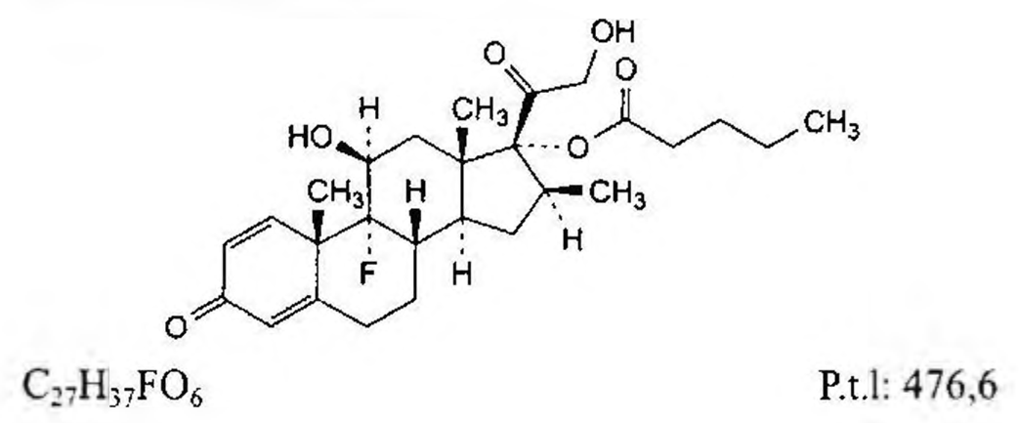

(Hình 11.134.1)

Betamethason valerat là 9-fluoro-11β,21-dihydroxy-16-methyl-3,20-dioxopregna-1,4-dien-17-yl pentanoat, phải chứa từ 97,0 % đến 103,0 % C₂₇H₃₇FO₆, tính theo chế phẩm đã làm khô.

Tính chất

Bột kết tinh trắng hoặc gần như trắng. Thực tế không tan trong nước, dễ tan trong aceton và methylen clorid, tan trong ethanol 96 %. Chảy ở khoảng 192 °C kèm theo phân hủy.

Định tính -

A. Phổ hấp thụ hồng ngoại (Phụ lục 4.2) của chế phẩm phải phù hợp với phổ hấp thụ hồng ngoại của betamethason 17-valerat chuẩn. Nếu phổ hấp thụ của chế phẩm và betamethason valerat chuẩn ở trạng thái rắn có sự khác nhau thì hòa tan riêng biệt chế phẩm và betamethason valerat chuẩn trong một lượng tối thiểu methylen clorid (TT), bốc hơi đến khô trên cách thủy và ghi phổ mới của cắn thu được.

B. Trong phản ứng Tạp chất liên quan, pic chính thu được trên sắc ký đồ của dung dịch thử phải có thời gian lưu và đáp ứng tương tự với pic chính thu được trên sắc ký đồ dung dịch đối chiếu (2).

Góc quay cực riêng

Từ +77° đến +84°, tính theo chế phẩm đã làm khô (Phụ lục 6.4).

Hòa tan 0,250 g chế phẩm trong ethanol (TT) và pha loãng thành 25,0 ml với cùng dung môi.

Tạp chất liên quan

Phương pháp sắc ký lỏng (Phụ lục 5.3). Chuẩn bị các dung dịch ngay trước khi dùng và tránh ánh sáng.

Pha động: Acetonitril - nước (50 : 50).

Hỗn hợp dung môi: Acid acetic băng - pha động (1 : 1000).

Dung dịch thử: Hòa tan 50 mg chế phẩm trong hỗn hợp dung môi và pha loãng thành 20,0 ml với cùng dung môi.

Dung dịch đối chiếu (1): Pha loãng 1,0 ml dung dịch thử thành 100,0 ml bằng hỗn hợp dung môi. Pha loãng 1,0 ml dung dịch thu được thành 10,0 ml bằng hỗn hợp dung môi.

Dung dịch đối chiếu (2): Hòa tan 12,5 mg betamethason valerat chuẩn để kiểm tra tính phù hợp của hệ thống (chứa tạp chất D và G) trong 5,0 ml hỗn hợp dung môi. Lấy 1,0 ml dung dịch thu được để hòa tan hỗn hợp tạp chất chuẩn của betamethason valerat (chứa tạp chất C, H và I) có trong 1 lọ chuẩn.

Dung dịch đối chiếu (3): Hòa tan 6 mg betamethason chuẩn (tạp chất A) và 3 mg betamethason 21-valerat chuẩn (tạp chất E) trong 30,0 ml hỗn hợp dung môi. Pha loãng 1,0 ml dung dịch thu được thành 10,0 ml bằng hỗn hợp dung môi.

Điều kiện sắc ký:

Cột kích thước (25 cm x 4,6 mm), được nhồi pha tĩnh end-capped octadecylsilyl silica gel dùng cho sắc ký (5 µm).

Nhiệt độ cột: 20 °C.

Detector quang phổ tử ngoại đặt ở bước sóng 239 nm.

Tốc độ dòng: 1,0 ml/min.

Thể tích tiêm: 20 µl.

Cách tiến hành:

Tiến hành sắc ký với thời gian gấp 2,5 lần thời gian lưu của betamethason valerat.

Định tính các tạp chất: Sử dụng sắc ký đồ cung cấp kèm theo betamethason valerat chuẩn để kiểm tra tính phù hợp của hệ thống và sắc ký đồ của dung dịch đối chiếu (2) để xác định pic của các tạp chất C, D, G, H và I. Sử dụng sắc ký đồ của dung dịch đối chiếu (3) để xác định pic của tạp chất A và E.

Thời gian lưu tương đối so với betamethason valerat (thời gian lưu khoảng 20 min): Tạp chất A khoảng 0,3; tạp chất I khoảng 0,6; tạp chất C khoảng 0,8; tạp chất H khoảng 1,3;

tạp chất D khoảng 1,4; tạp chất E khoảng 1,6; tạp chất G khoảng 2,0.

Kiểm tra tính phù hợp của hệ thống: Trên sắc ký đồ của dung dịch đối chiếu (2), độ phân giải giữa pic của tạp chất

H với pic của tạp chất D ít nhất là 1,7. Giới hạn:

Tạp chất A: Diện tích pic tạp chất A không được lớn hơn 7 lần diện tích pic chính thu được trên sắc ký đồ của dung dịch đối chiếu (1) (0,7 %).

Tạp chất E và G: Với mỗi tạp chất, diện tích pic không được lớn hơn 3 lần diện tích pic chính thu được trên sắc ký đồ của dung dịch đối chiếu (1) (0,3 %).

Tạp chất C, H và I: Với mỗi tạp chất, diện tích pic không được lớn hơn 1,5 lần diện tích pic chính thu được trên sắc ký đồ của dung dịch đối chiếu (1) (0,15 %).

Tạp chất khác: Với mỗi tạp chất diện tích pic không được lớn hơn diện tích pic chính trên sắc ký đồ của dung dịch đối chiếu (1) (0,10 %).

Tổng diện tích pic của tất cả các tạp chất không được lớn hơn 15 lần diện tích pic chính trên sắc ký đồ của dung dịch

đối chiếu (1) (1,5 %).

Bỏ qua những pic có diện tích nhỏ hơn 0,5 lần diện tích pic chính trên sắc ký đồ của dung dịch đối chiếu (1) (0,05 %).

Ghi chú:

Tạp chất A: 9-Fluoro-11β,17,21-trihydroxy-16β-methylpregna-1,4-dien-3,20-dion (betamethason).

Tạp chất B: 9-fluoro-11,17-dihydroxy-16-methylpregna-1,4-dien-3,20-dion (21-deoxy-betamethason).

Tạp chất C: 9-fluoro-11,21-dihydroxy-16α-methyl-3,20-dioxo-pregna-1,4-dien-17-yl pentanoat (dexamethason 17-valerat).

Tạp chất D: 9-bromo-11β,21-dihydroxy-16β-methyl-3,20-dioxo-pregna-1,4-dien-17-yl pentanoat (9-bromo-betamethason valerat).

Tạp chất E: 9-fluoro-11,17-dihydroxy-16β-methyl-3,20-dioxo-pregna-1,4-dien-21-yl pentanoat (betamethason 21-valerat).

Tạp chất F: 21-hydroxy-16α-methyl-3,20-dioxopregna-1,4,9(11)-trien-17-yl pentanoat (betamethason valerat Δ-9(11)).

Tạp chất G: 6β-bromo-9-fluoro-11β,21-dihydroxy-16β-methyl-3,20-dioxopregna-1,4-dien-17-yl pentanoat (6β-bromo-betamethason valerat).

Tạp chất H: 9-cloro-11,21-dihydroxy-16β-methyl-3,20-dioxo-pregna-1,4-dien-17-yl pentanoat (beclometason 17-valerat).

Tạp chất I: 9-fluoro-11,21-dihydroxy-3,20-dioxopregna-1,4-dien-17-yl pentanoat (9-fluoro-prednisolon 17-valerat).

Mất khối lượng do làm khô

Không được quá 0,5 % (Phụ lục 9.6). (1,000 g; 105 °C).

Định lượng

Hòa tan 50,0 mg chế phẩm trong ethanol 96 % (TT) và pha loãng thành 100,0 ml bằng cùng dung môi. Pha loãng 2,0 ml dung dịch thu được thành 50,0 ml bằng ethanol 96 % (TT).

Đo độ hấp thụ (Phụ lục 4.1) của dung dịch thu được ở cực đại hấp thụ 240 nm.

Tính hàm lượng C₂₇H₃₇FO₆ theo độ hấp thụ riêng A (1 %, 1 cm) của betamethason valerat tại bước sóng 240 nm là 325.

Bảo quản

Trong bao bì kín, tránh ánh sáng. Loại thuốc

Corticosteroid. Chế phẩm

Viên nén, kem thuốc.

</break>

11.135. BIOTIN

Biotinum

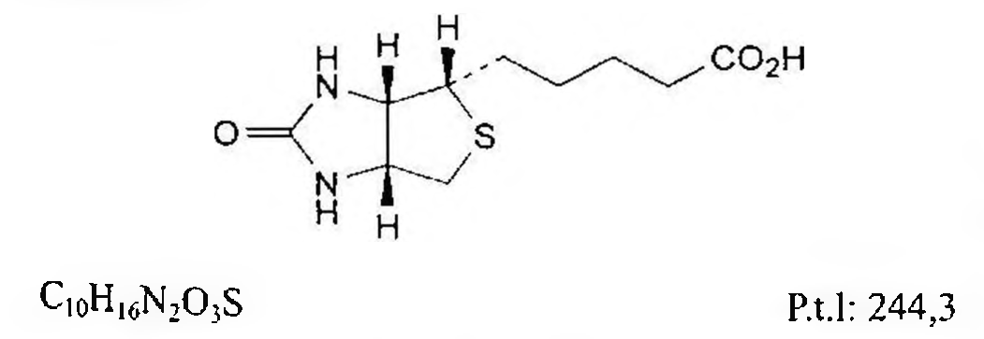

(Hình 11.135.1)

Biotin là acid 5-[(3aS,4S,6aR)-2-oxohexahydro-1H-thieno[3,4-d]imidazol-4-yl]pentanoic, phải chứa từ 98,5 % đến 101,0 % C₁₀H₁₆N₂O₃S, tính theo chế phẩm đã làm khô.

Tính chất

Bột kết tinh trắng hoặc tinh thể không màu, rất khó tan trong nước và ethanol (96 %), thực tế không tan trong ether, tan trong các dung dịch loãng của hydroxyd kim loại kiềm.

Định tính

Có thể chọn một trong hai nhóm định tính sau:

Nhóm I: A.

Nhóm II: B, C.

A. Phổ hấp thụ hồng ngoại (Phụ lục 4.2) của chế phẩm phải phù hợp với phổ hấp thụ hồng ngoại của biotin chuẩn.

B. Trong phần Tạp chất liên quan, trên sắc ký đồ thu được của dung dịch thử (2) có một vết chính có vị trí và kích thước tương tự như vết chính trên sắc ký đồ của dung dịch đối chiếu (1).

C. Hòa tan khoảng 10 mg chế phẩm trong 20 ml nước bằng cách đun nóng. Để nguội. Thêm 0,1 ml nước brom (TT).

Nước brom bị mất màu.

Độ trong và màu sắc của dung dịch

Dung dịch S: Hòa tan 0,250 g chế phẩm trong dung dịch natri hydroxyd 0,4 % (TT) và pha loãng thành 25,0 ml với cùng dung môi.

Dung dịch S phải trong (Phụ lục 9.2) và không màu (Phụ lục 9.3, phương pháp 2).

Góc quay cực riêng

Từ +89° đến +93°, tính theo chế phẩm đã làm khô (Phụ lục 6.4).

Dùng dung dịch S để đo.

Tạp chất liên quan

Phương pháp sắc ký lớp mỏng (Phụ lục 5.4).

Bản mỏng: Silica gel GF₂₅₄.

Dung môi khai triển: Methanol - acid acetic băng - toluen (5:2:75).

Dung dịch thử (1): Hòa tan 50 mg chế phẩm trong acid acetic băng (TT) và pha loãng thành 10 ml với cùng dung môi.

Dung dịch thử (2): Pha loãng 1 ml dung dịch thử (1) thành 10 ml bằng acid acetic băng (TT).

Dung dịch đối chiếu (1): Hòa tan 5 mg biotin chuẩn trong acid acetic băng (TT) và pha loãng thành 10 ml với cùng dung môi.

Dung dịch đối chiếu (2): Pha loãng 1 ml dung dịch thử (2) thành 20 ml bằng acid acetic băng (TT).

Dung dịch đối chiếu (3): Pha loãng 1 ml dung dịch thử (2) thành 40 ml bằng acid acetic băng (TT).

Các dung dịch này pha ngay trước khi dùng và phải bảo quản tránh ánh sáng chói.

Cách tiến hành: Chấm riêng biệt lên bản mỏng 10 µl mỗi dung dịch trên. Triển khai sắc ký đến khi dung môi đi được một khoảng dài 15 cm. Làm khô bản mỏng trong luồng không khí ấm. Để nguội và phun lên bản mỏng dung dịch 4-dimethylaminocinamaldehyd (TT). Kiểm tra ngay sắc ký đồ dưới ánh sáng ban ngày. Bất kỳ vết nào, trừ vết chính trên sắc ký đồ của dung dịch thử (1) cũng không được đậm hơn vết trên sắc ký đồ của dung dịch đối chiếu (2) (0,5 %) và tối đa chỉ có một vết đậm hơn vết trên sắc ký đồ của dung dịch đối chiếu (3) (0,25 %).

Kim loại nặng

Không được quá 10 phần triệu (Phụ lục 9.4.8).

Lấy 1,0 g chế phẩm và tiến hành thử theo phương pháp 3.

Dùng 10 ml dung dịch chì mẫu 1 phần triệu Pb (TT) để chuẩn bị mẫu đối chiếu.

Mất khối lượng do làm khô

Không được quá 1,0 % (Phụ lục 9.6). (1,000 g; 100 °C đến 105 °C).

Tro sulfat

Không được quá 0,1 % (Phụ lục 9.9, phương pháp 2). Dùng 1,0 g chế phẩm.

Định lượng

Lắc 0,200 g chế phẩm trong 5 ml dimethylformamid (TT). Đun nóng cho đến khi chế phẩm tan hoàn toàn. Thêm 50 ml ethanol (TT) và chuẩn độ bằng dung dịch tetrabutylamoni hydroxyd 0,1 M (CĐ), xác định điểm kết thúc bằng phương pháp chuẩn độ đo điện thế (Phụ lục 10.2).

1 ml dung dịch tetrabutylamoni hydroxyd 0,1 M (CĐ) tương đương với 24,43 mg C₁₀H₁₆N₂O₃S.

Bảo quản

Tránh ánh sáng. Loại thuốc

Vitamin.

VIÊN NÉN BIOTIN

Tabellae Biotini

Là viên nén chứa biotin. Chế phẩm phải đáp ứng các yêu cầu trong chuyên luận “Thuốc viên nén” (Phụ lục 1.20) và các yêu cầu sau đây:

Hàm lượng biotin, C₁₀H₁₆N₂O₃S, từ 90,0 % đến 110,0 % so với lượng ghi trên nhãn.

Định tính

A. Trong phần Định lượng, thời gian lưu của pic chính trên sắc ký đồ thu được từ dung dịch thử phải tương ứng với thời gian lưu của pic biotin trên sắc ký đồ thu được từ dung dịch chuẩn.

B. Lấy một lượng bột viên tương ứng với 10 mg biotin, thêm 20 ml nước, đun nóng để hòa tan, lọc và để nguội, thêm 0,1 ml dung dịch nước brom (TT). Dung dịch phải làm mất màu nước brom.

Định lượng

Phương pháp sắc ký lỏng (Phụ lục 5.3).

Pha động: Chuyển 5 ml acetonitril (TT), 1 g natri perclorat (TT) và 1 ml acid phosphoric (TT) vào bình định mức 1000 ml, hòa loãng với nước vừa đủ tới vạch, trộn đều, lọc và đuổi khí. Điều chỉnh pha động nếu cần.

Dung dịch chuẩn: Cân chính xác khoảng 67 mg biotin chuẩn vào bình định mức 200 ml, thêm dimethyl sulfoxid (TT) để hòa tan và pha loãng bằng dimethyl sulfoxid (TT)

vừa đủ đến vạch, trộn đều. Lấy 3,0 ml dung dịch trên cho vào bình định mức 200 ml, hòa loãng với nước vừa đủ đến vạch và trộn đều.

Dung dịch thử: Cân 20 viên, xác định khối lượng trung bình của viên, nghiền thành bột mịn. Cân chính xác một

lượng bột viên tương ứng với khoảng 1 mg biotin vào bình định mức 200 ml. Thêm 3 ml dimethyl sulfoxid (TT), lắc xoáy để làm ẩm bột thuốc. Đặt bình thử trong nồi cách thủy ở nhiệt độ từ 60 °C đến 70 °C trong 5 min. Tiếp tục lắc siêu âm 5 min, thêm nước đến vạch, trộn đều và lọc.

Điều kiện sắc ký:

Cột kích thước (15 cm x 4,6 mm) được nhồi pha tĩnh C18 (3 µm).

Detector quang phổ tử ngoại đặt ở bước sóng 200 nm.

Tốc độ dòng: 1,2 ml/min.

Thể tích tiêm: 100 µl.

Cách tiến hành:

Kiểm tra tính phù hợp của hệ thống sắc ký: Tiêm và ghi sắc ký đồ của dung dịch chuẩn. Độ lệch chuẩn tương đối của diện tích pic trong 6 lần tiêm lặp lại dung dịch chuẩn không được lớn hơn 3 %.

Tiêm riêng biệt dung dịch chuẩn và dung dịch thử.

Tính hàm lượng biotin, C₁₀H₁₆N₂O₃S, trong viên dựa theo diện tích pic trên sắc ký đồ thu được của dung dịch chuẩn, dung dịch thử và hàm lượng C₁₀H₁₆N₂O₃S của biotin chuẩn.

Bảo quản

Trong đồ đựng kín, ở nhiệt độ không quá 30 °C. Loại thuốc

Vitamin nhóm B. Hàm lượng thường dùng 0,3 mg; 0,6 mg và 5 mg.

</break>

11.136. BISACODYL

Bisacodylum

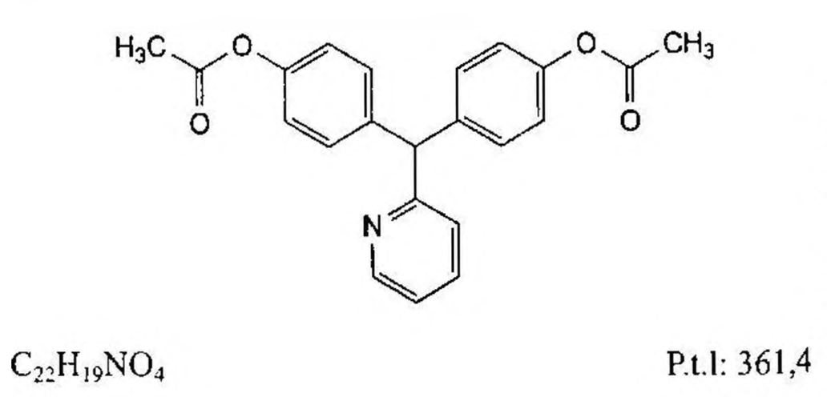

(Hình 11.136.1)

Bisacodyl là 4,4'-(pyridin-2-ylmethylen)diphenyl diacetat, phải chứa từ 98,0 % đến 101,0 % C₂₂H₁₉NO₄, tính theo chế phẩm đã làm khô.

Tính chất

Bột kết tinh màu trắng hoặc gần như trắng, thực tế không tan trong nước, tan trong aceton, hơi tan trong ethanol 96 %, tan trong các acid vô cơ loãng.

Định tính

Có thể chọn một trong hai nhóm định tính sau: Nhóm I: A.

Nhóm II: B. C. D.

A. Phổ hấp thụ hồng ngoại (Phụ lục 4.2) của chế phẩm phải phù hợp với phổ hấp thụ hồng ngoại của bisacodyl chuẩn.

Nếu phổ hấp thụ hồng ngoại của chế phẩm khác với phổ hấp thụ hồng ngoại của bisacodyl chuẩn thì hòa tan riêng biệt chế phẩm và bisacodyl chuẩn trong cloroform (TT), bốc hơi tới cắn rồi tiến hành ghi phổ của các cắn thu được.

B. Hòa tan 10,0 mg chế phẩm vào dung dịch kali hydroxyd 0,6 % trong methanol và pha loãng thành 100,0 ml với cùng dung môi. Pha loãng 10,0 ml dung dịch thu được thành 100,0 ml bằng dung dịch kali hydroxyd 0,6 % trong methanol. Đo phổ hấp thụ tử ngoại (Phụ lục 4.1) trong khoảng bước sóng từ 220 nm đến 350 nm, dung dịch có một cực đại hấp thụ ở bước sóng 248 nm và một vai ở bước sóng 290 nm. Độ hấp thụ riêng tại cực đại hấp thụ từ 632 đến 672.

C. Điểm chảy: Từ 131 °C đến 135 °C (Phụ lục 6.2).

D. Phương pháp sắc ký lớp mỏng (Phụ lục 5.4).

Bản mỏng: Silica gel GF254.

Dung môi khai triển: Butan-2-on - xylen (50 : 50). Dung dịch thử: Hòa tan 20 mg chế phẩm trong aceton (TT) và pha loãng thành 10 ml với cùng dung môi.

Dung dịch đối chiếu: Hòa tan 20 mg bisacodyl chuẩn trong aceton (TT) và pha loãng thành 10 ml với cùng dung môi.

Cách tiến hành: Chấm riêng biệt lên bản mỏng 10 μl mỗi dung dịch trên. Triển khai sắc ký đến khi dung môi đi được 10 cm. Để bản mỏng khô ngoài không khí hoặc nếu cần có thể sấy khô ở nhiệt độ từ 100 °C đến 105 °C. Phun hỗn hợp dung dịch iod 0,01 M - dung dịch acid sulfuric loãng (50 : 50) lên bản mỏng và quan sát. Vết chính trên sắc ký đồ của dung dịch thử phải có vị trí và kích thước giống với vết chính trên sắc ký đồ của dung dịch đối chiếu.

Giới hạn acid - kiềm

Thêm 20 ml nước không có carbon dioxyd (TT) vào 1,0 g chế phẩm, lắc, đun sôi, để nguội và lọc. Thêm 0,2 ml dung dịch natri hydroxyd 0,01 N (CĐ) và 0,1 ml dung dịch đỏ methyl (TT). Dung dịch có màu vàng. Lượng dung dịch acid hydrocloric 0,01 N (CĐ) dùng để chuyển màu của dung dịch từ màu vàng sang màu đỏ không quá 0,4 ml.

Tạp chất liên quan

Phương pháp sắc ký lỏng (Phụ lục 5.3). Chuẩn bị các dung dịch ngay trước khi dùng.

Pha động: Acetonitril - Dung dịch đệm pH 5,0 (45 : 55).

Dung dịch đệm pH 5,0: Dung dịch amoni format 0,158 % (TT) được điều chỉnh đến pH 5,0 bằng acid formic khan (TT).

Hỗn hợp dung môi: Acid acetic băng - acetonitril - nước (4: 30: 66).

Dung dịch thử: Hòa tan 50 mg chế phẩm vào 25 ml acetonitril (TT) và pha loãng thành 50,0 ml bằng hỗn hợp dung môi.

Dung dịch đối chiếu (1): Pha loãng 1,0 ml dung dịch thử thành 100,0 ml bằng hỗn hợp dung môi. Pha loãng 1,0 ml dung dịch thu được thành 10,0 ml bằng hỗn hợp dung môi.

Dung dịch đối chiếu (2): Hòa tan 2,0 mg bisacodyl chuẩn để kiểm tra tính phù hợp của hệ thống (chứa các tạp chất A, B, C, D và E) vào 1,0 ml acetonitril (TT) và pha loãng thành 2,0 ml bằng hỗn hợp dung môi.

Dung dịch đối chiếu (3): Hòa tan 5,0 mg bisacodyl chuẩn dùng để định tính (chứa tạp chất F) vào 2,5 ml acetonitril (TT) và pha loãng thành 5,0 ml bằng hỗn hợp dung môi.

Điều kiện sắc ký:

Cột kích thước (25 cm x 4,6 mm) được nhồi pha tĩnh end-capped octadecylsilyl silica gel dùng cho sắc ký (5 μm).

Detector quang phổ tử ngoại đặt ở bước sóng 265 nm.

Tốc độ dòng: 1,5 ml/min.

Thể tích tiêm: 20 μl.

Cách tiến hành:

Tiến hành sắc ký với thời gian gấp 3,5 lần thời gian lưu của bisacodyl.

Định tính các tạp chất: Sử dụng sắc ký đồ cung cấp kèm theo bisacodyl chuẩn để kiểm tra tính phù hợp của hệ thống và sắc ký đồ của dung dịch đối chiếu (2) để xác định thời gian lưu của các tạp chất A, B, C, D và E.

Thời gian lưu tương đối so với bisacodyl (thời gian lưu khoảng 13 min): Tạp chất A khoảng 0,2; tạp chất B khoảng 0,4; tạp chất C khoảng 0,45; tạp chất D khoảng 0,8; tạp chất E khoảng 0,9; tạp chất F khoảng 2,6.

Kiểm tra tính phù hợp của hệ thống: Trên sắc ký đồ của dung dịch đối chiếu (2), tỷ số đỉnh - hõm (Hp/Hv) ít nhất là 1,5; trong đó Hp là chiều cao đỉnh pic tạp chất E so với đường nền và Hv là chiều cao tính từ đường nền lên đến đáy hõm giữa pic tạp chất E và pic bisacodyl.

Giới hạn:

Hệ số hiệu chỉnh: Để tính hàm lượng, nhân diện tích pic của tạp chất A với 0,7.

Tạp chất A, B: Với mỗi tạp chất, diện tích pic đã hiệu chỉnh, nếu cần, không được lớn hơn diện tích pic chính thu được trên sắc ký đồ của dung dịch đối chiếu (1) (0,1 %).

Tạp chất C, E: Với mỗi tạp chất, diện tích pic không được lớn hơn 5 lần diện tích pic chính thu được trên sắc ký đồ của dung dịch đối chiếu (1) (0,5 %).

Tạp chất D: Diện tích pic tạp chất D không được lớn hơn 2 lần diện tích pic chính thu được trên sắc ký đồ của dung dịch đối chiếu (1) (0,2 %).

Tạp chất F: Diện tích pic tạp chất F không được lớn hơn 3 lần diện tích pic chính thu được trên sắc ký đồ của dung dịch đối chiếu (1) (0,3 %).

Các tạp chất khác: Với mỗi tạp chất, diện tích pic không được lớn hơn diện tích pic chính trên sắc ký đồ của dung dịch đối chiếu (1) (0,10 %).

Tổng diện tích pic của tất cả các tạp chất không được lớn hơn 10 lần diện tích pic chính trên sắc ký đồ của dung dịch đối chiếu (1) (1,0 %).

Bỏ qua những pic có diện tích nhỏ hơn 0,5 lần diện tích pic chính trên sắc ký đồ của dung dịch đối chiếu (1) (0,05 %).

Ghi chú:

Tạp chất A: 4,4'-(Pyridin-2-ylmethylen)diphenol.

Tạp chất B: 2-[(RS)-(4-Hydroxyphenyl)(pyridin-2-yl)methyl] phenol.

Tạp chất C: 4-[(RS)-(4-Hydroxyphenyl)(pyridin-2-yl)methyl] phenyl acetat.

Tạp chất E: 2-[(RS)-[4-(Acetyloxy)phenyl](pyridin-2-yl)methyl] phenyl acetat.

Tạp chất D và F: Chưa biết cấu trúc.

Mất khối lượng do làm khô

Không được quá 0,5 % (Phụ lục 9.6). (0,500 g; 105 °C).

Tro sulfat

Không được quá 0,1 % (Phụ lục 9.9, phương pháp 2). Dùng 1,0 g chế phẩm.

Định lượng

Hòa tan 0,300 g chế phẩm trong 60 ml acid acetic khan (TT). Chuẩn độ bằng dung dịch acid percloric 0,1 N (CĐ).

Xác định điểm kết thúc bằng phương pháp chuẩn độ đo điện thế (Phụ lục 10.2).

1 ml dung dịch acid percloric 0,1 N (CĐ) tương đương với

Bảo quản

Trong bao bì kín, tránh ánh sáng. Loại thuốc

Nhuận tràng. Chế phẩm

Viên nén bao tan trong ruột, thuốc đạn.

</break>

11.137. VIÊN NÉN BAO TAN TRONG RUỘT BISACODYL

Tabellae Bisacodyli

Là viên nén bao tan trong ruột có chứa bisacodyl.

Chế phẩm phải đáp ứng các yêu cầu trong chuyên luận “Thuốc viên nén” (Phụ lục 1.20) và các yêu cầu sau đây:

Hàm lượng bisacodyl, C22H19NO4, từ 90,0 % đến 110,0 % so với lượng ghi trên nhãn.

Định tính

A. Lắc kỹ một lượng bột viên chứa khoảng 50 mg bisacodyl với cloroform (TT), lọc, bay hơi dịch lọc tới khô. Hòa tan cắn thu được trong 10 ml dung dịch acid sulfuric 0,5% (TT) (dung dịch A). Lấy 2 ml dung dịch A, thêm 0,05 ml dung dịch kali tetraiodomercurat (TT), xuất hiện tủa trắng.

B. Thêm acid sulfuric (TT) vào 2 ml dung dịch A, xuất hiện màu tím đỏ.

C. Đun sôi 2 ml dung dịch A với một ít acid nitric (TT), xuất hiện màu vàng. Để nguội, thêm dung dịch natri hydroxyd 2 M (TT), màu trở thành nâu vàng.

D. Trong phần Định lượng, pic chính trên sắc ký đồ của dung dịch thử phải có thời gian lưu tương ứng với thời gian lưu của pic bisacodyl trên sắc ký đồ của dung dịch chuẩn.

Độ hòa tan (Phụ lục 11.4)

Giai đoạn trong môi trường acid

Thiết bị: Kiểu cánh khuấy.

Môi trường hòa tan: 500 ml dung dịch acid hydrocloric 0,1 M (TT).

Tốc độ quay: 100 r/min. Thời gian: 2 h.

Cách tiến hành:

Xác định lượng bisacodyl hòa tan bằng phương pháp sắc ký lỏng với pha động và điều kiện sắc ký như mục Định lượng.

Dung dịch thử: Sau 2 h, hút 10 ml dịch hòa tan, lọc. Dung dịch chuẩn: Cân chính xác 25 mg bisacodyl chuẩn, hòa tan trong vừa đủ 100,0 ml dung dịch acid hydrocloric 0,1 M (TT). Pha loãng 1,0 ml dung dịch thu được thành 100,0 ml bằng dung dịch acid hydrocloric 0,1 M (TT).

Tiếp tục pha loãng 5,0 ml dung dịch thu được thành 20,0 ml bằng dung dịch acid hydrocloric 0,1 M (TT).

Yêu cầu: Không được quá 5 % lượng bisacodyl so với lượng ghi trên nhãn hòa tan trong 2 h.

Giai đoạn trong môi trường đệm

Thiết bị: Kiểu cánh khuấy.

Môi trường hòa tan: Thay thế môi trường hòa tan trong cốc thử ở giai đoạn 1 bằng 900 ml dung dịch đệm phosphat pH 7,4 đã được làm nóng đến nhiệt độ 37 °C ± 0,5 °C.

Dung dịch đệm phosphat pH 7,4: Hòa tan 0,56 g natri hydroxyd (TT) và 7,80 g natri dihydrophosphat (TT) trong nước và thêm nước vừa đủ 1000 ml. Thêm 5,00 g natri dodecylsulfat (TT) và đun nóng để hòa tan, điều chỉnh pH đến 7,4 nếu cần.

Tốc độ quay: 100 r/min.

Thời gian: 45 min.

Cách tiến hành:

Xác định lượng bisacodyl hòa tan bằng phương pháp sắc ký lỏng với pha động và điều kiện sắc ký như mục Định lượng.

Dung dịch thử: Sau 45 min, hút dịch hòa tan, lọc.

Dung dịch chuẩn: Cân chính xác khoảng 28 mg bisacodyl chuẩn vào bình định mức 100 ml, thêm 3 ml acetonitril (TT), lắc cho tan hoàn toàn, thêm dung dịch đệm phosphat pH 7,4 đến vạch, lắc đều. Pha loãng 1,0 ml dung dịch thu được thành 50,0 ml bằng dung dịch đệm phosphat pH 7,4.

Yêu cầu: Không ít hơn 75 % lượng bisacodyl so với lượng ghi trên nhãn được hòa tan trong 45 min.

Tạp chất liên quan

Phương pháp sắc ký lớp mỏng (Phụ lục 5.4). Bản mỏng: Silica gel GF254.

Dung môi khai triển: Butan-2-on - xylen (1 : 1). Dung dịch thử: Cân một lượng bột viên tương ứng với 50 mg bisacodyl, thêm 5 ml aceton (TT), lắc trong 10 min, ly tâm và sử dụng dịch trong ở trên.

Dung dịch đối chiếu: Pha loãng 3 thể tích dung dịch thử thành 100 thể tích với aceton (TT).

Cách tiến hành: Chấm riêng biệt lên bản mỏng 10 μl mỗi dung dịch trên. Triển khai sắc ký đến khi dung môi đi được 15 cm. Lấy bản mỏng ra, để khô ngoài không khí. Quan sát dưới ánh sáng tử ngoại ở bước sóng 254 nm.

Bất kỳ vết phụ nào trên sắc ký đồ thu được của dung dịch thử không được đậm màu hơn vết trên sắc ký đồ thu được của dung dịch đối chiếu.

Định lượng

Phương pháp sắc ký lỏng (Phụ lục 5.3). Pha động: Acetonitril - amoni format 0,023 M được điều chỉnh tới pH 5,0 bằng acid formic khan (45 : 55).

Hỗn hợp dung môi: Acid acetic khan - acetonitril - nước (4:30:66).

Dung dịch chuẩn: Dung dịch bisacodyl chuẩn 0,005 % trong hỗn hợp dung môi.

Dung dịch thử: Cân 20 viên, xác định khối lượng trung bình và nghiền thành bột mịn. Cân chính xác một lượng bột viên tương ứng với khoảng 10 mg bisacodyl vào bình định mức 50 ml, thêm 40 ml hỗn hợp dung môi và lắc kỹ.

Bổ sung hỗn hợp dung môi vừa đủ đến vạch. Lọc, loại bỏ dịch lọc đầu. Pha loãng 25,0 ml dịch lọc thu được thành 100,0 ml với hỗn hợp dung môi.

Điều kiện sắc ký:

Cột kích thước (25 cm x 4,6 mm) được nhồi pha tĩnh C18 (5 μm).

Detector quang phổ tử ngoại đặt ở bước sóng 265 nm.

Tốc độ dòng: 1,5 ml/min.

Thể tích tiêm: 50 μl.

Cách tiến hành: Tiến hành sắc ký với dung dịch chuẩn.

Phép thử chỉ có giá trị khi độ lệch chuẩn tương đối của diện tích pic đáp ứng trong 6 lần tiêm lặp lại mẫu chuẩn không lớn hơn 2 %.

Tiến hành sắc ký lần lượt với dung dịch chuẩn và dung dịch thử.

Tính hàm lượng bisacodyl, C22H19NO4, trong viên dựa vào diện tích của pic bisacodyl trên sắc ký đồ thu được từ dung dịch chuẩn, dung dịch thử và hàm lượng C22H19NO4 trong bisacodyl chuẩn.

Bảo quản

Nơi khô mát, tránh ánh sáng. Loại thuốc

Nhuận tràng.

Hàm lượng thường dùng 5 mg.

</break>

11.138. BISOPROLOL FUMARAT

Bisoprololi fumaras

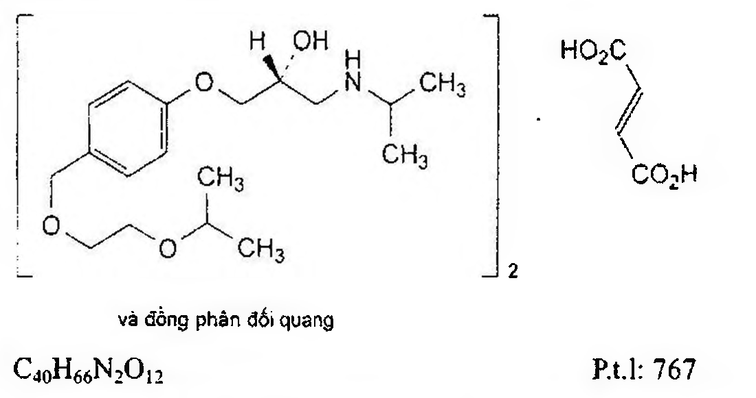

(Hình 11.138.1)

Bisoprolol fumarat là {(2RS)-1-[4-[[2-(1-methylethoxy)ethoxy]methyl]phenoxy]-3-[(1-methylethyl)amino]propan-2-ol} fumarat, phải chứa từ 99,0 % đến 101,0 % C<sub>22</sub>H<sub>33</sub>NO<sub>4</sub>.C<sub>4</sub>H<sub>4</sub>O<sub>4</sub>, tính theo chế phẩm khan.

**Tính chất**

Bột kết tinh màu trắng hay gần như trắng, hơi hút ẩm. Đa hình.

Rất tan trong nước, dễ tan trong methanol.

**Định tính**

Phổ hấp thụ hồng ngoại (Phụ lục 4.2) của chế phẩm phải phù hợp với phổ hấp thụ hồng ngoại của bisoprolol fumarat chuẩn. Nếu phổ hồng ngoại ở trạng thái rắn của mẫu thử và bisoprolol fumarat chuẩn khác nhau thì hòa tan riêng biệt chế phẩm và chuẩn trong methanol (TT), bốc hơi dung môi và sấy khô cắn ở 60 °C và áp suất không quá 0,7 kPa rồi tiến hành ghi lại phổ của cắn thu được.

**Tạp chất liên quan**

Phương pháp sắc ký lỏng (Phụ lục 5.3).

*Pha động A:* Dung dịch acid phosphoric (TT) 10 g/l.

*Pha động B:* Dung dịch acid phosphoric (TT) 10 g/l trong acetonitril (TT).

*Hỗn hợp dung môi:* Acetonitril (TT) - nước dùng cho sắc ký (20 : 80).

*Dung dịch thử:* Hòa tan 25 mg chế phẩm trong hỗn hợp dung môi và pha loãng thành 25,0 ml với cùng dung môi.

*Dung dịch đối chiếu (1):* Pha loãng 1,0 ml dung dịch thử thành 100,0 ml bằng hỗn hợp dung môi. Pha loãng 2,0 ml dung dịch thu được thành 10,0 ml bằng hỗn hợp dung môi.

*Dung dịch đối chiếu (2):* Hòa tan bisoprolol chuẩn dùng để định tính pic có trong một lọ chuẩn (chứa tạp chất A và E) trong 1,0 ml hỗn hợp dung môi.

*Dung dịch đối chiếu (3):* Hòa tan bisoprolol chuẩn dùng để kiểm tra tính phù hợp của hệ thống có trong một lọ chuẩn (chứa tạp chất G) trong 1,0 ml hỗn hợp dung môi.

**Điều kiện sắc ký:**

* Cột kích thước (25 cm x 4,6 mm) được nhồi pha tĩnh C<sub>18</sub> (5 µm).

* Nhiệt độ cột: 20 °C ± 2 °C.

* Detector quang phổ tử ngoại đặt ở bước sóng 225 nm.

* Tốc độ dòng: 1,0 ml/min.

* Thể tích tiêm: 10 µl.

**Cách tiến hành:**

Tiến hành sắc ký theo chương trình dung môi như sau:

| Thời gian (phút) | Pha động A (%) | Pha động B (%) |

|---|---|---|

| 0 - 25 | 80 | 20 |

| 25 - 30 | 80 → 5 | 20 → 95 |

| 30 - 35 | 5 | 95 |

| 35 - 40 | 5 → 80 | 95 → 20 |

| 40 - 45 | 80 | 20 |

**Định tính các tạp chất:** Sử dụng sắc ký đồ cung cấp kèm theo bisoprolol chuẩn dùng để định tính pic và sắc ký đồ của dung dịch đối chiếu (2) để xác định pic của acid fumaric và tạp chất A, E. Sử dụng sắc ký đồ cung cấp kèm theo bisoprolol chuẩn dùng để kiểm tra tính phù hợp của hệ thống và sắc ký đồ của dung dịch đối chiếu (3) để xác định pic của tạp chất G.

Thời gian lưu tương đối so với bisoprolol (thời gian lưu khoảng 18 min): Tạp chất A khoảng 0,5; tạp chất G khoảng 1,1; tạp chất E khoảng 1,2.

**Kiểm tra tính phù hợp của hệ thống:** Trên sắc ký đồ của dung dịch đối chiếu (3), tỷ số định - hõm (H<sub>p</sub>/H<sub>v</sub>) ít nhất là 2,5; trong đó H<sub>p</sub> là chiều cao đỉnh pic tạp chất G so với đường nền và H<sub>v</sub> là chiều cao tính từ đường nền lên đến đáy hõm giữa pic tạp chất G và pic bisoprolol.

**Giới hạn:**

* Tạp chất G: Diện tích pic tạp chất G không được lớn hơn 2,5 lần diện tích pic chính thu được trên sắc ký đồ của dung dịch đối chiếu (1) (0,5 %).

* Tạp chất A: Diện tích pic tạp chất A không được lớn hơn 1,5 lần diện tích pic chính thu được trên sắc ký đồ của dung dịch đối chiếu (1) (0,3 %).

* Tạp chất E: Diện tích pic tạp chất E không được lớn hơn diện tích pic chính thu được trên sắc ký đồ của dung dịch đối chiếu (1) (0,2 %).

* Tạp chất khác: Với mỗi tạp chất, diện tích pic không được lớn hơn 0,5 lần diện tích pic chính thu được trên sắc ký đồ của dung dịch đối chiếu (1) (0,10 %).

* Tổng diện tích pic của tất cả các tạp chất không được lớn hơn 2,5 lần diện tích pic chính thu được trên sắc ký đồ của dung dịch đối chiếu (1) (0,5 %).

* Bỏ qua những pic có diện tích nhỏ hơn 0,25 lần diện tích pic chính thu được trên sắc ký đồ của dung dịch đối chiếu (1) (0,05 %); bỏ qua pic của acid fumaric.

**Ghi chú:**

* Tạp chất A: (2RS)-1-(4-hydroxymethyl-phenoxy)-3-isopropylaminopropan-2-ol.

* Tạp chất B: (2RS)-1-isopropylamino-3-[4-(2-propoxy-ethoxymethyl)phenoxy]propan-2-ol.

* Tạp chất C: 1-[4-[4-(2-hydroxy-3-isopropylamino-propoxy)benzyl]phenoxy]-3-isopropylaminopropan-2-ol.

* Tạp chất D: 1-[4-[4-(2-hydroxy-3-isopropylaminopropoxy)benzyloxymethyl]phenoxy]-3-isopropylaminopropan-2-ol.

* Tạp chất E: (Z)-1-[4-(2-isopropoxy-ethoxymethyl)phenoxy]-N-isopropylprop-1-en-2-amine.

* Tạp chất F: (2RS)-1-[4-(2-isopropoxy-ethoxymethyl)phenoxy]-3-isopropylaminopropan-2-ol.

* Tạp chất G: (2RS)-1-[4-[[(2-isopropoxyethoxy)methoxy]methyl]phenoxy]-3-isopropylaminopropan-2-ol.

* Tạp chất K: 2-isopropoxyethyl 4-[[(2RS)-2-hydroxy-3-(isopropylamino)propyl]oxy]benzoat.

* Tạp chất L: 4-[[(2RS)-2-hydroxy-3-(isopropylamino)propyl]oxy]benzaldehyd.

* Tạp chất N: (2RS)-1-[4-[(2-ethoxyethoxy)methyl]phenoxy]-3-isopropylaminopropan-2-ol.

* Tạp chất Q: (2RS)-1-(isopropylamino)-3-[4-(2-methoxyethoxy)methyl]phenoxypropan-2-ol.

* Tạp chất R: (2RS)-1-(isopropylamino)-3-(4-methylphenoxy)propan-2-ol.

* Tạp chất S: 4-hydroxybenzaldehyd.

* Tạp chất T: 4-[(3-isopropyl-2-oxo-1,3-oxazolidin-5-yl)methoxy]benzaldehyd.

* Tạp chất U: 5-{[4-(hydroxymethyl)phenoxy]methyl]-3-isopropyl-1,3-oxazolidin-2-on.

**Nước**

Không được quá 0,5 % (Phụ lục 10.3). Dùng 1,000 g chế phẩm.

**Tro sulfat**

Không được quá 0,1 % (Phụ lục 9.9, phương pháp 2). Dùng 1,0 g chế phẩm.

**Định lượng**

Hòa tan khoảng 0,300 g chế phẩm trong 50 ml acid acetic khan (TT). Chuẩn độ bằng dung dịch acid percloric 0,1 N (CĐ). Xác định điểm tương đương bằng phương pháp chuẩn độ đo điện thế (Phụ lục 10.2).

1 ml dung dịch acid percloric 0,1 N (CĐ) tương đương với 38,35 mg C<sub>22</sub>H<sub>33</sub>NO<sub>4</sub>.C<sub>4</sub>H<sub>4</sub>O<sub>4</sub>.

**Bảo quản**

Trong bao bì kín, tránh ánh sáng.

**Loại thuốc**

Thuốc chẹn β-adrenergic.

**Chế phẩm**

Viên nén.

</break>

**11.139. BÔNG HÚT NƯỚC**

Gossypium absorben

Bông hút nước chế từ lông của hạt cây Bông (các loài trong chi *Gossypium* L.), họ Bông (Malvaceae), đã loại mỡ, tẩy trắng và làm tơi.

**Tính chất**

Là những sợi mảnh, mềm và trắng, không mùi, không vị và không có lẫn các mảnh lá hoặc vỏ hạt.

**Định tính**

A. Xác định bằng cách soi kính hiển vi, mỗi sợi giống như một tế bào đơn, dài tới 4 cm và rộng tới 40 µm, dạng hình ống bẹt, thành dày và thường bị xoắn.

B. Khi ngâm trong dung dịch kẽm clorid - iod (TT), sợi chuyển màu tím.

C. Lấy 1 g chế phẩm thêm 10 ml dung dịch kẽm clorid - acid formic (TT). Làm nóng ở 40 °C và để yên trong 2 h 30 min, thỉnh thoảng lắc. Chế phẩm phải không được hòa tan.

**Giới hạn acid - kiềm**

Thêm 150 ml nước mới đun sôi và để nguội vào 15,0 g bông, ngâm trong 2 h. Gạn lấy lớp nước, dùng đũa thủy tinh ép lấy nước còn lại và tập trung nước thu được, trộn đều. Để riêng 10 ml nước thu được để thử chất hoạt động bề mặt, lọc phần nước còn lại. Cho 0,1 ml dung dịch phenolphtalein (TT) vào 25 ml dịch lọc và 0,05 ml dung dịch methyl da cam (TT) vào 25 ml dịch lọc khác. Cả hai dung dịch không được có màu hồng.

**Chất hoạt động bề mặt**

Cho 10 ml nước để riêng ở phép thử giới hạn acid - kiềm vào một ống đong chia độ, nút mài có dung tích 25 ml, đường kính ngoài 18 mm đến 22 mm, đã được tráng trước bằng acid sulfuric (TT) và bằng nước. Lắc mạnh 30 lần trong 10 s, để yên 1 min và lắc lại 30 lần nữa. Sau 5 min, chiều cao của cột bọt phía trên bề mặt lớp nước không được quá 2 mm.

**Tốc độ chìm**

Chuẩn bị một rổ thử nghiệm làm từ sợi đồng có đường kính 0,44 mm, khoảng cách giữa các sợi đồng là 20 mm.

Rổ hình trụ có đường kính 50,0 mm và sâu 80,0 mm, có khối lượng khoảng 3,0 g. Đặt 5 g bông vào rổ và giữ rổ cách mặt nước 12 mm. Nước được duy trì ở 24 °C đến 26 °C và có chiều sâu 200 mm. Thả rổ nhẹ nhàng xuống nước. Thời gian để rổ chìm xuống hoàn toàn không được quá 8 s.

**Khả năng hút nước**

Để rổ đã chìm trong phép thử Tốc độ chìm khoảng 3 min. Nhấc nhẹ nhàng rổ lên khỏi mặt nước, đặt rổ ở vị trí thẳng đứng trên rây có số rây thích hợp (1400 đến 2000) và để cho nước chảy 1 min. Sau đó đặt rổ vào cốc và cân. Khối lượng nước đã hút không ít hơn 100,0 g.

**Các sợi khác**

Nhúng 1,0 g bông vào dung dịch iod 0,5 M trong 1/2 min và rửa kỹ bằng nước. Không được tìm thấy sợi nào bị nhuộm màu.

**Phát quang**

Quan sát lớp bông dày khoảng 5 mm dưới ánh sáng tử ngoại ở 365 nm, chỉ được phát quang màu tím nâu nhạt và có một vài tiểu phân màu vàng. Chỉ được phép có một vài sợi đơn lẻ phát quang màu xanh lam đậm.

**Chất màu chiết được**

Thấm ướt 10,0 g bông bằng ethanol 96 % (TT), để ngâm trong 4 h. Chuyển vào bình chiết ngâm nhỏ giọt, mở khóa vòi rút dịch chiết, thêm ethanol 96 % (TT) đến khi vài giọt dịch chiết chảy ra, đóng khóa và thêm ethanol 96 % (TT) đến khi ngập mặt bông. Để ngâm 24 h. Sau đó rút từ từ dịch chiết đến khi được khoảng 38 ml, ép lớp bông.

Trộn dịch ép thu được với dịch chiết và thêm ethanol 96 % (TT) vừa đủ 50 ml. Dung dịch thu được có màu (Phụ lục 9.3, phương pháp 2) không được đậm hơn màu mẫu V<sub>6</sub>, VL<sub>6</sub> hay màu của dung dịch được chuẩn bị như sau: Lấy 3,0 ml dung dịch gốc màu xanh, thêm 7,0 ml dung dịch acid hydrocloric 1 % (TT). Pha loãng 0,5 ml dung dịch này thành 10,0 ml bằng dung dịch acid hydrocloric 1 % (TT).

**Chất tan trong ether**

Không được quá 0,5 %. Chiết 5,0 g bông với ether bằng thiết bị Soxhlet trong 4 h với tốc độ ít nhất 4 lần chiết trong 1 h. Bốc hơi dịch chiết ether đến cạn và sấy cắn đến khối lượng không đổi ở 105 °C.

**Chất tan trong nước**

Không được quá 0,5 %. Đun sôi 5,0 g bông với 500 ml nước trong 30 min, khuấy thường xuyên và bù lượng nước mất đi do bay hơi. Gạn lấy lớp nước vào cốc, dùng đũa thủy tinh ép lấy nước còn lại, tập trung vào cốc và lọc nóng. Bốc hơi 400 ml dịch lọc đến cạn và sấy cắn đến khối lượng không đổi ở 105 °C.

**Mất khối lượng do làm khô**

Không được quá 8,0 % (Phụ lục 9.6). (5,000 g, 105 °C).

**Tro sulfat**

Không được quá 0,40 % (Phụ lục 9.9). Cân 5,00 g chế phẩm vào một chén nung đã được nung nóng, để nguội và cân. Đun nóng cẩn thận trực tiếp trên ngọn lửa, sau đó nung từ từ ở 600 °C. Để nguội, thêm vài giọt dung dịch acid sulfuric loãng (TT), sau đó lại đun nóng và nung đến khi không còn các tiểu phân màu đen.

Để nguội, thêm vài giọt dung dịch amoni carbonat 20 % (TT). Bốc hơi sau đó nung cẩn thận, để nguội và cân. Tiếp tục nung, để nguội, cân đến khối lượng không đổi, mỗi lần nung trong thời gian 5 min.

**Bảo quản**

Để nơi khô ráo, tránh bụi.

</break>

**11.140. BÔNG HÚT NƯỚC TIỆT KHUẨN**

Gossypium absorben sterilisatum



(Hình 11.140.1)

Bông hút nước tiệt khuẩn phải đạt tất cả các yêu cầu trong chuyên luận “Bông hút nước”. Đôi khi có màu hơi vàng do được tiệt khuẩn bằng nhiệt.

**Thử vô khuẩn**

Bông hút nước tiệt khuẩn phải đáp ứng yêu cầu của phép thử vô khuẩn (Phụ lục 13.7).

**Bảo quản**

Bảo quản trong đồ bao gói kín tránh nhiễm khuẩn, để nơi khô.

</break>

**11.141. BỘT BÓ**

Calcii sulfas exsiccatus

Calci sulfat khô

Calci sulfat khô được điều chế bằng cách đun nóng bột thạch cao CaSO<sub>4</sub>.2H<sub>2</sub>O ở nhiệt độ khoảng 150 °C. Chú ý kiểm soát quá trình đun để chuyển gần hết sang dạng hemihydrat, CaSO<sub>4</sub>.1/2H<sub>2</sub>O và tạo ra rất ít calci sulfat khan. Chế phẩm có thể chứa một lượng thích hợp các chất làm tăng hoặc giảm tốc độ ngưng kết.

**Tính chất**

Bột trắng hoặc gần như trắng, không mùi hoặc gần như không mùi, dễ hút ẩm. Khó tan trong nước, dễ tan hơn trong các dung dịch acid vô cơ loãng, thực tế không tan trong ethanol 96 %.

**Định tính**

Chế phẩm phải cho phản ứng định tính của calci và của sulfat (Phụ lục 8.1).

**Đặc tính ngưng kết**

Lấy 20 g chế phẩm trộn với 10 ml nước ở 15 °C đến 20 °C trong một cái khuôn hình trụ có đường kính khoảng 2,4 cm. Để yên 4 min đến 11 min. Bột sẽ đóng cứng lại, sau đó để yên trong 3 h, bột phải có độ cứng đủ để chịu được lực khi ấn các ngón tay vào mép mà vẫn duy trì được độ sắc cạnh ở đường viền phía ngoài và không bị vỡ vụn.

**Mất khối lượng do nung**

Từ 4,5 % đến 8,0 %. (1,00 g, nung đỏ (khoảng 600 °C) đến khối lượng không đổi).

**Bảo quản**

Trong bao bì kín.

</break>

**11.142. BỘT TALC**

Talcum

Bột talc là magnesi silicat hydrat tự nhiên đã được lựa chọn và làm thành bột mịn. Bột talc tinh khiết có công thức phân tử là [Mg3Si4O10(OH)2; P.tl: 379,3]. Có thể chứa một lượng khác nhau các chất khoáng, trong đó nhiều nhất là các clorit (nhôm hydrat và magnesi silicat), magnesit (magnesi carbonat), calcit (calci carbonat) và dolomit (calci và magnesi carbonat).

Sản xuất

Bột talc được dẫn xuất từ các trầm tích (deposits) có chứa amiăng không được dùng trong dược dụng. Nhà sản xuất có trách nhiệm chứng minh sản phẩm không có amiăng bằng phép thử xác định amphibol và serpentin. Sự có mặt của amphibol và serpentin được phát hiện bằng phương pháp quang phổ hấp thụ hồng ngoại hoặc nhiễu xạ tia X (phép thử A hoặc B). Nếu thấy các chất trên, kiểm tra tiêu chuẩn hình thái học đặc trưng của amiăng bằng phương pháp soi kính hiển vi quang học thích hợp để xác định là tremolit hay là chrysolit.

A. Phương pháp quang phổ hấp thụ hồng ngoại (Phụ lục 4.2).

Trong khoảng 740 cm-1 đến 760 cm-1, dùng thang đo mở rộng, chế phẩm có thể có tremolit hoặc clorit nếu thấy bất cứ dải hấp thụ nào ở 758 ± 1 cm-1. Chế phẩm có tremolit nếu dải hấp thụ không thay đổi sau khi nung chế phẩm ở 850 °C trong ít nhất 30 min. Trong khoảng 600 cm-1 đến 650 cm-1, dùng thang đo mở rộng, chế phẩm có thể có serpentin, nếu xuất hiện bất cứ dải hấp thụ hoặc vai nào.

B. Tiến hành phương pháp nhiễu xạ tia X theo các điều kiện sau:

Tia bức xạ 40 kV đơn sắc Cu Kα, 24 mA đến 30 mA.

Khe tới: 1°

Khe phát hiện: 0,2°

Tốc độ máy đo góc: 1/10° 2θ/min.

Vùng quét: 10° đến 13°2θ và 24° tới 26°2θ.

Mẫu không định hướng.

Đặt mẫu thử vào trong giá đỡ mẫu; đóng lại và làm trơn bề mặt bằng phiến kính hiển vi thủy tinh đã được làm bóng.

Ghi phổ nhiễu xạ.

Mẫu thử chứa amphibol khi có pic nhiễu xạ ở 10,5 ± 0,1°2θ, và chứa serpentin khi có pic nhiễu xạ ở 24,3 ± 0,1°2θ và ở 12,1 ± 0,1°2θ.

Nếu một trong 2 phương pháp trên phát hiện thấy amphibol và/hoặc serpentin, thì tiến hành soi kính hiển vi để xác định tính chất của amiăng.

Khi soi kính hiển vi, amiăng được tìm thấy nếu có các tiêu chí sau:

Tỷ lệ giữa chiều dài và chiều rộng từ 20:1 đến 100:1, hoặc cao hơn với các sợi dài hơn 5 µm;

Có khả năng phân tách thành các sợi mảnh rất mỏng;

và nếu có 2 hoặc nhiều hơn trong 4 tiêu chí sau:

Các sợi song song xếp thành từng bó.

Các bó sợi bị xơ ở phía cuối.

Các sợi ở dạng hình kim mảnh.

Khối bết lại của các sợi riêng lẻ và/hoặc các sợi có dạng đường cong.

Tính chất:

Bột trắng hoặc gần như trắng, nhẹ, đồng nhất, trơn tay (không ấn tay). Thực tế không tan trong nước, ethanol 96 % và trong các dung dịch acid loãng hay hydroxyd kiềm loãng.

Định tính

Có thể chọn một trong hai nhóm định tính sau:

Nhóm I: A.

Nhóm II: B, C.

A. Phương pháp quang phổ hấp thụ hồng ngoại (Phụ lục 4.2), phổ cho dải hấp thụ ở 3677 ± 2 cm-1, 1018 ± 2 cm-1 và 669 ± 2 cm-1.

B. Đun nóng chảy hỗn hợp 0,2 g Na2 carbonat khan (TT) và 2,0 g K2 carbonat (TT) trong chén platin. Thêm vào khối nóng chảy 0,1 g chế phẩm và đun nóng cho đến khi hỗn hợp nóng chảy hoàn toàn. Để nguội và chuyển khối đã nóng chảy vào đĩa bốc hơi bằng 30 ml nước nóng. Thêm acid hydrocloric (TT) cho đến khi hết sủi bọt. Thêm 10 ml acid hydrocloric (TT) và bốc hơi trên cách thủy tới khô.

Để nguội. Thêm 20 ml nước, đun tới sôi và lọc (cắn được dùng cho phản ứng định tính C). Lấy 5 ml dịch lọc, thêm 1 ml amoniac (TT) và 1 ml dung dịch amoni clorid 10,7 %, lọc. Thêm 1 ml dung dịch dinatri hydrophosphat 9,3 % vào dịch lọc, tủa kết tinh trắng được tạo thành.

C. Cắn thu được trong phép thử định tính B cho phản ứng của silicat (Phụ lục 8.1).

Giới hạn acid - kiềm

Đun sôi 2,5 g chế phẩm với 50 ml nước không có carbon dioxyd (TT) dưới ống sinh hàn ngược. Lọc chân không.

Thêm 0,1 ml dung dịch xanh bromothymol (TT) vào 19 ml dịch lọc, màu của dung dịch phải chuyển sang xanh lục khi thêm không quá 0,4 ml dung dịch acid hydrocloric 0,01 N (CĐ). Thêm 0,1 ml dung dịch phenolphtalein (TT) vào 10 ml dịch lọc. Lượng dung dịch natri hydroxyd 0,01 N (CĐ) cần dùng để màu của dung dịch chuyển sang hồng không quá 0,3 ml.

Chất tan trong nước

Không được quá 0,2 %. Lấy 10,0 g chế phẩm, thêm 50 ml nước không có carbon dioxyd (TT), đun tới sôi và duy trì sôi dưới ống sinh hàn ngược trong 30 min. Để nguội, lọc qua một giấy lọc có tốc độ lọc trung bình và pha loãng dịch lọc thành 50,0 ml bằng nước không có carbon dioxyd (TT). Bốc hơi 25,0 ml dịch lọc tới khô và sấy ở 105 °C trong 1 h. Khối lượng cắn thu được không quá 10 mg.

Nhôm

Không được quá 2,0 %. Phương pháp quang phổ hấp thụ nguyên tử (Phụ lục 4.4, phương pháp 1).

Dung dịch S1: Các perclorat trộn với các kim loại nặng để gây nổ. Phải tiến hành thao tác cẩn thận khi chuẩn bị dung dịch này. Cân 0,5 g chế phẩm vào một đĩa làm bằng polytetrafluoroethylen có dung tích 100 ml, thêm 5 ml acid hydrocloric (TT), 5 ml acid nitric không có chì và 5 ml acid percloric (TT). Khuấy nhẹ, sau đó thêm 35 ml acid hydrofluoric (TT) và bốc hơi từ từ tới khô. Thêm 5 ml acid hydrocloric (TT) vào cắn, đậy đĩa bằng mặt kính đồng hồ, đun tới sôi và để nguội. Rửa mặt kính đồng hồ và đĩa bằng nước. Chuyển dịch thu được vào bình định mức 50 ml, rửa đĩa bằng nước và pha loãng thành 50,0 ml với cùng dung môi.

Dung dịch thử: Lấy 5,0 ml dung dịch S1, thêm 10 ml dung dịch cesi clorid 2,534 %, 10,0 ml acid hydrocloric (TT) và pha loãng thành 100,0 ml bằng nước.

Các dung dịch đối chiếu: Lấy 4 bình định mức có dung tích 100 ml, mỗi bình có chứa 10,0 ml acid hydrocloric (TT) và 10 ml dung dịch cesi clorid 2,534 %, thêm lần lượt vào mỗi bình 5,0 ml, 10,0 ml, 15,0 ml và 20,0 ml dung dịch nhôm mẫu 100 phần triệu Al (TT) và pha loãng thành 100,0 ml bằng nước.

Đo phổ hấp thụ ở bước sóng 309,3 nm, dùng đèn cathod rỗng nhôm làm nguồn bức xạ và ngọn lửa nitro oxyd - acetylen.

Calci

Không được quá 0,9 %. Phương pháp quang phổ hấp thụ nguyên tử (Phụ lục 4.4, phương pháp 1).

Dung dịch thử: Lấy 5,0 ml dung dịch S1, thêm 10,0 ml acid hydrocloric (TT), 10 ml dung dịch lanthan clorid (TT), và pha loãng thành 100,0 ml bằng nước.

Các dung dịch đối chiếu: Lấy 4 bình định mức có dung tích 100 ml, mỗi bình có chứa 10,0 ml acid hydrocloric (TT) và 10 ml dung dịch lanthan clorid (TT), cho lần lượt vào mỗi bình 1,0 ml, 2,0 ml, 3,0 ml và 4,0 ml dung dịch calci mẫu 100 phần triệu Ca (TT) và pha loãng thành 100,0 ml bằng nước.

Đo phổ hấp thụ ở bước sóng 422,7 nm, dùng đèn cathod rỗng calci làm nguồn bức xạ và ngọn lửa nitro oxyd - acetylen.

Sắt

Không được quá 0,25 %. Phương pháp quang phổ hấp thụ nguyên tử (Phụ lục 4.4, phương pháp 1).

Dung dịch S1: Cân 10,0 g chế phẩm vào bình nón, vừa lắc vừa thêm từ từ 50 ml dung dịch acid hydrocloric 0,5 M (TT). Lắp ống sinh hàn ngược và đun nóng trên cách thủy trong 30 min. Để nguội, chuyển hỗn hợp thu được sang cốc có mỏ và để lắng các chất không hòa tan. Lọc lớp dịch phía trên qua một giấy lọc có tốc độ lọc trung bình vào một bình định mức dung tích 100 ml, giữ lại trong cốc các chất không tan nhiều nhất có thể. Rửa cắn còn lại và cốc 3 lần, mỗi lần với 10 ml nước nóng. Rửa giấy lọc bằng 15 ml nước nóng, để nguội dịch lọc và pha loãng thành 100,0 ml với cùng dung môi.

Dung dịch thử: Lấy 2,5 ml dung dịch S1, thêm 50,0 ml dung dịch acid hydrocloric 0,5 M (TT) và pha loãng thành 100,0 ml bằng nước.

Các dung dịch đối chiếu: Lấy 4 bình định mức có dung tích 100 ml, mỗi bình có chứa 50,0 ml dung dịch acid hydrocloric 0,5 M, cho lần lượt vào mỗi bình 2,0 ml, 2,5 ml, 3,0 ml và 4,0 ml dung dịch sắt mẫu 250 phần triệu Fe (TT) và pha loãng thành 100,0 ml bằng nước.

Đo phổ hấp thụ ở bước sóng 248,3 nm, dùng đèn cathod rỗng sắt làm nguồn bức xạ và ngọn lửa không khí - acetylen.

Dùng đèn deuteri để hiệu chỉnh.

Chì

Không được quá 10 phần triệu. Phương pháp quang phổ hấp thụ nguyên tử (Phụ lục 4.4, phương pháp 1).

Dung dịch thử: Dùng dung dịch S1.

Các dung dịch đối chiếu: Lấy 4 bình định mức có dung tích 100 ml, mỗi bình có chứa 50,0 ml dung dịch acid hydrocloric 0,5 M (TT), cho lần lượt vào mỗi bình 5,0 ml, 7,5 ml, 10,0 ml và 12,5 ml dung dịch chì mẫu 10 phần triệu Pb (TT) và pha loãng thành 100,0 ml bằng nước. Đo phổ hấp thụ ở bước sóng 217,0 nm, dùng đèn cathod rỗng chì làm nguồn bức xạ và ngọn lửa không khí - acetylen.

Magnesi 17,0 % đến 19,5 %.

Phương pháp quang phổ hấp thụ nguyên tử (Phụ lục 4.4, phương pháp 1).

Dung dịch thử: Pha loãng 0,5 ml dung dịch S1 thành 100,0 ml bằng nước. Lấy 4,0 ml dung dịch thu được, thêm 10,0 ml acid hydrocloric (TT) và 10 ml dung dịch lanthan clorid (TT) và pha loãng thành 100,0 ml bằng nước.

Các dung dịch đối chiếu: Lấy 4 bình định mức 100 ml, mỗi bình có chứa 10,0 ml acid hydrocloric (TT) và 10 ml dung dịch lanthan clorid (TT), thêm lần lượt vào mỗi bình 2,5 ml, 3,0 ml, 4,0 ml và 5,0 ml dung dịch magnesi mẫu 10 phần triệu Mg (TT) và pha loãng thành 100,0 ml bằng nước.

Đo phổ hấp thụ ở bước sóng 285,2 nm, dùng đèn cathod rỗng magnesi làm nguồn bức xạ và ngọn lửa không khí - acetylen.

Mất khối lượng do nung

Không được quá 7,0 %. (1,00 g, 1050 °C đến 1100 °C đến khối lượng không đổi).

Giới hạn nhiễm khuẩn

Nếu chế phẩm dùng tại chỗ, tổng số vi sinh vật hiếu khí (Phụ lục 13.6) không được quá 103 CFU/g chế phẩm.

Nếu chế phẩm dùng đường uống, tổng số vi sinh vật hiếu khí (Phụ lục 13.6) không được quá 102 CFU/g chế phẩm và tổng số nấm không được quá 102 CFU/g chế phẩm.

Nhãn

Nhãn ghi rõ dùng đường uống hay dùng tại chỗ.

Bảo quản

Trong bao bì kín.

Loại thuốc

Tá dược.

</break>

11.143. BROMHEXIN HYDROCLORID

Bromhexini hydrochloridum

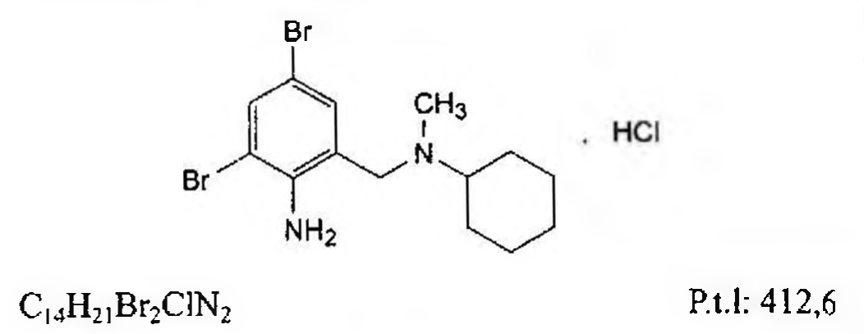

(Hình 11.143.1)

Bromhexin hydroclorid là A-(2-amino-3,5-dibromobenzyl)-N-methylcyclohexanamin hydroclorid, phải chứa từ 98,5 % đến 101,5 % C14H20Br2ClN3, tính theo chế phẩm đã làm khô.

Tính chất

Bột kết tinh trắng hoặc gần như trắng, đa hình, rất khó tan trong nước, khó tan trong ethanol và dicloromethan.

Định tính

Có thể chọn một trong hai nhóm định tính sau:

Nhóm I: A, E.

Nhóm II: B, C, D, E.

A. Phổ hấp thụ hồng ngoại (Phụ lục 4.2) của chế phẩm phải phù hợp với phổ hấp thụ hồng ngoại của bromhexin hydroclorid chuẩn.

Nếu phổ đo ở trạng thái rắn khác nhau thì hòa tan riêng biệt chế phẩm và chất chuẩn trong methanol (TT), bốc hơi đến khô và dùng cắn để ghi phổ mới.

B. Phương pháp sắc ký lớp mỏng (Phụ lục 5.4).

Bản mỏng: Silica gel GF254.

Dung môi khai triển: Acid acetic băng - nước - butanol (17: 17: 66).

Dung dịch thử: Hòa tan 20 mg chế phẩm trong methanol (TT) và pha loãng thành 10 ml với cùng dung môi.

Dung dịch đối chiếu: Hòa tan 20 mg bromhexin hydroclorid chuẩn trong methanol (TT) và pha loãng thành 10 ml với methanol (TT).

Cách tiến hành: Chấm riêng biệt lên bản mỏng 20 µl mỗi dung dịch. Triển khai sắc ký đến khi dung môi chạy được khoảng 3/4 chiều dài bản mỏng. Để bản mỏng khô ngoài không khí. Quan sát sắc ký đồ dưới đèn tử ngoại ở bước sóng 254 nm. Một vết chính trên sắc ký đồ của dung dịch thử có vị trí, kích thước tương tự vết chính trên sắc ký đồ của dung dịch đối chiếu.

C. Hòa tan 25 mg chế phẩm trong hỗn hợp gồm 1 ml dung dịch acid sulfuric 10 % (TT) và 50 ml nước. Thêm 2 ml dicloromethan (TT) và 5 ml dung dịch cloramin T 2 % (TT) rồi lắc. Ở lớp dưới, xuất hiện màu vàng hơi nâu.

D. Hòa tan khoảng 1 mg chế phẩm trong 3 ml dung dịch acid hydrocloric 0,1 M (TT). Dung dịch thu được cho phản ứng của amin thơm bậc nhất (Phụ lục 8.1).

Ẹ. Hòa tan khoảng 20 mg chế phẩm trong 1 ml methanol (TT), thêm 1 ml nước. Dung dịch thu được cho phản ứng (A) của ion clorid (Phụ lục 8.1).

Tạp chất liên quan

Phương pháp sắc ký lỏng (Phụ lục 5.3). Pha động: Trộn 0,5 ml acid phosphoric (TT) với 950 ml nước; điều chỉnh đến pH 7,0 bằng diethylamin (TT) (Khoảng 1,5 ml); pha loãng thành 1000 ml bằng nước. Trộn 20 thể tích của dung dịch này với 80 thể tích acetonitril (TT).

Dung dịch thử: Hòa tan 50 mg chế phẩm trong methanol (TT) và pha loãng thành 10,0 ml với cùng dung môi.

Dung dịch đối chiếu (1): Hòa tan 5 mg tạp chất chuẩn C của bromhexin hydroclorid trong methanol (TT), thêm 1,0 ml dung dịch thử rồi pha loãng thành 10,0 ml với methanol (TT).

Dung dịch đối chiếu (2): Pha loãng 1,0 ml dung dịch thử thành 100,0 ml bằng methanol (TT). Pha loãng 1,0 ml dung dịch thu được thành 10,0 ml bằng methanol (TT).

Điều kiện sắc ký:

Cột kích thước (12 cm x 4,6 mm) được nhồi pha tĩnh octadecylsilyl silica gel dùng cho sắc ký (3 µm).

Detector quang phổ tử ngoại đặt ở bước sóng 248 nm.

Tốc độ dòng: 1,0 ml/min.

Thể tích tiêm: 10 µl.

Cách tiến hành:

Tiến hành sắc ký với thời gian gấp 2,5 lần thời gian lưu của bromhexin.

Thời gian lưu tương đối so với bromhexin (thời gian lưu khoảng 11 min): Tạp chất A khoảng 0,1; tạp chất B khoảng 0,2; tạp chất C khoảng 0,4 và tạp chất D khoảng 0,5.

Kiểm tra tính phù hợp của hệ thống: Trên sắc ký đồ của dung dịch đối chiếu (1), độ phân giải giữa các pic của tạp chất C và bromhexin ít nhất là 12,0.

Giới hạn: Trên sắc ký đồ của dung dịch thử:

Diện tích của bất kỳ pic nào ngoài pic chính cũng không được lớn hơn hai lần diện tích của pic chính trên sắc ký đồ của dung dịch đối chiếu (2) (0,2 %); tối đa chỉ có một pic có diện tích lớn hơn diện tích của pic chính trên sắc ký đồ của dung dịch đối chiếu (2) (0,1 %). Tổng diện tích của tất cả các pic, trừ pic chính, không được lớn hơn 3 lần diện tích của pic chính trên sắc ký đồ của dung dịch đối chiếu (2) (0,3 %); bỏ qua các pic có diện tích bằng và nhỏ hơnÔ, 5 lần diện tích của pic chính trên sắc ký đồ của dung dịch đối chiếu (2) (0,05 %),

Chỉ chủ

Tạp chất A: (2-amino-3,5-dibromophenyl)methanol. Tạp chất B: 2-amino-3,5-dibromobenzaldehyd.

Tạp chất C: N-{(2-aminobenzyl)-N-methylcyclohexanamin.

Tạp chất D: N-(2-amino-5-bromobenzyl)-N-methylcyclohexanamin.

Mất khối lượng do làm khô

Không được quá 1,0 % (Phụ lục 9.6). (1,000 g; 100 °C đến 105 °C).

Tro sulfat

Không được quá 0,1 % (Phụ lục 9.9, phương pháp 2). Dùng 1,0 g chế phẩm.

Định lượng

Hòa tan 0,300 g chế phẩm trong 70 ml ethanol 96% (TT), thêm 1 ml dung dịch acid hydrocloric 0,1 M (TT). Tiến hành chuẩn độ bằng phương pháp chuẩn độ đo điện thế (Phụ lục 10.2), dùng dung dịch natri hydroxyd 0,1 N (CĐ).

Tính thể tích của dung dịch chuẩn độ tiêu thụ giữa 2 điểm uốn của đường cong chuẩn độ.

1 ml dung dịch natri hydroxyd 0,1 N (CĐ) tương đương với 41,26 mg C₁₆H₂₅Br₂ClN₂.

Bảo quản

Tránh ánh sáng. Loại thuốc

Long đờm. Chế phẩm

Viên nén.

</break>

11.144. VIÊN NÉN BROMHEXIN HYDROCLORID

Tabellae Bromhexini hydrochloridi

Là viên nén chứa bromhexin hydroclorid.

Chế phẩm phải đáp ứng các yêu cầu trong chuyên luận “Thuốc viên nén” (Phụ lục 1.20) và các yêu cầu sau đây:

từ 93,0 % đến 107,0 % so với lượng ghi trên nhãn.

Định tính

A. Trong phần Độ đồng đều hàm lượng, phổ hấp thụ tử ngoại (Phụ lục 4.1) của dung dịch thử trong khoảng bước sóng từ 230 nm đến 350 nm có các hấp thụ cực đại ở khoảng 249 nm và 310 nm.

B. Thời gian lưu của pic chính trên sắc ký đồ của dung dịch thử trong phần Định lượng phải tương ứng với thời gian lưu của pic chính trên sắc ký đồ của dung dịch chuẩn.

Tạp chất liên quan

Phương pháp sắc ký lỏng (Phụ lục 5.3). Pha động và điều kiện sắc ký: Thực hiện như mô tả trong phần định lượng.

Dung dịch thử: Cân chính xác một lượng bột viên tương ứng với khoảng 50 mg bromhexin hydroclorid vào bình định mức 20 ml, thêm 15 ml methanol (TT), lắc siêu âm để hòa tan bromhexin hydroclorid. Pha loãng bằng methanol (TT) vừa đủ đến vạch, lắc đều, lọc.

Dung dịch đối chiếu: Hút chính xác 1,0 ml dung dịch thử vào bình định mức 100 ml và pha loãng bằng methanol (TT) vừa đủ đến vạch, lắc đều.

Cách tiến hành:

Tiến hành sắc ký với dung dịch đối chiếu. Điều chỉnh độ nhạy của máy sao cho chiều cao của pic chính tương ứng với 20 % của thang đo.

Tiến hành sắc ký với dung dịch thử trong khoảng thời gian gấp ba lần thời gian lưu của pic bromhexin hydroclorid.

Trên sắc ký đồ của dung dịch thử, tổng diện tích các pic tạp chất không được lớn hơn diện tích pic chính trên sắc ký đồ của dung dịch đối chiếu (1,0 %).

Độ đồng đều hàm lượng (Phụ lục 11.2)

Nghiền 1 viên trong cối với ethanol 96 % (TT), dùng cùng dung môi chuyển vào bình định mức 50 ml, làm ấm trên cách thủy 15 phút, thỉnh thoảng lắc, để nguội, pha loãng với ethanol 96 % (TT) vừa đủ đến vạch, lắc đều. Lọc, loại bỏ dịch lọc đầu, pha loãng 5,0 ml dịch lọc thành 50,0 ml với ethanol 96 % (TT). Đo độ hấp thụ của dung dịch thu được ở bước sóng 249 nm (Phụ lục 4.1) trong cốc đo dày 1 cm, mẫu trắng là ethanol 96 % (TT).

Tính hàm lượng bromhexin hydroclorid, C₁₄H₂₁Br₂N₂.HCl, trong viên theo A (1 %, 1 cm), lấy 270 là giá trị A (1 %, 1 cm) ở bước sóng 249 nm.

Độ hòa tan (Phụ lục 11.4)

Thiết bị: Kiểu cánh khuấy. Môi trường hòa tan: 900 ml nước.

Tốc độ quay: 75 r/min.

Thời gian: 45 phút.

Cách tiến hành:

Phương pháp sắc ký lỏng (Phụ lục 5.3).

Pha động và điều kiện sắc ký: Thực hiện như mô tả trong phần Định lượng với thể tích tiêm là 50 µl.

Dung dịch thử: Lấy một phần dung dịch môi trường sau khi hòa tan, lọc, bỏ 20 ml dịch lọc đầu.

Dung dịch chuẩn: Cân chính xác khoảng 16 mg bromhexin hydroclorid chuẩn vào bình định mức 100 ml, thêm 4 ml ethanol (TT), lắc để hòa tan, pha loãng với nước vừa đủ đến vạch, lắc đều. Pha loãng dung dịch với nước để thu được dung dịch có nồng độ tương đương nồng độ của dung dịch thử.

Tính hàm lượng bromhexin hydroclorid, C₁₄H₂₁Br₂N₂.HCl, đã hòa tan trong mỗi viên dựa vào diện tích pic thu được từ sắc ký đồ của dung dịch thử, dung dịch chuẩn và hàm lượng C₁₄H₂₁Br₂N₂.HCl của bromhexin hydroclorid chuẩn.

Yêu cầu: Không được ít hơn 70 % (Q) lượng bromhexin hydroclorid, C₁₄H₂₁Br₂N₂.HCl, so với lượng ghi trên nhãn được hòa tan trong 45 phút.

Định lượng

Phương pháp sắc ký lỏng (Phụ lục 5.3). Dung dịch đệm phosphat: Hòa tan 1,0 g kali dihydrophosphat (TT) trong 900 ml nước, điều chỉnh đến pH 7,0 bằng dung dịch natri hydroxyd 0,5 M (TT), pha loãng với nước vừa đủ 1000 ml.

Pha động: Dung dịch đệm phosphat - acetonitril (20 : 80).

Có thể điều chỉnh tỷ lệ nếu cần.

Dung dịch thử: Cân 20 viên, xác định khối lượng trung bình viên và nghiền thành bột mịn. Cân chính xác một lượng bột viên tương ứng với khoảng 12,5 mg bromhexin hydroclorid vào bình định mức 25 ml, thêm 20 ml ethanol (TT), lắc siêu âm để bromhexin hydroclorid hòa tan hết. Pha loãng bằng methanol (TT) vừa đủ đến vạch, lắc đều, lọc.

Dung dịch chuẩn: Hòa tan một lượng bromhexin hydroclorid chuẩn trong methanol (TT) để thu được dung dịch có nồng độ bromhexin hydroclorid khoảng 0,5 mg/ml.

Điều kiện sắc ký:

Cột kích thước (25 cm x 4,6 mm) được nhồi pha tĩnh C₁₈ (5 µm).

Nhiệt độ cột: 40 °C.

Detector quang phổ tử ngoại đặt tại bước sóng 245 nm. Tốc độ dòng: 1,0 ml/min.

Thể tích tiêm: 10 µl.

Cách tiến hành:

Kiểm tra tính phù hợp của hệ thống sắc ký: Tiến hành sắc ký đối với dung dịch chuẩn, độ phân giải giữa pic bromhexin hydroclorid và pic tạp liền kề (nếu có) không nhỏ hơn 1,5; độ lệch chuẩn tương đối của diện tích pic bromhexin hydroclorid giữa các lần tiêm lặp lại không được lớn hơn 2,0 %.

Tiến hành sắc ký lần lượt với dung dịch chuẩn và dung dịch thử.

Tính hàm lượng bromhexin hydroclorid, C₁₄H₂₁Br₂N₂.HCl, trong viên dựa vào diện tích pic thu được từ dung dịch thử, dung dịch chuẩn và hàm lượng C₁₄H₂₁Br₂N₂.HCl của bromhexin hydroclorid chuẩn.

Bảo quản

Nơi khô mát, tránh ánh sáng. Loại thuốc

Long đờm, tiêu chất nhầy. Hàm lượng thường dùng 8 mg.

</break>

11.145. BUPIVACAIN HYDROCLORID

Bupivacaini hydrochloridum

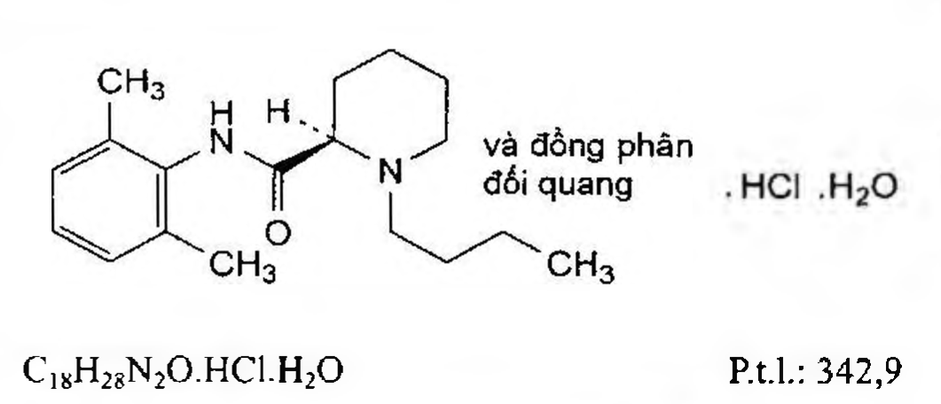

(Hình 11.145.1)

Bupivacain hydroclorid là (2RS)-1-butyl-N-(2,6-dimethylphenyl)piperidin-2-carboxamid hydroclorid monohydrat, phải chứa từ 98,5 % đến 101,0 % C₁₈H₂₈N₂O.HCl, tính theo chế phẩm đã làm khô.

Tính chất:

Bột kết tinh trắng hay gần như trắng, hoặc tinh thể không màu. Tan trong nước, dễ tan trong ethanol 96 %.

Điểm chảy: Khoảng 254 °C, kèm theo phân hủy.

Định tính

Có thể chọn một trong hai nhóm định tính sau: Nhóm I: A, D.

Nhóm II: B, C, D.

A. Phổ hấp thụ hồng ngoại (Phụ lục 4.2) của chế phẩm phải phù hợp với phổ hấp thụ hồng ngoại của bupivacain hydroclorid chuẩn.

B. Phương pháp sắc ký lớp mỏng (Phụ lục 5.4).

Bản mỏng: Silica gel G.

Dung môi khai triển: Amoniac - methanol (0,1 : 100).

Dung dịch thử: Hòa tan 25 mg chế phẩm trong methanol (TT) và pha loãng thành 5 ml với cùng dung môi.

Dung dịch đối chiếu: Hòa tan 25 mg bupivacain hydroclorid chuẩn trong methanol (TT) và pha loãng thành 5 ml với cùng dung môi.

Cách tiến hành: Chấm riêng biệt lên bản mỏng 5 µl mỗi dung dịch trên. Triển khai sắc ký tới khi dung môi đi được 10 cm. Để khô bản mỏng ngoài không khí, sau đó phun lên bản mỏng thuốc thử kali iodobismuthat loãng (TT). Vệt chính trên sắc ký đồ thu được của dung dịch thử phải phù hợp với vệt chính trên sắc ký đồ thu được của dung dịch đối chiếu về vị trí, màu sắc và kích thước.

C. Hòa tan 0,1 g chế phẩm trong 10 ml nước, thêm 2 ml dung dịch natri hydroxyd loãng (TT) và chiết 2 lần, mỗi lần với 15 ml ether (TT). Tập trung dịch chiết ether, làm khan bằng natri sulfat khan (TT) và lọc. Bốc hơi dịch chiết ether đến cắn, kết tinh lại cắn thu được bằng ethanol 90 % (TT) và sấy khô dưới áp suất giảm. Tinh thể thu được nóng chảy ở 105 °C đến 108 °C (Phụ lục 6.7).

D. Chế phẩm phải cho phản ứng (A) của ion clorid (Phụ lục 8.1).

Độ trong và màu sắc của dung dịch

Dung dịch S: Hòa tan 1,0 g chế phẩm trong nước không có carbon dioxyd (TT) và pha loãng thành 50 ml với cùng dung môi.

Dung dịch S phải trong (Phụ lục 9.2) và không màu (Phụ lục 9.3, phương pháp 2).

Giới hạn acid - kiềm

Thêm 0,2 ml dung dịch natri hydroxyd 0,01 M (CĐ) vào 10 ml dung dịch S, dung dịch thu được có pH không nhỏ hơn 4,7. Thêm tiếp 0,4 ml dung dịch acid hydrocloric 0,01 M (CĐ), dung dịch thu được có pH không lớn hơn 4,7.

Tạp chất liên quan

Phương pháp sắc ký khí (Phụ lục 5.2). Dung dịch chuẩn nội: Hòa tan 25 mg methyl behenat (TT) trong methylen clorid (TT) và pha loãng thành 500 ml với cùng dung môi. Dung dịch thử: Hòa tan 50,0 mg chế phẩm trong 2,5 ml nước, thêm 2,5 ml dung dịch natri hydroxyd loãng (TT) và chiết 2 lần, mỗi lần với 5 ml dung dịch chuẩn nội. Lọc lớp dưới.

Dung dịch đối chiếu (1): Hòa tan 10 mg chế phẩm, 10 mg tạp chất B chuẩn của bupivacain và 10 mg tạp chất E chuẩn của bupivacain trong 2,5 ml nước. Thêm 2,5 ml dung dịch natri hydroxyd loãng (TT) và chiết 2 lần, mỗi lần với 5 ml dung dịch chuẩn nội. Lọc lớp dưới và pha loãng thành 20 ml bằng dung dịch chuẩn nội.

Dung dịch đối chiếu (2): Pha loãng 1,0 ml dung dịch thử thành 100,0 ml với dung dịch chuẩn nội.

Dung dịch đối chiếu (3): Pha loãng 5,0 ml dung dịch đối chiếu (2) thành 10,0 ml với dung dịch chuẩn nội.

Dung dịch đối chiếu (4): Pha loãng 1,0 ml dung dịch đối chiếu (2) thành 10,0 ml với dung dịch chuẩn nội.

Điều kiện sắc ký:

Cột silica nung chảy (30 m x 0,32 mm) được phủ pha tĩnh poly(dimethyl)(diphenyl)siloxan (lớp phim dày 0,25 µm).

Khí mang: Heli dùng cho sắc ký khí, lưu lượng dòng 2,5 ml/min.

Tỷ lệ chia dòng: 1 : 20.

Detector ion hóa ngọn lửa.

Nhiệt độ:

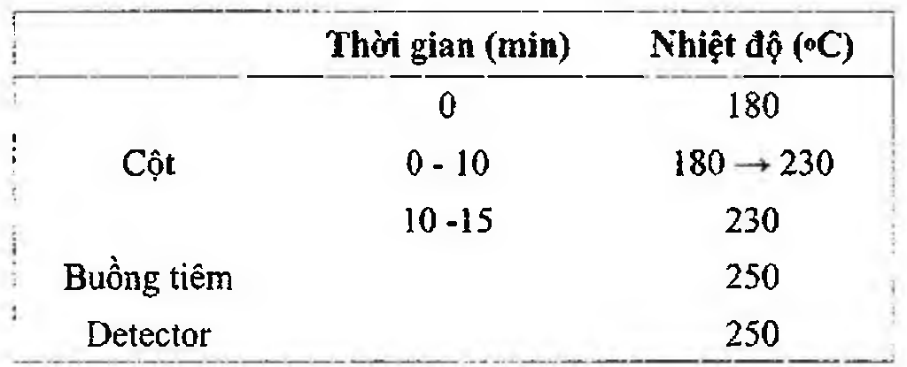

(Hình 11.145.2)

Thể tích tiêm: 1 µl.

Cách tiến hành:

Tiến hành sắc ký trong điều kiện như trên, thời gian lưu tương đối của các chất so với bupivacain (thời gian lưu khoảng 10 phút) như sau: Tạp chất C khoảng 0,5; tạp chất

A khoảng 0,6; tạp chất B khoảng 0,7; tạp chất D khoảng 0,8; tạp chất E khoảng 1,1; chất chuẩn nội khoảng 1,4.

Kiểm tra tính phù hợp của hệ thống: Tiêm dung dịch đối chiếu (1), độ phân giải giữa pic của bupivacain và pic của tạp chất E ít nhất là 3,0.

Giới hạn:

Tạp chất B: Trên sắc ký đồ thu được của dung dịch đối chiếu (3), tính tỷ số (R₁) giữa diện tích của pic chính với diện tích pic của chất chuẩn nội. Trên sắc ký đồ thu được của dung dịch thử, tính tỷ số giữa diện tích của pic tương ứng với tạp chất B với diện tích pic của chất chuẩn nội: Tỷ số này không được lớn hơn R₁ (0,5 %).

Các tạp chất khác: Trên sắc ký đồ thu được của dung dịch đối chiếu (4), tính tỷ số (R₂) giữa diện tích của pic chính với diện tích pic của chất chuẩn nội. Trên sắc ký đồ thu được của dung dịch thử, tính tỷ số giữa diện tích của bất kỳ pic phụ nào ngoài pic chính, pic tương ứng với tạp chất B và pic tương ứng với chất chuẩn nội, với diện tích pic của chất chuẩn nội: Tỷ số này không được lớn hơn R₂ (0,1 %).

Tổng các tạp chất: Trên sắc ký đồ thu được của dung dịch đối chiếu (2), tính tỷ số (R) giữa diện tích của pic chính với diện tích pic của chất chuẩn nội. Trên sắc ký đồ thu được của dung dịch thử, tính tỷ số giữa tổng diện tích của tất cả các pic phụ ngoài pic chính và pic tương ứng với chất chuẩn nội, với diện tích pic của chất chuẩn nội: Tỷ số này không được lớn hơn R (1,0 %). Bỏ qua tất cả các tỷ số có giá trị nhỏ hơn 0,01 lần R (0,01 %).

Ghi chú:

Tạp chất A: N-(2,6-dimethylphenyl)pyridin-2-carboxamid.

Tạp chất B: (2S)-N-(2,6-dimethylphenyl)piperidin-2-carboxamid.

Tạp chất C: 1-(2,6-dimethylphenyl)-1,5,6,7-tetrahydro-2H-azepin-2-on.

Tạp chất D: (2R,5)-2,6-dicloro-N-(2,6-dimethylphenyl)hexanamid.

Tạp chất E: 6-(butylamino)-N-(2,6-dimethylphenyl)hexanamid.

Tạp chất F: 2,6-dimethylanilin.

2,6-Dimethylanilin

Không được quá 0,01 %. Hòa tan 0,50 g chế phẩm trong methanol (TT) và pha loãng thành 10 ml với cùng dung môi. Thêm 1 ml dung dịch dimethylaminobenzaldehyd 1,0 % trong methanol vừa mới pha và 2 ml acid acetic băng (TT) vào 2 ml dung dịch thu được ở trên và để yên trong 10 min. Nếu dung dịch có màu vàng thì không được đậm màu hơn màu của dung dịch đối chiếu được chuẩn bị trong cùng điều kiện như dung dịch mẫu thử, dùng 2 ml dung dịch 2,6-dimethylanilin 0,0005 % trong methanol thay cho dung dịch chế phẩm.

Kim loại nặng

Không được quá 10 phần triệu (Phụ lục 9.4.8). Hòa tan 2,0 g chế phẩm trong hỗn hợp nước - methanol (15 : 85) và pha loãng thành 20 ml với cùng hỗn hợp dung môi. Lấy 12 ml dung dịch thu được tiến hành thử theo phương pháp 2.

Dùng dung dịch chì mẫu 1 phần triệu Pb, được chuẩn bị bằng cách pha loãng dung dịch chì mẫu 100 phần triệu Pb (TT) với hỗn hợp nước - methanol (15 : 85), để chuẩn bị mẫu đối chiếu.

Mất khối lượng do làm khô

Từ 4,5 % đến 6,0 % (Phụ lục 9.6). (1,000 g; 105 °C).

Tro sulfat

Không được quá 0,1 % (Phụ lục 9.9, phương pháp 2). Dùng 1,0 g chế phẩm.

Định lượng

Hòa tan 0,250 g chế phẩm trong một hỗn hợp gồm 20 ml nước và 25 ml ethanol 96 % (TT). Thêm 0,5 ml dung dịch acid hydrocloric 0,01 M (CĐ). Chuẩn độ bằng dung dịch natri hydroxyd 0,1 N trong ethanol (CĐ). Xác định điểm kết thúc bằng phương pháp chuẩn độ đo điện thế (Phụ lục 10.2). Đọc thể tích dung dịch chuẩn độ thêm vào giữa hai điểm uốn.

1 ml dung dịch natri hydroxyd 0,1 N trong ethanol (CĐ) tương đương với 32,49 mg C₁₀H₁₄N₂O.HCl.

Bảo quản

Tránh ánh sáng.

Loại thuốc

Thuốc gây tê tại chỗ.

Chế phẩm

Thuốc tiêm.

</break>

11.146. CAFEIN

Caffeinum

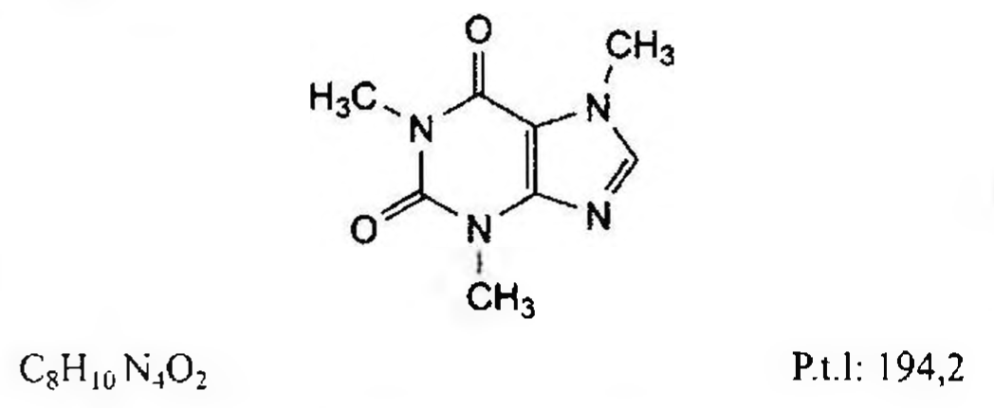

(Hình 11.146.1)

Cafein là 1,3,7-trimethyl-3,7-dihydro-1H-purin-2,6-dion, phải chứa từ 98,5 % đến 101,5 % C₈H₁₀N₄O₂, tính theo chế phẩm đã làm khô.

Tính chất

Bột kết tinh trắng hoặc gần như trắng, mịn, hoặc tinh thể trắng hoặc gần như trắng. Dễ thăng hoa. Hơi tan trong nước, dễ tan trong nước sôi. Khó tan trong ethanol 96 %, tan trong các dung dịch đậm đặc của benzoat hay salicylat kiềm.

Định tính

Có thể chọn một trong hai nhóm định tính sau:

Nhóm I: A, B, F.

Nhóm II: B, C, D, E, F.

A. Phổ hấp thụ hồng ngoại (Phụ lục 4.2) của chế phẩm phải phù hợp với phổ hấp thụ hồng ngoại của cafein chuẩn.

B. Điểm chảy: Từ 234 °C đến 239 °C (Phụ lục 6.7).

C. Cho 0,05 ml dung dịch iod - iodid (TT) vào 2 ml dung dịch bão hòa chế phẩm. Dung dịch vẫn trong. Thêm 0,1 ml dung dịch acid hydrocloric loãng (TT). Có tủa nâu xuất hiện, tủa này tan khi trung hòa bằng dung dịch natri hydroxyd loãng (TT).

D. Hòa tan 10,0 mg chế phẩm bằng 0,25 ml hỗn hợp của 0,5 ml acetylaceton (TT) và 5 ml dung dịch natri hydroxyd loãng (TT) trong một ống thủy tinh có nút mài. Đun nóng trong cách thủy ở 80 °C trong 7 min. Để nguội và thêm 0,5 ml dung dịch dimethylaminobenzaldehyd (TT). Tiếp tục đun nóng trong cách thủy ở 80 °C trong 7 min. Để nguội và thêm 10 ml nước, màu xanh lam đậm xuất hiện.

E. Chế phẩm phải cho phản ứng của nhóm xanthin (Phụ lục 8.1).

F. Chế phẩm phải đáp ứng phép thử Mất khối lượng do làm khô.

Tổng các tạp chất: Trên sắc ký đồ thu được của dung dịch đối chiếu (2), tính tỷ số (R) giữa diện tích của pic chính với diện tích pic của chất chuẩn nội. Trên sắc ký đồ thu được của dung dịch thử, tính tỷ số giữa tổng diện tích của tất cả các pic phụ ngoài pic chính và pic tương ứng với chất chuẩn nội, với diện tích pic của chất chuẩn nội: Tỷ số này không được lớn hơn R (1,0 %). Bỏ qua tất cả các tỷ số có giá trị nhỏ hơn 0,01 lần R (0,01 %).

Ghi chú:

Tạp chất A: N-(2,6-dimethylphenyl)pyridin-2-carboxamid.

Tạp chất B: (2R,5)-N-(2,6-dimethylphenyl)piperidin-2-carboxamid.

Tạp chất C: 1-(2,6-dimethylphenyl)-1,5,6,7-tetrahydro-2H-azepin-2-on.

Tạp chất D: (2R,5)-2,6-dicloro-N-(2,6-dimethylphenyl)hexanamid.

Tạp chất E: 6-(butylamino)-N-(2,6-dimethylphenyl)hexanamid.

Tạp chất F: 2,6-dimethylanilin.

2,6-Dimethylanilin

Không được quá 0,01 %. Hòa tan 0,50 g chế phẩm trong ethanol (TT) và pha loãng thành 10 ml với cùng dung môi. Thêm 1 ml dung dịch dimethylaminobenzaldehyd 1,0 % trong methanol vừa mới pha và 2 ml acid acetic băng (TT) vào 2 ml dung dịch thu được ở trên và để yên trong 10 min. Nếu dung dịch có màu vàng thì không được đậm màu hơn màu của dung dịch đối chiếu được chuẩn bị trong cùng điều kiện như dung dịch mẫu thử, dùng 2 ml dung dịch 2,6-dimethylanilin 0,0005 % trong methanol thay cho dung dịch chế phẩm.

Kim loại nặng

Không được quá 10 phần triệu (Phụ lục 9.4.8). Hòa tan 2,0 g chế phẩm trong hỗn hợp nước - methanol (15 : 85) và pha loãng thành 20 ml với cùng hỗn hợp dung môi. Lấy 12 ml dung dịch thu được tiến hành thử theo phương pháp 2.

Dùng dung dịch chì mẫu 1 phần triệu Pb, được chuẩn bị bằng cách pha loãng dung dịch chì mẫu 100 phần triệu Pb (TT) với hỗn hợp nước - methanol (15 : 85), để chuẩn bị mẫu đối chiếu.

Mất khối lượng do làm khô

Từ 4,5 % đến 6,0 % (Phụ lục 9.6). (1,000 g; 105 °C).

Tro sulfat

Không được quá 0,1 % (Phụ lục 9.9, phương pháp 2). Dùng 1,0 g chế phẩm.

Định lượng

Hòa tan 0,250 g chế phẩm trong một hỗn hợp gồm 20 ml nước và 25 ml ethanol 96 % (TT). Thêm 0,5 ml dung dịch acid hydrocloric 0,01 M (CĐ). Chuẩn độ bằng dung dịch natri hydroxyd 0,1 N trong ethanol (CĐ). Xác định điểm kết thúc bằng phương pháp chuẩn độ đo điện thế (Phụ lục 10.2). Đọc thể tích dung dịch chuẩn độ thêm vào giữa hai điểm uốn.

1 ml dung dịch natri hydroxyd 0,1 N trong ethanol (CĐ) tương đương với 32,49 mg C₁₀H₁₄N₂O.HCl.

Bảo quản

Tránh ánh sáng.

Loại thuốc

Thuốc gây tê tại chỗ.

Chế phẩm

Thuốc tiêm.

</break>

11.147. CAFEIN

Caffeinum

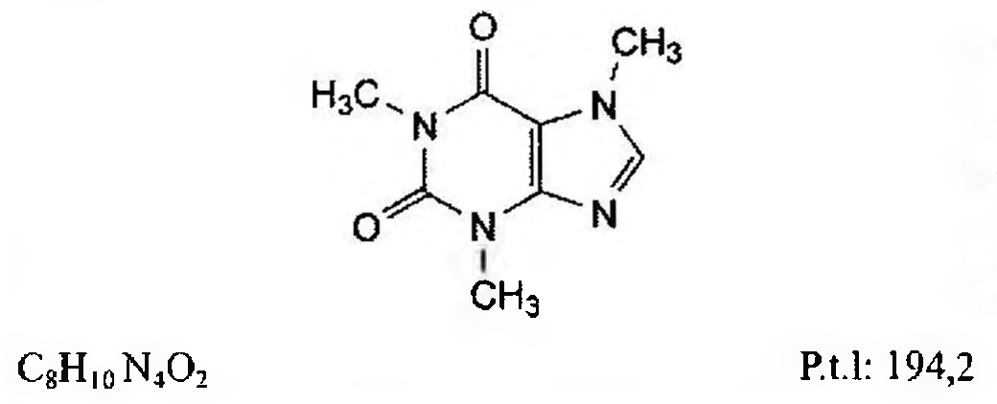

(Hình 11.147.1)

Cafein là 1,3,7-trimethyl-3,7-dihydro-1H-purin-2,6-dion, phải chứa từ 98,5 % đến 101,5 % C₈H₁₀N₄O₂, tính theo chế phẩm đã làm khô.

Tính chất

Bột kết tinh trắng hoặc gần như trắng, mịn, hoặc tinh thể trắng hoặc gần như trắng. Dễ thăng hoa. Hơi tan trong nước, dễ tan trong nước sôi. Khó tan trong ethanol 96 %, tan trong các dung dịch đậm đặc của benzoat hay salicylat kiềm.

Định tính

Có thể chọn một trong hai nhóm định tính sau:

Nhóm I: A, B, F.

Nhóm II: B, C, D, E, F.

A. Phổ hấp thụ hồng ngoại (Phụ lục 4.2) của chế phẩm phải phù hợp với phổ hấp thụ hồng ngoại của cafein chuẩn.

B. Điểm chảy: Từ 234 °C đến 239 °C (Phụ lục 6.7).

C. Cho 0,05 ml dung dịch iod - iodid (TT) vào 2 ml dung dịch bão hòa chế phẩm. Dung dịch vẫn trong. Thêm 0,1 ml dung dịch acid hydrocloric loãng (TT). Có tủa nâu xuất hiện, tủa này tan khi trung hòa bằng dung dịch natri hydroxyd loãng (TT).

D. Hòa tan 10,0 mg chế phẩm bằng 0,25 ml hỗn hợp của 0,5 ml acetylaceton (TT) và 5 ml dung dịch natri hydroxyd loãng (TT) trong một ống thủy tinh có nút mài. Đun nóng trong cách thủy ở 80 °C trong 7 min. Để nguội và thêm 0,5 ml dung dịch dimethylaminobenzaldehyd (TT). Tiếp tục đun nóng trong cách thủy ở 80 °C trong 7 min. Để nguội và thêm 10 ml nước, màu xanh lam đậm xuất hiện.

E. Chế phẩm phải cho phản ứng của nhóm xanthin (Phụ lục 8.1).

F. Chế phẩm phải đáp ứng phép thử Mất khối lượng do làm khô.

Độ trong và màu sắc của dung dịch

Dung dịch S: Hòa tan bằng cách đun nóng 0,5 g chế phẩm trong 50 ml nước không có carbon dioxyd (TT) được chuẩn bị từ nước cất, để nguội và pha loãng thành 50 ml với cùng dung môi.

Dung dịch S phải trong (Phụ lục 9.2) và không màu (Phụ lục 9.3, phương pháp 2).

Giới hạn acid

Thêm 0,05 ml dung dịch xanh bromothymol (TT) vào 10 ml dung dịch S. Dung dịch có màu xanh lục hay vàng.

Lượng dung dịch natri hydroxyd 0,01 N (CĐ) cần dùng để màu của dung dịch chuyển thành xanh lam không quá 0,2 ml.

Tạp chất liên quan

Phương pháp sắc ký lỏng (Phụ lục 5.3).

Pha động: Tetrahydrofuran - acetonitril - dung dịch đệm pH 4,5 (20 : 25 : 955).

Dung dịch đệm pH 4,5: Dung dịch natri acetat 0,082 % (TT) được điều chỉnh đến pH 4,5 bằng acid acetic băng (TT).

Dung dịch thử: Hòa tan 0,100 g chế phẩm vào pha động và pha loãng thành 50,0 ml với cùng dung môi. Pha loãng 1,0 ml dung dịch thu được thành 10,0 ml bằng pha động.

Dung dịch đối chiếu (1): Pha loãng 2,0 ml dung dịch thử thu được thành 100,0 ml bằng pha động. Pha loãng 1,0 ml dung dịch thu được thành 10,0 ml bằng pha động.

Dung dịch đối chiếu (2): Hòa tan 5 mg cafein chuẩn dùng để kiểm tra tính phù hợp của hệ thống (chứa các tạp chất

A, C, D và F) vào pha động và pha loãng thành 5,0 ml với cùng dung môi. Pha loãng 2,0 ml dung dịch thu được thành 10,0 ml bằng pha động.

Điều kiện sắc ký:

Cột kích thước (15 cm x 4,6 mm) được nhồi pha tĩnh base-deactivated end-capped octadecylsil silica gel dùng cho sắc ký (5 µm).

Detector quang phổ tử ngoại đặt ở bước sóng 275 nm.

Tốc độ dòng: 1,0 ml/min.

Thể tích tiêm: 10 µl.

Cách tiến hành:

Tiến hành sắc ký với thời gian gấp 1,5 lần thời gian lưu của cafein.

Định tính các tạp chất: Sử dụng sắc ký đồ cung cấp kèm theo cafein chuẩn dùng để kiểm tra tính phù hợp của hệ thống và sắc ký đồ của dung dịch đối chiếu (2) để xác định

Rt của các tạp chất A, C, D và E. Thời gian lưu của cafein khoảng 8 min.

Kiểm tra tính phù hợp của hệ thống: Trên sắc ký đồ của dung dịch đối chiếu (2), độ phân giải giữa pic của tạp chất C với pic của tạp chất D ít nhất là 2,5; độ phân giải giữa pic của tạp chất F với pic của tạp chất A ít nhất là 2,5.

Giới hạn:

Các tạp chất chưa xác định: Với mỗi tạp chất, diện tích pic không được lớn hơn 0,5 lần diện tích pic chính trên sắc ký đồ của dung dịch đối chiếu (1) (0,10 %).

Tổng diện tích pic của tất cả các tạp chất không được lớn hơn 0,5 lần diện tích pic chính trên sắc ký đồ của dung dịch đối chiếu (1) (0,1 %).

Bỏ qua những pic có diện tích nhỏ hơn 0,25 lần diện tích pic chính trên sắc ký đồ của dung dịch đối chiếu (1) (0,05 %).

Ghi chú:

Tạp chất A: 1,3-Dimethyl-3,7-dihydro-1H-purin-2,6-dion (theo-phylin).

Tạp chất B: N-(6-Amino-1,3-dimethyl-2,4-dioxo-1,2,3,4-tetrahydropyrimidin-5-yl)formamid.

Tạp chất C: 1,3,9-Trimethyl-3,9-dihydro-1H-purin-2,6-dion (Iso-cafein).

Tạp chất D: 3,7-Dimethyl-3,7-dihydro-1H-purin-2,6-dion (theo-bromin).

Tạp chất E: N,N-Dimethyl-4-(methylamino)-1H-imidazol-5-carboxamid (cafeidin).

Tạp chất F: 1,7-Dimethyl-3,7-dihydro-1H-purin-2,6-dion.

Sulfat

Không được quá 0,05 % (Phụ lục 9.4.14). Lấy 15 ml dung dịch S tiến hành thử. Dùng hỗn hợp của 7,5 ml dung dịch sulfat mẫu 10 phần triệu SO₄ (TT) và 7,5 ml nước cất để chuẩn bị mẫu đối chiếu.

Kim loại nặng

Không được quá 20 phần triệu (Phụ lục 9.4.8). Lấy 1,0 g chế phẩm tiến hành theo phương pháp 3. Dùng 2 ml dung dịch chì mẫu 10 phần triệu Pb (TT) để chuẩn bị mẫu đối chiếu.

Mất khối lượng do làm khô

Không được quá 0,5 % (Phụ lục 9.6). (1,000 g; 105 °C; 1 h).

Tro sulfat

Không được quá 0,1 % (Phụ lục 9.9, phương pháp 2). Dùng 1,0 g chế phẩm.

Định lượng

Hòa tan 170 mg chế phẩm trong 5 ml acid acetic khan (TT) bằng cách đun nóng. Để nguội, thêm 10 ml anhydrid acetic (TT) và 20 ml toluen (TT). Chuẩn độ bằng dung dịch acid percloric 0,1 N (CĐ) xác định điểm kết thúc bằng phương pháp chuẩn độ đo điện thế (Phụ lục 10.2).

1 ml dung dịch acid percloric 0,1 N (CĐ) tương đương với 19,42 mg C₈H₁₀N₄O₂.

Bảo quản

Trong bao bì kín.

Loại thuốc

Kích thích thần kinh trung ương, lợi tiểu.

Chế phẩm

Viên nén kết hợp aspirin, thuốc tiêm.

</break>

11.148. THUỐC TIÊM CAFEIN VÀ NATRI BENZOAT

Injectio Coffeini et Natrii Benzoatis

Là dung dịch vô khuẩn có chứa cafein và natri benzoat trong nước để pha thuốc tiêm.

Chế phẩm phải đáp ứng các yêu cầu trong chuyên luận “Thuốc tiêm, thuốc tiêm truyền” (Phụ lục I.19) và các yêu cầu sau đây:

Hàm lượng cafein, C₈H₁₀N₄O₂, từ 90,0 % đến 110,0 % so với lượng ghi trên nhãn.

Hàm lượng natri benzoat, C₇H₅NaO₂, từ 90,0 % đến 110,0 % so với lượng ghi trên nhãn.

Tính chất

Dung dịch trong, không màu.

Định tính

A. Phổ hấp thụ hồng ngoại (Phụ lục 4.2) của cắn thu được trong phần định lượng phải phù hợp với phổ hấp thụ hồng ngoại của cafein chuẩn đối chiếu.

B. Dùng một dây bạch kim hay đũa thủy tinh nhúng vào dung dịch chế phẩm, đưa vào ngọn lửa không màu, ngọn lửa sẽ nhuộm thành màu vàng.

C. Lấy 0,5 ml dung dịch chế phẩm, thêm vài giọt dung dịch sắt (III) clorid 10,5 % (TT), sẽ xuất hiện tủa màu hồng.

D. Lấy 5 ml dung dịch chế phẩm, thêm 0,3 ml acid hydrocloric (TT), sẽ xuất hiện tủa trắng.

pH

Từ 6,5 đến 8,5 (Phụ lục 6.2).

Nội độc tố vi khuẩn

Không quá 0,7 EU/mg, tính theo tổng số mg cafein và natri benzoat ghi trên nhãn (Phụ lục 13.2).

Định lượng

Cafein: Lấy chính xác một thể tích chế phẩm tương đương với khoảng 0,2 g cafein vào một bình gạn nhỏ, thêm 5 ml nước, 1 giọt dung dịch phenolphtalein (TT) làm chỉ thị và nhỏ từng giọt dung dịch natri hydroxyd 0,1 N (TT) tới màu hồng bền vững. Chiết hỗn hợp bằng cloroform (TT) ít nhất 3 lần, mỗi lần 20 ml, lọc mỗi dịch chiết cloroform qua phễu lọc đã thấm ướt trước bằng cloroform (TT), cho vào một chén đã cân bì (giữ lại lớp nước để định lượng natri benzoat). Rửa bình gạn, phễu lọc trên với 10 ml cloroform (TT) nóng, tập trung vào chén rồi làm bay hơi cloroform trên cách thủy. Thêm 2 ml ethanol (TT) vào chén trước khi cloroform bay hơi hết. Tiếp tục làm bay hết dung môi, sấy cắn C₈H₁₀N₄O₂ ở 80 °C trong 4 h, để nguội và cân.

Natri benzoat: Cho 75 ml ether (TT) và 5 giọt dung dịch methyl da cam (TT) làm chỉ thị vào lớp nước thu được ở phần định lượng cafein, chuẩn độ bằng dung dịch acid hydrocloric 0,1 N (CĐ), vừa nhỏ vừa lắc mạnh đến khi xuất hiện màu hồng bền vững trong lớp nước.

1 ml dung dịch acid hydrocloric 0,1 N (CĐ) tương đương với 14,41 mg C₇H₅NaO₂.

Bảo quản

Tránh ánh sáng trực tiếp.

Loại thuốc

Kích thích thần kinh trung ương, lợi tiểu.

Hàm lượng thường dùng

250 mg cafein và 350 mg natri benzoat trong 1 ml chế phẩm.

</break>

11.149. CALCI CARBONAT

Calcii carbonas

Calci carbonat phải chứa từ 98,5 % đến 100,5 % CaCO₃, tính theo chế phẩm đã làm khô.

Tính chất

Bột trắng hoặc gần như trắng. Thực tế không tan trong nước.

Định tính

A. Chế phẩm phải cho phản ứng của carbonat (Phụ lục 8.1)

B. Dung dịch S: Hòa tan 5,0 g chế phẩm trong 80 ml acid acetic loãng (TT). Sau khi sủi hết bọt, đun sôi dung dịch trong 2 min. Để nguội và pha loãng thành 100 ml bằng acid acetic loãng (TT), lọc qua phễu thủy tinh xốp, dịch lọc là dung dịch S.

0,2 ml dung dịch S phải cho phản ứng của calci (Phụ lục 8.1).

Cắn trên phễu để làm thử nghiệm “Chất không tan trong acid acetic”.

Chất không tan trong acid acetic

Không được quá 0,2 %. Rửa cắn trên phễu thu được khi chuẩn bị dung dịch S 4 lần, mỗi lần với 5 ml nước nóng và sấy khô ở nhiệt độ từ 100 °C đến 105 °C trong 1 h, khối lượng cắn còn lại không được lớn hơn 10 mg.

Clorid

Không được quá 0,033 % (Phụ lục 9.4.3). Pha loãng 3 ml dung dịch S thành 15 ml bằng nước và tiến hành thử.

Sulfat

Không được quá 0,25 % (Phụ lục 9.4.14).

Pha loãng 1,2 ml dung dịch S thành 15 ml bằng nước cất và tiến hành thử.

Arsen

Không được quá 4 phần triệu (Phụ lục 9.4.2). Lấy 5,0 ml dung dịch S và tiến hành thử theo phương pháp A.

Bari

Thêm 10 ml dung dịch calci sulfat (TT) vào 10 ml dung dịch S. Sau ít nhất 15 min dung dịch thu được không được đục hơn độ đục của một hỗn hợp gồm 10 ml dung dịch S và 10 ml nước cất.

Sắt

Không được quá 0,02 % (Phụ lục 9.4.13).

Hòa tan 50 mg chế phẩm trong 5 ml dung dịch acid hydrocloric loãng (TT) và pha loãng thành 10 ml bằng nước để tiến hành thử.

Magnesi và các kim loại kiềm

Không được quá 1,5 %. Hòa tan 1,0 g chế phẩm trong 12 ml dung dịch acid hydrocloric loãng (TT), đun sôi trong 2 min và thêm 20 ml nước, 1 g amoni clorid (TT) và 0,1 ml dung dịch đỏ methyl (TT). Thêm từng giọt dung dịch amoniac 10 % (TT) cho đến khi dung dịch chuyển màu và sau đó thêm tiếp 2,0 ml dung dịch amoniac 10 % (TT). Đun đến sôi và thêm 50 ml dung dịch amoni oxalat 4 % (TT) nóng. Để yên 4 h, sau đó pha loãng thành 100 ml bằng nước và lọc qua phễu lọc phù hợp. Thêm 0,25 ml acid sulfuric đậm đặc (TT) vào 50 ml dịch lọc và bay hơi trên cách thủy đến khô. Nung cắn đến khối lượng không đổi ở nhiệt độ 600 °C ± 50 °C. Lượng cắn thu được không được lớn hơn 7,5 mg.

Kim loại nặng

Không được quá 20 phần triệu (Phụ lục 9.4.8). Lấy 12 ml dung dịch S và tiến hành thử theo phương pháp A.

Dùng dung dịch chì mẫu 1 phần triệu Pb (TT) để chuẩn bị mẫu đối chiếu.

Mất khối lượng do làm khô

Không được quá 2,0 % (Phụ lục 9.6). (1,000 g; 200 °C ± 10 °C).

Định lượng

Hòa tan 0,150 g chế phẩm trong hỗn hợp gồm 3 ml dung dịch acid hydrocloric loãng (TT) và 20 ml nước. Đun sôi 2 min, để nguội và pha loãng thành 50 ml bằng nước. Tiến hành chuẩn độ theo phương pháp định lượng calci bằng chuẩn độ complexon (Phụ lục 10.5).

1 ml dung dịch natri edetat 0,1 M (CĐ) tương đương với 10,01 mg CaCO₃.

CÁC ĐẶC TÍNH LIÊN QUAN ĐẾN CÔNG DỤNG

CỦA NGUYÊN LIỆU

Các đặc tính về sự phân bố theo kích thước tiểu phân và độ trơn chảy có thể liên quan đến việc sử dụng calci carbonat làm tá dược.

Bảo quản

Trong bao bì kín, ở nơi khô.

Loại thuốc

Kháng acid.

Chế phẩm

Viên nén. Viên nén kết hợp vitamin D.

</break>

11.150. VIÊN NÉN CALCI VÀ VITAMIN D₂

Tabellae Calcii carbonatis et Vitamini D₂

Là viên nén hay viên bao, chứa calci carbonat và colecalciferol.

Chế phẩm phải đáp ứng các yêu cầu trong chuyên luận “Thuốc viên nén” (Phụ lục 1.20) và các yêu cầu sau đây:

Hàm lượng calci, Ca, từ 95,0 % đến 115,0 % so với lượng ghi trên nhãn.

Hàm lượng colecalciferol, C₂₇H₄₄O, từ 90,0 % đến 120,0 % so với lượng ghi trên nhãn.

Định tính

A. Cân một lượng bột viên tương ứng với 40 mg calci, thêm 10 ml dung dịch acid acetic 2 M (TT), có sủi bọt khí.

Thêm 10 ml nước, lắc kỹ, lọc. Dịch lọc cho các phản ứng đặc trưng của ion calci (Phụ lục 8.1).

B. Trong phần Định lượng colecalciferol, thời gian lưu của pic chính trên sắc ký đồ thu được của dung dịch thử phải tương ứng với thời gian lưu của pic colecalciferol trên sắc ký đồ thu được của dung dịch chuẩn.

Định lượng

Định lượng calci: Cân 20 viên (đã loại bỏ lớp vỏ bao, nếu là viên bao), nghiền thành bột mịn. Cân chính xác một lượng bột viên tương ứng với khoảng 50 mg calci, thêm 50 ml nước và 5 ml acid hydrocloric (TT). Đun nhẹ tới sôi và tiếp tục đun sôi trong 2 min. Để nguội, thêm 50,0 ml dung dịch natri edetat 0,05 M (CĐ). Trung hòa với dung dịch natri hydroxyd 2 M (TT), thêm 10 ml dung dịch đệm amoniac pH 10,0 (TT) và 50 ml nước. Chuẩn độ natri edetat thừa bằng dung dịch kẽm clorid 0,05 M (CĐ), dùng dung dịch đen eriocrom T (TT) làm chỉ thị.

1 ml dung dịch natri edetat 0,05 M (CĐ) tương ứng với 2,004 mg Ca.

Định lượng colecalciferol

Phương pháp sắc ký lỏng (Phụ lục 5.3). Tiến hành trong điều kiện tránh ánh sáng.

Pha động: Methanol - nước (97 : 3).

Dung dịch chuẩn: Dung dịch colecalciferol chuẩn trong methanol (TT), có nồng độ chính xác khoảng 20 đơn vị quốc tế/ml.

Dung dịch thử: Cân chính xác một lượng bột viên tương ứng với khoảng 2000 đơn vị quốc tế colecalciferol vào bình định mức 100 ml, thêm 80 ml methanol 90 %, lắc trong 5 min, rồi để siêu âm 5 min. Thêm methanol 90 % vừa đủ đến vạch, lắc đều. Ly tâm và lọc. Sử dụng dịch lọc.

Điều kiện sắc ký:

Cột kích thước (10 cm x 4,6 mm) được nhồi pha tĩnh C₁₈ (5 µm).

Detector quang phổ tử ngoại đặt ở bước sóng 264 nm.

Tốc độ dòng: 1,0 ml/min

Thể tích tiêm: 50 µl.

Cách tiến hành: Tiến hành sắc ký lần lượt với dung dịch chuẩn và dung dịch thử.

Tính hàm lượng colecalciferol, C₂₇H₄₄O, trong viên dựa vào diện tích (hay chiều cao) pic colecalciferol trên sắc ký đồ thu được của dung dịch thử, dung dịch chuẩn và nồng độ C₂₇H₄₄O của dung dịch chuẩn.

Ghi chú: Phương pháp này không áp dụng cho viên sản xuất từ nguyên liệu vi nang.

Bảo quản

Nơi khô mát, tránh ánh sáng.

Loại thuốc

Bổ sung calci và vitamin D₂.

Hàm lượng thường dùng

Calci 500 mg và vitamin D₂ 200 IU.

</break>

11.151. CALCI CLORID DIHYDRAT

Calcii chloridum dihydricum

Calci clorid dihydrat phải chứa từ 97,0 % đến 103,0 % CaCl₂.2H₂O, tính theo chế phẩm đã làm khô.

Tính chất

Bột kết tinh trắng, dễ hút ẩm. Dễ tan trong nước, tan trong ethanol 96 %.

Định tính

A. Dung dịch S (xem Độ trong và màu sắc của dung dịch) cho phản ứng (A) của clorid (Phụ lục 8.1).

B. Chế phẩm cho các phản ứng định tính của calci (Phụ lục 8.1).

C. Chế phẩm phải đáp ứng các chỉ tiêu giới hạn trong phần Định lượng.

Độ trong và màu sắc của dung dịch

Dung dịch S: Hòa tan 10,0 g chế phẩm trong nước không có carbon dioxyd (TT) và pha loãng thành 100 ml với cùng dung môi.

Dung dịch S phải trong (Phụ lục 9.2) và không được có màu đậm hơn màu của dung dịch màu chuẩn V₆ (Phụ lục 9.3, phương pháp 2).

Giới hạn acid - kiềm

Lấy 10 ml dung dịch S mới pha, thêm 0,1 ml dung dịch phenolphthalein (TT). Nếu dung dịch có màu đỏ, thêm 0,2 ml dung dịch acid hydrocloric 0,01 M (CĐ), dung dịch phải mất màu. Nếu dung dịch không màu, nó phải chuyển sang màu đỏ khi thêm không quá 0,2 ml dung dịch natri hydroxyd 0,01 M (CĐ).

Sulfat

Không được quá 0,03 % (Phụ lục 9.4.14). Pha loãng 5 ml dung dịch S thành 15 ml bằng nước.

Nhôm

Lấy 10 ml dung dịch S, thêm 2 ml dung dịch amoni clorid 10 % (TT) và 1 ml dung dịch amoniac loãng (TT). Đun sôi dung dịch. Dung dịch không được vẫn đục hay tạo tủa.

Nếu chế phẩm dùng để pha các dung dịch thẩm tách thì nó phải đạt yêu cầu phép thử sau đây thay cho phép thử trên:

Tối đa 1 phần triệu (Phụ lục 9.4.9).

Dung dịch thử: Hòa tan 4 g chế phẩm trong 100 ml nước, thêm 10 ml dung dịch đệm acetat pH 6,0.

Dung dịch đối chiếu: Trộn 2 ml dung dịch nhôm mẫu 2 phần triệu Al (TT), 10 ml dung dịch đệm acetat pH 6,0 và 98 ml nước.

Dung dịch mẫu trắng: Trộn 10 ml dung dịch đệm acetat pH 6,0 với 100 ml nước.

Bari

Lấy 10 ml dung dịch S, thêm 1 ml dung dịch calci sulfat (TT). Sau ít nhất 15 min, dung dịch không được đục hơn dung dịch gồm 10 ml dung dịch S và 1 ml nước.

Kim loại nặng

Không được quá 20 phần triệu (Phụ lục 9.4.8). Lấy 12 ml dung dịch S thử theo phương pháp 1. Dùng dung dịch chì mẫu 2 phần triệu Pb (TT) để chuẩn bị mẫu đối chiếu.

Sắt

Không được quá 10 phần triệu (Phụ lục 9.4.13). Dùng 10 ml dung dịch S để thử.

Magnesi và các kim loại kiềm

Không được quá 0,5 %. Lấy 20 ml dung dịch S, thêm 80 ml nước, 2 g amoni clorid (TT) và 2 ml dung dịch amoniac 10 % (TT). Đun sôi. Rót vào dung dịch đang sôi này một dung dịch đang nóng gồm 5 g amoni oxalat (TT) đã hòa tan trong 75 ml nước. Để yên trong 4 h. Pha loãng thành 200 ml bằng nước rồi lọc. Lấy 100 ml dịch lọc, thêm 0,5 ml acid sulfuric (TT). Bốc hơi cách thủy đến khô rồi nung ở 600 °C đến khối lượng không đổi. Lượng cắn không quá 5 mg.

Định lượng

Hòa tan 0,280 g chế phẩm trong 100 ml nước và tiến hành định lượng calci bằng phương pháp chuẩn độ complexon (Phụ lục 10.5).

1 ml dung dịch Trilon B 0,1 M (CĐ) tương đương với 14,70 mg CaCl₂.2H₂O.

Loại thuốc

Khoáng chất.

Bảo quản

Trong bao bì kín.

Chế phẩm

Thuốc tiêm.

</break>

11.152. THUỐC TIÊM CALCI CLORID 10 %

Injectio Calcii chloridi 10 %

Là dung dịch vô khuẩn của calci clorid trong nước để pha thuốc tiêm.

Chế phẩm phải đáp ứng các yêu cầu trong chuyên luận “Thuốc tiêm, thuốc tiêm truyền” (Phụ lục 1.19) và các yêu cầu sau đây:

Hàm lượng calci clorid, CaCl₂.2H₂O từ 95,0 % đến 105,0 % so với hàm lượng ghi trên nhãn.

Tính chất

Dung dịch trong, không màu. Nếu có màu, không được đậm hơn dung dịch màu mẫu VN₆ (Phụ lục 9.3, phương pháp 2).

Định tính

A. Lấy 1 ml chế phẩm, thêm vài giọt dung dịch amoni oxalat 4% (TT), tạo thành tủa trắng, tủa này ít tan trong dung dịch acid acetic 6 M (TT), tan trong acid hydrocloric (TT).

B. Dung dịch chế phẩm cho các phản ứng của clorid (Phụ lục 8.1).

pH 5,0 đến 8,0 (Phụ lục 6.2).

Nội độc tố vi khuẩn

Không được quá 0,2 EU/mg calci clorid (Phụ lục 13.2).

Định lượng

Lấy chính xác một thể tích chế phẩm tương đương với 0,3 g calci clorid, cho vào bình nón 500 ml, pha loãng với nước thành 300 ml. Thêm 6 ml dung dịch natri hydroxyd 10 M (TT), 15 mg hỗn hợp calcon (TT) làm chỉ thị. Chuẩn độ bằng dung dịch Trilon B 0,1 M (CĐ) đến khi màu của dung dịch chuyển từ tím sang xanh hoàn toàn.

1 ml dung dịch Trilon B 0,1 M (CĐ) tương đương với 14,7 mg CaCl₂.2H₂O.

Bảo quản

Nơi khô mát.

Loại thuốc

Điều trị giảm calci huyết.

Hàm lượng thường dùng

Dung dịch tiêm 10 %.

</break>

11.153. CALCI GLUCONAT

Calcii gluconas

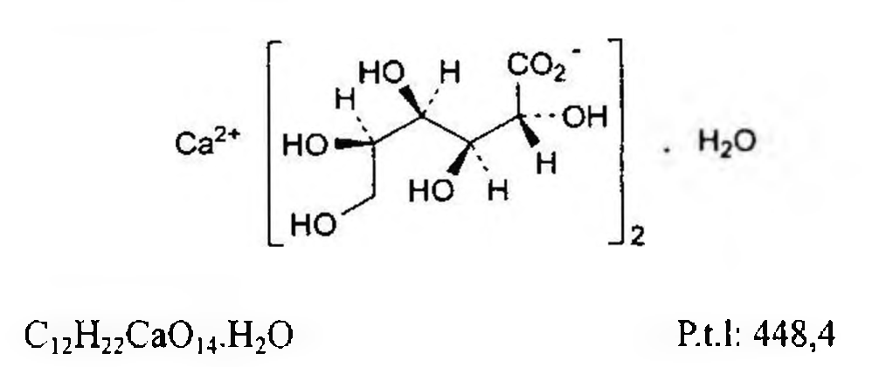

(Hình 11.153.1)

Calci gluconat là calci D-gluconat monohydrat, phải chứa từ 98,5 % đến 102,0 % C₁₂H₂₂CaO₁₄.H₂O.

Tính chất

Bột kết tinh hoặc dạng hạt trắng hoặc gần như trắng, hơi tan trong nước, dễ tan trong nước sôi.

Định tính

A. Phương pháp sắc ký lớp mỏng (Phụ lục 5.4).

Bản mỏng: Silica gel G.

Dung môi khai triển: Ethyl acetat - amoniac - nước - ethanol 96 % (10 : 10 : 30 : 50).

Dung dịch thử: Hòa tan 20 mg chế phẩm trong 1 ml nước, nếu cần đun nóng trong cách thủy ở 60 °C.

Dung dịch đối chiếu: Hòa tan 20 mg calci gluconat chuẩn trong 1 ml nước, nếu cần đun nóng trong cách thủy ở 60 °C.

Cách tiến hành: Chấm riêng biệt lên bản mỏng 5 µl mỗi dung dịch trên. Triển khai sắc ký đến khi dung môi đi được một khoảng 10 cm. Lấy bản mỏng ra, sấy ở 100 °C trong 20 min. Để nguội. Phun lên bản mỏng dung dịch kali dicromat 3 % trong dung dịch acid sulfuric 40 % (kl/kl).

Sau 5 min, quan sát sắc ký đồ. Vết chính trên sắc ký đồ của dung dịch thử có vị trí, màu sắc và kích thước tương tự vết chính trên sắc ký đồ của dung dịch đối chiếu.

B. Dung dịch S: Hòa tan 1,0 g chế phẩm trong nước đã được đun nóng đến 60 °C và pha loãng thành 50 ml với cùng dung môi.

Dung dịch S phải cho các phản ứng của calci (Phụ lục 8.1).

Độ trong và màu sắc của dung dịch

Ở 60 °C, màu của dung dịch S không được đậm hơn màu mẫu V₆ (Phụ lục 9.3, phương pháp 2) và sau khi để nguội, dung dịch S không được đục hơn hỗn dịch đối chiếu số II (Phụ lục 9.2).

Các tạp chất hữu cơ và acid boric

Lấy 0,5 g chế phẩm cho vào một chén sứ đã được tráng trước bằng acid sulfuric (TT) và đặt trong nước đá. Thêm 2 ml acid sulfuric (TT) đã làm lạnh trước và trộn đều.

Không được xuất hiện màu vàng hoặc màu nâu. Thêm 1 ml dung dịch chromotrop H B (TT). Xuất hiện màu tím và không được chuyển sang màu xanh đậm. Dung dịch này không được có màu đậm hơn màu của hỗn hợp gồm 1 ml dung dịch chromotrop H B (TT) và 2 ml acid sulfuric (TT) đã được làm lạnh trước.

Sacarose và các đường khử

Hòa tan 0,5 g chế phẩm trong một hỗn hợp gồm 2 ml dung dịch acid hydrocloric 25 % (TT) và 19 ml nước. Đun sôi trong 5 min. Để nguội. Thêm 10 ml dung dịch natri carbonat 10 % (TT) và để yên 10 min. Pha loãng với nước thành 25 ml và lọc. Lấy 5 ml dịch lọc, thêm 2 ml thuốc thử Fehling (TT) và đun sôi trong 1 min. Để yên 2 min. Không được tạo tủa đỏ.

Clorid

Không được quá 0,02 % (Phụ lục 9.4.5). Pha loãng 12,5 ml dung dịch S thành 15 ml bằng nước và tiến hành thử.

Sulfat

Không được quá 0,01 % (Phụ lục 9.4.14). Hòa tan 10,0 g chế phẩm trong hỗn hợp gồm 10 ml acid acetic (TT) và 90 ml nước cất bằng cách đun nóng.

Magnesi và các kim loại kiềm thổ

Không được quá 0,4 % (Phụ lục 9.4.16). Hòa tan 1,00 g chế phẩm trong 100 ml nước sôi, thêm 10 ml dung dịch amoni clorid 10 % (TT), 1 ml amoniac (TT) và thêm từng giọt 50 ml dung dịch amoni oxalat 4 % (TT) nóng. Để yên 4 h, pha loãng thành 200 ml bằng nước và lọc. Bốc hơi 100 ml dịch lọc đến khô và nung. Khối lượng cắn thu được không được quá 2 mg.

Kim loại nặng

Không được quá 10 phần triệu (Phụ lục 9.4.8). Lấy 2,0 g chế phẩm, tiến hành theo phương pháp 4. Đun nóng dần dần và cẩn thận cho tới khi chế phẩm chuyển hoàn toàn thành khối màu trắng và sau đó nung.

Dùng 2 ml dung dịch chì mẫu 10 phần triệu Pb (TT) để chuẩn bị mẫu đối chiếu.

Giới hạn nhiễm khuẩn

Tổng số vi sinh vật hiếu khí không được quá 10³ CFU/g chế phẩm.

Tổng số nấm: Không được quá 10² CFU/g chế phẩm.

Định lượng

Hòa tan 0,8000 g chế phẩm trong 20 ml nước nóng. Để nguội rồi pha loãng thành 300 ml bằng nước. Tiến hành định lượng calci bằng phương pháp chuẩn độ complexon (Phụ lục 10.5).

1 ml dung dịch natri edetat 0,1 M (CĐ) tương đương với 44,54 mg C₁₂H₂₂CaO₁₄.H₂O.

Bảo quản

Trong bao bì kín.

Loại thuốc

Điều trị thiểu calci.

Chế phẩm

Viên nén, viên sủi bọt.

</break>

11.154. VIÊN NÉN SỦI CALCI GLUCONAT

Tabellae effervescentes Calcii gluconatis

Là viên nén chứa calci gluconat trong hỗn hợp tá dược và chất sủi bọt thích hợp.

Chế phẩm phải đáp ứng các yêu cầu trong chuyên luận “Thuốc viên nén” (Phụ lục 1.20) và các yêu cầu sau đây:

Hàm lượng calci gluconat, C₁₂H₂₂CaO₁₄.H₂O, từ 95,0 % đến 105,0 % so với lượng ghi trên nhãn.

Định tính

A. Hòa tan một lượng bột viên tương ứng với khoảng 1 g calci gluconat trong 20 ml nước nóng, để nguội và lọc. Lấy 0,5 ml dịch lọc, thêm 0,05 ml dung dịch sắt (III) clorid 10,3% (TT), xuất hiện màu vàng đậm.

B. Phương pháp sắc ký lớp mỏng (Phụ lục 5.4)

Bản mỏng: Silica gel G.

Dung môi khai triển: Ethyl acetat - amoniac đậm đặc - nước - ethanol 96 % (10: 10: 30: 50).

Dung dịch thử: Hòa tan một lượng bột viên tương ứng với khoảng 0,4 g calci gluconat trong 20 ml nước, đun nóng nếu cần trong nồi cách thủy ở 60 °C, để nguội, lọc.

Dung dịch đối chiếu: Hòa tan 20 mg calci gluconat chuẩn trong 1 ml nước, đun nóng nếu cần trong cách thủy ở 60 °C.

Cách tiến hành: Chấm riêng biệt lên bản mỏng 10 µl mỗi dung dịch trên. Triển khai sắc ký đến khi dung môi đi được khoảng 15 cm. Lấy bản mỏng ra, sấy ở 100 °C trong 20 min. Để nguội. Phun lên bản mỏng dung dịch kali dicromat 3 % trong acid sulfuric 40 % (theo khối lượng).

Sau 5 min, quan sát sắc ký đồ. Vết chính trên sắc ký đồ của dung dịch thử phải có vị trí, màu sắc và kích thước tương ứng với vết chính trên sắc ký đồ của dung dịch đối chiếu.

C. Hòa tan một lượng bột viên tương ứng với khoảng 1 g calci gluconat trong 20 ml nước nóng, để nguội và lọc.

Dịch lọc cho các phản ứng đặc trưng của ion calci (Phụ lục 8.1).

D. Viên nén sủi bọt khi thêm nước.

Định lượng

Cân 20 viên và nghiền thành bột mịn. Cân chính xác một lượng bột viên tương ứng với khoảng 500 mg calci gluconat vào một chén nung thích hợp. Đốt cẩn thận ở mức độ nhẹ sau đó nung cho đến khi vô cơ hóa hoàn toàn.

Để nguội và hòa tan cắn trong 5 ml acid hydrocloric 2 M (TT) bằng cách đun nóng nhẹ. Lọc, rửa cắn trên phễu lọc với nước và pha loãng hỗn hợp dịch lọc và dịch rửa với nước thành 50 ml. Trung hòa với dung dịch amoniac 5 M (TT), dùng dung dịch đỏ cam methyl (TT) làm chỉ thị, thêm 5 ml dung dịch natri hydroxyd 8 M (TT) và định lượng với dung dịch dinatri edetat 0,05 M (CĐ), sử dụng 300 mg acid hydroxy naphtol (TT) làm chỉ thị, đến khi dung dịch chuyển màu xanh lam.

1 ml dung dịch dinatri edetat 0,05 M (CĐ) tương ứng với 22,47 mg C₁₂H₂₂CaO₁₄.H₂O.

Bảo quản

Trong đồ đựng kín, nơi khô, thoáng, tránh ánh sáng.

Nhãn

Ghi rõ hòa tan với nước ngay trước khi sử dụng.

Loại thuốc

Thuốc bổ sung calci.

Hàm lượng thường dùng 600 mg.

</break>

11.155. CALCI GLUCONAT ĐỂ PHA THUỐC TIÊM

Calcii gluconas pro injectione

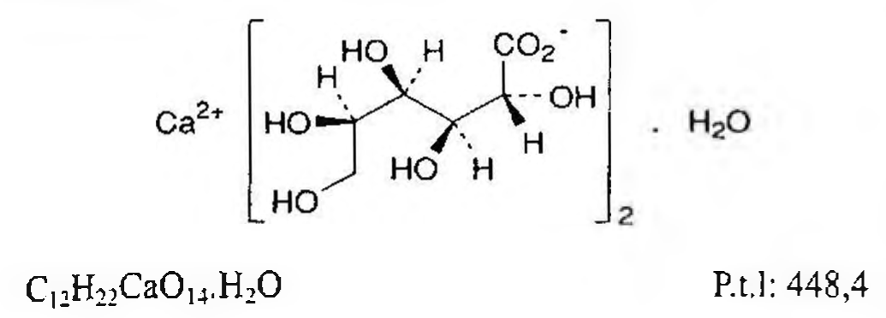

(Hình 11.155.1)

Calci gluconat để pha thuốc tiêm phải chứa từ 99,0 % đến 101,0 % C₁₂H₂₂CaO₁₄.H₂O.

Tính chất

Bột kết tinh trắng hoặc dạng hạt, hơi tan trong nước, dễ tan trong nước sôi.

Định tính

A. Phương pháp sắc ký lớp mỏng (Phụ lục 5.4).

Bản mỏng: Silica gel G.

Dung môi khai triển: Ethyl acetat - amoniac đậm đặc - nước - ethanol 96 % (10: 10: 30 : 50).

Dung dịch thử: Hòa tan 20 mg chế phẩm trong 1 ml nước, đun nóng nếu cần trong nồi cách thủy ở 60 °C.

Dung dịch đối chiếu: Hòa tan 20 mg calci gluconat chuẩn trong 1 ml nước, đun nóng nếu cần trong cách thủy ở 60 °C.

Cách tiến hành: Chấm riêng biệt lên bản mỏng 5 µl mỗi dung dịch trên. Triển khai sắc ký đến khi dung môi đi được một khoảng 10 cm. Lấy bản mỏng ra, sấy ở 100 °C trong 20 min. Để nguội. Phun lên bản mỏng dung dịch kali dicromat 5 % trong dung dịch acid sulfuric 40 % (kl/kl).

Sau 5 min, quan sát sắc ký đồ. Vết chính trên sắc ký đồ của dung dịch thử có vị trí, màu sắc và kích thước tương tự vết chính trên sắc ký đồ của dung dịch đối chiếu.

B. Dung dịch S (xem Độ trong và màu sắc của dung dịch) cho phản ứng của calci (Phụ lục 8.1).

Độ trong và màu sắc của dung dịch

Dung dịch S: Thêm 90 ml nước sôi vào 10,0 g chế phẩm và vừa đun sôi vừa khuấy trong vòng 10 s để chế phẩm tan hoàn toàn, pha loãng thành 100,0 ml với cùng dung môi.

Ở 60 °C, dung dịch S không được có màu đậm hơn màu của dung dịch mẫu N₆ (Phụ lục 9.3, phương pháp 2). Sau khi làm lạnh đến 20 °C, dung dịch S không được đục hơn hỗn dịch đối chiếu II (Phụ lục 9.2).

pH

Hòa tan 1,0 g chế phẩm trong 20,0 ml nước không có carbon dioxyd (TT) bằng cách đun nóng trên cách thủy.

pH của dung dịch từ 6,4 đến 8,3 (Phụ lục 6.2).

Các tạp chất hữu cơ và acid boric

Lấy 0,5 g chế phẩm cho vào một chén sứ đã được tráng trước bằng acid sulfuric (TT) và đặt trong nước đá. Thêm 2 ml acid sulfuric (TT) đã làm lạnh trước và trộn đều.

Không được xuất hiện màu vàng hoặc màu nâu. Thêm 1 ml dung dịch chromotrop 1I B (TT). Xuất hiện màu tím và không được chuyển sang màu xanh đậm. Dung dịch này không được có màu đậm hơn hỗn hợp gồm 1 ml dung dịch chromotrop 1I B (TT) và 2 ml acid sulfuric (TT) đã được làm lạnh trước.

Oxalat

Không được quá 100 phần triệu. Phương pháp sắc ký lỏng (Phụ lục 5.3).

Pha động: Hòa tan 0,212 g natri carbonat khan (TT) và 63 mg natri hydrocarbonat (TT) trong nước dùng cho sắc ký (TT) và pha loãng thành 1000,0 ml với cùng dung môi.

Dung dịch thử: Hòa tan 1,00 g chế phẩm trong nước dùng cho sắc ký (TT) và pha loãng thành 100,0 ml với cùng dung môi.

Dung dịch chuẩn: Hòa tan 1,00 g chế phẩm trong nước dùng cho sắc ký (TT), thêm 0,5 ml dung dịch natri oxalat 0,0132 M trong nước dùng cho sắc ký và pha loãng thành 190,0 ml với cùng dung môi.

Điều kiện sắc ký:

Cột bảo vệ kích thước (30 mm * 4 mm) được nhồi bằng nhựa trao đổi anion mạnh thích hợp (30 μm đến 50 μm).

Hai cột phân tích, mỗi cột kích thước (25 cm x 4 mm) được nhồi bằng nhựa trao đổi anion mạnh thích hợp (30 μm đến 30 nm).

Cột khử anion - vi màng được mắc nối tiếp với cột bảo vệ và các cột phân tích. Cột khử anion được gắn với vi màng để tách pha động khỏi dung dịch tái sinh chất khử; dung dịch này chảy ngược dòng với pha động với tốc độ 4 ml/min.

Dung dịch tái sinh chất khử là dung dịch acid sulfuric 0,123 % trong nước dùng cho sắc ký.

Detector: Điện dẫn.

Tốc độ dòng: 2 ml/min.

Thể tích tiêm: 50 μl.

Cách tiến hành:

Tiêm dung dịch chuẩn 5 lần. Phép thử chỉ có giá trị khi độ lệch chuẩn tương đối của diện tích pic oxalat trên sắc ký đồ thu được không quá 2,0%.

Tiêm dung dịch chuẩn, dung dịch thử, mỗi dung dịch 3 lần. Tính hàm lượng oxalat (phần triệu) bằng công thức:

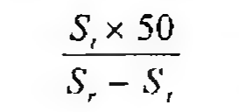

(Hình 11.155.2)

S₁ là diện tích trung bình các pic oxalat trên sắc ký đồ của dung dịch thử.

S₂ là diện tích trung bình các pic oxalat trên sắc ký đồ của dung dịch chuẩn.

Sacarose và các đường khử

Hòa tan 0,5 g chế phẩm trong một hỗn hợp gồm 2 ml dung dịch acid hydrocloric 25 % (TT) và 10 ml nước. Đun sôi trong 5 min. Để nguội. Thêm 10 ml dung dịch natri carbonat 10 % (TT) và để yên 10 min. Pha loãng với nước thành 25 ml và lọc. Lấy 5 ml dịch lọc, thêm 2 ml thuốc thử Fehling (TT) và đun sôi trong 1 min. Để yên 2 min. Không được tạo tủa đỏ.

Clorid

Không được quá 50 phần triệu (Phụ lục 9.4.5). Thêm 5 ml nước vào 10 ml dung dịch S đã được lọc trước và tiến hành thử.

Phosphat

Không được quá 100 phần triệu (Phụ lục 9.4.12). Pha loãng 1 ml dung dịch S thành 100 ml bằng nước để thử.

Sulfat

Không được quá 50 phần triệu (Phụ lục 9.4.14). Lấy 15 ml dung dịch S đã được lọc để thử. Dùng hỗn hợp gồm 7,5 ml dung dịch sulfat mẫu 10 phần triệu SO₄ (TT) và 7,5 ml nước để chuẩn bị mẫu đối chiếu.

Sắt

Không được quá 5 phần triệu. Phương pháp quang phổ hấp thụ nguyên tử (Phụ lục 4.4, phương pháp 1).

Dung dịch thử: Lấy 2,0 g chế phẩm cho vào cốc có mỏ polytetrafluoroethylen dung tích 100 ml. Thêm 5 ml acid nitric (TT). Đun sôi, bay hơi đến gần khô. Thêm 1 ml dung dịch hydrogen peroxyd đậm đặc (TT) và lại bay hơi đến gần khô. Lặp lại quá trình xử lý bằng hydrogen peroxyd đến khi thu được dung dịch trong. Dùng 2 ml acid nitric (TT) để chuyển toàn bộ dung dịch trên vào bình định mức dung tích 25 ml. Pha loãng thành 25,0 ml bằng dung dịch acid hydrocloric loãng (TT).

Dung dịch mẫu trắng: Chuẩn bị giống như dung dịch thử nhưng dùng 0,65 g calci clorid tetrahydrat (TT) thay cho chế phẩm.

Các dung dịch chuẩn: Từ dung dịch sắt mẫu 20 phần triệu Fe (TT), pha loãng bằng dung dịch acid hydrocloric loãng (TT) để thu được các dung dịch chuẩn.

Đo độ hấp thụ ở bước sóng 248,3 nm, dùng đèn sắt cathod rỗng làm nguồn bức xạ và ngọn lửa không khí - acetylen.

Dùng đèn deuterium để tiến hành hiệu chỉnh đường nền.

Kim loại nặng

Không được quá 10 phần triệu (Phụ lục 9.4.8). Lấy 12 ml dung dịch S, tiến hành thử theo phương pháp 1.

Dùng dung dịch chì mẫu 10 phần triệu Pb (TT) để chuẩn bị dung dịch đối chiếu.

Magnesi và các kim loại kiềm

Không được quá 0,4 %.

Lấy 0,5 g chế phẩm, thêm 10 ml nước và 1,0 ml acid acetic loãng (TT). Đun sôi nhanh, vừa đun vừa lắc cho đến khi tan hoàn toàn. Thêm vào dung dịch đang sôi 5,0 ml dung dịch amoni oxalat 4 % (TT) rồi để yên ít nhất 6 h. Lọc qua phễu lọc thủy tinh xốp (độ xốp 1,6) vào một chén sứ. Bốc hơi cẩn thận dịch lọc đến khô rồi nung. Khối lượng cắn không được quá 2 mg.

Giới hạn nhiễm khuẩn

Tổng số vi sinh vật hiếu khí không quá 10³ CFU/g chế phẩm, xác định bằng phương pháp đĩa thạch.

Chế phẩm không được có Escherichia coli, Pseudomonas aeruginosa và Staphylococcus aureus (Phụ lục 13.6).

Nội độc tố vi khuẩn

Không được quá 167 EU trong 1 g chế phẩm (Phụ lục 13.2).

Định lượng

Hòa tan 0,350 g chế phẩm trong 20 ml nước nóng. Để nguội rồi pha loãng thành 300 ml với nước. Tiến hành định lượng calci bằng phương pháp chuẩn độ complexon (Phụ lục 10.5). Dùng 50 mg hỗn hợp calcon (TT) làm chỉ thị.

1 ml dung dịch Trilon B 0,1 M (CĐ) tương đương với 44,84 mg C₁₂H₂₂CaO₁₄.H₂O.

Bảo quản

Trong bao bì kín.

Loại thuốc

Thuốc bổ sung calci.

Chế phẩm

Dùng để pha các chế phẩm thuốc tiêm có chứa calci gluconat.

</break>

11.156. THUỐC TIÊM CALCI GLUCONAT

Injectio Calcii gluconatis

Là dung dịch vô khuẩn của calci gluconat để pha thuốc tiêm trong nước để pha thuốc tiêm. Không quá 5,0 % lượng calci gluconat có thể được thay thế bằng các muối calci thích hợp làm chất ổn định.

Chế phẩm phải đáp ứng các yêu cầu trong chuyên luận “Thuốc tiêm, thuốc tiêm truyền” (Phụ lục 1.19) và các yêu cầu sau đây:

Hàm lượng calci, Ca, từ 8,5 % đến 9,4 % so với lượng calci gluconat, C₁₂H₂₂CaO₁₄.H₂O, ghi trên nhãn.

Tính chất

Dung dịch trong, không màu.

Định tính

A. Phương pháp sắc ký lớp mỏng (Phụ lục 5.4).

Bản mỏng: Silica gel G.

Dung môi khai triển: Ethyl acetat - amoniac đậm đặc - nước - ethanol 96 % (10: 10: 30 : 50).

Dung dịch thử: Pha loãng chế phẩm với nước để thu được dung dịch có nồng độ khoảng 20 mg calci gluconat/ml.

Dung dịch đối chiếu: Hòa tan 20 mg calci gluconat chuẩn trong 1 ml nước, đun nóng nếu cần trong cách thủy ở 60 °C.

Cách tiến hành: Chấm riêng biệt lên bản mỏng 10 μl mỗi dung dịch trên. Triển khai sắc ký đến khi dung môi đi được một khoảng 10 cm. Lấy bản mỏng ra, sấy ở 100 °C trong 20 min. Để nguội. Phun lên bản mỏng dung dịch kali dicromat 5 % trong dung dịch acid sulfuric 40 % (TT).

Sau 5 min, quan sát sắc ký đồ. Vệt chính trên sắc ký đồ của dung dịch thử có vị trí, màu sắc và kích thước tương tự vệt chính trên sắc ký đồ của dung dịch đối chiếu.

B. Lấy 1 ml chế phẩm, thêm 0,05 ml dung dịch sắt (III) clorid 10,5 % (TT), xuất hiện màu vàng đậm.

C. Chế phẩm cho các phản ứng đặc trưng của ion calci (Phụ lục 8.1).

pH

Từ 6,0 đến 8,2 (Phụ lục 6.2).

Nội độc tố vi khuẩn

Phải đạt yêu cầu thử nội độc tố vi khuẩn (Phụ lục 13.2). Nếu cần, pha loãng chế phẩm với nước BE7 để thu được dung dịch có nồng độ 100 mg calci gluconat/ml (dung dịch A). Nồng độ giới hạn nội độc tố của dung dịch A là 16,7 EU/ml.

Định lượng

Lấy chính xác một thể tích chế phẩm tương ứng với khoảng 0,5 g calci gluconat, tiến hành định lượng calci bằng phương pháp chuẩn độ complexon (Phụ lục 10.5).

Bảo quản

Nơi khô mát, tránh ánh sáng.

Loại thuốc

Bổ sung calci.

Hàm lượng thường dùng 10%.

</break>

11.157. CALCI GLYCEROPHOSPHAT

Calcii glycerophosphas

Calci glycerophosphat là hỗn hợp với tỷ lệ thay đổi của calci (RS)-2,3-dihydroxypropyl phosphat và calci 2-hydroxy-1-(hydroxymethyl)ethyl phosphat có thể được ngậm nước, phải chứa từ 18,6 % đến 19,4 % Ca, tính theo chế phẩm đã làm khô.

Tính chất

Bột trắng, dễ hút ẩm, hơi tan trong nước, thực tế không tan trong ethanol 96 %.

Định tính

A. Trộn 1 g chế phẩm với 1 g kali hydrosulfat (TT) trong một ống nghiệm được nối với ống thủy tinh. Đun nóng mạnh và dẫn khói trắng bay ra cho tiếp xúc với một mẫu giấy lọc đã được tẩm dung dịch natri nitroprusiat 1 % vừa tới. Giấy lọc này sẽ xuất hiện màu xanh khi tiếp xúc với piperidin (TT).

B. Nung 0,1 g chế phẩm trong một chén nung. Tẩm ướt cắn bằng 5 ml acid nitric (TT) và đun nóng trên cách thủy 1 min. Lọc. Dịch lọc cho phản ứng của ion phosphat (Phụ lục 8.1).

C. Chế phẩm phải cho phản ứng (B) của ion calci (Phụ lục 8.1).

Độ trong của dung dịch

Dung dịch S: Hòa tan 1,5 g chế phẩm trong nước không có carbon dioxyd (TT) và pha loãng thành 150 ml với cùng dung môi.

Dung dịch S không được đục hơn hỗn dịch đối chiếu II (Phụ lục 9.2).

Giới hạn acid - kiềm

Thêm 0,1 ml dung dịch phenolphtalein (TT) vào 100 ml dung dịch S. Không được dùng quá 1,5 ml dung dịch acid hydrocloric 0,1 N (CĐ) hoặc 0,5 ml dung dịch natri hydroxyd 0,1 N (CĐ) để làm thay đổi màu của chỉ thị.

Acid citric

Lắc 5,0 g chế phẩm với 20 ml nước không có carbon dioxyd (TT) và lọc. Thêm 0,15 ml acid sulfuric (TT) vào dịch lọc và lọc tiếp. Thêm 5 ml dung dịch thủy ngân (II) sulfat (TT) vào dịch lọc, đun cho đến sôi. Thêm 0,5 ml dung dịch kali permanganat 0,32 % và lại đun đến sôi.

Không được có tủa tạo thành.

Glycerin và các chất tan trong ethanol 96 %

Không được quá 0,5 %. Lắc 1,000 g chế phẩm với 25 ml ethanol 96 % (TT) trong 1 min. Lọc. Làm bay hơi dịch lọc cho đến khô trên nồi cách thủy và sấy cắn ở 70 °C trong 1 h. Cắn thu được không được quá 5 mg.

Clorid

Không được quá 0,05 % (Phụ lục 9.4.5). Hòa tan 0,1 g chế phẩm trong hỗn hợp gồm 2 ml acid acetic (TT) và 8 ml nước, pha loãng thành 15 ml bằng nước và tiến hành thử.

Phosphat

Không được quá 0,04 % (Phụ lục 9.4.12). Pha loãng 2,5 ml dung dịch S thành 100 ml bằng nước để thử.

Sulfat

Không được quá 0,1 % (Phụ lục 9.4.14). Dùng 15 ml dung dịch S.

Arsen

Không được quá 3 phần triệu (Phụ lục 9.4.2). Hòa tan 0,33 g chế phẩm trong nước và pha loãng thành 25 ml với cùng dung môi. Thử theo phương pháp A.

Kim loại nặng

Không được quá 20 phần triệu (Phụ lục 9.4.8). Hòa tan 2,0 g chế phẩm trong 10 ml dung dịch đệm acetat pH 3,5 (TT) và pha loãng với nước vừa đủ 20 ml. Lấy 12 ml dung dịch thu được thử theo phương pháp 1. Dùng dung dịch chì mẫu 2 phần triệu Pb (TT) để chuẩn bị mẫu đối chiếu.

Sắt

Không được quá 50 phần triệu (Phụ lục 9.4.13). Dùng 0,2 g chế phẩm.

Mất khối lượng do làm khô

Không được quá 12,0 % (Phụ lục 9.6). (1,000 g; 150 °C; 4 h).

Định lượng

Hòa tan 0,200 g chế phẩm trong nước và tiến hành định lượng calci bằng phương pháp chuẩn độ complexon (Phụ lục 10.5).

1 ml dung dịch natri edetat 0,1 M (CĐ) tương đương với 4,008 mg Ca.

Bảo quản

Trong lọ kín.

Loại thuốc

Bổ sung calci.

</break>

11.158. CALCI HYDROXYD

Calcii hydroxydum

Calci hydroxyd phải chứa từ 95,0 % đến 100,5 % Ca(OH)₂.

Tính chất

Bột mịn, trắng, thực tế không tan trong nước.

Định tính

A. Thêm 10 ml nước và 0,5 ml dung dịch phenolphtalein (TT) vào 0,80 g chế phẩm trong cối, trộn đều. Hỗn dịch thu được có màu đỏ. Thêm 7,5 ml dung dịch acid hydrocloric 1 M (TT), hỗn dịch trở thành không màu và không sủi bọt.

Màu đỏ xuất hiện trở lại khi hỗn hợp trên được nghiền trong 1 min. Thêm tiếp 6 ml dung dịch acid hydrocloric 1 M (TT) và nghiền, dung dịch này lại trở thành không màu.

B. Hòa tan 0,1 g chế phẩm trong dung dịch acid hydrocloric loãng (TT) và pha loãng thành 10 ml bằng nước. 5 ml dung dịch thu được cho phản ứng của ion calci (Phụ lục 8.1).

Chất không tan trong acid hydrocloric

Không được quá 0,5 %. Hòa tan 2,0 g chế phẩm trong 30 ml acid hydrocloric (TT).

Đun sôi dung dịch và lọc. Rửa cắn với nước nóng và nung cắn đến khối lượng không đổi, cân. Khối lượng cắn không được quá 10 mg.

Carbonat

Không được quá 5,0 %. Thêm 5,0 ml dung dịch acid hydrocloric 1 N (CĐ) vào dung dịch đã được chuẩn độ ở phần Định lượng và chuẩn độ bằng dung dịch natri hydroxyd 1 N (CĐ), dùng 0,5 ml dung dịch da cam methyl (TT) làm chỉ thị.

1 ml dung dịch acid hydrocloric 1 N (CĐ) tương đương với 50,05 mg CaCO3.

Clorid

Không được quá 0,033 % (Phụ lục 9.4.5). Hòa tan 0,30 g chế phẩm trong hỗn hợp gồm 2 ml acid nitric (TT) và 10 ml nước, sau đó pha loãng thành 30 ml bằng nước. Lấy 15 ml dung dịch thu được tiến hành thử.

Sulfat

Không được quá 0,4 % (Phụ lục 9.4.14). Hòa tan 0,15 g chế phẩm trong hỗn hợp gồm 5 ml dung dịch acid hydrocloric loãng (TT) và 10 ml nước, sau đó pha loãng thành 60 ml bằng nước. Lấy 15 ml dung dịch thu được tiến hành thử.

Arsen

Không được quá 4 phần triệu (Phụ lục 9.4.2). Hòa tan 0,50 g chế phẩm trong 5 ml dung dịch acid hydrocloric đã brom hóa (TT) và pha loãng thành 50 ml bằng nước. Lấy 25 ml dung dịch thu được tiến hành thử theo phương pháp A.

Magnesi và các kim loại kiềm

Không được quá 4,0 % (tính theo sulfat). Hòa tan 1,0 g chế phẩm trong hỗn hợp gồm 10 ml acid hydrocloric (TT) và 40 ml nước. Đun sôi, thêm 50 ml dung dịch acid oxalic 6,3 % (TT). Trung hòa với amoniac (TT) và pha loãng thành 200 ml bằng nước. Để yên và lọc qua dụng cụ lọc thích hợp. Lấy 100 ml dịch lọc, thêm 0,5 ml acid sulfuric (TT), bốc hơi cẩn thận đến khô và nung đến khối lượng không đổi. Khối lượng cắn không được quá 20 mg.

Kim loại nặng

Không được quá 20 phần triệu (Phụ lục 9.4.8). Hòa tan 1,0 g chế phẩm trong 10 ml dung dịch acid hydrocloric 25 % (TT) và bốc hơi đến khô trên cách thủy.

Hòa tan cắn trong 20 ml nước và lọc.

Lấy 12 ml dịch lọc tiến hành thử theo phương pháp 1.

Dùng dung dịch ion chì mẫu 1 phần triệu Pb (TT) để chuẩn bị mẫu đối chiếu.

Định lượng

Cân 1,500 g chế phẩm cho vào cối, thêm 25 ml nước và 0,5 ml dung dịch phenolphtalein (TT). Vừa nghiền đều chế phẩm trong cối vừa chuẩn độ bằng dung dịch acid hydrocloric 1 N (CĐ) cho đến khi màu đỏ biến mất. Dung dịch sau khi định lượng được dùng để thử carbonat.

1 ml dung dịch acid hydrocloric 1 N (CĐ) tương đương với 37,05 mg Ca(OH)2.

Bảo quản

Trong đồ đựng kín.

Loại thuốc

Kháng acid.

</break>

11.159. CALCI LACTAT PENTAHYDRAT

Calcii lactas pentahydricis

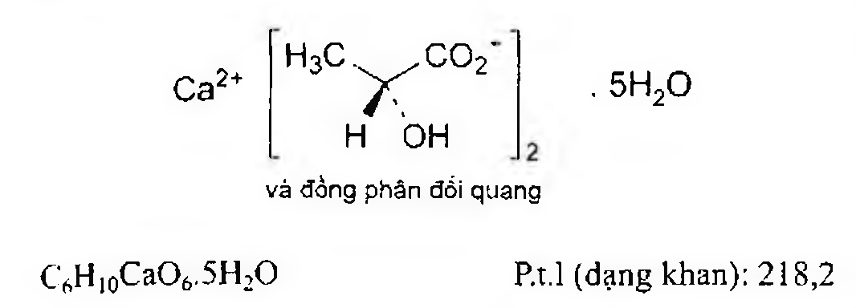

(Hình 11.159.1)

Calci lactat pentahydrat là calci bis-2-hydroxypropanoat hoặc hỗn hợp của calci (2R)-, (2S)- và (2RS)-2-hydroxypropanoat pentahydrat, phải chứa từ 98,0 % đến 102,0 % C6H10CaO6, tính theo chế phẩm đã làm khô.

Tính chất

Bột dạng hạt hoặc tinh thể trắng hoặc gần như trắng, lên hoa nhẹ. Tan trong nước, dễ tan trong nước sôi, rất khó tan trong ethanol 96 %.

Định tính

A. Chế phẩm phải đáp ứng phép thử Mất khối lượng do làm khô.

B. Chế phẩm phải cho phản ứng của ion lactat và phản ứng (B) của ion calci (Phụ lục 8.1).

Độ trong và màu sắc của dung dịch

Dung dịch S: Hòa tan 7,1 g chế phẩm (tương đương với 5,0 g chế phẩm đã làm khô) trong nước không có carbon dioxyd (TT) bằng cách đun nóng, để nguội và pha loãng thành 100 ml với cùng dung môi.

Dung dịch S không được đục hơn hỗn dịch đối chiếu II (Phụ lục 9.2) và không được có màu đậm hơn màu mẫu VN6 (Phụ lục 9.3, phương pháp 2).

Giới hạn acid - kiềm

Thêm 0,1 ml dung dịch phenolphthalein (TT) và 0,5 ml dung dịch acid hydrocloric 0,01 N (CĐ) vào 10 ml dung dịch S. Dung dịch thu được phải không màu. Lượng dung dịch natri hydroxyd 0,01 N (CĐ) để làm chuyển màu của chỉ thị sang hồng không quá 2,0 ml.

Tạp chất liên quan

Phương pháp sắc ký lỏng (Phụ lục 5.3).

Pha động: Hòa tan 0,75 g calci phosphat monohydrat (TT) trong 20 ml nước. Thêm 1,0 ml acid phosphoric (TT) và pha loãng thành 1000 ml bằng nước. pH của dung dịch là 2,2.

Nếu cần, điều chỉnh pH bằng acid phosphoric (TT).

Dung dịch thử: Hòa tan 0,250 g chế phẩm trong nước và pha loãng thành 10,0 ml với cùng dung môi.

Dung dịch đối chiếu: Pha loãng 1,0 ml dung dịch thử thành 200,0 ml bằng nước.

Dung dịch phân giải: Hòa tan 25 mg calci lactat (TT) và 25 mg 2-hydroxybutyrat natri (TT) trong nước và pha loãng thành 50,0 ml với cùng dung môi.

Điều kiện sắc ký:

Cột kích thước (30 cm x 7,8 mm) được nhồi nhựa trao đổi cation mạnh dùng cho sắc ký (dạng calci) (5 µm).

Nhiệt độ cột: 85 °C.

Detector quang phổ tử ngoại ở bước sóng 215 nm.

Tốc độ dòng: 0,4 ml/min.

Thể tích tiêm: 20 µl.

Cách tiến hành:

Tiến hành sắc ký với thời gian gấp hai lần thời gian lưu của acid lactic.

Kiểm tra tính phù hợp của hệ thống: Trên sắc ký đồ của dung dịch phân giải, độ phân giải giữa pic của acid lactic (thời gian lưu khoảng 24,3 min) và pic của tạp chất acid (2RS)-2-hydroxybutanoic (thời gian lưu tương đối so với pic của acid lactic là 1,16) ít nhất là 4.

Giới hạn: Trên sắc ký đồ của dung dịch thử:

Diện tích của pic tương ứng với tạp chất acid (2RS)-2-hydroxybutanoic sau khi nhân với hệ số hiệu chỉnh là 0,6 không được quá 0,4 lần diện tích của pic chính trên sắc đồ của dung dịch đối chiếu (0,2 %).

Diện tích của bất cứ pic phụ nào không được quá 0,2 lần diện tích của pic chính trên sắc đồ của dung dịch đối chiếu (0,1 %).

Tổng diện tích của các pic phụ ngoài pic của acid lactic không được vượt quá diện tích của pic chính trên sắc đồ của dung dịch đối chiếu (0,5 %).

Bỏ qua các pic có diện tích nhỏ hơn 0,1 lần diện tích của pic chính trên sắc đồ của dung dịch đối chiếu (0,05 %) và các pic có thời gian lưu nhỏ hơn 14 min.

Clorid

Không được quá 0,02 % (Phụ lục 9.4.5). Pha loãng 5 ml dung dịch S thành 15 ml bằng nước và tiến hành thử.

Sulfat

Không được quá 0,04 % (Phụ lục 9.4.14). Pha loãng 7,5 ml dung dịch S thành 15 ml bằng nước và tiến hành thử.

Bari

Thêm 1 ml dung dịch calci sulfat (TT) vào 10 ml dung dịch S. Để yên 15 min. Dung dịch trên không được đục hơn dung dịch chứa 1 ml nước và 10 ml dung dịch S.

Kim loại nặng

Không được quá 10 phần triệu (Phụ lục 9.4.8). Hòa tan một lượng chế phẩm tương đương với 2,0 g chế phẩm đã làm khô trong nước và pha loãng thành 20 ml với cùng dung môi.

Lấy 12 ml dung dịch thu được thử theo phương pháp 1.

Dùng dung dịch chì mẫu 1 phần triệu Pb (TT) để chuẩn bị mẫu đối chiếu.

Sắt

Không được quá 50 phần triệu (Phụ lục 9.4.13). Pha loãng 4,0 ml dung dịch S thành 10 ml bằng nước và tiến hành thử.

Muối magnesi và các kim loại kiềm

Không được quá 1 %. Thêm 20 ml nước, 2 g amoni clorid (TT) và 2 ml dung dịch amoniac loãng (TT) vào 20 ml dung dịch S. Đun đến sôi và thêm nhanh 40 ml dung dịch amoni oxalat 4 % (TT) đang nóng. Để yên trong 4 h, pha loãng đến 100 ml bằng nước và lọc. Thêm 0,5 ml acid sulfuric (TT) vào 50,0 ml dịch lọc, bốc hơi đến khô và nung cắn đến khối lượng không đổi ở 600 °C. Cắn thu được không quá 5 mg.

Mất khối lượng do làm khô

Từ 22,0 % đến 27,0 % (Phụ lục 9.6). (0,500 g; 125 °C).

Định lượng

Hòa tan một lượng chế phẩm tương đương với 0,200 g chế phẩm đã làm khô trong nước và pha loãng thành 300 ml bằng nước. Tiến hành định lượng calci bằng phương pháp chuẩn độ complexon (Phụ lục 10.5).

1 ml dung dịch natri edetat 0,1 M (CĐ) tương đương với

Bảo quản

Trong đồ đựng kín.

Loại thuốc

Điều trị thiếu calci.

</break>

11.160. CALCI LACTAT TRIHYDRAT

Calcii lactas trihydricus

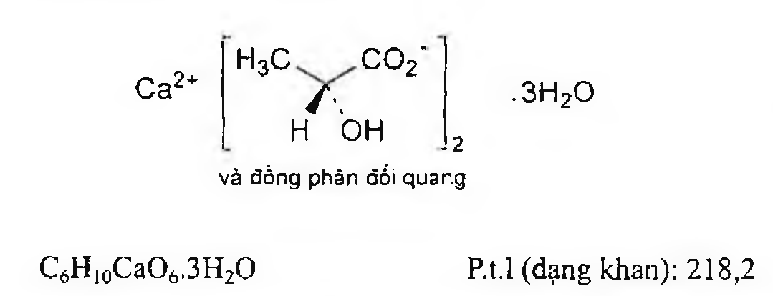

(Hình 11.160.1)

Calci lactat trihydrat là calci bis-2-hydroxypropanoat hoặc hỗn hợp của calci (2R)-, (2S)- và (2RS)-2-hydroxypropanoat trihydrat, phải chứa từ 98,0 % đến 102,0 % C6H10CaO6, tính theo chế phẩm đã làm khô.

Tính chất

Bột dạng hạt hoặc tinh thể trắng hoặc gần như trắng. Tan trong nước, dễ tan trong nước sôi, rất khó tan trong ethanol 96 %.

Định tính

A. Chế phẩm phải đáp ứng phép thử Mất khối lượng do làm khô.

B. Chế phẩm phải cho phản ứng của ion lactat và phản ứng (B) của ion calci (Phụ lục 8.1).

Độ trong và màu sắc của dung dịch

Dung dịch S: Hòa tan 6,2 g chế phẩm (tương đương với 5,0 g chế phẩm đã làm khô) trong nước không có carbon dioxyd (TT) bằng cách đun nóng, để nguội và pha loãng thành 100 ml với cùng dung môi.

Dung dịch S không được đục hơn hỗn dịch đối chiếu II (Phụ lục 9.2) và không được có màu đậm hơn màu mẫu VN6 (Phụ lục 9.3, phương pháp 2).

Giới hạn acid - kiềm

Thêm 0,1 ml dung dịch phenolphtalein (TT) và 0,5 ml dung dịch acid hydrocloric 0,01 N (CĐ) vào 10 ml dung dịch S. Dung dịch thu được phải không màu. Lượng dung dịch natri hydroxyd 0,01 N (CĐ) để làm chuyển màu của chỉ thị sang hồng không quá 2,0 ml.

Tạp chất liên quan

Phương pháp sắc ký lỏng (Phụ lục 5.3).

Pha động: Hòa tan 0,75 g calci phosphat monohydrat trong 20 ml nước. Thêm 1,0 ml acid phosphoric (TT) và pha loãng thành 1000 ml bằng nước. pH của dung dịch là 2,2.

Nếu cần, điều chỉnh pH bằng acid phosphoric (TT).

Dung dịch thử: Hòa tan 0,250 g chế phẩm trong nước và pha loãng thành 10,0 ml với cùng dung môi.

Dung dịch đối chiếu: Pha loãng 1,0 ml dung dịch thử thành 200,0 ml bằng nước.

Dung dịch phân giải: Hòa tan 25 mg calci lactat (TT) và 25 mg natri 2-hydroxybutyrat (TT) trong nước và pha loãng thành 50,0 ml với cùng dung môi.

Điều kiện sắc ký:

Cột kích thước (30 cm x 7,8 mm) được nhồi nhựa trao đổi cation mạnh dùng cho sắc ký (dạng calci) (8 µm).

Nhiệt độ cột: 85 °C.

Detector quang phổ tử ngoại ở bước sóng 215 nm.

Tốc độ dòng: 0,4 ml/min.

Thể tích tiêm: 20 µl.

Cách tiến hành:

Tiến hành sắc ký với thời gian gấp 2 lần thời gian lưu của acid lactic.

Kiểm tra tính phù hợp của hệ thống: Trên sắc ký đồ của dung dịch phân giải, độ phân giải giữa pic của acid lactic (thời gian lưu khoảng 24,3 min) và pic của tạp acid (2RS)-2-hydroxybutanoic (thời gian lưu tương đối so với pic của acid lactic là 1,16) ít nhất là 4.

Giới hạn: Trên sắc ký đồ của dung dịch thử:

Diện tích của pic tương ứng với tạp chất acid (2RS)-2-hydroxybutanoic sau khi nhân với hệ số hiệu chỉnh là 0,6 không được quá 0,4 lần diện tích của pic chính trên sắc đồ của dung dịch đối chiếu (0,2 %).

Diện tích của bất cứ pic phụ nào khác đều không được quá 0,2 lần diện tích của pic chính trên sắc đồ của dung dịch đối chiếu (0,1 %).

Tổng diện tích của các pic phụ ngoài pic của acid lactic không được vượt quá diện tích của pic chính trên sắc đồ của dung dịch đối chiếu (0,5 %).

Bỏ qua các pic có diện tích nhỏ hơn 0,1 lần diện tích của pic chính trên sắc đồ của dung dịch đối chiếu (0,05 %) và các pic có thời gian lưu nhỏ hơn 14 min.

Clorid

Không được quá 0,02 % (Phụ lục 9.4.5). Pha loãng 5 ml dung dịch S thành 15 ml bằng nước và tiến hành thử.

Sulfat

Không được quá 0,04 % (Phụ lục 9.4.14). Pha loãng 7,5 ml dung dịch S thành 15 ml bằng nước và tiến hành thử.

Bari

Thêm 1 ml dung dịch calci sulfat (TT) vào 10 ml dung dịch S. Để yên 15 min. Dung dịch trên không được đục hơn dung dịch chứa 1 ml nước và 10 ml dung dịch S.

Kim loại nặng

Không được quá 10 phần triệu (Phụ lục 9.4.8). Hòa tan một lượng chế phẩm tương đương với 2,0 g chế phẩm đã làm khô trong vừa đủ 20 ml nước.

Lấy 12 ml dung dịch thu được thử theo phương pháp 1.

Dùng dung dịch chì mẫu 1 phần triệu Pb (TT) để chuẩn bị mẫu đối chiếu.

Sắt

Không được quá 50 phần triệu (Phụ lục 9.4.3). Pha loãng 4,0 ml dung dịch S thành 10 ml bằng nước và tiến hành thử.

Muối của magnesi và các kim loại kiềm

Không được quá 1 %. Thêm 20 ml nước (TT), 2 g amoni clorid (TT) và 2 ml dung dịch amoniac loãng (TT) vào 20 ml dung dịch S.

Đun đến sôi và thêm nhanh 40 ml dung dịch amoni oxalat 4 % (TT) đang nóng. Để yên trong 4 h, pha loãng thành 100 ml bằng nước và lọc. Thêm 0,5 ml acid sulfuric (TT) vào 50,0 ml dịch lọc, bốc hơi đến khô và nung cắn đến khối lượng không đổi ở 600 °C. Cắn thu được không quá 5 mg.

Mất khối lượng do làm khô

Từ 15,0 % đến 20,0 % (Phụ lục 9.6). (0,500 g; 125 °C).

Định lượng

Hòa tan một lượng chế phẩm tương đương với 0,200 g chế phẩm đã làm khô trong nước và pha loãng thành 300 ml bằng nước. Tiến hành định lượng calci bằng phương pháp chuẩn độ complexon (Phụ lục 10.5).

1 ml dung dịch natri edetat 0,1 M (CĐ) tương đương với

Bảo quản

Trong đồ đựng kín.

Loại thuốc

Điều trị thiếu calci.

</break>

11.161. CALCI PANTOTHENAT

Calcii pantothienas

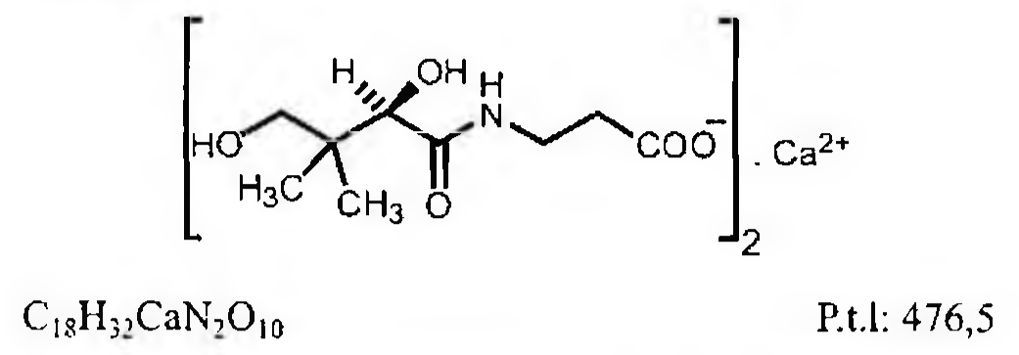

(Hình 11.161.1)

Calci pantothenat là calci bis[(#)-3-(2,4-dihydroxy-3,3- dimethylbutyramido)propionat], phải chứa từ 98,0 % đến 101,0 % C₁₈H₃₂CaN₂O₁₀, tính theo chế phẩm đã làm khô.

Tính chất

Bột trắng, hơi hút ẩm. Dễ tan trong nước, khó tan trong ethanol 96 %, thực tế không tan trong ether.

Định tính

A. Chế phẩm phải đáp ứng phép thử Góc quay cực riêng.

B. Trong phần Acid 3-aminopropionic, vết chính trên sắc ký đồ của dung dịch thử (2) phải giống về vị trí, màu sắc và kích thước với vết chính trên sắc ký đồ của dung dịch đối chiếu (1).

C. Thêm 1 ml dung dịch natri hydroxyd loãng (TT) và 0,1 ml dung dịch đồng sulfat 12,5 % (TT) vào 1 ml dung dịch S. Màu xanh xuất hiện.

D. Chế phẩm phải cho phản ứng của ion calci (Phụ lục 8.1).

Độ trong và màu sắc của dung dịch

Dung dịch S: Hòa tan 5,0 g chế phẩm trong nước không có carbon dioxyd (TT) và pha loãng thành 100 ml với cùng dung môi.

Dung dịch S phải trong (Phụ lục 9.2) và không màu (Phụ lục 9.3, phương pháp 2).

pH

pH của dung dịch S phải từ 6,8 đến 8,0 (Phụ lục 6.2).

Góc quay cực riêng

Từ +25,5° đến +27,5°, tính theo chế phẩm đã làm khô (Phụ lục 6.4).

Dùng dung dịch S để đo.

Acid 3-aminopropionic

Không được quá 0,5 %. Phương pháp sắc ký lớp mỏng (Phụ lục 5.4).

Bản mỏng: Silica gel G.

Dung môi khai triển: Nước - ethanol (35 : 65).

Dung dịch thử (1): Hòa tan 0,2 g chế phẩm trong nước và pha loãng thành 5 ml với cùng dung môi.

Dung dịch thử (2): Pha loãng 1 ml dung dịch thử (1) thành 10 ml bằng nước.

Dung dịch đối chiếu (1): Hòa tan 20 mg calci pantothenat chuẩn trong nước và pha loãng thành 5 ml với cùng dung môi.

Dung dịch đối chiếu (2): Hòa tan 10 mg acid 3-aminopropionic (TT) trong nước và thêm nước vừa đủ 50 ml.

Cách tiến hành: Chấm riêng biệt lên bản mỏng 5 µl mỗi dung dịch trên và triển khai bản mỏng tới khi dung dịch đi được 12 cm. Làm khô bản mỏng ngoài không khí và phun dung dịch ninhydrin (TT). Sấy ở 110 °C trong 10 phút. Bất kỳ vết phụ nào tương ứng với acid 3-aminopropionic trên sắc ký đồ của dung dịch thử (1) cũng không được đậm màu hơn vết trên sắc ký đồ của dung dịch đối chiếu (2).

Clorid

Không được quá 0,02 % (Phụ lục 9.4.5). Pha loãng 5 ml dung dịch S thành 15 ml bằng nước và tiến hành thử.

Kim loại nặng

Không được quá 20 phần triệu (Phụ lục 9.4.8). Lấy 12 ml dung dịch S tiến hành thử theo phương pháp 1.

Dùng dung dịch chì mẫu 1 phần triệu Pb (TT) để chuẩn bị mẫu đối chiếu.

Mất khối lượng do làm khô

Không được quá 3,0 % (Phụ lục 9.6). (1,000 g; 100 °C đến 105 °C).

Định lượng

Hòa tan 0,180 g chế phẩm trong 30 ml acid acetic khan (TT). Chuẩn độ bằng dung dịch acid percloric 0,1 N (CĐ).

Xác định điểm kết thúc bằng phương pháp chuẩn độ đo điện thế (Phụ lục 6.12).

1 ml dung dịch acid percloric 0,1 N (CĐ) tương đương với 23,83 mg C₁₈H₃₂CaN₂O₁₀.

Bảo quản

Trong đồ đựng kín.

</break>

11.162. CALCI PHOSPHAT

Calcii phosphas

Chế phẩm là hỗn hợp các loại calci phosphat, chứa từ 35,0 % đến 40,0 % Ca.

Tính chất

Bột trắng hay gần như trắng. Thực tế không tan trong nước, tan trong acid hydrocloric loãng (TT) và acid nitric loãng (TT).

Định tính

A. Hòa tan 0,1 g chế phẩm trong 5 ml dung dịch acid nitric 25 % (TT). Lấy 2 ml dung dịch thu được, thêm 2 ml dung dịch amoni molybdat (TT), sẽ xuất hiện tủa vàng.

B. Nung 0,2 g chế phẩm trong chén sứ, để nguội. Thêm 0,5 ml dung dịch bạc nitrat 4,23 % (TT), hỗn hợp sẽ có màu vàng.

C. Chế phẩm cho phản ứng (A) của ion calci (Phụ lục 8.1).

Lọc trước khi thêm dung dịch kali ferrocyanid (TT).

Clorid

Không được quá 0,15 % (Phụ lục 9.4.5). Hòa tan 0,22 g chế phẩm trong hỗn hợp gồm 1 ml acid nitric đậm đặc (TT) và 10 ml nước, pha loãng thành 100 ml bằng nước. Lấy 15 ml dung dịch thu được và tiến hành thử.

Fluorid

Không được quá 75 phần triệu. Phương pháp chuẩn độ đo điện thế (Phụ lục 10.2) dùng điện cực chỉ thị chọn lọc fluorid và điện cực so sánh bạc - bạc clorid.

Dung dịch thử: Trong bình định mức 50 ml, hòa tan 0,250 g chế phẩm trong dung dịch acid hydrocloric 0,1 M (TT), thêm 5,0 ml dung dịch fluorid mẫu 1 phần triệu F (TT) và pha loãng thành 50,0 ml bằng dung dịch acid hydrocloric 0,1 M (TT). Lấy 20,0 ml dung dịch trên, thêm 20,0 ml đệm hiệu chỉnh lực ion toàn phần (TT) và 3 ml dung dịch natri acetat khan 8,2 %. Điều chỉnh đến pH 5,2 bằng amoniac đậm đặc (TT) và thêm nước thành 50,0 ml.

Các dung dịch chuẩn: Lấy 5,0 ml; 2,0 ml; 1,0 ml, 0,5 ml và 0,25 ml dung dịch fluorid mẫu 10 phần triệu F (TT), thêm 20,0 ml đệm hiệu chỉnh lực ion toàn phần (TT) và pha loãng thành 50,0 ml bằng nước.

Tiến hành đo trên 20,0 ml mỗi dung dịch. Tính nồng độ fluorid bằng cách sử dụng đường cong chuẩn có tính đến lượng fluorid đã cho thêm vào dung dịch thử.

Sulfat

Không được quá 0,5 % (Phụ lục 9.4.14).

Dung dịch S: Hòa tan 2,50 g chế phẩm trong 20 ml dung dịch acid hydrocloric 2 M (TT). Nếu dung dịch không trong, lọc. Thêm từng giọt dung dịch amoniac 10 % (TT) đến khi có tủa tạo thành. Hòa tan tủa bằng cách thêm dung dịch acid hydrocloric 2 M (TT) và pha loãng thành 50 ml bằng nước.

Pha loãng 1 ml dung dịch S thành 25 ml bằng nước. Lấy 15 ml dung dịch thu được tiến hành thử.

Arsen

Không được quá 4 phần triệu (Phụ lục 9.4.2). Lấy 5 ml dung dịch S tiến hành thử theo phương pháp A.

Kim loại nặng

Không được quá 30 phần triệu (Phụ lục 9.4.8). Pha loãng 13 ml dung dịch S thành 20 ml bằng nước. Lấy 12 ml dung dịch thu được thử theo phương pháp 1. Dùng dung dịch chì mẫu 1 phần triệu Pb (TT) để chuẩn bị mẫu đối chiếu.

Sắt

Không được quá 0,04 % (Phụ lục 9.4.13). Pha loãng 0,5 ml dung dịch S thành 10 ml bằng nước và tiến hành thử.

Chất không tan trong acid

Không được quá 0,2 %.

Hòa tan 5,0 g chế phẩm trong hỗn hợp gồm 10 ml acid hydrocloric đậm đặc (TT) và 30 ml nước. Lọc, rửa cặn bằng nước và sấy cặn đến khối lượng không đổi ở 100 °C đến 105 °C. Cặn thu được không được quá 10 mg.

Mất khối lượng do nung

Không được quá 8,0 %. Lấy 1,000 g chế phẩm, nung ở 800 °C ± 50 °C trong 30 phút.

Định lượng

Hòa tan 0,200 g chế phẩm trong hỗn hợp gồm 1 ml acid hydrocloric 25 % (TT) và 5 ml nước. Thêm 25,0 ml dung dịch natri edetat 0,1 M (CĐ) và pha loãng thành 200 ml bằng nước. Điều chỉnh đến pH 10,0 bằng amoniac đậm đặc (TT). Thêm 10 ml dung dịch đệm amoni clorid pH 10,0 (TT) và vài miligam hỗn hợp đen eriocrom T (TT). Chuẩn độ natri edetat thừa bằng dung dịch kẽm sulfat 0,1 M (CĐ) đến khi màu chuyển từ xanh lam sang tím.

1 ml dung dịch natri edetat 0,1 M (CĐ) tương đương với 4,008 mg Ca.

Bảo quản

Trong đồ đựng kín.

</break>

11.163. CALCITRIOL

Calcitriolum

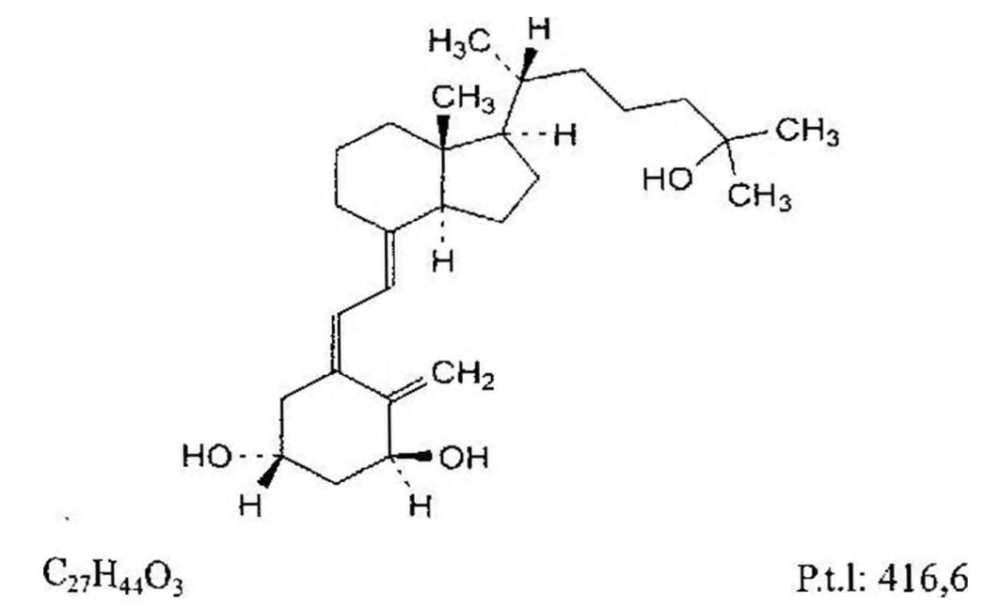

(Hình 11.163.1)

Calcitriol là (5Z,7E)-9,10-secocolesta-5,7,10(19)-trien-1α,3β,25-triol, phải chứa từ 97,0 % đến 103,0 % C₂₇H₄₄O₃.

Tính chất

Tinh thể trắng hoặc gần như trắng, dễ biến đổi khi tiếp xúc với không khí, nhiệt độ và ánh sáng. Trong dung dịch, tùy thuộc vào nhiệt độ và thời gian mà có thể xảy ra hiện tượng đồng phân hóa thuận nghịch thành pre-calcitriol. Dễ tan trong ethanol 96 %, tan trong dầu béo, thực tế không tan trong nước.

Định tính

A. Phổ hấp thụ hồng ngoại (Phụ lục 4.2) của chế phẩm phải phù hợp với phổ hấp thụ hồng ngoại của calcitriol chuẩn.

B. Trong phần Định lượng, thời gian lưu của pic chính thu được trên sắc ký đồ của dung dịch thử phải tương ứng với thời gian lưu của pic chính thu được trên sắc ký đồ của dung dịch đối chiếu (1).

Tạp chất liên quan

Phương pháp sắc ký lỏng (Phụ lục 5.3). Tiến hành nhanh, tránh ánh sáng trực tiếp và không khí.

Pha động: Dung dịch tris(hydroxymethyl)aminomethan 0,1 % đã được điều chỉnh đến pH từ 7,0 đến 7,5 bằng hỗn hợp acid phosphoric - acetonitril (45 : 55).

Dung dịch thử: Hòa tan (không đun nóng) 1,00 mg chế phẩm trong 10,0 ml pha động.

Dung dịch đối chiếu (1): Hòa tan (không đun nóng) 1,00 mg calcitriol chuẩn trong 10,0 ml pha động.

Dung dịch đối chiếu (2): Pha loãng 1,0 ml dung dịch đối chiếu (1) thành 100,0 ml bằng pha động. Pha loãng 1,0 ml dung dịch thu được thành 10,0 ml bằng pha động.

Dung dịch đối chiếu (3): Đun nóng 2 ml dung dịch đối chiếu (1) ở nhiệt độ 80 °C trong 30 phút.

Điều kiện sắc ký:

Cột kích thước (25 cm x 4,6 mm) được nhồi pha tĩnh B (5 µm).

Nhiệt độ cột: 40 °C.

Detector quang phổ tử ngoại ở bước sóng 230 nm.

Tốc độ dòng: 1 ml/min.

Thể tích tiêm: 50 µl.

Cách tiến hành:

Tiến hành sắc ký với thời gian gấp 2 lần thời gian lưu của calcitriol.

Thời gian lưu tương đối so với pic calcitriol (thời gian lưu khoảng 14 phút): Tạp chất C khoảng 0,4; pic pre-calcitriol khoảng 0,88; tạp chất A khoảng 0,95; tạp chất B khoảng 1,1.

Kiểm tra tính phù hợp của hệ thống: Trên sắc ký đồ của dung dịch đối chiếu (1), số đĩa lý thuyết tính trên pic calcitriol không được nhỏ hơn 10 000. Trên sắc ký đồ của dung dịch đối chiếu (3), độ phân giải giữa pic pre-calcitriol và pic calcitriol ít nhất là 3,5.

Giới hạn:

Áp dụng quy trình chuẩn hóa để tính phần trăm các tạp chất nếu có.

Tạp chất A, B, C: Với mỗi tạp chất, không được quá 0,5 %.

Các tạp chất khác: Với mỗi tạp chất, không được quá 0,10 %.

Tổng tạp: Không được quá 1,0 %.

Bỏ qua các pic có diện tích nhỏ hơn 0,5 lần diện tích của pic chính thu được trên sắc ký đồ của dung dịch đối chiếu (2) (0,05 %) và pic pre-calcitriol.

Ghi chú:

Tạp chất A: (5E,7E)-9,10-secocolesta-5,7,10(19)-trien-1α,3β,25-triol (trans-calcitriol).

Tạp chất B: (5Z,7E)-9,10-secocolesta-5,7,10(19)-trien-1β,3,25-triol (1β-calcitriol).

Tạp chất C: (6aR,7R,9aR)-11-[(3S,5R)-3,5-dihydroxy-2- methylcyclohex-1-enyl]-7-[(1E)-5-hydroxy-1,5-dimethylhexyl]-6a-methyl-2-phenyl-3,6,6a,7,8,9,9a,11-octahydro-1H,4aH- cyclopenta[d][1,2,4]triazolo[1,2-a]cinnolin-1,3(2H)-dion (sản phẩm cộng triazolin của pre-calcitriol).

Định lượng

Phương pháp sắc ký lỏng (Phụ lục 5.3) với pha động, điều kiện sắc ký, dung dịch thử, dung dịch đối chiếu (1) như mô tả trong phần Tạp chất liên quan.

Tiến hành sắc ký với dung dịch thử, dung dịch đối chiếu (1). Kiểm tra tính phù hợp của hệ thống: Độ lệch chuẩn tương đối của diện tích pic calcitriol trên sắc ký đồ dung dịch đối chiếu (1) thu được từ 6 lần tiêm không được lớn hơn 1,0 %.

Tính hàm lượng phần trăm của C₂₇H₄₄O₃ trong chế phẩm dựa vào diện tích pic thu được trên sắc ký đồ của dung dịch thử, dung dịch đối chiếu (1) và hàm lượng của C₂₇H₄₄O₃ trong calcitriol chuẩn.

Bảo quản

Trong đồ đựng kín chứa khí nitrogen, tránh ánh sáng và ở nhiệt độ từ 2 °C đến 8 °C.

Khi đã mở phải dùng ngay.

Loại thuốc

Vitamin D.

Chế phẩm

Nang.

</break>

11.164. NANG MỀM CALCITRIOL

Molles capsulae calcitrioli

Là nang mềm chứa dung dịch calcitriol trong dầu không bay hơi.

Chế phẩm phải đáp ứng các yêu cầu trong chuyên luận “Thuốc nang” (Phụ lục 1.13) và các yêu cầu sau đây:

Hàm lượng calcitriol, C₂₇H₄₄O₃, từ 90,0 % đến 110,0 % so với lượng ghi trên nhãn.

Định tính

Trong phần Định lượng, trên sắc ký đồ của dung dịch thử phải cho pic có thời gian lưu tương ứng với thời gian lưu của pic calcitriol của dung dịch chuẩn.

Định lượng

Phương pháp sắc ký lỏng (Phụ lục 5.3).

Pha động: hexan - tetrahydrofuran - ethanol (59 : 40 : 1).

Dung dịch thử: Trộn đều dung dịch thuốc trong nang của ít nhất 20 nang. Cân chính xác một lượng dung dịch thuốc trong nang tương ứng với 5 µg calcitriol và chuyển vào bình định mức nâu dung tích 10 ml, thêm pha động vừa đủ và lắc đều.

Dung dịch chuẩn: Dung dịch 0,5 ng/ml của calcitriol chuẩn trong pha động.

Điều kiện sắc ký:

Cột kích thước (25 cm x 4,6 mm) nhồi pha tĩnh A (5 µm) (Lichrosorb Si60 là thích hợp).

Detector quang phổ tử ngoại đặt ở bước sóng 265 nm.

Tốc độ dòng: 1,0 ml/min.

Thể tích tiêm: 100 µl.

Cách tiến hành:

Tiến hành sắc ký lần lượt với dung dịch chuẩn và dung dịch thử.

Tính hàm lượng calcitriol, C₂₇H₄₄O₃, trong nang dựa vào diện tích pic calcitriol thu được trên sắc ký đồ của dung dịch thử, dung dịch chuẩn và hàm lượng C₂₇H₄₄O₃ của calcitriol chuẩn.

Bảo quản

Trong bao bì kín, tránh ánh sáng.

Loại thuốc

Vitamin D.

Hàm lượng thường dùng

0,25 µg; 0,5 µg.

</break>

11.165. CAMPHOR RACEMIC

Camphora racemica

Long não racemic

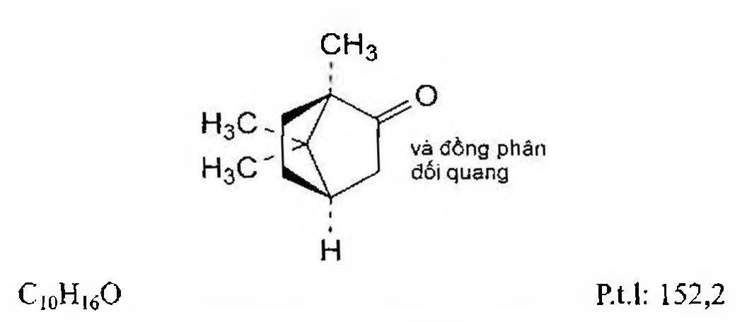

(Hình 11.165.1)

Camphor là (1RS,4RS)-1,7,7-trimethylbicyclo[2.2.1]hexan-2-on.

Tính chất

Bột kết tinh hoặc phiến trắng hoặc gần như trắng, khối kết tinh không màu. Thăng hoa ngay ở nhiệt độ thường. Khó tan trong nước, rất tan trong ethanol 96 % và ether dầu hỏa (khoảng sôi từ 50 °C đến 70 °C). Dễ tan trong dầu béo, rất khó tan trong glycerol.

Khi tiến hành các phép thử sau đây phải cân chế phẩm nhanh.

Định tính

Có thể chọn một trong hai nhóm định tính sau: Nhóm I: A, D,

Nhóm II: B, C, D.

A. Phổ hấp thụ hồng ngoại (Phụ lục 4.2) của chế phẩm phải phù hợp với phổ hấp thụ hồng ngoại của camphor racemic chuẩn. Chuẩn bị mẫu trong dầu paraffin.

B. Điểm chảy: Từ 172 °C đến 180 °C (Phụ lục 6.7).

C. Hòa tan 1,0 g chế phẩm trong 30 ml methanol (TT).

Thêm 1,0 g hydroxylamin hydroclorid (TT) và 1,0 g natri acetat khan (TT). Đun sôi hồi lưu trong 2 h. Để nguội và thêm 100 ml nước, tủa tạo thành. Lọc và rửa tủa với 10 ml nước và kết tinh lại bằng 10 ml hỗn hợp ethanol 96 % - nước (4 : 6). Nhiệt độ nóng chảy của tinh thể thu

được, sau khi đã được sấy khô trong chân không, phải từ 118 °C đến 121 °C.

D. Chế phẩm phải đáp ứng phép thử Góc quay cực.

Độ trong và màu sắc của dung dịch

Dung dịch S: Hòa tan 2,50 g chế phẩm trong 10 ml ethanol 96 % (TT) và pha loãng thành 25,0 ml với cùng dung môi.

Dung dịch S phải trong (Phụ lục 9.2) và không màu (Phụ lục 9.3, phương pháp 2).

Giới hạn acid - kiềm

Thêm 0,1 ml dung dịch phenolphtalein (TT) vào 10 ml dung dịch S, dung dịch phải không màu. Màu phải chuyển sang hồng, khi thêm không quá 0,2 ml dung dịch natri hydroxyd 0,1 N (CĐ).

Góc quay cực

Từ -0,15° đến +0,15° (Phụ lục 6.4). Dùng dung dịch S để đo.

Tạp chất liên quan

Phương pháp sắc ký khí (Phụ lục 5.2). Dung dịch thử: Hòa tan 50 mg chế phẩm trong hexan (TT) và pha loãng thành 50,0 ml với cùng dung môi.

Dung dịch đối chiếu (1): Hòa tan 50 mg chế phẩm và 50 mg bornyl acetat (TT) trong hexan (TT) và pha loãng thành 50,0 ml với cùng dung môi.

Dung dịch đối chiếu (2): Pha loãng 1,0 ml dung dịch thử thành 200,0 ml bằng hexan (TT).

Điều kiện sắc ký.

Cột (2 m x 2 mm) được nhồi đầy chất dùng cho sắc ký khí đã được tẩm 10 % (kl/kl) macrogol 20 000.

Khí mang: Nitrogen dùng cho sắc ký.

Tốc độ dòng: 30 ml/min.

Nhiệt độ cột là 130 °C. Nhiệt độ buồng tiêm và detector là 200 °C.

Detector: Ion hóa ngọn lửa. Thể tích tiêm: 1 ml.

Cách tiến hành:

Tiến hành sắc ký gấp 3 lần thời gian lưu của camphor.

Kiểm tra tính phù hợp của hệ thống: Trên sắc ký đồ của dung dịch đối chiếu (1), độ phân giải giữa pic của camphor và pic của bornyl acetat ít nhất là 1,5. Trên sắc ký đồ dung dịch đối chiếu (2), tỷ số tín hiệu trên nhiễu ít nhất là 5 đối với pic chính.

Giới hạn:

Tạp chất bất kỳ: Với mỗi tạp chất, diện tích pic không được lớn hơn 2 % diện tích pic chính.

Tổng diện tích pic của tất cả các tạp chất không được lớn hơn 4 % diện tích pic chính.

Bỏ qua những pic có diện tích bằng diện tích pic chính trên sắc ký đồ của dung dịch đối chiếu (2).

Halogen

Không được quá 0,01 % (Phụ lục 9.4.5).

Hòa tan 1,0 g chế phẩm trong 10 ml 2-propanol (TT) trong bình chưng cất. Thêm 1,5 ml dung dịch natri hydroxyd loãng (TT), 50 mg hợp kim nhôm - nickel (TT). Đun trên cách thủy đến khi 2-propanol bay hơi hoàn toàn. Để nguội và thêm 5 ml nước. Khuấy đều và lọc qua giấy lọc ướt đã được rửa bằng nước đến khi hết clorid. Pha loãng dịch lọc thành 10,0 ml bằng nước. Thêm từng giọt acid nitric (TT) vào 5,0 ml dung dịch thu được đến khi tủa tạo thành tan trở lại và pha loãng thành 15 ml bằng nước. Dung dịch thu được phải đáp ứng phép thử giới hạn clorid.

Nước

Hòa tan 1 g chế phẩm trong 10 ml ether dầu hỏa (50 °C đến 70 °C) (TT). Dung dịch thu được phải trong (Phụ lục 9.2).

Cắn sau khi bay hơi

Không được quá 0,05 %. Để bay hơi 2,0 g chế phẩm trên cách thủy và sấy khô ở 100 °C đến 105 °C trong 1 h. Khối lượng cắn còn lại không được quá 1 mg.

Bảo quản

Trong bao bì kín, để nơi khô mát.

Loại thuốc

Thuốc kích thích da, giảm đau, chống ngứa.

</break>

11.166. CAMPHOR THIÊN NHIÊN

Camphora

Long não thiên nhiên

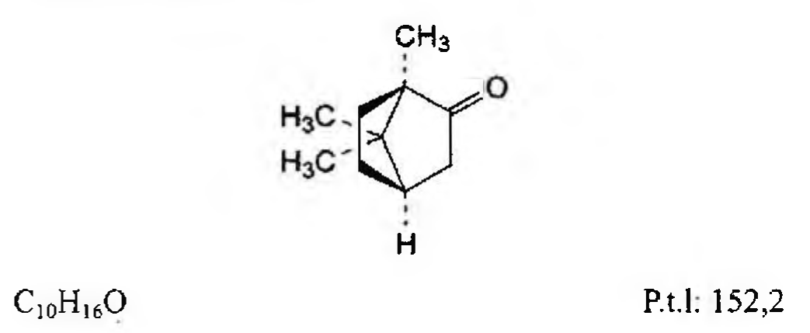

(Hình 11.166.1)

Camphor là (1R,4R)-1,7,7-trimethylbicyclo[2.2.1]heptan-2-on.

Tính chất

Bột kết tinh hoặc phiến trắng hoặc gần như trắng, khối kết tinh không màu. Thăng hoa ngay ở nhiệt độ thường. Khó tan trong nước, rất tan trong ethanol 96 % và ether dầu hỏa (khoảng sôi từ 50 °C đến 70 °C). Dễ tan trong dầu béo, rất khó tan trong glycerol.

Khi tiến hành các phép thử sau phải cân chế phẩm nhanh.

Định tính

Có thể chọn một trong hai nhóm định tính sau: Nhóm I: A, D.

Nhóm II: B, C, D.

A. Phổ hấp thụ hồng ngoại (Phụ lục 4.2) của chế phẩm phải phù hợp với phổ hấp thụ hồng ngoại của camphor racemic chuẩn.

B. Điểm chảy từ 175 °C đến 179 °C (Phụ lục 6.7).

C. Hòa tan 1,0 g chế phẩm trong 30 ml methanol (TT).

Thêm 1,0 g hydroxylamin hydroclorid (TT) và 1,0 g natri acetat khan (TT). Đun sôi hồi lưu trong 2 h. Để nguội và thêm 100 ml nước. Tủa tạo thành, lọc và rửa tủa với 10 ml nước và kết tinh lại bằng 10 ml hỗn hợp ethanol 96 % - nước (4 : 6). Sấy khô tinh thể trong chân không. Nhiệt độ nóng chảy của tinh thể thu được phải từ 118 °C đến 121 °C.

D. Chế phẩm phải đáp ứng phép thử Góc quay cực riêng.

Độ trong và màu sắc của dung dịch

Dung dịch S: Hòa tan 2,50 g chế phẩm trong 10 ml ethanol 96 % (TT) và pha loãng thành 25,0 ml với cùng dung môi.

Dung dịch S phải trong (Phụ lục 9.2) và không màu (Phụ lục 9.3, phương pháp 2).

Giới hạn acid - kiềm

Thêm 0,1 ml dung dịch phenolphtalein (TT) vào 10 ml dung dịch S, dung dịch phải không màu. Màu phải chuyển sang hồng, khi thêm không quá 0,2 ml dung dịch natri hydroxyd 0,1 N (CĐ)

Góc quay cực riêng

Từ +41,0° đến +44,0° (Phụ lục 6.4). Dùng dung dịch S để đo.

Tạp chất liên quan

Phương pháp sắc ký khí (Phụ lục 5.2). Dung dịch thử: Hòa tan 2,50 g chế phẩm trong heptan (TT) và pha loãng thành 25,0 ml với cùng dung môi.

Dung dịch đối chiếu (1): Pha loãng 1,0 ml dung dịch thử thành 100,0 ml bằng heptan (TT).

Dung dịch đối chiếu (2): Pha loãng 10,0 ml dung dịch đối chiếu (1) thành 20,0 ml bằng heptan (TT).

Dung dịch đối chiếu (3): Hòa tan 0,50 g borneol (TT) trong heptan (TT) và pha loãng thành 25 ml với cùng dung môi. Pha loãng 5,0 ml dung dịch thu được thành 50,0 ml với heptan (TT).

Dung dịch đối chiếu (4): Hòa tan 50 mg linalol (TT) và 30 mg bornyl acetat (TT) trong heptan (TT) và pha loãng thành 100,0 ml với cùng dung môi.

Điều kiện sắc ký: Cột (30 m x 0,25 mm) được phủ pha tĩnh macrogol 20 000 (0,25 μm).

Khí mang: Heli dùng cho sắc ký.

Tỷ lệ chia dòng: 1 : 70.

Tốc độ dòng: 45 cm/s. Nhiệt độ:

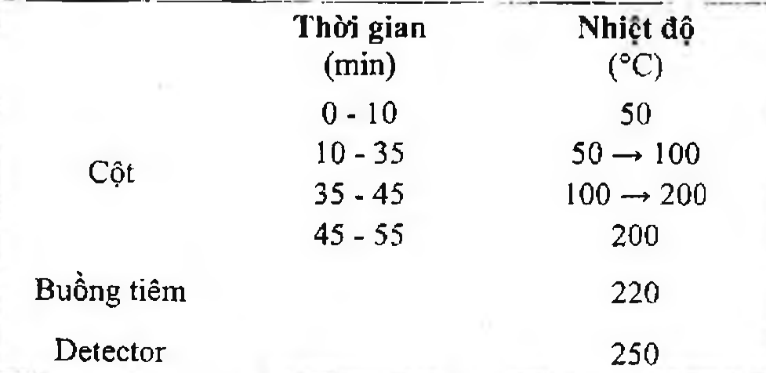

(Hình 11.166.2)

Detector: Ion hóa ngọn lửa.

Thể tích tiêm: 1 µl.

Cách tiến hành:

Kiểm tra tính phù hợp của hệ thống: Tiến hành sắc ký với dung dịch đối chiếu (4), độ phân giải giữa pic của bornyl acetat với pic của linalol ít nhất là 3,0.

Tiến hành sắc ký với dung dịch thử và các dung dịch đối chiếu (1), (2) và (3).

Giới hạn: Trên sắc ký đồ của dung dịch thử:

Borneol: Diện tích pic borneol không được lớn hơn diện tích pic chính thu được trên sắc ký đồ của dung dịch đối chiếu (3) (2,0 %).

Tạp chất khác: Với mỗi tạp chất, diện tích pic không được lớn hơn 0,5 lần diện tích pic chính trên sắc ký đồ của dung dịch đối chiếu (1) (0,5 %).

Tổng diện tích pic của tất cả các tạp chất khác không được lớn hơn 4 lần diện tích pic chính trên sắc ký đồ của dung dịch đối chiếu (1) (4,0 %).

Bỏ qua những pic có diện tích nhỏ hơn 0,1 lần diện tích pic chính trên sắc ký đồ của dung dịch đối chiếu (2) (0,05 %).

Ghi chú:

Tạp chất A: 2,6,6-Trimethylbicyclo[3.1.1]hept-2-en (β-pinen).

Tạp chất B: 2,2-Dimethyl-3-methylenebicyclo[2.2.1]heptan (camphen).

Tạp chất C: 6,6-Dimethyl-2-methylenebicyclo[3.1.1]heptan (β-pinen).

Tạp chất D: 1,3,3-Trimethyl-2-oxabicyclo[2.2.2]octan (cineol).

Tạp chất E: 1,3,3-Trimethylbicyclo[2.2.1]heptan-2-on (fenchon).

Tạp chất F: exo-1,3,3-Trimethylbicyclo[2.2.1]heptan-2-ol (fenchol).

Tạp chất G: exo-2,3,3-Trimethylbicyclo[2.2.1]heptan-2-ol (camphen hydrat).

Tạp chất H: endo-2,3,3-Trimethylbicyclo[2.2.1]heptan-2-ol (methylecamphenilol).

Tạp chất I: exo-1,7,7-Trimethylbicyclo[2.2.1]heptan-2-ol (exo-borneol).

Tạp chất J: endo-1,7,7-Trimethylbicyclo[2.2.1]heptan-2-ol (endo-borneol).

Halogen

Không được quá 0,01 % (Phụ lục 9.4.5). Hòa tan 1,0 g chế phẩm trong 10 ml 2-propanol (TT) trong bình chưng cất. Thêm 1,5 ml dung dịch natri hydroxyd loãng (TT), 50 mg hợp kim nhôm - nickel (TT). Đun trên cách thủy đến khi 2-propanol bay hơi hoàn toàn. Để nguội và thêm 5 ml nước. Khuấy đều và lọc qua giấy lọc ướt đã được rửa bằng nước đến khi hết clorid. Pha loãng dịch lọc thành 10,0 ml bằng nước. Thêm từng giọt acid nitric (TT) vào 5,0 ml dung dịch thu được đến khi tủa tạo thành tan trở lại và pha loãng thành 15 ml bằng nước. Dung dịch thu được phải đáp ứng phép thử giới hạn clorid.

Nước

Hòa tan 1 g chế phẩm trong 10 ml ether dầu hỏa (30 °C đến 70 °C) (TT). Dung dịch phải trong (Phụ lục 9.2).

Cắn sau khi bay hơi

Không được quá 0,05 %. Cân 5,0 g chế phẩm trên cách thủy và sấy khô ở nhiệt độ từ 100 °C đến 105 °C trong 1 h. Cắn còn lại khô.

Bảo quản

Trong bao bì kín, để nơi khô mát.

Ghi chú

Tương kỵ: Tạo hỗn hợp chảy lỏng (hỗn hợp lỏng, đặc sệt, trong suốt) với phenol, menthol, thymol, β-naphthol, resorcin, pyrocatechol, pyrogallol, acid salicylic, phenylsalicylat, cloral hydrat, antipirin....

Loại thuốc

Thuốc kích thích da, giảm đau, chống ngứa.

</break>

11.167. CAPTOPRIL

Captoprilum

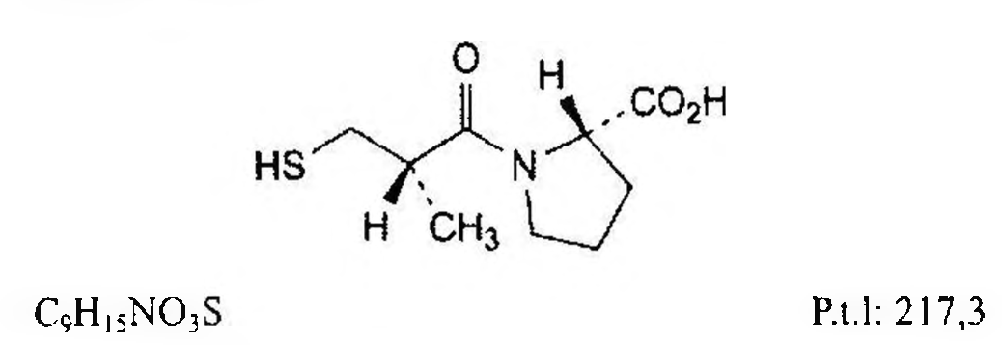

(Hình 11.167.1)

Captopril là acid (2S)-1-[(2S)-2-methyl-3-sulphanylpropanoyl]pyrrolidin-2-carboxylic, phải chứa từ 98,0 % đến 101,5 % C₉H₁₅NO₃S, tính theo chế phẩm đã làm khô.

Tính chất

Bột kết tinh trắng hoặc gần như trắng, tan trong nước, dễ tan trong methanol và methylen clorid, tan trong các dung dịch hydroxyd kiềm loãng.

Định tính

A. Phổ hấp thụ hồng ngoại (Phụ lục 4.2) của chế phẩm phải phù hợp với phổ hấp thụ hồng ngoại của captopril chuẩn.

B. Chế phẩm phải đáp ứng phép thử Góc quay cực riêng.

Độ trong và màu sắc của dung dịch

Dung dịch S: Hòa tan 0,5 g chế phẩm trong nước không có carbon dioxyd (TT) và pha loãng thành 25,0 ml với cùng dung môi.

Dung dịch S phải trong (Phụ lục 9.2) và không màu (Phụ lục 9.3, phương pháp 2).

pH

Từ 2,0 đến 2,6 (Phụ lục 6.2). Dùng dung dịch S để đo.

Góc quay cực riêng

Từ -132° đến -127°, tính theo chế phẩm đã làm khô (Phụ lục 6.4).

Hòa tan 0,250 g chế phẩm trong ethanol (TT) và pha loãng thành 25,0 ml với cùng dung môi.

Tạp chất F

Phương pháp sắc ký khí (Phụ lục 5.2).

Dung dịch thuốc thử: Thêm từng giọt 2,8 ml acetyl clorid (TT) vào 17,2 ml methanol khan (TT) ở 0 °C và trộn đều.

Để ở nhiệt độ phòng 20 min trước khi sử dụng.

Dung dịch thử: Thêm 1,0 ml dung dịch thuốc thử vào một lọ chứa 20,0 mg chế phẩm. Trộn đều và đun nóng ở 60 °C trong 30 min. Bay hơi đến khô dưới luồng khí nitơ.

Hòa tan cắn trong 0,5 ml ethyl acetat (TT), thêm 0,5 ml anhydrid pentafloropropionic (TT). Trộn đều và đun nóng ở 60 °C trong 30 min. Bốc hơi đến khô dưới luồng khí nitrogen và hòa tan cắn trong 1,0 ml ethyl acetat (TT).

Dung dịch đối chiếu (1): Hòa tan captopril chuẩn dùng để kiểm tra tính phù hợp của hệ thống (chứa tạp chất F) có trong một lọ chuẩn trong 1,0 ml dung dịch thuốc thử. Tiến hành như mô tả ở phần Dung dịch thử.

Dung dịch đối chiếu (2): Trộn 0,25 ml dung dịch đối chiếu (1) và 0,75 ml ethyl acetat (TT).

Điều kiện sắc ký:

Cột silica nung chảy (25 m x 0,32 mm) được phủ pha tĩnh poly(dimethyl)(diphenyl)siloxan (độ dày phim 1 µm).

Khí mang: Heli dùng cho sắc ký.

Tỷ lệ chia dòng: 1 : 20.

Tốc độ dòng: 1,2 ml/min.

Nhiệt độ:

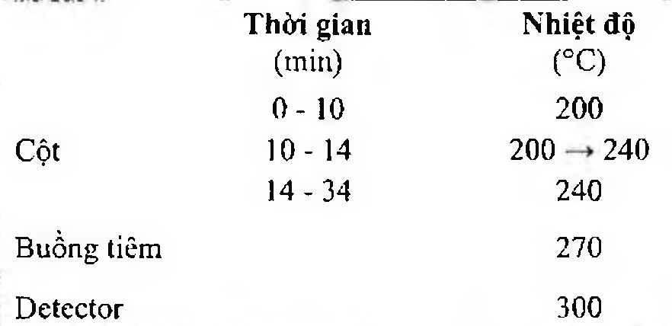

(Hình 11.167.2)

Detector: Ion hóa ngọn lửa.

Thể tích tiêm: 1 µl.

Cách tiến hành:

Thời gian lưu tương đối so với captopril (thời gian lưu khoảng 6 min): tạp chất F khoảng 0,96.

Kiểm tra tính phù hợp của hệ thống: Trên sắc ký đồ của dung dịch đối chiếu (1), độ phân giải giữa pic của tạp chất

F với pic của captopril ít nhất là 1,5. Trên sắc ký đồ của dung dịch đối chiếu (2), tỷ số tín hiệu trên nhiễu của pic tạp chất F ít nhất là 10.

Tính hàm lượng phần trăm tạp chất F theo công thức sau:

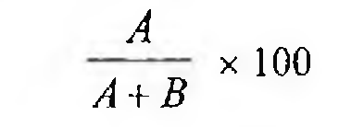

(Hình 11.167.3)

Trong đó:

A là diện tích pic của tạp chất F:

B là diện tích pic của captopril trong sắc ký đồ của dung dịch thử.

Giới hạn:

Tạp chất F: Không được quá 0,2 %.

Tạp chất liên quan

Phương pháp sắc ký lỏng (Phụ lục 5.3).

Pha động A: Acid phosphoric - nước (0,08 : 100).

Pha động B: Acid phosphoric - acetonitril (TT) - nước (0,08 : 50 : 50).

Hỗn hợp dung môi: Acid phosphoric - acetonitril (TT) - nước (0,08 : 10 : 90).

Dung dịch thử: Hòa tan 0,125 g chế phẩm trong hỗn hợp dung môi và pha loãng thành 25,0 ml với cùng dung môi.

Dung dịch đối chiếu (1): Hòa tan 4,0 mg tạp chất J chuẩn của captopril; 5,0 mg tạp chất B chuẩn của captopril;

5,0 mg tạp chất C chuẩn của captopril và 5,0 mg tạp chất

D chuẩn của captopril trong hỗn hợp dung môi và pha loãng thành 50,0 ml với cùng dung môi. Pha loãng 1,0 ml dung dịch thu được thành 20,0 ml bằng hỗn hợp dung môi.

Chuẩn bị dung dịch ngay trước khi dùng.

Dung dịch đối chiếu (2): Hòa tan 5 mg chế phẩm và 5 mg tạp chất E chuẩn của captopril trong acetonitril (TT) và pha loãng thành 25,0 ml với cùng dung môi. Pha loãng 4,0 ml dung dịch thu được thành 50,0 ml bằng hỗn hợp dung môi.

Dung dịch đối chiếu (3): Lấy 1,0 ml dung dịch thử vào bình định mức và thêm 230 µl dung dịch iod 0,05 M (TT).

Nếu dung dịch vẫn có màu, nhỏ từng giọt dung dịch natri thiosulfat 0,1 M (TT) đến khi dung dịch thành không màu và pha loãng thành 50,0 ml bằng hỗn hợp dung môi. Pha loãng 5,0 ml dung dịch thu được thành 20,0 ml bằng hỗn hợp dung môi (dung dịch thu được có chứa tạp chất A).

Dung dịch đối chiếu (4): Pha loãng 1,0 ml dung dịch thử thành 100,0 ml bằng hỗn hợp dung môi. Pha loãng 1,0 ml dung dịch thu được thành 10,0 ml bằng hỗn hợp dung môi.

Điều kiện sắc ký:

Cột kích thước (30 cm x 3,9 mm) được nhồi end-capped octadecylsilyl silica gel dùng cho sắc ký (10 µm).

Nhiệt độ cột: 50 °C.

Detector quang phổ tử ngoại đặt ở bước sóng 210 nm.

Tốc độ dòng: 1,5 ml/min.

Thể tích tiêm: 25 µl.

Cách tiến hành:

Tiến hành sắc ký theo chương trình dung môi như sau:

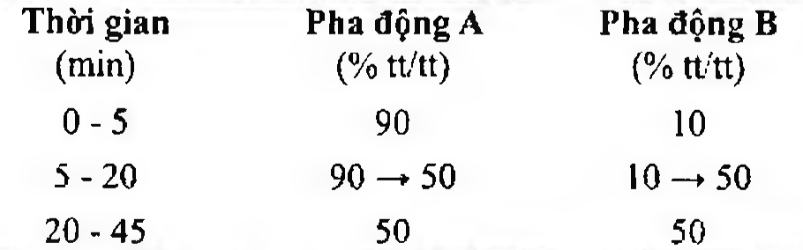

(Hình 11.167.4)

Định tính các tạp chất: Sử dụng sắc ký đồ của dung dịch đối chiếu (1) để xác định pic các tạp chất B, C, D và J; sử dụng sắc ký đồ của dung dịch đối chiếu (2) để xác định pic tạp chất E; sử dụng sắc ký đồ của dung dịch đối chiếu (3) để xác định pic tạp chất A.

Thời gian lưu tương đối so với captopril (thời gian lưu khoảng 15 min): Tạp chất C khoảng 0,6; tạp chất D khoảng 0,8, tạp chất E khoảng 0,9; tạp chất B khoảng 1,17; tạp

chất J khoảng 1,22; tạp chất A khoảng 1,7.

Kiểm tra tính phù hợp của hệ thống: Trên sắc ký đồ của dung dịch đối chiếu (1), độ phân giải giữa pic của tạp chất

B với pic của tạp chất J ít nhất là 1,5; trên sắc ký đồ của dung dịch đối chiếu (2), độ phân giải giữa pic của tạp chất

E với pic của captopril ít nhất là 2,0.

Giới hạn:

Tạp chất A: Diện tích pic tạp chất A không được lớn hơn 10 lần diện tích pic chính thu được trên sắc ký đồ của dung dịch đối chiếu (4) (1,0 %).

Tạp chất J: Diện tích pic tạp chất J không được lớn hơn 2,5 lần diện tích pic tương ứng thu được trên sắc ký đồ của dung dịch đối chiếu (1) (0,2 %).

Tạp chất B, C, D: Với mỗi tạp chất, diện tích pic không được lớn hơn 1,5 lần diện tích pic tương ứng thu được trên sắc ký đồ của dung dịch đối chiếu (1) (0,15 %).

Tạp chất E: Diện tích pic tạp chất E không được lớn hơn 1,5 lần diện tích pic chính thu được trên sắc ký đồ của dung dịch đối chiếu (4) (0,15 %).

Tạp chất khác: Với mỗi tạp chất, diện tích pic không được lớn hơn diện tích pic chính trên sắc ký đồ của dung dịch đối chiếu (4) (0,10 %).

Tổng tất cả các tạp chất không được quá 1,2 %.

Bỏ qua những pic có diện tích nhỏ hơn 0,5 lần diện tích pic chính trên sắc ký đồ của dung dịch đối chiếu (4) (0,05 %).

Ghi chú:

Tạp chất A: Acid 1,1'-[disulfandiylbis[(2S)-2-methyl-1-oxopropan-3,1-diyl]]bis[(2S)-pyrrolidin-2-carboxylic] (captopril disulfid).

Tạp chất B: Acid (2S)-1-[(2S)-3-bromo-2-methylpropanoyl]pyrrolidin-2-carboxylic.

Tạp chất C: Acid (2S)-2-methyl-3-sulfanylpropanoic.

Tạp chất D: Acid (2R)-3-bromo-2-methylpropanoic.

Tạp chất E: Acid (2S)-1-(2-methylpropanoyl)pyrrolidin-2-carboxylic.

Tạp chất F: (2S)-1-[(2R)-2-methyl-3-sulfanylpropanoyl]pyrrolidin-2-carboxylic (epi-captopril).

Tạp chất G: Acid [(2RS)-3-(acetylsulfanyl)-2-methylpropanoic.

Tạp chất H: Acid (2S)-1-[(S)-3-[[(2R)-3-(acetylsulfanyl)-2-methylpropanoyl]sulfanyl]-2-methylpropanoyl]pyrrolidin-2-carboxylic.

Tạp chất I: Acid (2S)-1-[(2S)-3-[[[(S)-1-[(S)-2-methyl-3-sulfanylpropanoyl]pyrrolidin-2-yl]carbonyl]sulfanyl]-2-methylpropanoyl]pyrrolidin-2-carboxylic.

Tạp chất J: Acid (2S)-1-[(2S)-3-(acetylsulfanyl)-2-methylpropanoyl]pyrrolidin-2-carboxylic (acetylcaptopril).

Tạp chất L: Acid 1,1'-[methylenbis[sulfandiyl[(2S)-2-methyl-1-oxopropan-3,1-diyl]]]bis[(2S)-pyrrolidin-2-carboxylic].

Tạp chất M: Acid (2S)-1-[(2R)-3-[[(2S)-2-carboxypropyl]disulfanyl]-2-methylpropanoyl]pyrrolidin-2-carboxylic.

Tạp chất N: Acid 3,3'-disulfandiylbis[(2S)-2-methylpropanoic].

Tạp chất O: Acid 1,1'-[propan-2,2-diylbis[sulfandiyl[(2S)-2-methyl-1-oxopropan-3,1-diyl]]]bis[(2S)-pyrrolidin-2-carboxylic].

Kim loại nặng

Không được quá 20 phần triệu (Phụ lục 9.4.8). Dung môi: Nước.

Lấy 0,5 g chế phẩm và tiến hành thử theo phương pháp B.

Dùng 1 ml dung dịch chì mẫu 10 phần triệu Pb (TT) để chuẩn bị mẫu đối chiếu.

Mất khối lượng do làm khô

Không được quá 1,0 % (Phụ lục 9.6, phương pháp 2). (1,000 g; trong chân không; 60 °C; 3 h).

Tro sulfat

Không được quá 0,2 % (Phụ lục 9.9). Dùng 1,0 g chế phẩm.

Định lượng

Hòa tan 0,150 g chế phẩm trong 30 ml nước. Chuẩn độ bằng dung dịch iod 0,1 N (CĐ), xác định điểm kết thúc bằng phương pháp chuẩn độ đo điện thế (Phụ lục 10.2).

Dùng điện cực kết hợp platin.

1 ml dung dịch iod 0,1 N (CĐ) tương đương với 21,73 mg C₉H₁₅NO₃S.

Bảo quản

Trong bao bì kín.

Loại thuốc

Chất ức chế men chuyển angiotensin.

Chế phẩm

Viên nén.

</break>

11.168. VIÊN NÉN CAPTOPRIL

Tabellae Captoprili

Là viên nén hay viên nén bao chứa captopril.

Chế phẩm phải đáp ứng các yêu cầu trong chuyên luận “Thuốc viên nén” (Phụ lục 1.20) và các yêu cầu sau đây:

Hàm lượng captopril, C₉H₁₅NO₃S, từ 90,0 % đến 110,0 % so với lượng ghi trên nhãn.

Định tính

A. Cân một lượng bột viên tương ứng với 50 mg captopril, thêm 5 ml ethanol 96 % (TT), lắc kỹ 5 phút, lọc. Lấy 2 ml dịch lọc, thêm một vài tinh thể natri nitrat (TT) và 10 ml dung dịch acid sulfuric 10 % (TT), lắc mạnh, xuất hiện màu đỏ.

B. Trong phần Định lượng, thời gian lưu của pic chính trên sắc ký đồ thu được từ dung dịch thử phải tương ứng với thời gian lưu của pic captopril trên sắc ký đồ thu được từ dung dịch chuẩn.

Độ hòa tan (Phụ lục 11.4)

Chú ý: Đuổi khí môi trường hòa tan để giảm đến mức tối thiểu tiếp xúc của captopril với không khí và phân tích mẫu ngay.

Thiết bị: Kiểu giỏ quay.

Môi trường hòa tan: 900 ml dung dịch acid hydrocloric 0,01 M (TT).

Tốc độ quay: 50 r/min.

Thời gian: 20 phút.

Cách tiến hành: Sau thời gian hòa tan qui định, lấy một phần dịch hòa tan, lọc. Pha loãng dịch lọc với môi trường hòa tan để được dung dịch có nồng độ thích hợp. Đo độ hấp thụ tử ngoại (Phụ lục 4.1) của dung dịch thu được ở bước sóng cực đại 205 nm, dùng dung dịch acid hydrocloric 0,01 M (TT) làm mẫu trắng. So sánh với dung dịch captopril chuẩn có nồng độ tương đương pha trong môi trường hòa tan. Tính hàm lượng captopril, C₉H₁₅NO₃S, dựa vào độ hấp thụ đo được của dung dịch thử, dung dịch chuẩn và hàm lượng C₉H₁₅NO₃S trong captopril chuẩn.

Yêu cầu: Không ít hơn 80 %(Q) lượng captopril C₉H₁₅NO₃S, so với lượng ghi trên nhãn được hòa tan trong 20 phút.

Captopril disulfid

Phương pháp sắc ký lỏng (Phụ lục 5.3). Pha động và điều kiện sắc ký được thực hiện như mô tả trong mục Định lượng.

Dung dịch thử: Cân chính xác một lượng bột viên tương ứng với 25 mg captopril vào ống ly tâm, thêm 25,0 ml methanol (TT) và ly tâm 15 phút. Sử dụng dịch trong ở trên.

Dung dịch đối chiếu (1): Dung dịch captopril disulfid chuẩn 0,0030 % trong ethanol (TT).

Dung dịch đối chiếu (2): Pha loãng 1 thể tích dung dịch thử thành 100 thể tích với dung dịch đối chiếu (1).

Phép thử chỉ có giá trị khi hệ số phân giải giữa pic captopril và pic captopril disulfid trong sắc ký đồ thu được của dung dịch đối chiếu (2) ít nhất là 2,0.

Trên sắc ký đồ thu được của dung dịch thử, diện tích của bất kỳ pic nào tương ứng với captopril disulfid không được lớn hơn diện tích của pic trên sắc ký đồ thu được của dung dịch đối chiếu (1) (3 %).

Định lượng

Phương pháp sắc ký lỏng (Phụ lục 5.3). Pha động: Hỗn hợp methanol - nước - acid phosphoric (550 : 450 : 0,5).

Dung dịch chuẩn: Dung dịch có nồng độ captopril chuẩn 0,01 % và captopril disulfid chuẩn 0,0005 % trong pha động.

Dung dịch thử: Cân 20 viên (đã loại bỏ lớp vỏ bao, nếu là viên bao), xác định khối lượng trung bình và nghiền thành bột mịn. Cân chính xác một lượng bột viên tương ứng với khoảng 25 mg captopril vào ống ly tâm, thêm 25,0 ml pha động, để siêu âm 15 phút và ly tâm. Pha loãng 5 ml dịch trong ở trên thành 50,0 ml với pha động.

Điều kiện sắc ký:

Cột kích thước (25 cm x 4,6 mm) được nhồi pha tĩnh C₁₈ (10 µm).

Detector quang phổ tử ngoại đặt ở bước sóng 220 nm.

Tốc độ dòng: 1,0 ml/min.

Thể tích tiêm: 20 µl.

Cách tiến hành: Tiến hành sắc ký với dung dịch chuẩn. Phép thử chỉ có giá trị khi hệ số phân giải giữa pic captopril và pic captopril disulfid trên sắc ký đồ thu được ít nhất là 2,0.

Độ lệch chuẩn tương đối của diện tích pic đáp ứng trong 6 lần tiêm lặp lại không lớn hơn 2 %,

Tiến hành sắc ký lần lượt với dung dịch chuẩn và dung dịch thử.

Tính hàm lượng captopril, C₉H₁₅NO₃S, trong viên dựa vào diện tích (hay chiều cao) của pic captopril trên sắc ký đồ thu được từ dung dịch chuẩn, dung dịch thử và hàm lượng C₉H₁₅NO₃S của captopril chuẩn.

Bảo quản

Nơi khô mát, tránh ánh sáng.

Loại thuốc

Chống tăng huyết áp. Hàm lượng thường dùng 12,5 mg; 25 mg.

</break>

11.169. CARBAMAZEPIN

Carbamazepinum

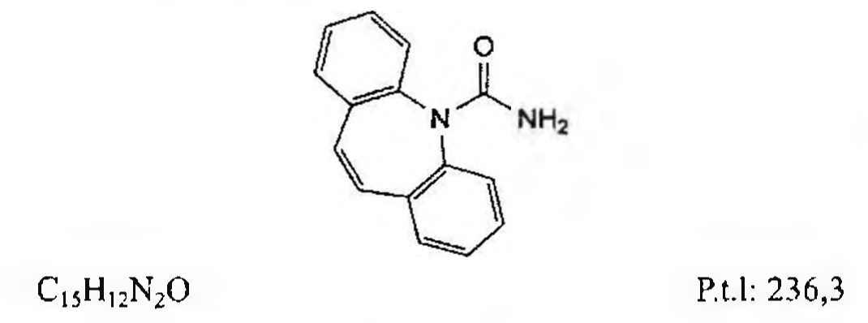

(Hình 11.169.1)

Carbamazepin là 5H-dibenzo[b,f]azepin-5-carboxamid, phải chứa từ 98,0 % đến 102,0 % C₁₅H₁₂N₂O, tính theo chế phẩm đã làm khô.

Tính chất

Bột kết tinh trắng hoặc gần như trắng, đa hình, dạng tinh thể được chấp nhận tương tự như carbamazepin chuẩn. Rất khó tan trong nước, dễ tan trong methylen clorid, hơi tan trong aceton và ethanol 96 %.

Định tính

A. Phổ hấp thụ hồng ngoại (Phụ lục 4.2) của chế phẩm phải phù hợp với phổ hấp thụ hồng ngoại của carbamazepin chuẩn. Đo dưới dạng đĩa, không phải xử lý mẫu trước khi đo.

B. Điểm chảy: Từ 189 °C đến 193 °C (Phụ lục 6.7).

Giới hạn acid - kiềm

Lấy 1,0 g chế phẩm, thêm 20 ml nước không có carbon dioxyd (TT), lắc 15 phút rồi lọc. Lấy 10 ml dịch lọc, thêm 0,05 ml dung dịch phenolphthalein (TT) và 0,5 ml dung dịch natri hydroxyd 0,01 N (CĐ). Dung dịch có màu đỏ.

Thêm 1,0 ml dung dịch acid hydrocloric 0,01 N (CĐ), dung dịch mất màu. Thêm 0,15 ml dung dịch đỏ methyl (TT), dung dịch có màu đỏ.

Tạp chất liên quan

Phương pháp sắc ký lỏng (Phụ lục 5.3). Pha động: Tetrahydrofuran - methanol (TT) - nước (3 : 12 : 85). Thêm 0,2 ml acid formic khan (TT) và 0,5 ml triethylamin (TT) vào 1000 ml hỗn hợp trên.

Dung dịch thử (1): Hòa tan 60,0 mg chế phẩm trong methanol (TT) và pha loãng thành 20,0 ml với cùng dung môi. Siêu âm. Pha loãng 10,0 ml dung dịch thu được thành 20,0 ml bằng nước.

Dung dịch thử (2): Pha loãng 10,0 ml dung dịch thử (1) thành 50,0 ml bằng hỗn hợp methanol (TT) - nước (50 : 50).

Dung dịch đối chiếu (1): Hòa tan 7,5 mg carbamazepin chuẩn, 7,5 mg tạp chất A chuẩn của carbamazepin và 7,5 mg iminodibenzyl (TT) (tạp chất E) trong methanol (TT) và pha loãng thành 100,0 ml với cùng dung môi. Pha loãng 1,0 ml dung dịch thu được thành 50,0 ml bằng hỗn hợp methanol (TT) - nước (50 : 50).

Dung dịch đối chiếu (2): Hòa tan 60,0 mg carbamazepin chuẩn trong methanol (TT) và pha loãng thành 20,0 ml với cùng dung môi. Siêu âm. Pha loãng 5,0 ml dung dịch thu được thành 50,0 ml bằng hỗn hợp methanol (TT) - nước (50 : 50).

Điều kiện sắc ký:

Cột kích thước (25 cm x 4,6 mm) được nhồi pha tĩnh octadecylsilyl silica gel dùng cho sắc ký (TT) (10 µm).

Detector quang phổ tử ngoại đặt ở bước sóng 230 nm.

Tốc độ dòng: 2,0 ml/min.

Thể tích tiêm: 20 µl.

Cách tiến hành:

Tiến hành sắc ký với dung dịch thử (1) và dung dịch đối chiếu (1).

Tiến hành sắc ký với thời gian gấp 8 lần thời gian lưu của carbamazepin.

Thời gian lưu tương đối so với carbamazepin (thời gian lưu khoảng 10 phút): Tạp chất A khoảng 0,9; tạp chất E khoảng 3,5.

Kiểm tra tính phù hợp của hệ thống: Trên sắc ký đồ của dung dịch đối chiếu (1), độ phân giải giữa pic của tạp chất A với pic của carbamazepin ít nhất là 1,7.

Giới hạn:

Tạp chất A, E: Với mỗi tạp chất, diện tích pic không được lớn hơn 1,5 lần diện tích pic tương ứng thu được trên sắc ký đồ của dung dịch đối chiếu (1) (0,15 %).

Các tạp chất khác: Diện tích pic của mỗi tạp chất không được lớn hơn diện tích pic carbamazepin thu được trên sắc ký đồ của dung dịch đối chiếu (1) (0,10 %).

Tổng diện tích pic của tất cả các tạp chất không được lớn hơn 5 lần diện tích pic carbamazepin thu được trên sắc ký đồ của dung dịch đối chiếu (1) (0,5 %).

Bỏ qua những pic có diện tích nhỏ hơn 0,5 lần diện tích pic chính thu được trên sắc ký đồ của dung dịch đối chiếu (1) (0,05 %).

Ghi chú:

Tạp chất A: 10,11-dihydro-5H-dibenzo[b,f]azepin-5-carboxamid (10,11-dihydrocarbamazepin).

Tạp chất B: 9-methylacridin.

Tạp chất C: (5H-dibenzo[b,f]azepin-5-ylcarbonyl)ure (N-carbamoylcarbamazepin).

Tạp chất D: 5H-dibenzo[b,f]azepin (iminostilben).

Tạp chất E: 10,11-dihydro-5H-dibenzo[b,f]azepin (iminodibenzyl).

Tạp chất F: 5H-dibenzo[b,f]azepin-5-carbonyl clorid (5-clorocarbonyliminostilben).

Tạp chất G: 10-bromo-5-dibenzo[b,f]azepin-5-carboxamid (10-bromocarbamazepin).

Clorid

Không được quá 140 phần triệu (Phụ lục 9.4.5). Lắc kỹ 0,715 g chế phẩm với 20 ml nước, đun sôi trong 10 phút. Để nguội và pha loãng thành 20 ml bằng nước.

Lọc qua màng (cỡ lỗ lọc 0,8 µm). Pha loãng 10 ml dịch lọc thu được thành 15 ml bằng nước. Dùng dung dịch thu được làm dung dịch thử.

Kim loại nặng:

Không được quá 20 phần triệu (Phụ lục 9.4.8).

Lấy 1,0 g chế phẩm và tiến hành thử theo phương pháp 3.

Lấy 2 ml dung dịch chì mẫu 10 phần triệu Pb (TT) để chuẩn bị mẫu đối chiếu.

Mất khối lượng do làm khô

Không được quá 0,5 % (Phụ lục 9.6). (1,000 g; 105 °C; 2 h).

Tro sulfat

Không được quá 0,1 % (Phụ lục 9.9, phương pháp 2). Dùng 1,0 g chế phẩm.

Định lượng

Phương pháp sắc ký lỏng (Phụ lục 5.3). Điều kiện sắc ký như mô tả trong phần Tạp chất liên quan.

Tiến hành sắc ký với dung dịch thử (2) và dung dịch đối chiếu (2).

Kiểm tra tính phù hợp của hệ thống: Tính độ lệch chuẩn tương đối của diện tích pic carbamazepin trên sắc ký đồ của dung dịch đối chiếu (2).

Tính hàm lượng phần trăm của carbamazepin trong chế phẩm dựa vào diện tích pic thu được trên sắc ký đồ của dung dịch thử (2), dung dịch đối chiếu (2) và hàm lượng của C₁₅H₁₂N₂O trong carbamazepin chuẩn.

Bảo quản

Trong bao bì kín.

Loại thuốc

Chống động kinh.

Chế phẩm

Viên nén.

</break>

11.170. VIÊN NÉN CARBAMAZEPIN

Tabellae Carbamazepini

Là viên nén chứa carbamazepin.

Chế phẩm phải đáp ứng các yêu cầu trong chuyên luận "Thuốc viên nén” (Phụ lục 1.20) và các yêu cầu sau đây:

Hàm lượng carbamazepin, C₁₅H₁₂N₂O, từ 90,0 % đến 110,0 % so với lượng ghi trên nhãn.

Định tính

A. Trong phần Định lượng, phổ hấp thụ tử ngoại (Phụ lục 4.1) của dung dịch thử trong khoảng 220 đến 350 nm có các hấp thụ cực đại ở khoảng 238 nm và 285 nm.

B. Trong phần Tạp chất liên quan, vết chính trên sắc ký đồ của dung dịch thử (2) phải phù hợp với vết chính trên sắc ký đồ của dung dịch đối chiếu (2) về vị trí, màu sắc và kích thước.

Tạp chất liên quan

Phương pháp sắc ký lớp mỏng (Phụ lục 5.4). Bản mỏng: Silica gel G.

Dung môi khai triển: Toluen - methanol (95 : 5).

Dung dịch thử (1): Cân một lượng bột viên tương ứng với 0,2 g carbamazepin, chiết ba lần, mỗi lần với 10 ml cloroform (TT). Tập trung các dịch chiết cloroform và lọc.

Cho dịch lọc bay hơi đến khô, hòa cắn thu được trong 10,0 ml cloroform (TT).

Dung dịch thử (2): Pha loãng 1 thể tích dung dịch thử (1) thành 10 thể tích với cloroform (TT).

Dung dịch đối chiếu (1): Dung dịch iminodibenzyl chuẩn 0,006 % trong methanol (TT).

Dung dịch đối chiếu (2): Dung dịch carbamazepin chuẩn 0,2 % trong cloroform (TT).

Cách tiến hành: Chấm riêng biệt lên bản mỏng 10 µl mỗi dung dịch trên. Triển khai sắc ký đến khi dung môi đi được 15 cm. Lấy bản mỏng ra, để khô ngoài không khí trong 15 phút, phun dung dịch kali dicromat 0,5 % trong dung dịch acid sulfuric 20 % (TT). Để khô ngoài không khí, quan sát dưới ánh sáng ban ngày, hoặc dưới ánh sáng tử ngoại ở bước sóng 365 nm.

Bất kỳ vết phụ nào trên sắc ký đồ thu được của dung dịch thử (1) không được đậm màu hơn vết trên sắc ký đồ thu được của dung dịch đối chiếu (1).

Độ hòa tan (Phụ lục 11.4)

Thiết bị: Kiểu cánh khuấy.

Môi trường hòa tan: 24 ml dung dịch acid hydrocloric 10 % (TT) pha loãng thành 1000 ml với nước.

Tốc độ quay: 150 r/min.

Thời gian: 60 phút.

Cách tiến hành: Lấy một phần dung dịch môi trường đã hòa tan mẫu thử, lọc. Pha loãng dịch lọc với môi trường hòa tan để thu được dung dịch có nồng độ khoảng 6 - 15 µg carbamazepin/ml. Đo độ hấp thụ của dung dịch ở bước sóng 285 nm (Phụ lục 4.1) trong cốc đo dày 1 cm, dùng môi trường hòa tan làm mẫu trắng. Tính hàm lượng carbamazepin, C₁₅H₁₂N₂O, đã hòa tan trong mỗi viên theo A (1 %, 1 cm), lấy 518 là giá trị A (1 %, 1 cm) ở bước sóng 285 nm.

Yêu cầu: Không được ít hơn 65 % (Q) lượng carbamazepin, C₁₅H₁₂N₂O, so với lượng ghi trên nhãn được hòa tan trong 60 phút.

Định lượng

Cân 20 viên, tính khối lượng trung bình và nghiền thành bột mịn. Cân chính xác một lượng bột viên tương ứng với khoảng 50 mg carbamazepin vào bình định mức 100 ml, thêm 60 ml ethanol 96 % (TT), làm nóng trên cách thủy 15 phút, lắc liên tục, để nguội, pha loãng đến định mức với ethanol 96 % (TT), lắc đều. Lọc, loại bỏ dịch lọc đầu. Pha loãng 5,0 ml dịch lọc thành 250,0 ml với ethanol 96 % (TT), lắc đều. Đo độ hấp thụ (Phụ lục 4.1) của dung dịch thu được ở bước sóng khoảng 285 nm trong cốc đo dày 1 cm, so với mẫu trắng là ethanol 96 % (TT). Tính hàm lượng carbamazepin, C₁₅H₁₂N₂O, trong viên theo A (1 %, 1 cm).

Lấy 490 là giá trị A (1 %, 1 cm) ở bước sóng 285 nm.

Bảo quản

Nơi khô mát, tránh ánh sáng.

Loại thuốc

Chống động kinh. Hàm lượng thường dùng 200 mg.

</break>

11.171. CARBIDOPA

Carbidopum

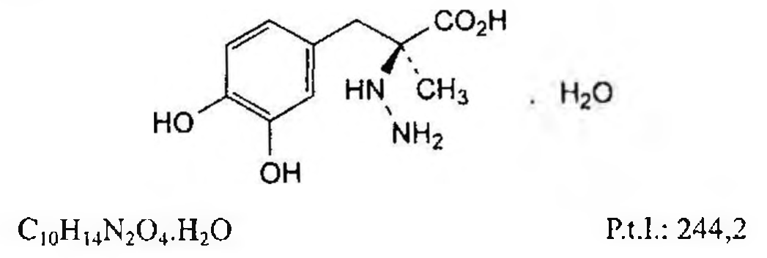

(Hình 11.171.1)

Carbidopa là acid (2S)-3-(3,4-dihydroxyphenyl)-2-hydrazino-2-methylpropanoic monohydrat, phải chứa từ 98,5 % đến 101,0 % C₁₀H₁₄N₂O₄, tính theo chế phẩm đã làm khô.

Tính chất

Bột trắng hoặc trắng ngà. Hơi tan trong methanol, khó tan trong nước, rất khó tan trong ethanol 96 %, thực tế không tan trong dicloromethan và diethyl ether, tan trong các dung dịch acid vô cơ loãng.

Định tính

Có thể chọn một trong hai nhóm định tính sau:

Nhóm I: A, C.

Nhóm II: B, C, D, E.

A. Phổ hấp thụ hồng ngoại (Phụ lục 4.2) của chế phẩm phải phù hợp với phổ hấp thụ hồng ngoại của carbidopa chuẩn.

B. Phổ hấp thụ tử ngoại (Phụ lục 4.1)

Hòa tan 50,0 mg chế phẩm trong dung dịch acid hydrocloric 8,0 g/l trong methanol (TT) và pha loãng thành 100,0 ml với cùng dung môi. Pha loãng 10,0 ml dung dịch này thành 100,0 ml với dung dịch acid hydrocloric 8,0 g/l trong methanol (TT). Phổ tử ngoại của dung dịch thử trong khoảng từ 230 nm đến 350 nm có cực đại hấp thụ ở 283 nm và A (1%, 1 cm) ở cực đại 283 nm từ 135 đến 150, tính theo chế phẩm đã làm khô.

C. Chế phẩm phải đáp ứng phép thử Góc quay cực riêng.

D. Lắc mạnh khoảng 5 mg chế phẩm với 10 ml nước trong 1 phút và thêm 0,3 ml dung dịch sắt (III) clorid 1,3 % (TT). Màu xanh lục đậm xuất hiện và nhanh chóng chuyển sang màu nâu đỏ.

E. Phân tán khoảng 20 mg chế phẩm trong 5 ml nước và thêm 5 ml thuốc thử Fehling (TT). Đun nóng, màu của dung dịch biến thành màu nâu sẫm và xuất hiện tủa màu đỏ.

Độ trong và màu sắc của dung dịch

Hòa tan 0,25 g chế phẩm trong 25 ml dung dịch acid hydrocloric 1 M (TT).

Dung dịch phải trong (Phụ lục 9.2) và không được có màu đậm hơn màu mẫu VN₆ hoặc N₆ (Phụ lục 9.3, phương pháp 2).

Góc quay cực riêng

Từ -22,5° đến -26,5°, tính theo chế phẩm đã làm khô (Phụ lục 6.4).

Hòa tan 0,250 g chế phẩm trong dung dịch nhôm clorid (TT) bằng cách lắc siêu âm cho đến khi tan hoàn toàn, pha loãng thành 25,0 ml với cùng dung môi.

Methyldopa và methylcarbidopa

Phương pháp sắc ký lỏng (Phụ lục 5.3).

Pha động: Dung dịch kali dihydrophosphat 1,42 % - methanol (2 : 98).

Dung dịch thử: Hòa tan 0,100 g chế phẩm trong dung dịch acid hydrocloric 0,1 M (TT) và pha loãng thành 10,0 ml với cùng dung môi.

Dung dịch đối chiếu: Hòa tan 1 mg methyldopa chuẩn và 1 mg methylcarbidopa chuẩn trong dung dịch acid hydrocloric 0,1 M (TT), pha loãng thành 20,0 ml với cùng dung môi.

Dung dịch phân giải: Hòa tan 5 mg carbidopa chuẩn và 5 mg methyldopa chuẩn trong dung dịch acid hydrocloric 0,1 M (TT) và pha loãng thành 10,0 ml với cùng dung môi.

Điều kiện sắc ký:

Cột kích thước (25 cm x 4,6 mm) nhồi pha tĩnh B (5 µm).

Tốc độ dòng: 1 ml/phút.

Detector quang phổ tử ngoại đặt ở bước sóng 282 nm.

Thể tích tiêm: 20 µl.

Cách tiến hành: Tiêm dung dịch phân giải. Phép thử chỉ có giá trị khi độ phân giải giữa hai pic methyldopa và carbidopa ít nhất là 4,0.

Giới hạn methyldopa và methylcarbidopa: Diện tích pic của mỗi tạp chất thu được trên sắc ký đồ của dung dịch thử không được lớn hơn diện tích pic tương ứng của dung dịch đối chiếu (0,5%).

Kim loại nặng

Không được quá 20 phần triệu (Phụ lục 9.4.8).

Lấy 1,0 g chế phẩm tiến hành theo phương pháp 3. Dùng 2 ml dung dịch chì mẫu 10 phần triệu Pb (TT) để chuẩn bị mẫu đối chiếu.

Mất khối lượng do làm khô

Từ 6,0 % đến 7,9 % (Phụ lục 9.6). (1,000 g; 105 °C).

Tro sulfat

Không được quá 0,1 % (Phụ lục 9.9, phương pháp 2). Dùng 1,0 g chế phẩm.

Định lượng

Hòa tan 0,15 g chế phẩm trong 75 ml acid acetic khan (TT) bằng cách đun nóng nhẹ. Chuẩn độ bằng dung dịch acid percloric 0,1 N (CĐ). Xác định điểm kết thúc bằng phương pháp chuẩn độ đo điện thế (Phụ lục 10.2), 1 ml dung dịch acid percloric 0,1 N (CĐ) tương đương với 22,62 mg C₁₀H₁₄N₂O₄.

Bảo quản

Tránh ánh sáng.

Loại thuốc

Thuốc trị Parkinson, chống loạn vận động.

Chế phẩm

Viên nén (phối hợp với levodopa).

</break>

11.172. CARBOMER

Carbomerum

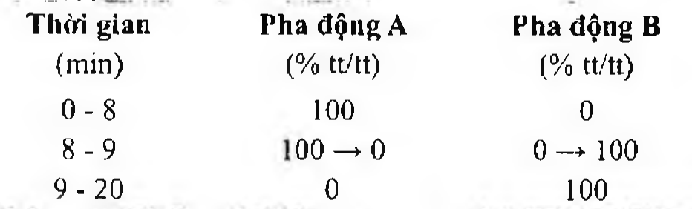

(Hình 11.172.1)

Carbomer là polymer có khối lượng phân tử lớn của acid acrylic liên kết chéo với alkenyl ether của đường và polyalcol, phải chứa từ 56,0 % đến 68,0 % nhóm acid carboxylic (-COOH) tính theo chế phẩm đã làm khô.

Tính chất

Bột trắng hoặc gần như trắng, mịn, dễ hút ẩm. Trương nở trong nước và các dung môi phân cực khác sau khi phân tán và trung hòa bằng dung dịch natri hydroxyd.

Định tính

Có thể chọn một trong hai nhóm định tính sau:

Nhóm I: A.

Nhóm II: B, C, D.

A. Phổ hấp thụ hồng ngoại (Phụ lục 4.2) của chế phẩm có các dải hấp thụ chính tại 1710 ± 5 cm⁻¹, 1454 ± 5 cm⁻¹, 1414 ± 5 cm⁻¹, 1245 ± 5 cm⁻¹, 1172 ± 5 cm⁻¹, 1115 ± 5 cm⁻¹ và 801 ± 5 cm⁻¹, với dải hấp thụ mạnh nhất tại 1710 ± 5 cm⁻¹.

B. Phân tán 1,0 g chế phẩm trong 1 L nước, điều chỉnh pH đến 7,5 bằng dung dịch natri hydroxyd 1 M (TT). Gel có độ nhớt cao tạo thành.

C. Thêm 2 ml dung dịch calci clorid 10 % (TT) vào 10 ml gel thu được ở phép thử B, vừa thêm vừa khuấy liên tục, ngay lập tức xuất hiện tủa trắng.

D. Thêm 0,5 ml dung dịch xanh thymol (TT) vào 10 ml dịch phân tán 1 % trong nước. Màu cam xuất hiện. Thêm 0,5 ml dung dịch đỏ cresol (TT) vào 10 ml dịch phân tán 1 % trong nước. Màu vàng xuất hiện.

Acid acrylic tự do

Phương pháp sắc ký lỏng (Phụ lục 5.3).

Pha động A: Dung dịch kali dihydrophosphat 1,361 g/l, điều chỉnh đến pH 2,5 bằng dung dịch acid phosphoric 10 % (TT).

Pha động B: Hỗn hợp dung dịch kali dihydrophosphat 1,361 g/l - acetonitril dùng trong phương pháp sắc ký (50 : 50).

Dung dịch thử: Trộn 0,125 g chế phẩm với dung dịch phèn chua 2,3 % và pha loãng thành 25,0 ml với cùng dung môi. Đun nóng hỗn dịch thu được, đồng thời lắc, ở 50 °C trong 20 phút. Sau đó lắc hỗn dịch ở nhiệt độ phòng trong 60 phút. Ly tâm lấy dịch trong.

Dung dịch đối chiếu: Hòa tan 62,5 mg acid acrylic chuẩn vào dung dịch phèn chua 2,3 % và pha loãng thành 100,0 ml với cùng dung môi. Pha loãng 1 ml dung dịch thu được thành 30 ml với dung dịch phèn chua 2,3 %.

Điều kiện sắc ký:

Cột kích thước (12 cm x 4,6 mm) được nhồi pha tĩnh C (5 µm).

Tốc độ dòng: 1 ml/phút.

Detector quang phổ tử ngoại đặt ở bước sóng 205 nm.

Thể tích tiêm: 20 µl.

Cách tiến hành:

Tiến hành sắc ký theo chương trình dung môi như sau:

Thời gian lưu của acid acrylic: khoảng 6 phút.

Giới hạn: Trên sắc ký đồ của dung dịch thử, pic tương ứng với acid acrylic không được có diện tích lớn hơn diện tích pic tương ứng trên sắc ký đồ của dung dịch đối chiếu (0,25 %).

Benzen

Xác định dung môi tồn dư (Phụ lục 10.14, hệ sắc ký A).

Dung dịch A: Hòa tan 0,100 g benzen (TT) trong dimethyl sulfoxid (TT) và pha loãng đến 100,0 ml với cùng dung môi. Pha loãng 1,0 ml dung dịch thu được thành 100,0 ml với nước. Tiếp tục pha loãng 1,0 ml dung dịch thu được thành 100,0 ml với nước.

Dung dịch thử: Cân 50,0 mg chế phẩm vào lọ đựng mẫu tiêm rồi thêm 5,0 ml nước và 1,0 ml dimethyl sulfoxid (TT).

Dung dịch đối chiếu: Cân 50,0 mg chế phẩm vào lọ đựng mẫu tiêm rồi thêm 4,0 ml nước và 1,0 ml dimethyl sulfoxid chuẩn và 1,0 ml dung dịch A.

Đậy kín các lọ bằng nút cao su phủ polytetrafluoroethylen và xiết chặt bằng chụp nhôm. Lắc các lọ để thu được dịch phân tán đồng nhất.

Cách tiến hành:

Phương pháp sắc ký khí (Phụ lục 5.2) áp dụng kỹ thuật tiêm pha hơi tĩnh với điều kiện như sau:

Nhiệt độ cân bằng: 80 °C.

Thời gian cân bằng: 60 phút.

Nhiệt độ đường dẫn mẫu: 90 °C.

Tiêm 1 ml pha khí của dung dịch thử và 1 ml pha khí của dung dịch đối chiếu (mỗi mẫu tiêm lặp lại 3 lần).

Tính phù hợp của hệ thống: Độ lệch chuẩn tương đối của hiệu diện tích pic của chất phân tích trên sắc ký đồ tương ứng của dung dịch đối chiếu và dung dịch thử từ 3 lần tiêm lặp lại không được lớn hơn 15 %.

Giới hạn: Diện tích pic trung bình của benzen trên sắc ký đồ của dung dịch thử không được lớn hơn 0,5 lần diện tích pic trung bình của benzen trên sắc ký đồ của dung dịch đối chiếu (2 phần triệu).

Kim loại nặng

Không được quá 20 phần triệu (Phụ lục 9.4.8). Dùng 1,0 g chế phẩm tiến hành theo phương pháp 3. Dùng 2 ml dung dịch chì mẫu 10 phần triệu Pb (TT) để chuẩn bị mẫu đối chiếu.

Mất khối lượng do làm khô

Không được quá 3,0 % (Phụ lục 9.6). Dùng 1,000 g chế phẩm; trong chân không ở 80 °C trong 60 phút.

Tro sulfat

Không được quá 4,0 % (Phụ lục 9.9, phương pháp 2). Dùng 1,000 g chế phẩm.

Định lượng

Thêm từ từ 50 ml nước vào 0,120 g chế phẩm đồng thời khuấy và đun nóng ở 60 °C trong 15 phút. Ngừng đun, thêm 150 ml nước và tiếp tục khuấy trong 30 phút. Thêm 2 g acid hydrocloric (TT) và chuẩn độ bằng dung dịch natri hydroxyd 0,2 N (CĐ), xác định điểm kết thúc bằng phương pháp chuẩn độ đo thế (Phụ lục 10.2).

1 ml dung dịch natri hydroxyd 0,2 N (CĐ) tương đương với 9,0 mg nhóm acid carboxylic (-COOH).

Bảo quản

Trong bao bì kín.

Loại thuốc

Tá dược.

CÁC ĐẶC TÍNH LIÊN QUAN ĐẾN CÔNG DỤNG

CỦA NGUYÊN LIỆU

Các đặc tính sau có thể liên quan đến việc sử dụng carbomer làm chất tăng độ nhớt và tạo gel:

Độ nhớt biểu kiến

Phụ lục 6.3, phương pháp II.

Độ nhớt biểu kiến danh định thông thường từ 300 mPas đến 115 000 mPas. Với các chế phẩm có độ nhớt biểu kiến danh định từ 20 000 mPas trở lên thì độ nhớt biểu kiến thông thường bằng 70 % đến 130 % giá trị danh định, còn với các chế phẩm có độ nhớt biểu kiến định danh nhỏ hơn 20 000 mPas thì độ nhớt biểu kiến thông thường bằng 50 % đến 150 % giá trị danh định.

Làm khô chế phẩm trong chân không ở 80 °C trong 1 giờ.

Thêm cẩn thận 2,50 g chế phẩm đã làm khô vào 500 ml nước đựng trong cốc 1000 ml đồng thời khuấy liên tục ở tốc độ (1000 ± 50) r/min với trục que khuấy nghiêng 60° so với thành cốc (thêm chế phẩm với tốc độ hằng định trong vòng 45 giây đến 90 giây để tránh vón cục). Tiếp tục khuấy ở tốc độ (1000 ± 50) r/min trong 15 phút. Gỡ bỏ que khuấy và đặt cốc có chứa dịch phân tán trong bể ổn nhiệt ở (25 ± 1) °C trong 30 phút. Nhúng que khuấy vào dịch phân tán tới độ sâu cần thiết để đảm bảo bọt khí không xâm nhập rồi khuấy ở tốc độ (300 ± 25) r/min, sử dụng hệ thống điện cực thủy tinh-calomel để chuẩn độ tới pH 7,3 đến 7,8 bằng cách thêm dung dịch natri hydroxyd 18 % vào dưới bề mặt của dịch, xác định điểm kết thúc bằng phương pháp chuẩn độ đo thế (Phụ lục 10.2). Tổng thể tích dung dịch natri hydroxyd 18 % sử dụng khoảng 6,2 ml. Để yên dịch phân tán từ 2 phút đến 3 phút trước khi đo pH lần cuối. Nếu giá trị pH vượt quá 7,8, thì phải loại bỏ và chuẩn bị lại dịch phân tán khác với thể tích dung dịch natri hydroxyd 18 % sử dụng ít hơn. Đặt dịch đã trung hòa trở lại bể ổn nhiệt cách thủy ở (25 ± 1) °C trong 1 giờ rồi ngay lập tức xác định độ nhớt để tránh sự thay đổi nhỏ độ nhớt của hệ (xuất hiện khoảng 75 phút sau khi trung hòa). Xác định độ nhớt sử dụng nhớt kế quay với tốc độ quay 20 r/min và sử dụng trục quay phù hợp với độ nhớt biểu kiến dự kiến.

Nhóm acid carboxylic

Xem phần Định lượng.

</break>

11.173. CARMELOSE CALCI

Carmelosum calcicum

Carmelose calci là muối calci của cellulose được O-carboxymethylat hóa một phần.

Tính chất

Bột màu trắng hoặc trắng hơi vàng nhạt, dễ hút ẩm sau khi làm khô.

Thực tế không tan trong aceton, ethanol 96 % và toluen.

Trương nở trong nước tạo thành hỗn dịch.

Định tính

A. Lắc kỹ 0,1 g chế phẩm với 10 ml nước. Thêm 2 ml dung dịch natri hydroxyd loãng (TT) và để yên trong 10 phút (dung dịch A). Pha loãng 1 ml dung dịch A thành 5 ml bằng nước. Lấy 0,05 ml dung dịch thu được, thêm vào 0,5 ml dung dịch muối natri của acid cromotropic (TT).

0,05 % trong dung dịch acid sulfuric (TT) 5 % (kl/kl) và đun nóng trên cách thủy trong 10 phút. Xuất hiện màu tím đỏ.

B. Lắc 5 ml dung dịch A thu được trong phép thử A với 10 ml aceton (TT). Xuất hiện tủa bông màu trắng.

C. Lắc 5 ml dung dịch A thu được trong phép thử A với 1 ml dung dịch sắt (III) clorid 10,5 % (TT). Tủa bông màu nâu tạo thành.

D. Nung 1 g chế phẩm và hòa tan cắn trong hỗn hợp gồm 5 ml acid acetic (TT) và 10 ml nước. Lọc (nếu cần), đun sôi dịch lọc trong vài phút. Để nguội và trung hòa bằng dung dịch amoniac loãng (TT). Dung dịch thu được cho phản ứng (A) của calci (Phụ lục 8.1).

Giới hạn kiềm

Lắc kỹ 1,0 g chế phẩm với 50 ml nước không có carbon dioxyd (TT) và thêm 0,05 ml dung dịch phenolphthalein (TT). Không được xuất hiện màu đỏ.

Clorid

Không được quá 0,36 % (Phụ lục 9.4.5). Dung dịch S: Lắc 1,0 g chế phẩm với 50 ml nước cất, thêm 5 ml dung dịch natri hydroxyd loãng (TT) và pha loãng thành 100 ml bằng nước cất.

Đun trên cách thủy 28 ml dung dịch S với 10 ml dung dịch acid nitric loãng (TT) cho tới khi tủa bông được tạo thành. Để nguội, ly tâm tách lấy dịch ở trên. Rửa tủa 3 lần bằng cách ly tâm, mỗi lần với 10 ml nước. Gộp dịch ly tâm, dịch rửa và pha loãng thành 100 ml bằng nước. Lấy 25 ml dung dịch thu được, thêm 6 ml dung dịch acid nitric loãng (TT) và pha loãng thành 50 ml bằng nước. Pha loãng 10 ml dung dịch thu được thành 15 ml bằng nước để tiến hành thử.

Sulfat

Không được quá 1 % (Phụ lục 9.4.14). Đun trên cách thủy 20 ml dung dịch S với 1 ml acid hydrocloric (TT) cho tới khi xuất hiện tủa bông. Để nguội, ly tâm tách lấy dịch ở trên. Rửa tủa 3 lần bằng cách ly tâm, mỗi lần với 10 ml nước. Gộp dịch ly tâm, dịch rửa và pha loãng thành 100 ml bằng nước cất. Lấy 25 ml dung dịch thu được, thêm 1 ml dung dịch acid hydrocloric loãng (TT) và pha loãng thành 50 ml bằng nước cất để tiến hành thử.

Kim loại nặng

Không được quá 20 phần triệu (Phụ lục 9.4.8). Lấy 1,0 g chế phẩm tiến hành thử theo phương pháp 4.

Dùng 2 ml dung dịch chì mẫu 10 phần triệu Pb (TT) để chuẩn bị mẫu đối chiếu.

Mất khối lượng do làm khô

Không được quá 10,0 % (Phụ lục 9.6). (1,000 g; 105 °C; 4 h).

Tro sulfat

Từ 10,0 % đến 20,0 % (Phụ lục 9.9, phương pháp 2). Dùng 1,0 g chế phẩm, nung trong chén platin.

Bảo quản

Trong bao bì kín.

Loại thuốc

Tá dược. Thuốc nhuận tràng.

</break>

11.174. CARMELOSE NATRI

Carmellosum Natricum

Carmelose natri (natri carboxymethylcellulose) là muối natri của cellulose được O-carboxymethylat hóa một phần, có chứa từ 6,5 % đến 10,8 % natri (Na), tính theo chế phẩm đã làm khô.

Tính chất

Bột hoặc hạt màu trắng hoặc gần như trắng, dễ hút ẩm sau khi làm khô.

Thực tế không tan trong aceton, ethanol và toluen. Dễ phân tán trong nước tạo thành dung dịch keo.

Định tính

Dung dịch S: Cân chính xác khoảng 1,0 g chế phẩm đã làm khô, rắc từ từ vào 90 ml nước không có carbon dioxyd (TT) ở nhiệt độ từ 40 °C đến 50 °C, khuấy mạnh. Tiếp tục khuấy cho tới khi thu được dung dịch keo, để nguội và pha loãng thành 100 ml bằng nước không có carbon dioxyd (TT).

A. Lấy 10 ml dung dịch S, thêm 1 ml dung dịch đồng sulfat 10 % (TT). Xuất hiện tủa bông màu xanh.

B. Đun sôi 5 ml dung dịch S trong vài phút. Không được có tủa tạo thành.

C. Dung dịch thu được trong phép thử Kim loại nặng cho các phản ứng của ion natri (Phụ lục 8.1).

Độ trong và màu sắc của dung dịch

Dung dịch S không được đục hơn hỗn dịch đối chiếu IH (Phụ lục 9.2) và không được đậm màu hơn màu mẫu V6 (Phụ lục 9.3, phương pháp 2).

pH

pH của dung dịch S từ 6,0 đến 8,0 (Phụ lục 6.2).

Độ nhớt biểu kiến

Từ 75 % đến 140 % giá trị ghi trên nhãn (Phụ lục 6.3).

Vừa khuấy vừa cho một lượng chính xác bột tương ứng với 2,00 g chế phẩm đã làm khô vào 50 ml nước đã được làm nóng đến 90 °C. Để nguội, pha loãng thành 100,0 ml bằng nước, khuấy cho đến khi hòa tan hoàn toàn. Xác định độ nhớt bằng nhớt kế quay ở 20 °C và tốc độ trượt là 10 s⁻¹. Nếu không thể đạt được tốc độ trượt chính xác là 10 s⁻¹ thì dùng một tốc độ hơi lớn hơn, một tốc độ hơi nhỏ hơn và dùng phép nội suy. Đối với sản phẩm có độ nhớt thấp, dùng một lượng chế phẩm cần thiết để chuẩn bị dung dịch có nồng độ ghi trên nhãn.

Natri glycolat

Không được quá 0,4 %.

Dung dịch thử: Cân chính xác một lượng chế phẩm tương ứng với 0,500 g chế phẩm đã làm khô vào một cốc thủy tinh, thêm 5 ml acid acetic (TT) và 5 ml nước. Khuấy cho đến khi hòa tan hoàn toàn (khoảng 30 phút). Thêm 80 ml aceton (TT) và 2 g natri clorid (TT). Lọc qua giấy lọc đã thấm ướt bằng aceton (TT), rửa cốc và giấy lọc với aceton (TT), pha loãng thành 100,0 ml với cùng dung môi. Để yên 24 h không được lắc. Dùng lớp chất lỏng trong ở trên.

Dung dịch đối chiếu: Hòa tan 0,310 g acid glycolic (TT) (đã được làm khan trước bằng phosphor pentoxyd trong chân không) vào nước trong bình định mức, thêm nước vừa đủ 1000,0 ml. Lấy 5,0 ml dung dịch thu được, thêm 5 ml acid acetic (TT) và để yên trong 30 phút. Thêm 80 ml aceton (TT) và 2 g natri clorid (TT), pha loãng thành 100,0 ml bằng aceton (TT).

Lấy riêng biệt 2,0 ml dung dịch thử và dung dịch đối chiếu, cho vào bình định mức dung tích 25 ml. Đun nóng trên cách thủy để loại aceton. Để nguội tới nhiệt độ phòng và thêm 5,0 ml dung dịch 2,7-dihydroxynaphthalene (TT) vào mỗi bình. Lắc và thêm 15,0 ml dung dịch 2,7-dihydroxynaphthalene (TT). Đậy bình bằng giấy nhôm và đun nóng trên cách thủy trong 20 phút. Làm nguội dưới vòi nước và pha loãng thành 25,0 ml với acid sulfuric (TT). Trong vòng 10 phút, lấy 10,0 ml mỗi dung dịch vào ống nghiệm có đáy bằng. Khi so màu, quan sát dọc theo trục ống nghiệm. Màu của dung dịch thử không được đậm hơn màu của dung dịch đối chiếu.

Clorid

Không được quá 0,25 % (Phụ lục 9.4.5)

Lấy 2 ml dung dịch S, pha loãng thành 15 ml bằng nước và tiến hành thử.

Kim loại nặng

Không được quá 20 phần triệu (Phụ lục 9.4.8). Lấy cắn thu được từ phép thử tro sulfat, thêm 1 ml acid hydrocloric (TT) và bốc hơi trên cách thủy.

Hòa cắn trong 20 ml nước. Lấy 12 ml dung dịch thu được và tiến hành thử theo phương pháp 1. Dùng dung dịch chì mẫu 1 phần triệu Pb (TT) để chuẩn bị mẫu đối chiếu.

Mất khối lượng do làm khô

Không được quá 10,0 % (Phụ lục 9.6). (1,000 g; 105 °C).

Tro sulfat

Từ 20,0 % đến 33,3 %, tính theo chế phẩm đã làm khô (Phụ lục 9.9, phương pháp 2). Giới hạn này tương ứng với hàm lượng natri (Na) từ 6,5 % đến 10,8 %.

Dùng 1,0 g chế phẩm tính theo chế phẩm đã làm khô, trộn với một hỗn hợp đồng thể tích acid sulfuric (TT) và nước.

Bảo quản

Trong bao bì kín.

Nhãn

Trên nhãn ghi độ nhớt biểu kiến tính theo milipascal giây của dung dịch 20 g/L.

Đối với sản phẩm có độ nhớt thấp, trên nhãn cần ghi nồng độ dung dịch được dùng để xác định độ nhớt và độ nhớt tính theo milipascal giây.

Loại thuốc

Tá dược.

Thuốc nhuận tràng.

</break>

11.175. CEFACLOR

Cefaclorum

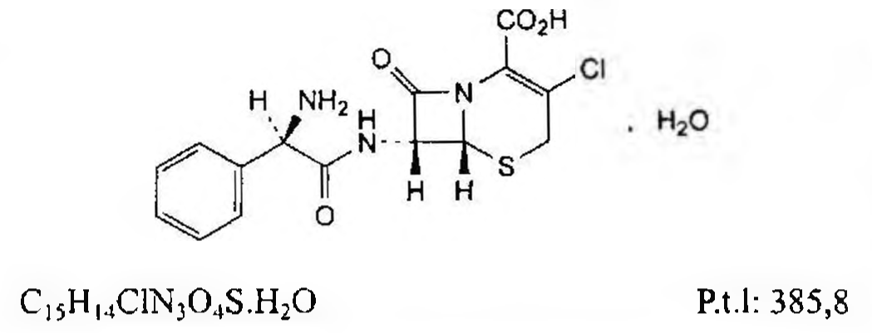

(Hình 11.175.1)

Cefaclor là acid (6R,7R)-7-[[(2R)-2-amino-2-phenylacetyl]amino]-3-cloro-8-oxo-5-thia-1-azabicyclo[4.2.0]-oct-2-en-2-carboxylic monohydrat, được bán tổng hợp từ một sản phẩm lên men, phải chứa từ 96,0 % đến 102,0 % C₁₅H₁₄ClN₃O₄S, tính theo chế phẩm khan.

Tính chất

Bột màu trắng hoặc hơi vàng. Khó tan trong nước, thực tế không tan trong methanol và trong methylen clorid.

Định tính

Phổ hấp thụ hồng ngoại (Phụ lục 4.2) của chế phẩm phải phù hợp với phổ hấp thụ hồng ngoại của cefaclor chuẩn.

pH

Lắc 0,250 g chế phẩm với nước không có carbon dioxyd (TT) và pha loãng thành 10 ml với cùng dung môi. pH của hỗn dịch thu được phải từ 3,0 đến 4,5 (Phụ lục 6.2).

Góc quay cực riêng

Từ +101° đến +111°, tính theo chế phẩm khan (Phụ lục 6.4). Hòa tan 0,250 g chế phẩm trong dung dịch acid hydrocloric 1 % (TT) và pha loãng thành 25,0 ml với cùng dung môi.

Tạp chất liên quan

Phương pháp sắc ký lỏng (Phụ lục 5.3).

Pha động A: Dung dịch natri dihydrophosphat 0,78 % (TT) được điều chỉnh đến pH 4,0 bằng acid phosphoric (TT).

Pha động B: Trộn đều 450 ml acetonitril (TT) và 550 ml pha động A.

Dung môi pha mẫu: Dung dịch natri dihydrophosphat 0,27 % (TT) được điều chỉnh đến pH 2,5 bằng acid phosphoric (TT).

Dung dịch thử: Hòa tan 50,0 mg chế phẩm trong 10,0 ml dung môi pha mẫu.

Dung dịch đối chiếu (1): Hòa tan 2,5 mg cefaclor chuẩn và 5,0 mg delta-3-cefaclor chuẩn (tạp chất D) trong 100,0 ml dung môi pha mẫu.

Dung dịch đối chiếu (2): Pha loãng 1,0 ml dung dịch thử thành 100,0 ml bằng dung môi pha mẫu.

Điều kiện sắc ký:

Cột kích thước (25 cm x 4,6 mm) được nhồi pha tĩnh end-capped octadecylsilyl silica gel dùng cho sắc ký (5 µm).

Detector quang phổ tử ngoại đặt ở bước sóng 220 nm.

Tốc độ dòng: 1,0 ml/phút. Thể tích tiêm: 20 µl.

Cách tiến hành:

Tiến hành sắc ký theo chương trình dung môi như sau:

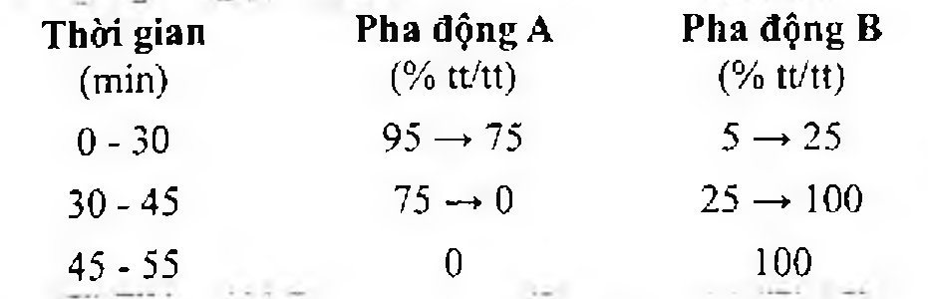

(Hình 11.175.2)

Kiểm tra tính phù hợp của hệ thống: Trên sắc ký đồ của dung dịch đối chiếu (1), độ phân giải giữa pic của cefaclor với pic của tạp chất D ít nhất là 2,0; hệ số đối xứng của pic cefaclor không quá 1,2. Nếu cần, điều chỉnh tỷ lệ của acetonitril (TT) trong pha động.

Giới hạn:

Các tạp chất: Diện tích pic của mỗi tạp chất không được lớn hơn 0,5 lần diện tích pic chính thu được trên sắc ký đồ của dung dịch đối chiếu (2) (0,5 %).

Tổng diện tích pic của tất cả các tạp chất không được lớn hơn 2 lần diện tích pic chính thu được trên sắc ký đồ của dung dịch đối chiếu (2) (2 %).

Bỏ qua những pic có diện tích nhỏ hơn 0,1 lần diện tích pic chính thu được trên sắc ký đồ của dung dịch đối chiếu (2) (0,1%).

Ghi chú:

Tạp chất A: Acid (2R)-2-amino-2-phenylacetic (phenylglycin).

Tạp chất BH: Acid (6R,7R)-7-amino-3-cloro-8-oxo-5-thia-1-azabicyclo[4.2.0]oct-2-en-2-carboxylic.

Tạp chất C: Acid (6R,7R)-7-[[(2S)-2-amino-2-phenylacetyl]amino]-3-cloro-8-oxo-5-thia-1-azabicyclo[4.2.0]oct-2-en-2-carboxylic.

Tạp chất D: Acid(2R,6R,7R)- và (2S,6R,7R)-7-[[(R)-2-amino-2-phenylacetyl]amino]-3-cloro-8-oxo-5-thia-1-azabicyclo[4.2.0]oct-3-en-2-carboxylic (delta-3-cefaclor).

Tạp chất E: Acid 2-[[(2R)-2-amino-2-phenylacetyl]amino]-2-(5-cloro-4-oxo-3,4-dihydro-2H-1,3-thiazin-2-yl)acetic.

Tạp chất F: 3-phenylpyrazin-2-ol.

Tạp chất G: Acid (2S,6R,7R)- và (2S,6R,7R)-7-[[(2R)-2-amino-2-phenylacetyl]amino]-3-methylen-8-oxo-5-thia-1-azabicyclo[4.2.0]octan-2-carboxylic (isocefalexin).

Tạp chất H: Acid (6R,7R)-7-[[(R)-2-[[(2R)-2-amino-2-phenylacetyl]amino]-2-phenylacetyl]amino]-3-cloro-8-oxo-5-thia-1-azabicyclo[4.2.0]oct-2-en-2-carboxylic (N-phenylglycyl cefaclor).

Kim loại nặng

Không được quá 30 phần triệu (Phụ lục 9.4.8). Lấy 1,0 g chế phẩm tiến hành thử theo phương pháp 3.

Dùng 3 ml dung dịch chì mẫu 10 phần triệu Pb (TT) để chuẩn bị mẫu đối chiếu.

Nước 3,0 % đến 6,5 % (Phụ lục 10.3).

Dùng 0.200 g chế phẩm.

Định lượng

Phương pháp sắc ký lỏng (Phụ lục 5.3). Pha động: Hòa tan 1 g natri pentansulfonat (TT) trong hỗn hợp gồm 780 ml nước và 10 ml trietylamin (TT). Thêm 220 ml methanol (TT) vào hỗn hợp trên và điều chỉnh đến pH 2,5 bằng acid phosphoric (TT).

Dung dịch thử: Hòa tan 15,0 mg chế phẩm trong pha động và pha loãng thành 50,0 ml với cùng dung môi.

Dung dịch chuẩn (1): Hòa tan 15,0 mg cefaclor chuẩn trong pha động và pha loãng thành 50,0 ml với cùng dung môi.

Dung dịch chuẩn (2): Hòa tan 3,0 mg cefaclor chuẩn và 3,0 mg delta-3-cefaclor chuẩn (tạp chất D) trong pha động và pha loãng thành 10,0 ml với cùng dung môi.

Điều kiện sắc ký:

Cột kích thước (25 cm x 4,6 mm) được nhồi pha tĩnh C (5 µm).

Detector quang phổ tử ngoại ở bước sóng 265 nm.

Tốc độ dòng: 1,5 ml/phút.

Thể tích tiêm: 20 µl.

Cách tiến hành:

Kiểm tra tính phù hợp của hệ thống: Trên sắc ký đồ của dung dịch chuẩn (2): Độ phân giải giữa pic của cefaclor với pic của tạp chất D ít nhất là 2,5. Nếu cần, điều chỉnh tỷ lệ của methanol trong pha động để đạt độ phân giải theo yêu cầu. Hệ số đối xứng của pic cefaclor lớn nhất là 1,5.

Trên sắc ký đồ của dung dịch chuẩn (1), độ lệch chuẩn tương đối của diện tích pic cefaclor thu được từ sáu lần tiêm không quá 1,0 %.

Tính hàm lượng của cefaclor trong chế phẩm dựa vào diện tích pic thu được trên sắc ký đồ của dung dịch thử, dung dịch chuẩn (1) và hàm lượng của cefaclor chuẩn.

Bảo quản

Trong bao bì kín.

Loại thuốc

Thuộc kháng sinh nhóm cephalosporin.

Chế phẩm

Viên nén, nang, bột pha hỗn dịch.

</break>

11.176. BỘT PHA HỖN DỊCH CEFACLOR

Pulveres Cefaclori ad suspensionem peroralem

Là thuốc bột dùng để pha hỗn dịch uống chứa cefaclor. Có thể có thêm các tá dược thích hợp tạo mùi vị, tạo màu, chất bảo quản, chất ổn định hỗn dịch....

Hỗn dịch tạo thành sau khi pha theo hướng dẫn trên nhãn thuốc phải đáp ứng các yêu cầu trong chuyên luận “Hỗn dịch thuốc” (Phụ lục I.5).

Bột pha hỗn dịch phải đáp ứng các yêu cầu trong chuyên luận “Thuốc bột” (Phụ lục 1.7) và các yêu cầu sau đây:

Hàm lượng cefaclor khan, C₁₅H₁₄ClN₃O₆S, từ 90,0 % đến 120,0 % so với lượng ghi trên nhãn.

Tính chất

Bột thuốc khô tơi, không bị ẩm, vón, màu sắc đồng nhất.

Định tính

A. Lắc một lượng bột thuốc tương ứng với khoảng 0,3 g cefaclor khan với 100 ml nước, lọc và pha loãng 1 ml dịch lọc thành 100 ml với nước. Phổ hấp thụ tử ngoại của dung dịch thu được ở dải sóng 190 nm đến 310 nm chỉ có một cực đại hấp thụ ở 264 nm (Phụ lục 4.1).

B. Trong phần Định lượng, pic chính trên sắc ký đồ của dung dịch thử phải có thời gian lưu tương ứng với thời gian lưu của pic cefaclor trên sắc ký đồ của dung dịch chuẩn.

Nước

Không được quá 2,0 % (Phụ lục 10.3). Dùng 0,5 g chế phẩm.

pH

Từ 2,5 đến 5,0 (Phụ lục 6.2). Sử dụng hỗn dịch pha theo hướng dẫn ghi trên nhãn để đo.

Tạp chất liên quan

Phương pháp sắc ký lỏng (Phụ lục 5.3).

Pha động A: Dung dịch natri dihydrophosphat 0,78 % được điều chỉnh về pH 4,0 bằng acid phosphoric (TT).

Pha động B: Acetonitril - pha động A (45 : 55).

Dung môi pha mẫu: Dung dịch natri dihydrophosphat 0,27 % (TT) đã được điều chỉnh tới pH 2,5 bằng acid phosphoric (TT).

Pha các dung dịch sau trước khi dùng.

Dung dịch thử: Cân một lượng bột thuốc hoặc một lượng hỗn dịch tạo thành pha như quy định trên nhãn tương ứng với 0,25 g cefaclor khan. Thêm 200 ml dung môi pha mẫu và lắc, pha loãng thành 250,0 ml với cùng dung môi, trộn đều và lọc.

Dung dịch đối chiếu: Dung dịch cefaclor chuẩn 0,001 %.

Dung dịch phân giải: Hỗn hợp dung dịch chứa cefaclor chuẩn có nồng độ 0,0025 % và delta-3-cefaclor chuẩn có nồng độ 0,005 %.

Dung dịch giả dược (thực hiện khi có đủ điều kiện): Cân một lượng hỗn hợp tá dược (tỷ lệ thành phần như trong chế phẩm) tương ứng với lượng được trộn cùng 0,25 g cefaclor khan. Thêm 200 ml dung môi pha mẫu và lắc, pha loãng thành 250,0 ml với cùng dung môi, trộn đều và lọc.

Điều kiện sắc ký:

Cột kích thước (25 cm x 4,6 mm) được nhồi pha tĩnh C (5 µm).

Detector quang phổ tử ngoại đặt ở bước sóng 220 nm.

Tốc độ dòng: 1,0 ml/min.

Thể tích tiêm: 20 µl.

Cách tiến hành:

Cân bằng cột với hỗn hợp pha động A - pha động B (95 : 5) trong ít nhất 15 phút.

Tiến hành sắc ký với dung dịch thử, dung dịch đối chiếu, dung dịch phân giải và dung dịch giả dược (nếu có).

Tiến hành sắc ký theo chương trình dung môi sau:

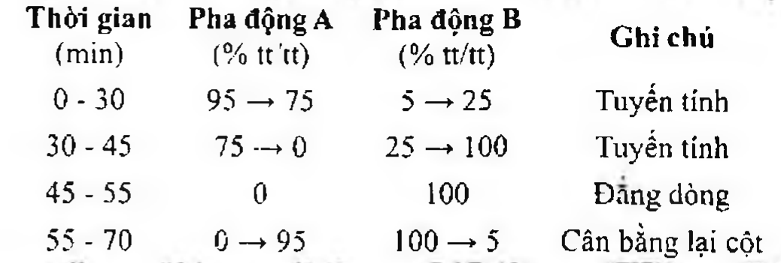

(Hình 11.176.1)

Kiểm tra tính phù hợp của hệ thống: Trên sắc ký đồ của dung dịch phân giải, độ phân giải giữa hai pic cefaclor và delta-3-cefaclor không nhỏ hơn 2,0; nếu cần điều chỉnh tỷ lệ acetonitril trong pha động.

Giới hạn: Trên sắc ký đồ thu được từ dung dịch thử:

Diện tích của bất kỳ pic phụ nào không được lớn hơn diện tích của pic chính trên sắc ký đồ đạt được của dung dịch đối chiếu (1 %).

Tổng diện tích của các pic phụ không được lớn hơn 3 lần diện tích của pic chính trong sắc ký đồ đạt được của dung dịch đối chiếu (3 %).

Bỏ qua các pic có diện tích nhỏ hơn 0,1 lần diện tích của pic chính trên sắc ký đồ của dung dịch đối chiếu (0,1%) và các pic tương ứng với các pic xuất hiện trên sắc ký đồ của dung dịch giả dược.

Định lượng

Phương pháp sắc ký lỏng (Phụ lục 5.3). Pha động: Hòa tan 1,0 g natri pentansulfonat (TT) trong hỗn hợp gồm 780 ml nước và 10 ml trietylamin (TT), điều chỉnh pH đến 2,5 bằng acid phosphoric (TT), thêm 220 ml methanol (TT) và trộn đều.

Dung dịch chuẩn: Hòa tan một lượng chính xác cefaclor chuẩn trong pha động để thu được dung dịch có nồng độ khoảng 0,3 mg trong 1 ml. Siêu âm để hòa tan, nếu cần, tránh không làm nóng dung dịch.

Dung dịch thử: Đối với chế phẩm đóng gói đơn liều, cân chính xác một lượng bột thuốc sau khi xác định độ đồng đều khối lượng; đối với chế phẩm đóng gói đa liều, cân chính xác một lượng hỗn dịch tạo thành, pha như quy định trên nhãn tương ứng với khoảng 60 mg cefaclor khan vào bình định mức 200 ml, thêm khoảng 150 ml pha động và lắc siêu âm 15 phút, tránh không làm nóng dung dịch. Pha loãng bằng pha động vừa đủ đến vạch và lắc đều, lọc.

Dung dịch phân giải: Hòa tan một lượng cefaclor chuẩn và delta-3-cefaclor chuẩn trong pha động để thu được dung dịch có nồng độ 0,3 mg/ml mỗi chất.

Điều kiện sắc ký:

Cột kích thước (25 cm x 4,6 mm) được nhồi pha tĩnh C (5 µm).

Detector quang phổ tử ngoại đặt ở bước sóng 265 nm.

Tốc độ dòng: 1,5 ml/min.

Thể tích tiêm: 20 µl.

Cách tiến hành:

Kiểm tra tính phù hợp của hệ thống: Tiêm dung dịch phân giải, thời gian lưu tương đối của cefaclor và delta-3-cefaclor lần lượt là 0,8 và 1,0; độ phân giải giữa hai pic cefaclor và delta-3-cefaclor không nhỏ hơn 2,5; hệ số đối xứng của pic cefaclor không lớn hơn 1,5.

Tiến hành sắc ký đối với dung dịch chuẩn: Độ lệch chuẩn tương đối của diện tích pic cefaclor trong 6 lần tiêm lặp lại dung dịch chuẩn không được lớn hơn 2,0 %,

Tiến hành sắc ký lần lượt đối với dung dịch chuẩn và dung dịch thử.

Từ diện tích pic thu được từ dung dịch thử, dung dịch chuẩn, hàm lượng C₁₅H₁₄ClN₃O₆S của cefaclor chuẩn và khối lượng riêng của hỗn dịch (đối với dạng đóng gói đa liều, xác định theo phụ lục 6.5), tính hàm lượng cefaclor, C₁₅H₁₄ClN₃O₆S, có trong chế phẩm.

Bảo quản

Thuốc bột được bảo quản trong bao bì kín. Để nơi khô mát, tránh ánh sáng.

Hỗn dịch đa liều sau khi pha được bảo quản trong khoảng thời gian và ở nhiệt độ như hướng dẫn trên nhãn.

Nhãn

Nhãn cần qui định cách pha bột thuốc thành hỗn dịch và ghi lượng tương ứng cefaclor (C₁₅H₁₄ClN₃O₆S) có trong một đơn vị thể tích hỗn dịch tạo thành (đối với dạng đóng gói đa liều).

Loại thuốc

Kháng sinh nhóm cephalosporin.

Hàm lượng thường dùng

Chế phẩm đơn liều: 125 mg; 250 mg. Chế phẩm đa liều: 125 mg/5 ml; 250 mg/5 ml.

</break>

11.177. NANG CEFACLOR

Capsulae Cefaclori

Là nang cứng chứa cefaclor.

Chế phẩm phải đáp ứng các yêu cầu trong chuyên luận “Thuốc nang” (Phụ lục 1.13) và các yêu cầu sau:

Hàm lượng cefaclor khan, C₁₅H₁₄ClN₃O₆S, từ 90,0 % đến 110,0 % so với lượng ghi trên nhãn.

Định tính

A. Lắc một lượng bột thuốc trong nang tương ứng với khoảng 0,3 g cefaclor khan với 100 ml nước, lọc và pha loãng 1 ml dịch lọc thành 100 ml với nước. Phổ hấp thụ của dung dịch thu được ở dải sóng 190 nm đến 310 nm chỉ có một cực đại hấp thụ ở 264 nm (Phụ lục 4.1).

B. Trong phần Định lượng, pic chính trên sắc ký đồ của dung dịch thử phải có thời gian lưu tương ứng với thời gian lưu của pic cefaclor trên sắc ký đồ của dung dịch chuẩn.

Nước

Không được quá 6,0 % (Phụ lục 10.3). Dùng 0,5 g bột thuốc trong nang.

Độ hòa tan (Phụ lục 1.4)

Thiết bị: Kiểu cánh khuấy. Thể tích môi trường hòa tan: 900 ml nước.

Tốc độ quay: 50 vòng/min.

Thời gian: 30 min.

Tiến hành: Lấy một phần dung dịch môi trường đã hòa tan mẫu thử, lọc (bỏ 20 ml dịch lọc đầu). Pha loãng dịch lọc với nước (nếu cần) để thu được dung dịch có nồng độ cefaclor khan 0,025 %. Đo độ hấp thụ (Phụ lục 4.1) của dung dịch thu được ở bước sóng có hấp thụ cực đại khoảng 264 nm, cuvet đo dày 1 cm, mẫu trắng là nước. Tính hàm lượng cefaclor, C₁₅H₁₄ClN₃O₈S, hòa tan trong mỗi nang dựa vào độ hấp thụ của dung dịch cefaclor chuẩn có nồng độ tương đương pha trong cùng dung môi.

Yêu cầu: Không ít hơn 80 % (Q) lượng cefaclor khan,

C₁₅H₁₄ClN₃O₈S, so với lượng ghi trên nhãn được hòa tan trong 30 min.

Định lượng

Phương pháp sắc ký lỏng (Phụ lục 5.3). Pha động: Hòa tan 1,0 g natri pentansulfonat (TT) trong hỗn hợp gồm 780 ml nước và 10 ml triethylamin (TT), điều chỉnh pH về 2,5 ± 0,1 bằng acid phosphoric (TT), thêm 220 ml methanol (TT) và trộn đều.

Dung dịch chuẩn: Hòa tan một lượng cefaclor chuẩn trong pha động để thu được dung dịch có nồng độ khoảng 0,3 mg trong 1 ml. Siêu âm để hòa tan, nếu cần, tránh không làm nóng dung dịch.

Dung dịch thử: Cân chính xác một lượng bột thuốc trong nang tương ứng với khoảng 15 mg cefaclor khan vào bình định mức 50 ml, thêm 35 ml pha động và lắc siêu âm 15 min, tránh không làm nóng dung dịch. Pha loãng bằng pha động vừa đủ đến vạch và lắc đều, lọc.

Dung dịch phân giải: Hòa tan một lượng cefaclor chuẩn và delta-3-cefaclor chuẩn trong pha động để thu được dung dịch có nồng độ 0,3 mg/ml mỗi chất.

Điều kiện sắc ký:

Cột kích thước (25 cm x 4,6 mm) được nhồi pha tĩnh C (5 μm).

Detector quang phổ tử ngoại đặt ở bước sóng 265 nm.

Tốc độ dòng: 1,5 ml/min.

Thể tích tiêm: 20 μl.

Cách tiến hành:

Kiểm tra khả năng thích hợp của hệ thống sắc ký: Tiêm dung dịch phân giải, thời gian lưu tương đối của cefaclor và delta-3-cefaclor lần lượt là 0,8 và 1,0; độ phân giải giữa hai pic cefaclor và delta-3-cefaclor không nhỏ hơn 2,5; hệ

số đối xứng của pic cefaclor không lớn hơn 1,5.

Tiến hành sắc ký đối với dung dịch chuẩn: Độ lệch chuẩn tương đối của diện tích pic cefaclor trong 6 lần tiêm lặp lại dung dịch chuẩn không được lớn hơn 2,0 %.

Tiến hành sắc ký lần lượt đối với dung dịch chuẩn và dung dịch thử.

Tính hàm lượng cefaclor, C₁₅H₁₄ClN₃O₈S, có trong một đơn vị chế phẩm dựa vào diện tích pic của cefaclor thu được từ dung dịch thử, dung dịch chuẩn và hàm lượng C₁₅H₁₄ClN₃O₈S trong cefaclor chuẩn.

Bảo quản

Trong vỉ nhôm hay trong chai lọ nút kín. Để nơi khô mát, nhiệt độ không quá 30 °C, tránh ánh sáng.

Loại thuốc

Thuộc kháng sinh nhóm cephalosporin. Hàm lượng thường dùng 250 mg; 500 mg.

</break>

11.178. CEFADROXIL MONOHYDRAT

Cefadroxilum monohydricum

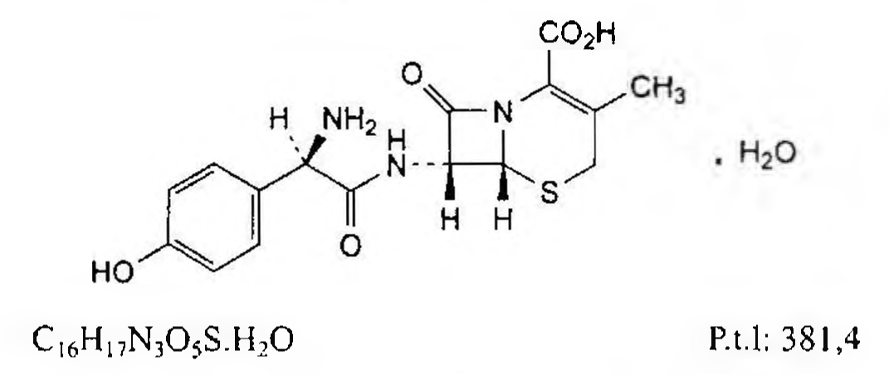

(Hình 11.178.1)

Cefadroxil là acid (6R,7R)-7-[[(2R)-2-amino-2-(4-hydroxyphenyl)acetyl]amino]-3-methyl-8-oxo-5-thia-1-azabicyclo[4.2.0]oct-2-en-2-carboxylic monohydrat, được bán tổng hợp từ một sản phẩm lên men, phải chứa từ 95,0 % đến 102,0 %

C₁₆H₁₇N₃O₇S, tính theo chế phẩm khan.

Tính chất

Bột màu trắng hoặc gần như trắng. Khó tan trong nước, rất khó tan trong ethanol 96 %.

Định tính

Phổ hấp thụ hồng ngoại (Phụ lục 4.2) của chế phẩm phải phù hợp với phổ hấp thụ hồng ngoại của cefadroxil chuẩn.

pH

Từ 4,0 đến 6,0 (Phụ lục 6.2). Lắc 1,0 g chế phẩm trong nước không có carbon dioxyd (TT) và pha loãng thành 20 ml với cùng dung môi.

Góc quay cực riêng

Từ +165° đến +178°, tính theo chế phẩm khan (Phụ lục 6.4). Hòa tan 0,500 g chế phẩm trong nước và pha loãng thành 30,0 ml với cùng dung môi.

Tạp chất liên quan

Phương pháp sắc ký lỏng (Phụ lục 5.3). Pha động A: Dung dịch đệm phosphat pH 5,0 (TT).

Pha động B: Methanol (TT).

Dung dịch thử: Hòa tan 50,0 mg chế phẩm trong pha động

A và pha loãng thành 50,0 ml với cùng dung môi.

Dung dịch đối chiếu (1): Hòa tan 10,0 mg D-α-(4-hydroxyphenyl)glycin chuẩn (tạp chất A) trong pha động A và pha loãng thành 10,0 ml với cùng dung môi.

Dung dịch đối chiếu (2): Hòa tan 10,0 mg acid 7-amino-desacetoxycephalosporanic chuẩn (tạp chất B) trong dung dịch đệm phosphat pH 7,0 (TT) và pha loãng thành 10,0 ml với cùng dung môi.

Dung dịch đối chiếu (3): Pha loãng 1,0 ml dung dịch đối chiếu (1) và 1,0 ml dung dịch đối chiếu (2) thành 100,0 ml bằng pha động A.

Dung dịch đối chiếu (4): Hòa tan 10,0 mg dimethylformamid (TT) và 10 mg dimethylacetamid (TT) trong pha động A và pha loãng thành 10,0 ml với cùng dung môi. Pha loãng 1,0 ml dung dịch thu được thành 100,0 ml bằng pha động A.

Dung dịch đối chiếu (5): Pha loãng 1,0 ml dung dịch đối chiếu (3) thành 25,0 ml bằng pha động A.

Điều kiện sắc ký:

Cột kích thước (10 cm x 4,6 mm) được nhồi pha tĩnh spherical octadecylsilyl silica gel dùng cho sắc ký (5 μm).

Detector quang phổ tử ngoại đặt ở bước sóng 220 nm.

Tốc độ dòng: 1,5 ml/min.

Thể tích tiêm: 20 μl.

Cách tiến hành:

Tiến hành sắc ký theo chương trình dung môi như sau:

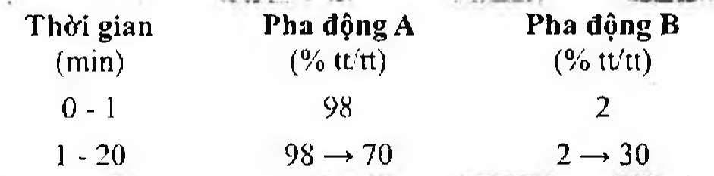

(Hình 11.178.2)

Thời gian lưu tương đối so với cefadroxil (thời gian lưu khoảng 6 min): Dimethylformamid khoảng 0,4; dimethyl-acetamid khoảng 0,75.

Kiểm tra tính phù hợp của hệ thống: Trên sắc ký đồ của dung dịch đối chiếu (3), độ phân giải giữa pic của tạp chất

A với pic của tạp chất B ít nhất là 5,0. Trên sắc ký đồ của dung dịch đối chiếu (5), tỷ số tín hiệu trên nhiễu ít nhất là 10 đối với pic thứ 2.

Giới hạn:

Tạp chất A: Diện tích pic tạp chất A không được lớn hơn diện tích pic thứ nhất thu được trên sắc ký đồ của dung dịch đối chiếu (3) (1,0 %).

Các tạp chất khác: Diện tích pic của mỗi tạp chất không được lớn hơn diện tích pic thứ 2 thu được trên sắc ký đồ của dung dịch đối chiếu (3) (1,0 %).

Tổng diện tích pic của tất cả các tạp chất không được lớn hơn 3 lần diện tích pic thứ 2 thu được trên sắc ký đồ của dung dịch đối chiếu (3) (3,0 %).

Bỏ qua những pic có diện tích nhỏ hơn 0,05 lần diện tích pic thứ 2 thu được trên sắc ký đồ của dung dịch đối chiếu (3) (0,05 %). Bỏ qua pic của dimethylformamid và dimethylacetamid.

Ghi chú:

Tạp chất A: Acid (2R)-2-amino-2-(4-hydroxyphenyl)acetic.

Tạp chất B: Acid (6R,7R)-7-amino-3-methyl-8-oxo-5-thia-1-azabicyclo[4.2.0]oct-2-en-2-carboxylic (7-ADCA).

Tạp chất C: Acid (2R,5RS)-2-[[[(2R)-2-amino-2-(4-hydroxyphenyl)acetyl]amino]carboxymethyl]-5-methyl-5,6-dihydro-2H-1,3-thiazin-4-carboxylic.

Tạp chất D: Acid (6R,7R)-7-[[(2S)-2-amino-2-(4-hydroxyphenyl)acetyl]amino]-3-methyl-8-oxo-5-thia-1-azabicyclo[4.2.0]oct-2-en-2-carboxylic (L-cefadroxil).

Tạp chất E: (6S)-3-(aminomethylen)-6-(4-hydroxyphenyl)piperazin-2,5-dion.

Tạp chất F: Acid (6R,7E)-7-[[2R)-2-[[(2S)-2-amino-2-(4-hydroxyphenyl)acetyl]amino]-2-(4-hydroxyphenyl)acetyl]amino]-3-methyl-8-oxo-5-thia-1-azabicyclo[4.2.0]oct-2-en-2-carboxylic.

Tạp chất G: 3-hydroxy-4-methylthiophen-2(5H)-on.

Tạp chất H: Acid (6R,7R)-7-[(2,2-dimethylpropanoyl)amino]-3-methyl-8-oxo-5-thia-1-azabicyclo[4.2.0]oct-2-en-2-carboxylic (7-ADCA pivalamid).

N,N-Dimethylanilin

Không được quá 20 phần triệu (Phụ lục 10.16, phương pháp 2).

Nước

Từ 4,0 % đến 6,0 % (Phụ lục 10.3). Dùng 0,200 g chế phẩm.

Tro sulfat

Không được quá 0,5 % (Phụ lục 9.9, phương pháp 2). Dùng 1,0 g chế phẩm.

Định lượng

Phương pháp sắc ký lỏng (Phụ lục 5.3). Pha động: Acetonitril - dung dịch kali dihydrophosphat 0,272 % (4 : 96).

Dung dịch thử: Hòa tan 50,0 mg chế phẩm trong pha động và pha loãng thành 100,0 ml với cùng dung môi.

Dung dịch chuẩn (1): Hòa tan 50,0 mg cefadroxil chuẩn trong pha động và pha loãng thành 100,0 ml với cùng dung môi.

Dung dịch chuẩn (2): Hòa tan 5 mg cefadroxil chuẩn và 30 mg amoxicilin trihydrat chuẩn trong pha động và pha loãng thành 100 ml với cùng dung môi.

Điều kiện sắc ký: Cột kích thước (25 cm x 4,6 mm) được nhồi pha tĩnh C (5 μm).

Detector quang phổ tử ngoại đặt ở bước sóng 254 nm.

Tốc độ dòng: 1,0 ml/min.

Thể tích tiêm: 20 μl.

Cách tiến hành:

Kiểm tra tính phù hợp của hệ thống: Trên sắc ký đồ của dung dịch chuẩn (2), độ phân giải giữa pic của cefadroxil

với pic của amoxicilin ít nhất là 5,0.

Tiêm dung dịch thử, dung dịch chuẩn (1).

Tính hàm lượng cefadroxil trong chế phẩm dựa vào diện tích pic của cefadroxil trong dung dịch thử, dung dịch chuẩn (1) và hàm lượng C₁₆H₁₇N₃O₇S trong cefadroxil chuẩn.

Bảo quản

Trong bao bì kín, tránh ánh sáng.

Loại thuốc

Kháng sinh nhóm cephalosporin.

Chế phẩm

Nang, hỗn dịch uống.

</break>

11.179. BỘT PHA HỖN DỊCH CEFADROXIL

Pulveres Cefadroxili ad suspensionum peroralum

Là thuốc bột dùng để pha hỗn dịch uống chứa cefadroxil.

Có thể có thêm các tá dược thích hợp tạo mùi vị, tạo màu, chất bảo quản, chất ổn định hỗn dịch...

Hỗn dịch tạo thành sau khi pha theo hướng dẫn trên nhãn thuốc phải đáp ứng các yêu cầu trong chuyên luận “Hỗn dịch thuốc” (Phụ lục 1.5).

Bột pha hỗn dịch phải đáp ứng các yêu cầu trong chuyên luận “Thuốc bột” (Phụ lục 1.7) và các yêu cầu sau đây:

Hàm lượng cefadroxil khan, C₁₆H₁₇N₃O₇S, từ 90,0 % đến 110,0 % so với lượng ghi trên nhãn.

Tính chất

Bột khô tơi, không bị ẩm, vón, màu sắc đồng nhất.

Định tính

A. Phương pháp sắc ký lớp mỏng (Phụ lục 5.4). Bản mỏng: Silica gel dày 0,25 mm, không có chất kết dính, được chuẩn bị như sau: Đặt bản mỏng trong bình sắc ký có chứa hỗn hợp dung môi n-hexan và tetradecan (95 : 5) ngập khoảng 1 cm, để dung môi di chuyển theo chiều dài của bản mỏng, sau đó lấy bản mỏng ra khỏi bình sắc ký và để dung môi bay hơi.

Dung môi khai triển: Dung dịch acid cloric 0,1 M - dung dịch dinatri hydrophosphat 0,1 M - dung dịch ninhydrin trong aceton có nồng độ 1 g trong 15 ml (60 : 40 : 1,5).

Dung dịch thử: Lấy một lượng bột thuốc tương ứng với khoảng 20 mg cefadroxil, hòa tan trong 10 ml nước, lọc.

Dung dịch đối chiếu: Dung dịch cefadroxil chuẩn 0,2 % trong nước.

Cách tiến hành: Chấm riêng biệt lên bản mỏng 20 μl mỗi dung dịch trên. Triển khai sắc ký đến khi dung môi đi được khoảng 3/4 chiều dài bản mỏng. Lấy bản mỏng ra khỏi bình sắc ký, đánh dấu mức dung môi và để bản mỏng khô ngoài không khí. Phun lên bản mỏng dung dịch ninhydrin 0,2 % trong ethanol (TT) (dung dịch này được bảo quản tránh ánh sáng), sấy bản mỏng ở 110 °C trong 10 min và quan sát dưới ánh sáng thường. Trên sắc ký đồ thu được, vết chính của dung dịch thử và của dung dịch đối chiếu phải giống nhau về vị trí, màu sắc và kích thước.

B. Trong phần Định lượng, pic chính trên sắc ký đồ của dung dịch thử phải có thời gian lưu tương ứng với thời gian lưu của pic cefadroxil trên sắc ký đồ của dung dịch chuẩn.

Độ mịn

Thuốc bột phải đạt độ mịn của Bột mịn (Phụ lục 3.5).

Nước

Không được quá 2,0 % (Phụ lục 10.3). Dùng 1,0 g bột thuốc.

Định lượng

Phương pháp sắc ký lỏng (Phụ lục 5.3).

Đệm phosphat pH 5,0: Hòa tan 13,6 g kali dihydrophosphat (TT) trong nước vừa đủ 2000 ml và điều chỉnh tới pH 5,0 bằng dung dịch kali hydroxyd 10 M (TT).

Pha động: Acetonitril - đệm phosphat pH 5,0 (4 : 96).

Dung dịch chuẩn: Hòa tan một lượng cefadroxil chuẩn trong đệm phosphat pH 5,0 để thu được dung dịch có nồng độ khoảng 1,0 mg/ml.

Dung dịch thử: Cân chính xác một lượng bột thuốc (thu được từ phép thử Đồng đều khối lượng) tương ứng với khoảng 100 mg cefadroxil vào bình định mức 100 ml, thêm 75 ml đệm phosphat pH 5,0 và lắc siêu âm 5 min.

Pha loãng bằng đệm phosphat pH 5,0 vừa đủ đến vạch, lắc đều, lọc.

Lưu ý: Các dung dịch chuẩn và thử được sử dụng trong ngày.

Điều kiện sắc ký:

Cột kích thước (25 cm x 4 mm) được nhồi pha tĩnh C (5 µm hoặc 10 µm).

Detector quang phổ tử ngoại đặt ở bước sóng 230 nm.

Tốc độ dòng: 1,5 ml/min.

Thể tích tiêm: 10 µl.

Cách tiến hành:

Kiểm tra tính phù hợp của hệ thống sắc ký: Tiến hành sắc ký với dung dịch chuẩn: Hệ số dung lượng k' từ 2,0 đến 3,5; số đĩa lý thuyết của cột không nhỏ hơn 1800, hệ số đối xứng không quá 2,2; độ lệch chuẩn tương đối của diện tích pic cefadroxil trong 6 lần tiêm lặp lại mẫu chuẩn không được lớn hơn 2,0 %.

Tiến hành sắc ký lần lượt với dung dịch chuẩn và dung dịch thử. Tính hàm lượng cefadroxil, C₁₆H₁₇N₃O₅S, có trong chế phẩm từ diện tích pic trên sắc ký đồ của dung dịch thử, dung dịch chuẩn và hàm lượng của cefadroxil chuẩn.

Bảo quản

Trong bao bì kín. Để nơi khô mát, tránh ánh sáng.

Loại thuốc

Kháng sinh nhóm cephalosporin.

</break>

11.180. NANG CEFADROXIL

Capsulae Cefadroxili

Là nang cứng chứa cefadroxil monohydrat.

Chế phẩm phải đáp ứng các yêu cầu trong chuyên luận “Thuốc nang” (Phụ lục 1.13) và các yêu cầu sau:

Hàm lượng cefadroxil khan, C₁₆H₁₇N₃O₅S, từ 90,0 % đến 110,0 % so với lượng ghi trên nhãn.

Định tính

A. Phương pháp sắc ký lớp mỏng (Phụ lục 5.4).

Bản mỏng: Silica gel dày 0,25 mm, không có chất kết dính, được chuẩn bị như sau: Đặt bản mỏng trong bình sắc ký có chứa hỗn hợp dung môi n-hexan và tetradecan (95 : 5) ngập khoảng 1 cm, để dung môi di chuyển theo chiều dài của bản mỏng, sau đó lấy bản mỏng ra khỏi bình sắc ký và để dung môi bay hơi.

Dung môi khai triển: Dung dịch acid citric 0,1 M - dung dịch dinatri hydrophosphat 0,1 M - dung dịch ninhydrin trong aceton có nồng độ 1 g trong 15 ml (60 : 40 : 1,5).

Dung dịch thử: Lấy một lượng bột thuốc trong nang tương ứng với khoảng 20 mg cefadroxil, hòa tan trong 10 ml nước, lọc.

Dung dịch đối chiếu: Dung dịch cefadroxil chuẩn 0,2 % trong nước.

Cách tiến hành: Chấm riêng biệt lên bản mỏng 20 µl mỗi dung dịch trên. Triển khai sắc ký đến khi dung môi đi được khoảng 3⁄4 chiều dài bản mỏng. Lấy bản mỏng ra khỏi bình sắc ký, đánh dấu mức dung môi và để bản mỏng khô ngoài không khí. Phun lên bản mỏng dung dịch ninhydrin 0,2 % trong ethanol (TT) (dung dịch này được bảo quản tránh ánh sáng), sấy bản mỏng ở 110 °C trong 10 min và quan sát dưới ánh sáng thường. Trên sắc ký đồ thu được, vết chính của dung dịch thử và của dung dịch đối chiếu phải giống nhau về vị trí, màu sắc và kích thước.

B. Trong phần Định lượng, pic chính trên sắc ký đồ của dung dịch thử phải có thời gian lưu tương ứng với thời gian lưu của pic cefadroxil trên sắc ký đồ của dung dịch chuẩn.

Nước

Không được quá 7,0 % (Phụ lục 10.3). Dùng 0,5 g bột thuốc trong nang.

Độ hòa tan (Phụ lục 11.4)

Thiết bị: Kiểu giỏ quay.

Môi trường: 900 ml nước.

Tốc độ quay: 100 r/min.

Thời gian: 30 min.

Tiến hành: Lấy một phần dung dịch môi trường đã hòa tan mẫu thử, lọc (bỏ 20 ml dịch lọc đầu). Pha loãng dịch lọc thu được tới nồng độ thích hợp với nước (nếu cần). Đo độ hấp thụ (Phụ lục 4.1) của dung dịch thu được ở bước sóng có hấp thụ cực đại khoảng 263 nm, cốc đo dày 1 cm, mẫu trắng là nước. Tính hàm lượng cefadroxil, C₁₆H₁₇N₃O₅S, so sánh với dung dịch cefadroxil chuẩn có nồng độ tương đương trong cùng dung môi.

Yêu cầu: Không ít hơn 80 % (Q) lượng cefadroxil,

C₁₆H₁₇N₃O₅S, so với lượng ghi trên nhãn được hòa tan trong 30 min.

Định lượng

Phương pháp sắc ký lỏng (Phụ lục 5.3).

Đệm phosphat pH 5,0: Hòa tan 13,6 g kali dihydrophosphat (TT) trong nước vừa đủ 2000 ml và điều chỉnh tới pH 5,0 bằng dung dịch kali hydroxyd 10 M (TT).

Pha động: Acetonitril - đệm phosphat pH 5,0 (4 : 96).

Dung dịch chuẩn: Hòa tan một lượng cefadroxil chuẩn trong đệm phosphat pH 5,0 để thu được dung dịch có nồng độ khoảng 1,0 mg/ml.

Dung dịch thử: Cân khối lượng của 20 nang, tính khối lượng trung bình, trộn đều, rồi nghiền thành bột mịn. Cân chính xác một lượng bột thuốc tương ứng với khoảng 100 mg cefadroxil vào bình định mức 100 ml, thêm 75 ml đệm phosphat pH 5,0 và lắc siêu âm 5 min.

Pha loãng bằng đệm phosphat pH 5,0 vừa đủ đến vạch, lắc đều, lọc.

Lưu ý: Các dung dịch chuẩn và thử được sử dụng trong ngày.

Điều kiện sắc ký:

Cột kích thước (25 cm x 4 mm) được nhồi pha tĩnh C (5 µm hoặc 10 µm).

Detector quang phổ tử ngoại đặt ở bước sóng 230 nm.

Tốc độ dòng: 1,5 ml/min.

Thể tích tiêm: 10 µl.

Cách tiến hành:

Kiểm tra tính phù hợp của hệ thống sắc ký: Tiến hành sắc ký với dung dịch chuẩn: Hệ số dung lượng k' từ 2,0 đến 3,5; số đĩa lý thuyết của cột không nhỏ hơn 1800, hệ số đối xứng không quá 2,2; độ lệch chuẩn tương đối của diện tích pic cefadroxil trong 6 lần tiêm lặp lại mẫu chuẩn không được lớn hơn 2,0 %.

Tiến hành sắc ký lần lượt với dung dịch chuẩn và dung dịch thử. Tính hàm lượng cefadroxil, C₁₆H₁₇N₃O₅S, có trong nang từ diện tích pic trên sắc ký đồ của dung dịch thử, dung dịch chuẩn và hàm lượng của cefadroxil chuẩn.

Bảo quản

Trong bao bì kín. Để nơi khô mát, tránh ánh sáng.

Loại thuốc

Kháng sinh nhóm cephalosporin. Hàm lượng thường dùng 300 mg.

</break>

11.181. VIÊN NÉN CEFADROXIL

Tabellae Cefadroxili

Là viên nén hoặc viên nén bao phim chứa cefadroxil.

Chế phẩm phải đáp ứng các yêu cầu trong chuyên luận "Thuốc viên nén” (Phụ lục 1.20) và các yêu cầu sau:

Hàm lượng cefadroxil khan, C₁₆H₁₇N₃O₅S, từ 90,0 % đến 110,0 % so với lượng ghi trên nhãn.

Định tính

A. Phương pháp sắc ký lớp mỏng (Phụ lục 5)

Bản mỏng: Silica gel dày 0,25 mm, không có chất kết dính, được chuẩn bị như sau: Đặt bản mỏng trong bình sắc ký có chứa hỗn hợp dung môi n-hexan và tetradecan (95 : 5) ngập khoảng 1 cm, để dung môi di chuyển theo chiều dài của bản mỏng, sau đó lấy bản mỏng ra khỏi bình sắc ký và để dung môi bay hơi.

Dung môi khai triển: Dung dịch acid citric 0,1 M - dung dịch dinatri hydrophosphat 0,1 M - dung dịch ninhydrin trong aceton có nồng độ 1 g trong 15 ml (60 : 40 : 1,5).

Dung dịch thử: Lấy một lượng bột viên tương ứng với khoảng 20 mg cefadroxil, hòa tan trong 10 ml nước, lọc.

Dung dịch đối chiếu: Dung dịch cefadroxil chuẩn 0,2 % trong nước.

Cách tiến hành: Chấm riêng biệt lên bản mỏng 20 µl mỗi dung dịch trên. Triển khai sắc ký đến khi dung môi đi được khoảng 3⁄4 chiều dài bản mỏng. Lấy bản mỏng ra khỏi bình sắc ký, đánh dấu mức dung môi và để bản mỏng khô ngoài không khí. Phun lên bản mỏng dung dịch ninhydrin 0,2 % trong ethanol (TT) (dung dịch này được bảo quản tránh ánh sáng), sấy bản mỏng ở 110 °C trong 10 min và quan sát dưới ánh sáng thường. Trên sắc ký đồ thu được, vết chính của dung dịch thử và của dung dịch đối chiếu phải giống nhau về vị trí, màu sắc và kích thước.

B. Trong phần Định lượng, pic chính trên sắc ký đồ của dung dịch thử phải có thời gian lưu tương ứng với thời gian lưu của pic cefadroxil trên sắc ký đồ của dung dịch chuẩn.

Nước

Không được quá 8,0 % (Phụ lục 10.3). Dùng 0,5 g bột viên.

Độ hòa tan (Phụ lục 11.4)

Thiết bị: Kiểu cánh khuấy.

Môi trường: 900 ml nước.

Tốc độ quay: 50 r/min.

Thời gian: 30 min.

Tiến hành: Lấy một phần dung dịch môi trường đã hòa tan mẫu thử, lọc (bỏ 20 ml dịch lọc đầu). Pha loãng dịch lọc thu được tới nồng độ thích hợp với nước (nếu cần). Đo độ hấp thụ (Phụ lục 4.1) của dung dịch thu được ở bước sóng có hấp thụ cực đại khoảng 263 nm, cốc đo dày 1 cm, mẫu trắng là nước. Tính hàm lượng cefadroxil, C₁₆H₁₇N₃O₅S, so sánh với dung dịch cefadroxil chuẩn có nồng độ tương đương trong cùng dung môi.

Yêu cầu: Không ít hơn 75 % (Q) lượng cefadroxil,

C₁₆H₁₇N₃O₅S, so với lượng ghi trên nhãn được hòa tan trong 30 min.

Định lượng

Phương pháp sắc ký lỏng (Phụ lục 5.3).

Đệm phosphat pH 5,0: Hòa tan 13,6 g kali dihydrophosphat (TT) trong nước vừa đủ 2000 ml và điều chỉnh tới pH 5,0 bằng dung dịch kali hydroxyd 10 M (TT).

Pha động: Acetonitril - đệm phosphat pH 5,0 (4 : 96).

Dung dịch chuẩn: Hòa tan một lượng cefadroxil chuẩn trong đệm phosphat pH 5,0 để thu được dung dịch có nồng độ khoảng 1,0 mg/ml.

Dung dịch thử: Cân 20 viên (loại bỏ vỏ bao, nếu có), tính khối lượng trung bình và nghiền thành bột mịn. Cân chính xác một lượng bột thuốc tương ứng với khoảng 100 mg cefadroxil vào bình định mức 100 ml, thêm 75 ml đệm phosphat pH 5,0 và lắc siêu âm 5 min. Pha loãng bằng đệm phosphat pH 5,0 vừa đủ đến vạch, lắc đều, lọc.

Lưu ý: Các dung dịch chuẩn và thử được sử dụng trong ngày.

Điều kiện sắc ký:

Cột kích thước (25 cm x 4 mm) được nhồi pha tĩnh C (5 µm hoặc 10 µm).

Detector quang phổ tử ngoại đặt ở bước sóng 230 nm.

Tốc độ dòng: 1,5 ml/min.

Thể tích tiêm: 10 µl.

Cách tiến hành:

Kiểm tra tính phù hợp của hệ thống sắc ký: Tiến hành sắc ký với dung dịch chuẩn: Hệ số dung lượng k' từ 2,0 đến 3,5; số đĩa lý thuyết của cột không nhỏ hơn 1800, hệ số đối xứng không quá 2,2; độ lệch chuẩn tương đối của diện tích pic cefadroxil trong 6 lần tiêm lặp lại mẫu chuẩn không được lớn hơn 2,0 %.

Tiến hành sắc ký lần lượt với dung dịch chuẩn và dung dịch thử. Tính hàm lượng cefadroxil, C₁₆H₁₇N₃O₅S, có trong viên từ diện tích pic trên sắc ký đồ của dung dịch thử, dung dịch chuẩn và hàm lượng của cefadroxil chuẩn.

Bảo quản

Trong vỉ nhôm hay trong chai lọ nút kín. Để nơi khô mát, tránh ánh sáng.

Loại thuốc

Kháng sinh nhóm cephalosporin. Hàm lượng thường dùng 500 mg, 1 g.

</break>

11.182. CEFAZOLIN NATRI

Cefazolinum Natricum

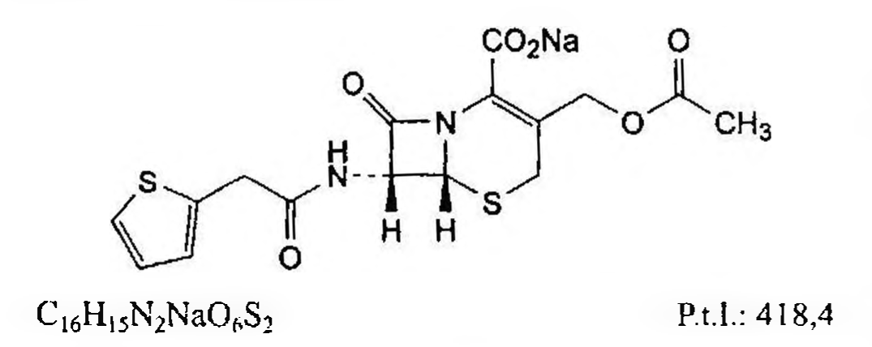

(Hình 11.182.1)

Cefazolin natri là natri (6R,7R)-3-[(acetyloxy)methyl]-8-oxo-7-[(thiophen-2-ylacetyl)amino]-5-thia-1-azabicyclo[4.2.0]oct-2-en-2-carboxylat, phải chứa từ 96,0 % đến 102,0 % C₁₄H₁₃N₃NaO₄S₃, tính theo chế phẩm khan.

Chế phẩm bán tổng hợp từ một sản phẩm lên men.

Tính chất

Bột màu trắng hay gần như trắng. Dễ tan trong nước, khó tan trong ethanol khan.

Định tính

A. Phổ hấp thụ hồng ngoại (Phụ lục 4.2) của chế phẩm phải phù hợp với phổ hấp thụ hồng ngoại của cefalotin natri chuẩn.

B. Chế phẩm phải cho phản ứng của ion natri (Phụ lục 8.1).

Độ trong và màu sắc của dung dịch

Hòa tan 2,50 g chế phẩm trong nước không có carbon dioxyd (TT) và pha loãng thành 25,0 ml với cùng dung môi (Dung dịch S).

Dung dịch thu được phải trong (Phụ lục 9.2) và có độ hấp thụ ánh sáng ở bước sóng 450 nm (Phụ lục 4.1) không lớn hơn 0,20.

pH pH của dung dịch S từ 4,5 đến 7,0 (Phụ lục 6.2).

Góc quay cực riêng

Hòa tan 1,25 g chế phẩm trong nước và pha loãng thành 25,0 ml với cùng dung môi.

Góc quay cực riêng từ +124° đến +134°, tính theo chế phẩm khan (Phụ lục 6.4).

Tạp chất liên quan

Phương pháp sắc ký lỏng (Phụ lục 5.3). Dung dịch A: Hòa tan 1,742g dikali hydrophosphat (TT) trong 1000 ml nước, điều chỉnh pH đến 2,5 bằng acid phosphoric (TT).

Pha động A: Acetonitril (TT) - dung dịch A (3: 97).

Pha động B: Acetonitril (TT) - dung dịch A (40 : 60).

Chuẩn bị các dung dịch sau ngay trước khi dùng:

Dung dịch thử (1): Hòa tan 75,0 mg chế phẩm trong nước và pha loãng thành 25,0 ml với cùng dung môi.

Dung dịch thử (2): Pha loãng 5,0 ml dung dịch thử (1) thành 50,0 ml bằng nước.

Dung dịch đối chiếu (1): Pha loãng 1,0 ml dung dịch thử (1) thành 100,0 ml với nước.

Dung dịch đối chiếu (2): Hòa tan 75,0 mg cefalotin natri chuẩn trong nước và pha loãng thành 25,0 ml với cùng dung môi. Pha loãng 5,0 ml dung dịch này thành 50,0 ml bằng nước.

Dung dịch đối chiếu (3): Hòa tan 5 mg tạp chất B chuẩn của cefalotin dùng để định tính trong nước và pha loãng thành 5 ml với cùng dung môi.

Dung dịch phân giải: Trộn đều 1 ml dung dịch thử (1), 1 ml dung dịch acid hydrocloric 3% (TT) và 8 ml nước. Đun nóng ở 60 °C trong 12 phút và làm nguội đến nhiệt độ phòng bằng nước đá. Tiêm ngay sau khi pha.

Điều kiện sắc ký:

Cột kích thước (250 mm x 4,6 mm) được nhồi pha tĩnh end-capped octadecylsilyl silica gel dùng cho sắc ký 5 (µm)

Nhiệt độ cột: 40 °C.

Detector quang phổ tử ngoại đặt ở bước sóng 220 nm.

Tốc độ dòng: 1,0 ml/phút. Thể tích tiêm: 20 µl.

Cách tiến hành:

Tiến hành sắc ký với chương trình dung môi như sau:

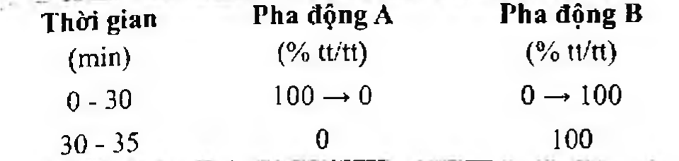

(Hình 11.182.2)

Tiêm mẫu trắng, dung dịch thử (1), dung dịch đối chiếu (1), (3) và dung dịch phân giải.

Thời gian lưu tương đối so với cefalotin (thời gian lưu khoảng 26 phút) của tạp chất C khoảng 0,2; tạp chất B khoảng 0,7;

tạp chất D khoảng 0,88; tạp chất A khoảng 0,96.

Kiểm tra tính phù hợp của hệ thống: Trên sắc ký đồ của dung dịch phân giải, độ phân giải giữa tạp chất D và cefalotin không nhỏ hơn 7,0.

Giới hạn: Trên sắc ký đồ thu được của dung dịch thử (1),

Diện tích pic tương ứng với tạp chất B không được lớn hơn diện tích pic chính trên sắc ký đồ của dung dịch đối chiếu (1) (1,0 %).

Diện tích pic tương ứng với tạp chất D không được lớn hơn 0,5 lần diện tích pic chính trên sắc ký đồ của dung dịch đối chiếu (1) (0,5 %).

Các tạp chất khác: Mỗi tạp chất có diện tích pic không được lớn hơn 0,25 lần diện tích pic chính trên sắc ký đồ của dung dịch đối chiếu (1) (0,25 %).

Tổng diện tích các pic tạp chất không được lớn hơn 3 lần diện tích pic chính trên sắc ký đồ của dung dịch đối chiếu (1) (3,0 %).

Bỏ qua các pic có diện tích nhỏ hơn 0,05 lần diện tích pic chính trên sắc ký đồ của dung dịch đối chiếu (1) (0,05 %).

Ghi chú:

Tạp chất A: Acid (6R,7R)-3-methyl-8-oxo-7-[(thiophen-2-ylacetyl)amino]-5-thia-1-azabicyclo[4.2.0]oct-2-en-2-carboxylic (deacetoxycefalotin).

Tạp chất B: Acid (6R,7R)-3-(hydroxymethyl)-8-oxo-7-[(thiophen-2-ylacetyl)amino]-5-thia-1-azabicyclo[4.2.0]oct-2-en-2-carboxylic (deacetylcefalotin).

Tạp chất C: Acid (6R,7)-3-{(acetyloxy)methyl}-7-amino-8-oxo-5-thia-1-azabicyclo[4.2.0]oct-2-en-2-carboxylic (7-ACA).

Tạp chất D: (5aR,6R)-6-[(thiophen-2-ylacetyl)amino]-5a,6-dihydro-3H,7H-azeto[2,1-b]furo[3,4-d][1,3]thiazin-1,7(4H)-dion (cefalotin lacton).

N,N-Dimethylanilin

Không được quá 20 phần triệu (Phụ lục 10.16, phương pháp 2).

Acid 2-ethylhexanoic

Không được quá 0,5% (kl/kl) (Phụ lục 10.17).

Nước

Không được quá 1,5 % (Phụ lục 10.3). Dùng 0,500 g chế phẩm.

Nội độc tố vi khuẩn

Không được quá 0,13 EU/mg (Phụ lục 13.2). Nếu chế phẩm được dùng để sản xuất các dạng thuốc tiêm mà không có phương pháp hữu hiệu loại bỏ nội độc tố vi khuẩn thì phải đáp ứng yêu cầu của phép thử này.

Định lượng

Phương pháp sắc ký lỏng (Phụ lục 5.3). Tiến hành như mô tả trong phần Tạp chất liên quan với những thay đổi sau:

Dung dịch B: Hòa tan 6,967 g dikali hydrophosphat (TT) trong 1000 ml nước, điều chỉnh pH đến 6,0 bằng acid phosphoric (TT).

Pha động: Acetonitril - Dung dịch B (14 : 86).

Detector quang phổ tử ngoại đặt ở bước sóng 260 nm.

Thể tích tiêm: 5 µl.

Thời gian chạy sắc ký bằng 1,5 lần thời gian lưu của cefalotin (thời gian lưu của cefalotin natri khoảng 10 phút).

Cách tiến hành:

Tiêm dung dịch thử (2) và dung dịch đối chiếu (2).

Tính hàm lượng cefalotin natri, C₁₆H₁₅N₂NaO₆S₂, từ diện tích pic trên sắc ký đồ thu được của dung dịch thử (2), dung dịch đối chiếu (2) và hàm lượng C₁₆H₁₅N₂NaO₆S₂

của cefalotin natri chuẩn.

Bảo quản

Tránh ánh sáng. Nếu chế phẩm vô khuẩn thì phải bảo quản trong bao bì kín, vô khuẩn.

Loại thuốc

Kháng sinh nhóm cephalosporin.

Chế phẩm

Viên nén, nang, bột pha tiêm.

</break>

11.183. CEFAMANDOL NAFAT

Cefamandoli nafatis

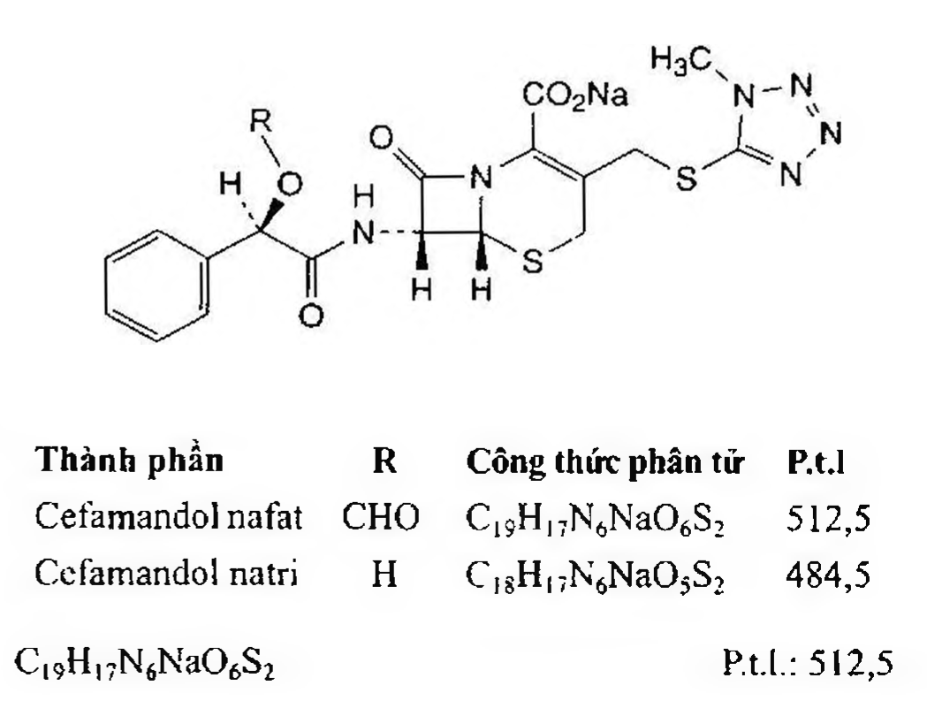

(Hình 11.183.1)

Cefamandol nafat là hỗn hợp muối natri (6R,7R)-7-[[(2R)-2-(formyloxy)-2-phenylacetyl]amino]-3-[[(1-methyl-1H-tetrazol-5-yl)sulphanyl]methyl]-8-oxo-5-thia-1-azabicyclo[4.2.0]oct-2-en-2-carboxylat và natri (6R,7R)-7-[[(2R)-2-hydroxy-2-phenylacetyl]amino]-3-[[(1-methyl-1H-tetrazol-5-yl)sulphanyl]methyl]-8-oxo-5-thia-1-azabicyclo[4.2.0]oct-2-en-2-carboxylat (cefamandol natri) với natri carbonat.

Chế phẩm bán tổng hợp từ một sản phẩm lên men.

Hàm lượng

Cefamandol nafat, C₁₈H₁₇N₆NaO₆S₂, phải từ 93,0 % đến 102,0 % (tính theo chế phẩm khan và không có natri carbonat) tổng hàm lượng cefamandol nafat và cefamandol natri tính theo cefamandol nafat;

Cefamandol natri, C₁₇H₁₇N₆NaO₅S₂, không được quá 10,0 % (tính theo chế phẩm khan và không có natri carbonat);

Natri carbonat, Na₂CO₃, từ 4,8 % đến 6,4 %.

Tính chất

Bột màu trắng hay gần như trắng. Dễ tan trong nước, hơi tan trong methanol.

Định tính

A. Phổ hấp thụ hồng ngoại (Phụ lục 4.2) của chế phẩm phải phù hợp với phổ hấp thụ hồng ngoại của cefamandol nafat chuẩn.

B. Chế phẩm phải cho phản ứng của ion natri (Phụ lục 8.1).

Độ trong và màu sắc của dung dịch

Hòa tan 2,5 g chế phẩm trong nước không có carbon dioxyd (TT) và pha loãng thành 25 ml với cùng dung môi (Dung dịch S).

Dung dịch thu được phải trong (Phụ lục 9.2) và có độ hấp thụ ánh sáng ở 475 nm (Phụ lục 4.1) không lớn hơn 0,03.

pH pH của dung dịch S từ 6,0 đến 8,0, đo sau khi pha 30 phút (Phụ lục 6.2).

Góc quay cực riêng

Từ -35,0° đến -45°, (Phụ lục 6.4, tính theo chế phẩm khan và không có natri carbonat)

Hòa tan 1,00 g chế phẩm trong dung dịch đệm acetat pH 4,7 (TT) và pha loãng tới 10,0 ml với cùng dung môi.

Tạp chất liên quan

Phương pháp sắc ký lỏng (Phụ lục 5.3). Dung dịch triethylamin phosphat: Hòa tan 2,0 g natri pentansulfonat (TT) trong 350 ml nước, thêm vào 40 ml triethylamin (TT), chỉnh đến pH 2,5 bằng acid phosphoric (TT) và pha loãng thành 700 ml bằng nước.

Pha động A: Dung dịch triethylamin phosphat - nước (1 : 2).

Pha động B: Dung dịch triethylamin phosphat - methanol - acetonitril (1 : 1 : 1).

Chuẩn bị các dung dịch sau ngay trước khi dùng:

Hỗn hợp dung môi: Hỗn hợp gồm 18 thể tích acetonitril (TT) và 75 thể tích dung dịch triethylamin (TT) 10 % (tt) được chỉnh đến pH 2,5 bằng acid phosphoric (TT).

Dung dịch thử: Hòa tan 0,100 g chế phẩm trong hỗn hợp dung môi và pha loãng tới 10,0 ml với cùng dung môi.

Dung dịch đối chiếu: Pha loãng 1,0 ml dung dịch thử thành 100,0 ml với hỗn hợp dung môi.

Dung dịch phân giải: Pha loãng 1 ml dung dịch thử thành 10 ml với hỗn hợp dung môi sau đó đun nóng ở 60 °C trong 30 phút.

Điều kiện sắc ký:

Cột kích thước (250 mm x 4,6 mm) được nhồi pha tĩnh C₁₈ (5 µm).

Detector quang phổ tử ngoại đặt ở bước sóng 254 nm.

Tốc độ dòng: 1,5 ml/phút.

Thể tích tiêm: 20 µl.

Cách tiến hành:

Tiến hành sắc ký với chương trình dung môi như sau:

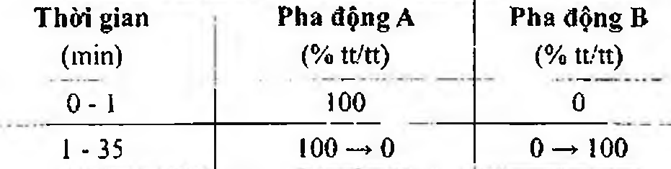

(Hình 11.183.2)

Tiêm mẫu trắng, dung dịch thử, dung dịch đối chiếu và dung dịch phân giải.

Thời gian lưu tương đối của cefamandol so với cefamandol nafat (thời gian lưu khoảng 24 phút) khoảng 0,8.

Kiểm tra tính phù hợp của hệ thống: Trên sắc ký đồ của dung dịch phân giải, độ phân giải giữa cefamandol và cefamandol nafat không nhỏ hơn 5,0.

Giới hạn: Trên sắc ký đồ thu được của dung dịch thử, từng tạp chất, mỗi tạp có diện tích pic không được lớn hơn diện tích pic chính trên sắc ký đồ của dung dịch đối chiếu (1,0 %).

Tổng diện tích các pic tạp chất không được lớn hơn 5 lần diện tích pic chính trên sắc ký đồ của dung dịch đối chiếu (5,0 %).

Bỏ qua các pic có diện tích nhỏ hơn 0,1 lần diện tích pic chính trên sắc ký đồ của dung dịch đối chiếu (0,1 %).

Ghi chú:

Tạp chất A: Acid (6R,7R)-7-[[(2R)-2-(formyloxy)-2-phenylacetyl]amino]-3-methyl-8-oxo-5-thia-1-azabicyclo{[4.2.0]oct-2-en-2-carboxylic (acid formylmandeloyl-7-amino-desacetoxy-cephalosporanic).

Tạp chất C: Acid (6R,7R)-7-[[(2R)-2-(acetyloxy)-2-phenylacetyl]amino]-3-[[(1-methyl-1H-tetrazol-5-yl)sulphanyl]methyl]-8-oxo-5-thia-1-azabicyclo{4.2.0]oct-2-en-2-carboxylic (O-acetyl-cefamandol).

Tạp chất D: 1-methyl-1H-tetrazol-5-thiol.

Tạp chất E: Acid (6R,7R)-7-[[(R)-2-(formyloxy)-2-phenyl-acetyl]amino]-3-[(acetyloxy)methyl]-8-oxo-5-thia-1-azabicyclo-[4.2.0]oct-2-en-2-carboxylic (formylmandeloyl-7-ACA).

Acid 2-ethylhexanoic

Không được quá 0,3 % (kl/kl) (Phụ lục 10.17).

Kim loại nặng

Không được quá 20 phần triệu (Phụ lục 2.4.8). Lấy 1,0 g chế phẩm tiến hành thử theo phương pháp A.

Dùng 2 ml dung dịch chì mẫu 10 phần triệu Pb (TT) để chuẩn bị mẫu đối chiếu.

Nước

Không được quá 2,0 % (Phụ lục 10.3). Dùng 0,500 g chế phẩm.

Nội độc tố vi khuẩn

Không được quá 0,15 EU/mg (Phụ lục 13.2). Nếu chế phẩm được dùng để sản xuất các dạng thuốc tiêm mà không có phương pháp hữu hiệu loại bỏ nội độc tố vi khuẩn thì phải đáp ứng yêu cầu của phép thử này.

Định lượng

Cefamandol nafat

Phương pháp sắc ký lỏng (Phụ lục 5.3). Pha động: Hỗn hợp gồm 25 thể tích acetonitril (TT) và 75 thể tích dung dịch triethylamin (TT) 1,0 % (tt) được chỉnh đến pH 2,5 bằng acid phosphoric (TT).

Chuẩn bị các dung dịch sau ngay trước khi dùng:

Dung dịch thử: Hòa tan 50,0 mg chế phẩm trong pha động và pha loãng thành 100,0 ml bằng pha động.

Dung dịch chuẩn: Hòa tan 50,0 mg cefamandol nafat chuẩn trong pha động và pha loãng thành 100,0 ml với pha động.

Dung dịch phân giải: Pha loãng 1 ml dung dịch thử thành 10 ml với pha động sau đó đun nóng ở 60 °C trong 30 phút.

Điều kiện sắc ký:

Cột kích thước (250 mm x 4,6 mm) được nhồi pha tĩnh C₁₈ (5 µm).

Detector quang phổ tử ngoại đặt ở bước sóng 254 nm.

Tốc độ dòng: 1,0 ml/phút.

Thể tích tiêm: 20 µl.

Cách tiến hành

Kiểm tra tính phù hợp của hệ thống: Tiêm dung dịch phân giải, trên sắc ký đồ thu được độ phân giải giữa hai pic chính không nhỏ hơn 7,0.

Độ lệch chuẩn tương đối không lớn hơn 0,8 %, xác định trên các lần tiêm lặp lại của ít nhất 3 dung dịch chuẩn mới pha.

Tiêm dung dịch chuẩn và dung dịch thử, từ diện tích pic thu được trên sắc ký đồ của dung dịch thử và dung dịch chuẩn, hàm lượng của cefamandol nafat chuẩn, tính hàm lượng phần trăm cefamandol nafat (C₁₈H₁₇N₆NaO₆S₂) trên tổng hàm lượng của cefamandol nafat và cefamandol natri (được tính theo cefamandol nafat).

1 mg cefamandol natri tương đương với 1,0578 mg cefamandol nafat.

Natri carbonat

Hòa tan 0,500 g chế phẩm trong 50 ml nước. Chuẩn độ bằng dung dịch acid hydrocloric 0,1 N (CĐ), xác định điểm kết thúc bằng phương pháp chuẩn độ đo điện thế (Phụ lục 10.2).

1 ml dung dịch acid hydrocloric 0,1 N (CĐ) tương đương với 5,300 mg Na₂CO₃.

Bảo quản

Trong bao bì kín, tránh ánh sáng. Nếu chế phẩm vô khuẩn thì phải bảo quản trong bao bì kín, vô khuẩn.

Loại thuốc

Kháng sinh nhóm cephalosporin.

Chế phẩm

Viên nén, nang, bột pha tiêm.

</break>

11.184. CEFAZOLIN NATRI

Cefazolin natricum

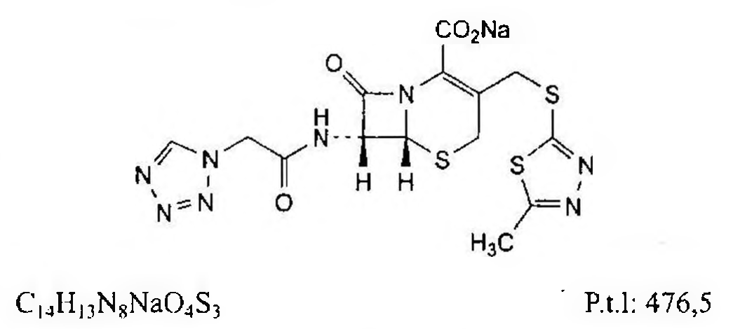

(Hình 11.184.1)

Cefazolin natri là natri (6R,7R)-3-[[(5-methyl-1,3,4-thiadiazol-2-yl)sulfanyl]methyl]-8-oxo-7-[(1H-tetrazol-1-ylacetyl)amino]-5-thia-1-azabicyclo-[4.2.0]oct-2-en-2-carboxylat, được bán tổng hợp từ một sản phẩm lên men, phải chứa từ 95,0 % đến 102,0 % C₁₄H₁₃N₈NaO₄S₃, tính theo chế phẩm khan.

Tính chất

Bột trắng hoặc gần như trắng, rất dễ hút ẩm. Đa hình. Dễ tan trong nước, rất khó tan trong ethanol 96 %.

Định tính

A. Hòa tan 0,150 g chế phẩm trong 5 ml nước, thêm 0,5 ml acid acetic loãng (TT), khuấy đều và để yên trong nước đá 10 min. Lọc lấy tủa và rửa tủa với 1 ml đến 2 ml nước. Hòa tan tủa trong hỗn hợp nước - aceton (1 : 9). Bay hơi dung môi đến cắn, sau đó sấy cắn ở 60 °C trong 30 min.

Phổ hấp thụ hồng ngoại (Phụ lục 4.2) của cắn thu được phải phù hợp với phổ hấp thụ hồng ngoại của cefazolin chuẩn.

B. Chế phẩm phải cho phản ứng (A) của natri (Phụ lục 8.1).

Độ trong và màu sắc của dung dịch

Dung dịch S: Hòa tan 2,50 g chế phẩm trong nước không có carbon dioxyd (TT) và pha loãng thành 25,0 ml với cùng dung môi.

Dung dịch S phải trong (Phụ lục 9.2) và độ hấp thụ ánh sáng (Phụ lục 4.1) của dung dịch đo ở bước sóng 430 nm không lớn hơn 0,15.

pH

Từ 4,0 đến 6,0 (Phụ lục 6.2). Dùng dung dịch S để đo.

Góc quay cực riêng

Từ -15° đến -24°, tính theo chế phẩm khan (Phụ lục 6.4). Hòa tan 1,25 g chế phẩm trong nước và pha loãng thành 25,0 ml với cùng dung môi.

Độ hấp thụ ánh sáng

Hòa tan 0,100 g chế phẩm trong nước và pha loãng thành 100,0 ml với cùng dung môi. Pha loãng 2,0 ml dung dịch thu được thành 100,0 ml bằng dung dịch natri hydrocarbonat 4,2 % (TT). Đo độ hấp thụ tử ngoại (Phụ lục 4.1) của dung dịch trong khoảng bước sóng từ 220 nm đến 350 nm. Dung dịch phải có cực đại hấp thụ tại bước sóng 272 nm. Độ hấp thụ riêng tại cực đại hấp thụ phải từ 260 đến 300 (tính theo chế phẩm khan).

Tạp chất liên quan

Phương pháp sắc ký lỏng (Phụ lục 5.3).

Pha động A: Hòa tan 14,54 g dinatri hydrophosphat (TT) và 3,53 g kali dihydrophosphat (TT) trong nước và pha loãng thành 1000 ml với cùng dung môi.

Pha động B: Acetonitril dùng trong phương pháp sắc ký.

Dung dịch thử: Hòa tan 50,0 mg chế phẩm trong pha động A và pha loãng thành 20,0 ml với cùng dung môi.

Dung dịch đối chiếu (1): Pha loãng 1,0 ml dung dịch thử thành 100,0 ml bằng pha động A.

Dung dịch đối chiếu (2): Hòa tan 20 mg chế phẩm trong 10 ml dung dịch natri hydroxyd 0,2 % (TT). Để yên 15 min đến 30 min. Pha loãng 1,0 ml dung dịch thu được thành 20 ml bằng pha động A.

Điều kiện sắc ký:

Cột kích thước (12,5 cm × 4,0 mm) được nhồi pha tĩnh C (3 µm).

Nhiệt độ cột: 45 °C.

Detector quang phổ tử ngoại đặt ở bước sóng 254 nm.

Tốc độ dòng: 1,2 ml/min.

Thể tích tiêm: 5 µl.

Cách tiến hành:

Tiến hành sắc ký theo chương trình dung môi như sau:

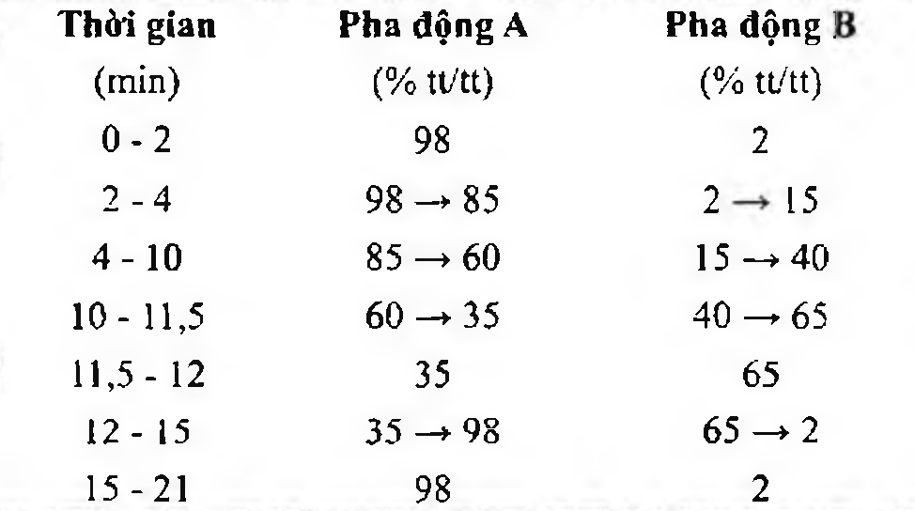

(Hình 11.184.2)

Kiểm tra tính phù hợp của hệ thống: Trên sắc ký đồ của dung dịch đối chiếu (2), độ phân giải giữa pic của cefazolin với pic của tạp chất L ít nhất là 2,0 .

Giới hạn:

Các tạp chất: Diện tích pic của mỗi tạp chất không được lớn hơn diện tích pic chính thu được trên sắc ký đồ của dung dịch đối chiếu (1) (1,0 %).

Tổng diện tích pic của tất cả các tạp chất không được lớn hơn 3,5 lần diện tích pic chính thu được trên sắc ký đồ của dung dịch đối chiếu (1) (3,5 %).

Bỏ qua những pic có diện tích nhỏ hơn 0,05 lần diện tích pic chính thu được trên sắc ký đồ của dung dịch đối chiếu (1) (0,05 %).

Ghi chú.

Tạp chất A: Acid (6R,7S)-7-amino-3-[[(5-methyl-1,3,4-thiadiazol-2-yl)sulfanyl]methyl]-8-oxo-5-thia-1-azabicyclo[4.2.0]oct-2-en-2-carboxylic.

Tạp chất B: Acid (6S,7S)-7-[(2,2-dimethylpropanoyl)amino]-3-[[(5-methyl-1,3,4-thiadiazol-2-yl)sulfanyl]methyl]-8-oxo-5-thia-1-azabicyclo[4.2.0]oct-2-en-2-carboxylic.

Tạp chất C: Acid (6S,7S)-3-methyl-8-oxo-7-[(1H-tetrazol-1-ylacetyl)amino]-5-thia-1-azabicyclo[4.2.0]oct-2-en-2-carboxylic.

Tạp chất D: Acid (6R,7R)-3-[(acetyloxy)methyl]-8-oxo-7-[(1H-tetrazol-1-ylacetyl)amino]-5-thia-1-azabicyclo[4.2.0]oct-2-en-2-carboxylic.

Tạp chất E: 5-methyl-1,3,4-thiadiazol-2-thiol (MMTD).

Tạp chất G: (5aR,6R)-6-[(1H-tetrazol-1-ylacetyl)amino]-5a,6-dihydro-3H,7H-azeto[2,1-b]furo[3,4-d][1,3]thiazin-1,7(4H)-dion.

Tạp chất H: Acid (6R,7R)-3-[(acetyloxy)methyl]-7-amino-8-oxo-5-thia-1-azabicyclo[4.2.0]oct-2-en-2-carboxylic (7-ACA).

Tạp chất I: Acid 2-[carboxy[(1H-tetrazol-1-ylacetyl)amino]methyl]-5-[[(5-methyl-1,3,4-thiadiazol-2-yl)sulfanyl]methyl]-5,6-dihydro-2H-1,3-thiazin-4-carboxylic (acid cefazoloic).

Tạp chất J: Acid 2-[carboxy[(1H-tetrazol-1-ylacetyl)amino]methyl]-5-(hydroxymethyl)-5,6-dihydro-2H-1,3-thiazine-4-carboxylic (Acid hydrolysed cefazoloic).

Tạp chất K: (6S,7S)-3-[[(5-methyl-1,3,4-thiadiazol-2-yl)sulfanyl]methyl]-8-oxo-7-[(1H-tetrazol-1-ylacetyl)amino]-5-thia-1-azabicyclo[4.2.0]oct-2-en-2-carboxamid (cefazolinamid).

Tạp chất L: Acid (6R,7S)-3-[[(5-methyl-1,3,4-thiadiazol-2-yl)sulfanyl]methyl]-8-oxo-7-[(1H-tetrazol-1-ylacetyl)amino]-5-thia-1-azabicyclo[4.2.0]oct-2-en-2-carboxylic.

N,N-Dimethylanilin

Không được quá 20 phần triệu (Phụ lục 10.16, phương pháp 2).

Nước

Không được quá 6,0 % (Phụ lục 10.3). Dùng 0,300 g chế phẩm.

Nội độc tố vi khuẩn

Không được quá 0,15 EU/mg (Phụ lục 13.2), nếu chế phẩm dùng để sản xuất thuốc tiêm mà không có phương pháp hữu hiệu để loại bỏ nội độc tố vi khuẩn.

Định lượng

Phương pháp sắc ký lỏng (Phụ lục 5.3).

Pha động: Acetonitril - dung dịch đệm phosphat (10 : 90).

Dung dịch đệm phosphat: Hòa tan 2,77 g dinatri hydrophosphat (TT) và 1,86 g acid citric (TT) trong nước và pha loãng thành 1000 ml với cùng dung môi.

Dung dịch thử: Hòa tan 50,0 mg chế phẩm trong pha động và pha loãng thành 50,0 ml với cùng dung môi.

Dung dịch chuẩn (1): Hòa tan 50,0 mg cefazolin chuẩn trong pha động và pha loãng thành 50,0 ml với cùng dung môi.

Dung dịch chuẩn (2): Hòa tan 5,0 mg cefuroxim natri chuẩn trong 10,0 ml dung dịch chuẩn (1) và pha loãng thành 100,0 ml bằng pha động.

Điều kiện sắc ký:

Cột kích thước (25 cm x 4,6 mm) được nhồi pha tĩnh C (5 µm).

Detector quang phổ tử ngoại ở bước sóng 270 nm.

Tốc độ dòng: 1,0 ml/min.

Thể tích tiêm: 20 µl.

Cách tiến hành:

Kiểm tra tính phù hợp của hệ thống: Trên sắc ký đồ của dung dịch chuẩn (2), độ phân giải giữa pic của cefazolin với pic của cefuroxim ít nhất là 2,0.

Tiến hành sắc ký lần lượt với dung dịch thử, dung dịch chuẩn (1).

Tính hàm lượng của cefazolin dựa vào diện tích pic thu được trên sắc ký đồ của dung dịch thử, dung dịch chuẩn (1) và hàm lượng của cefazolin trong cefazolin chuẩn.

Hàm lượng phần trăm của cefazolin natri trong chế phẩm bằng hàm lượng phần trăm của cefazolin nhân với 1,048.

Bảo quản

Trong bao bì kín, tránh ánh sáng. Nếu là chế phẩm vô khuẩn phải bảo quản trong đồ đựng vô trùng, kín, tránh nhiễm khuẩn.

Loại thuốc

Kháng sinh nhóm cephalosporin.

Chế phẩm

Thuốc tiêm, dung dịch nhỏ mắt.

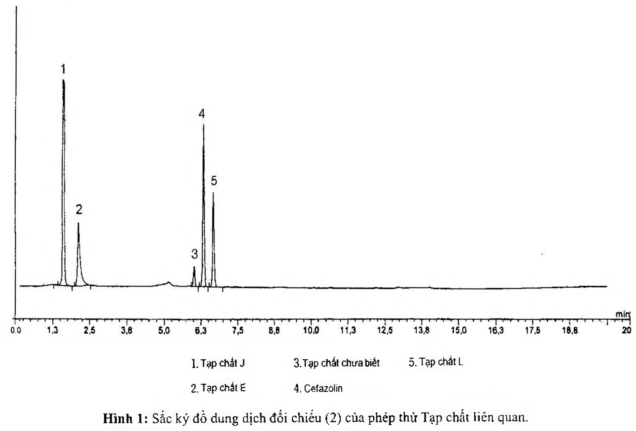

(Hình 11.184.3)

</break>

11.185. BỘT PHA TIÊM CEFAZOLIN

Cefazolini pulvis ad injectionem

Bột pha tiêm cefazolin là bột kết tinh vô khuẩn của cefazolin natri đóng trong lọ thủy tinh nút kín. Chỉ pha với nước vô khuẩn để tiêm ngay trước khi dùng.

Chế phẩm phải đạt các yêu cầu quy định trong chuyên luận chung về “Thuốc tiêm, thuốc tiêm truyền” (Phụ lục 1.19) và các yêu cầu sau đây:

Hàm lượng cefazolin, C₁₄H₁₃N₈NaO₄S₃, phải đạt từ 90,0 % đến 105,0 % so với lượng ghi trên nhãn.

Tính chất

Tinh thể hoặc bột kết tinh màu trắng ngà.

Định tính

A. Trong phần Định lượng, thời gian lưu của pic chính trên sắc ký đồ của dung dịch thử phải tương ứng với thời gian lưu của pic cefazolin natri trên sắc ký đồ của dung dịch chuẩn.

B. Chế phẩm phải có phản ứng đặc trưng của ion natri (Phụ lục 8.1).

Giới hạn acid - kiềm: pH của dung dịch chế phẩm 10,0 % trong nước không có carbon dioxyd (TT) từ 4,0 đến 6,0 (Phụ lục 6.2).

Độ trong của dung dịch

Dung dịch chế phẩm 10,0 % trong nước không có carbon dioxyd (TT) phải trong (Phụ lục 9.2). Độ hấp thụ của dung dịch trên ở bước sóng 430 nm không quá 0,15 (Phụ lục 4.1).

Nước

Không được quá 6,0 % (Phụ lục 10.3). Dùng 0,3 g bột thuốc.

Tạp chất liên quan

Phương pháp sắc ký lớp mỏng (Phụ lục 5.4).

Bản mỏng: Silica gel GF₂₅₄.

Dung môi khai triển: Acid acetic băng - nước - aceton - ethyl acetat (10 : 10 : 20 : 50).

Dung dịch thử: Hòa tan một lượng thích hợp chế phẩm trong nước để được dung dịch có nồng độ cefazolin 5,0 %.

Dung dịch đối chiếu (1): Pha loãng 1 thể tích dung dịch thử thành 25 thể tích với nước.

Dung dịch đối chiếu (2): Pha loãng 3 thể tích dung dịch thử thành 200 thể tích với nước.

Cách tiến hành: Chấm riêng biệt 50 µl mỗi dung dịch trên lên bản mỏng trong luồng khí nitrogen. Sau khi triển khai sắc ký, lấy bản mỏng ra, để khô ở nhiệt độ phòng. Kiểm tra dưới ánh sáng tử ngoại ở bước sóng 254 nm. Tiếp tục đặt bản mỏng trong bình bão hòa hơi iod cho tới khi các vết xuất hiện rõ nhất và quan sát. Trên sắc ký đồ, quan sát bằng cả hai cách, bất kỳ một vết phụ nào của dung dịch thử đều không được đậm hơn vết của dung dịch đối chiếu (1) (4 %) và không được có quá một vết đậm hơn vết của dung dịch đối chiếu (2) (1,5 %).

Nội độc tố vi khuẩn

Tiến hành theo Phép thử nội độc tố vi khuẩn (Phụ lục 13.2). Hòa tan một lượng chế phẩm trong nước BET để thu được dung dịch có nồng độ cefazolin 10 mg/ml (dung dịch A).

Nồng độ giới hạn nội độc tố của dung dịch A là 1,5 EU/ml.

Giá trị độ pha loãng tối đa của dung dịch A được tính từ độ nhạy của thuốc thử lysat dùng trong phép thử.

Định lượng

Phương pháp sắc ký lỏng (Phụ lục 5.3).

Pha động: Acetonitril - dung dịch có chứa dinatri hydrophosphat khan 0,277 % và acid citric 0,186 % (10 : 90).

Dung dịch thử: Cân chính xác và hòa tan một lượng chế phẩm trong nước để được dung dịch có nồng độ cefazolin khoảng 0,1 %.

Dung dịch chuẩn: Dung dịch cefazolin natri chuẩn 0,1 % trong nước.

Dung dịch phân giải: Dung dịch có chứa cefazolin natri chuẩn 0,01 % và cefuroxim natri chuẩn 0,005 % trong nước.

Điều kiện sắc ký:

Cột kích thước (25 cm x 4,6 mm), được nhồi pha tĩnh C (5 µm đến 10 µm) (Spherisorb ODS 1 là thích hợp).

Detector quang phổ tử ngoại đặt ở bước sóng 270 nm.

Tốc độ dòng: 1,0 ml/min.

Thể tích tiêm: 20 µl.

Cách tiến hành:

Kiểm tra tính phù hợp của hệ thống sắc ký: Tiêm dung dịch phân giải, điều chỉnh độ nhạy của detector sao cho chiều cao của pic đạt ít nhất 50 % chiều cao thang đo. Phép thử chỉ có giá trị khi hệ số phân giải giữa pic của cefazolin và cefuroxim không nhỏ hơn 2,0. Điều chỉnh nồng độ acetonitril trong pha động để đạt yêu cầu trên, nếu cần.

Tiến hành sắc ký lần lượt dung dịch chuẩn và dung dịch thử.

Tính hàm lượng cefazolin, C₁₄H₁₃N₈O₄S₃, trong một đơn vị chế phẩm dựa vào diện tích pic thu được trên sắc ký đồ của dung dịch chuẩn và dung dịch thử, và hàm lượng C₁₄H₁₃N₈O₄S₃, của cefazolin natri chuẩn.

Bảo quản

Để ở nơi khô, tránh ánh sáng, ở nhiệt độ không quá 30 °C.

Loại thuốc

Kháng sinh nhóm cephalosporin.

Hàm lượng thường dùng 250 mg, 500 mg, 1000 mg.

</break>

11.186. CEFDINIR

Cefdinirum

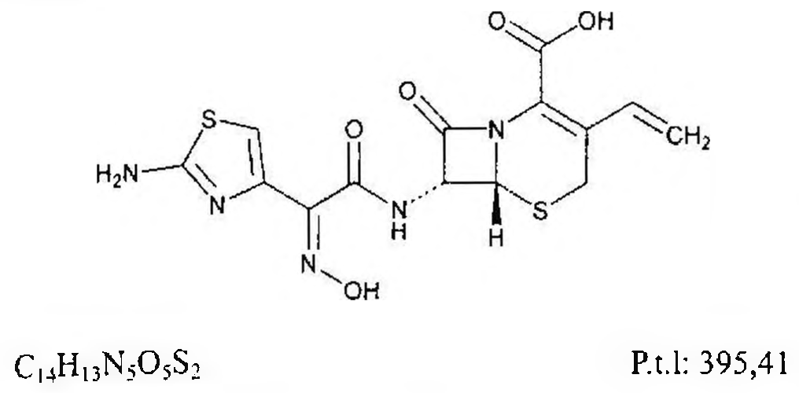

(Hình 11.186.1)

Cefdinir là acid (6R,7R)-7-[(Z)-2-(2-aminothiazol-4-yl)-2-(hydroxyimino)acetylamino]-8-oxo-3-vinyl-5-thia-1-azabicyclo[4.2.0]oct-2-en-2-carboxylic, phải chứa từ 940 µg/mg đến 1030 µg/mg C₁₄H₁₃N₅O₇S₂, tính theo chế phẩm khan.

Tính chất

Bột kết tinh màu trắng đến vàng nhạt. Thực tế không tan trong nước, trong ethanol 96 % và trong diethylether. Hơi tan trong dung dịch đệm phosphat hỗn hợp 0,1 M pH 7,0.

Định tính

A. Phổ hấp thụ hồng ngoại (Phụ lục 4.2) của chế phẩm phải phù hợp với phổ hấp thụ hồng ngoại của cefdinir chuẩn.

B. Trong phần Định lượng, thời gian lưu của pic chính thu được trên sắc ký đồ của dung dịch thử phải tương ứng với thời gian lưu của pic chính thu được trên sắc ký đồ của dung dịch chuẩn.

Góc quay cực riêng

Từ -61° đến -67°, tính theo chế phẩm khan (Phụ lục 6.4). Hòa tan 0,25 g chế phẩm trong dung dịch đệm trong phần Định lượng và pha loãng thành 25,0 ml với cùng dung môi.

Nước

Không được quá 2,0 %. Dùng hỗn hợp formamid - methanol (2 : 1) làm dung môi pha mẫu.

Tro sulfat

Không được quá 0,20 % (Phụ lục 9.9, phương pháp 2). Dùng 1,0 g chế phẩm.

Tạp chất liên quan

Phương pháp sắc ký lỏng (Phụ lục 5.3). Các dung dịch A, dung dịch B, dung dịch C, dung dịch D và dung dịch đệm chuẩn bị như mô tả trong phần Định lượng.

Pha động A: Thêm 0,4 ml dung dịch D vào 1000 ml dung dịch C.

Pha động B: Acetonitril - methanol - dung dịch C - dung dịch D (300 : 200 : 500 : 0,4).

Dung dịch thử gốc: Hòa tan 200,0 mg chế phẩm trong dung dịch đệm và pha loãng thành 20,0 ml với cùng dung môi.

Dung dịch thử: Pha loãng dung dịch thử gốc với dung dịch C để được dung dịch có chứa cefdinir 1,5 mg/ml. Dung dịch này chỉ pha ngay trước khi dùng.

Dung dịch đối chiếu (1): Pha loãng dung dịch thử với dung dịch C để được dung dịch có chứa cefdinir 15 µg/ml.

Dung dịch đối chiếu (2): Pha loãng dung dịch đối chiếu (1) với dung dịch C để được dung dịch có chứa cefdinir 1,5 µg/ml.

Dung dịch đối chiếu (3): Dung dịch có chứa 1,5 mg/ml cefdinir chuẩn và 0,1 mg/ml tạp chất A chuẩn của cefdinir trong dung dịch C (ban đầu có thể hòa tan trong dung dịch đệm nhưng dung dịch đệm chỉ được chiếm 15 % trong thể tích cuối cùng).

Điều kiện sắc ký:

Cột kích thước (15 cm x 4,6 mm) được nhồi pha tĩnh C₁₈ (5 µm).

Nhiệt độ cột: 40 °C.

Detector quang phổ tử ngoại đặt ở bước sóng 254 nm.

Tốc độ dòng: 1,0 ml/min.

Thể tích tiêm: 10 µl.

Cách tiến hành: Tiến hành sắc ký với chương trình dung môi như sau:

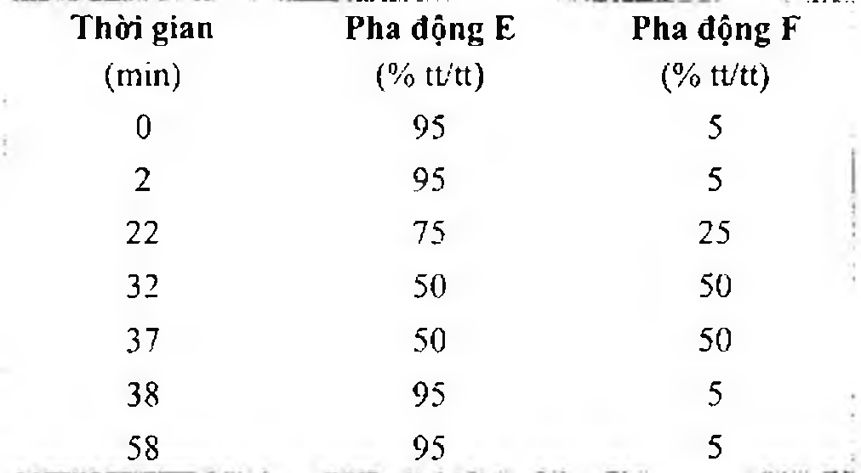

(Hình 11.186.2)

Tiến hành sắc ký với thời gian gấp 1,8 lần thời gian lưu của cefdinir.

Kiểm tra tính phù hợp của hệ thống: Trong sắc ký đồ của dung dịch đối chiếu (3), tạp chất A cho 4 pic: pic 1 và pic 2 rửa giải trước pic cefdinir, pic 3 và pic 4 rửa giải sau pic cefdinir; hệ số phân giải giữa pic cefdinir và pic thứ 3 của tạp chất A ít nhất là 1,5; độ lệch chuẩn tương đối của diện tích pic cefdinir từ 6 lần tiêm lặp lại dung dịch đối chiếu (3) không lớn hơn 2,0 %.

Tỷ số đáp ứng của diện tích pic cefdinir thu được trên sắc ký đồ của dung dịch đối chiếu (2) từ 7 % đến 13 % so với diện tích pic cefdinir thu được trên sắc ký đồ của dung dịch đối chiếu (1).

Giới hạn:

Hàm lượng của mỗi tạp riêng được đánh giá dựa trên diện tích pic của từng tạp so với tổng diện tích tất cả các pic trên sắc ký đồ dung dịch thử.

Thời gian lưu tương đối và giới hạn của từng tạp chất thể hiện ở bảng sau

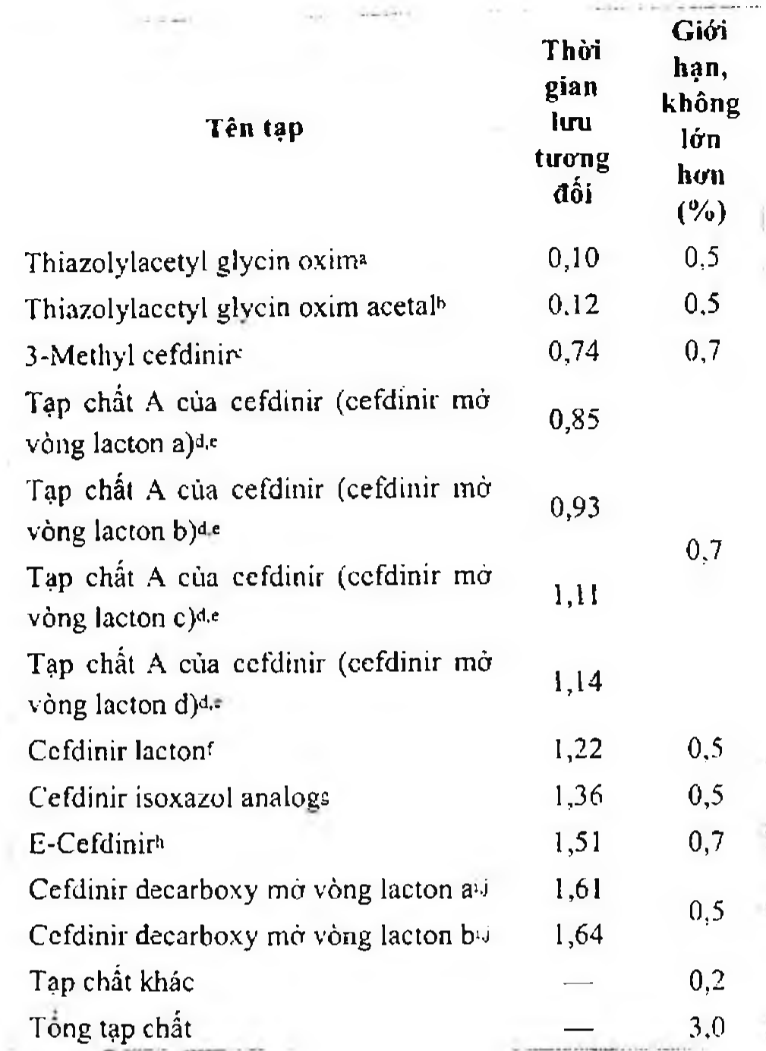

(Hình 11.186.3)

Ghi chú:

¹ A-{[(Z)-2-(2-Aminothiazol-4-yl)-2-(hydroxyimino)acetyl]glycin.

² (Z)-2-(2-Aminothiazol-4-yl)-N-(2,2-dihydroxyethyl)-2-(hydroxyimino)acetamid.

³ Acid (6R,7R)-7-[()-2-(2-aminothiazol-4-yl)-2-(hydroxyimino) acetamido]-3-methyl-8-oxo-5-thia-1-azabicyclo[4.2.0]oct-2-en-2-carboxylic.

⁴ Acid 2{R)-2-{(Z)-2-(2-Aminothiazol-4-yl)-2-(hydroxyimino) acetamido)]-2-[(2#S,5R$)-5-methyl-7-oxo-2,4,5,7-tetrahydro-1#-furo{3,4-đ]{1,3 ]thiazin-2-yl]acetic.

⁵ Tạp chất A của cefdinir là hỗn hợp của 4 đồng phân: cefdinir mở vòng lacton a, b, c và d. Tổng diện tích 4 pic là giá trị báo cáo.

Giới hạn của tổng 4 đồng phân là 0,7 %.

⁶ (Z)-2-(2-Aminothiazol-4-yl)-2-(hydroxyimino)-N-[(3RS,5a,6R)-3-imethyl-1,7-dioxo-1,3,4,5a,6,7-hexahydroazeto[2,1-b]furo[3,4-đ]{1,3]thiazin-6-yl]acetamid.

⁷ Acid (6R,7R)-7-(4-hydroxyisoxazole-3-carboxamido)-8-oxo-3-vinyl-5-thia-1-azabicyclo[4.2.0]oct-2-en-2-carboxylic.

⁸ Acid(6R,7R)-7-[(E)-2-(2-aminothiazol-4-yl)-2-(hydroxyimino) acetamido]-8-oxo-3-vinyl-5-thia-1-azabicyclo[4.2.0]oct-2-en-2-carboxylic.

⁹ 2-2-{(2-Aminothiazol-4-yl)-2-(hydroxyimino)-N-[[(285,5R859)-5-methyl-7-oxo-2,4,5,7-tetrahydro-1-furo{3,4-đ][I,3]thiazin-2-yl] methyl]acetamid.

¹⁰ Cefdinir decarboxy mở vòng lacton là hỗn hợp của 2 đồng phân: cefdinir decarboxy mở vòng lacton a và b. Tổng diện tích 2 pic là giá trị báo cáo. Giới hạn của tổng 2 đồng phân là 0,5 %.

Định lượng

Phương pháp sắc ký lỏng (Phụ lục 5.3).

Dung dịch A: Hòa tan 14,2 g dinatri hydrophosphat khan (TT) trong vừa đủ 1000 ml nước.

Dung dịch B: Hòa tan 13,6 g kali dihydrophosphat (TT) trong vừa đủ 1000 ml nước.

Dung dịch C: Pha loãng dung dịch tetramethylamoni hydroxyd (TT) với nước để được dung dịch có nồng độ 0,1 %.

Điều chỉnh pH của dung dịch thu được đến pH 5,5 bằng dung dịch acid phosphoric 10 % (TT).

Dung dịch D: Hòa tan 3,72 g natri edetat (TT) trong vừa đủ 100 ml nước.

Dung dịch đệm: Phối hợp dung dịch A và dung dịch B với lượng thích hợp (khoảng 2 : 1) để được dung dịch có pH 7,0.

Pha động: Acetonitril - methanol - dung dịch C - dung dịch D (300 : 200 : 450 : 2).

Dung dịch thử: Hòa tan 20,0 mg chế phẩm trong dung dịch đệm và pha loãng thành 100,0 ml với cùng dung môi.

Dung dịch chuẩn: Hòa tan 20,0 mg cefdinir chuẩn trong dung dịch đệm và pha loãng thành 100,0 ml với cùng dung môi.

Dung dịch phân giải: Pha dung dịch có chứa 0,2 mg/ml cefdinir chuẩn và 0,5 mg/ml tạp chất A chuẩn của cefdinir trong dung dịch đệm.

Điều kiện sắc ký:

Cột kích thước (15 cm x 4,6 mm) được nhồi pha tĩnh C₁₈ (5 µm).

Nhiệt độ cột: 40 °C.

Detector quang phổ tử ngoại đặt ở bước sóng 254 nm.

Tốc độ dòng: 1,0 ml/min.

Thể tích tiêm: 5 µl.

Cách tiến hành

Kiểm tra tính phù hợp của hệ thống: Trên sắc ký đồ của dung dịch phân giải, tạp chất A phải cho 4 pic đáp ứng; hệ số phân giải giữa pic thứ 2 của tạp chất A chuẩn và cefdinir ít nhất là 1,2; hệ số đối xứng của pic cefdinir không lớn hơn 1,5.

Độ lệch chuẩn tương đối của diện tích pic cefdinir giữa 6 lần tiêm lặp lại dung dịch chuẩn không lớn hơn 1,0 %.

Tính hàm lượng cefdinir, C₁₄H₁₃N₅O₇S₂, từ diện tích pic cefdinir thu được trên sắc ký đồ của dung dịch thử, dung dịch chuẩn và hàm lượng C₁₄H₁₃N₅O₇S₂ của cefdinir chuẩn.

Bảo quản

Để trong bao bì kín, nơi khô mát, tránh ánh sáng.

Loại thuốc

Kháng sinh nhóm cephalosporin.

Chế phẩm

Viên nén, nang, thuốc bột.

</break>

11.187. BỘT PHA HỖN DỊCH CEFDINIR

Pulveres Cefdiniri pro suspensione oralis

Là thuốc bột dùng để pha hỗn dịch uống chứa cefdinir. Có thể có thêm các tá dược thích hợp tạo mùi vị, tạo màu, chất bảo quản, chất ổn định hỗn dịch...

Hỗn dịch tạo thành sau khi pha theo hướng dẫn trên nhãn thuốc phải đáp ứng các yêu cầu trong chuyên luận “Hỗn dịch thuốc” (Phụ lục 1.15).

Bột pha hỗn dịch phải đáp ứng các yêu cầu trong chuyên luận "Thuốc bột” (Phụ lục 1.17) và các yêu cầu sau đây:

Hàm lượng cefdinir, C₁₄H₁₃N₅O₇S₂, từ 90,0 % đến 110,0 % so với lượng ghi trên nhãn.

Tính chất

Bột thuốc khô tơi, không bị ẩm, vón, màu sắc đồng nhất.

Định tính

Trong phần Định lượng, pic chính trên sắc ký đồ của dung dịch thử phải có thời gian lưu tương ứng với thời gian lưu của pic cefdinir trên sắc ký đồ của dung dịch chuẩn.

Độ hòa tan (Phụ lục 11.4)

Thiết bị: Kiểu cánh khuấy.

Môi trường: 900 ml dung dịch đệm phosphat pH 6,8 (Trộn 250 ml dung dịch kali dihydrophosphat 0,2 M (TT) với 112,0 ml dung dịch natri hydroxyd 0,2 N (CĐ) và thêm nước vừa đủ 1000 ml).

Tốc độ quay: 50 r/min.

Thời gian: 30 min.

Cách tiến hành:

Đối với chế phẩm đóng gói đơn liều, lấy toàn bộ lượng thuốc của từng đơn vị, phân tán trong 5 ml nước. Đối với chế phẩm đóng gói đa liều, cân chính xác 5 ml hỗn dịch thuốc đã pha như hướng dẫn ghi trên nhãn để thử.

Dung dịch thử: Sau thời gian hòa tan qui định, lấy một phần dịch hòa tan, lọc. Pha loãng dịch lọc với môi trường hòa tan (nếu cần) để thu được dung dịch có nồng độ cefdinir khoảng 10 µg/ml.

Dung dịch chuẩn: Cân chính xác một lượng cefdinir chuẩn, hòa tan và pha loãng bằng môi trường hòa tan để thu được dung dịch có nồng độ tương đương nồng độ của dung dịch thử.

Đo độ hấp thụ (Phụ lục 4.1) của dung dịch thử và dung dịch chuẩn ở bước sóng 290 nm, cốc đo dày 1 cm, mẫu trắng là môi trường hòa tan. Tính hàm lượng cefdinir, C₁₄H₁₃N₅O₇S₂, hòa tan dựa vào độ hấp thụ của dung dịch thử, dung dịch cefdinir chuẩn và hàm lượng C₁₄H₁₃N₅O₇S₂ trong cefdinir chuẩn.

Yêu cầu: Không ít hơn 80 % (Q) lượng cefdinir, C₁₄H₁₃N₅O₇S₂, so với lượng ghi trên nhãn được hòa tan trong 30 min.

pH

Từ 3,2 đến 4,8 (Phụ lục 6.2). Sử dụng hỗn dịch pha theo hướng dẫn ghi trên nhãn để đo.

Định lượng

Phương pháp sắc ký lỏng (Phụ lục 5.3).

Dung dịch A: Hòa tan 14,2 g dinatri hydrophosphat khan (TT) trong nước vừa đủ 1000 ml.

Dung dịch B: Hòa tan 13,6 g kali dihydrophosphat (TT) trong nước vừa đủ 1000 ml.

Dung dịch C: Pha loãng dung dịch tetramethylamoni hydroxyd (TT) bằng nước để thu được dung dịch có nồng độ 0,1 %. Điều chỉnh đến pH 5,5 ± 0,1 bằng dung dịch acid phosphoric 10 % (TT).

Dung dịch D: Hòa tan 3,72 g natri edetat (TT) trong nước vừa đủ 100 ml.

Dung dịch đệm: Trộn một tỷ lệ thích hợp dung dịch A và dung dịch B (khoảng 2 : 1) để thu được dung dịch có pH 7,0.

Pha động: Acetonitril - methanol - dung dịch C - dung dịch D (300 : 200 : 450 : 2), điều chỉnh tỷ lệ pha động nếu cần.

Dung dịch phân giải: Hòa tan một lượng cefdinir chuẩn và tạp chất A chuẩn của cefdinir trong dung dịch đệm để thu được dung dịch có nồng độ cefdinir khoảng 0,2 mg/ml và tạp chất A khoảng 0,5 mg/ml.

Dung dịch chuẩn: Hòa tan một lượng cefdinir chuẩn trong dung dịch đệm để thu được dung dịch có nồng độ khoảng 0,2 mg/ml.

Dung dịch thử: Đối với chế phẩm đóng gói đơn liều, cân chính xác một lượng bột thuốc sau khi xác định độ đồng đều khối lượng; đối với chế phẩm đóng gói đa liều, cân chính xác một lượng hỗn dịch tạo thành pha như qui định trên nhãn tương ứng với khoảng 90 mg cefdinir vào bình định mức 100 ml, thêm 70 ml dung dịch đệm và lắc siêu âm 30 min. Pha loãng bằng dung dịch đệm đến định mức, lắc đều, ly tâm lấy dịch trong. Hút chính xác 10,0 ml dịch trong vào bình định mức 50 ml, pha loãng bằng dung dịch đệm đến định mức, lắc đều.

Điều kiện sắc ký:

Cột kích thước (15 cm x 4,6 mm) được nhồi pha tĩnh C₁₈ (5 µm).

Nhiệt độ cột: 40 °C.

Detector quang phổ tử ngoại đặt ở bước sóng 254 nm.

Tốc độ dòng: 1,0 ml/min, có thể điều chỉnh tốc độ dòng sao cho thời gian lưu của cefdinir khoảng 8 min.

Thể tích tiêm: 5 µl.

Cách tiến hành:

Kiểm tra tính phù hợp của hệ thống: Tiến hành sắc ký đối với dung dịch phân giải, dung dịch chuẩn. Trên sắc ký đồ thu được, tạp chất A cho 4 pic: pic 1 và pic 2 rửa giải trước pic cefdinir, pic 3 và pic 4 rửa giải sau pic cefdinir. Phép thử chỉ có giá trị khi độ phân giải giữa pic 2 của tạp chất A và pic cefdinir không nhỏ hơn 1,2; Hệ số đối xứng của pic cefdinir không lớn hơn 1,5; Độ lệch chuẩn tương đối của diện tích pic cefdinir trong các lần tiêm lặp lại không lớn hơn 2,0 %.

Tiến hành sắc ký lần lượt đối với dung dịch chuẩn và dung dịch thử.

Từ diện tích pic thu được từ dung dịch thử, dung dịch chuẩn, hàm lượng cefdinir, C₁₆H₁₄N₄O₇S₃, của cefdinir chuẩn và khối lượng riêng của hỗn dịch (đối với dạng đóng gói đa liều, xác định theo phụ lục 6.5), tính hàm lượng cefdinir, C₁₆H₁₄N₄O₇S₃, có trong chế phẩm.

Ghi chú:

Tạp chất A: Hợp chất mở vòng lacton của cefdinir.

Bảo quản

Thuốc bột được bảo quản trong bao bì kín. Để nơi khô mát, tránh ánh sáng.

Hỗn dịch đa liều sau khi pha được bảo quản trong khoảng thời gian và ở nhiệt độ như hướng dẫn trên nhãn.

Nhãn

Nhãn cần qui định cách pha bột thuốc thành hỗn dịch và ghi lượng tương ứng cefdinir (C₁₄H₁₃N₃O₇S₂), có trong một đơn vị thể tích hỗn dịch tạo thành (đối với dạng đóng gói đa liều).

Loại thuốc

Kháng sinh nhóm cephalosporin. Hàm lượng thường dùng

Chế phẩm đơn liều: 125 mg, 250 mg và 300 mg. Chế phẩm đa liều: 125 mg/5 ml và 250 mg/5 ml.

</break>

11.188. NANG CEFDINIR

Capsulae Cefdiniri

Là nang cứng chứa cefdinir.

Chế phẩm phải đáp ứng các yêu cầu trong chuyên luận "Thuốc nang” (Phụ lục 1.13) và các yêu cầu sau đây:

Hàm lượng cefdinir, C₁₄H₁₃N₃O₇S₂, từ 90,0 % đến 110,0 % so với lượng ghi trên nhãn.

Định tính

A. Phổ hấp thụ tử ngoại (Phụ lục 4.1). Dung dịch đệm: Chuẩn bị như phần Định lượng.

Dung dịch đối chiếu: Hòa tan một lượng cefdinir chuẩn trong dung dịch đệm để thu được dung dịch có nồng độ cefdinir khoảng 10 µg/ml.

Dung dịch thử: Lấy một lượng bột thuốc trong nang, hòa tan và pha loãng bằng dung dịch đệm để thu được dung dịch có nồng độ cefdinir khoảng 10 µg/ml, lọc.

Cách tiến hành: Ghi phổ hấp thụ tử ngoại của dung dịch thử và dung dịch đối chiếu trong dải sóng từ 220 nm đến 350 nm, cốc đo dày 1 cm, mẫu trắng là dung dịch đệm. Phổ hấp thụ tử ngoại của dung dịch thử phải cho các cực đại và cực tiểu hấp thụ tại các bước sóng tương tự như trên phổ của dung dịch đối chiếu.

B. Trong phần Định lượng, pic chính trên sắc ký đồ của dung dịch thử phải có thời gian lưu tương ứng với thời gian lưu của pic cefdinir trên sắc ký đồ của dung dịch chuẩn.

Độ hòa tan (Phụ lục 11.4)

Thiết bị: Kiểu cánh khuấy. Môi trường: 900 ml dung dịch đệm phosphat pH 6,8 (Trộn 250 ml dung dịch kali dihydrophosphat 0,2 M (TT) với 112,0 ml dung dịch natri hydroxyd 0,2 N (CĐ) và thêm nước vừa đủ 1000 ml).

Tốc độ quay: 50 r/min. Thời gian: 30 min.

Cách tiến hành:

Dung dịch thử: Sau thời gian hòa tan quy định, lấy một phần dịch hòa tan, lọc. Pha loãng dịch lọc với môi trường hòa tan (nếu cần) để thu được dung dịch có nồng độ cefdinir khoảng 10 µg/ml.

Dung dịch chuẩn: Cân chính xác một lượng cefdinir chuẩn, hòa tan và pha loãng bằng môi trường hòa tan để thu được dung dịch có nồng độ tương đương nồng độ của dung dịch thử.

Đo độ hấp thụ (Phụ lục 4.1) của dung dịch thử và dung dịch chuẩn ở bước sóng 290 nm, cốc đo dày 1 cm, mẫu trắng là môi trường hòa tan. Tính hàm lượng cefdinir,

C₁₆H₁₄N₄O₇S₃, hòa tan trong mỗi nang dựa vào độ hấp thụ của dung dịch thử, dung dịch cefdinir chuẩn và hàm lượng C₁₆H₁₄N₄O₇S₃ trong cefdinir chuẩn.

Yêu cầu: Không ít hơn 80% (Q) lượng cefdinir, C₁₆H₁₄N₄O₇S₃, so với lượng ghi trên nhãn được hòa tan trong 30 min.

Định lượng

Phương pháp sắc ký lỏng (Phụ lục 5.3). Dung dịch A: Hòa tan 13,2 g dinatri hydrophosphat khan (TT) trong nước vừa đủ 1000 ml.

Dung dịch B: Hòa tan 13,6 g kali dihydrophosphat (TT) trong nước vừa đủ 1000 ml.

Dung dịch C: Pha loãng dung dịch tetramethylamoni hydroxyd (TT) bằng nước để thu được dung dịch có nồng độ 0,1 %. Điều chỉnh đến pH 5,5 ± 0,1 bằng dung dịch acid phosphoric 10 % (TT).

Dung dịch D: Hòa tan 3,72 g natri edetat (TT) trong nước vừa đủ 100 ml.

Dung dịch đệm: Trộn một tỷ lệ thích hợp dung dịch A và dung dịch B (khoảng 2 : 1) để thu được dung dịch có pH 7,0.

Pha động: Acetonitril - methanol - dung dịch C - dung dịch D (300 : 200 : 4500 : 2), điều chỉnh tỷ lệ pha động nếu cần.

Dung dịch phân giải: Hòa tan một lượng cefdinir chuẩn và tạp chất A chuẩn của cefdinir trong dung dịch đệm để thu được dung dịch có nồng độ cefdinir khoảng 0,2 mg/ml và tạp chất A khoảng 0,5 mg/ml.

Dung dịch chuẩn: Hòa tan một lượng cefdinir chuẩn trong dung dịch đệm để thu được dung dịch có nồng độ khoảng 0,2 mg/ml.

Dung dịch thử: Cân 20 nang, xác định khối lượng trung

bình của bột thuốc trong nang, nghiền thành bột mịn và trộn đều. Cân chính xác một lượng bột thuốc trong nang tương ứng với khoảng 100 mg cefdinir vào bình định mức 100 ml, thêm 70 ml dung dịch đệm và lắc siêu âm 30 min.

Pha loãng bằng dung dịch đệm đến định mức, lắc đều, lọc.

Hút chính xác 10,0 ml dịch lọc vào bình định mức 50 ml, pha loãng bằng dung dịch đệm đến định mức, lắc đều.

Điều kiện sắc ký:

Cột kích thước (15 cm x 4,6 mm) được nhồi pha tĩnh C₁₈ (3 µm).

Nhiệt độ cột: 40 °C.

Detector quang phổ tử ngoại đặt ở bước sóng 254 nm.

Tốc độ dòng: 1,0 ml/min, có thể điều chỉnh tốc độ dòng sao cho thời gian lưu của cefdinir khoảng 8 min.

Thể tích tiêm: 5 µl.

Cách tiến hành:

Kiểm tra tính phù hợp của hệ thống: Tiến hành sắc ký đối với dung dịch phân giải và dung dịch chuẩn. Trên sắc ký đồ thu được, tạp chất A cho 4 pic: pic 1 và pic 2 rửa giải trước pic cefdinir, pic 3 và pic 4 rửa giải sau pic cefdinir.

Phép thử chỉ có giá trị khi độ phân giải giữa pic 2 của tạp chất A và pic cefdinir không nhỏ hơn 1,2; Hệ số đối xứng của pic cefdinir không lớn hơn 1,5; Độ lệch chuẩn tương đối của diện tích pic cefdinir trong các lần tiêm lặp lại không lớn hơn 2,0 %.

Tiến hành sắc ký lần lượt đối với dung dịch chuẩn và dung dịch thử.

Tính hàm lượng cefdinir, C₁₆H₁₄N₄O₇S₃, có trong nang dựa vào diện tích pic thu được từ dung dịch thử, dung dịch chuẩn và hàm lượng cefdinir, C₁₆H₁₄N₄O₇S₃ có trong cefdinir chuẩn.

Chú ý:

Tạp chất A: Hợp chất mở vòng lacton của cefdinir.

Bảo quản

Trong đồ đựng kín. Để nơi khô mát, tránh ánh sáng. Loại thuốc

Kháng sinh nhóm cephalosporin. Hàm lượng thường dùng 300 mg.

</break>

11.189. CEFEPIM HYDROCLORID MONOHYDRAT

Cefepimi hydrochloridum monohydricum

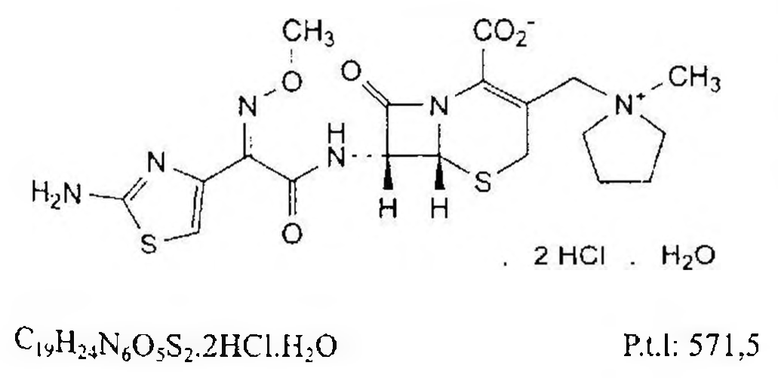

(Hình 11.189.1)

Cefepim hydroclorid monohydrat là (6R,7R)-7-[[(2Z)-(2- aminothiazol-4-yl)(methoxyimino)acetyl]amino]-3-[(1- methylpyrolidinio)methyl]-8-oxo-5-thia-1-azabicyclo[4.2.0] oct-2-en-2-carboxylat dihydroclorid monohydrat, phải chứa từ 97,0 % đến 102,0 % C₁₉H₂₄N₆O₅S₂.2HCl, tính theo chế phẩm khan.

Là sản phẩm bán tổng hợp từ một sản phẩm lên men.

Tính chất

Bột kết tinh màu trắng hay gần như trắng. Dễ tan trong nước và methanol, thực tế không tan trong methylen clorid.

Định tính

A. Phổ hấp thụ hồng ngoại (Phụ lục 4.2) của chế phẩm phải phù hợp với phổ hấp thụ hồng ngoại của cefepim dihydroclorid monohydrat chuẩn.

B. Chế phẩm phải cho phản ứng (A) của clorid (Phụ lục 8.1).

Độ trong và màu sắc của dung dịch

Hòa tan 2,0 g chế phẩm trong nước và pha loãng thành 20 ml với cùng dung môi. Dung dịch thu được phải trong (Phụ lục 9.2) và không được có màu đậm hơn dung dịch màu mẫu V₆ (Phụ lục 9.3, phương pháp 2).

Góc quay cực riêng

Từ +40° đến +45°, tính theo chế phẩm khan (Phụ lục 6.4). Hoà tan 0,250 g chế phẩm trong nước và pha loãng thành 25,0 ml với cùng dung môi.

Tạp chất G

Phương pháp sắc ký lỏng (Phụ lục 5.3). Chuẩn bị các dung dịch ngay trước khi dùng.

Pha động: Acetonitril - dung dịch acid nitric 0,01 M (1 : 100), lọc qua màng lọc 0,2 µm.

Dung dịch thử: Hòa tan 0,100 g chế phẩm trong dung dịch acid nitric 0,01 M (TT) và pha loãng thành 10,0 ml với cùng dung môi.

Dung dịch đối chiếu (1): Hòa tan 0,250 g N-methylpyrolidin (TT) (tạp chất G) trong nước và pha loãng thành 100,0 ml với cùng dung môi. Pha loãng 2,0 ml dung dịch thu được thành 100,0 ml bằng dung dịch acid nitric 0,01 M (TT).

Dung dịch đối chiếu (2): Hòa tan 0,250 g pyrolidin (TT) trong dung dịch acid nitric 0,01 M (TT) và pha loãng thành 100,0 ml với cùng dung môi. Pha loãng 2,0 ml dung dịch thu được thành 100,0 ml bằng dung dịch acid nitric 0,01 M (TT). Trộn 5 ml dung dịch thu được với 5 ml dung dịch đối chiếu (1).

Điều kiện sắc ký:

Cột kích thước (5 cm x 4,6 mm) được nhồi pha tĩnh là nhựa trao đổi cation mạnh (5 µm).

Detector dẫn điện.

Tốc độ dòng: 1,0 ml/min.

Thể tích tiêm: 100 µl.

Cách tiến hành:

Tiến hành sắc ký với thời gian gấp 1,1 lần thời gian lưu của cefepim.

Với điều kiện sắc ký như trên, thời gian lưu của cefepim khoảng 50 min, pic đoãng.

Kiểm tra tính phù hợp của hệ thống: Trên sắc ký đồ thu được của dung dịch đối chiếu (1), hệ số đối xứng không lớn hơn 2,5 đối với tạp chất G; độ lệch chuẩn tương đối của diện tích pic tạp chất G của 6 lần tiêm lặp lại dung dịch đối chiếu (1) không lớn hơn 5,0 %. Trên sắc ký đồ thu được của dung dịch đối chiếu (2), tỷ số đỉnh-hõm (Hₚ/Hᵥ) giữa pic pyrolidin và pic tạp chất G không nhỏ hơn 3.

Tính hàm lượng của tạp chất G trong chế phẩm dựa vào dung dịch đối chiếu (1).

Giới hạn:

Tạp chất G: Không được quá 0,5 %.

Tạp chất liên quan

Phương pháp sắc ký lỏng (Phụ lục 5.3). Chuẩn bị các dung dịch ngay trước khi dùng hoặc bảo quản trong tủ lạnh ở nhiệt độ từ 4 °C đến 8 °C không quá 12 h.

Pha động A: Acetonitril - dung dịch A (10 : 90).

Pha động B: Acetonitril - dung dịch A (50 : 50).

Dung dịch A: Hòa tan 0,68 g kali dihydrophosphat (TT) trong 1000 ml nước, điều chỉnh đến pH 5,0 bằng dung dịch kali hydroxyd 0,5 M (TT).

Dung dịch thử: Hòa tan 70,0 mg chế phẩm trong pha động

A và pha loãng thành 50,0 ml bằng pha động A. Siêu âm trong 30 s và khuấy trong 5 min.

Dung dịch đối chiếu (1): Hòa tan 20,0 mg cefepim dihydro- clorid monohydrat chuẩn trong pha động A và pha loãng thành 50,0 ml bằng pha động A. Siêu âm trong 30 s và khuấy trong 5 min.

Dung dịch đối chiếu (2): Pha loãng 1,0 ml dung dịch thử thành 10,0 ml bằng pha động A. Pha loãng 2,0 ml dung dịch thu được thành 100,0 ml bằng pha động A.

Dung dịch đối chiếu (3): Hòa tan 7 mg cefepim dihydroclorid monohydrat chuẩn dùng để kiểm tra tính phù hợp của hệ thống sắc ký (chứa tạp chất A, B và F) trong pha động A và pha loãng thành 5 ml bằng pha động A.

Dung dịch đối chiếu (4): Hòa tan 2 mg tạp chất E chuẩn của cefepim trong pha động A và pha loãng thành 25,0 ml bằng pha động A. Pha loãng 1,0 ml dung dịch thu được thành 10,0 ml bằng pha động A.

Điều kiện sắc ký:

Cột kích thước (25 cm x 4,6 mm) được nhồi pha tĩnh end- capped octadecylsilyl silica gel dùng cho sắc ký (5 µm).

Detector quang phổ tử ngoại đặt ở bước sóng 254 nm.

Tốc độ dòng: 1,0 ml/min.

Thể tích tiêm: 10 µl.

Cách tiến hành:

Tiến hành sắc ký với chương trình dung môi như sau:

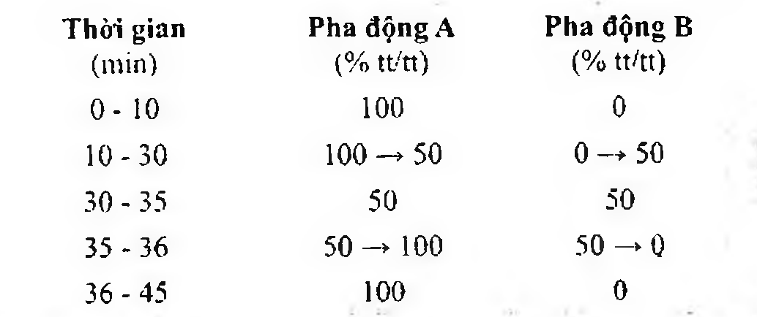

(Hình 11.189.2)

Tiến hành sắc ký với mẫu trắng, dung dịch thử và dung dịch đối chiếu (2), (3) và (4).

Định tính các tạp chất: Sử dụng sắc ký đồ cung cấp kèm theo cefepim dihydroclorid monohydrat chuẩn dùng để kiểm tra tính phù hợp hệ thống và sắc ký đồ của dung dịch đối chiếu (3) để xác định pic của tạp chất A, B và E.

Sử dụng sắc ký đồ của dung dịch đối chiếu (4) để xác định pic của tạp chất E.

Thời gian lưu tương đối so với cefepim (thời gian lưu khoảng 7 min): Tạp chất E khoảng 0,4; tạp chất F khoảng 0,8; tạp chất A khoảng 2,5; tạp chất B khoảng 4,1.

Kiểm tra tính phù hợp của hệ thống: Trên sắc ký đồ của dung dịch đối chiếu (3), độ phân giải giữa pic của tạp chất F và pic cefepim ít nhất là 1,5.

Giới hạn:

Hệ số hiệu chỉnh: Để tính hàm lượng, nhân diện tích pic của các tạp chất sau với hệ số hiệu chỉnh tương ứng: Tạp chất A là 1,4; tạp chất B là 1,4; tạp chất E là 1,8.

Trên sắc ký đồ dung dịch thử:

Tạp chất A: Diện tích pic tạp chất A đã hiệu chỉnh không được lớn hơn 1,5 lần diện tích pic chính thu được trên sắc ký đồ của dung dịch đối chiếu (2) (0,3 %).

Tạp chất B, F: Với mỗi tạp chất, diện tích pic đã hiệu chỉnh, nếu có, không được lớn hơn diện tích pic chính thu được trên sắc ký đồ của dung dịch đối chiếu (2) (0,2 %).

Tạp chất E: Diện tích pic tạp chất E đã hiệu chỉnh không được lớn hơn 0,5 lần diện tích pic chính thu được trên sắc ký đồ của dung dịch đối chiếu (2) (0,1 %).

Tạp chất khác: Với mỗi tạp chất, diện tích pic không được lớn hơn 0,5 lần diện tích pic chính trên sắc ký đồ của dung dịch đối chiếu (2) (0,10 %).

Tổng diện tích pic của tất cả các tạp chất không được lớn hơn 5 lần diện tích pic chính thu được trên sắc ký đồ của dung dịch đối chiếu (2) (1,0 %).

Bỏ qua những pic có diện tích nhỏ hơn 0,25 lần diện tích pic chính thu được trên sắc ký đồ của dung dịch đối chiếu (2) (0,05 %).

Ghi chú:

Tạp chất A: (6R,7R)-7-[[(2Z)-(2-aminothiazol-4-yl)methoxyimino}acetyl]amino]-3-[(1-methylpyrolidinio)methyl]-8-oxo-5-thia-1-azabicyclo[4.2.0]oct-2-en-2-carboxylat (epi-cefepim).

Tạp chất B: (6R,7R)-7-[[(2)-I2-[I(2Z)-(2-aminothiazol-4-yl)(methoxyimino)acetyl]amino]thiazol-4-yl](methoxyimino})acetyl]amino]-3-[(Í-methylIpyrolidinio})methyl]-§-oxo-5-thia- Ì- azabicyclo[4.2.0]oct-2-en-2-carboxylat.

Tạp chất C: (2Z)-2-(2-aminothiazol-4-yl)-N-(formylmethyl)-2-(methoxyimino)acetamid.

Tạp chất D: Acid (2Z)-(2-aminothiazol-4-yl)(methoxyimino)acetic.

Tạp chất E: (6R,7R)-7-amino-3-{(1-methylpyrolidinio)methyl]-8-oxo-5-thia-1-azabicyclo[4.2.0]oct-2-en-2-carboxylat.

Tạp chất F: (6R,7R)-7-[[[(6R,7R)-7-[[(2Z)-(2-aminothiazol-4-yl)(methoxyimino)acetyl]amino]-3-[(1-methylpyrolidinio)methyl]-8-oxo-5-thia-]~azabicyclo[4.2.0]oct-2-en-2-yl]carbonyl]amino]-3-[(1-methylpyrolidinio)methyl]-8-oxo-5-thia-1-azabicyclo[4.2.0]oct-2-en-2-carboxylat.

Tạp chất G: 1-methylpyrolidin (N-methylpyrolidin).

Nước.

Từ 3,0 % đến 4,5 % (Phụ lục 10.3).

Dùng 0,400 g chế phẩm.

Nội độc tố vi khuẩn

Không được quá 0,04 EU/mg (Phụ lục 13.2) nếu chế phẩm dự định dùng để sản xuất thuốc tiêm mà không có phương pháp hữu hiệu nào loại bỏ nội độc tố vi khuẩn.

Định lượng

Phương pháp sắc ký lỏng (Phụ lục 5.3). Điều kiện sắc ký như mô tả trong phần Tạp chất liên quan.

Pha động: Pha động A.

Tiến hành sắc ký với dung dịch thử, dung dịch đối chiếu (1).

Tiến hành sắc ký với thời gian gấp 1,4 lần thời gian lưu của cefepim.

Tính hàm lượng phần trăm của C₁₉H₂₄ClN₅O₇S₂ trong chế phẩm dựa vào diện tích pic thu được trên sắc ký đồ của dung dịch thử, dung dịch đối chiếu (1) và hàm lượng của C₁₉H₂₄ClN₅O₇S₂ trong cefepim dihydroclorid monohydrat chuẩn.

Bảo quản

Tránh ánh sáng. Nếu chế phẩm vô khuẩn thì phải bảo quản trong đồ bao gói kín, vô khuẩn.

Loại thuốc

Kháng sinh nhóm cephalosporin. Chế phẩm

Viên nén, nang, bột pha tiêm.

</break>

11.190. CEFIXIM

Cefiximum

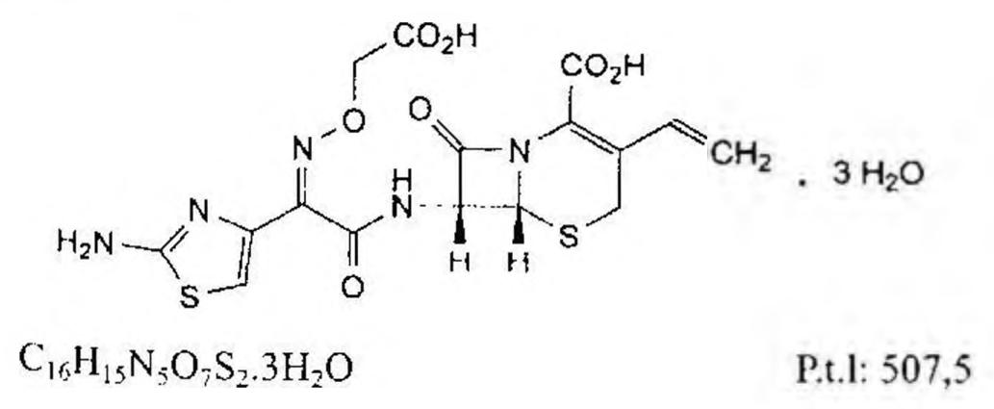

(Hình 11.190.1)

Cefixim là acid (6R,7E)-7-[[(2Z)-2-(2-aminothiazol-4-yl)-2-[(carboxymethoxy)imino]acetyl]amino]-3-ethenyl-8-oxo-5-thia-1-azabicyclo[4.2.0]oct-2-en-2-carboxylic trihydrat, được bán tổng hợp từ một sản phẩm lên men, phải chứa từ 95,0 % đến 102,0 % C₁₆H₁₅N₅O₇S₂, tính theo chế phẩm khan.

Tính chất

Bột trắng hoặc gần như trắng, hơi hút ẩm. Khó tan trong nước, tan trong methanol, hơi tan trong ethanol khan, thực tế không tan trong ethyl acetat.

Định tính

Phổ hấp thụ hồng ngoại (Phụ lục 4.2) của chế phẩm phải phù hợp với phổ hấp thụ hồng ngoại của cefixim chuẩn.

Nếu phổ thu được của chế phẩm khác với phổ của chất chuẩn, hòa tan riêng biệt chế phẩm và chất chuẩn trong methanol (TT), bốc hơi dung dịch thu được tới khô và đo phổ mới của các cắn thu được.

pH

Phân tán 0,5 g chế phẩm trong nước không có carbon dioxyd (TT) và pha loãng thành 10 ml với cùng dung môi.

pH của hỗn dịch thu được phải từ 2,6 đến 4,1 (Phụ lục 6.2).

Ethanol (Phụ lục 10.14)

Không được quá 1,0 % (kl/kl), xác định bằng phương pháp sắc ký khí (Phụ lục 5.2), dùng phương pháp thêm chuẩn.

Dung dịch thử: Hòa tan 0,250 g chế phẩm trong hỗn hợp dimethylacetamid - nước (1 : 4), pha loãng dung dịch thu được thành 25,0 ml với cùng hỗn hợp dung môi.

Tạp chất liên quan

Phương pháp sắc ký lỏng (Phụ lục 5.3). Pha động: Acetonitril - dung dịch tetrabutylamoni hydroxyd (250: 750).

Dung dịch tetrabutylamoni hydroxyd: Hòa tan 5,2 g tetrabutylamoni hydroxyd (TT) trong nước và pha loãng thành 800 ml với cùng dung môi, điều chỉnh đến pH 6,5 bằng dung dịch acid phosphoric 2 M (TT) và pha loãng thành 1000 ml bằng nước.

Dung dịch thử: Hòa tan 25,0 mg chế phẩm trong pha động và pha loãng thành 25,0 ml với cùng dung môi.

Dung dịch đối chiếu (1): Hòa tan 25,0 mg cefixim chuẩn trong pha động và pha loãng thành 25,0 ml với cùng dung môi.

Dung dịch đối chiếu (2): Pha loãng 1,0 ml dung dịch đối chiếu (1) thành 100,0 ml bằng pha động.

Dung dịch đối chiếu (3): Hòa tan 10 mg cefixim chuẩn trong 10 ml nước. Đun nóng trên cách thủy trong 45 min.

Để nguội (để tạo tạp chất D). Tiêm ngay lập tức.

Điều kiện sắc ký:

Cột kích thước (12,5 cm x 4,0 mm) được nhồi pha tĩnh C₁₈ (5 μm).

Nhiệt độ cột: 40 °C.

Detector quang phổ tử ngoại đặt ở bước sóng 254 nm.

Tốc độ dòng: 1,0 ml/min.

Thể tích tiêm: 10 μl.

Cách tiến hành:

Tiêm dung dịch thử, dung dịch đối chiếu (2) và (3).

Tiến hành sắc ký với thời gian gấp 3 lần thời gian lưu của cefixim.

Kiểm tra tính phù hợp của hệ thống: Trên sắc ký đồ của dung dịch đối chiếu (3), độ phân giải giữa pic của cefixim và pic của tạp chất D ít nhất là 2,0. Nếu cần điều chỉnh tỷ lệ acetonitril trong pha động.

Giới hạn:

Các tạp chất: Diện tích pic của mỗi tạp chất không được lớn hơn 0,5 lần diện tích pic chính thu được trên sắc ký đồ của dung dịch đối chiếu (2) (0,5 %).

Tổng diện tích của tất cả các pic tạp chất không được lớn hơn 3 lần diện tích pic chính thu được trên sắc ký đồ của dung dịch đối chiếu (2) (3 %).

Bỏ qua những pic có diện tích nhỏ hơn 0,1 lần diện tích pic chính thu được trên sắc ký đồ của dung dịch đối chiếu (2) (0,1%).

Ghi chú:

Tạp chất A: Acid 2-{[[(Z)-2-(2-aminothiazol-4-yl)-2-[(carboxymethoxy)imino]acetyl]amino]-2-[(2R)-5-methyl-7-oxo-1,2,5,7-tetrahydro-4H-furo[3,4-d][1,3]thiazin-2-yl]acetic.

Tạp chất B: Acid 2-[[[(Z)-1-(2-aminothiazol-4-yl)-2-[[[(2S,5R)-3-methyl-7-oxo-1,2,5,7-tetrahydro-4H-furo[3,4-d][1,3]thiazin-2-yl]methyl]amino]-2-oxoethyliden]amino]oxy]acetic.

Tạp chất C: Acid (6R,7R)-7-[[(2Z)-2-(2-aminothiazol-4-yl)-2-{[(carboxymethoxy)imino]acetyl}amino]-3-ethenyl-8-oxo-5-thia-1-azabicyclo[4.2.0]oct-2-en-2-carboxylic (cefixim 7-epimer).

Tạp chất D: Acid (6R,7R)-7-[[(2Z)-2-(2-aminothiazol-4-yl)-2-[(carboxymethoxy)imino)acetyl]amino]-3-ethenyl-8-oxo-5-thia-1-azabicyclo[4.2.0]oct-2-en-2-carboxylic (cefixim E-isomer).

Tạp chất E: Acid (6R,7R)-7-[[(2Z)-2-(2-aminothiazol-4-yl)-2-[(carboxymethoxy)imino]acetyl]amino]-3-methyl-8-oxo-5-thia-1-azabicyclo[4.2.0]oct-2-en-2-carboxylic.

Tạp chất F: Acid (6E,7R)-7-[[(2Z)-2-(2-aminothiazol-4-yl)-2-[(2-ethoxy-2-oxoethoxy)imino]acetyl]amino]-3-ethenyl-8-oxo-5-thia-1-azabicyclo[4.2.0]oct-2-en-2-carboxylic.

Nước

Từ 9,0 % đến 12,0 % (Phụ lục 10.3). Dùng 0,200 g chế phẩm.

Tro sulfat

Không được quá 0,2 % (Phụ lục 9.9, phương pháp 2). Dùng 1,0 g chế phẩm.

Định lượng

Phương pháp sắc ký lỏng (Phụ lục 5.3). Điều kiện sắc ký như mô tả trong phần Tạp chất liên quan.

Tiến hành sắc ký với dung dịch thử và dung dịch đối chiếu (1).

Kiểm tra tính phù hợp của hệ thống: Độ lệch chuẩn tương đối của diện tích pic cefixim trên sắc ký đồ của dung dịch đối chiếu (1) thu được từ 6 lần tiêm không được lớn hơn 1,0%.

Tính hàm lượng của C₁₆H₁₅N₅O₇S₂ trong chế phẩm dựa vào diện tích pic thu được trên sắc ký đồ của dung dịch thử, dung dịch đối chiếu (1) và hàm lượng của C₁₆H₁₅N₅O₇S₂ trong cefixim chuẩn.

Bảo quản

Trong bao bì kín, tránh ánh sáng.

Loại thuốc

Thuốc kháng sinh nhóm cephalosporin.

Chế phẩm

Viên nén, nang, thuốc bột.

</break>

11.191. BỘT PHA HỖN DỊCH CEFIXIM

Pulveres Cefiximi pro suspensionem oralem

Là thuốc bột pha hỗn dịch uống chứa cefixim, có thể có thêm một số chất tạo mùi vị, chất bảo quản.

Chế phẩm phải đáp ứng các yêu cầu trong chuyên luận “Thuốc bột” (Phụ lục 1.7) và các yêu cầu sau đây:

Hàm lượng cefixim, C₁₆H₁₅N₅O₇S₂, từ 90,0 % đến 110,0 % so với lượng ghi trên nhãn.

Tính chất

Bột tơi khô, không bị ẩm, vón, màu sắc đồng nhất.

Định tính

A. Trong mục Định lượng, pic chính trên sắc ký đồ của dung dịch thử phải có thời gian lưu tương ứng với thời gian lưu của pic cefixim trên sắc ký đồ của dung dịch chuẩn.

B. Cân một lượng bột thuốc và hòa tan bằng dung dịch đệm phosphat pH 7,0 (xem mục Định lượng) để tạo thành dung dịch có chứa khoảng 1,0 mg cefixim trong 1 ml, lọc.

Phổ hấp thụ ánh sáng của dịch lọc thu được phải có cực đại ở 288 nm (Phụ lục 4.1).

Nước

Không được quá 9,0 % (Phụ lục 10.3). Dùng 1,0 g bột thuốc.

pH

pH của hỗn dịch tạo thành được chuẩn bị như hướng dẫn trên nhãn phải từ 2,5 đến 4,5 (Phụ lục 6.2).

Tạp chất liên quan

Phương pháp sắc ký lỏng (Phụ lục 5.3). Pha động, dung dịch đệm phosphat pH 7,0 và Điều kiện sắc ký như mô tả ở mục Định lượng.

Dung dịch thử: Cân chính xác một lượng bột thuốc tương ứng với 0,1 g cefixim vào bình định mức 100 ml, thêm 75 ml dung dịch đệm phosphat pH 7,0 và lắc siêu âm 15 min. Pha loãng bằng dung dịch đệm phosphat pH 7,0 vừa đủ đến vạch, lắc đều, lọc.

Dung dịch đối chiếu: Pha loãng 1,0 ml dung dịch thử thành 100,0 ml với dung dịch đệm phosphat pH 7,0.

Cách tiến hành:

Tiêm dung dịch đối chiếu. Điều chỉnh độ nhạy của hệ thống sao cho chiều cao của pic chính trong sắc ký đồ thu được ít nhất là 50 % thang đo. Tiêm dung dịch thử và tiếp tục chạy sắc ký với thời gian gấp 3 lần thời gian lưu của pic chính.

Trên sắc ký đồ thu được của dung dịch thử, diện tích của bất kỳ pic nào, ngoại trừ pic chính, không được lớn hơn diện tích pic chính thu được trên sắc ký đồ của dung dịch đối chiếu (1,0 %); tổng diện tích của tất cả các pic, ngoại trừ pic chính, không được lớn hơn 6 lần diện tích của pic chính thu được trên sắc ký đồ của dung dịch đối chiếu (6,0 %).

Định lượng

Phương pháp sắc ký lỏng (Phụ lục 5.3). Pha động: Acetonitril - dung dịch tetrabutylamoni hydroxyd (250: 750).

Dung dịch tetrabutylamoni hydroxyd: Hòa tan 8,2 g tetrabutylamoni hydroxyd (TT) trong nước và pha loãng thành 800 ml với cùng dung môi, điều chỉnh đến pH 6,5 bằng dung dịch acid phosphoric loãng (TT) và pha loãng thành 1000 ml bằng nước.

Dung dịch kali dihydrophosphat: Hòa tan 6,8 g kali dihydrophosphat (TT) trong nước vừa đủ 500 ml.

Dung dịch đệm phosphat pH 7,0: Hòa tan 7,1 g dinatri hydrophosphat khan (TT) trong nước vừa đủ 500 ml. Điều chỉnh pH tới 7,0 bằng dung dịch kali dihydrophosphat.

Dung dịch phân giải: Hòa tan cefixim chuẩn trong nước để thu được dung dịch có nồng độ 0,5 mg/ml. Làm nóng dung dịch trong cách thủy ở 95 °C trong 45 min. Để nguội, lọc và sử dụng ngay.

Dung dịch chuẩn: Hòa tan một lượng cefixim chuẩn trong dung dịch đệm phosphat pH 7,0 để thu được dung dịch có nồng độ cefixim khoảng 0,1 mg/ml.

Dung dịch thử: Lấy bột thuốc sau khi xác định Độ đồng đều khối lượng, trộn đều. Cân chính xác một lượng bột thuốc tương ứng với khoảng 0,2 g cefixim khan vào bình định mức 100 ml, thêm 75 ml dung dịch đệm phosphat pH 7,0 và lắc siêu âm 15 min. Pha loãng bằng dung dịch đệm phosphat pH 7,0 vừa đủ đến vạch, lắc đều, lọc. Hút chính xác 5,0 ml dịch lọc vào bình định mức 100 ml và pha loãng bằng dung dịch đệm phosphat pH 7,0 vừa đủ đến vạch, lắc đều.

Điều kiện sắc ký:

Cột kích thước (12,5 cm x 4,0 mm) được nhồi pha tĩnh C18 (5 μm), duy trì ở nhiệt độ 40 °C.

Detector quang phổ tử ngoại đặt ở bước sóng 254 nm.

Tốc độ dòng: Điều chỉnh sao cho thời gian lưu của cefixim khoảng 10 min.

Thể tích tiêm: 20 μl.

Cách tiến hành:

Kiểm tra tính phù hợp của hệ thống sắc ký: Tiến hành sắc ký đối với dung dịch phân giải, thời gian lưu tương đối của cefixim là 1,0 và của cefixim E-isomer là 0,9; độ phân giải giữa 2 pic cefixim và cefixim E-isomer không nhỏ hơn 2,0.

Số đĩa lý thuyết tính trên pic cefixim không nhỏ hơn 4000.

Tiến hành sắc ký 6 lần riêng biệt đối với dung dịch chuẩn, độ lệch chuẩn tương đối của diện tích pic cefixim không được lớn hơn 2,0 %.

Tiến hành sắc ký lần lượt đối với dung dịch chuẩn và dung dịch thử.

Tính hàm lượng cefixim khan, C₁₆H₁₇N₅O₇S₂, có trong chế phẩm dựa vào diện tích pic thu được từ dung dịch thử, dung dịch chuẩn và hàm lượng C₁₆H₁₇N₅O₇S₂ của cefixim chuẩn.

Bảo quản

Trong bao bì kín, nơi khô mát, tránh ánh sáng, nhiệt độ không quá 30 °C.

Loại thuốc

Kháng sinh nhóm cephalosporin. Hàm lượng thường dùng 100 mg, 200 mg.

</break>

11.192. NANG CEFIXIM

Capsulae Cefiximi

Là nang cứng chứa cefixim.

Chế phẩm phải đáp ứng các yêu cầu trong chuyên luận "Thuốc nang" (Phụ lục 1.13) và các yêu cầu sau đây:

Hàm lượng cefixim khan, C₁₆H₁₇N₅O₇S₂, từ 90,0 % đến 110,0 % so với lượng ghi trên nhãn.

Định tính

A. Trong mục Định lượng, pic chính trên sắc ký đồ của dung dịch thử phải có thời gian lưu tương ứng với thời gian lưu của pic cefixim trên sắc ký đồ của dung dịch chuẩn.

B. Cân một lượng bột thuốc trong nang và hòa tan bằng dung dịch đệm phosphat pH 7,0 (xem mục Định lượng) để tạo thành dung dịch có chứa khoảng 10 μg cefixim trong 1 ml, lọc. Phổ hấp thụ ánh sáng của dịch lọc thu được phải có cực đại ở bước sóng 288 nm (Phụ lục 4.1).

Nước

Không được quá 12,0 % (Phụ lục 10.3). Dùng 0,3 g bột thuốc trong nang đã nghiền mịn.

Tạp chất liên quan

Phương pháp sắc ký lỏng (Phụ lục 5.3). Pha động, dung dịch đệm phosphat pH 7,0 và Điều kiện sắc ký chuẩn bị như mô tả ở mục Định lượng.

Dung dịch thử: Cân chính xác một lượng bột thuốc trong nang tương ứng với 0,1 g cefixim vào bình định mức 100 ml, thêm 75 ml dung dịch đệm phosphat pH 7,0 và lắc siêu âm 15 min. Pha loãng bằng dung dịch đệm phosphat pH 7,0 vừa đủ đến vạch, lắc đều, lọc.

Dung dịch đối chiếu: Pha loãng 1.0 ml dung dịch thử thành 100.0 ml với dung dịch đệm phosphat pH 7,0.

Cách tiến hành: Tiêm dung dịch đối chiếu. Điều chỉnh độ nhạy của hệ thống sao cho chiều cao của pic chính trong sắc ký đồ thu được ít nhất là 50 % thang đo. Tiêm dung dịch thử và tiếp tục chạy sắc ký với thời gian gấp 3 lần thời gian lưu của pic chính.

Trên sắc ký đồ thu được từ dung dịch thử, diện tích của bất kỳ pic nào, ngoại trừ pic chính, không được lớn hơn diện tích pic chính thu được trên sắc ký đồ của dung dịch đối chiếu (1,0 %); tổng diện tích của tất cả các pic, ngoại trừ pic chính, không được lớn hơn 6 lần diện tích của pic chính thu được trên sắc ký đồ của dung dịch đối chiếu (6,0 %).

Độ hòa tan (Phụ lục 11.4)

Thiết bị: Kiểu giỏ quay. Môi trường hòa tan: 900 ml dung dịch đệm phosphat 0,05 M pH 7,2 được chuẩn bị như sau: Hòa tan 6,8 g kali dihydrophosphat (TT) trong 1000 ml nước và điều chỉnh đến pH 7,2 bằng dung dịch natri hydroxyd 1 M (TT).

Tốc độ quay: 100 r/min.

Thời gian: 45 min.

Cách tiến hành:

Dung dịch thử: Sau thời gian hòa tan quy định, lấy một phần dịch hòa tan, lọc. Pha loãng dịch lọc thu được với môi trường hòa tan để thu được dung dịch có nồng độ cefixim 10 μg/ml.

Dung dịch chuẩn: Cân chính xác một lượng cefixim chuẩn, hòa tan trong môi trường hòa tan để thu được dung dịch có nồng độ cefixim tương đương với nồng độ cefixim của dung dịch thử. Có thể sử dụng một lượng methanol (TT) không quá 0,1 % tổng thể tích của dung dịch chuẩn để hòa tan chất chuẩn trước khi pha loãng bằng môi trường hòa tan và có thể lắc siêu âm.

Đo độ hấp thụ (Phụ lục 4.1) của các dung dịch thu được ở bước sóng cực đại khoảng 288 nm, cốc đo dày 1 cm, mẫu trắng là môi trường hòa tan. Tính hàm lượng cefixim,

C₁₆H₁₇N₅O₇S₂, hòa tan trong mỗi nang dựa vào độ hấp thụ của dung dịch thử và dung dịch chuẩn và hàm lượng

C₁₆H₁₇N₅O₇S₂ trong cefixim chuẩn. Yêu cầu: Không ít hơn 75 % (Q) lượng cefixim,

C₁₆H₁₇N₅O₇S₂, so với lượng ghi trên nhãn được hòa tan trong 45 min.

Định lượng

Phương pháp sắc ký lỏng (Phụ lục 5.3). Pha động: Acetonitril - dung dịch tetrabutylamoni hydroxyd (250 : 750).

Dung dịch tetrabutylamoni hydroxyd: Hòa tan 8,2 g tetrabutylamoni hydroxyd (TT) trong nước và pha loãng

thành 800 ml với cùng dung môi, điều chỉnh đến pH 6,5 bằng dung dịch acid phosphoric loãng (TT) và pha loãng thành 1000 ml bằng nước.

Dung dịch kali dihydrophosphat: Hòa tan 6,8 g kali dihydrophosphat (TT) trong nước vừa đủ 500 ml.

Dung dịch đệm phosphat pH 7,0: Hòa tan 7,1 g dinatri hydrophosphat khan (TT) trong nước vừa đủ 500 ml. Điều chỉnh đến pH 7,0 bằng dung dịch kali dihydrophosphat.

Dung dịch phân giải: Hòa tan cefixim chuẩn trong nước để thu được dung dịch có nồng độ 0,5 mg/ml. Làm nóng dung dịch trong cách thủy ở 95 °C trong 45 min. Để nguội, lọc và sử dụng ngay.

Dung dịch chuẩn: Hòa tan một lượng cefixim chuẩn trong dung dịch đệm phosphat pH 7,0 để thu được dung dịch có nồng độ cefixim khoảng 0,1 mg/ml.

Dung dịch thử: Cân 20 nang, tính khối lượng trung bình của bột thuốc trong nang và nghiền thành bột mịn. Cân chính xác một lượng bột thuốc tương ứng với khoảng 0,2 g cefixim khan vào bình định mức 100 ml, thêm 75 ml dung dịch đệm phosphat pH 7,0 và lắc siêu âm 15 min.

Pha loãng bằng dung dịch đệm phosphat pH 7,0 vừa đủ đến vạch, lắc đều, lọc. Hút chính xác 5,0 ml dịch lọc vào bình định mức 100 ml và pha loãng bằng dung dịch đệm phosphat pH 7,0 vừa đủ đến vạch, lắc đều.

Điều kiện sắc ký:

Cột kích thước (12,5 cm x 4,0 mm) được nhồi pha tĩnh C18 (5 μm), duy trì ở nhiệt độ 40 °C.

Detector quang phổ tử ngoại đặt ở bước sóng 254 nm.

Tốc độ dòng: Điều chỉnh sao cho thời gian lưu của cefixim khoảng 10 min.

Thể tích tiêm: 20 μl.

Cách tiến hành:

Kiểm tra tính phù hợp của hệ thống sắc ký: Tiến hành sắc ký đối với dung dịch phân giải, thời gian lưu tương đối của cefixim là 1,0 và của cefixim E-isomer là 0,9; độ phân giải giữa 2 pic cefixim và cefixim E-isomer không nhỏ hơn 2,0.

Số đĩa lý thuyết tính trên pic cefixim không nhỏ hơn 4000. Tiến hành sắc ký 6 lần riêng biệt đối với dung dịch chuẩn, độ lệch chuẩn tương đối của diện tích pic cefixim không được lớn hơn 2,0 %.

Tiến hành sắc ký lần lượt đối với dung dịch chuẩn và dung dịch thử.

Tính hàm lượng cefixim khan, C₁₆H₁₇N₅O₇S₂, có trong chế phẩm dựa vào diện tích pic thu được từ dung dịch thử, dung dịch chuẩn và hàm lượng C₁₆H₁₇N₅O₇S₂ của cefixim chuẩn.

Bảo quản

Trong vỉ nhôm hay trong chai lọ nút kín. Để nơi khô mát, nhiệt độ không quá 30 °C, tránh ánh sáng.

Loại thuốc

Kháng sinh nhóm cephalosporin. Hàm lượng thường dùng 100 mg, 200 mg.

</break>

11.193. VIÊN NÉN CEFIXIM

Tabellae Cefiximi

Là viên nén bao phim chứa cefixim.

Chế phẩm phải đáp ứng các yêu cầu trong chuyên luận "Thuốc viên nén" mục "Viên bao" (Phụ lục 1.20) và các yêu cầu sau:

Hàm lượng cefixim khan, C₁₆H₁₇N₅O₇S₂, từ 90,0 % đến 110,0 % so với lượng ghi trên nhãn.

Định tính

Trong phần Định lượng, pic chính trên sắc ký đồ của dung dịch thử phải có thời gian lưu tương ứng với thời gian lưu của pic cefixim trên sắc ký đồ của dung dịch chuẩn.

Nước

Không được quá 10,0 % (Phụ lục 10.3). Dùng 0,3 g bột viên đã nghiền mịn.

Độ hòa tan (Phụ lục 11.4)

Thiết bị: Kiểu giỏ quay. Môi trường hòa tan: 900 ml dung dịch đệm phosphat 0,05 M pH 7,2 được chuẩn bị như sau: Hòa tan 6,8 g kali dihydrophosphat (TT) trong 1000 ml nước và điều chỉnh đến pH 7,2 bằng dung dịch natri hydroxyd 1 M (TT).

Tốc độ quay: 100 r/min.

Thời gian: 45 min.

Cách tiến hành: Lấy một phần dung dịch môi trường đã hòa tan mẫu thử, lọc. Pha loãng dịch lọc thu được tới nồng độ thích hợp với môi trường hòa tan (nếu cần). Đo độ hấp thụ (Phụ lục 4.1) của dung dịch thu được ở bước sóng có hấp thụ cực đại khoảng 288 nm, cốc đo dày 1 cm, mẫu trắng là môi trường hòa tan. Tính hàm lượng cefixim,

C₁₆H₁₇N₅O₇S₂, hòa tan trong mỗi viên dựa vào độ hấp thụ của dung dịch cefixim chuẩn có nồng độ tương đương trong cùng dung môi. (Chú ý: Có thể sử dụng một lượng methanol không quá 0.1 % tổng thể tích của dung dịch chuẩn để hòa tan chất chuẩn trước khi pha loãng bằng môi trường hòa tan và có thể lắc siêu âm).

Yêu cầu: Không ít hơn 75 % (Q) lượng cefixim, C₁₆H₁₇N₅O₇S₂, so với lượng ghi trên nhãn được hòa tan trong 45 min.

Định lượng

Phương pháp sắc ký lỏng (Phụ lục 5.3). Dung dịch tetrabutylamoni hydroxyd. Pha loãng 25 ml dung dịch tetrabutylamoni hydroxyd 0,4 M với nước vừa đủ 1000 ml, điều chỉnh đến pH 6,5 bằng dung dịch acid phosphoric 1,5 M (TT).

Pha động: Hỗn hợp 250 thể tích acetonitril (TT) và 750 thể tích dung dịch tetrabutylamoni hydroxyd.

Dung dịch kali dihydrophosphat: Hòa tan 6,8 g kali dihydrophosphat (TT) trong nước vừa đủ 500 ml.

Dung dịch đệm phosphat pH 7,0: Hòa tan 7,1 g dinatri hydrophosphat khan (TT) trong nước vừa đủ 500 ml. Điều chỉnh tới pH 7,0 bằng dung dịch kali dihydrophosphat.

Dung dịch phân giải: Hòa tan cefixim chuẩn trong nước để thu được dung dịch có nồng độ 0,5 mg/ml. Làm nóng dung dịch trên trong cách thủy ở 95 °C trong 45 phút. Để nguội, lọc và sử dụng ngay.

Dung dịch chuẩn: Hòa tan một lượng cefixim chuẩn trong dung dịch đệm phosphat pH 7,0 để thu được dung dịch có nồng độ cefixim khoảng 0,1 mg/ml.

Dung dịch thử: Cân 20 viên, tính khối lượng trung bình của viên đã loại bỏ lớp bao phim và nghiền thành bột mịn.

Cân chính xác một lượng bột viên tương ứng với khoảng 0,2 g cefixim khan vào bình định mức 100 ml, thêm 75 ml dung dịch đệm phosphat pH 7,0 và lắc siêu âm 15 phút.

Pha loãng bằng dung dịch đệm phosphat pH 7,0 vừa đủ đến vạch, lắc đều, lọc. Hút chính xác 5,0 ml dịch lọc vào bình định mức 100 ml và pha loãng bằng dung dịch đệm phosphat pH 7,0 vừa đủ đến vạch, lắc đều.

Điều kiện sắc ký:

Cột kích thước (12,5 cm x 4,0 mm) được nhồi pha tĩnh C (5 µm), duy trì ở nhiệt độ 40 °C.

Detector quang phổ tử ngoại đặt ở bước sóng 254 nm.

Tốc độ dòng: Điều chỉnh sao cho thời gian lưu của cefixim khoảng 10 phút.

Thể tích tiêm: 20 µl.

Cách tiến hành:

Kiểm tra tính phù hợp của hệ thống sắc ký: Tiến hành sắc ký đối với dung dịch phân giải, độ phân giải giữa 2 pic cefixim và cefixim E-isomer không nhỏ hơn 2,0. Tiến hành sắc ký 6 lần riêng biệt đối với dung dịch chuẩn, độ lệch chuẩn tương đối của diện tích pic cefixim không được lớn hơn 2,0 %.

Tiến hành sắc ký lần lượt đối với dung dịch chuẩn và dung dịch thử.

Tính hàm lượng cefixim khan, C₁₆H₁₅N₅O₇S₂, có trong một đơn vị chế phẩm dựa vào diện tích pic thu được từ dung dịch thử, dung dịch chuẩn và hàm lượng C₁₆H₁₅N₅O₇S₂

của cefixim chuẩn.

Bảo quản

Trong vỉ nhôm hay trong chai lọ nút kín. Để nơi khô mát, nhiệt độ không quá 30 °C, tránh ánh sáng.

Loại thuốc

Kháng sinh nhóm cephalosporin. Hàm lượng thường dùng 100 mg.

</break>

11.194. CEFOPERAZON NATRI

Cefoperazonum natricum

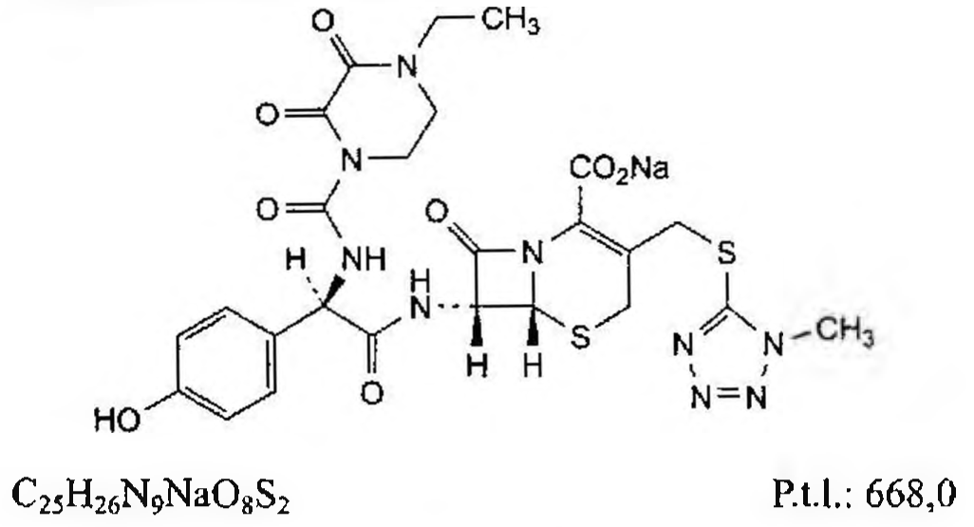

(Hình 11.194.1)

Cefoperazon natri là (6R,7R)-7-[[(R)-2-[[(4-ethyl-2,3-dioxopiperazin-1-yl)carbonyl]amino]-2-(4-hydroxyphenyl)acetyl]amino]-3-[[[(1-methyl-1H-tetrazol-5-yl)sulfanyl]methyl]-8-oxo-5-thia-1-azabicyclo[4.2.0]oct-2-en-2-carboxylat natri, phải chứa từ 95,0 % đến 102,0 %

C₂₅H₂₆N₉NaO₈S₂, tính theo chế phẩm khan. Cefoperazon natri là sản phẩm bán tổng hợp từ một sản phẩm lên men.

Tính chất

Bột màu trắng hay hơi vàng, hút ẩm. Dễ tan trong nước, tan trong methanol, khó tan trong ethanol 96 %.

Chế phẩm thể hiện tính đa hình nếu ở dạng kết tinh.

Định tính

A. Hòa tan chế phẩm trong methanol (TT) và làm bay hơi đến khô. Phổ hồng ngoại (Phụ lục 4.2) của cắn thu được phải phù hợp với phổ hồng ngoại đối chiếu của cefoperazon natri.

B. Kiểm tra sắc ký đồ thu được ở phần Định lượng. Thời gian lưu và độ lớn của pic chính trong sắc ký đồ thu được từ dung dịch thử (1) phải tương tự với pic chính trong sắc ký đồ thu được từ dung dịch chuẩn (1).

C. Chế phẩm phải cho phản ứng của ion natri (Phụ lục 8.1).

Độ trong và màu sắc của dung dịch

Hòa tan 2,5 g chế phẩm trong nước và pha loãng thành 25,0 ml với cùng dung môi. Dung dịch thu được phải trong (Phụ lục 9.2). Độ hấp thụ của dung dịch đo ở bước sóng 430 nm (Phụ lục 4.1) không được lớn hơn 0,25.

pH

Hòa tan 2,5 g chế phẩm trong nước không có carbon dioxid (TT) và pha loãng thành 10 ml với cùng dung môi. pH của dung dịch thu được phải từ 4,5 đến 6,5 (Phụ lục 6.2).

Tạp chất liên quan

Phương pháp sắc ký lỏng (Phụ lục 5.3). Tiến hành như mô tả trong phần Định lượng. Các dung dịch được chuẩn bị ngay trước khi dùng.

Tiêm dung dịch chuẩn (2) và điều chỉnh thang đo sao cho chiều cao của pic chính không thấp hơn 50 % của toàn

thang đo. Tiêm dung dịch thử (2). Tiến hành sắc ký với khoảng thời gian gấp 2,5 lần thời gian lưu của pic chính.

Trên sắc ký đồ thu được của dung dịch thử (2), diện tích của bất kỳ pic phụ nào ngoài pic chính không được lớn hơn 1,5 lần diện tích pic chính trên sắc ký đồ thu được của dung dịch chuẩn (2) (1,5 %); tổng diện tích của tất cả các pic phụ ngoài pic chính không được lớn hơn 4,5 lần diện tích pic chính trên sắc ký đồ thu được của dung dịch chuẩn (2) (4,5 %). Bỏ qua các pic có diện tích nhỏ hơn 0,1 lần diện tích pic chính trên sắc ký đồ thu được của dung dịch chuẩn (2) (0,1 %),

Aceton

Không được quá 2,0 %. Phương pháp sắc ký khí (Phụ lục 5.2), dùng phương pháp thêm chuẩn.

Dung dịch thử: Hòa tan 0,500 g chế phẩm trong nước và pha loãng thành 10,0 ml với cùng dung môi.

Dung dịch aceton: Hòa tan 0,350 g aceton (TT) trong nước và pha loãng thành 100,0 ml với cùng dung môi. Pha loãng 10,0 ml dung dịch này thành 100,0 ml với nước.

Chuẩn bị 4 mẫu dung dịch để tiêm theo bảng sau:

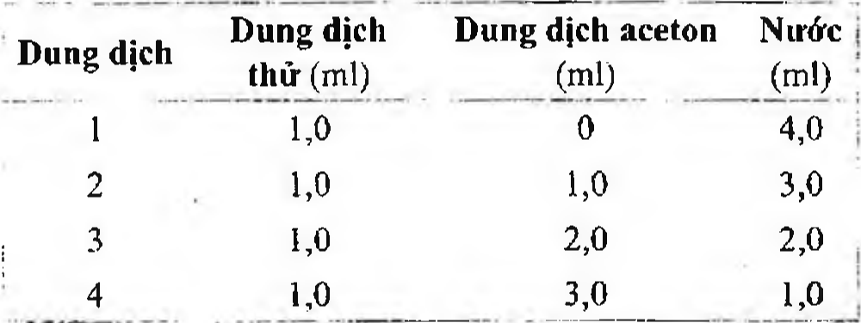

(Hình 11.194.2)

Tiến hành sắc ký theo phép thử Xác định dung môi tồn dư (Phụ lục 10.14) với hệ sắc ký B và các điều kiện tiêm mẫu head-space tĩnh như sau:

Thời gian cân bằng: 15 phút.

Nhiệt độ đường dẫn: 110 °C.

Duy trì nhiệt độ cột ở 40 °C trong 10 phút.

Kim loại nặng

Không được quá 5 phần triệu (Phụ lục 9.4.8). Lấy 2,0 g chế phẩm tiến hành thử theo phương pháp 3.

Dùng 1 ml dung dịch chì mẫu 10 phần triệu Pb (TT) để chuẩn bị mẫu đối chiếu.

Nước

Không được quá 5,0 % (Phụ lục 10.3). Dùng 0,200 g chế phẩm.

Nội độc tố vi khuẩn

Nội độc tố vi khuẩn phải ít hơn 0,20 EU/mg (Phụ lục 13.2). Nếu chế phẩm dự định dùng để sản xuất thuốc tiêm mà không tiến hành các biện pháp thích hợp để loại nội độc tố vi khuẩn thì phải đáp ứng yêu cầu này.

Định lượng

Phương pháp sắc ký lỏng (Phụ lục 5.3). Các dung dịch được chuẩn bị ngay trước khi dùng.

Pha động: Nước - acetonitril - dung dịch acid acetic 1 M - dung dịch triethylamin acetat (884 : 110 : 3,5 : 2,5).

Dung dịch triethylamin acetat: Pha loãng 1,4 ml triethylamin (TT) và 0,57 ml acid acetic băng (TT) thành 100 ml với nước.

Dung dịch thử (1): Hòa tan 25,0 mg chế phẩm trong pha động và pha loãng thành 250,0 ml với pha động.

Dung dịch thử (2): Hòa tan 25,0 mg chế phẩm trong pha động và pha loãng thành 50,0 ml với pha động.

Dung dịch chuẩn (1): Hòa tan 25,0 mg cefoperazon dihydrat chuẩn trong pha động và pha loãng thành 250,0 ml với pha động.

Dung dịch chuẩn (2): Pha loãng 5,0 ml dung dịch chuẩn (1) thành 100,0 ml với pha động.

Điều kiện sắc ký:

Cột kích thước (15 cm x 4,6 mm) được nhồi pha tĩnh end-capped octadecylsilyl silica gel dùng cho sắc ký (5 µm).

Detector quang phổ tử ngoại đặt ở bước sóng 254 nm.

Tốc độ dòng: 1 ml/phút. Thể tích tiêm: 20 µl.

Cách tiến hành:

Tiêm dung dịch chuẩn (1). Với điều kiện sắc ký được tiến hành như trên, thời gian lưu của cefoperazon là khoảng 15 phút. Phép thử chỉ có giá trị khi số đĩa lý thuyết tính trên pic chính ít nhất là 5000 và hệ số đối xứng của pic chính không lớn hơn 1,6. Điều chỉnh nồng độ acetonitril trong pha động, nếu cần. Tiêm dung dịch chuẩn (1) 6 lần. Phép thử không có giá trị nếu độ lệch chuẩn tương đối của diện tích pic chính lớn hơn 1,0 %. Tiêm lần lượt dung dịch thử (1) và dung dịch chuẩn (1).

Hàm lượng phần trăm của cefoperazon natri bằng hàm lượng phần trăm của cefoperazon nhân với hệ số 1,034.

Bảo quản

Đựng trong đồ đựng kín, tránh ánh sáng, ở nhiệt độ từ 2 °C đến 8 °C.

Nếu là nguyên liệu vô khuẩn: Đựng trong đồ bao gói kín, vô khuẩn và tránh sự xâm nhập của vi khuẩn.

Loại thuốc

Kháng sinh nhóm cephalosporin.

Chế phẩm

Thuốc tiêm.

</break>

11.195. BỘT PHA TIÊM CEFOPERAZON

Cefoperazoni pulvis ad injectionem

Là bột vô khuẩn của cefoperazon natri có thể có thêm tá dược và được đóng trong lọ nút kín.

Chế phẩm phải đáp ứng các yêu cầu trong chuyên luận “Thuốc tiêm, thuốc tiêm truyền” (Phụ lục 1.19) và các yêu cầu sau đây:

Hàm lượng cefoperazon, C₂₅H₂₇N₉O₈S₂, từ 90,0 % đến 110,0 % so với lượng ghi trên nhãn.

Tính chất:

Bột trắng hoặc gần như trắng.

Định tính

A. Trong mục Định lượng, pic chính thu được trên sắc ký đồ của dung dịch thử có thời gian lưu tương ứng với thời gian lưu của pic cefoperazon thu được trên sắc ký đồ của dung dịch chuẩn.

B. Chế phẩm cho phép thử định tính của natri (Phụ lục 8.1).

pH

Hòa tan 2,5 g chế phẩm trong nước không có carbon dioxid (TT) và pha loãng thành 10 ml với cùng dung môi, pH dung dịch thu được phải từ 4,5 đến 6,5 (Phụ lục 6.2).

Độ trong của dung dịch

Hòa tan 2,5 g chế phẩm trong nước và pha loãng thành 25 ml với cùng dung môi. Dung dịch thu được phải trong (Phụ lục 9.2) và không có các tiểu phân có thể phát hiện bằng mắt thường (Phụ lục 11.8).

Độ hấp thụ ánh sáng

Độ hấp thụ của dung dịch ở mục Độ trong của dung dịch đo ở bước sóng 430 nm (Phụ lục 4.1) không được lớn hơn 0,5.

Nước

Không được quá 5,0 %. Đối với bột thuốc ở dạng đông khô hàm lượng nước không được quá 2,0 % (Phụ lục 10.3).

Nội độc tố vi khuẩn

Không được quá 0,2 EU/mg cefoperazon (Phụ lục 13.2).

Định lượng

Phương pháp sắc ký lỏng (Phụ lục 5.3).

Pha động: Nước - acetonitril - dung dịch acid acetic 1 M - dung dịch triethylamin acetat (884 : 110 : 3,5 : 2,5).

Dung dịch triethylamin acetat: Pha loãng 1,4 ml triethylamin (TT) và 0,57 ml acid acetic băng (TT) thành 100 ml với nước.

Dung dịch thử: Cân và tính khối lượng trung bình của bột thuốc trong 10 lọ, trộn đều bột thuốc. Cân chính xác một lượng bột thuốc tương ứng với 25 mg cefoperazon, hòa tan trong pha động và pha loãng thành 250,0 ml với pha động.

Dung dịch chuẩn: Hòa tan một lượng cân chính xác cefoperazon natri chuẩn trong pha động để thu được dung dịch có nồng độ cefoperazon 0,01 %.

Điều kiện sắc ký:

Cột kích thước (25 cm x 4,6 mm) được nhồi pha tĩnh C₁₈ (5 µm).

Detector quang phổ tử ngoại đặt ở bước sóng 254 nm.

Tốc độ dòng: 2 ml/phút.

Thể tích tiêm: 20 µl.

Cách tiến hành:

Kiểm tra tính phù hợp của hệ thống: Tiến hành sắc ký với dung dịch chuẩn. Số đĩa lý thuyết tính trên pic chính không nhỏ hơn 5000, hệ số đối xứng của pic chính không lớn hơn 1,6 và độ lệch chuẩn tương đối của diện tích pic từ 6 lần tiêm lặp lại không lớn hơn 2,0 %.

Tiến hành sắc ký lần lượt với dung dịch chuẩn và dung dịch thử. Tính hàm lượng cefoperazon, C₂₅H₂₇N₉O₈S₂, trong chế phẩm dựa vào diện tích pic thu được từ dung dịch thử, dung dịch chuẩn và hàm lượng C₂₅H₂₇N₉O₈S₂

trong cefoperazon natri chuẩn.

Bảo quản

Nơi mát, tránh ánh sáng.

Loại thuốc

Kháng sinh nhóm cephalosporin. Hàm lượng thường dùng

1 g; 2 g cefoperazon.

</break>

11.196. BỘT PHA TIÊM CEFOPERAZON VÀ SULBACTAM

Cefoperazonum et Sulbactami pulvis ad injectionem

Là hỗn hợp bột khô vô khuẩn của cefoperazon natri và sulbactam natri để pha thuốc tiêm.

Tỷ lệ hàm lượng trên nhãn giữa cefoperazon và sulbactam là 1:1.

Chế phẩm phải đáp ứng các yêu cầu trong chuyên luận “Thuốc tiêm, thuốc tiêm truyền” (Phụ lục 1.19) và các yêu cầu sau đây:

Hàm lượng cefoperazon, C₂₅H₂₇N₉O₈S₂, từ 90,0 % đến 110,0 % so với lượng ghi trên nhãn.

Hàm lượng sulbactam, C₈H₁₁NO₅S, từ 90,0 % đến 110,0 % so với lượng ghi trên nhãn.

Tính chất

Bột trắng hoặc gần như trắng.

Định tính

A. Trong mục Định lượng, sắc ký đồ của dung dịch thử phải cho 2 pic chính có thời gian lưu tương ứng với thời gian lưu của cefoperazon và sulbactam trên sắc ký đồ của dung dịch chuẩn.

B. Chế phẩm phải có phản ứng của ion natri (Phụ lục 8.1).

pH

Hòa tan một lượng chế phẩm trong nước không có carbon dioxid (TT) để thu được dung dịch có nồng độ cefoperazon là 125 mg/ml, dung dịch thu được có pH từ 3,5 đến 6,5 (Phụ lục 6.2).

Độ trong của dung dịch

Dung dịch 10 % chế phẩm trong nước phải trong (Phụ lục 9.2) và không có các tiểu phân có thể phát hiện bằng mắt thường (Phụ lục 11.8).

Nước

Không được quá 4,0 % (Phụ lục 10.3).

Nội độc tố vi khuẩn

Không được quá 0,2 EU trong 1 mg chế phẩm (Phụ lục 13.2).

Định lượng

Phương pháp sắc ký lỏng (Phụ lục 5.3). Pha động: Dung dịch tetrabutylamoni hydroxyd 0,005 M - acetonitril (75 : 25), điều chỉnh tỷ lệ nếu cần.

Dung dịch tetrabutylamoni hydroxyd 0,005 M: Pha loãng 6,6 ml dung dịch tetrabutylamoni hydroxyd 40 % với nước để có 1800 ml dung dịch. Điều chỉnh pH dung dịch đến 5,0 ± 0,1 bằng dung dịch acid phosphoric 1 M (TT), thêm nước vừa đủ 2000 ml.

Dung dịch chuẩn: Cân chính xác cefoperazon natri chuẩn và sulbactam natri chuẩn tương ứng với 100 mg cefoperazon và 100 mg sulbactam. Hòa tan bằng pha động trong bình định mức 100 ml, thêm pha động vừa đủ đến vạch, lắc đều.

Dung dịch phân giải: Cân khoảng 50 mg cefoperazon natri chuẩn, hòa tan trong 50 ml nước. Đun nóng trong cách thủy ở 60 °C trong 30 phút. Để nguội. Dùng dung dịch thu được hòa tan 50 mg sulbactam natri chuẩn.

Dung dịch thử: Cân thuốc trong 10 lọ, tính khối lượng trung bình của bột thuốc trong một lọ. Cân chính xác một lượng bột thuốc tương ứng với khoảng 100 mg cefoperazon vào bình định mức 100 ml. Thêm 70 ml pha động, lắc để hòa tan và thêm pha động vừa đủ thể tích, lắc đều.

Điều kiện sắc ký:

Cột kích thước (25 cm x 4,6 mm) được nhồi pha tĩnh C (5 µm).

Detector quang phổ tử ngoại đặt ở bước sóng 220 nm. Tốc độ dòng: 1,5 ml/min.

Thể tích tiêm: 10 µl.

Cách tiến hành:

Kiểm tra tính phù hợp của hệ thống: Tiến hành sắc ký với dung dịch phân giải. Trên sắc ký đồ thu được, pic tạp chất phân hủy của cefoperazon xuất hiện ngay trước pic sulbactam và có thời gian lưu tương đối là 0,9 so với sulbactam, độ phân giải giữa pic sulbactam và pic tạp chất phân hủy của cefoperazon không được nhỏ hơn 1,5. Tiến hành sắc ký với dung dịch chuẩn, số đĩa lý thuyết tính trên pic cefoperazon không nhỏ hơn 3000, hệ số đối xứng tính trên pic cefoperazon không lớn hơn 2 và độ lệch chuẩn tương đối của các diện tích đáp ứng từ 6 lần tiêm lặp lại không lớn hơn 2,0 %.

Tiến hành sắc ký lần lượt với dung dịch chuẩn và dung dịch thử. Tính hàm lượng cefoperazon, C₂₅H₂₇N₉O₈S₂, và sulbactam, C₈H₁₁NO₅S, trong chế phẩm dựa vào diện tích pic thu được trên sắc ký đồ của dung dịch thử, dung dịch chuẩn và hàm lượng C₂₅H₂₇N₉O₈S₂ của cefoperazon và C₈H₁₁NO₅S của sulbactam chuẩn.

Bảo quản

Trong bao bì kín, để nơi mát, tránh ánh sáng.

Loại thuốc

Kháng sinh.

Hàm lượng thường dùng

Cefoperazon 0,5 g; sulbactam 0,5 g. Cefoperazon 1 g; sulbactam 1 g.

</break>

11.197. CEFOTAXIM NATRI

Cefotaximum natricum

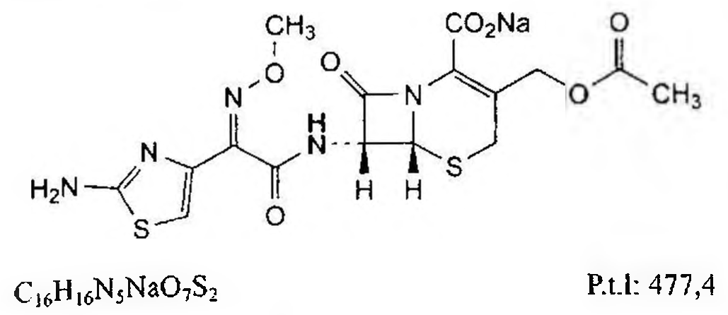

(Hình 11.197.1)

Cefotaxim natri là (6R,7R)-3-[(acetyloxy)methyl]-7-[[ (Z)-2-(2-aminothiazol-4-yl)-2-(methoxyimino)acetyl]amino]-8-oxo-5-thia-1-azabicyclo[4.2.0]oct-2-en-2-carboxylat natri, phải chứa từ 96,0 % đến 102,0 % C₁₆H₁₆N₅NaO₇S₂, tính theo chế phẩm khan. Chế phẩm bán tổng hợp từ một sản phẩm lên men.

Tính chất

Bột trắng hoặc hơi vàng, hút ẩm. Dễ tan trong nước, hơi tan trong methanol.

Định tính

A. Phổ hấp thụ hồng ngoại (Phụ lục 4.2) của chế phẩm phải phù hợp với phổ hấp thụ hồng ngoại của cefotaxim natri chuẩn.

B. Chế phẩm phải cho phản ứng (A) của natri (Phụ lục 8.1).

Độ trong của dung dịch

Dung dịch S: Hòa tan 2,5 g chế phẩm trong nước không có carbon dioxyd (TT) và pha loãng thành 25,0 ml với cùng dung môi.

Dung dịch S phải trong (Phụ lục 9.2). Thêm 1 ml acid acetic băng (TT) vào 10 ml dung dịch S. Quan sát ngay, dung dịch thu được phải trong.

pH

Từ 4,5 đến 6,5 (Phụ lục 6.2). Dùng dung dịch S để đo.

Góc quay cực riêng

Từ +58,0° đến +64,0°, tính theo chế phẩm khan (Phụ lục 6.4). Hòa tan 0,100 g chế phẩm trong nước và pha loãng thành 10,0 ml với cùng dung môi. Dùng dung dịch thu được để đo.

Độ hấp thụ

Không được quá 0,40 (Phụ lục 4.1). Dùng dung dịch S để đo độ hấp thụ ở bước sóng 430 nm.

Độ hấp thụ riêng

Hòa tan 20,0 mg chế phẩm trong nước và pha loãng thành 100,0 ml với cùng dung môi. Pha loãng 10,0 ml dung dịch thu được thành 100,0 ml bằng nước. Giá trị A (1 %, 1 cm) đo ở bước sóng 235 nm phải từ 360 đến 390, tính theo chế phẩm khan.

Tạp chất liên quan

Phương pháp sắc ký lỏng (Phụ lục 5.3). Chuẩn bị các dung dịch ngay trước khi dùng.

Pha động A: Dung dịch dinatri hydrophosphat 0,71 % (TT) được điều chỉnh đến pH 6,25 bằng acid phosphoric (TT).

Pha động B: Methanol (TT).

Hỗn hợp dung môi: Pha động B - pha động A (14 : 86).

Dung dịch thử: Hòa tan 40,0 mg chế phẩm trong hỗn hợp dung môi và pha loãng thành 50,0 ml với cùng dung môi.

Dung dịch đối chiếu (1): Hòa tan 8,0 mg acid cefotaxim chuẩn trong hỗn hợp dung môi và pha loãng thành 10,0 ml với cùng dung môi.

Dung dịch đối chiếu (2): Pha loãng 1,0 ml dung dịch thử thành 100,0 ml bằng hỗn hợp dung môi.

Dung dịch đối chiếu (3): Thêm 1,0 ml dung dịch acid hydrocloric loãng (TT) vào 4,0 ml dung dịch thử. Đun nóng dung dịch thu được ở 40 °C trong 2 h. Thêm 5,0 ml dung dịch đệm pH 6,6 (TT) và 1,0 ml dung dịch natri hydroxyd 1 M (TT).

Dung dịch đối chiếu (4): Hòa tan 4 mg cefotaxim chuẩn dùng để định tính pic (chứa các tạp chất A, B, C, E và F) trong 5 ml hỗn hợp dung môi.

Điều kiện sắc ký:

Cột kích thước (15 cm x 3,9 mm) được nhồi pha tĩnh C (5 µm).

Nhiệt độ cột: 30 °C.

Detector quang phổ tử ngoại đặt ở bước sóng 235 nm.

Tốc độ dòng: 1,0 ml/min.

Thể tích tiêm: 10 µl.

Cách tiến hành:

Tiến hành sắc ký theo chương trình dung môi như sau:

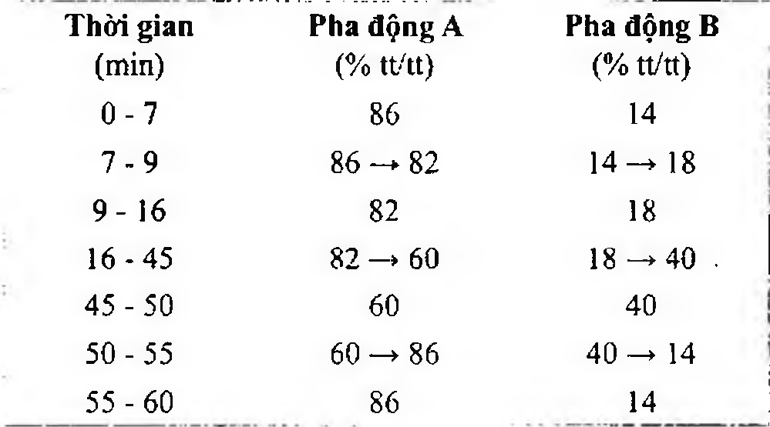

(Hình 11.197.2)

Tiến hành sắc ký với dung dịch thử và các dung dịch đối chiếu (2), (3), (4).

Định tính các tạp chất: Sử dụng sắc ký đồ cung cấp kèm theo cefotaxim chuẩn dùng để định tính pic và sắc ký đồ của dung dịch đối chiếu (4) để xác định pic của tạp chất A, B, C, E và F. Thời gian lưu tương đối so với cefotaxim (thời gian lưu khoảng 13 min): Tạp chất B khoảng 0,3; tạp chất A khoảng 0,5; tạp chất E khoảng 0,6; tạp chất C khoảng 1,9; tạp chất D khoảng 2,3; tạp chất F khoảng 2,4; tạp chất G khoảng 3,1.

Kiểm tra tính thích hợp của hệ thống: Trên sắc ký đồ của dung dịch đối chiếu (3), độ phân giải giữa pic của tạp chất E và pic của cefotaxim ít nhất là 3,5; hệ số đối xứng của pic cefotaxim không quá 2,0.

Giới hạn:

Tạp chất A, B, C, D, E, F: Với mỗi tạp chất, diện tích pic không được lớn hơn diện tích pic chính thu được trên sắc ký đồ của dung dịch đối chiếu (2) (1,0 %).

Các tạp chất khác: Diện tích pic của mỗi tạp chất không được lớn hơn 0,2 lần diện tích pic chính thu được trên sắc ký đồ của dung dịch đối chiếu (2) (0,2 %).

Tổng diện tích pic của tất cả các tạp chất không được lớn hơn 3 lần diện tích pic chính thu được trên sắc ký đồ của dung dịch đối chiếu (2) (3,0 %).

Bỏ qua những pic có diện tích nhỏ hơn 0,05 lần diện tích pic chính thu được trên sắc ký đồ của dung dịch đối chiếu (2) (0,05 %).

Ghi chú:

Tạp chất A: Acid (6R,7R)-7-[[(2Z)-2-(2-aminothiazol-4-yl)-2-(methoxyimino)acetyl]amino]-3-methyl-8-oxo-5-thia-1-azabicyclo[4.2.0]oct-2-en-2-carboxylic (deacetoxycefotaxim).

Tạp chất B: Acid (6R,7R)-7-[[(2Z)-2-(2-aminothiazol-4-yl)-2-(methoxyimino)acetyl]amino]-3-(hydroxymethyl)-8-oxo-5-thia-1-azabicyclo[4.2.0]oct-2-en-2-carboxylic (deacetylcefotaxim).

Tạp chất C: Acid (6R,7R)-3-[(acetyloxy)methyl]-7-[[(2Z)-2-{[2-(formylamino)thiazol-4-yl]-2-(methoxyimino)acetyl]amino]-8-oxo-5-thia-1-azabicyclo[4.2.0]oct-2-en-2-carboxylic (N-formylcefotaxim).

Tạp chất D: Acid (6R,7R)-3-[(acetyloxy)methyl]-7-[[(2E)-2-(2-aminothiazol-4-yl)-2-(methoxyimino)acetyl]amino]-8-oxo-5-thia-1-azabicyclo[4.2.0]oct-2-en-2-carboxylic (E-cefotaxim).

Tạp chất E: (5aR,6R)-6-[[(2Z)-2-(2-aminothiazol-4-yl)-2-(methoxyimino)acetyl]amino]-5a,6-dihydro-3,7H-azeto[2,1-b]furo[3,4-d][1,3]thiazin-1,7(4H)-dion (deacetylcefotaxim lacton).

Tạp chất F: Acid (6R,7R)-3-[(acetyloxy)methyl]-7-[[(2Z)-2-{2-[[[(6R,7R)-7-[[(2Z)-2-(2-aminothiazol-4-yl)-2-(methoxyimino)acetyl]amino]-2-carboxy-8-oxo-5-thia-1-azabicyclo[4.2.0]oct-2-en-3-yl]methyl]amino]thiazol-4-yl]-2-(methoxyimino)acetyl]amino]-8-oxo-5-thia-1-azabicyclo[4.2.0]oct-2-en-2-carboxylic (cefotaxim dimer).

Tạp chất G: Acid (6R,7R)-3-[(acetyloxy)methyl]-7-[[(2Z)-2-[2-[(2Z)-2-(2-aminothiazol-4-yl)-2-(methoxyimino)acetyl]amino]thiazol-4-yl]-2-(methoxyimino)acetyl]amino]-8-oxo-5-thia-1-azabicyclo[4.2.0]oct-2-en-2-carboxylic (ATA cefotaxim).

Ethanol

Không được quá 1,0 % (Phụ lục 10.14, hệ sắc ký A).

N,N-Dimethylanilin

Không được quá 20 phần triệu (Phụ lục 10.16, phương pháp 2).

Acid 2-ethylhexanoic

Không được quá 0,5 % (kl/kl) (Phụ lục 10.17).

Nước

Không được quá 3,0 % (Phụ lục 10.3). Dùng 0,300 g chế phẩm.

Nội độc tố vi khuẩn

Không được quá 0,05 EU/mg (Phụ lục 13.2), nếu chế phẩm dùng trong sản xuất thuốc tiêm mà không có phương pháp hữu hiệu để loại bỏ nội độc tố vi khuẩn.

Định lượng

Phương pháp sắc ký lỏng (Phụ lục 5.3). Điều kiện sắc ký như mô tả trong phần Tạp chất liên quan.

Tiến hành sắc ký với dung dịch thử và dung dịch đối chiếu (1).

Tính hàm lượng của cefotaxim dựa vào diện tích pic thu được trên sắc ký đồ của dung dịch thử, dung dịch đối chiếu (1) và hàm lượng của cefotaxim chuẩn.

Hàm lượng của C₁₆H₁₆N₅NaO₇S₂ trong chế phẩm bằng hàm lượng của cefotaxim nhân với 1,048.

Bảo quản

Trong bao bì kín và tránh ánh sáng. Nếu chế phẩm vô khuẩn thì bảo quản trong bao bì kín vô khuẩn.

Loại thuốc

Kháng sinh nhóm cephalosporin.

Chế phẩm

Thuốc tiêm.

</break>

11.198. BỘT PHA TIÊM CEFOTAXIM

Cefotaximi pulvis ad injectionem

Bột pha tiêm cefotaxim là bột thuốc vô khuẩn chứa cefotaxim natri, có thể có tá dược và đóng trong lọ đựng kín.

Chế phẩm phải đáp ứng các yêu cầu trong chuyên luận “Thuốc tiêm, thuốc tiêm truyền” (Phụ lục 1.19) và các yêu cầu sau:

Hàm lượng cefotaxim, C₁₆H₁₇N₅O₇S₂, từ 90,0 % đến 110,0 % so với lượng ghi trên nhãn.

Tính chất

Bột màu trắng hoặc vàng nhạt, đồng nhất, không bị ẩm, vón.

Định tính

A. Phổ hấp thụ hồng ngoại của chế phẩm phải phù hợp với phổ hồng ngoại của cefotaxim natri chuẩn (Phụ lục 4.2).

B. Trong phần Định lượng, pic chính trên sắc ký đồ của dung dịch thử phải có thời gian lưu tương ứng với thời gian lưu của pic chính trên sắc ký đồ của dung dịch chuẩn.

C. Chế phẩm phải cho phản ứng đặc trưng của ion natri (Phụ lục 8.1).

Giới hạn acid

Dung dịch S: Dung dịch chế phẩm chứa cefotaxim 10,0 % pha trong nước không có carbon dioxyd (TT).

Dung dịch S phải có pH từ 4,5 đến 6,5 (Phụ lục 6.2).

Độ trong và màu sắc của dung dịch

Dung dịch S phải trong (Phụ lục 9.2). Độ hấp thụ của dung dịch S ở bước sóng 430 nm không được lớn hơn 0,60 (Phụ lục 4.1).

Tạp chất liên quan

Phương pháp sắc ký lỏng (Phụ lục 5.3). Pha động và điều kiện sắc ký được thực hiện như mô tả ở phần Định lượng.

Dung dịch thử: Hòa tan một lượng chế phẩm trong pha động để thu được dung dịch có nồng độ cefotaxim 0,1 %.

Dung dịch đối chiếu: Dung dịch cefotaxim natri chuẩn 0,0011 % trong pha động.

Lưu ý: Sử dụng các dung dịch ngay sau khi chuẩn bị.

Cách tiến hành: Tiêm dung dịch thử và dung dịch đối chiếu, tiến hành sắc ký trong khoảng thời gian gấp 8 lần thời gian lưu của pic cefotaxim (khoảng 6 min) và ghi lại sắc đồ. Trên sắc ký đồ của dung dịch thử, diện tích của bất kỳ pic phụ nào cũng không được lớn hơn diện tích của pic chính trên sắc ký đồ của dung dịch đối chiếu (1,0 %) và tổng diện tích của tất cả các pic phụ đó không được lớn hơn 4 lần diện tích của pic chính trên sắc ký đồ của dung dịch đối chiếu (4,0 %).

Mất khối lượng do làm khô

Không được quá 3,0 % (Phụ lục 9.6). Cân chính xác khoảng 1,0 g bột thuốc, sấy ở 100 °C đến 105 °C.

Nội độc tố vi khuẩn

Hòa tan một lượng chế phẩm trong nước không có pyrogen (T7) để thu được dung dịch có nồng độ 10 mg/ml cefotaxim (dung dịch A). Giới hạn nội độc tố của dung dịch A là 0,5 EU/ml (Phụ lục 13.2).

Định lượng

Phương pháp sắc ký lỏng (Phụ lục 5.3). Pha động: Hòa tan 3,5 g kali dihydrophosphat (TT) và 1,6 g dinatri hydrophosphat (TT) trong 1000 ml nước pH 7,0, thêm 375 ml methanol (TT).

Dung dịch chuẩn: Cân chính xác một lượng thích hợp cefotaxim natri chuẩn và hòa tan trong pha động để được dung dịch có nồng độ cefotaxim khoảng 0,01 %.

Dung dịch thử: Cân chính xác một lượng chế phẩm sau đó hòa tan trong pha động để thu được dung dịch có nồng độ cefotaxim khoảng 0,01 %.

Dung dịch phân giải: Thêm 1 ml dung dịch acid hydrocloric 2 M (TT) vào 4 ml dung dịch thử, làm nóng dung dịch ở 40 °C trong 2 h. Thêm 5 ml dung dịch đệm phosphat pH 6,6 (TD) và 1 ml dung dịch natri hydroxyd 2 M (TT) và trộn đều.

Lưu ý: Sử dụng các dung dịch ngay sau khi chuẩn bị.

Điều kiện sắc ký:

Cột kích thước (25 cm x 4,6 mm) được nhồi pha tĩnh C (5 µm).

Detector quang phổ tử ngoại đặt ở bước sóng 235 nm. Tốc độ dòng: 1,0 ml/min.

Thể tích tiêm: 10 µl.

Cách tiến hành:

Kiểm tra tính phù hợp của hệ thống sắc ký: Tiến hành sắc ký đối với dung dịch chuẩn và dung dịch phân giải. Điều chỉnh độ nhạy của hệ thống sao cho chiều cao của các pic chính trên sắc ký đồ của dung dịch phân giải ít nhất bằng 50 % thang đo. Phép thử chỉ có giá trị khi cefotaxim được rửa giải là pic thứ hai và độ phân giải giữa hai pic chính không nhỏ hơn 3,5. Phép thử chỉ có giá trị khi hệ số đối xứng của pic cefotaxim trên sắc ký đồ của dung dịch chuẩn nhỏ hơn 2,0.

Trong điều kiện sắc ký nêu trên, thời gian lưu của pic cefotaxim khoảng 6 min. Nếu cần có thể sử dụng pha tĩnh khác hoặc điều chỉnh nồng độ của methanol trong pha động.

Tiến hành sắc ký lần lượt đối với dung dịch chuẩn và dung dịch thử. Tính hàm lượng cefotaxim, C₁₆H₁₇N₅O₇S₂, có trong một đơn vị chế phẩm dựa vào diện tích pic của cefotaxim thu được từ sắc ký đồ của dung dịch thử, dung dịch chuẩn và hàm lượng cefotaxim natri chuẩn.

1 mg cefotaxim natri, C₁₆H₁₆N₅NaO₇S₂, tương ứng với 0,9539 mg cefotaxim, C₁₆H₁₇N₅O₇S₂.

Bảo quản

Trong bao bì kín. Để nơi khô mát, tránh ánh sáng.

Loại thuốc

Kháng sinh nhóm cephalosporin. Hàm lượng thường dùng

1 g.

</break>

11.199. CEFPODOXIM PROXETIL

Cefpodoximi proxetil

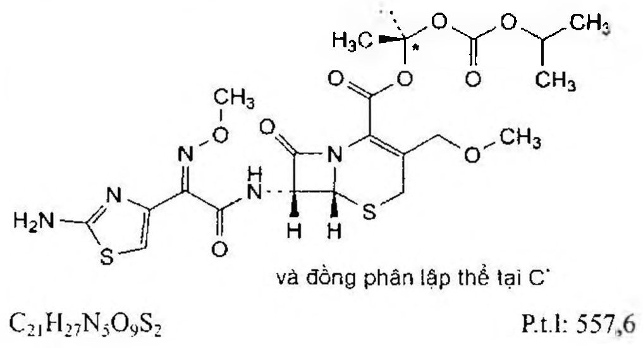

(Hình 11.199.1)

Cefpodoxim proxetil là (1RS)-1-[[(1-methylethoxy) carbonyl]oxy]ethyl(6R,7R)-7-[[(2Z)-2-(2-aminothiazol-4-yl)-2-(methoxyimino)acetyl]amino]-3-(methoxymethyl)-8-oxo-5-thia-1-azabicyclo[4.2.0]oct-2-en-2-carboxylat, phải chứa từ 94,0 % đến 102,0 % của C₂₁H₂₇N₅O₉S₂, tính theo chế phẩm khan.

Tính chất

Bột vô định hình màu trắng hoặc vàng nhạt hoặc nâu nhạt. Rất khó tan hoặc thực tế không tan trong nước, rất dễ tan trong acetonitril và methanol, dễ tan trong ethanol khan.

Định tính

Phổ hấp thụ hồng ngoại (Phụ lục 4.2) của chế phẩm phải phù hợp với phổ hấp thụ hồng ngoại của cefpodoxim proxetil chuẩn.

Tỉ lệ các đồng phân

Phương pháp sắc ký lỏng (Phụ lục 5.3) như mô tả ở phần

Định lượng. Áp dụng phương pháp chuẩn hóa để tính tỷ lệ các đồng phân.

Trên sắc ký đồ thu được từ dung dịch thử, tỉ lệ diện tích pic của đồng phân cefpodoxim proxetil II (β-epimer) so với tổng diện tích pic của hai đồng phân cefpodoxim proxetil I (α-epimer) và II phải từ 0,5 đến 0,6.

Tạp chất liên quan

Phương pháp sắc ký lỏng (Phụ lục 5.3). Chuẩn bị các dung dịch ngay trước khi dùng hoặc bảo quản ở 2 °C đến 8 °C.

Pha động A: Dung dịch amoni acetat 0,02 M.

Pha động B: Acetonitril (TT).

Dung môi pha mẫu: Nước - acetonitril (2 : 1).

Dung dịch thử: Cân chính xác khoảng 50 mg chế phẩm vào bình định mức 50 ml, thêm 5 ml methanol (TT), lắc siêu âm để hòa tan và thêm dung môi pha mẫu tới vạch, lắc đều. Tiêm ngay hoặc có thể tiến hành phân tích trong vòng 24 h nếu bảo quản ở 5 °C.

Dung dịch kiểm tra tính phù hợp của hệ thống: Hòa tan một lượng cefpodoxim proxetil chuẩn trong dung môi pha mẫu để thu được dung dịch có nồng độ khoảng 10 µg/ml (Lưu ý: Có thể dùng methanol (TT) để hòa tan trước nhưng lượng methanol không được quá 10 % tổng thể tích của dung dịch cuối cùng).

Điều kiện sắc ký:

Cột kích thước (25 cm x 4,6 mm), được nhồi pha tĩnh C (5 µm).

Nhiệt độ cột khoảng 30 °C.

Detector quang phổ tử ngoại ở bước sóng 260 nm.

Tốc độ dòng: 2 ml/min.

Thể tích tiêm: 20 µl.

Cách tiến hành:

Tiến hành sắc ký theo chương trình dung môi như sau:

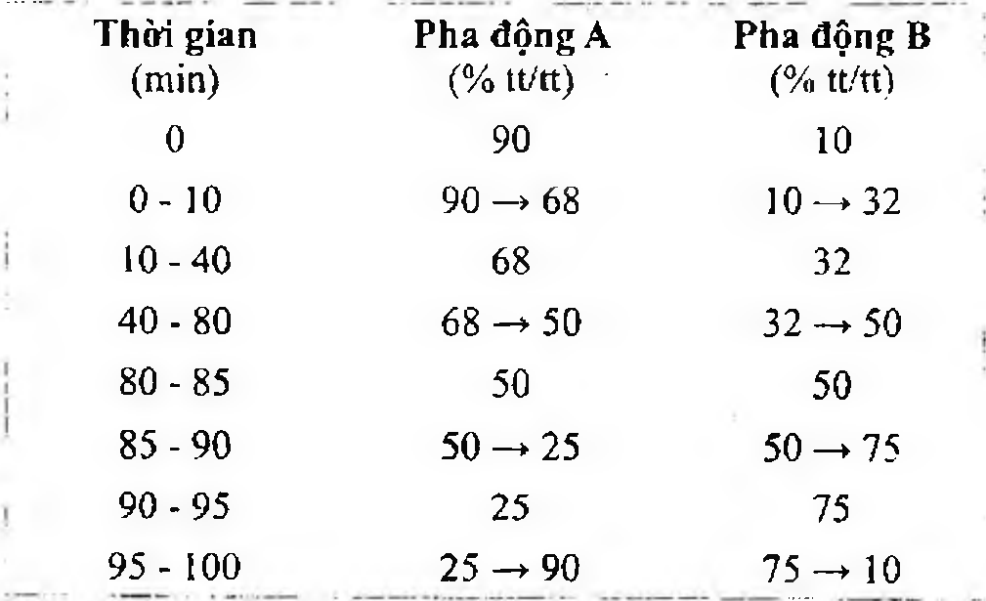

(Hình 11.199.2)

Tiêm dung dịch kiểm tra tính phù hợp của hệ thống: Thời gian lưu của pic cefpodoxim proxetil II từ 37 min đến 42 min. Thời gian lưu tương đối của pic cefpodoxim proxetil I khoảng 0,9 và của pic cefpodoxim proxetil II là 1,0. Độ phân giải giữa pic cefpodoxim proxetil I và pic cefpodoxim proxetil II không được nhỏ hơn 4,0; số đĩa lý thuyết của pic cefpodoxim proxetil I không được nhỏ hơn 19 000; độ lệch chuẩn tương đối của tổng diện tích hai pic thu được từ các lần tiêm lặp lại không được lớn hơn 2,0 %.

Giới hạn: Áp dụng phương pháp chuẩn hóa để tính phần trăm các tạp chất.

Tạp chất có thời gian lưu tương đối khoảng 0,86 không được quá 3,0 %.

Các tạp chất có thời gian lưu tương đối khoảng 1,27; 1,36 hoặc lớn hơn 2,0 không được quá 1,0 %.

Tạp chất khác không được quá 0,5 %.

Tổng tạp chất không được quá 6,0 %.

Bỏ qua các tạp chất nhỏ hơn 0,05 %.

Nước

Không được quá 2,5 % (Phụ lục 10.3). Dùng 0,500 g chế phẩm.

Định lượng

Phương pháp sắc ký lỏng (Phụ lục 5.3). Pha động: Acetonitril - nước (9 : 11).

Dung môi pha mẫu: Dung dịch acid citric khan 20 mg trong acetonitril.

Dung dịch thử: Hòa tan 30,0 mg chế phẩm trong dung môi pha mẫu và pha loãng thành 50,0 ml với cùng dung môi.

Dung dịch chuẩn: Hòa tan 30,0 mg cefpodoxim proxetil chuẩn trong dung môi pha mẫu và pha loãng thành 50,0 ml với cùng dung môi.

Điều kiện sắc ký:

Cột kích thước (15 cm x 4,6 mm), được nhồi end-capped octadecylsilyl silica gel loại dùng cho sắc ký (5 µm).

Nhiệt độ cột: 40 °C.

Detector quang phổ tử ngoại ở bước sóng 240 nm. Tốc độ dòng: 0,8 ml/min.

Thể tích tiêm: 10 µl.

Cách tiến hành:

Tiến hành sắc ký với dung dịch thử và dung dịch chuẩn.

Thời gian chạy sắc ký gấp 1,2 lần thời gian lưu của pic cefpodoxim proxetil II.

Thời gian lưu của pic cefpodoxim proxetil II khoảng 30 min.

Phép thử chỉ có giá trị khi trên sắc ký đồ thu được từ dung dịch chuẩn độ phân giải giữa hai pic tương ứng với cefpodoxim proxetil I và cefpodoxim proxetil II ít nhất là 4,0.

Tính hàm lượng phần trăm cefpodoxim proxetil, C₂₁H₂₇N₅O₉S₂, trong chế phẩm dựa vào tổng diện tích pic của hai đồng phân cefpodoxim proxetil I và cefpodoxim proxetil II thu được trên sắc ký đồ của dung dịch thử, dung dịch chuẩn và hàm lượng C₂₁H₂₇N₅O₉S₂ trong cefpodoxim proxetil chuẩn.

Bảo quản

Bảo quản trong đồ đựng kín, tránh ánh sáng.

Loại thuốc

Kháng sinh nhóm cephalosporin.

Chế phẩm

Viên nén, nang, bột pha hỗn dịch.

</break>

11.200. BỘT PHA HỖN DỊCH CEFPODOXIM

Pulveres Cefpodoximi ad suspensionum peroralium

Là thuốc bột dùng để pha hỗn dịch uống chứa cefpodoxim proxetil. Có thể có thêm các tá dược thích hợp tạo mùi vị, tạo màu, chất bảo quản, chất ổn định hỗn dịch...

Hỗn dịch tạo thành sau khi pha theo hướng dẫn trên nhãn thuốc phải đáp ứng các yêu cầu trong chuyên luận "Hỗn dịch thuốc" (Phụ lục 1.5).

Bột pha hỗn dịch phải đáp ứng các yêu cầu trong chuyên luận "Thuốc bột" (Phụ lục 1.7) và các yêu cầu sau đây:

Hàm lượng cefpodoxim, C₂₁H₂₇N₅O₉S₂, từ 90,0 % đến 110,0 % so với lượng ghi trên nhãn.

Tính chất

Bột thuốc khô tơi, không bị ẩm, vón, màu sắc đồng nhất.

Định tính

Trong phần Định lượng, sắc ký đồ của dung dịch thử phải cho 2 pic chính có thời gian lưu tương ứng với thời gian lưu của pic cefpodoxim proxetil α-epimer và cefpodoxim proxetil β-epimer trên sắc ký đồ của dung dịch chuẩn.

Nước

Không được quá 1,5 % (Phụ lục 10.3). Dùng khoảng 1,0 g chế phẩm để thử.

pH

Từ 4,0 đến 5,5 (Phụ lục 6.2). Sử dụng hỗn dịch pha theo hướng dẫn trên nhãn thuốc để đo.

Định lượng

Phương pháp sắc ký lỏng (Phụ lục 5.3). Pha động: Dung dịch amoni acetat 0,02 M - acetonitril (6 : 4). Điều chỉnh tỉ lệ nếu cần.

Dung môi pha mẫu: Nước - acetonitril (6 : 4).

Dung dịch chuẩn: Cân chính xác một lượng cefpodoxim proxetil chuẩn tương ứng với khoảng 50 mg cefpodoxim vào bình định mức dung tích 100 ml. Thêm 10 ml methanol (TT), lắc siêu âm khoảng 5 min để hòa tan, thêm dung môi pha mẫu vừa đủ đến vạch, lắc đều. Pha loãng 5,0 ml dung dịch thu được thành 100,0 ml bằng dung môi pha mẫu.

Dung dịch thử:

Đối với chế phẩm đóng gói đơn liều: Lấy bột thuốc sau khi xác định độ đồng đều khối lượng và nghiền thành bột mịn.

Cân chính xác một lượng bột thuốc tương ứng với khoảng 100 mg cefpodoxim vào bình định mức 200 ml, thêm 20 ml nước, lắc đều để bột phân tán, thêm 40 ml acetonitril (TT), lắc siêu âm khoảng 15 min, để nguội, thêm dung môi pha mẫu vừa đủ đến vạch, lắc đều, lọc. Pha loãng 5,0 ml dịch lọc thành 100,0 ml bằng dung môi pha mẫu.

Đối với chế phẩm đóng gói đa liều: Tiến hành pha hỗn dịch như chỉ dẫn trên nhãn, lắc đều. Xác định khối lượng riêng của hỗn dịch thu được (Phụ lục 6.5). Cân chính xác một lượng hỗn dịch tương ứng với khoảng 100 mg cefpodoxim vào bình định mức 200 ml, thêm 20 ml nước, thêm 20 ml acetonitril (TT), lắc siêu âm khoảng 15 min, để nguội, thêm dung môi pha mẫu vừa đủ đến vạch, lắc đều, lọc. Pha loãng 5,0 ml dịch lọc thành 100,0 ml bằng dung môi pha mẫu.

Điều kiện sắc ký:

Cột kích thước (25 cm x 4,6 mm) được nhồi pha tĩnh C (5 µm).

Nhiệt độ cột: 30 °C.

Detector quang phổ tử ngoại đặt ở bước sóng 235 nm.

Tốc độ dòng: 2 ml/min.

Thể tích tiêm: 20 µl.

Cách tiến hành:

Tiến hành sắc ký với dung dịch chuẩn. Trên sắc ký đồ thu được, thời gian lưu tương đối của pic cefpodoxim proxetil α-epimer khoảng 0,9 và cefpodoxim proxetil β-epimer là 1,0; độ phân giải giữa hai pic này không nhỏ hơn 2,5. Hệ số đối xứng của pic cefpodoxim proxetil β-epimer không lớn hơn 1,5. Độ lệch chuẩn tương đối của tổng diện tích pic cefpodoxim proxetil α-epimer và cefpodoxim proxetil β-epimer từ 6 lần tiêm lặp lại không lớn hơn 2,0 %. Tiến hành sắc ký lần lượt với dung dịch chuẩn và dung dịch thử.

Từ tổng diện tích pic cefpodoxim proxetil S-epimer và cefpodoxim proxetil R-epimer thu được trên sắc ký đồ dung dịch thử, dung dịch chuẩn, hàm lượng C₁₄H₁₇N₃O₅S của cefpodoxim proxetil chuẩn và khối lượng riêng của hỗn dịch (đối với dạng đóng gói đa liều, xác định theo phụ lục 6.5), tính hàm lượng C₁₄H₁₇N₃O₅S trong chế phẩm.

Bảo quản

Trong bao bì kín. Để nơi khô mát, tránh ánh sáng. Hỗn dịch đa liều sau khi pha được bảo quản trong khoảng thời gian và ở nhiệt độ như hướng dẫn trên nhãn.

Nhãn

Nhãn cần qui định cách pha bột thuốc thành hỗn dịch và ghi lượng tương ứng cefpodoxim (C₁₄H₁₅N₃O₄S) có trong một đơn vị thể tích hỗn dịch tạo thành (đối với dạng đóng gói đa liều).

Loại thuốc

Kháng sinh nhóm cephalosporin.

Hàm lượng thường dùng

Tính theo cefpodoxim. Chế phẩm đơn liều: 50 mg, 100 mg.

Chế phẩm đa liều: 50 mg/5ml.

</break>